Қазақстан Республикасы мәдениет және спорт министрлігі
Қазақ ұлттық өнер университеті

ӘОЖ 7.071.2(043)(574) Қолжазба құқығында
T52

ТОҚТАҒАН АЙТОЛҚЫН АЙТЖАНҚЫЗЫ

Қазақтың күй өнеріндегі
Дина Нұрпейісованың шығармашылығы

6D040100– Музыкатану

Философия докторы (PhD)
дәрежесін алу үшін дайындалған
диссертациясы

Ғылыми кеңесші:
өнертану кандидаты,
доцент Нұртаза Р.С.

Шетелдік ғылыми кеңесші:
өнертану докторы,
профессор Мациевский И.В.

Қазақстан Республикасы
Астана, 2023

Қысқарған сөздер

АКСР – Автономды Кеңестік Социалистік Республикасы

ҒЗИ – ғылыми-зерттеу институты

КСР – Кеңестік Социалистік Республикасы

КСРО –Кеңестік Социалистік республикалар одағы

ҚазКСР – Қазақ Кеңестік Социалистік Республикасы

КазНарКомПрос – Қазақ КСР халық ағарту комитеті

КазЦИК (ҚазАтКом) – Қазақ КСР атқару комитеті

ҚР – Қазақстан республикасы

ҚҰК – Қазақ ұлттық консерваториясы

РКФСР – Ресей Кеңестік Федерациялық Социалистік Республикасы

РӨТИ (РИИИ) – Ресей өнер және тарих институты

СНК СССР – КСРО Халық комиссарларының кеңесі (Совет народных комиссаров Союза Совестких Социалистических Республик)

СОВНАРХОЗ – Халық шаруашылығының кеңесі

СРЕДАЗСОВНАРХОЗ – Орталық Азияхалық шаруашылығының кеңесі

ТЮРКСОЙ – түркі халықтарының мәдениеті мен өнерін бірігіп дамытуға бағытталған ұйым

ЮНЕСКО – білім, мәдениет және ғылым сұрақтары бойынша біріккен ұлттар ұйымы

ЦИК ҚазКСР – Кеңестік Социалистік Республикасының Орталық атқару комитеті

Мазмұны

Кіріспе | 5
1 Дина Нұрпейісованың шығармашылық жолы | 19
- Нарынқұм өңіріндегі алғашқы кезең (1861-1922)  1.1.1 Дина Нұрпейісованың шығу тегі хақында  1.1.2 Күйшінің өскен ортасы, балалық шағы  1.1.3 Бойжеткен Динаның тағдыры | 19  20  25  31
- Астрахан өлкесіндегі өмір кезеңі (1922-1937)  1.2.1 Дина өмірінің Астрахан өлкесіндегі кейбір беймәлім тұстары  1.2.2 Күйшілік өнерінің шыңдалуы | 37  37  40
1.3 Алматы кезеңі (1937-1955) | 44
1.3.1 Дина өмірінің жаңа белестері  1.3.2 Жыр алыбы – Жамбылмен кездесуі  1.3.3 Дина өмірінің соңғы жылдары | 44  47  49
- Динаның орындаушылық шеберлігі | 60
2.1 Құрманғазы күйлерінің интерпретациясы  2.1.1 «Адай»  2.1.2 «Терісқақпай»  2.1.3 «Қайран шешем»  2.1.4 «Төремұрат» | 61  62  71  75  77
2.2 Дәулеткерей, Мәмен және Жантөре күйлерінің орындаушылық нұсқасы | 80
2.2.1 Дәулеткерей «Көркем ханым»  2.2.2 Мәмен «Ақшолпан»  2.2.3 Жантөре «Шалқыма» | 80  82  85
- Дәстүр жалғастығы мен жаңашылдығы | 89
3.1 Дина мен өзге күйшілердің аттас күйлері  3.1.1 «Байжұма»  3.1.2 «Бұлбұл»  3.1.3 «Науайы  3.1.4 «Жігер» (Дәулеткерей, Дина).  3.1.5 «Қосалқа» (Дәулеткерей, Дина)  3.1.6 «Бозшолақ» (Құрманғазы, Дина) | 89  89  97  111  120  124  127
3.2 Жаңа тақырыпқа арналған күйлері  3.2.1 Жұмысшылар табы мен әйелдер бейнесін ашатын күйлері  3.2.2 Екінші дүниежүзілік соғыс кезінде шыққан күйлері  3.2.3 Мемлекеттік мерекелер тақырыптарын қамтитын күйлері | 131  133  142  144
Қорытынды | 153
Пайдаланылған әдебиеттер | 162
Қосымша | 172

Кіріспе

Қазақ халық музыкасы – терең тамырлы және көпсалалы мәдени құбылыс. Ғасырлар бойы дамып жеткен бұл өнер қазіргі кезде ұлттық мәдени құндылықтардың бірі болып табылады. Ел тәуелсіздігін алған кезеңнен бастап халық музыкасымен тек зерттеушілер емес, сол рухани құндылықтарды орындап жүрген әншілер мен күйшілер де айналыса бастады. Зерттеу барысында аға буын этномузыкатанушылар мен орындаушылар халық музыкасының жанрларын, функциясын, түрлерге бөлінуін, музыкалық ерекшеліктерін, құрылымын, кәсіби өнер түрлерінің қалыптасуын және тағы да басқа көптеген мәселелерді қарастырып, айтарлықтай жетістіктерге жетті. Дегенмен, әлі де болса аз зерттелген немесе ойдағыдай дәрежеде қарастырылмаған мәселелер баршылық. Солардың бірі – «Күй анасы» атанған Дина Нұрпейісованың тұлғалық бейнесі мен шығармашылығы.
Диссертация тақырыбының өзектілігі. Бүгінде күн сайын жаңа тарихи фактілер шығуына байланысты осы уақытқа дейін еліміздің басынан өткен түрлі жағдайларға өзгеше көзқараспен қарап, санамызға сіңіп қалған ақпараттарды қайтадан қарастырып, оларға жаңа мән-мағына берудеміз. Осы орайда өнердің мақсаты – күнделікті болып жатқан оқиғаларды көрсету болып табылады және ол бейсаналы түрде жүзеге асады. Мәселен, ХХ ғ. басында болған жағдайларды қазіргі таңда кинематографияда «Шырғалаң» («Жұт») (2015), «Қаш» (2022), «Қаныш» (2023) сынды ашаршылық тақырыбын қозғайтын фильмдерден жаңа қырынан көре аламыз. Сол сияқты, қазақтың дәстүрлі музыканттарының шығармашылығы бізге қаншалықты объективті түрде жетті деген сұрақтың туындауы заңдылық. Қазіргі ХХІ ғ. көзқарасымен қарағанда А. Жұбанов секілді ХХ ғ. ғалымдарының саяси жағдайын, зерттеушілік қызметінің, жалпы мүмкіндіктерінің шектелгенін түсінеміз. Әрине, сол қиындықтарға, шектеулерге қарамастан ұлы тұлғаларымыздың жанкешті еңбегін, қазақ мәдениетіне қосқан үлесін қанша айтсақ та артық болмайды. Дегенмен, тәуелсіздігімізді алып, барлық дүниеге біржақты көзқараспен емес, кеңінен қарай алатын кезеңде тарихи құбылыстарға өзіндік, барынша шынайы сипаттама беретін уақыт келіп жетті. Өткен ғасырда жазылған ақпараттарға қайта баға беруді қажет ететін сондай құбылыс – Дина Нұрпейісованың өнер жолы.
«Динаның күйі – елдің күйі» деп белгілі тұлғалар айтпақшы, оның күйлері сарқылмас күш-жігерімен, қуатты кең ауқымдылығымен, сондай-ақ терең ойлы философиясымен, әрі ішкі жан-дүниесінің сезімін білдіруде ерекше шынайылығымен тамсандырады. Бүгінгі таңда күйшілік өнерде белді орын алатын Динаның күйлері орындаушылық шеберлікті сынайтын нағыз күрделі күйлер қатарына жатады. Дина Нұрпейісованың шығармашылығы – өткенді жаңа заманмен жалғап, күй өнерінің дәстүрлі және заманауи даму кезеңдерін байланыстырып тұрған өтпелі кезең іспеттес.
Қазақ тарихының бұрынғы дәстүрлі кезеңінде қыз балалардың өміріне ешқандай шектеу қойылмаған, сол себепті еркін өскен. Олар өнер мен мәдениет саласын айтпағанда, тіпті қоғамның саяси өміріне де белсене қатысқан. Қазақ даласына енген мұсылман діні бұл жағдайға еш әсерін тигізе алмады. Қазақ қыздары мен ақ жаулықты аналар күнделікті тіршілікпен ғана емес, ру-тайпалар арасындағы күрделі мәселелермен де айналысқан. Сақ, ғұн заманында олар мемлекетті де басқарған. Мәселен, тарихта сақтар патшайымы Зарина мен массагеттер патшайымы Томиристің есімдері сақталған. Томирис бастаған массагеттер тайпасы бүкіл басқа елдерді жаулап келе жатқан персияның қаһарлы патшасы Кирдің әскерін талқандағанын білеміз.
Қазақтың күйшілік өнеріне жігіттермен қатар қыздарымыз да үлкен үлес қосып, оның деңгейінің, мәнерінің, тақырып аясының өсуіне айтарлықтай ықпал еткені анық. Солардың қатарына Ақжелең, Алтынай, Сақбике, Нұрқыз, Қоңырша, Орынша, Барша, Шәрипа, Малқара, Балжан, Балбике, Ұлбике, Ақбикеш, Ұлбосын, Мафруза, Аршын, Алтын, Айша, Науша, Аққыз, Әпике, Зәмзәм және т.б. қосуға болады.
Қазақтың күйші қыздарының ішіндегі жарқын тұлғалық қасиеттерімен, бойына туа біткен қайратты мінезімен ерекшеленіп тұратын зерделісі де, асқан дарындысы да, ұлы күйші Құрманғазының шәкірті, Қазақ КСР-ның халық әртісі, екі ғасырды еңсеріп «ғасыр адамы» атанған Дина Нұрпейісова екені мәлім. Оның қазақтың дәстүрлі өнерінде алатын орны ерекше. Ол тек өз елімізде ғана емес, бүкілшығыс халықтарына ортақ дарын иесі. Сонымен қатар, 2022 ж. Еуропалық Одақ және Қазақстанның 28 көрнекті әйелдерінің бейнелері мен өмірі ұсынылған «Асыл тұлғалардан шабыт ал» атты кітапта Қазақстаннаншыққан әйгілі әйел музыкант ретінде Дина Нұрпейісованың өмірбаяны берілген [1]. Еуропалық Одақтың қолдауын тапқан бұл жобаның авторлары осындай іс-шара арқылы бойжеткен қыздарға шабыт сыйлап, оларды тәрбиелеуде рухани құндылық ұсынғысы келгенін айтады.
Ә. Мұхамбетова [2], Р. Малдыбаеваның [3] зерттеулеріне сүйенсек ХХ ғасырда дәстүрлі мәдениеттің мән-мәтіні өзгерді. Күйші мен дәуір байланысы күрт өзгерді. Яғни, күйші өзінің өнері арқылы ішкі жан дүниесінің қалауын білдіру еркіндігінен айырылды. Ол нақты мәдени және идеологиялық тақырыптарды ғана қамтуға тиесілі еді. Кеңес заманында ең алдымен бұқаралық өнер, халықтар достастығын жырлайтын интернационалды тақырыптар, кедейшілік, пролетариат тақырыптары өзекті еді. Динаның бейнесі де жаңа үкімет үшін өте маңызды болды. Осы тұрғыдан алғанда қарапайым шаруа отбасынан шыққан, тағдыр тауқыметін көп көрген көп балалы ана кеңес дәуірі орнағаннан кейін ғана өнермен айналысуға мүмкіндік алды деген көзқарас орын алды. Бірақ, оның өмірбаянындағы соңғы кездерде ашылған кейбір фактілер жаңа идеологияның талаптарына қайшы келетінін аңғартты. Енді сол фактілерді ашып айтуға кез келген сияқты.
Расында, ХХ ғасырда келтірілген ақпараттардың басым бөлігі кеңес заманының саясатына сай белгілі бір көзқараста ғана жазылды. Бұқаралық ақпарат құралдарында Дина кеңес заманының арқасында ғана өнермен айналысуына мүмкіндік алды деген пікір орныққан. Күйлерінің атауы мен шығу тарихының өзінде де сол заманға тән саясаттың ықпалы сезілмей қоймайды. Олардың барлығы дерлік – кеңес заманының көсемдері мен көшбасшыларына арналып қойылды. Қазіргі таңда күйшінің шығармашылық жолын, сол кезеңде болған тарихи оқиғаларды ескере отырып, тәуелсіз еліміздің бүгінгі көзқарасымен жазып жаңғыртуға еш кедергі жоқ. Сондықтан, күйшінің өмірі мен шығармашылығын бүгінгі күннің көзқарасымен, яғни жаңа (кеңес заманының идеологиясынан ада) ракурстан бағалау біздің негізгі бағыт болып табылады.
Осы орайда гендерлік саясатты да атап кету керек. Бұл саясат кеңес заманында туындаған әлеуметтік құбылыс. Кеңес заманында әйелдерге деген көзқарас шектеулі болды, олардың қоғамдағы рөлі отбасымен ғана анықталды. Коммунистік идеологияға сәйкес әйелдерге Қазан революциясы бостандық берді, соның арқасында олар қоғамдық жұмыспен араласуға мүмкіндік алды деген түсінік басым болды. Бұндай әлеуметтік-идеологиялық ұстаным Дина Нұрпейісованың тұлғалық бейнесіне де қатысты болды. Соның салдарынан Динаның жаңа дәуірде дүниеге келген «Той бастар», «Сегізінші март», «Сталин» («Партия туралы күй») сынды күйлері «бақытты өмір» тақырыбымен аталды. Осындай жағдай Динаға ғана емес, басқа дәстүрлі өнер иелеріне де қатты әсер етіп, есеңгіретіп жіберді. Олар сол кезде қойылған талаптарға бойұсынып өмір сүруге мәжбүр болды. Десе де сол кездегі идеологиялық басшылар бір нәрсеге қарсы тұра алмады, ол – Динаның тума дарындылығы. Динаға қаншалықты әйел баласы деп қарағанымен олар күйшінің дара тұлғасына, музыкалық талантына, орындаушылық шеберлігіне төтеп бере алмады, шектеу қоя алмады. Қолынан келгендері тек қана жаңа туындыларын коммунистік идеологияның талаптарына сай «өзекті» тақырыптармен атау болды. Кеңес заманындағы Динаның шығармашылығы – тасты жарып шыққан гүл іспеттес.
Күйші өмір сүрген кезең халықтың қоғамдық-саяси өмірінде болған ірі тарихи оқиғалармен сипатталады. Әрине, бұл тарихи кезеңдер өнер адамына әсер етпей қойған жоқ. Себебі, дәстүрлі өнер тұлғасының қалыптасуы өзінің өмір сүріп жатқан ортасымен біртұтас келеді. Ал әйел адамның шығармашылығын оның жеке өмірі мен аналық тағдырынан (әсіресе, ол тағдырға әлеуметтік-саяси жағдайлардың қайғылы әсері тиген болса) бөлек қарастыруға тіптен болмайды.
Динаның өмірі қазақ жерінде болған трагедияларға толы болды. Тарихтың барлық дерлік ауыр белгілері Динаның жеке өмірінде көрініс тапты. Ел басындағы жағдайдан бөлек Динаның бес ұлы мен немересінің Екінші дүниежүзілік соғысқа аттанып, екеуінің ғана қайтып оралуы сияқты көптеген қиыншылықтар кездесті. Десе де, қасиетті де киелі домбыраның қоңыр үнімен, дәстүрлі күй өнерінің нәрімен сусынданған рух мықты болмауы мүмкін емес еді. Осы ата-бабалардан бастау алатын ішкі рухани күш Динаға барлық салаларда табысқа жетуге, қиындықтарға еш мойымауға үлкен себеп болды. Ол әрқашан шыншыл болды. Дәстүрлі ортада өскен күйшінің жан тебіренісі, әрқашан халқының тағдырымен үзеңгілес, сабақтас келеді.
Күйші ауыр тағдырына қарамастан сын заманынан сүрінбей өтіп, өзінің «ескі досы» – домбырамен сырласуды тоқтатқан жоқ. Өмірлік жолында әр уақытта еш қиындыққа мойымайтын қайсарлық пен қазақ әйеліне тән сабырлық көрсете білді. Оған қоса, шығармашылық жолында домбыра өнері классиктерінің ұлы мұрасын кейінгі ұрпаққа өз қолымен аманаттады.
Дина Нұрпейісова Құрманғазының тікелей шәкірті бола тұра бүгінгі күнге тек өз ұстазының күйлерін жеткізіп қана қоймай, сонымен қатар Ұзақ, Дәулеткерей, Салауаткерей, Түркеш, Баламайсаң сынды көптеген күйшілердің орындаушылық дәстүрін бойына сіңіріп, өзіндік нақышымен ерекшеленетін жаңа орындаушылық мектеп қалыптастырды. Сондықтан Динаның шығармашылығын зерттеу арқылы біз жалпы батыс-қазақстандық күй өнеріндегі жетістіктерге қол жеткізе аламыз.
Қазіргі тәуелсіздік тұғырында еркін өскен ұрпаққа сол ауыр заманның ақтандақтары күннен күнге айқындалып келеді. Сондықтан біздің көздегеніміз – Дина тағдырының қаншалықты ауыр, трагедияға толы екенін көрсету ғана емес. Жұмысымыздың негізгі мән-мағынасы – күйшінің өлмейтін, өшпейтін рухын айқындату болып табылады.
Динаның өмірлік жолында кездесетін шешімі белгісіз кейбір жұмбақ сырлар да, толғандырып жүрген қарама-қайшылықтар да жеткілікті. Бұл мәселелердің шешімін табуға бізге Дина ұрпақтарының соңғы берген сұхбаттары арқау болды және нақты бір шешімге келіп, кесіп айтуымызға мүмкіндік тудырды [4-11].
Дина Нұрпейісованың шығармашылығы тарихшылардың, музыкатанушылардың, әдебиетшілердің, журналистердің еңбектерінде қарастырылған, дегенмен бұнда да шешімін таппай жүрген мәселелер жеткілікті. Динаның жан-жақты дарындылығының бірі – оның суырып-салмалық шеберлігі. Осы шеберлігінің арқасында ол дәстүрлі күйлердің өміршеңдігін қамтамасыз етті. Оның орындауында Құрманғазы, Дәулеткерей, Мәмен және т.б. күйлерінің көркем нұсқалары пайда болды.
Динаның импровизациялық, орындаушылық шеберлігін айқындау үшін оның күйлерін ноталық үлгілер арқылы зерттеу жеткіліксіз деп ойлаймыз. Күйшінің теңдесі жоқ суырып-салмалық қабілетін орындау арқылы, саусақтармен сезіну арқылы тереңірек түсінуге болады. Орындаушылық тәжірибеміз болғандықтан бұл мәселе бізді бұрыннан бері толғандырып жүрді (2011 жылы Динаның күйлері нотаға түсіп «Тарту-Сәлемдеме» атты жинақта біздің орындауымызда жарыққа шыққан еді) [12]. Содан бері біздің бұл сезіміміз нығая түсті, орындаушылық арқылы анықталған ерекшеліктерді ғылыми тұрғыдан дәлелдеп көрсету – біздің мақсатымызға айналды. Міне, енді сол ойымызды жүзеге асыруға мүмкіндік келді. Ұсынып отырған диссертациямызда алғаш рет Дина Нұрпейісованың шығармашылығын орындаушылық (интерпретация жасау) тұрғыдан қарастыруды да қолға алып отырмыз.
Жоғары айтылғандардың негізінде диссертациялық жұмыстың өзектілігін түйіндей келе: а) біздің зерттеуіміздің шеңберінде Динаның тұлғасы, өмір жолы, жеке және шығармашылық тағдыры, күйшілік өнері, екі ғасыр тоғысындағы рөлі қазақ этносының тарихи және мәдени мән-мәтініне жаңа көзқарас тұрғысынан қайта мән берілген. Соңғы онжылдықта жарық көрген соны деректер (құпиясыздандырылған мұрағаттық тарихи құжаттар, ғылыми еңбектер) әсіресе Динаның күйшілігіне тың ой-пікір қалыптастыруға мүмкіндік береді; ә) жаңа деректер, күйлердің шығу тарихы негізінде Динаның шығармашылық жолы жүйеге келтіріп реконструкцияланған. Осыған байланысты күйшінің өмірбаянын жаңаша кезеңдерге бөліп қарастыру; б) Д. Нұрпейісова күйлерінің табиғаты басқа күйшілердің шығармашылығымен салыстыру арқылы ашылған: күйлердің шығу тарихы (ішкі және сыртқы себептер), күйлердің композициясы («құрақ құрау» әдісі), музыкалық мәнерлеу құралдары (қағыс, аппликатуралық техника, саздық ерекшеліктер). Аталған өзектілік сипаттары төл мәдениетімізді зерттеу бойынша болашақ еңбектерді жүзеге асыруда негіз болып, бағыт береді.
Диссертацияның мақсаты – Дина Нұрпейісованың шығармашылық жолындағы тұлғасы мен күйші стилінің даралығын ашу.
Зерттеудің міндеттері:
- тарихи, әдеби және этнографиялық деректерге сүйене отырып, Дина Нұрпейісованың өмірі мен шығармашылық жолын соңғы жылдары белгілі болған мәліметтермен толықтыру, түрлі ақпарат көздерінде кездесетін қарама-қайшылықтарға дәлелденген пікір келтіру;
- Динаның күй өнеріне қосқан үлесі мен жаңашылдығын анықтау;
- композиция, құрылымы, орындаушылық ерекшеліктері;
- күйшінің жеке орындаушылық стилін көрсету;
- Дина күйлеріндегі дәстүр жалғастығын анықтау.
Диссертацияның зерттеу нысаны – ХІХ-ХХ ғғ. мән-мәтініндегі қазақтың күй өнері.
Зерттеу пәні – Дина Нұрпейісова шығармашылығы.
Дина тұлғасының ерекше бейнеленуі деп оның күйлерін айтамыз. Яғни, Динаның қалдырған күй мұрасы оның тұлғалық қасиеттерін қарастыруда басты дереккөзі деп білеміз. Дина мінезінің қажырлы болуы күйлерінің қай-қайсысының да жігерлі және өміршең болып келуіне тікелей әсерін тигізеді. Біздің қолымыздағы нағыз байлық – Д. Нұрпейісованың өз орындауында жазылған үнтаспалары. Зерттеуші Ә. Мұхамбетова: «Нетрудно понять, что пройди эти кюи хотя бы через одно поколение музыкантов, не будь они записаны на ноты, а главное, на пленку непосредственно от самой Дины, они уже подверглись бы известному упрощению и антииндивидуализации», – дейді [2, с.308]. Шынымен, Динаның орындаушылығын тыңдауға мүмкін болмаған жағдайда күйшінің суырып-салмалылығы, дыбыс алысы жайлы хабарсыз қалар едік.
Сонымен, соңғы онжылдықта пайда болған мәліметтерді ескере отырып біз Динаның өмірі мен шығармашылығын толыққанды қамтитын еңбек жазуды алға қойып отырмыз [10-11; 13-14]. Соған қоса бұл зерттеуде күйшінің орындаушылық ерекшеліктеріне баса назар аударылады, күйлеріне жан-жақты талдау жасалады. Бұндай кешенді монографиялық зерттеу жұмысы Қазақстан этномузыкатану ғылымында әлі жасалған жоқ.
Зерттеу материалы. ҚР кинофотоқұжаттар және дыбыс жазбаларының Орталық мемлекеттік мұрағаты және басқа әртүрлі дереккөздерден алынған фото, аудио және бейнежазба материалдары; Қазақстан ұлттық кітапханасында тақырыпқа қатысты еңбектер мен зерттемелері; Қазақ ұлттық өнер университетінің Қорқыт ата атындағы ҒЗИ «Қазақтың ұлттық өнерін зерттеу және насихаттау» лабораториясынан алынған күй нұсқалары; Дина Нұрпейісованың ұрпақтарының сұхбаттары пайдаланылды [5-11; 15].
Зерттеу әдіснамасы. Динаның шығармашылық жолын жазуда диссертацияның бірінші бөлімінде ғылым саласында қалыптасқан тарихи музыкатанудың биографиялық әдісіне сүйендік. Соның ішінде өмірбаяндыкүйші туындыларының атауы мен шығу тарихы арқылы реконструкциялау әдісін алға тарттық. Өмірінің кейбір тұстарына қатысты мәселелерді шешуде интервью әдісін қолдандық. Ал батыс-қазақстандық домбырашылық стильдің даму мән-мәтінінде Дина күйлеріндегі дәстүр жалғастығы мен күй өнеріне қосқан жаңашылдығын айқындау үшін жұмысымыздың екінші және үшінші бөлімдерінде зерттеудің салыстырмалы-типологиялық әдістемесі негізге алынды. Динаның авторлық күйлері мен өзге күйшілердің туындыларымен аттас шығармалары кешенді түрде талданды. Зерттеудің теориялық бөлімінде музыканы жүйелі түрде талдаудың әдістері, соның ішінде ресей ғалымы И. Мациевский енгізген жүйелі-этнофондық әдіс (системно-этнофонический метод) қолданылды. Күйлердің құрылымын талдауда Б. Аманов қалыптастырған, кейін оны А. Райымбергенов нақтылаған әдіс қолданылады.
Тақырыптың зерттелуі. Дина шығармашылығына қатысты зерттеулерді бірнеше топқа бөлуге болады:
- Музыкатану саласында күйшінің өмірі мен шығармашылығы көзі тірісінде-ақ көптеген зерттеушілердің назарында болды. Соның ішінде А. Жұбанов [16-19] Динаның жалпы өнер жолы, күйшілік өнері мен орындаушылық шеберлігін қарастырса, Ғ. Бисенова [20-21] күйшінің өзімен тілдесіп, оның күйлеріндегі көркемдік идеяны жеткізуде қолданатын әрбір әдіс-тәсіліне жеке-жеке тоқтап, екі қолының ерекшеліктеріне талдау жасаған. Кейінгі кезде, Дина стилінің жаңашылдығын модальді-композициялық, ырғақтық-қағыстық, дыбыстық-тембрлік тұрғыдан С. Утегалиева [22-25] зерттеуде. Одан бөлек Дина стилінің ерекшеліктері мен жеке күйлеріне талдау жасалған зерттеу жұмыстарының қатарына П. Аравин [26-28], П. Шегебаев [29-32], Г. Омарова [33-43], С. Райымбергенова, А. Райымбергенов [44-50], А. Байбек [51-53], А. Қазтуғанова [54-58] және т.б. еңбектерін жатқызамыз.
- Дина күйлерін талдауда біз отандық этномузыкатану ғылымында қалыптасқан зерттеу әдістерін пайдаланамыз. Төкпе күйлерді музыкалық-теориялық жағынан талдаған ғалымдардың бірі – А. Алексеев. Ол алғаш рет екі дауысты күйлердің фактурасына, дыбыстар қозғалысына (голосоведение), интонациялық, ладтық, композициялық құрылымына сипаттама берген. Оның енгізген «первичная ячейка» деген термині кейінгі зерттеушілердің көбінің еңбектеріне арқау болды [59]. Мәселен, осы терминге сүйеніп П. Аравин [26-28] мен С. Зарухова [60-61] күйлердің саздық жүйесін қарастырады. Н.Тифтикиди болса күйлердің өлшем-ырғақтық мәселелерін анықтайды [62-63]. Б. Байқадамованың [64-66] зерттеуі Кұрманғазы күйлерін негізгі тақырыбына арналған. Ол да А. Алексеевтің «первичная ячейка» анықтамасына сүйенеді [59].
1980-жылдары күйтану ғылымында Б. Аманов пен Ә. Мұхамбетованың зерттеулерінің арқасында жаңа көзқарас пайда болды. Осы ғалымдардың шәкірттері мен ізбасарлары (С. және А. Райымбергеновтар [67-68], С. Утегалиева [69], Г. Омарова [70], П. Шегебаев [71-72], Р. Несіпбай [73] және т.б.) енді халық арасында тараған терминдерге бет бұрып, күйлердің музыкалық құрылымын дәстүрлі өнер иелерінің түсінігі бойынша қарастыруға тырысады.
- Динаның өмір жолы филолог, мәдениеттанушы мен журналисттердің де назарынан тыс қалған жоқ. Күйшінің тегіне, ұрпақтарына қатысты деректерді А. Сейдімбек жазып қалдырды және «Қазақтың күй өнері» атты монографиясында И. Жақановтың жеткізуіндегі «Бұлбұл» күйінің шығу тарихын жариялады [74]. Күйшінің өмірі мен шығармашылығына қатысты қызықты деректерді зерттеп өзінің «Дина мен Сейтек» кітабына жариялаған (2015) жазушы, журналист Л. Қапашевтың да еңбегі елеулі [75]. Мәдениеттанушы З. Наурзбаева (2017; 2022) өзінің зерттеу жұмыстарында [76-77] күйшінің өмірі мен шығармашылығын басқа қырынан, жаңаша көзқараспен зерделейді. Одан бөлек, Ғ. Әнес құрастыруымен үш рет толықтырылып басылып шыққан «Дина күйші» (2004; 2010; 2012) атты жинақтары [6-8] күйші жайлы материал іздеуде құнды дерек көзіне айналды. 2021 ж. жарық көрген Қ. Құттымұратұлының Дина жайлы мақаласы дәлелді ақпараттарды қамтитын зерттеу [10].
- Динаның кейбір күйлерін нотаға түсіріп жариялаған А. Жұбанов, Ж. Қаламбаев, Х. Тастанов, К. Сахарбаева («Беташар», «Кербез») [78-79] мен Райымбергеновтар [80] болса, Динаның толыққанды күйлер жинағын алғаш рет 1991 ж. «Әсем қоңыр» [81] атауымен Қ. Ахмедияров пен Ғ. Ахмедияров құрастырып шығарды. Бұл күй жинағын осы атаумен 2021 ж. К. Сахарбаева толықтырып шығарды [79].
Динаның кейбір естілмеген күйлері және басқа күйшілердің туындыларының Дина орындауындағы нұсқалары 2011 жылы алғаш рет жарық көрген «Тарту-Сәлемдеме» [12] атты күй жинағына енді (құрастырушылар Айтжан Тоқтаған және Айтолқын Тоқтаған).
Динаның 160-жылдығына орай (2021) оның ғұмырнамасы мен шығармашылығына қатысты үш кітаптың жарық көруі, Т. Қуанышевтің [13], К. Сахарбаеваның [79], А. Үлкенбаева, Б. Тұрмағамбетова, А. Ситалиевтің [82], Дина тұлғасына деген қызығушылықтың жоғары екендігінің дәлелі. Үш кітаптың да ерекшелігі – әртүрлі орындаудағы Дина күйлерін QR код арқылы жүктеп тыңдау мүмкіндігі берілген. Динаның тікелей ұрпағы Т. Қуанышев күйшінің өзі айтып отырып ұлы Мұрат қолымен жазып алған автобиографиясын жариялап, көпшілік игілігіне тарту етті. К. Сахарбаеваның еңбегінде көптеген зерттеушілердің ғылыми мақалалары, күйлерінің ноталарын және оған берілген түсініктемелерді, сондай-ақ Дина атындағы республикалық конкурстардың бастау алғанынан бері әр жылғы жеңімпаздары тізбектелген [79]. Екі тілде (қазақ және орыс) жазылған соңғы еңбек Динаның өмір жолына қатысты алғаш жарияланған фото құжаттардың және тікелей шәкірті Ғылман Әлжановтың ұстазы жайында естеліктері өз қолымен жазылған хаттың табылып, жариялануымен құнды [82].
- Динаның интерпретациялық ерекшеліктерін салыстырмалық талдау әдісі арқылы анықтау орындаушылық тәжірибеде 2011 жылы жарық көрген «Тарту-Сәлемдеме» күйлердің ноталық жинағы мен CD жазбасында алғаш рет автордың орындауында кәсіби салада көпшілікке жария етілгеннен бастау алды [12]. Сол кезден бері практикалық тәжірибені теориялық және ғылыми тұрғыдан пайымдау жұмысы он жыл төңірегінде орындаушылық, ғылыми, педагогикалық, насихаттау (теледидар, радио, концерт, әлеуметтік желі) қызмет шеңберінде жүргізіліп, жан-жақты сараланып, жетілдірілді.
Осы еңбектің нәтижесі 2021 жылдың 22 сәуірінде Д. Нұрпейісованың 160-жылдық мерейтойына орай ғылыми және орындаушылық ордасы Құрманғазы атындағы Қазақ ұлттық консерваториясында «ХХ ғасырдағы дәстүрлі мәдениет мұрасы» халықаралық ғылыми-практикалық конференциясының пленарлық отырысында автор Динаның шығармашылығына қатысты баяндама жасады. Алқалы ғылыми қауымдастық және күйтану саласының майталмандарының алдында осы баяндама аясында Құрманғазының «Адай» күйін Дина Нұрпейісова, Қали Жантілеуов, Науша Бөкейханов және Ғылман Әлжановтың орындауындағы нұсқаларға салыстырмалық әдіс алғаш рет қолданылып, ұсынылды [83].
Ал 2022 жылы «Мәдени мұра» журналының №3 (98) санында Н. Базарбаева мен С. Өтеғалиеваның авторлығымен жазылған мақалада Құрманғазының «Қайран шешем» және Дәулеткерейдің «Көркем ханым» күйлерінің мысалындағы домбырашылардың интерпретациясы салыстырмалы әдіспен талданды [84].
- Дина бейнесін көркем мәдениетте де жиі кездестіруге болады.Әдебиетте күйші бейнесін «Қайран шешем» поэмасымен, «Дина» повестімен С. Бақбергенов көркемдесе, күйші шеберлігін өз өлеңдерімен Ж. Нәжімеденов, Ф.Оңғарсынова, А. Бақтыгереевалар және т.б. ерекше суреттеген. 2022 ж. «Дина. Күй құдірет» тарихи телехикаясы көрерменге жол тартып, халықтың оң бағасын алуда. Одан басқа да күйшінің мұрасын дәріптейтін, ғұмырын ұлықтайтын көптеген жобалар мен іс-шаралар өткізілуде. Бұның барлығы Дина тұлғасының халқымыз үшін маңыздылығы мен өзектілігін көрсетеді деп білеміз.
Бүгінгі таңда, күйшінің өмір дерегіне қатысты нақты, сүйеніп жазуға болатын құжаттар мен жәдігерлер өте аз. Дегенмен, тарихи-өлкетану мұражайларында күйші туралы басылымға шыққан материалдар, ұрпақтары жөнінде кейбір мәліметтер, күйшінің сирек кездесетін фото суреттері мен жеке заттары сақтаулы. Атап айтатын болсақ, Алматы қаласында тұратын Динаның жиені Балжан Жұрынбайқызы тапсырған Ықылас Дүкенұлы атындағы ұлт-аспаптар мұражайында Д. Нұрпейісова тартқан домбырасы тұр. Негізі күйші әжейде екі домбыра болған, екіншісі Атырау облыстық тарихи-өлкетану мұражайында сақтаулы. Осы музейде күйші әжемізге арналған бұрыш жасақталған. Мұражай қорында 1934 ж. Володар кеңесі Атқару комитеті және 1937 ж. Краснояр кеңесі еңбекшілер депутаттарының Атқару комитеті «жоғарғы орындаушылық шеберлігі, қазақ ұлттық музыкасын насихаттағаны» үшін Д. Нұрпейісоваға табыстаған құрмет грамоталарының көшірмелері бар [15].
Күйші атындағы жалғыз мұражай – Жаңақала ауданындағы (Батыс Қазақстан облысы) Д. Нұрпейісова атындағы өнер тарихы мұражайы күйшінің мерейтойына орай көптеген іс-шаралар атқарған. Солардың бірі – «Дина әже ізімен» атты экспедиция және осы тақырыпта түсірілген деректі фильм (2011). Экспедиция құрамында мұражай меңгерушісі Ақжібек Захарова, Қали Жантілеуов атындағы балалар лад мектебі домбыра сыныбының мұғалімі Гүлбар Шуақбаева және т.б. А. Захарованың айтуынша экспедицияның мақсаты – бүгінгі күні күйшінің өзіне, шығармашылығына, ұрпақтарына қатысты сақталған құнды деректер жинап, біздер үшін әлі тың, зерттелмеген мәліметтер болса соны іздеп табу, қалың бұқараға жеткізу. Өмір мен өнер жолдарын жаңғыртып ұрпаққа ұлағат тарқату [15].
Дина Нұрпейісова кеңес дәуірінде үкімет тарапынан ерекше марапатқа ие болған қалың көпшілікке танылған күйшілердің бірі болды. Әрине, оның дискографиясы, аудио-бейне жазылымдары бөлек әңгімелеуді қажет етеді. Өйткені, күйші қатысуымен көптеген грампластинкалар сақталған. Дина күйлері жарық көрген грампластинкалар 1945 ж. құрылған Ташкент зауытында жарық көрді. Мұрағаттарда сақталған мәліметтерге сүйенсек, күйші орындауында жазылған ең алғаш аудио-жазбалардың мерзімі – 1939 жыл деп көрсетілген. Ол «Он алтыншы жыл» және «Әсем Қоңыр» күйлері. Одан кейін 1948 ж. «Сауыншы», 1949 ж. «Кюй о Сталине» күйлерін жазғаны жайлы ақпарат бар. Негізінде көп күйлері 1955 жылдан кейін, яғни өзі дүниеден өткеннен кейін пластинкада жарық көрген. Олардың өзі Динаның барлық күйлерін қамтымайды, бір пластинкаға өз орындауында тек бірнеше күйлері ғана кірген. Басқа да күйлерінің аудио-жазбаларын шығару бергі заманда, тәуелсіздігімізді алғалы бері техниканың дамып, цифрландыру науқаны жүре бастағанда «Мәңгілік сарын» сынды жобалар аясында жүзеге асты. 2009 ж. жарық көрген «Қазақтың дәстүрлі 1000 күй» антологиясына Динаның 23 авторлық күйі енді, соның ішінде 20-сы өз орындауында берілген. Сондай-ақ, Құрманғазы, Дәулеткерей, Мәменнің кейбір күйлері Динаның орындау нұсқасында алғаш рет жарық көрді. Соның өзінде барлығы емес (мысалы, Құрманғазының «Төремұрат» пен «Терісқақпай» күйлері кірген жоқ). А. Үлкенбаева, Б. Тұрмағамбетова, А. Ситалиевтің бастамасымен 2021 жылы жарық көрген «Түркі әлемінің ұлы композиторы» кітабында Дина күйлерін QR код арқылы тыңдау мүмкіндігі берілген. Оның ішіне Динаның өз орындауында 26 күй енген. Әлі күнге дейін Дина орындауында Жантөренің «Шалқыма» күйі, сонымен қатар тікелей шәкірті Ғылман Әлжанов жеткізген ұстазының таңдаулы күй нұсқаларын (мысалы, Құрманғазының «Адай» және көптеген басқа да күйлерін) жинастырып шығарған жинақ жоқ.
Қазақтың әйгілі биші қызы Ш. Жиенқұлованың К. Байсейітова жайындағы естелігінде «Күләштің тірі кезінде түсірілген кинокадрлар бар деуге тым аз, жоқ деуге ұят» демекші, біз де Дина жайлы кеңес заманында шыққан түрлі киноленталардан Дина тартуындағы келесідей күйлер үзінділерін ғана кездестіреміз:
- 1938 ж. «Кинохроника» Алма-Атадағы студиясы шығарған «Искусствоға еңбегі сіңген даңқты ҚазКСР-ның халық композиторы Дина Нұрпейісова» атты кинолента;
- 1942 ж. жарық көрген 37 минут жүретін «Алып туралы ән» көркем фильмінің басында «Партия туралы» күйді тартқан үзіндісі;
- Сол жылы «Ленин күніне арнаған жаңа күйі» деп өзінің «Қарақасқа ат» күйін орындап отырған сәті; «Народный композитор и старейшая домбристка Дина Нурпеисова» деген атаумен «Науысқы» күйін орындаған сияқты киноленталар сақталған және т.б.
Жоғарыда аталған түрлі саладағы жан-жақты еңбектердің барлығы бізге Д. Нұрпейісованың толыққанды портретін құрастыруға көмегін тигізді.
Зерттеудің ғылыми жаңалығы:
- Диссертацияда алғаш рет Динаның өмірі мен шығармашылық жолы мәліметтермен толықтырылып, ғылыми тұрғыдан сараланып, жүйеленді.
- Динаның интерпретациялары мен Қали Жантілеуов, Рысбай Ғабдиев, Науша Бөкейханов, Ғылман Әлжанов күйшілердің орындау нұсқаларын салыстыру арқылы Динаның орындаушылық стилінің даралығы, феномен ретіндегі импровизаторлық дарындылығы анықталды. Салыстыру үшін Құрманғазы, Дәулеткерей, Мәмен, Жантөре күйлері алынды.
- Батыс-қазақстандық күйшілердің аттас туындыларымен салыстыру арқылы Дина күйлеріндегі дәстүр жалғастығы мен жаңашылдығы айқындалды.
- Күйлерді талдау барысында алғаш рет Дина күйлеріне тән «құрақ құрау» композициясының негізделген тұжырымы ұсынылды.

Диссертацияның теориялық мәні:
- Жұмыс материалдары қазақстандық күйтанудың дамуына үлесін қосады.
- Д. Нұрпейісованың шығармашылық жолы (соңғы жылдары шыққан мәліметтерді ескере отырып) барынша шындыққа сәйкес ұсынылды, күйлерінің шығу тарихынан шығатын өмір кезеңдері айқындалып берілген.
- Диссертацияда қолданылған әдістер дәстүрлі өнерпаздардың шығармашылығын зерттеуге бағыт береді.
Зерттеудің практикалық маңызы:
Диссертация тұжырымдары дәстүрлі өнер иелерінің шығармашылығына арналған ғылыми еңбектерде, музыкалық жоғары оқу орындарының «Музыкатану» және «Дәстүрлі музыкалық өнер» мамандықтарында өтетін музыкалық-тарихи, музыкалық-теориялық және музыкалық-практикалық пәндер бағдарламаларында қолданылуы мүмкін. Зерттеудің нәтижелерін дәстүрлі өнерді дәріптеуге арналған концерттік-лекторлық тәжірибеде пайдалануға болады. Сонымен бірге, Қазақстанның мәдени материалдық емес мұрасының әрі қарай зерттеліп, дәріптелуіне зор үлесін қосады.
Қорғауға ұсынылатын теориялық тұжырымдар.
1. Динаның өмірі мен шығармашылық жолын үш кезеңге бөліп қарастыру және өмірінің кейбір беймәлім тұстарын ашу күйшінің жалпы домбыра өнерінде алатын орны мен рөлін айқындата түсті.
2. Дина өзінің теңдесі жоқ суырып-салмалық қабілетінің арқасында Құрманғазы, Дәулеткерей, Мәмен сынды классик-күйшілердің туындыларын жаңа белеске көтерді, және сол туындылардың өміршеңдігін қамтамасыз етті.
3. Динаның ерекше орындаушылық стилін анықтау үшіноны басқа күйшілердің орындаушылық нұсқаларымен салыстыра қарастырған дұрыс. Біз Құрманғазының, Дәулеткерейдің, Мәменнің және Жантөренің күйлерін дәстүрлі күйшілер Динаның, Қали Жантілеуов және Рысбай Ғабдиевтің орындауында салыстырдық. Нәтижесінде Динаның орындаушылық стиліндеешкімде кездеспейтін еркіндік, импровизациялық ауқымдық және ерекше күш-жігерлік бар екені анықталды.
4. Динаның төлтума күйлерін талдау барысында олардың ең алдымен дәстүрге бағынатынын байқауға болады. Күйлерінің аталуы кеңес заманының өзекті тақырыптарына сай болғанымен (мәселен, «Партия туралы күй», «Сегізінші март», «Сауыншы» және т.б.), олардың музыкалық-тақырыптық, ладтық, композициялық тағы басқа құрылымдары дәстүрлі күйлердің ізімен өрбиді. Десе де, Динаның шығармаларында жаңалық жоқ емес. Бұл жаңалықтар сырт көзге көрінбегенімен, күйдің музыкалық мазмұнын іштей дамытады және байытады. Мысал ретінде «Әсем Қоңыр» күйінің басты тақырыбында кездесетін, оң басу тәсілінде қиын орындалатын секундаларды атауға болады.
5. Динаның кейбір күйлері болмаса, басқалары көп орындала бермейді. Оның себебі – бұл күйлердің техникалық жағынан ғана қиындығында емес, ең маңыздысы – олардың ішкі мазмұнын ашып көрсетуде. Ол әрбір домбырашының қолынан келе бермейді. Сол себепті Динаның күйлерін музыкалық-теориялық тұрғыдан талдаумен қатар, орындаушылық жағынан да егжей-тегжейлі қарастыру керек.
Зерттеу жұмысының сыннан өтіп, сарапталуы. Диссертациялық жұмыс 2017 жылдың наурыз айында Санкт-Петербург қаласындағы РӨТИ мекемесінде ғылыми іс-тәжірибеден өту барысында аталған оқу орнының ғалымдары, магистрант, докторанттармен өткен арнайы кездесуде таныстырылды. Сол сияқты диссертацияның мазмұны бірнеше рет «Музыкатану және композиция» кафедрасының отырысында, ғылыми семинарлардаталқыланды.
Зерттеу апробациясы:
Web of Science, Scopus мәліметтер базаларында:
- Toktagan A., Bazheneyeva S., Ibragim D., Maldybayeva R. Kazakh dombyra music and create of Dina Nurpeisova //Music Scholarship. – 2021, №4. – P.126-137.
- Toktagan A., Kartabayeva E., Bedelova G., Akpanbet N. Political and Public Activity of the Institute of Batyrs of Western Siberia as Part of the Russian Empire (XVIII-XIX centuries) //Былые годы. – 2021. – 16(4). – P.1661-1670.
Халықаралық ЖАК журналдарында:
- Токтаган А. Циклические формы в традиционной казахской инструментальной музыке (на примере домбрового кюя «Байжума») //Вестник культуры и искусств. – Челябинск, ЧГИК, 2017. – 2(50). – С.146-151.
- Токтаган А. Вторая мировая война в творчестве Д.Нурпеисовой //Х Международная конференция исследователей народной музыки червоно-русских и смежных земель. – Львов, 2017. – С.246-251.
- Toktagan A. The “Beautiful qonyr” and it’s characteristics (Қоңыр үнмен төгілген «Әсем қоңыр») //Журнал Синьцзянского университета. – Vol.38, №1, P.84.
БҒСБК ұсынған басылымда:
- Тоқтаған А. Дина Нұрпейісованың «Бұлбұл» күйі құстың сайрауы ма, әлде мұңды қыздың әні ме? //Әл-Фараби атындағы ҚазҰУ «Хабаршысы». Мәдениеттану сериясы. – Алматы, 2016. – 2/2(56), 148-159 бб.
Халықаралық ғылыми-тәжірибелік конференцияларда:
- Тоқтаған А. Динаның дара жолы //«Базаралы Мүптекеев: ғалым-зерттеуші, бабалар мұрасын жинақтаушы, шертпе күй орындаушысы» атты «Дәстүрлі халық мәдениетінің теориялық және практикалық мәселелерін зерттеу» халықаралық ғылыми-зерттеу конференциясының жинағы. – Астана, ҚазҰӨУ. – 2016, 24-25 қараша. – 195 бб.
- Токтаган А. Некоторые особенности музыкальной стилистики и исполнительской манеры Д. Нурпеисовой //Вопросы инструментоведения. Вып. 11: сборник статей и материалов ХІ Международного инструментоведческого конгресса «Благодатовские чтения». – РИИИ; отв.ред. И. Мациевский, ред.сост. Д. Булатова, А. Никаноров, А. Тимошенко. – СПб., 2017-2018. – С.111-118.
- Токтаган А. К вопросу об авторстве кюя «Науайы» Д. Нурпеисовой //Вопросы инструментоведения. Вып. 10: Сборник статей и материалов IX и X Международных инструментоведческих конгрессов «Благодатовские чтения». – РИИИ; отв.ред. И. Мациевский, ред.сост. Д. Булатова, А. Никаноров, А. Тимошенко. – СПб., 2017. – С.158-168.
- Тоқтаған А. Д. Нұрпейісованың Астрахандағы өмір кезеңі //Абайдың 175-жылдығына арналған ғылыми-практикалық конференция жинағы. Құрманғазы атындағы ҚҰК. – Алматы, 2020. – 206-214 бб.
- Тоқтаған А. Дина Нұрпейісова орындауындағы Құрманғазының «Адай» күйі //Дина Нұрпейісованың 160-жылдығына арналған «ХХ ғасырдағы дәстүрлі мәдениет мұрасы» халықаралық ғылыми-практикалық конференциясының материалдар жинағы, Құрманғазы атындағы ҚҰК. – Алматы, 2021. – 51-59 бб.
- Toktagan A. Maldybaeva R. Dina, The Mother of Kyu: Women in Kazakh Musical Tradition //International Journal of Environmental and Science Education. – Казань, 2018, vol. 13, No. 10, P.923-933.
Музыкалық-этнографиялық жинақтар:
- Тоқтаған А.Е., Тоқтаған А.А. Тарту-Сәлемдеме. – Алматы, 2011. – 172 б.
Бұқаралық ақпарат құралдарында: «Qazaqstan» ұлттық телеарнасы түсірген «DINA» атты жобасының ғылыми кеңесшісі ретінде автор Д. Нұрпейісованың шығармашылығы жөнінде деректермен бөлісіп сұхбат берді және Дина күйлерін орындады. Сондай-ақ, Дина Нұрпейісованың шығармашылығына арнап, күйлерінің шығу тарихын айта отырып орындаған автордың бірнеше жеке лекция-концерттері күйшінің мұрасын насихаттауға белгілі бір үлесін қосты деп айта аламыз (2016 ж. ҚР Ұлттық мұражайында «Бұлбұл» атты жеке лекция-концерті; 2017 ж. Санкт-Петербургтегі ғылыми тағылымдама өткендегі жеке лекция-концерті; 2018 ж. АҚШ, Калифорния штаты, Беркли қаласындағы жеке лекция-концерті). Сонымен қатар, «Shalqar» радиосына Дина шығармашылығына арналған тікелей эфирде бірнеше рет сұхбат беріп, Дина күйлерін орындады. 2022 ж. Қазақстандағы музыкалық мәдениеттің тарихы туралы Болат Өтемұратов қорының қолдауымен Bulbul подкаст студиясы және Б. Шөкенов атындағы қоры дайындаған «Күйші Динаның өмірі мен шығармашылығы» атты дәрісті дайындады. Орыс тіліндегі нұсқасын оқыған К. Абдуллина. 2023 ж. «Хабар» телеарнасында «Культурный контекст» бағдарламасында «Женщины-кюйши в традиционной культуре» тақырыбы бойынша Д. Нұрпейісованың өмірі мен шығармашылығына арналған сұхбат берді.
Зерттеу жұмысының құрылымы. Диссертация Кіріспе, үш бөлім, Қорытынды, Пайдаланылған әдебиеттер тізімі және Қосымшадан тұрады.
Кіріспеде зерттеу тақырыбының өзектілігі, жұмыстың мақсаттары мен міндеттері, жаңалығы, зерттеу әдістері, жетекші идеясы, теориялық және тәжірибелік құндылығы айқындалған.
Күйшінің өмір жолы «Нарын құмы өңірі», «Астрахан өлкесі» және «Алматы қаласы» деп үш кезеңге бөлінген, ол диссертацияның бірінші бөлімінде баяндалады.
2-бөлімде Динаның орындаушылық шеберлігі қарастырылады. Оны нақты көрсету үшін Дина мен басқа домбырашылардың орындауындағы Құрманғазы, Дәулеткерей, Мәмен, Жантөре күйлерінің нұсқалары талданады.
3-бөлімнің бірінші бөлігі Дина мен басқа күйшілердің аттас күйлеріне арналған. Бұнда салыстырмалы зерттеу әдісі арқылы күйшінің орындаушылық және композиторлық ерекшеліктері анықталады. Бөлімнің екінші бөлігінде Динаның кеңес заманында шыққан жаңа тақырыптарды қамтитын күйлер жан-жақты талданады. Жалпы зерттеу барысында күйшінің барлық отыз шақты күйі талданды. Бірақ, барлық күйлер талдауларын бір жұмыс шеңберіне енгізу мүмкін болмағандықтан, біз тек аталған тақырыптар бойынша күйлерге баса назар аудардық.
Қорытынды бөлімінде зерттеу жұмысының нәтижелері, негізгі тұжырымдары айқындалған. Сол сияқты келешекте Динаның музыкалық мұрасынбасқа қырынан зерттеу мәселелері қойылған.
Қосымша бөлімінде күйлердің ноталық үлгілері мен фото және басқа материалдар берілген.

1 Дина Нұрпейісованың шығармашылық жолы

Кез келген ұлттың өркениеттілік дәрежесін, гуманизм, теңдік пен қайырымдылық қағидаларын ұстануын сол қоғамдағы әйелдің рөлі мен жағдайы анықтайды. Қоғам туралы пікір оның әлеуметтік-экономикалық, немесе тарихи-мәдениеттік жағдайының негізінде ғана емес, сол қоғамның тарихы мен мәдениетіндегі әйел адамдардың орнына байланысты қалыптасады.
Қазақ әйелдерінің қоғамдағы орны жайлы айтатын болсақ, олардың басқа көрші халықтармен салыстырғанда әлдеқайда еркін болғанына көзіміз жетеді. Олар өмір ағысынан қалған емес және кез келген салада өз орнын таба білген. Бейбіт өмірде ошақтың түтінін түзу ұстап, ұрпақ тәрбиесімен айналысса, жауынгерлік заманда ер жігіттерден қалыспай, бес қаруын асынып, атқа мініп атойлап шыққан. Ер қажыса, тасқайрақтай жігерін жаныды, басшысыз қалса, ел басқарды. Жұртына қорған, пана да болды, мейірімді ана да болды.
Қазақ қыздары өнерде де шығармашылық белсенділігін танытты. Оған халқымыздың ұлы тұлғалары Құрманғазы, Дәулеткерей, Тәттімбет, Ахан, Біржанмен қатар Дина, Аққыз, Сара, Майра және тағы басқалардың есімдері дәлел бола алады. Бұл әйелдердің жарқын бейнесі өткенімізді ғана емес, сонымен қатар бүгінгіміз бен келешегімізді де сәулелейді.

Өнер жолында тек дарынымен емес, мінезінің тегеурінді, арын күшімен жарып шыққан қазақ қыздарының бірден-бірі – Дина Нұрпейісова тек еліміздің ғана емес, бүкіл шығыс елінің мақтанышы.
Бүгінгі таңда Динаның өмір жолын батыс-қазақстандық күйшілік дәстүрдің жарқын өкілі ретінде «Қазақ музыкасының тарихы» курсында оқытады. Балалар музыка мектептері деңгейінде 2006 ж. жарық көрген «Казахская музыкальная литература» оқулығы қолданылса [85], колледждеңгейінде 2011 ж. осы атаумен шыққан оқулығы пайдаланылады [86]. Екі еңбекте де күйшінің өмірі мен шығармашылық жолы жайлы жалпы мәліметтер беріліп, «Той бастар», «Бұлбұл» және «Әсем Қоңыр» күйлеріне қысқаша сипаттама жасалған.Демек, Динаны мектеп қабырғасынан бастап таныған балада ұлы күйшіге деген ерекше көзқарас пен құрмет қалыптасады. Сонымен қатар, күйшіге қатысты кейбір деректер қайта қарастыру мен толықтыруды талап етеді. Төмендегі мәтінде біз бұл мәліметтергеегжей-тегжейлі тоқталатын боламыз. Ұсынылып отырған Динаның шығармашылық жолы соңғы онжылдықта пайда болған деректер тұрғысынан жазылып отыр.

Нарынқұм өңіріндегі алғашқы кезең (1861-1922)

Әлем музыкасы тарихында композитордың өмірі мен шығармашылық жолы әр түрлі әдістермен жүйеленеді. Солардың бірі – өмір сүрген жердің немесе мемлекеттің атымен аталуы (мысалы, «Мангеймский период», «Советский период» сияқтылар).Дина Нұрпейісоваға келгенде, оның өмір жолыанық үш кезеңге бөлінетін байқаймыз. Динаның немересі Балжан Жұрынбайқызы әжесінің өмірін баяндағанда сол үш кезеңді Нарын құмы, Астрахан өлкесі және Алматы қаласы деп бөледі. Осылай жіктеудің толық негізі бар, себебі күйшінің жастық шағы мен ересек кезі туған өлкесі – Нарын құмда өтсе, өмірінің ең қиын кезеңдері Астрахан өлкесіндегі жылдарға сәйкес келеді. 1937 жылы Алматы қаласына көшкеннен кейін Динаның өмірінің үшінші кезеңі басталды. Яғни, біз күйшінің өмірін «балалық шағы», «ересек кезеңі» деп уақыт шеңберімен бөле алмаймыз. Оған, бір жағынан нақты жазбаша мәліметтердің жоқтығы әсер етсе, екінші жағынан күйші шығармашылығының дамуын алға тарта отырып, оның қалыптасуына ықпал еткен ортасы себеп болды. Сонымен, Балжан Жұрынбайқызы ұсынған атауларды қолдана отырып, біз де Динаның өмірі мен шығармашылық жолын «Нарын құмы», «Астрахан өлкесі» және «Алматы қаласы» деп қарастыратын боламыз.
Қазақ халқы жеке адамның шыққан тегі мәселесіне аса көңіл бөлген. Қазақта әр адам (еркек болсын, әйел болсын) өзінің шыққан тегін жеті атасына дейін жетік білуі тиіс. Ол, бірінші жағынан, қоғамның экзогамдық құрылымы үшін қажетті болса, екінші жағынан, қазақ халқының ру, тайпа болып бөлінуіне негіз болған. Соған қоса кеңес заманында бұл мәселе ерекше маңызға ие болды. Көп адамдар өзінің «ақсүйек» тегінен шыққаны үшін қудалауға ұшырады. Осындай мәселе Динаның төңірегінде де қозғалғаны белгілі.

1.1.1 Дина Нұрпейісованың шығу тегі хақында

Дина Нұрпейісова Батыс Қазақстан облысы, Еділ-Жайық өзендерінің аралығында орналасқан Бөкей Ордасы, Нарынның Бекетай құмы жерінде (қазіргі Жаңақала ауданы) 1861 жылы дүниеге келді. Дәстүрлі өнерпаз жайлы қандай еңбек жазылса да, ең алдымен төлқұжаты ретінде оның шығу тегін жазу қазақтың қанында бар дәстүр. Қай дәстүрлі музыкантты ауызға алмасақ та оның руы тайға таңба басқандай анық және белгілі. Ал Динаның шығу тегіне келгенде сұрақтар туындайтыны рас. Жалпы күйшінің тегін анықтау біз үшін үлкен қызығушылық тудырады. Себебі, А. Жұбанов «Ғасырлар пернесі» еңбегінде барлық күйшінің руын мәлімдеп, тек Динаға келгенде руын жазбаған және репрессия жылдары Динаны қорғап, аман алып қалу мақсатында оның төре тұқымынан шыққан тегін жасырған деген тұжырым бар [76, 312 б.]. Бұл ойдың қаншалықты дұрыс-бұрыстығын анықтау мақсатында біз күйшінің шығу тегіне арналған келесідей материалдарды көтердік.
Динаның тегі жайлы әр тұстан табылған түрлі деректер айтылып жүр. Мәселен, газет-журналдар мен кітаптарда түрлі пікір қалыптасқан. Бірі Динаны төлеңгіт десе, екіншілері төре дейді, енді үшіншілері Динаны төре төлеңгіті деп те атап жатады. Жіктеп айтатын болсақ, «Төлеңгіттер тарихынан тәбәрік» кітабының авторлары Мағжан Кенжеғалиев пен Тихон Әліпқали Динаны төлеңгіт [87, 41 б.] десе, күй зерттеушісі Кәрима Сахарбаева өзінің «Атырау ән-күй мұхитында» оны ұялы төлеңгітке [79, 525-527 бб.] жатқызады. «Бөкейлік төлеңгіттер» еңбегіндегі мәлімет бойынша Динаның тегі Қарабай төре төлеңгіті [88, 10 б.] болса, шежіреші Ібірахым Ісләмовтың «Мамадайыр-Мамашық руларының шежіресі» атты кітабында Дина Алдасай төлеңгіті [89, 146-151 бб.] деп келеді. Соңғы деректі келтірген І. Ісләмов өзінің «Алтай шежіресі» деген өзге бір еңбегінде Динаны Қалыбай төлеңгіті [89, 334-335 бб.] деп те атайды. Сондай-ақ, Динаның жиені, қызы Қоңырдан туған Бағила Бишаева «Дина әже ізімен» атты экспедициясының ұйымдастырушыларына берген бейне-сұхбатында әжесінің төлеңгітекенін келесі сөздермен растайды: «Ол кісі кішкене тентектеу кісі болған дейді. Төлеңгіттерөздері кішкене өр көкіректеу, өзінің айтқанын кім сыйласа соған ғана жүре ме, сондай кішкене тентек сал кісі болған дейді» [15].
Ал енді Динаның немерелері Ақжан және Балжан Жұрынбайқыздарының айтуы бойынша Динаның тегі –төре. А. Жұрынбайқызының «әжем төре» деп тікелей өзінің айтқан нақты сөзі болмағанмен, сол кісімен сұхбаттасқан ардагер-ұстаз Қаламғали Жармұхамбетовтың «Дерек пен дәйек» атты мақаласында күйшіні төреге жатқызатын пікірі жарық көрген [62]. Ал Балжан Жұрынбайқызының: «шешем: Төре Кенженің үш қызының кенжесі болғандықтан еркелеу өстім – деуші еді» деген естелігі ғана бар [8]. Динаның руы жайлы Ақжан мен Балжаннан артық ешкім білмес деген пікірді ұстанатын тарихшы-өлкетанушы, атыраулық профессор Аманкелді Шамғонов «Дина Нұрпейісованың тегі туралы не білеміз?» атты мақаласында Динаны төре деп атағанды жөн көреді және бұған қатысты қызықты болжам келтіреді [63]. А. Шамғонов Динаның «руым төлеңгіт» деп айтқан өз сөзінің барын айта келе (өкінішке орай, зерттеу барысында біз бұл дерекке қол жеткізе алмадық), оның бұлай айту себебін кеңес заманында өзінің руы төре екендігін айтуға қорқып, жасыруымен байланыстырады.
Автордың мәлімдеуінше, төрелердің арғы тегі Шыңғысханның тұқымдары болғандықтан қазақ жерінде хан, сұлтандар тек төре тұқымынан сайланды. Ал төлеңгіттер – хан мен сұлтандардың жанындағы сенімді қызметшілері болғандықтан төрелердің таңбасын алған. Кейін Қазақ хандығы ыдырап кеткен соң, төлеңгіттер өз алдына ру болып қалыптасқанда сол таңбаны өздеріне қалдырды. Кеңес өкіметі кезінде (1920-1940) төрелер мен ақсүйектерді қысымға алу, оларды қудалау басталады. Сол сәтте өзін және жақындарын аман алып қалу мақсатында көптеген төрелер таңбасының бірдей болғанын пайдаланып, өздерін төлеңгітпіз деп атаған. Автор: «...қудаланудан сақтанып, басқа Төрелер сияқты күйші анамыздың да өз тегін Төре демей – Төлеңгіт деуі де мүмкін екендігі туралы пікір осыдан шығады» дейді [91].
Осы пікірді мәдениеттанушы Зира Наурзбаева да ұстанады. Өзінің «Дина: на дне чаши терпения оседает золото» атты мақаласында кеңес өкіметі кезінде күйші өмірінің әбден жасырылған фактілерінің бірі, оның төре руынан шыққан тегі дейді. Мақала авторы А. Жұбановтың «Ғасырлар пернесі» еңбегінде барлық музыканттардың шыққан тегі жазылып, Динаның руы жайлы бір ауыз сөз қозғалмағандығы қызығушылық тудыратынын айтады. Шынында да, сол кездегі қазақтар үшін өз руын атау – басқа халықтар үшін тегін немесе туған жерін атағанмен тең қалыпты жағдай еді. «По всей видимости, – дейді З. Наурзбаева – Дина действительно происходила изчингизидов. Ахмет Жубанов и домбристы-земляки Дины, игравшие в оркестре, нарочно замалчивали этот факт, оберегая Дину от репрессий. Ведь к моменту появления Дины в Алма-Ате многие музыканты – основатели оркестра, его участники – чингизиды по происхождению, в том числе близкие родственники Даулеткерея, были уже репрессированы. А Дина, судя по месту рождения, принадлежала к той же династии. Выходя на сцену в Алма-Ате, она рисковала попасть в поле зрения чекистов. И есть еще ряд несостыковок в биографии Дины, которая, по всей видимости, была «отредактирована» ею самой и Ахметом Жубановым, чтобы не противоречить идеологии того времени» [76, 312 б.]. Композитор Балнұр Қыдырбекқызының да ойы осыған ұқсас: «Тағы бір айтарлық жәйт, Динаның тегі жайында. Оның өмір деректері Кеңес үкіметінің идеологиясына сай жазылған еді. Ол жайлы күйеуге кеш шықты, кішкентай кезде әкесі көрші қорасынан ағаш ап, өз қолымен домбыра жасаған деген лаға тартқан сөздер әлі айтылып келеді. Дина – Төре! Әкесі Кенже ... біраз дәулетті адам болған. Жалғыз қызын мәпелеп өсірген Кенже оны жігіт төресіне бермек үшін ұзақ уақыт таңдау жасайды, Дина жиырма жасқа таяулап барып ұзатылады. Бүгінгідей бейбіт заманда осындай олқылықтарды толтырып, ұлт ретінде біршама жинақталып алуымыз керек деп ойлаймын» – дейді [92, 118 б.].
Алайда, бір қызығы, осы болжаммен ойы сәйкес келетін А. Шамғонов Динаның, керісінше төлеңгіт руынан шыққандығын көрсететін өз естелігін келтіреді. Ол А. Шамғоновтың анасы Әйбөпенің Дина қайтыс болғанын естігендегі сөзі: «Менің қайын атам Смағұл Дина апамызды Төлеңгіт руының Анда бөлімінен дейтін еді. Азау жақта тұратын Дина апамыз түйеге мініп, домбырасын өркешке іліп «Ақама сәлем берем, жеңешемнің (менің әжем-Қадиша-А.Ш) шәйін ішем» деп Астрахан облысы, Марфин ауданы (қазір Володар ауданына қарайды-А.Ш.) аумағында отырған біздің үйімізге талай келген. Шәй үстінде домбырасын тартатын еді» дегенін құлағым шалды» [93].
Жоғарыда сілтеме берілген «Төлеңгіттер тарихынан тәбәрік» кітабының авторларының бірі, осы жерлермен жақсы таныс, батыс-қазақстандық Тихон Әліпқалиден (1943 ж. Ұялыда дүниеге келген) сұрастырғанымызда ол бізге өзінің әзірше ешқайда жарияланбаған «Күй анасының руы хақында» қолжазбасын жіберді. Онда автор жоғарыда айтылған пікірге келісе алмайтынын мәлімдейді. Мәселен, Т. Әліпқали А. Шамғоновтың естелігі жөнінде: «Анықтай түсейік, А. Шамғоновтың руы да төлеңгіт. Оның атасы мен әжесін Дина өз руы төлеңгіт болғандықтан «ақам, жеңешем» деп іштартуынан ап-айқын көрініп тұр емес пе?!» – дейді [94].
Сонымен қатар, Т. Әліпқали ел танитын Дина ер мінезді, қайсар болғанын, руын жасырып, қорқып жүретіндей кісі емес екендігін айтып өтеді. Өз аузынан «руым төлеңгіт» деген сөз шықса оған күмәнмен қараудың қажеті жоқ дейді. Қолжазба авторы А. Шамғоновтың кеңес заманында төрелер қудалауға түскендіктен Дина өзін төлеңгіт атаған деген ойымен келіспейді. Т. Әліпқали кеңес дәуірінде қуғынға ұшыраған төрелердің барлығы емес, тек Ресейге қарсы көтерілген Орта жүздегі Кенесарының ұрпақтары ғана дейді. Ал Дина туған өңірдегі төреден шыққан сыйлы тұлғалар, нақтырақ: Дәулеткерей, Шәңгерей Бөкеев, Мұхит Мерәліұлы, Бақытжан Қаратаев, Науша Бөкейханов, Махамбет Бөкейханов, Қамбар Медетов руы төре күйші-домбырашылар Құрманғазы атындағы ұлттық аспаптар оркестрінің негізін қалаған алғашқы өнер шамшырақтары өз кезінде белгілі дәрежеде дәріптелгенін айтады [94].
Сондай-ақ, «XIX ғасырда Нарын өңірінде билік құрған төрелер» – дейді география тұрғысынан да қызықты мәліметтерді келтіретін Т. Әліпқали: «... шашырамай тығыз топтасып, шоғырланып Жасқұста, Торғай бойында, хан ставкасы Орда кентінде қоныс тепкен. Ал Дина дүниеге келген Бекетай құмы ол аумақтармен шектеспейді. Бекетай құмын мекендеген рулар – негізінен бесқасқа беріштер (Динаның күйеуінің шыққан тегі – бесқасқа беріш), қызылқұрттар. Олардың атажұртына қалмақ төлеңгіттері мекендеген Қамыссамар өңірі, төрт ата Кекіл-Айжарық ұрпақтары (менің ағайындарым) мен сегіз ата кірме төлеңгіттер қоныстанған Ұялы құмы жанасады. Бұдан шығатын анық қорытынды: Динаның туған жері төрелер жұртынан бөлек. Дина тоғыз жасында руы қызылқұрт Құрманғазымен тұңғыш рет кездесіп, батасын алған. Өнер жолында кейінірек руы тана Мәменмен табысып, ел ішінде бірге өнер көрсеткен. Руы төре болса, бәлкім, Дәулеткерей, Сейтекпен, Салауаткереймен тағдыры тоғысар еді ғой» – дейді [94]. Бұл дерек З. Наурзбаеваның жоғарыдағы болжамын жоққа шығарады. Оған қоса, Т. Әліпқали Динаны бірде төре, бірде төлеңгіт, енді бірде төре төлеңгіті деп шатастыруының да себебін түсіндіреді – кезінде төлеңгіттер төрелерге қызмет еткендіктен оларды «төре төлеңгіттері» деген мәртебелі атаумен атаған екен. Кейін осы әлеуметтік лауазымды түсінбейтіндер бұл атаудың бірінші сөзін ғана алып, «төрелер» деп шатастырып атап кеткендер дейді. Автор, сондай-ақ, Динаны төре деп шатастырып жүргендердің қатарына оның немерелері Ақжан мен Балжанды да қосады. Оларды жақсы танитынын, құрметтейтінін айта келе Т. Әліпқали ол кісілерді кеңес заманында білім алғандығынан, ал кеңес дәуірінде жалпы ру жайлы айтуға тыйым салынғандықтанруды айтуда, талдауда енжар тұлғалардың қателікке ұрынуы оп-оңай дейді [94].
Сонымен, Дина төре бола тұра өз руын жасырған деудің анық-қанығы белгісіз. Дегенмен, тарихи оқиғалар тұрғысынан алып қарағанда бұл болжамның мүлдем негізсіз емес екендігі де көрініп тұр. Мәселен, Динаның жас кезімізде ру жайлы сұрамаппыз деген сөзі бар [7, 273 б.]. Өз руын білмеу, ол жайлы сұрамаса да ауыл адамдарынан бір естімеу – дәстүрлі ортада өскен кез-келген қазақ үшін мүмкін емес жағдай. Демек, Динаның осылай деп айтуына екі себеп болуы мүмкін. Біріншісі, күйшінің аяусыз жазалаудан сақтанып, шыққан тегі төре екенін жасыруымен, екіншісі, «бөлінуді білмедік пе» деген сөзінен кеңес өкіметінің біздің бұл ұлттық ерекшелігімізді дұрыс қабылдамауымен байланысты болуы мүмкін. Расында, кеңес өкіметі орнағанда ру жайлы әңгіме қозғау жікшілдікке алып келеді деп жаман қырынан қарастырылып, аяқ асты етілді. Тәуелсіздігімізді алған уақыттан бергі соңғы онжылдықта ғана ұлттық құндылықтарымызды түсініп, жандандыруға әрекеттер жасалуда.
Күйшінің тегі – төре деу, Динаны төлеңгіт деуге қимастықтан айтылған пікір іспетті. Яғни, «төлеңгіттер – сұлтандардың қызметшісі болған» деген атақтан қашу, сөйтіп қазақтың біртуар күйші анасы Дина Нұрпейісованың дәрежесін түсіріп алмау мақсатынан туған ой сияқты. Ал негізінде, тарихқа үңілетін болсақ, төлеңгіттердің қоғамда алған дәрежесі (статусы) жоғары болған. Олар хан ордасында қызмет атқарғаны рас. Нақтырақ, хан-сұлтандардың сенімділері, яғни оң қолдары, кеңесшілері болған. Елшілік қызметін атқарған, сот үкімін орындаған және алым-салық жинаған, бірақ өздеріне салық төлемеуге рұқсат етілген. Сондай-ақ, әскердің басым бөлігі төлеңгіттерден құралған. Тарих парақтарында төлеңгіттер басшылардың айналасына түрлі жолдармен топтастырылған ру. Біріншілері, әскердің алдыңғы қатарлы сарбаздары болу үшін әр рудан жинақталса, екіншілері өзінің қандай да бір өнерімен (әншілік, күйшілік және т.б.) көзге түскен отбасылары хан сарайының мәртебесін көтеру үшін төлеңгіттер болып алдырылған. Үшінші жолы, мәселен өз ауылында түрлі жағдайға душар болып (қызды алып қашқан немесе біреумен қанды кекке түскен) ханнан пана іздегендер. Және төртінші жолы, жаугершілік заманында тұтқынға түсіп қалғандар да Төлеңгіттердің бір бөлігін құрады [96]. Қалмақ төлеңгіті, Сарт төлеңгіті, Қырғыз төлеңгіті деген атаулардың болуы осыдан [97].
Қолда бар деректер бізді бір-біріне қарама-қайшы келетін ойларға әкелді. Бір жағынан, күйшінің немересі Балжан Жұрынбайқызының әжесін төреге жатқызатын сөзін жоққа шығара алмаймыз. Себебі, Динаның өмірі мен шығармашылығына қатысты мәліметтердің көбісін осы кісі асқан жанашырлықпен насихаттап қалдырды. Екінші жағынан, күйшінің шығу тегіне қатысты соңғы мәліметтердің барлығын жан-жақты саралап, толыққанды, әрі дәлелді жауап беруге тырысқан шежіреші Т. Әліпқалидың жазғаны да көңілге қонымды. Оның үстіне, Дина төре болса, жастайынан оның ұстазы Құрманғазы емес, ең әуелі Дәулеткерей болар ма еді деген ойға да келесің. Өмір бойы Құрманғазының емес, жақыны Дәулеткерейдің күй мұрасын насихаттап өтпес пе еді деген де ойлар келеді. Мәселен, өзінің бір сұхбатында Дина Құрманғазының жақын ағайын болғанын, үйге келіп жүргенде талай рет күйін тыңдағандығын айтады [20, 5 б.]. Ал егер, тіпті Динаның Дәулеткерейден күй үйренгені жасырылған жағдайда, А. Жұбанов оның көптеген күйлерді, соның ішінде Дәулеткерей, Мүсірәлі, Әлікейдің күйлерін төре Салауаткерейден үйренгенін де ашып жазбайтын еді. Қалай болғанда да, Дина өміріндегі бұл жұмбақтың сыры әлі ашыла қойған жоқ. Әзірше, Динаны төлеңгіт руына жатқызатын жоғарыдағы алты пікірдің, оған қоса тағы екі естеліктің және ең бастысы, Динаның өзінің «руым төлеңгіт» деп айтқан сөзін ескермеуге болмайды деген ойға тоқтаймыз.
Бүгінге дейін беймәлім болған архив құжаттарын ақтарып, күйшінің өмір жолын ретке келтіруге тырысқан Қазбек Құттымұратұлы өзінің «Дина күйші туралы деректер» атты мақаласында: «Бөкей ордасында метірке жүргізу, архив ісі Жәңгір хан дәуірінен басталғанын ескерсек, болашақта нақты құжат та табылып қалуы ғажап емес» – дейді [10]. Аталмыш мақалада автор, сондай-ақ Нарынның Жиделі, Бекетай, Жарқияқ деген жерлері ХІХ ғасырдан бері қызылқұрт, бесқасқа беріш, кердері, төлеңгіт руларының араласып өсіп-өнген мекені болғандығы жайлы Астрахань, Уфа мұрағаттарында сақталған бөкейлік мешіттерінің метірке кітаптарынан айқын көруге болатынын жазған. Қ. Құттымұратұлы А. Шамғоновтың пікірін келтіре отырып: «...Дегенмен, Динаның төлеңгіт екені шежіре деректерінде де, төңкерістен бұрынғы архив құжаттарында да анық жазылған» – дейді [10].
Барлық пікірлер мен мәліметтерді талдай келе біз осы уақытқа дейін Динаның руы төре дегенге тоқталып келдік. Себебі, басқа пікірді дәлелдейтін нақты құжат біздің қолымызға түспегендіктен, ешбір дәлелсіз Дина – төлеңгіт деп айта алмадық. Сонымен қатар, Динаның немересі Балжан Жұрынбайқызы күйшінің соңғы дем алғанша қасында болып, қарт ана жайлы талай құнды мағлұмат қалдырып кеткен жақыны, жанашыры болғандықтан сол жанның пікірін ұстанғанды жөн көрдік. Бірақ, бұл ойымыз Қ.Құттымұратылының мақаласы жарық көргенде өзгерді. Себебі, зерттеушінің жоғарыда айтылған пікірінен бөлек, Динаның әкесі Кенженің Айжан есімді қызының болғанын және оның есімі 1897 жылғы метірке құжатына сәйкес төлеңгіт Айжан Кенжеқызы деп жазылғанын білген.

1.1.2 Күйшінің өскен ортасы, балалық шағы

Көптеген мәліметтер бойынша Динаның әкесі Кенже Шалұлы өз ортасында беделді, сыйлы азамат болған. Қиыншылықтың дәмін татып өскен ол кез-келген жұмысқа епті еді. Қолда бар деректерге сенсек, Кенже жастайынан ауыр жұмысқа араласып, байдың малын бағып өскен. Динаның әкесі адамгершілік қасиеттерімен ғана емес, сегіз қырлы, бір сырлылығымен де көзге түскен дарынды жігіт болса керек. Дене бітімі ірі, қолдары үлкен, саусақтары салалы оның өзгелерден мықтылығы, әсіресе палуандармен белсене шығып күрескенде байқалатын. Ол, сондай-ақ сәйгүлік аттарды баптап өсіріп, кейін оларды бәйгіге қосумен әуестенген. Бәйгі болатын жерге Кенже кейде апталап, тіпті айлап кетіп қалатын. Ол заманда жұрттың, әсіресе қыздардың назары тәуір ат мінген жігітке ауатын. Оның үстіне жігіт өнерлі болса оның даңқы халық арасына тез тарайтын. Кенже, сондай-ақ ән мен күйді жанындай сүйетін. Оның жары Жәниха ауыл адамдарына өзінің салмақты мінезімен, ерекше мейірімділігімен белгілі. Кенже Жәниханың сызылтып шырқаған әндерін сүйсініп тыңдайтын.
Динаның Қоңыр есімді қызынан туған Бишаева Бағила апай:«Динаның әкесі Кенже екі әйел алған кісі екен. Бірінші әйелінен бес қыз, бір бала болыпты. «Менің есімде қалғаны – Салтанат, Тойжан, Дина, сосын Малай деген ұл бала. Кенженің екінші әйелінен Шынияз, Шернияз деген балалар болған. Бұл балалардың тағдырын білмедім. Сонау аласапыран жылдары бұлар жан-жаққа босып, Қалмақ қырына дейін асқан көрінеді. Мына Саратов облысының Алғай (Александров Гай) деген жерінде Буденовка деген ауыл болған, сол жерге барған біздің ауылдың адамынан бір кісі: «Дина менің немере апам еді, ұрпақтары бар ма?» деп сұрапты. Мүмкін сол шашылып кеткен туыстарының бірі шығар» – дейді» [10].
Жазушы Динаға есімі қалай берілгені жайлы да айтады: «Негізі Динаның әу бастағы есімі Мәдина болу керек екен. Бірақ, осы аттас сүйгенін түнделетіп сайда күткен Төремұрат атты жас жігіт «дүние есігін ашқан сәбиге есім беріп кет!» деген анасы Жәниха мен екі кемпірдің көңілдерін қалдырмай, жүрегі Мәдина деп соққан есімнің «Дина»-сын ғана айтып, ешкім күдіктенбесін деген оймен «мә»-сін ішіне сақтап, асыға аттанып кетеді екен» – деп келтіреді [97].
Қ. Құттымұратұлы Кенже Шалұлының Айжан есімді қызы болғанын жоғарыда айттық. 1897 жылғы метірке құжаттарынан: «Сол жылы мизан айының 6-сында кердері құлтай Мүсірәлі Қожамұратұлы мен төлеңгіт Айжан Кенжеқызының шаңырағында Маржан есімді қыз бала дүниеге келген екен. Бұл кезде олар Қамыс-Самар қисыының №10 ауылында тұрған» [10].
Жалпы өнерді жақсы көргендіктен Кенже өнер адамдарымен жиі араласып тұратын. Әсіресе, ұлы күйші Құрманғазымен достығын ерекше бағалайтын. «Дина» романын жазған Сәуірбек Бақбергенов Құрманғазы Кенжені алғаш рет Теке жәрмеңкесінде палуандар күресінде көргенін жазған. Кенже Құрманғазыны өнері үшін, адамгершілік қасиеттері үшін сыйлап, қиын-қыстау заманда күйшіні мейлінше демеп жүрген екен. Сөйтіп, уақыт өткен сайын олардың достық қарым-қатынастары нығая береді.
Жанұясының татулығы мен тыныштығын берік сақтауға әдеттенген Жәниха Кенженің палуандармен күресіп, атын бәйгіге қосып, не болмаса домбыра тартуына еш қарсылық білдірмейді. Кенже мен Жәниханың өмірі сол кездегі көптеген ауылдастары сияқты, әйтеуір күн көріспен өтіп жатты. Ауылда ашаршылық, өзге түгелі өздерін тамақтандыра алмай жүргенде жас отбасында дүниеге қатарынан екі қыз келеді. Қалай болғанда да, әр бала өз несібесімен келеді деп уайымның алдын алған жас ата-ана өзінше бір бақытты шақты бастан өткереді. Кенже енді мүмкіндік болса бұрынғыдан да көп жұмыс жасауға білек сыбана кіріседі. Сөйтіп жүргенде айлар, жылдар өтіп, екі қыз 4-5 жасқа келіп қалады.
1861 жылы дүниеге келген үшінші кенже қызға Дина деген есім беріледі. Дина нәзік жанды болғанмен ер мінезді болып өсті. Әпкелерінен өзгеше туылған Динадан өз дегенін жасатпай қоймайтын қайтпас мінез бірден байқалды. Ауыл адамдары Динаны әкесінен аумай қалғанын, тіпті ірі дене бітімі, қолдары, салалы саусақтарына дейін ұқсағанын әрдайым айтатын. Өсе келе Динаның палуандығы да көзге ерекше түсіп, талай әңгімелердің өзегіне айналды. Бірақ кештіғұрым, үй ішінде әкесі Кенже қолына домбыра алып күй тартқанда үш жасар Дина бір дыбысты қалт жібермей тыңдаушы еді. Зерттеу барысында Динаның өз сөзіне тап болдық. Динаның айтқан естелігіне сүйенсек, ол үш жасынан домбырада ойнаумен айналысқан, ал 9 жасынан бастап ұлы Құрманғазыдан сабақ ала бастаған [98]. Бұл қызығушылық бала өскен сайын арта берді. Әкесі кешкісін үйге келіп, сәл тынығып алғаннан кейін қолына домбыра алып күй тартатын әдетін қызы Дина жақсы білетін және сол сәтті әдеттегідей күтіп отыратын. Домбыра босай салысымен кішкентай қыз отыра салып әкесі орындаған күйлерді өз бетімен қайталап тартуға барын салатын. Кейіннен Дина өзінің берген сұхбатында әкесін былайша еске алады: «Сәл қолы босай кетсе аздап домбыра тартатын өнері болды, бірақ бай есігінде жүрген әкемнің оған уақыты да бола бермейтін, қолына домбыра ұстаса болды, қасына отырып алып, саусақ қимылдарын көз жазбай қадағалап отыратын едім» [7, 268 б.]. Дина әкесінен көптеген шағын халық күйлерін, соның ішінде «Айжан қыз» күйін үйренеді. Ол өзінің қайтпас мінезіне салып, домбыраны толық меңгермейінше тыным таппайтынын білдірді.
Қалай болғанда да Динаның жүрегі әу бастан күй деп соқты. Анда-санда үйге Кенже мен Жәниханың жағдайын сұрастырып Құрманғазы кіріп шығатын. Бұндай сәтте Жәниха дастарханға барын қойып, ауылдағы ақсақалдар үйге жинала қалып, ойын балалары Құрманғазының күй тартқанын өз көздерімен көргілері келіп есіктен сығалап, бүкіл ауыл болып бір шулап қалатын. Дина домбыраға, күйге, жалпы өнер адамына деген ерекше құрметті көріп өсті. Шаруадан қолы босай қалса жүрегінің қалауы – домбыраны қолына ала салып, әр жақтан естіген күйлерді өз бетімен үйреніп, тарта береді.
Ауыл ішінде той-думан бола қалса, шақырылған қонақтардың қатарында тоғыз жасар Дина домбырасымен міндетті түрде болатын. Енді айналадағы көрші-қолаң, ауыл маңайындағылар, көпшіліктің барлығы да дарынды қыздың өнеріне тәнті болып, Динаны «домбырашы қыз» атап кетеді.
Қанша батыл болғанымен Дина бой жеткен сайын көпшіліктің алдына шығып күй тартуға аз да болса жүрексінетін. Айналадағылардың барлығы оған жоғары баға беріп күйші қыз атағанымен, Дина әлі де болса күйді үйрене түсу, өнерін шыңдай түсу қажеттілігін сезінді. Оның үстіне, ауыл адамдарының кейбіреуі қыз баланың өнерге әуестенуін құп көрмей, тоғыз жасар қызды сын астына алатын. Содан да болар, Динаның өз-өзіне деген сенімі әлі нық емес-тін.
Кіші қызына бар білгенін үйреткен Кенже оның домбыраға деген ерекше ықыласын естен бір сәт шығармайтын. Кезінде өзі меңгере алмаған дүниені қызының үйренгенін қалап, Динаның домбыраны әлдеқайда мықты күйшіден үйрену қажеттілігін іштен түйіп жүрді. Сөйтіп жүргенде, Кенженің ауылына біраз уақыт көріспеген досы, әйгілі Құрманғазы келеді. Бұны естіген Кенже шаруаларының барлығын тастай салып Құрманғазыны, әдеттегідей үйінің қадірлі қонағы ретінде қарсы алады. Кенже Құрманғазыдан қызын тыңдап, бойында күйге деген ыңғайы болса қол ұшын беруін сұрайды. Ал Құрманғазы «домбырашы қыз» атанған Динаны өзі де бұрыннан тыңдағысы келгенін білдірді.
Сонымен, 1870 жылы Құрманғазымен болған бұл кездесу Динаның өмірін күрт өзгертті және күй өнеріне құлаш сермеп самғауына жол ашты. Құрманғазы Динаның өзі білетін күйлерін тартып беруін сұрайды. Атақты күйші алдында домбыраны ұстауға жүрексінген Динаға ол бірнеше күйді әуелі өзі тартып береді де, өнер батылдықты қалайды, жасқаншақ болсаң еркін тарта алмай, үнемі қысылып отырасың, өнер де жасқаншақ болады деген сияқты кеңес береді [7, 268]. Бұл ерекше сәтті Дина келесідей еске алады: «Осы кездесу маған шын мәніндегі домбыра өнеріне құлаш сермеуімнің алғашқы баспалдағы болды. Осыдан бастап бар ойым, арман-мақсатым және айрылмас серігім домбыра болды. Енді бұрынғыдай жүрексінуді қойып, той-думан болған жерде домбыраны іркілмей тартып, оған қатысқан өнерлі домбырашылар болса, қадағалап отыратын болдым» – дейді [7, 268].
Бір қызығы, 1938 ж. «Социалистическая Алма-Ата» газетіне берген «Учитель» атты мақаласында Дина «Құрманғазыны алғаш көргенде менің жасым отызда болатын» деп жаза келе, Құрманғазының сол кезде 60 жастардағы қарт болғанын сөз етеді. Сондай-ақ, ұстазбен достықтары 11 жылға созылғанын, әр кездескен сайын күй өнеріне бойлап, көп нәрсе үйренгенін жазады.
Ұстазымен осынау ұмытылмас кездесулер жөнінде Дина Нұрпейісова музыкатанушы Ғафура Бисеновамен әңгімесінде былай дейді: «Құрманғазы бізге жақын ағайын болатын. Біздің үйге жиі келіп жүргенде күйлерін талай тыңдадым. Бірде әкем Құрманғазыдан менің домбыра тартқанымды өз көзімен көріп, егер өнерім көңілінен шықса, қол ұшын беруін өтінді. Осыдан кейін той-думандарда, жиындарда онымен жиі кездесетін болдым. Әрине, бала кезімнен Құрманғазының өнеріне тәнті болып, ерекше еліктегенмен, сол кезде оның күйшілік құдіретін, асқақ шабытын түбегейлі түсініп, тереңіне бойладым деп айта алмаймын» [20, 5 б.].
2021 ж. шыққан «Күй анасы Дина» атты кітабында Динаның өз аузынан жазылып алынған автобиографиясында анасының ұзақ мерзім сырқаттанып, 1874 ж. дүниеден өткені, Дина ол кезде 13 жаста болғаны жайлы айтады [14]. Осы сәттен бастап Дина толығымен әкесінің қамқорлығында болады.
Осыдан кейін (1874-1875) Кенженің бастамасымен Құрманғазы жас Динаны өз қамқорлығына алып, күй өнеріне баули бастайды. Ол Динаның аса зеректігін аңғарады, оны өзіне шәкірт тұтады. Кезінде Құрманғазының үлкен өнерге қадам басуына себепкер болған Ұзақ шәкіртін күй сайыстарынан қалдырмай, қатыстырып бірге алып жүргеніндей енді Құрманғазы өзінің жас шәкірті Динаны аты шыққан күйшілер сайыстарына ертіп жүретін болды. Ол өз өнерін Динаға үйретуден жалықпайды, ал Дина үйренуден жалықпайды. 24 жасына дейін Құрманғазы Динаның өнердегі ақылшысына айналды. Дина ұстазының айтқан әрбір кеңесін жадында сақтап, қалтқысыз орындауға тырысады. Ұстазына еріп Дина көптеген әйгілі домбырашылармен танысады. Олардың өмірінде көрген небір қиындықтар жайлы әңгімелерді тыңдайды. «Ақылдының сөзіндей ойлы күйді тыңдағанда көңілдің өсері бар» деп ұлы Абай айтқандай, сол сәттен бастап домбыраның тек халықтың құлақ құрышын қандырып күй тартуға арналмағандығын, одан бөлек қарапайым халықтың қолындағы қаруы екенін түсініп, өнерді өзгеше көзқараспен қабылдай бастайды. Өмірінің осынау балдай тәтті шағын, естен кетпес өнер мектебін Дина кейін берген сұхбатында сол оның өміріндегі ең бақытты, музыкалық уақиғаларға, қуанышқа толы, санасында аса терең жарқын арна қалдырған кезең болғанын айтады [16, 145 б.].
Жалпы сол кездегі (ХХ ғасырға дейін) дәстүрлі мәдениеттегі ұстаз бен шәкірт ұғымы мен қазіргі заманауи ұстаз бен шәкірт түсініктерінің ара-жігін ажыратып алған жөн. Себебі, бұл ұғымның заман талабына сай қатты өзгеріске ұшырағанын байқау қиын емес. Күй өнері ұрпақтан ұрпаққа еш жазу-сызусыз, ауызша түрде жеткенін білеміз. Демек, күйді үйреткенде де құйма-құлақтықпен, қолма-қол, ешқандай қосымша құралдарсыз «орындау–қабылдау» принципімен тікелей табыстаған. Бұл бір, екіншіден ұстаз өзінің үйрету рөлін тек домбыра үйрету барысында ғана атқармайды. Жалпы, өмір сүріп жатқан ортасында өзін-өзі ұстауы, сөз саптауы, белгілі бір шешім қабылдауы, жүріс-тұрысына дейінгі барлық ұсақ-түйек іс-әрекеттері есепке алынады. Ал шәкірт ұстазының өмір сүріп жатқан ортасында жүріп-ақ күйшілік және шынайы өмірлік тәжірибе мен даналықты бойына сіңіре береді. Сондықтан осындай жағдайда Дина Құрманғазының тек өнерін, яғни жалқы күйін ғана емес, сонымен бірге тегеурінді мінезін, батылдығын да қатар алғаны ғажап емес.
Дина Құрманғазының ерекше тебіреніп тартатын «Қайран шешем», «Төремұрат» деген күйлерін бір естігеннен-ақ қағып алады. Бұл күйлердің жарқын әуендері Динаның өнердегі тұмарына айналғандай. Қандай жиында отырса да «ұстазым Құрекеңнің күйлері» деп домбыра тартуды осы күйлерден бастауды әдетке айналдырған. Ғ. Бисенованың айтуынша, Динаұстазының көп күйлерін үйреніп қана қоймай, сонымен бірге оның орындаушылық тәсілдерін, мәнерін, оң және сол қолдарының қайталанбас ерекше қағыс әдістерін бұлжытпай қағып алуға машықтанды [20, 5 б.].
Ендігі Динаның өнердегі еркіндігі, оң қолының батыл қағыстары, сол қолының шеберлігі тыңдаған адамды таң қалдырып, тамсандырып қоя береді. Оның өнері жайлы, өзі жайлы естімеген адам күннен күнге кем де кем. Динаның күйге жаны құмар болғанын білген анасы оның өнермен айналысуына ешқашан қарсылық танытпайды. Тіршіліктің қиындығы, заманның ауырлығы, барлығы айналып келгенде Динаның өнермен айналысуына кедергі сияқты болып көрінді. Ерке қыз соны сезген болуы керек, 19 жасқа дейін тұрмысқа шықпай жүріп алды. Бұл сол заманның есебі бойынша кеш, «отырып қалған қызға» саналатын. Бұл туралы Динаның немересі Балжан Жұрынбайқызы да өз әжесінің өнермен алданып ұзақ жүріп қалғаны туралы айтқан сөздерін келтіреді – дейді [8, 272 б.].
Қазақтың салт-дәстүрінде бұрын-соңды болмаған жағдай осы кезде болады. Құрманғазы Динаның ұзату тойына келіп өз тойында өзіне домбыра тартқызып, құдалардан келіндерінің өнермен айналысуна кедергі болмауларын сұрайды. Бұл әңгімені Динаның өзі 1942 жылы ақпан айында жазылған естелігінде келтіреді.
Осылайша, Құрманғазы Динаның болашағына бағдар берді. Бұл аманатын Дина өмір бойы жадында сақтап, бір сәт ұмытқан емес. Зейнеткер Ғабділбәри Әлібайұлы жазып алған Құрманғазының Динаға берген батасының үзінділерінен ұстаздың шәкіртке берген нақты міндеттері көрініп-ақ тұр:
...Аман болсаң, Динажан,
Сенімен бірге жырлайды.
Серігің болсын домбырам,
Қалған саған күй мұра.
Ұрпағым сенен тыңдайды,
Перне сайын тілім бар,
Екі шекті үнім бар.
Ашуым бар, мұңым бар,
Кейінгіге сырым бар.
Сақтай білсең, жан балам,
Сенімен бірге жасарып,
Жасайтұғын түрім бар.
Сондай-ақ, жарқын болашаққа деген нық сенім де айқын көрінеді:
...Ән менен күй ағылып,
Сайрайтұғын күн болар
Домбыраның құлағын
Шын бұрайтұғын күн болар.
Сонда сенен, Динажан,
Ұрпағым келіп алдыңа
Атамыздың күйін тарт деп,
Сұрайтұғын күн болар [72].
Ұлы Құрманғазы өзінің ескі домбырасын табыс еткен сәтте айтқан сөзін Дина еш ұмытпаған: «Домбыра менің өмірлік серігім еді. Ол ғұмырымның ұзын да қиян-кескі қиын жолында сенімді серік, берік сүйеу болды. Енді осы қимас серігімді лайықты мұрагерім – саған тапсырамын» [20, 6 б.]. Осы бір оқиғаны, өзінің домбырасын, күйлерін аманаттаған ұстазын Дина жүрген жерінде ерекше толғаныспен, ризашылықпен есіне алып: «Ұстазымның домбырасын ешқашан жанымнан тастаған емеспін, оны киелі дүниедей қастерлеп сақтадым. Күй шығарып толғанған, азапқа түскен шақтарымда ұстаз домбырасы маған ақыл-кеңес беріп, дұрыс бағытқа сілтегендей болатын еді» - дейді [20, 6 б.]. Осылай Дина өміріндегі ең бақытты кез аяқталды десе болады. Енді оның алдында қиындыққа да, қызыққа да толы бойжеткен өмірі тұрды.

1.1.3 Бойжеткен Динаның тағдыры

Қолда бар деректерге сүйенетін болсақ [16; 20; 74; 81] Дина тұрмысқа 19 жасында шыққан екен, яғни 1880 жылы. Дәл осы жылы Динаның әкесі Кенже сырқаттанып дүниеден өтеді. Дина 19 жасында жетім қалады.Бұл қаза Динаға ауыр батты. Кенже қызының кішкентайынан қандай тентектік жасамаса да, мейлі күресу болсын, мейлі домбыра тарту болсын, тіпті ер адамша киініп еркек шора болып жүруіне де ешқандай қарсылық білдірмейтін. Ешқашан дауыс көтеріп, тәртіпке шақырған емес. Керісінше, алақанында аялап, ерекше жақсы көріп еркелетеді. Қолынан келгенше қызының бойындағы дарынына қолдау көрсетеді. Құрманғазының өзі Динаға бата бергеннен-ақ қызының атақты күйші болатынына, болашақта зор үміт күттіретініне сеніп, Динаның өнерді тастамай жалғастырғанын қалайтын. Сол әкесінің қалауын Дина ұмытқан жоқ. Қайғыдан бас көтеріп, біраз өзіне келіп, бойын жинаған Дина енді қандай жағдай болмасын өнер жолын қалдырмайтынын ұғына түсті.
Динаның алғашқы күйеуі – беріштің бесқасқа руынан шыққан Мақатұлы Нұрпейіс деген кісі (Қосымшада А – 1-кесте). Ұрпақтарының мәліметінше Мақат дәулетті адам болған. Бұған дәлел ретінде Қ. Құттымұратұлы кезіктірген құжатты келтіре аламыз. Ол Астрахань архивінен табылған құжатта (1865 жылы қауыстың 15-інде) Мақат Күнжарұлы 51 жасында 16 жасар Құндыз есімді қызды тоқал етіп алғанда қалыңмалына сегіз сиыр, бір жылқы, бір түйе берген екен [10].
Осылайша, Дина алдымен Нұрпейіске, кейін ол қайтыс болған соң әмеңгерлік дәстүрмен Нұрпейістің інісі Нұралымен некелескен. Б. Жұрынбайқызы естеліктеріне сәйкес Дина Нұрпейіс Мақатұлынан 7 жас кіші болған. Соңғы кезде Қ. Құттымұратұлымен табылған кейбір құжаттар бізге бірнеше жаңсақ пікірді түзеуге мүмкіндік берді.
Мысалы, Нұрпейістің Динадан 7 жас емес, 19 жас үлкен болғандығы және Нұрпейістің Динаға дейін де әйелі болғаны мәлім болды: «1893 жылы қауыс айының 4-і күні Нарын қисымы №2 бөлімі беріш руы бесқасқа тайпалық Нұрпейіс Мақатұлының қызы Жамал Қамыс Самар қисымы тана руы Сұңғат Ізтілеуұлына неке қылынды, жігіт 24-те, қыз 19-да».
Бұл жазбаға қарағанда осы уақытқа дейін Динаның қызы деп келген Жамал Нұрпейісқызы 1874 жылы туылған, демек ол кезде 13 жасар Дина Жамалдың анасы бола алмайды. Сонымен қатар, бұрын біз Нұрпейістен Дина – Жамал, Қайрош, кейін Жұрынбай есімді балаларды дүниеге әкеледі. Динаның алғашқы перзенті Жамал 14 жасында қайтыс болады деп келдік. Негізінде, Жамал Динадан туылған қыз емес және Жамал 14 жасында қайтыс болуы мүмкін емес. Себебі, жоғарыдағы құжатқа сәйкес ол 19 жасында тұрмыс құрған. Ал қалған Қайрош пен Жұрынбай туралы төменіректе айтатын боламыз.
Осы сияқты тағы бір құжатта Нұрпейіс Мақатұлы 1894 жылы хұт айының 12-сі күні 52 жасында жөтел ауруынан офат болып, Бекетайда жерленді, атасы Мақат Күнжарықұлы делінген [10]. Осылайша, Қ. Құттымұратұлы Нұрпейістің 1842 жылы туылғанын және Динадан 19 жас үлкен екендігінің дәлелін келтіреді.
Нұрпейіс қалыңдығының өнерін о бастан біліп, өзін де, домбырасын да жақсы көрді және күй тартуына еш қарсылық танытпады. Дина балаларды тәрбиелеумен, үй шаруасын реттеумен айналысқанмен өзінің ескі серігі домбыраны ұмытқан жоқ және бұған қарсылық танытпайтын Нұрпейісті ерекше сыйлайтын. Динаға «домбыра тартып салтты бұздың» деп ешкім айтқан емес. Дегенмен, Динаның осы сәтке дейін шарықтап келген шығармашылық жолы бір мезгіл басылады.
Осы кезеңнен бастап Динаға әрқашан қолдау көрсетіп, жанына демеу болатын сөздер айтып, рухани досына айналған бастас абысыны Кербезге Дина әрдайым ризашылықпен қарайтын. Кербездің ақылы көркіне сай, мінезі ашық, тілі өткір болғандықтан ағайындардың арасында беделді, сыйлы адам болды. Кербез үйге келін болып, босағаны аттағаннан бірнеше ай өткен соң күйеуі қайтыс болады. Жесір қалған әйел өзінің тегеурінді мінезінің арқасында күйеуге екінші рет шығудан бас тартады. Кербездің қолында едәуір малы болады, бірақ ол дүниеге жанын салмай, күн көрісіне жетерлік шаруамен айналысып жүре береді. Динаға бойындағы өнерін тұмшаламай, керісінше жандана түсуіне жағдай жасайтын. Ол Динадан Құрманғазы өмірі және басқа да күйшілер жайлы әңгімелерді қызыға тыңдайтын. Өз тарапынан қазақ қыздарының малға сатылып кеткен ауыр тағдырлары жайлы әңгіме қозғап, соған байланысты шыққан әндерді қоңыр дауысымен салатын. Кейін кешкісін екеуі балалық шақтарын еске алып, Дина күйлерін тартып, Кербез ғашықтық әндерін шырқап, көңілдерін көтеріп, бір серпіліп алатын.
Бір күні елде өткен халық санағы, не сайлау, әйтеуір бір тізімге алу жұмысы жүргенде Дина өзіне тегі етіп он тоғыз жасында қосылған күйеуі Нұрпейістің атын алады. Дәстүр бойынша қазақ келіндері атасының атын айтуға ұялып, күйеулерінің атына жазылып кеткені белгілі жағдай [74, 618 б.].
1885-1890 жылдар аралығында Дина өзінің орындаушылық шеберлігін әбден шыңдайды. Бөкей Ордасындағы бірнеше күй тартыс, өнер жарыстарына түсіп, бұрынғыдан да таныла түседі. Осы кезең Дина үшін Құрманғазыдан басқа Есжанның, Байжұма мен Баламайсанның күйлерімен танысып, оларды меңгеруімен құнды. Сондай-ақ, Салауаткерей деген күйшіден Дәулеткерей, Әлікей, Түркеш, Мүсірәлінің белгілі күйлерін үйреніп алады. Оған қоса сол кезде жиі болып тұратын сауда-саттық жәрмеңкелерінде өзге ұлттардың, атап айтсақ қалмақ, түрікмен, қарашайлардың әуендерін естіп, танысады [16, 146 б.].
1888 жылы (Динаның жасы 27-де) Дина қатысқан бір жиын мерекеге Құрманғазы да келеді. Алдына жан салмайтын мықты әншілер Құрманғазының құрметіне оның әндерін шырқады. Құрманғазының орындауға тыйым салынған кейбір әндерін бөтен құлақ естімес үшін оңаша отырыста, жәй орындайтын. Құрманғазы көпшіліктің сұранысы бойынша қолына домбыра алып, бірнеше күйді бір сыдырта орындады. Динаның естелігі бойынша: «Құрманғазы едәуір уақыт домбыра тартып отырып, менің сол қолымды өзінің оң қолына ұстап отырып, егер осы екі қол бір адамға біткен болса, онан асқан дүниеде домбырашы болмас еді» – деп айтуының өзі жай емес [16, 157 б.]. Динаның күйшілік дәстүрді болашаққа жалғап, келер ұрпаққа сабақтайтынын көзі қырағы Құрманғазы бірден сезген болуы керек. Осы жолы ол шәкіртіне өзінің жаңа күйлерін үйретумен қатар, Динаның өз жанынан күй шығаруына ақыл береді. Дина өзі де бұрыннан күй шығаруға әуестеніп жүрді. Бірақ ұстазының бұл айтқан сөзі Динаға өзінің күй шығаруына дайын екендігін сезіндіре түсті. Бұдан былай Дина ерекше шабыттанып, күй шығарудан қымсынбайтын болды.
Ұстаз бен шәкірттің бұл кездесуі соңғы болды. 1889 жылы Құрманғазы дүниеден өтті. Динаға бұл суық хабарды есту оңайға соққан жоқ. Бірақ Дина Құрманғазының тек күйшілігін ғана емес, сонымен қатар өмір бойы ешбір қиындыққа мойымайтын жігерлі мінезін де алған. Бұл қазадан соң Дина алдағы уақытта көңілін түсіре бермей, ұстазының аманатын орындау үшін мықты болып, өнер жолында еңбектену керектігін сезінді.
1890-1900 жж. (30-40 жаста) Дина үшін шығармашылық ізденістер кезеңі болды. Ол өнер тұңғиығына бойлай түседі. Түркеш, Салауаткерей, Мүсірәлі, сынды белгілі домбырашылармен күй сайыстарына түсіп, өзін сынап алатын. Әйел адамдарының ішінен шыққан бірден-бірі – Динаның орындаушылығы басқалардан басым түспесе, қалыс қалмайтын. Бірақ, Дина оған менменсінбей, аты аталған және өзге де күйшілерді өзіне үнемі үлгі тұтып, олардың тартқан әрбір күйін бойына сіңіріп, есте сақтап алуға тырысты.
Түркешпен бірге қатысқан осындай күй сайыстарының бірі жайлы Дина музыкатанушы Ғ. Бисеновамен бөліседі. Дина осындай жиын-кездесулерден ерекше әсерленіп, күй шығаруға кірісетін. Ұстазы Құрманғазының ертеректе берген ақыл-кеңесінің бірін қалт жібермей, бұлжытпай орындайтын Дина енді өз жанынан күй шығара бастайды.
Динаның алғашқы күйі жайлы бір деректе «Өттің дәурен» десе [101, 4 б.], екінші деректе «Он алтыншы жыл» дейді [102, 19 б.]. Біз Дина шығармашылығын жете зерттеген А. Жұбановтың дерегіне сүйеніп, күйшінің алғаш туындыларының бірі – «Бұлбұл»деп білеміз. Динаның «Бұлбұлы»әуені жағынан Құрманғазы мен Дәулеткерейдің «Бұлбұлдарына» ұқсас. Кей тұстарда тіпті Дәулеткерейдің лирикасына жақынырақ болғанмен, бұл күй Динаның өзіне ғана тән ерекше туынды екені сөзсіз.
Осы кезеңде шыққан күйлер қатарына, сондай-ақ «Мерекені» жатқызамыз. «Мерекенің» ырғақтық құрылымы қарапайым, кішігірім әуені күйдің басынан аяғына дейін қайталанып келеді. Ендігі «Меңдіқара» атты күйін Дина ұстазына арнайды. Кезінде Құрманғазы өзінің ұстазы Ұзаққа арнап «Ұзақ Ақжелең» деп тырнақалды күй шығарса, Дина да осы дәстүрді жалғастырып, күйдің аты айтып тұрғандай ұстазы Құрманғазыға арнайды. Кейіннен мұрағаттан табылған «Тарту-Сәлемдеме» деген туындысы да Динаның Құрманғазыға тарту еткен күйі іспетті.
Жалпы Динаның басқа да туындылары өзіне дейінгі домбырашылардың күй тақырыптарын жалғастырды. Мысалы, Дәулеткерейдің «Қосалқасын» естіп өзі де «Қосалқа» деген күй шығарады. Сондай-ақ, халық арасына тараған тізбекті «Науайы» күйлеріне ұқсатып өз (оң бұрауда тартылатын) «Науайысын» тартқан. Ал күй сайыстарында естіген Түркештің «Байжұмасына» еліктеп өз «Байжұмасын» шығарса, Құрманғазының «Бозшолағын» естіп,мынау Құрекеңнің «Бозшолағы» болса, бұл менің өз шолағым» деп «Жаңа бозшолақ» күйін тартады. Бұл күйлер қай жағынан алып қарасақ өте күрделі, күйшінің күйшілігін сынайтын нағыз өресі биік туындылар.
Динаның әкесі Кенже тірі кезінде жүйрік атты баптап, талай бәйгіге қосқаны белгілі. Ол Динаның ұзатылу тойына қыздың жасауларына қоса аты шыққан Қарақасқа атын сыйға тартады. Бұл ат енді Дина үшін әкесінің көзіндей қымбат, күйеуі Нұрпейіс те атасының берген сыйлығына құрметпен қарап, жақсылап баптап қарайды. Әкесі қайтыс болған соң Динаға Қарақасқа ат торға түсіп қалып, өз ауылын аңсап тұрғандай көрінді. Соған қарап Динаның өзі қыз кезіндегі шаттыққа толы уайымсыз өмірін есіне алып, еркелетіп өсірген ата-анасын сағынумен болады. Бірде сол Қарақасқа ауырып, өліп қалады. Дина жастық шағының куәгеріндей болған Қарақасқа аттан айырылғанда «Қарқасқа ат» деген күй шығарады.
Динаның қайғыланып, ауыр ойларға шомуына күйеуі Нұрпейістің көптен бері төсек тартып, ауырып жатқаны да қатты әсер етеді. Ауыл адамдары, жақындар Нұрпейістің енді жақсарып кетпейтінін Динаға білдіреді. Біраз уақыттан соң Нұрпейіс ауруынан айыға алмай, дүниеден өтеді. Бір айналдырса, шыр айналдыратын бірінен кейін біріне ұласқан ауыр жағдайлар – Динаны қатты қайғыртқанмен сағын сындыра алмады. Дина нәзік жанды әйел заты болса да өмірдің сынақтарынан сүрінбей, әдеттегідей төзімділікпен, мойымайтын ерекше жігерлілікпен өткеретін. Оның үстіне жанына жылулық беретін бастас досы Кербез де осындай ауыр мезеттерде Динаның қасынан табылды. Әуелгіден жақын араласатын сырлас дос бір-біріне іштеріндегі мұңын шағып, шерін тарқатады. Кербездің қашан да қолдауына, берген ақылына ерекше риза болған Дина қайғысынан біраз айығып, өзіне келген соң бастас досына арнап «Кербез» деген күй шығарады. Күйден Кербезге деген ерекше жылы сезімді байқау қиын емес.
Нұрпейіс дүниеден өткенде Динаның аяғы ауыр қалған делінеді. Бұл архив құжаттарымен де дәлелденеді [10]. Бұл дүниеге келген Ғали Жұрынбай болса керек. Азан шақырып қойған аты Ғали болғанмен, жақсыдан қалған жұрын, яғни жұрнақ деп Жұрынбай аталып кеткен болса керек. Осы кезеңде дүниеге «Жұртта қалған Жұрынбай» атты күй келеді. Бұл қазіргі кезде бізге «Он алтыншы жыл» немесе «Набор» есімімен белгілі күй. Кейін, біршама уақыт өткен соң 1916 жылы патша жарлығы бойынша майдандағы қара жұмысқа амалсыз аттанған әрбір қазақ баласын өз баласындай көріп, осы күйді тек өз басынан өткен қайғысымен байланыстырмай, бүкіл халқының басына төнген ауыр халге арнайды. Қазақ елінің ұлт-азаттық көтерілісіне өз өнерімен демеу беріп, жұрттың еңсесін, рухын көтеру мақсатында осы күйді тартады және бұл күй «Он алтыншы жыл» деген екінші атаумен таралып кетеді. Күйден Құрманғазының Исатай мен Махамбеттің ерлігіне арналған «Кішкентай» күйінің жалыны естіледі. Дина «Он алтыншы жыл» күйі арқылы ұстазының азатыққа деген асқақ арманын жалғастырғандай әсер қалдырады.
Осыдан соң Динаны араға көп уақыт салмай әмеңгерлікпен қайын інісі Нұралыға қосады. Нұралы өмір бойы балық аулаумен айналысқан, 1924 ж. ауыр сырқаттан көз жұмады. Естеліктер бойынша Дина қайын інісін өз есімімен атаудан қаймығып, келін болып түскеннен бері Шәпек деп атаған деп келеді. Шындығында, архивтік құжаттан Нұралының одан бұрын да Шәпек аталып келгенін байқаймыз (1895 жылғы 30 хамалдағы жазба).
Сонымен қатар, Динаның жиен немересі Бағила Бишаеваның естеліктері Нұралымен болған жағдайды толықтыра түседі:«Дина шешеміз Нарын құмының Қуаныш қожа деген бір қойнауында туған. Біздің естуімізше, алғашқы күйеуі Нұрпейіс аттан құлап қайтыс болған. Олардың әкесі Мақат – бай болған кісі екен. Нұрпейістің інісі Нұралы, оны жұрт «Шәпек» деп атап кеткен. Сол Шәпектің баласы жоқ екен. Нұрпейіс қайтып, Дина жесір қалған соң Шәпектің әйелі Ұлмекен күйеуіне «әмеңгерлік жолмен Динаны ал» деп өзі айтыпты. Сөйтіп, Динадан туған Шәпектің балаларын Ұлмекен өзі бағыпты. Балалар Ұлмекенді «Майшеше» деп атаған көрінеді. Тіпті менің шешем Қоңыр да анасын өз атымен, Дина деп атайтын» – дейді [10].
Белгілі күйші Қ. Ахмедияровтың жазғандарынан, қазіргі таңда Атырау облысы, Исатай ауданы Тұщықұдық ауылдық округіне қарасты Айбас деген құмға таяу маңда, Батыс Қазақстан облысымен шекарада Шәпек төбесі деп аталатын жер әлі де бар көрінеді. Жергілікті ауыл тұрғындары бұл жерді әлі күнге дейін «Дина күйшінің келін болып түскен жері» деп атайды екен. Осы жерге 2019 жылы ауыл басшылары Мүтиғолла Нәсиханов пен Мәди Өтеғалиев бастап ескерткіш орнатыпты, онда «Бұл жерге ұлы күйші Дина Нұрпейісова 1894 жылы келін болып түскен» деп жазылған [10].
Жазушы Л. Қапашев Динаның барлығы 13 құрсақ көтергенін айтып (8 ұл, 4 қыз бала). Соның ішінде Нұрпейістен – Жамал, Қайырлы (Қайрош) және Жұрынбайды атайды.
Жоғарыда Жамалдың Динадан тумағанын жазып өттік. Оның кейінгі тағдыры белгісіз. Жұрынбай Нұрпейістен өмірден өткенде Динаның құрсағында қалған перзент дедік. Ал енді Қайырлы есімді қызына қатысты: «Қайрош соғыс жылдарында, әлде одан кейін Оралдың Жаңақала ауданында атақты сауыншы болып, ауылшаруашылық көрмесіне шақырылып, Мәскеуден орден алған кісі екен» деген мәлімет бар [10]. Сондай-ақ, осы дереккөзінде Жамал мен Қайрош «Динадан бұрынғы әйелінен қалған» деп анық жазылған. Демек, Динаның Нұрпейістен өрбіген бізге белгілі тек Жұрынбай есімді ұлы ғана [10].
Ал Нұралыдан Дина, Б. Жұрынбайқызының айтуынша он бір құрсақ көтерген. Есінде қалғаны, қыздары – Бақтылы, Салиха, Қоңыр (Қожа). Қожаны Дина еркелетіп Қоңырым, Қоңыршам деп атаған. Ұлдары – Төремұрат, Қатимолла, Қажымұрат, Ғабдолмұрат. Қарт ана Қажымұратты – Қажен, Төремұратты – Мұрат деп атайтын [8, 273 б.] (Қосымша А – 2-кесте). Бұлардың ішінде Жұрынбай, Төремұрат ұлдары мен Қоңыр және Бақтылы қыздары туралы көбірек деректер қалған.
Динаның жанұясы сол кездегі көптеген қазақ отбасылары сияқты көп қиындық көрді. Балаларын ашаршылықтан аман алып қаламын деп Дина қолынан келгеннің барлығын жасады. Шындығына келгенде, Динаны аман алып қалған оның өнері. Себебі, сонау қиын-қыстау заманда Динаның күйшілігін жоғары бағалайтын халқы өзінің сүйікті өнерпазына қолындағы барын беріп, құрмет көрсеткені рас. Бұл сөзімізге дәлел болатын белгілі күйші, Динаның жерлесі – Қали Жантілеуовтың Динаның осындай бір халық алдында өнерін паш еткендегі сәтін суреттеуі.
1914-1915 жылдар шамасында Тайпақ ауылы, Андрей базарында Динаның атақты Мәменмен күй сайысы өтеді. Осы тартысқа 12-13 жастағы Қали Жантілеуов пен Оқап Қабиғожин куә болады. Бұл жайында Қ.Ахмедияров жазып қалдырған Қалидің естелігінде айтылған. Сол күннен алған ұмытылмас әсерінен, әуелгіде әнге әуес Қали мен Оқап енді ән салуды қойып, күйге түбегейлі бет бұрған. Оның үстіне Қали Мәменге нағашы жұрты болып келгендіктен кезінде оның қолынан «Он жетінші жыл», «Ақшолпан», «Қайғылы қара» күйлерін алған.
Осылайша Дина бойындағы өнерінің арқасында бірталай уақыт бойы жанұясын аман алып жүрді. Бірақ елдегі жағдай жақсармады, барған сайын қиындай түсті. Жергілікті басшылықтың әділетсіздіктері, бай-болыс, сұлтандардың қарапайым халықты қанауы, шектен тыс алым-салық жинауы, сондай-ақ, елде кеңес өкіметінің орнауымен байланысты болды. 1920 жылдары елде Кеңес өкіметі орнайды. Сол кезде Динадан өрбіген ұрпақ Нұралының тұқымдары қуғын көріп Астрахань маңына көшуге мәжбүр болады.

1.2 Астрахан өлкесіндегі өмір кезеңі (1922-1937)

Дина Нұрпейісованың Астрахан өлкесіндегі өмірі – қазақ халқы үшін Қазақстан тарихындағы ауыр оқиғалар орын алған ең қиын да қайғылы кезеңдердің бірі болды. Осы кезде Қазақстанда ғана емес, Кеңес одағына кіретін барлық республикаларды қамтыған саяси-әлеуметтік оқиғалар орын алды. Олар – байларды кәмпескелеу, колхоз, совхоздар құрып елдерді ұжымдастыру, оған көнбегендерді қудалау, ашаршылық сияқты тарихи оқиғалар болды. Осындай қиын кезеңде Дина жанұясын асырау үшін Каспий теңізіне жақынырақ жерге қоныс аударады.
Динаның Астрахан маңындағы өмірінің көп тұстары осы күнге дейін ашылмай келеді. Сондықтан біз осы кезеңге арнайы тоқталуды жөн көрдік. Жеке адамдардың, солардың ішінде оның туыстарының естеліктеріне және түрлі мұрағат материалдарына сүйене отырып осы қиын кезеңді барынша ашуға тырыстық.

1.2.1 Дина өмірінің Астрахан өлкесіндегі кейбір беймәлім тұстары

1920 жылы Бөкей Ордасының аумағы (Бөкей губерниясы) РКФСР құрамында жаңадан құрылған Қырғыз АКСР-інің құрамына кірді, губерниялар таратылғаннан кейін Бөкей Ордасы Орал (Батыс Қазақстан) облысының құрамына енді. Сол уақытқа дейін Орда ауданы ретінде Қазақ АКСР деп аталып, ал 1936 жылдан бастап Қазақ КСР-мен бірге Ресей құрамынан шығарылды.
1920-шы жылдары, сондай-ақ, Кеңес өкіметі орнап, Азамат соғысы елдің тыныштығын алған кезең. Оның үстіне ашаршылықтың салдарынан 1922 жылы басқа да қазақ ағайындары секілді Дина да өзінің отбасымен Каспий теңізінің жанына көшуге мәжбүр болады. Дәлірек айтқанда, Ресейдің көршілес жатқан Астрахан облысы, Қызылжар (Красный Яр) ауданы, Азау елді мекеніне жақын жерге көшеді.
Осы сапарға Дина әмеңгерлікпен қосылған Нұралыдан бөлек шығатыны Л. Қапашевтың естелігінен көрінеді. Ендігі бір Құсайын Жұмағалиұлы деген ақсақалдың естелігінде де Динаның Шәпектен ажырап, Астрахан жақтағы колхозға жұмысқа кірген ұлы Жұрынбайдың артынан кеткенін жазады [10].
Дүние есігін ашқалы бері кіндік қаны тамған жер – Бекетай құмынан алыстау Дина өміріндегі ірі өзгерістердің бірі болды. Әрине, Динаның алдында отбасын жоқшылықтан аман алып қалу міндеті тұрмағанда ол туған өлкесінен алыстамайтын ба еді деген ой келеді, бірақ Дина осы шешімге бел буады. Кейін ол өз шешімін: «Бұл жерде қырдың өсімдігі –құмаршық қағып, одан нан мен көжелік талғажау жасап, жанұясын ашаршылықтан сақтап қалған. Бұл қыр елін отырықшылыққа ұйымдастырған кезең болатын»,–деп еске түсірген екен [104, 89].
Құмаршық – дәні дөңгелек келген, майлы, тамыз айында пісе бастайтын тікенегі көп өсімдік. Тарихтан құмаршықтың ашаршылық кезінде қазақ халқына өлімнен араша болғаны белгілі. Бұл пайдасы зор өсімдіктің тойымды дәнінен жасалған нанның бір үзімін ғана жеген адам күні бойы қарыны ашпай жүре береді. «Нарын – еспе құмды, шағылды жер. ... Нарын бойында құмаршықтан басқа, қияқ, жыңғыл, қарабарақ деген шөптер өсіпті. ... Шағылды құм Нарында қалай пайда болды деген сауалға келсек, бұл өсімдік шөптердің барлығы 1865 жылдардан бастап, әдейі еспе құмды тоқтату үшін және құмды жайылымдық жер ету мақсатында егілген болып шықты»– дейді жас кезінде құмаршықты отбасымен азық еткен қария Алуға Тастанқызы [105].
Астраханнан Құрманғазының басына түнеп, мінәжат етіп келе жатқандағы Сейтектің құрдасы Динамен соңғы кездесуін Л. Қапашев өзінің «Дина мен Сейтек» кітабында әдемі келтірген. Осы орайда, сол кездесуден қалған әңгімені қысқаша қайырсақ. Сейтек Динамен аман-саулық біліскен соң, өзінің басынан өткен небір қиындықтармен бөліседі. Абақтыда қамалып, достарының көмегімен сонау Сахалин жақтан қашып, туған өлкесіне оралғанын айтып береді. Сейтектің өзі жоқта оның ұлын қамқорлығына алып, ажал аузынан алып қалған Сейіт деген азамат екен. Дина оның барлығын естіп, хабардар екенін білдірді. Әңгіменің жалғасында, ел ішіндегі Сейтекте кегі барлар оны тағы да абақтыларына қамайды. Ойда жоқта, келесі күні «қылмысы жоқ, ақталды» деген тілхатпен Сейтекті Мәскеуге аттандырады. Ол жерде ол өз өнерін дүйім халыққа паш етеді. Сейтекті сол кезде Мәскеуге шақыртқан сол баяғы Сейіт, яғни Сейітқали Меңдешев деген халқының аяулы азаматы екен. Сөйтіп, екі құрдас іштегі сырларымен бөлісіп, күй тартып, біраз әңгімелесіп отырады. Әңгіме үстінде Сейтектің есіне жас кезінде болған бір жағдай түседі. Ол кезде Сейтек жиырмадан енді асқан, әр жерден мал алып жүргенін мойындайды. Бір күні ол енді көшіп келген ауылдың қара қасқа атын алуды көздейді. Биелерді қуып, ауылдан шыққанда арттарынан екі атты қуғыншы шығады. Оның бірі ілгері шауып, Сейтектің қолындағы сойылын қағып түсіреді. Сол сәтте жаулық жерге түскенде ғана әйел адам екенін түсінген Сейтекке осы уақытқа дейін «бұл әйел кім еді?» деген сұрақ маза бермепті. Сейтек «сондағы қара қасқа аттағы әйел – сен» дегенде, Дина «Мен болғанда таңданар не жөні бар?» деп күледі. Осылайша, сұрағына жауабын алған Сейтек Динадан «жас кезде бастан не өтпейді? Енді бірінен де ада...» деп кешірім сұрап, екеуі қош айтысады [97, 41-43 бб.].
Біршама уақыт өткен соң Дина отбасымен Володар ауданындағы Козлово ауылсоветіне қарасты бір шағын ауылға қоныстанады. Козлово ауылынан бар-жоғы бір жарым километр жерде орналасқан сол елді мекен кейін «Дина ауылы» (Диановка с.) атанып кеткен екен [104, 90 б.]. Осы ауыл ел арасында Динаның құрметіне әлі күнге дейін Диановка деп аталады. Бірақ бұған дәлел болатындай ешқандай ресми дерек жоқ, мүмкін жәй ғана халық арасында кеңінен тарап кеткен атау болса керек. Мәселен, Астрахан өңірінде дүниеге келген күйші Едіге Нәбиев өзінің сұхбатында осы атауды айтып өтеді [106]. Диановка атауын жеке адамдардың естелігінен де байқаймыз.
Дина отбасымен қоныстанған бұл жер, ақпарат берушінің айтуынша өте құнарлы, суы мол, балығы көп, нағыз жерұйық. Бұл Володар ауданының суы мен балығы бейнеленген символдарынан-ақ (туы мен елтаңбасынан) көрінеді (Қосымшада «3-сурет»).
Бір қызығы, аудан басшылары негізінен қазақтар болған: Кәрім Жахин, Аманғали Боқанов, Қази Қапаров, Жұмағали Жұмамұхамбетов. Сондай-ақ, Нұралы Бейсенов, Дүйсәлі Жетенов, Мұхамедәлі Мұқашев, Жұмағали Қалмырзаев, Мұржан Құлниязов, Салық Марқабаев, Мұқанғали Жұмағалиев, Қуанғали Шемалов, Құрмалі Тұрабаев сынды қазақ депутаттары болған осы аймақта [108]. Сондықтан, Динаның ашаршылық кезінде отбасымен осы жерге көшуі, біріншіден, табиғат қолайлығы, екіншіден басшылар мен жергілікті халықтың басым бөлігінің қазақтар болуы себебінен деп ойлаймыз. Дегенмен қолда бар деректерге сүйенсек, Динаның көшуінің басты себебі ұжымдастыру науқаны басталуымен байланысты.
Володар ауданының ресми сайтының дерегі бойынша 1922 ж. Дина «Кзыл-иль» колхозына кіреді [108]. Кейбір деректерде колхоздың аты «Қызыл Ту» деп аталады. Бірақ өзге мәліметтерді оқитын болсақ, ол жерде колхоздың өзге де атауы кездеседі. Мысалы, «Қызыл таң», «Красная заря», тіпті «Сталин» деген де атау кездестіреміз. Біздің ойымызша, бұл олқылықтар дерек берушілердің әр түрліше ақпаратты естігеніне байланысты.
Л. Қапашевтың айтуынша, Динаныңүлкен ұлы Жұрынбай орталығы Козловодағы «Қызыл Ту» колхозының төрағасына арыз жазып мал шаруашылығы жұмысына сұранады. Ол кезде артельге адамдар көптеп керек еді. Сол артельге мүше болып, әжесі Дина да арыз жазып кірген. 1920-1930-шы жылдар елде клуб жұмыстары қарқын алып, тұрғындардың белсенділігі көтеріле бастайды. Бұл кезде Астраханда саны аз ұлт әйелдерінің облыстық съезі өтеді. Оған Дина да қатысады. Осы кезеңде 67 жастағы күйші әже алғаш рет клуб сахнасына көтеріледі. Күнделікті ауыр жұмыстан кейін ол әр кеште артель мүшелеріне домбыра тартып, көңілдерін көтерген екен. Сол кезде Дина өзінің еңбекқор қыздарына, олардың замандас сауыншы құрбыларына арнап «Сауыншы» күйін шығарған [89].
Динаны Диановка ауылынан колхоз төрағасының арнайы шақыртқаны, сол кезде-ақ Динаның күйші ретінде атағы біраз аймаққа жайылғанының белгісі. Көшкеннен кейін бір бес-алты жылдан кейін, нақты 1928 жылы Дина ауыл клубының сахнасында алғаш рет өз күйлерінен концерт береді.
Осылай Дина өмірінің қиын кезеңіне қарамастан «ескі досы» домбырасын тастамады. Жаңа өлкеде өзінің орындаушылық өнерімен жаңа тыңдармандарын тапты. Композиторлық шығармашылығын бәсеңдетсе де орындаушылық өнерін одан әрі жандандыра түсті.

1.2.2Күйшілік өнерінің шыңдалуы

М.Мұқышеваның айтуы бойынша, 1934 жылы желтоқсан айында Астрахань облысының Қызылжар ауданының Марфино селосында жергілікті көркемөнерпаздардың байқауы өтті. Оған ауылдың өнерлі адамдары түгел қатыстырылды, соның ішінде Дина әжей де болды. Аудан орталығында өткен байқаудан кейін Астрахан облысының барлық аудандарынан жиналған көркемөнерпаздардың құрама коллективі облыс орталығында өнер көрсетті.Бұл деректі Л. Қапашев пен «Волна» газетінде жарияланған материал да растайды.
Осы іс-шараға Алматыдан әнші, күйші қазақ өнерінің мамандары шақырылып, олардың пікір-кеңестері тыңдалды. Сол мамандар көптеген озық өнер иелерін астанаға шақырғанда Дина бірден келісімін берді [104, 90 б.].
Ұзақ жылдар бойы біз Динаның үлкен сайысқа алғаш қатысу сәтін күйшінің 1937 ж. Алматы қаласына көшіп келіп, сол жылы өткізілген халық өнерпаздарының бүкілқазақстандық слетіне қатысқан сәтімен байланыстырып келдік. Б. Сарыбаев 1963 жылғы «Дина туралы жаңа дерек» атты мақаласында Динаның бұған дейін де үлкен байқауға қатысқанын жазады. 1936 ж. Дина Володаровка қаласында өткізілген қазақ көркемөнерпаздарының Волгоград өлкелік Олимпиадасына өлкенің барлық аудандары мен ауылдарынан келген екі жүзге жуық халық таланттарымен бірге додаға түсіп, бірінші орын иеленеді [109]. Бұл қызықты ақпаратты Б. Сарыбаев 1936 жылы 27 қазанда шыққан «Социалистическая Алма-Ата» газетінде кездестірді. Бұл газетті Б. Сарыбаев Дина өнеріне баға берумен қатар, оны үлкен дарын иесі ретінде танытқан тұңғыш құжат деп біледі. Қарт күйшінің өміріне тағы бір сәуле түсіріп, оны маңызды деректермен толықтыруда Б. Сарыбаевтың бұл мақаласы құнды дерек екені сөзсіз.
Б. Сарыбаев оқырманға Динаның алғаш рет сахнаға шығуының басы-қасында болған қарт мұғалім, зейнеткер Охап Дүйсенәліұлы Нарешевтың Динаның өзі және оның домбырасы жайлы берген бірқатар жаңа мәліметтерін ұсынады. Б. Сарыбаев өшпес мұра қалдырған қос дүлдүлдің қолынан өткен осы киелі домбыраны тауып, оны келер ұрпаққа табыстағысы келген ниетпен біраз мәліметтер жинады. Алматыға көшкенге дейін Дина Теңіз ауданындағы Үштоған, Жиделі ауылдарында тұрған еді. Зерттеушілер Құрманғазының Динаға тапсырған домбырасын және Динаның өзінің домбырасын сол ауыл тұрғындарынан сұрастырды. Нәтижесінде, күйші ана сол екі домбыраны да Алматыға алып кеткені анықталды. Бірақ олардың қазір қайда екені белгісіз, дейді зерттеушілер [109].
Бүгінгі таңда Володар ауданының орталығындағы бір көшеге Дина есімі берілген. Сондай-ақ, Козлово ауылының орталығындағы бір көше Дина атымен аталады және осы ауылда Дина Нұрпейісова атындағы Мәдениет үйі бар. Оның ішінде Динаға арнап музей ашуда көп еңбек сіңірген Мәдениет үйінің директоры, «Поиск» клубының жетекшісі, әрі домбырашылар ансамблін басқарушы Оразалиев Қимәди деген азамат. Музейде «Дина Нұрпейісова 1934 жылы Володар аудандық, 1937 жылы Красный-Яр аудандық депутаттар комитеті атынан «Қазақ музыкалық аспабында асқан шеберлікпен орындағаны үшін Дина Нұрпейісоваға Құрмет грамотасы сыйға тартылды» деген ақпарат сақталған [104, 91-92 бб.]. Демек, сол кезде-ақ Динаның шығармашылығына жоғары баға берілген.
1934 жылы жасы 32-ге келген Қали Жантілеуов Оралда өткен облыстық тұңғыш байқауға қатысып, екінші орын алады. Бұл байқауда бірінші орын Оқап Қабиғожинға беріледі. Әншіден Ғарифолла Құрманғалиев бірінші орын алады. Өнерпаздардың осы байқауында жүлделі орынға ие болған Қ.Жантілеуов өзінің әріптестері О. Қабиғожин, Ғ. Матов, Ғ. Қойшыбаев, Н. Әбілова қатарлы домбырашылармен бірге 12 адамның құрамында Алматыға келіп, сол жылы өткізілген Қазақстан өнерпаздарының тұңғыш слетіне қатынасып, домбырашылар арасында Қали Жантілеуов – бірінші орын, Оқап Қабиғожин – екінші орын алады. Осы өнер сайысында көзге түсіп іріктелген Қ.Жантілеуов, О.Қабиғожин, Қ.Медетов бастаған домбырашылар Алматыға алдырылып, тұңғыш ұйымдастырылған ұлт аспаптар оркестрінің негізін қаласты [113, 131 б.]. Қали сол 1934 жылдан бастап айналасына жастарды жинап, тәрбиелеп өсірді. Алматының консерваториясы ашылғаннан кейін халық аспаптары факультетінде сабақ берген алғашқы ұстаздардың қатарында Қали болды.
Осы Қали Дина өмірінде үлкен өзгерістер болуының себепкері болды. Ол А.Жұбановқа атақты Құрманғазының тікелей шәкірті Динаның қазіргі таңда тірі екенін және Астраханда тұратынын ең алғаш мәлімдеді. Республикамыздың Халық ағарту комиссариаты ұйымдастырған Бірінші бүкілқазақстандық халық искусствосы қайраткерлерінің слетіне Динаның шақырылмау себебі, оның Қазақстан территориясында тұрмағандығы ғана еді. 1937 жылдың көктемінде Гурьев облысы, Теңіз ауданынан Алматыға домбырашы, мұғалім, ақын және әуенші композитор Смағұл Көшекбаев келіп, КазЦИК атындағы оркестрге кірді. Сонымен қатар ол филармонияның қарауына берілген қазақ музыкасы кабинетінің қызметкері болды. Көшекбаев та Динаны біледі екен, кабинеттің тапсыруы бойынша Динаны шақырып келуге кетті. 1937 жылдың күзінде Дина көркемөнерпаздардың екінші слетіне қатысушы ретінде Алматыға келеді, ол үлкен табысқа ие болады деген мәліметтерді А.Жұбанов береді [16, 152 б.].
Смағұл үшін бұл тапсырманы орындау оңайшылықпен келген жоқ. Л. Қапашевтың дерегі бойынша, алдымен, Динаны тауып алу, кейін үлкен кісіні көндіріп сонау алыстан астанаға алып келу жас талапкерге оңай соқпасы анық. Ол, алдымен іздеуді Динаның туған жері Орал облысы, Жаңақала ауданынан бастайды. Одан, қасында жол серігі бар Смағұл қос ат жеккен жеңіл арбамен Бекетай құмы жаққа аттанады. Ол жерден сұрастыра келе, Динаның теңізге жақын жерге кеткенін естіп, өзінің туған ауылы Қанішкенге (Ганюшкино) жетеді. Ол жерде білетіндер Динаның Астрахан жақтағы Марфин деген жерде болуы керек деп жөн сілтейді. Әйтеуір, бірнеше күн ұзақ жол жүріп Смағұл Динаның үйіне келеді. «Алматыға жүріңіз, сізді шақырып жатыр» деген сөзге Дина алғашында көнбеген. «Маған ештеңе керек жоқ, тыңдаушыларым осы жерде де бар. Жасым ұлғайған шағымда жылы орнымнан мені қозғап қайтесің? Одан да мен өз ауылымда, елімнің ортасында қала берейін. Мені қинама, шырағым» деп жауап берсе керек. С. Көшекбаев Динаны көндірем деп көп әрекеттенеді. Соның бірінде, Дина Смағұлға «Өзің домбыра тартасың ба?» деп кенеттен сұрайды. Смағұл бірнеше күй орындап болып, «Апа, Алматыға келсеңіз сізден үйренетін адамдар көп. Бірінші оқушыңыз мен болар едім» деп тілек білдіреді. Сонда Дина: «шынымен де үйренетіндер көп па?» деп, ұстазы Құрманғазының мұрагері ретінде сол кісінің өнерін үйретсем деген, ұстазының мерейін ұстем етсем деген ішкі ойын жасырмай, Смағұлға айтып салады. «Егер де шынында да Алматыда менен үйренетін адам көп болса, ұстазымның маған берген өсиетін, күйлерін ол жақтағы домбырашыларға үйретуге мүмкіндік болатын болса, онда мен барамын» деп кесімді сөзін бір-ақ айтады. Сөйтіп, ауыл-аймағымен, туған-туысқандарымен қоштасып С. Көшекбаевқа еріп, Дина Алматыға қарай тартады [97, 18-22 б.].
Дина Алматыға дейін біраз жол жүріп келді. Ол кезде әйел адамның сонау Каспий теңізінің жағасынан Алматыға келуі көп кездесе бермейтін жағдай. 76 жасқа келген қарт ана үшін туған өлкесінен алыстап Алматыға келу оңай шешім емес, нағыз тәуекелдің өзі. Бірақ Дина ұстазы Құрманғазының аманаттаған күй мұрасын келесі ұрпаққа жеткізу арманын орындау үшін бұндай керемет мүмкіндіктен бас тарта алмады. Міне қазір де, не бару, не қалу шешімін шұғыл түрде қабылдау қажеттілігі тұрған кезде Дина әдеттегідей өршіл мінез танытты. Біраз ойланып-толғанғаннан кейін: «Ұлы Құрманғазының домбырасын сыйға алғанда оның өсиетін қалтқысыз орындауға ант етіп едім. Енді Құрекеңнің және басқа күйшілердің асыл арманын орындаудың күні туған сияқты. Мен жас талаптардың ұстазы болуға тас түйін боп бекіндім» деген екен [5, 43 б.]. Ендігі Динаның өмірі мәдени астана – Алматыда жалғасын табады.
Ол ерлік тұғырынан түскен емес, мұратына деген ұмтылысты өмір бойы сақтап өтті. Әйтпесе, жетпіс алты жасқа келген қарт анаға туған өлкесімен қоштасып Алматыға қоныс аударуы оңайға соқпасы белгілі. Бұндай батыл қадамға тек көкейінде биік арманы бар адамның ғана ерлігі жетері анық. Күйші өміріндегі осы бір шешуші сәт Жұмекен Нәжімеденовтің өлең жолдарында әдемі бейнеленген:
...Бастан өтіп бар қызық еңкеюге қалғанда,
Толы ыдысын өмірдің төңкеруге қалғанда,
Өр тынысын өнердің «құдай» күндеп тұрғанда,
Енді аттаса аяғым – құлаймын деп тұрғанда,
Келгені ғой шын уақыт тым кештетіп болса да,
Кеуделіге бұл бақыт керек бопты-ау соншама,
Бапты алмаса пернеңді – жаңылардай екен ғой –
Ақтармаса шерді енді – жарылардай екен ғой...
Расында, «ақтармаса шерді енді – жарылардай екен ғой» дегендей, Дина ендігі өнер жолын ұстазының күй мұрасын астанада насихаттауға, жалғастыруға арнады. Кейбір дерекке қарағанда, Дина өзінің жалғыз қара малын сатып, сол қаражатқа пойызға билет алып, жолға шықпас бұрыс көрші-қолаңға жолаяқ жасаған [6, 310 б.]. Сөйтіп, өмірінде алғаш рет темір жолмен сегіз күнге созылған сапарға аттанады. Ел-жұртты қимай, қатты толқып: «Өзім үшін емес, Құрекең аруағын риза етемін бе деп барамын»-деген екен. Таңға жуық түйе арбаға көтеріп салып, Қиғаш бойындағы Катаевка деген жерден кемеге мінгізеді. Одан Атырауға келіп, сол жерден пойызға отырып Алматыға жетеді. Жанында Қисымет Меңдіғалиев деген домбырашы бала жігіт болады. Бұл да «тегін би» емес – кезінде Мәскеуде, интернациональный оркестрінде күй аңыратқан Сүлейменов Меңдіғалидің бел баласы. Пойыздан түскен күннің кешінде Смағұл бастаған үшеу Ахаңның үйіне ат басын тірейді. Ахаң шешемізді сәл тынықтырып алып күй тартқызады. «Қайран шешемді» тартып бітіре бергенде Ахаң телефонның құлағына жармасып, «сүт бетінде қаймағын» шақырады. Әкесі тіріліп келгендей қуанып, мал сойып қонақасы берген екен. Сол қонақасыда Ахаң ойын жүйелей кеп: «Мен бұрын Охап пен Қалиды Құрекеңнің өзін көрмесе де оның шәкірті Мәменді көрген тірі Құрманғазы ғой, бұлардан асқан шебер домбырашы болмас деп жүруші едім, ал Динаның дыбыс шығаруы, оң қолының қағыс жылдамдығы, шеберлігі адам сенбес құбылыс екен» – деп түйеді» [114, 62 б.].
Кейін Дина туған-туыстарын Алматыға көшіртеді. Қарт ана бұны да алдын ала ойластырып қойған екен. Сөйтіп Дина шешейдің ең қиын өмір кезеңі аяқталады. Алматыда оны көптеген өнер мамандары мен іс-шаралар күтіп тұрды. Осы жерде, яғни Қазақстанның сол кездегі өнер ордасында Динаның таланты жандана түсті, шығармашылығы өсті, жаңа туындылары дүниеге келді. Осы жерде ұстазы Құрманғазының өсиетін жүзеге асырды.

1.3 Алматы кезеңі (1937–1955)
1.3.1 Дина өмірінің жаңа белестері

Дина Нұрпейісова өзінің естелігінде былай деп айтады: «Алматыға бірінші келуімде домбырашылардың республикалық байқауына қатыстым. Бірінші орындаған күйім «Бұлбұл» болды. Әлім келгенше ұстазым Құрманғазының өсиетін жүзеге асыруға тырыстым. Бұлбұл құс бау-бақшада еркін жүрсе жақсы сайрайды. Егер торда ұстаса, сайрамайды. «Бұлбұл» күйін орындағанда бостандықта сайраған бұлбұл ладын келтіруге тырыстым. Тыңдаушылардың залды жаңғырта қол шапалақтауына қарағанда жаман орындамаған болармын деп ойладым» [99, 11-13 бб.].
1937 жылы Динаның бүкілқазақстандық халық өнері қайраткерлерінің Екінші слетіне қатысушы ретінде күй тартқанын А.Жұбанов өзінің кітабында жылы лебізімен жазып кеткен. Осылайша қарт ана күйлерді өз ырғағымен дүмбірлете тартып, астана жұртшылығын бір желпіндіріп, өнерімен таңдайларын қақтырды.
1947 ж. жарияланған «Қайраткер ана» мақаласында қызықты мәліметтер берілген. Мысалы, Динаның «Көбік шашқан», «Гүлжан» (шөбересінің есімі – А.Т.), «Даңғыл» атты күйлерінің болғаны және «Көбік шашқан» күйінің 1937 жылы Алматыда өтетін республикалық мәслихатына поезд үстінде келе жатып шығарғандығы айтылады. Сондай-ақ, аталмыш мәслихатта Дина «Бұлбұл» мен «Кербез» күйлерін орындап, кейін «Кербез» атты күйі бас бәйге жеңгені жазылған [115]. Бұл жердегі «Гүлжан» мен «Даңғыл» атты күйлерінің бізге жетпей қалуы, өкінішке орай күй тағдырында жиі кездесетін жағдай. Оған біз таң қалмаймыз. Ал «Көбік шашқан» күйін біз Құрманғазының күйі деп білеміз.
Алматыда Динаға шығармашылықпен айналысуға керемет мүмкіндіктер туындайды. Ол Қазақ филармониясы мен ҚазАтКом атындағы халық аспаптары оркестрінің жеке домбырашысы болып қабылданды. Радио эфиріне жиі шығатын, әрі оркестрдегі жас орындаушылардың тәлімгер ұстазы болды.
Дина күй тартпас бұрын оның шығу тарихын, не аңыз-әңгімесін міндетті түрде айтып отыратын. Күйді бастамас бұрын домбыраның құлағын әбден келтіріп алып, баптап барып қана тартатын. «Жаңарған өңір» газетінде күйші әженің: «Әр перненің белгілі бір үні бар, орындаушы оны дәл айыра білуі керек. Домбыраны адамша сөйлетіп, күй мазмұнын тыңдаушыға дұрыс жеткізетін етіп ойнауы керек» – деген сөзі жарияланған [95].
Дина әдетте таңғы шәйдан кейін міндетті түрде қолына домбырасын алып тартып алатын. Үйге дос-жарандары келіп қалса тіптен құмары қанғанша жаттығушы еді. Ал бір концерт болатын күні көңіл күйі ерекше көтеріңкі болады. Ондай күні алдын-ала қамданып, концерт уақытын тағатсыздана күтеді. Өз бөлмесінде ілулі тұрған үлкен айнаның алдына барып, шашын әдемілеп тарап, үлкен ақ жаулығын бірнеше рет орап әзірленетін. Жаулығын өзге адамға оратпайтын, тіпті көмектескізбейтін. Тек өзінің орағаны ғана көңілінен шығатын, бір нәрсесі ұнамай қалса қайтадан босатып шешіп, жаңадан орай бастайтын.
1938 жылы Динаға «Қазақ КСР-на еңбек сіңірген өнер қайраткері» атағы берілді, ол Қазақ КСР Жоғарғы Кеңесінің Құрмет грамотасымен марапатталды. Бұл жөнінде 1938 жылдың 4-наурызындағы газет санында жарияланған.
1939 жылы Дина Мәскеуде өткен халық аспаптарында орындаушылардың Бүкілодақтық бірінші конкурсына қатысатын болды. Жолға шығарда ерекше толқыған Дина «тарихи жолға» шығуға ерекше ынтамен, асқан салтанатпен дайындалды. Жолға шығарда балаларына бауырсақ пісіртті де, арнап ешкі сойып, домбырасына ішек иіріп алды. Оған жұрт Москвада домбыраға тағатын кэтгут (ішек) бар, әлек болмаңыз десе де, ол ешкінің ішегінен дауысты ішек жоқ деп болмады. Ол өз айтқанын істетті. Домбыраның жап-жаңа қабын қайта боятты. «Сорлы домбыра әдемі ағаш киім киюді көп жылдар бойы күтті ғой, домбыраны Москваға сәнімен апарайық» – дейтін Дина күліп» [16, 19 б.]. Кейін Мәскеуге барған жерден «Қазақ КСР-ы Совнаркомның искусство істері жөніндегі басқармасы жанындағы эксперименталдық мастерской» жасап шығарған домбыраға өзі иірген ішектің орнына кэтгут тағып тартты. Қолдан иірген ішектен гөрі кэтгуттың үні күшті екені, домбыраның құлағын бұрай түсуге болатынына көзі жеткен соң, Дина ішек орнына кэтгут тағуға қарсылық жасамады. Жаңа домбыраны бірер күн тартып, қолын үйреткен соң, Дина: «Қай жерде, қанша күй тарт десеңдер де, мен әзір», – деп күледі» [16, 19 б.].
Мәскеуде халық аспаптарында орындаушылардың Бүкілодақтық байқауы болады. Бұл байқауға қатысқан өнерпаздардың ұзын саны 2000-ға жетті. Екінші кезеңге солардың 200-дей орындаушысы ғана өтсе, ақтық сайыста ең мықты деген 53 адам ғана өз өнерлерін көрсетуге мүмкіндік алады. Осындай үлкен сынақтардың бәрінен сүрінбей өткен Дина үздік орындаушылық шеберлігі үшін бірінші жүлдеге ие болып, мақтау грамотасын алады. Байқау өтіп жатқан кезде баспасөз беттерінде Дина «Домбыраның Жамбылы» атанады. Бірінші жүлде алған тоғыз адамның қатарында белгілі қомызшы Атай Огонбаев, балалайкашылар Николай Осипов пен Павел Нечепоренколар бар. Осы байқауға Қазақстаннан келген домбырашылар Қали Жантілеуов пен Лұқпан Мұхитов та қатысып, екеуі де грамотамен марапатталды [5, 45 б.].
Мәскеудегі берілген дипломда келесідей мәтін берілген: «Всесоюзный смотр исполнителей на народных инструментах. Дина Нурпеисова! Решением жюри Всесоюзного смотра, организованного Комитетом по делам искусства при СНК СССР и состояшегося в Москве с 1-го по 17-е октября 1939 года. Вам присуждена ПЕРВАЯ ПРЕМИЯ. Жюри Всесоюзного смотра исполнителей на народных инструментах» [98].
Осы байқаудан кейін Динаны «Домбыраның Жамбылы» деп құрметпен атайтын болды. Бұған себеп болған профессор В. Беляевтың «Халық музыканттарының байқауы» атты мақаласы: «Қалың бұқараның музыка мәдениетін өркендету құралы ретінде байқау халық музыкалық аспаптарының маңызын көтерді. «Домбыраның Жамбылы» Дина көрсеткен асқан шеберлік, домбыра сияқты халық аспаптарын сақтау, оны өркендету жолындағы үгіттің ең жақсы әдісі болып табылады» [16, 155 б.].

1.3.2 Жыр алыбы Жамбылмен кездесуі

Дина үшін Жамбылды көру арман болғаны жайлы 1946 ж. «Замандасым» деген атаумен газет бетіне жарияланған өз сөзін кездестірдік: «Сонау Жайықтың жағасында, Бекетай-Нарын құмында Құрманғазының күйімен бірдей Жамбыл өлеңдері де айтылатын еді. Сонда мен осы ақынды көрсем деп арман ететін едім. 1937 жылы бұл арманыма жетіп, ақ сақалды Жамбылмен кездестім. Ақ шашты басымды иіп, дидарластым. Мен оған: «Әйел де болсам сені іздеп келдім, замандасым, енді әріптес боламыз» дедім күліп. Ол менің бұл сөзімді құп алды. Міне, содан бері Жамбыл екеуіміз сырлас болдық. Мен күйімді тарттым, ол жырын айтты...» [117].
Қаншайым Байдәулетованың «Жамбыл мен Дина арасында сезім болған ба?» деген мақаласында жыр алыбы Жамбыл мен күй алыбы Динаның өзара кездесулері тілге тиек болады. Ақын мен күйші сәті түскенде көрісіп, бір-бірін қолдап, өнерлерін ортаға салып, халқын әрдайым қуанышқа бөлеген. Бұндай кездесулер екеуіне де үлкен шығармашылық қозғау салып, шабыттандырып отырғаны сөзсіз.
1938 ж. Жамбылдың ақындық өнерінің 75 жыл толу мерекесіне орай еліміздің барлық өңірінен өнер адамдары келіп құттықтаған екен. Солардың ішінде: Оңтүстіктен Орынбай, Орталықтан Шашубай, Ақтөбеден Нұрпейіс, Қызылордадан Нартай, қазақтың бұлбұл әншісі Күләш, мың бұралған бишісі Шара, ол кезде жас зерттеуші, кейін академик болған А.Жұбанов. Осылардың бәрінің келгеніне риза бола тұра Жамбыл «Ау, әлгі орталарыңдағы жалғыз кемпірді неге ала келмедіңдер?» деп сұрайлай берген екен. «Әркім өз қатарымен» дейді дана халқымыз. Кішкене кідіріп, ең соңында Дина әжеміз де жетеді сол мерекеге. Бұған қатты қуанған Жамбыл Динаны өзі шығып қарсы алады. Сол сәтте ол қолына домбырасын алып:
Көп болды, Дина, сені көрмегелі,
Өрден ап, өрге шауып өрлегелі.
Сен дегенде көңілдің ілгіші бар,
Келдің бе, сол ілгішті жөндегелі? – деп өлеңдеткен екен. Жамбылдың хатшысы Ғали Орманов Дина мен Жамбылдың кездесулерін есіне ала отырып, Жамбылдың: «Иә, тоты құстай таранып, аққу құстай сыланып, ойың кімде, әттең, жиырма бесімде кездеспедің-ау?» деп өкіне қалжыңдағанын естіген. Оған Дина: «Ойым сенде. Сен сәулетті жігіт болдың, мен сәукелелі қыз болдым, бізде арман жоқ енді»–деп жауап берген көрінеді.Сонда Жамбыл тағы да: «Дина, енді сені жібермеймін, өзің іздеп келдің, қой соямыз. Қой сойған соң той болар, той болған соң ой болар»– деген екен. Дина оған көп күттірмей: «Әдептен мен де аспайын, өзіңе сенсең қашпайын»–деген екен [118, 5 б.].
Міне, жыр алыбы мен күй анасының келісімді әзіл-қалжыңдары өзінен кейінгі ұрпаққа үлгі боларлың үйлесімді дүние. Өнердегі екі ұлы дананың бір-біріне деген құрметі, бірін-бірі жоғары бағалаулары досқа үлгі болатын дәстүр жалғастығы деп білеміз. Қатар құрбысының жақсылығын ғана көргісі келетін, сол жолда асқан ыждағаттылықпен, шын пейілмен бір-біріне тек қана «болсын» дейтін қазақ азаматтарының ұлттық мінезін айқындайтын Жамбыл мен Динаның арасындағы бұл қимастық сезім жалғасын тауып, келер буын жас ұрпақтың көңіліне қонса екен дегіміз келеді.
Өкінішке орай, қазақ музыкасына үлкен үлес қосқан, халқын бүкіл дүниежүзіне танытуда ерекше орны бар адам – Д. Нұрпейісова туралы кейбір адамдардың әлдебір келеңсіз әңгімелері де жоқ емес екенін айта кеткен жөн. Әрине, бұндай қаңқу сөздерді шынына келгенде тіпті айтып, жазып жатудың өзі қателік. Бірақ, қағаз бетіне түсіп қалған осындай негізі жоқ нәрселерге жауап ретінде қалың қауымға түсінік бере кеткенді жөн деп есептедік. 2002 жылғы 24-ші қазан күні «Ана тілі» (№44) газетіндегі Үміт Дәулетқалиқызының «Құрманғазы мен Динаның ортақ трагедиясы – «Көбік шашқан» атты мақаласына жауап ретінде Динаның немересі Б. Жұрынбайқызының сөзімен түсініктеме беріп кетуді жөн көрдік. Бұл әңгіменің және бұдан басқа да небір қисыны келмейтін сөздердің негізсіз екені туралы Балжан Нұрпейісова үзілді-кесілді қарсылығын айтады. «Жақсы адамның артынан сөз ереді, жаман адамның артынан шөп ереді» деген де текке айтылмаса керек.
Бұл туралы журналист Л. Қапашевтың «Дина мен Сейтек» атты кітабында тәптіштеп түсіндірілген: «...Жалпы, кейбір адамдар әжемізді Жамбыл атамызға атайға да қосып қояды. Тіпті жақында біреу Ақтөбеден Дина Нұрпейіс Байғанинге шыққан ба?-деп те жазыпты. Бірақ, кім қалай жазса да Құрманғазы мен Дина әжей арасындағы байланысты ұстаз бен шәкірттің, атасы мен қызының арасындағы қарым-қатынасты соншама анайылап ұятсыздыққа дейін төмендетуді құптамаймын! Жалпы өнері туралы ешбір дау естіп білмеген әжеміз туралы мынадай ұятсыздықты жазуды доғару керек» – дейді [76, 57 б.]. Ал Жамбыл мен Дина арасындағы әдемі әзіл, бағасы жоқ сыйластықтың, бір-бірінің өнерін адам айтқысыз биікке дейін көтере бағалау, бұл тек ғұлама адамдардың ғана қолынан келетін іс-қимыл екенін жоғарыда айтып өткенбіз. Ақын Нұрпейіс Байғанин мен Дина да сол ұлы өнер жолында бірін-бірі сыйлап, құрметтеп, әрқайсысы өз мүмкіндігінше туған халқына қызмет етіп, елінің ардақтыларына айналған тұлғалар.
1940 жылы Дина жыр жампозы – Жамбылмен тағы кездеседі. Ол Динаны үйге шақырып келуге ұлы Алдагерейді жібереді. Дина өзінен жасы үлкен Жамбылға қонақ болып бірінші баруға ыңғайсызданғанын айтады. Бірақ Алдагерей тек әкесінің сәлемін жеткізуші екенін түсініп, барар-бармасын біраз ойланып тұрды да, ақсақалдың шақыруын қабыл алып, барғанды дұрыс көрді. Біраз жол жүріп Дина Жамбылдың ауылына келеді. Ауылдың табиғатын, шыңындағы ақша қары қысы-жазы ерімейтін Алатаудың керемет көрінісіне сүйсінген Динаның есіне Құрманғазының «Алатау» күйі түседі. Динаның «Шынар» атты күйінің шығу тарихын Қ. Ахмедияров күйшінің осы сапарымен байланыстырады [5, 55 б.].
Жамбыл екеуі ұзақ амандасып, қуанып, асықпай шәй ішіп, бір-бірімен ескі достар ретінде өткенді естеріне түсіріп, әзілдесіп қалжыңдасты. Ертесіне Дина Жамбылдың келінінің қозысын көгендегенін көріп, есіне өзінің жас кезіндегі бір оқиға түсіп кетеді. Сөйтіп біраз ойланып отырып, Жамбылға өзінің «Көгентүп» деген күйінің шығу тарихын әңгімелеп береді.
Бұл күйдің шығу сәті жөнінде 1987 ж. шыққан газет бетінен тағы бір осыған ұқсас (тіпті бірдей деп те айтуға болатын) естелік таптық. Біреуі жоғарыдағы А. Жұбановтың кітабындағы Динаның өз сөзі болса, екіншісі – Динаның жиені Бағила Бишаеваға анасы Қоңырдың айтқан келесідей әңгімесі: «Шешем бұл күйді әжем қашан қалай шығарғанын былай айтып отырушы еді: «Соғыс басталардан бір жыл бұрын жыр алыбы Жамбыл баба машинамен ұлы – Алғадайды жіберіп, Алматыдан әжеңді шақыртып алады. Ақбас Алатаудың бөктерінде үш тәулік аунап-қунап, ақын ауылында қонақ болған анам қозы көгендеп жүрген қыз-келіншектерді көріп, жастайынан жесір қалған абысыны – Кербезді есіне түсіреді. Ертеректе сол Кербездің қозыларын көгендеп жүрген бір жетім бала енесін қасқыр жеп қойған жетім қозы туралы «Ақ қозы» деген халық әнін нақышына келтіре айтып береді де, жақында ғана қайтыс болған өз шешесінің қазасын әнге қосады. Содан бастап әжеңнің көкейінде желі тартқан «Көгентүп» күй жыр алыбының үйінде алғаш мәрте домбыра пернесіне түсіпті. Күйдің алғашқы тыңдаушысы Жәкең: «Динажан, өмірге тағы бір ұлы мұра әкелдің, қайырлы болсын!» деп қуаныпты» [119].
Міне осылай Динаның жыр алыбы Жамбылмен кездесу арманы орындалады. Жоғарыда келтірілген естеліктерден күйшінің ғана емес, Жамбылдың да Динамен кездесуі ұлы ақынның арманы болғанын байқауға болады. Сол сияқты Жамбыл мен Дина арасындағы әдемі әзіл, бағасы жоқ сыйластықтың, бір-бірінің өнерін адам айтқысыз биікке дейін көтере бағалау – бұл тек ғұлама адамдардың ғана қолынан келетін іс-қимыл екенін аңғаруға болады.

1.3.3Дина өмірінің соңғы жылдары

1940 жылы Дина Нұрпейісова Қазақ филармониясы мен Қазақ КСР Халық аспаптар оркестрінің құрамында өнер көрсетті. Қазақстанның ел болып қайта құрылуының 20 жылдығына орай Дина өзінің «Той бастар» күйін арнады. Сол жылдың желтоқсан айында ҚазССР Жоғарғы Кеңесінің мәжіліс залында Д. Нұрпейісова «Еңбек Қызыл Ту» орденімен марапатталды (Қосымшада – 5-сурет).
Бір жылдан соң Дина Екінші дүниежүзілік соғысы майданына ұлдарын (Динаның бес ұлы – Жұрынбай, Қатимолла, Қажен, Рамазан, Мұрат және бір немересі – Жұрынбайдан туған Қожахмет) аттандырды. Ардақты ана соғыстың ауыр жылдарында көп еңбек етті. Жасы сексенге жетсе де мойымай, майдандағы жауынгерлерге күш-жігер беруді мақсат етті. Кеңес жауынгерлерінің жанқиярлық ерлігіне арнап «Ана бұйрығы» атты күйін тартты. Бұл күйдің «Ана аманаты», «Майдандағы балама» деген атаулары да белгілі. 1944 жылы Динаға ұзақ жылғы шығармашылық жетістіктері үшін және Қазақ филармониясындағы қызметіне байланысты «Қазақ КСР-ның Халық артисі» атағы берілді. Бұл ақпарат 1944 жылғы 7 тамызда шыққан газетте жарияланған.
Дина 1944 жылы Ташкентте Орта Азия республикалары мен Қазақстан музыкасының онкүндігіне қатысып, сахна шымылдығын күй өнерімен ашты. Музыка зерттеушілері тарапынан Дина «ғажайып құбылыс» деп танылды. Ел басына түскен ауыр жағдайға қарамастан, туысқан бес республиканың өнер саңлақтары Ташкентте бас қосып, өздерінің үздік өнерлерімен бөлісті. Сол кездегі Динаның ерекше орындау шеберлігі барша жұртты таңқалдырып, халық аспаптарын насихаттауда күшті құрал болғанын кейін зерттеушілер жазып жатты. Бұған дәлел музыка зерттеушісі А. Островскийдің «Өзбек музыкасының өркендеу жолы» деген мақаласындағы келесі сөзі: «Онкүндік кезінде көрсетілген халық таланттарының жұлдыздары Құрманғазының тамаша шәкірті, қазақтың сексен жастағы домбырашысының шаңына да ілесе алмайды, оның тартуының әсері қайталанбайтын керемет, тыңдаушысын билеп әкетеді. Оның домбыра тартуының адам сенуге болмайтын ғажайып. ... Домбыраның ең терең сырын ашатын, оның соншалықты күшті үн шығуына мәжбүр еткен, музыкалық бейнелеудің шыңына шыққан Дина тамаша талантты адам» [5, 28 б.].
Динаның күйі «Әсем қоңыр» дегенде, ең әуелі, кеңес үкіметінің жастары, олардың білімге деген құштарлығы мен келешекке деген зор сенімі еске түседі. А. Жұбановтың пікірінше, бұл күй отанымыздың бақытты балаларына арналған [16, 152 б.]. Әрине, кезінде оқу-сызуды білмеген Дина біраз жасқа келіп, жастардың білім алуына мүмкіндік пайда болғанын көріп, көңілі шаттанып осынау әсем күйді шығарғаны рас. Бірақ, халық музыкасында күйдің көпшілікке тараған белгілі тарихымен қатар көп айтыла бермейтін, белгісіз тарихы да болады.
Сол сияқты, Динаның «Әсем қоңыр» күйінің де «көпшілікке» жария етілген шығу тарихы мен мазмұны бар да, сондай-ақ Динаның жақындары ғана білген, күйдің шығуына әсер еткен шынайы әңгімесі бар. Қоңыр негізінен Динаның туған қызы. Күйдің шығу тарихының қыр-сырын Дина өзі күй арнаған Қоңырдың қызы, осы күні Орал қаласында тұратын Бишаева Бағиланың өзі айтқан сөзінен Қоңыр оның туған шешесі екенін, әкесі 1944 жылы қырық тоғыз жасында қайтыс болғанын,кейін Бағила апайдың шешесі Қоңыр жанарсыз туғанымды естіп Дина әжесі: «Қоңырым-ай, жесірлігің аздай, қозыңа берген Құдайдың жапасын-ай» – деп қатты қайғырғанын білеміз. 1944 жылы Ташкент қаласында Орта Азия республикалары мен Қазақстан музыка өнерінің онкүндігі өтеді. Осы той Бағила апайдың әкесінің қазасымен тұстас келгендіктен, сонда қатынасып жүрген 84 жасар әжесі қаралы күнге тап болған Қоңырын көруге асығады. Көкірегінде сағыныш пен ынтықтық әуені қозады. Міне, осының барлығын музыка тілімен кәрі жолдасы – қоңыр домбырасының қос ішегіне түсіреді. Қоңыр қызын жұбатып Дина шешесі сонда мынадай сөздер айтқанекен: «Құлыным, менің! Жыр алыбы – Жамбылмен қатар жасағаныма қуаныштымын. Бірақ менімен мәңгі қоштасар сәтің де жақындап қалды. Жаныма бағалаған тағдырлас перзентім едің, бұл өмірде көрген жәбір-жапаң бір басыңа жеткілікті-ақ болды. Тек қайғыра көрме... Әлі-ақ елдің алдына түсесің. Бағилаңның да бағы жанады. Оған ешқашан да күмәнданушы болма. Мен сенің сол нұрлы болашағыңа арнап өлмес ескерткіш қалдырдым. Ол сенің бұдан былайғы әсем өмірің мен өз есіміңнің қосындысымен аталатын «Әсемқоңыр» атты күйім» [11, 12 б.].
1945 жылы жау талқандалып, мемлекет жеңіске жеткен күні де ана жүрегі бір серпілмей қалған жоқ. Осы шаттықты бейнелейтін «Жеңіс» күйін соғыс майданында асқан ерлік көрсеткен халқына арнап шығарды. Динаның ұлдары Қатимолла, Рамазан, Қажымұрат (Қажен) соғыстан қайтпайды. Жұрынбайдың Қожахмет деген баласы Екінші дүниежүзілік соғысында қаза табады. Жұрынбайдың өзі 1946 ж. соғыстан жаралы болып оралып, сол жылы наурыз айының ішінде қайтыс болады. Жұрынбай Астрахан облысы, Азау селосында жерленді. Жұрынбайдың әйелі Қайша, қыздары Ағжан мен Балжан және немересі, Қожахметтің қызы – Гүлжан сол селода қалып қояды. Оларды Динаның ұлы Төремұрат (Мұрат) 1946 жылы соғыстан кейін қайтып оралып, Алматыдағы Динаның үйіне алып келеді. Содан бері Динаның кенжесі Мұрат, үлкен келіні Қайша (Жұрынбайдың әйелі), кіші келіні Орынжан (Мұраттың әйелі), немерелері Ағжан, Балжан, шөбересі Гүлжанмен бірге Алматыдағы Пролетар көшесімен қиылысқан бұрышында Калинин көшесіндегі №47-ші үйде барлығы бірге үлкен жанұя болып тату-тәтті өмір сүрді. Дина немересі Ағжанды «бұл тек Ағжан емес, Ақас қой – бұл ақылдың кені ғой», деп отыратын. Ал Балжанды – Бәжөк, Гүлжанды – Бөртпеш деп еркелетіп өсірді.
Сол кездер туралы Б. Жұрынбайқызының әңгімесі бойынша,күйші әдетте домбыраны таңертең шайдан кейін тартатын. Жолдас-жоралары келсе, әбден құмардан шыққанша жаттығатын. Құрманғазы, Дәулеткерейдің шығармаларын нақышына келтіре, бірнеше қайталап тартып шығатын. Ал үлкен концерт болатын күндері алдын-ала қамданып, болар шақты тағатсыздана күтіп, қашан көпшіліктің алдына шыққанша асығатын. Шамамен концертке бір сағат қалғанда өз бөлмесінде тұрған үлкен айнасының алдына барып, ортасынан қақ айырылған қысқа бурыл шашын әсемдеп тарап, ақ жаулығын әлденше рет орап, қинала әзірленетін. «Шеше, біз көмектесейік» – десек, рұқсат етпейді, себебі өзінің ораған жаулығынан басқаны ұнатпайтын. Егер өзіне ұнамай қалса қайта шешіп, қайта орайтын [8, 273-274 бб.].
Сол кісінің айтуынша, Динаның үйінен өнер сүйгіш қауым өкілдері шықпайтын. Егер келетін адамдар алдын ала телефон арқылы хабарласа, Дина шешей«Келетін адам рұқсат сұрай ма, сендерден басқа менің кімім бар?» - деп ренжитін екен. Оның үйіне көрші тұрған Ахмет Жұбанов, Күләш Байсейітова, Жамал Омарова көп келетін [8, 275 б.].
Күйшінің мінез-құлқы – жақындарының, достарының, басқа да өз көзімен көргендердің түрлі және жан-жақты естеліктерінен көрінеді. Дина Нұрпейісованы өнердегі сіңлілері Күләш Байсейітова мен Шара Жиенқұловалар аса қадірлеп жақсы көрген, шешейдің соңғы деміне дейін аралас-құралас, сыйлас болған. Ш. Жиенқұлованың жазған естеліктеріне қарағанда қазақ өнерінің аяулы қыздары, бірі күміс көмей бұлбұл, бірі мың бұралған биші, екеуі де сәті түссе болғаны, күйші ананың жанынан табыла кететін. Олар Динаның айтатын әңгімелерін қызықтап тыңдауға, әзілдесіп ойнауға, реті келсе қарт анаға бір еркелеп алуға әзір тұратын. Шара Жиенқұлова Дина шешейді: «Кесек бітімді, ер мінезді адам, ерлерше боқтап сөйлемесе, сөзінің мақамы келмейтіндей» – деп суреттей келе: «Жұма сайын барып тұрмасақ, қызғылықты әңгімесін, балқаймақ күйлерін естімесек, құдды бір қымбат нәрсе жетпегендей, құлазитынбыз. Күләш пен менің төбеміз көрінгеннен: «Әй, қызыңды пәлен етейіндер, келдіңдер ме? Қане, төрлетіңдер» – деп келін-қыздарына тапсырма бере бастайтын.
Қонақтың қай-қайсысын да, мейлі үлкені, мейлі жасы болсын қарт ана үлкен қонақжайлықпен қуана қарсы алатын. Динаның бір ғажап мінезі: әр күйді орындап болып сол күйдің тарихын түгел айтып беретін. Жасының ұлғайғанына қарамастан қонақ келгенде өте көңілді, күлдіргі әңгімелер айтуға шебер, дойбы ойынын ұнататын. Қонақ келмеген күні алаңдап, іздеп отыратын [7, 270 б.].
1946 жылы Дина Нұрпейісоваға Екінші рет Еңбек Қызыл Ту ордені берілді. Сондай-ақ, газеттегі мәліметтерге сәйкес осы жылдың 7-наурызында Д. Нұрпейісованың 85 жасқа және көркем өнер жолындағы еңбегіне 75 жыл толуына арналған салтанатты мәжіліс өткен. Жамбыл атындағы мемлекеттік филармониясында өткізілген жиында А.Жұбанов баяндама жасаған. Концертте Динаның өзі Сталинге арналған күйді және де Құрманғазының «Қайран шешем», «Төремұрат», өзінің «Той бастар» деген күйін орындады [122].
Динаның тек дәстүрлі музыкамен ғана емес, еуропалық музыканың да тыңдарманы болғанын атап өтуіміз керек. Мысалы, Алматыда жүргенде операға арнайы барып, көрермен ретінде қатысқаны туралы естеліктері бар.
Бір байқағанымыз, Дина газеттерге сұхбат бергенде өзі жайлы емес, көбіне ұстазы Құрманғазы және оның шығармашылығы жайлы сөз қозғайтын. 1938 ж. 23 сәуірде шыққан «Социалистік Қазақстанның» № 93-ші (4798) санында латын әріптерімен басылып шыққан Дина «Халық ұлы: естелік» атты сұхбатын толықтай Құрманғазының өмірі мен шығармашылығына арнаған.
1950-ші жылдары Дина концерттерге көп қатысты, солардің бірі – Абай атындағы опера және балет театрында берген концерті. Бұл туралы оның немересі Б. Жұрынбайқызының естелігінде айтылған [9].
1951 жылы Дина шешейдің 90 жасқа толған мерейтойын Қазақстан халқы кеңінен атап өтті. Республика астанасындағы мерейтой концертінде Дина өзінің және басқа күйшілердің шығармаларын сахнада орындап берді. Қ. Ахмедияровтың дерегі бойынша, ол осы жылы Қазақстан үкіметі мен Композиторлар одағының қолдауымен Ленин орденіне ұсынылды. Бірақ белгісіз себептермен марапатты ала алмады [75, 26 б.].
Оңтүстік Қазақстанның Түлкібас ауданының орталығы Ванновкада Динаның бірінші күйеуі Нұрпейістің туған қарындасы Қалияның немересі Сираж тұратын. Л. Қапашев еңбегінде келтірген бір естелікте осы шаңыраққа Дина жаз айында 10-15 күнге демалуға бір-екі рет келіп кететін. Сонда аудандық атқару комитетінің төрағасы Махамбет Құлымбетов Динаны домбыра тартқызып ел аралатады екен. Екінші келуінде Динаға сәлем берем деп белгілі ақын Иса Байзақов осы үйге келіпті. Бірі күй тартып, екіншісі өлең айтып халықтың есінде қаларлықтай керемет концерт берген. Сиражды Алматыда кездестіріп, оның ауылға барып қайтқанын естігенде Дина оған ауылдан Жұрынбайдың баласы Тілекті алып келуді тапсырады. Оның бұл тапсырмасы орындалады. Өкінішке орай, келгеннен кейін екінші жазда Тілек балалармен бірге Медеу жолындағы көпірдің жанында кішкене көлшікте шомылып жұрып, суға кетіп қаза болды. Сонда Дина шешейдің қайғысына қайысып көп ел жиналады. Үкімет тарапынан көңіл айтушыларды Ілияс Омаров бастап келді. Дина қатты қайғырды, бірақ көзіне жас алмай, қолына домбырасын ұстап бірнеше зарлы күйлер тартқан екен. Сүйікті немересінің кенеттен өліп кеткені оған өте ауыр тиді. Ол кезде жасы тоқсаннан асқан шағы еді. Оған ауру қосылды [99, 11-13 бб.].
Немересі Б. Жұрынбайқызының естелігіне сәйкес Дина Нұрпейісова 1955 жылы, яғни 94 жасында қайтыс болды:«Жаны таза адамның денсаулығы да мықты бола ма, шешемнің денсаулығы мықты еді. Денесі де ірі болған және өле-өлгенше сөзінен жаңылыспады. Көз жұмарының алдында бес-он минут бұрын домбырасын қағып-қағып жіберіп: «Тоқсан төрт жыл бірге жасасқан жан мен тән бірін-бірі қимай жатыр» деп ол кісі көз жұмған екен [7, 277 б.].
Мінекей, Дина Нұрпейісова 13 құрсақ көтерген батыр ана. Басынан небір қиыншылық өтсе де нәзік жанды әйел адамы әрқашан қайсар мінез көрсете білген. Өзіне дейінгі ұлы халық композиторлар сияқты ішіндегі бар мұң-шерін өмірлік серігі болған домбырамен сырласып тарқатқан. Тіпті Жұрынбайдан туылған немересі Тілекқабылды Алматыға алдыртып, ол келесі жазда суға кетіп қаза тапқанда Дина қанша қайғырғанмен көзіне бір жас алмай, тек қолына домбырасын алып зарлы күй тартқан деседі.
Бір жағынан, Алматыға көшкелі бері Динаның өнердегі жетістіктері, орден-медальдармен марапаттаулары, газет беттеріне Сталин заманына алғыс айтып берілетін сұхбаттары, барлығы да үлкен, мол табыс болып көрінеді. Бірақ қарт ана өмірінің соңына дейін ауылын аңсап өтті. Сағымдай болған туған жері өле-өлгенше жеткізбеді, арман болып қалғанын күйшінің келесі сөздерінен ұғынамыз: «...Берер сыйларын алдым, үнтаспамды түгелдей жаздырдым, Москва, Ташкентке бардым, Жамбылды көрдім, енді мені үйіме қайтарсын. Елді сағындым. Байбектің топырағын бір басып, Нарын құмы құдығының тұнығынан қанып бір су ішсем, одан басқа менде арман қалмады» - деген екен [104, 95 б.].
Нарын құмы мен Астрахан өлкесінде тұрған алдыңғы екі кезеңде Дина көбіне өзіне дейінгі композиторлардың қозғаған тақырыптарына сүйеніп, оларға өзіндік интерпретация жасап дәстүрді жалғастырушы ретінде болса, Алматыда тұрған өмірінің соңғы жылдарында, яғни шығармашылық тұрғысынан әбден жетілген шағында шыққан күйлерінде Дина бірыңғай өзіне ғана тән авторлық стильді көрсетеді. Демек, шығармашылықта дәстүрді тек жалғастырушы ғана емес, күй өнерінде өзіндік жаңа арна қалыптастырушы ретінде орнығады. Оған дәлел ретінде «Шынар», «Көгентүп», «Әсем Қоңыр», «Қазақстанға 30 жыл», «Майдандағы балама», «Той бастар» сынды күрделі, ірі туындыларындағы көркемдік идеяны суреттейтін музыкалық ерекшеліктер мен күй құрылымдарының әбден шыңдалғаны дәлел бола алады. Күйші стилінің даралығы – оны жаңашыл деп атауға барынша лайықты етіп тұр.
Бүгінгі таңда Д. Нұрпейісованың өзі туған Батыс Қазақстан облысы, Жаңақала ауданында көше мен мектепке күйші есімі беріліп, облыстық «Мәдениет үйінің» алаңында Құрманғазы, Дәулеткерей және тағы басқа белгілі күйшілермен бір қатарда Динаның бюсты қойылған. Аталған ауданда күйшіге арналған Д. Нұрпейісова атындағы өнер тарихы музейі бар. Орал қаласында Құрманғазы мен Динаның, ұстаз бен шәкірттің қос ескерткіші тұрса, Атырау қаласында «Д. Нұрпейісова атындағы халықтық музыка академиясы» Атырау музыка колледжі (1958 ж. музыка училищесі болып ашылды, 1991 ж. Д. Нұрпейісова есімі берілді, 1998 ж. «Д. Нұрпейісова атындағы Атырау музыка колледжі» болып өзгертілді, 2000 ж. «Д. Нұрпейісова атындағы халықтық музыка академиясы» Атырау музыка колледжі болып өзгертілді), оның алдындағы ескерткіші және Д. Нұрпейісова атындағы Атырау облыстық қазақ халық аспаптар оркестрі (1990 ж. құрылған) белгілі. Еліміздің бас қаласы Астанада Дина есіміне көше беріліп («Күйші Дина»), ескерткіш қойса, Түркияның бас қаласы Анкарада Д.Нұрпейісова атындағы саябақ ашылған (2011), алдағы уақытта сол саябақта күйшінің мүсіндік композициясы қойылу жоспарда бар (Қазақстан елшілігінің, Түркияның мәдениет және туризм министрлігінің, Түрік мәдениеті халықаралық ұйымының (ТЮРКСОЙ) және Анкара қаласы Этимесгут ауданы мэрінің ұйымдастыруымен).
Сондай-ақ, республикамыздың батыс өңірінде (Орал, Атырау) Дина атындағы республикалық байқаулар талай жас дарынды домбырашылардың есімдерін анықтады. Әсіресе, бұл байқаулар қыз-келіншектердің өмір жолында бағын ашты десек артық айтпағанымыз. Бұған лауреат атағына ие болған талай мықты домбырашы қыздардың тізімі дәлел.
Көркем әдебиетке келетін болсақ, бірегей ақын Жұмекен Нәжімеденов қарт ананың күйін тыңдағанның әсерінен шабытына шабыт қосылып, талай өлең шұмақтарын төксе, белгілі жазушы Сәуірбек Бақбергенов Динаның өмірін жырлап «Қайран шешем» атты роман жазды. Көп ұзамай, қазақтың біртуар ақыны Фариза Оңғарсынованың «Даланың күйші Динасы» атты драмасы Елордада сахналық қойылым тапты (2012) [125].Осы күнде Динаға арналған теле- радио бағдарламаларды айтпағанда, бірнеше фильм де түсіріліп үлгерді.
Дина туралы көптеген деректерді нақтылаған Л. Қапашев өз еңбектерінде өнердің ордасы, Қазақстанның бұрынғы астанасы, күйші өмірінің соңғы 18 жылын өткізген және топырақ бұйырған жері – Алматыда Дина атына көше беріліп, есімі музыкалық оқу орнына тағайындалып, «ғасыр адамы» атанған Динаның мерейтойлары ЮНЕСКО деңгейінде әлі бірде-бір тойланбай келе жатқаны туралы қынжылысқа толы ой түйіндері берілген. Шынында, басқа елдер өздерінің осындай адамдары туралы айтқанда оларды кереметтей көрсете, насихаттай алады. Ал, біз осы уақытқа дейін барымызды көрсете алмай келе жатқанымыз баршамызға аян. «Әркімнің шыққан тауы биік болсын» дегендей, Динаның артына қалдырған өлмес мұрасы, күйлері, халқымен бірге жасасып, ел құрметіне бөленгені, ол тіпті артымыздан өсіп келе жатқан болашақ ұрпақ үшін, солардың дәстүрлі өнерімізді құрметтеуі, сақтауы және алға қарай дамытуы үшін керек екені айтпаса да түсінікті. Динаның күйлері болашақ өнер қуған жастардың бұл бағыттағы ізденістерінің негізгі діңгегі ғой. Өткенді қадірлеу арқылы ғана болашаққа басқан қадамымыз нықтала бермек.
Осы орайда Динаның өнер жолын қуған ізбасарларын атап өткен жөн. Динаның күйлерін жеткізушілердің бірі – Қазақ КСР-нің халық әртісі Рүстембек Омаров 1919 жылы Павлодар облысы, Лебяжье ауданындағы Шарбақты селосында туып өскен. 1934 жылы Алматыға келіп, Құрманғазы атындағы академиялық халық аспаптар оркестрінің құрамына қабылданып, әйгілі Охап Қабиғожинның шәкірті болады. Кейінірек Ленинград музыка техникумында оқып жүрген кезінде Ұлы Отан соғысы басталып, майданға аттанады. Соғыстан кейінгі жылдары Алматы консерваториясын бітіріп, оркестрде домбыра тобының концертмейстері ретінде еңбек етеді.
Рүстембек өте зерек орындаушы болған, Охап пен Динадан – Құрманғазы дәстүрін, Науша мен Махамбеттен – Дәулеткерей, Қалиден – Мәмен, Жәлекештен – Қазанғап, Әбікеннен – Тәттімбет дәстүрін игерген. Сондықтан көп күйлер Р. Омаровтың орындауында өзінің төлтума қалпында жазылып қалған [126, 18 б.].
Р. Омаров – биязы мектептің қалаушысы Дәулеткерей мектебінің күйлерін асқан шеберлікпен орындаған. Бұл тұрғыда академик А.Жұбановтың мына бір пікірін келтіре кеткенді жөн көрдік: «Бұл ... домбырашылардың ішінен Бапас дәстүрінде орындау әдісін мейлінше таза сақтап, аудармай тартуға тырысатын біздің талантты домбырашымыз – Рүстембек Омаров» [17, 135 б.]. Сол сияқты Р.Омаров өз алдына жеке мектеп болып қалыптасқан Қазанғап күйлерін де өз мәнер нақышында орындаушылардың бірі болған. Бұл туралы А.Жұбанов былай деп жазған: «Рүстембек күйді «шегелеп», шапшаң, жай келетін буындарын бәрін де тастай түйіп, екпінін ауыстырмайды. Орташа ұзындықтағы саусақтарымен бір нотаны жаза баспай, бәрін де өз орнында етіп орындайды. Аты алып қашқан кісідей домбырасының тізгініне ие бола алмайтын кейбір домбырашылардай күйді баста алған екпінінен қуып кетіп, аяғында кей жерлерінде сүрініп қалатын әдет Рүстембекте болмайды. Кімнің стилі болса да, Рүстембек соның өзіне тән әдістерімен ғана тартады» [16, 110 б.].
Ахмет Жұбанов Алматыға келген Динадан күй алу үшін оркестрдің домбырашылары Ғ. Әлжанов пен Р. Омаровты күйшіге жіберген екен. Дина суырып салма күйші болғандықтан күйді сұрағанда бір рет тартады екен, екінші рет сұрағанда өзгертіп тартатын болған, тәптіштеп отырып ешкімге үйретпеген. Ал күйді бір тартқаннан үйреніп алу қиын, тіпті мүмкін емес. Сондықтан А. Жұбанов Динаға екі домбырашыны қатар жіберген, мақсаты – бір тартқанда күйдің бір жартысын біреуі, екінші жартысын екіншісі қағып алу керек болған. Сөйтіп Ғылман мен Рүстембек әрқайсысы өз жартысын үйреніп А. Жұбановқа әкелген. Ол осы екі жартыдан бүтін күй жасап, оны нотаға түсіріп, оркестрге лайықтап әжемізге сол күйді оркестрдің орындауында тыңдатады екен. Сонда Дина әжеміз А. Жұбановқа риза болғаны сонша: «Әй, шайтан бала-ай, шайтан бала-ай!» дейді екен. Міне, осындай жолмен Динаның көп күйлері нотаға түсіп, магнит таспасына жазылған [127, 50-51 бб.].
Күйлерді нотаға түсіріп кейінгі ұрпаққа жеткізуде академик А. Жұбановтың еңбегі орасан зор. Соған дәлел ретінде ғалымның күй жинағынан тағы бір мысал келтіруге болады. Ғылым академиясының қызметкері Мұстафа бірде А. Жұбановқа оралдық домбырашы О. Сүйінбековты ертіп келеді. А. Жұбанов түс кезінде жұбайымен шәй ішіп отыр екен. Амандасып болғаннан кейін А. Жұбанов қонақтарды шәйға шақырып, төрге отырғызады. Дастархан басында М.Смағұлов О. Сүйінбековты атақты Махамбет, Боғда, Есбайдың күйлерін тартатын күшті домбырашы деп таныстырады. А. Жұбанов қолына ұстап отырған домбырасын жайлап шертіп, шәйын ішіп отыра береді. Бірақ уақыт өтсе керек, өзіне аса мән берілмегеніне ренжіген Оразғали Мұстафаға қарап: «Әй, академик дегенің осы кісі ма?» деп, сосын А. Жұбановқа қарап: «Домбыраны маған бер, академик сен емес, менмін!» депті. Сонда А. Жұбановқа домбырасын Оразғалиға беріп, қасында тұрған диктофонды жайлап қоса қойған екен дейді. Сол кезде Оразғали Махамбеттің «Қайран Нарын», «Жұмыр Қылыш», «Өкініш», Боғданың және тағы басқа халық композиторларының күйлерін орындап берсе керек. Сондағы А. Жұбановтың істеп отырғаны домбырашының қытығына тиіп, шабыттандырып, күйлерді жоғары деңгейде орындату әдісі болса керек. Міне, жазу-сызу жоқ кезде мыңдаған күйлер осылай бір-бірлеп жиналып, халық игілігіне берілген. Дина да кесек мінезді, біртуар домбырашы болған. Ол кісіден күй алу оңай болмаған, бір күйді екінші рет тартса да, толығымен өзгертіп тартқан. Көптеген зерттеушілер, соның ішінде А. Жұбанов күйлерді осындай әдіс-тәсілдермен жинап халыққа жеткізген.
Динаның домбыра ойнау дәстүрін жалғастырушылардың бірі – милиция полковнигі С. Жалмышев. Жұмысы басқа бола тұрса да, домбыраға деген ынтасы жоғары болған, домбырада жақсы орындаушылығымен елге таныла білген азамат. Оның ешқандай музыкалық білімі болмаса да, есту қабілетінің дамығаны соншалықты, көптеген күйлердің барлығын күйтабақтан таза үйреніп концерттік сахнаға жеткізген. Мысалы, Құрманғазының «Не кричи, не шуми» деген күйінің толық және жетілген нұсқасы осы кісінің жазылымындағы күйтабағынан алынды. Халық күйлері «Көрұғлы», «Пиала» күйлерінің әдемі бір нұсқаларын тартқан да осы С. Жалмышев болған. Бұл кісінің сүбелі еңбегі – Дина шығармашылығын насихаттауда. Динаның күйлерін дәл үйреніп концерттерде көптеп орындаған.
Дина күйлерін дәріптеушілердің бірі – Қазақстан халық әртісі Ә. Есқалиев. Ол 1957 жылы Бухарестегі фестивальде алтын жүлдеге иеленіп, домбыра өнерін дүние жүзіне таныстырған. Динаның «Өттің дәурен» күйі «Күйші Дина» күйлер жинағында Ә. Есқалиевтың орындау нұсқасында енген.
Дина мұрагерлері ішінде Қазақстанның халық әртісі, күй қағаны Р. Ғабдиевтің алатын орны ерекше. Рысбайдың орындаушылығы Динаға бірден-бір жақын үрдіс. Оны кезінде Дина әжеміздің өзі айтып кеткен. Өмір бойы Құрманғазы, Дәулеткерей, Дина күйлерін насихаттаумен өткен Р. Ғабдиев көзі тірісінде: «Құрманғазы, Дәулеткерей, Динаға адалмын» деп айтып отырған. Атыраудағы халық аспаптар оркестрінің академиялық атағын алуда, оған Д. Нұрпейісованың есімі берілуде осы Рысбайдың талмай істеген көп жылдық еңбегінің септігі тигені сөзсіз. Динаның көп күйлері Рысбайдың орындау үлгісінде (трактовкасында) осы Атыраудағы Дина атындағы оркестрдің репертуарының алтын қорына енді. 2011 ж. «Күйші Дина» күйлер жинағына Динаның «Сегізінші март» күйі Р. Ғабдиевтің орындауында берілді.
Динаның күй мұрасын насихаттауда ҚР халық әртісі, профессор Қ. Ахмедияровтың да еңбегі зор. Ол бүкіл қазақ сахарасындағы барлық дәстүрлі мектептердің күйлерінің бірегей орындаушысы, әсіресе Құрманғазы, Дәулеткерей, Дина күйлерін жоғары деңгейде орындай білген домбырашы. Дина әжеміздің шығармашылығына көп көңіл бөлген, күйлерін жинақтап, алғаш рет Дина күйлерінің күйтабағын, «Әсем қоңыр» деп аталатын күйлердің нота жинағын шығарды. Дина тартуындағы Құрманғазының «Науысқысын» алғаш сахнада орындап халық арасына насихаттаған да осы Қаршыға ағамыз.
Динаның өзіндік орындаушылық ерекшеліктері қазіргі заман композиторларының шығармашылығына септігін тигізгені белгілі. Соның бірі А. Жайымовтың «Күй ана» деген туындысы. Бұл шығарма Динаның орындауындағы ерекшеліктерді еске түсіреді. Динаның күйлерін бірден-бір орындаушысы, насихаттаушысы, ҚР еңбек сіңірген әртісі А. Үлкенбаеваның орындауында бұл күй ерекше естіледі.
Сонымен, Динаның шыққан тегіне байланысты түрлі пікірлер мен мәліметтер бар екенін байқауға болады. Сол мәліметтер мен пікірлерді талдай келе, күйшінің соңғы дем алғанша қасында болып, қарт ана жайлы талай құнды мағлұмат қалдырып кеткен немересі Балжан Жұрынбайқызының «әжем – төленгіт» деген сөзіне қосылмауға болмайды.
Дина балалық шағы мен ержеткен кезі бақытты өтті деуге болады, себебі ол әке-шешесінің қолында ерке өсті, ең бастысы – ұлы ұстазы Құрманғазының көмегімен өзінің сүйікті өнері – домбыра күйлерімен айналасты.
Дина Нұрпейісова өмірінің қиын да қайғылы кезеңі Астрахан өлкесінде өтті. Осы кезде жеке адамның басын ғана емес, бүкіл Қазақстанды, тіпті Кеңес одағына кіретін барлық республикаларды қамтыған саяси-әлеуметтік оқиғалар орын алды (байларды кәмпескелеу, колхоз, совхоздар құрып елдерді ұжымдастыру, оған көнбегендерді қудалау, ашаршылық, т.б.). Осындай қиын кезеңде Дина жанұясын асырау үшін Каспий теңізіне жақынырақ жерге қоныс аударуға мәжбүр болды.
Динаның Астрахан маңындағы өмірінің көп тұстары осы күнге дейін беймәлім болып келді. Оны ашу үшін жеке адамдардың, солардың ішінде туыстарының естеліктеріне және түрлі мұрағат материалдарына сүйенуге тура келді. Бұл кезде Дина колхозда жұмыс істеуімен қатар, әртүрлі деңгейдегі концерттер мен байқауларға белсене қатысты, сол арқылы өзінің орындаушылық шеберлігін шыңдады.
Динаның сәтті, әрі бақытты өмірі Алматы қаласында қайтып оралғандай болды. Алматыдағы өмірі мен шығармашылығының соңғы кезеңі музыкалық оқиғалар мен сый-құрметке толы болды. Осы жерде ғана ол ұстазы Құрманғазының өсиетін орындауға мүмкіндік алды – ұлы күйшілердің мұрасын өз қолымен жастарға тапсырды.
Динаның соңғы шығармалары кеңес одағы кезіндегі өзекті тақырыптарға арналды. Десе де, бұл шығармалардың тақырыбы жаңа болғанымен, музыкалық құрылымы мен тілі дәстүрлі домбыра өнерінің ізімен өрбіді. Дина дәстүрлі күй өнерін көбінесе орындаушылық әдіс-тәсілдермен жаңартты. Сол себепті оның төлтумалары айрықша, кей кездерде тіпті орындауға қиын боп келеді. Енді осы орындаушылық мәселелер келесі бөлімдерде талқыланатын болады.

2 Динаның орындаушылық шеберлігі

Дина Құрманғазы мектебінің сарқылмас күш-жігерін, қуатты кең ауқымдылығын Дәулеткерей төре мектебінің лирикасы мен терең ойлы философиясын бір арнаға тоғыстыра отырып, өзінің қайталанбас орындаушылық мектебін қалады. Оған, сондай-ақ, Салауаткерей сияқты шебер күйшіден тәлім алуы да әсер етсе керек: Қ. Ахмедияровтің айтуы бойынша Мүсірәлі Исатай мен Махамбетке ергені үшін ұсталып, Орда түрмесінде жатқанда Дәулеткерей оның өнеріне тәнті болып, күйлерін ұлдары Салауаткерей, Азаматкерейге үйретеді. Ал Салауаткерей өз кезегінде бұл машықтарды Динаға дарытады. Динаның Құрманғазы күйлерін өзінше өрнектейтінінің себебі осы Салауаткерейдің әсері [114, 61 б.].
Динаның көп күйлері оның теңдесі жоқ суырып-салмалығынан туындағаны белгілі. Сол суырып-салмалық өнерінің арқасында ол Құрманғазы мен Дәулеткерейдің «Бұлбұл», «Жігер» сияқты күйлеріне орындаушылық нұсқалар жасады. Динаның ерекше қабілеті – оның интерпретациялық шеберлігі. Көзін көргендердің айтуы бойынша, Дина қай күй болмасын, оны құбылтып, жандандырып орындайтын деседі. Енді сол айтылған пікірлер мен тұжырымдарды біз орындаушы ретінде «өз саусақтарымыздан өткізіп» қарастырып көрейік дедік. Динаның орындаушылық, интерпретациялық шеберлігін айқындай түсу үшін біз оны басқа күйшілердің орындаушылық нұсқаларымен салыстыра қарастыратын боламыз. Бұл орайда Динаның өз орындауында сақталған аудио-жазылымдарды зерттеп талдау әдісі – бізге күйшінің орындаушылық шеберлігінің көрінісін қалыптастыруға мүмкіндік берді.

Таблица-1 – Динаның өз орындауындағыаудио-жазбаларының тізімі

Құрманғазы | Дәулеткерей | Мәмен | Жантөре
«Қайран шешем»  «Ұзақ Ақжелең»  «Терісқақпай»  «Төремұрат»  «Адай» | «Көркем ханым» | «Ақшолпан» | «Шалқыма»

Құрманғазының «Ұзақ Ақжелең» күйі тек Дина орындауында жеткен соң бұл нұсқаны өзге орындаушылық нұсқамен салыстыру мүмкіндігі болмаған себепті жұмысымызға қосқан жоқпыз. Қалған күйлерді «Терісқақпай», «Қайран шешем», «Төремұрат», Дәулеткерейдің «Көркем ханым», Мәменнің «Ақшолпан» күйлерінің аудио-жазылымдары сақталған. Оларды салыстырмалы түрде талдаумыздың себебін төменіректе түсіндіреміз. Ал Дина орындауында аудио-жазбасы жоқ күйлер қатарына Құрманғазының «Адай» күйі жатады. Бірақ, «Адай» күйінің Дина орындауындағы А. Жұбанов жазып алған ноталық үлгісі болғандықтан, сондай-ақ, күйдің аудиожазбасы Динаның тікелей шәкірті Ғ. Әлжановтың орындауында сақталғандықтан және ол орындаудың А.Жұбановтың нотасының Ғ. Әлжановтың орындауынан көп айырмашылығы болмағандықтан, Динаның орындау нұсқасы деп ұсынуға әбден сенімдіміз. Мысалы, 2011 ж. радио-мұрағаттан табылған Динаның «Тарту-Сәлемдеме» күйі, алдымен Ғ.Әлжановтың орындауында, кейін Динаның өз орындауында табылғанда екі нұсқаның бір-біріне жақын, яғни өте ұқсас келетінін байқадық. Алдағы уақытта бұл күйлердің Динаның өз орындауындағы аудиосы табылып қалуы ғажап емес.

2.1 Құрманғазы күйлерінің интерпретациясы

Дәстүрлі күй мәдениетінде домбырашы өзіне дейінгі күйшілердің мұрасын меңгеріп, оны орындау арқылы шеберлігін шыңдау – дәстүрлі құбылыс болды. Шындығында, Динаның орындаушылық өнері арқасында біз өзімізге ХІХ ғасыр күйшілерінің орындаушылық өнерін елестете аламыз.
Динаның дыбыс алуы, тартысы бірден танылатыны рас. Ол өзіне дейінгі және өзімен замандас күйшілердің, тіпті өз күйлерін орындағанның өзінде ешқашан қайталанбайтын. Бір күйді екі рет тартса екі түрлі нұсқа шығатынын А. Затаевичтің де естелігінен көруге болады: «Александр Затаевич нотирует кюй в исполнении Дины, потом просит еще раз сыграть, чтобы проверить запись, Дина играет новый вариант, Затаевич поражается и возмущается: «Вы же только что сыграли по-другому!», но Дина отбрасывает все претензии» [101, 302 б.].
Дина осы мінез бен қағиданы өз шәкірттеріне келгенде де ұстанатын. А. Жұбановтың естелігінен, бізге Динаның күйді бір естігеннен қағып ала алмайтын домбырашыдан ештеңе шықпайды дейтіні белгілі: «Ол бір күйді қайта-қайта тартуды жаратпайтын. Әдетте, Құрманғазы оркестрінің жас домбырашылары, айнаға қарап домбыра тартып отырған Динаның өнерін үйрену үшін желке жағына келіп тұрып, сол қолының мәнерінен көз айырмайтын. Көңілі келсе Дина қасына келіп тұрған шәкірттерін байқамағансып, домбыра тарта беретін, ал көңілі келмесе, олардың бірін қалдырмай қуып шығатын» [16, 156 б.]. Бұл Динаның жастайынан майталман күйшілердің ортасында өсіп, олардың күй үйрену салтын бойына сіңіріп өскеннен қалған әдет болса керек. Қалай болғанда да, алуан түрлі техниканы меңгерген Дина қолдарының тарту әдісін үйрену кез келген күйшіге оңай соқпағаны анық.
Шебер күйшілердің осынау бір қырын кезінде композитор Еркеғали Рахмадиев күйші Қ. Жантілеуовке де қатысты жазып өткен болатын. Оның айтуынша, Қали Жантілеуов Лұқпан Мұхитов екеуі 1934 жылдан 1953 жылдарғы нота үйренгенге дейінгі аралықта оркестр домбырашыларына күй үйретіп жүрді. Күйді беретін басқа да таланттар бар, алайда оркестрдегі домбырашылардың қағысы, үннің арнасы бір жүйеге түсуі үшін күйді беру бір адамның қолынан шығуы керек еді [128]. Демек, бұл жерде «күйді беру» сөзі оны тәптіштеп, буын-буындап үйретіп отыру емес, күй құрылымының ретін еш бұзбай, тоқтамай, басынан аяғына дейін толығымен тартып үйрету дегенді білдірсе керек.
Дина орындаушылығында суырып салмалық (импровизация) басым екендігі бәріне мәлім. Оның осы бір қасиетінің арқасында көптеген күйлер әсемделіп, нақтыланып өзінің қайталанбас түріне ие болған. Күйшінің осы қасиетін анықтап, айқындау үшін біз бұл бөлімде оның орындау нұсқаларын өзге де белгілі күйшілердің орындау нұсқаларымен салыстырып талдау арқылы күйшінің осы импровизаторлық қасиетін анықтап айқындауға бағыт алдық. Оның ішінде Қали Жантілеуовтың Құрманғазының «Адай», «Қайран шешем» және Мәменнің «Ақшолпан» күйлерінің орындау нұсқаларын Динаның орындауымен салыстырамыз. Сондай-ақ, Құрманғазының «Терісқақпай», «Төремұрат» және Дәулеткерейдің «Көркем ханым» күйі Рысбай Ғабдиевтің орындау нұсқасында алынып, Динаның орындау нұсқаларымен талданды.
Бұның себебі, біріншіден аталған күйлер халыққа Қалидың («Адай», «Қайран шешем», «Ақшолпан») және Рысбайдың («Терісқақпай», «Төремұрат», «Көркем ханым») орындауында кеңінен таралып, әбден қалыптасқан нұсқасында құлаққа жатталынып қалған. Екіншіден, Рысбай өзінің бір сұхбатында Динаның орындаушылығына көп сүйенетінін, Динаны пір тұтатынын айтқан болатын. Сондықтан, екі күйші орындауында көптеген өзгешеліктер болғанымен, жалпы алғанда Рысбайдың Динаның орындау нұсқасынан аса қатты алыс кете қоймағаны байқалады. Алайда, күйшілердің орындау нұсқаларында кездесетін айырмашылықтар Динаның орындауында импровизация басым екенін аңғартады.

2.1.1«Адай»

Құрманғазының «Адай» күйінің шығу тарихына байланысты халық арасында бірнеше аңыз-әңгімелер айтылады. Солардың бірінде күй – Махамбет пен Исатай бастаған көтеріліс кезінде адай руынан шыққан жігіттердің батылдығына арналып шығарылған делінсе, екінші бір әңгімеде адайлардың өз жері үшін түрікпендермен күрескендегі ерліктеріне арналған делінеді. Ендігі бір аңызда «Адай» күйі – жоқтау күй, ол шешек ауруынан көз жұмған адай руының қызына арналған деп айтылады (А. Сейдімбек).
Бізге белгілі мәліметтер бойынша, бұл күйдің шығу тарихын 1937 жылы Алматыға алғаш келген Дина Нұрпейісова жеткізген. Оған дейін «Адайды» бірінші орындап оркестрге берген Қали Жантілеуов еді, бірақ күйдің шығу тарихына қатысты нақты дерек қалдырған жоқ. Динаның жеткізуі бойынша Құрманғазы адай елін аралап жүріп бір үйге кіріп, ілулі тұрған домбыраны бірнеше рет қағып кеп жіберіп қайтадан орнына іліп қояды. Оны үйге кіріп келген Ақмаңдай есімді бойжеткен сезіп қояды. Сол арада қыз домбырасын қолына алып, құлақ-күйін келтіріп бір күй тартқанда Құрманғазы «Шырағым, күйдің шоғын тартпай, боғын тарттың ғой! Домбыраны бері берші!» деп өзі бір күй тартады. Күйшінің тартысының ерекше екенін ұғынған қыз және үй иелері күйшіден Құрманғазыны танып, қонақжайлықтарын көрсетеді екен. Сондағы Құрманғазының тартқаны «Серпер», ал Ақмаңдайдың тартқаны «Адай» күйі деседі.
Дәулескер күйші Охаб Қабиғожинның пікірінше, қуаты тынымсыз үдей беретін «Адай» Ақмаңдайдың емес Құрманғазының күйі. Бұл әңгімені А. Жұбанов та «Адай» күйі құрылысы, музыкалық тіл ерекшелігімен динамикалық жағынан Құрманғазының «почеркіне» келеді деп растайды.
Сонымен, бүгінгі күнге дейін «Адайдың» төрт нұсқасы белгілі болып келді. Нақтырақ айтсақ оларды Қ. Жантілеуов, Д. Нұрпейісова, Н. Бөкейханов және Ғылман Әлжанов орындап жеткізген. Халық арасына оркестрмен орындалатын нұсқасы кеңінен тараған. Көпшілікпен орындалып жүрген нұсқа да осы. Бұл нұсқаны Қали Жантілеуов жеткізгені баршамызға мәлім.
Келесі нұсқалар (Дина мен Наушаның) орындалмай келді, оның себебі тек А. Жұбанов жазып қалдырған нота, яғни жазбаша түрінде ғана сақталғандықтан осы уақытқа дейін тартылмай келді деп ойлаймыз (Науша тартқан «Адай» А.Затаевич жинағында жарық көрген). Жоғарыда сөз еткен «Адайдың» үш түрі де А. Жұбановтың 1961 ж. жарық көрген «Құрманғазы» күйлері жинағында берілген.
Ал енді мақаламызда сөз еткелі отырған «Адайдың» осы уақытқа дейін белгісіз болып келген – Дина Нұрпейісованың нұсқасы. Оның аудиожазылымы 2011 ж. Павлодар облысы мәдениет, архивтер және құжаттар басқармасының КМҚК «Шафердің музей-үйінен» табылды. Күйтабақта: «Адай» – музыка Дины Нурпеисовой; Исполнитель Г.Альжанов» деп жазылған. Орындаушы Ғылман Әлжанов болғанмен бұл күй Динаның орындау нұсқасы екенінде күмән жоқ. Себебі, Ғылман Әлжанов күйлерді Динадан тікелей үйренген. Ахмет Жұбанов Алматыға келген Динадан күй алу үшін оркестрдің домбырашылары Нұрғиса Тілендиев, Әлмұрат Өтеғұлов, Ғылман Әлжанов пен Рүстембек Омаровты қарт анаға жібереді екен: «Басында күй үйренуге бөлінген төрт адамның біразы біртіндеп кетіп қалып, кейін менің өзім ғана қалдым» дейді репертуарында Д. Нұрпейісованың 30 шақты күйі болған Ғылман Әлжанов өз естелігінде. Дина суырып салма күйші болғандықтан күйді сұрағанда бір рет тартады екен, екінші рет сұрағанда өзгертіп тартатын болған, тәптіштеп отырып ешкімге үйретпеген. Ал күйді бір тартқаннан үйреніп алу қиын, тіпті мүмкін емес. Сондықтан А. Жұбанов Динаға екі домбырашыны – Ғылман мен Рүстембекті қатар жібергенін жоғарыда жазып өттік.
Ғылман Әлжанов Динаның өзінің көптеген күйлерін жеткізген. Соның бірі 2011 ж. табылған Динаның «Тарту-Сәлемдеме» күйі. Кейіннен біз бұл күйдің Динаның өз орындауындағы аудио-жазылымына қол жеткізгенде оны Ғылман орындауымен салыстырдық және екі нұсқада айтарлықтай өзгеріс таппадық. Дәл сол сияқты, Ғылман орындауындағы «Адайдың» А. Жұбанов нотаға түсіріп кеткен Дина орындауындағы «Адайдан» көп өзгерісі жоқ. Әрине, Динаның өз орындауындағы «Адайдың» аудио-жазбасы табылса, нота жүзінде жеткізе алмайтын тек Динаға ғана тән ырғақ пен өлшем құбылмалылығы, әуен өрнектелуінің ерекшелігі, жалпы Динаның жарқын қолтаңбасы әлдеқайда айқынырақ көрінер еді. Дегенмен, осы нота мен Ғылманның аудио-жазбасы бізге Динаның орындаушылық стилін қаз қалпында паш етпесе де, барынша нобайын келтіріп тұр (Қосымшада «Адайдың» төрт нұсқасының ноталары берілген). Тіпті, күйдің кейбір жеріндегі өлшем, ырғақ пен қағыс «Бұлбұл» күйін еске түсіреді. Ал орта буында кездесетін es дыбысы бұл нұсқаны тіптен ерекшелендіріп, «Бұлбұлға» ұқсастығын нығайтатындай. Бұл ойымызға әлі оралатын боламыз.
Кесте-1. Дина, Мәмен, Қали және Ғылманның күй үйренудегі ұстаздары.
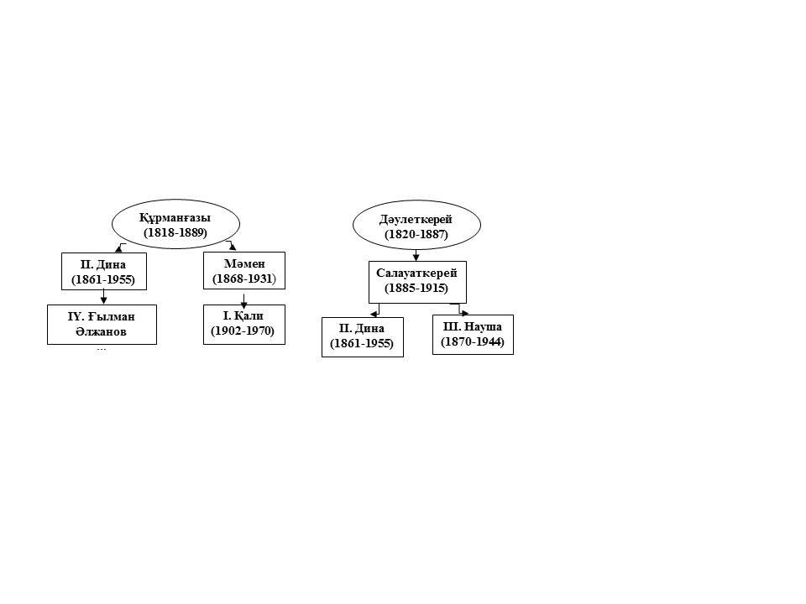
Сонымен, «Адайды» Қалидың (І нұсқа), Дина (ІІ нұсқа), Науша (ІІІ нұсқа) және Ғылманның (ІҮ) орындау нұсқаларында салыстыратын боламыз. Жоғарыдағы схема аты аталған күйшілердің кімнен тәлім алғаны жайында жалпы ақпарат береді. Дина күйлерді ұстазы Құрманғазыдан тікелей үйренсе, Қали Құрманғазының тікелей шәкірті – Мәменнен үйренген. Ал Наушаның ұстазы Салауаткерей – Динаға да ұстаз болған. Ғылман болса күйлерді тікелей Динаның қолынан алған. Сол себепті, бұл жердегі нұсқалардың ішінде Дина мен Ғылман нұсқалары бір-біріне едәуір жақын, ұқсас нұсқалар. Өзара кішігірім өзгешеліктер болғанмен, оларды Динаның күйді әр кезде әр түрлі тартатын импровизаторлығымен байланыстырамыз. Науша нұсқасының басқа нұсқалардан бөлек болып ерекшеленіп тұрғанын осы схемамен-ақ түсіндіруге болатын сияқты. Сондай-ақ, Динаның да Қалиге қарағанда Наушамен қатар Салауаткерейден күй үйренгенін ескеретін болсақ, Науша мен Дина нұсқаларының е-а тұғырынан басталатынының бекер еместігін түсінеміз (Қали нұсқасы d-a дыбыстарынан басталады). Ал Дина мен Қали екеуі де күйді түбінде Құрманғазыдан алғанымен (Дина тікелей, Қали Мәмен арқылы) нұсқалары әр түрлі. Біздіңше, бұл схемадағы көрініс қай нұсқаның (Динаның, әлде Қалидың) Құрманғазыға жақынырақ, дәлірек келетіні жайында сұрақты туындатады. Әрине, ол жөнінде біз кесіп ештеңе айта алмаймыз. Тіпті, Қали үйренген күйін тартқан сайын еш өзгертпей тартатынын ескерсек те, қолымызда Мәменнің аудио-жазбасы жоқ. Сондықтан, біз тек қолдағы бар материалға сүйеніп, мүмкіндігіміз жеткенше тұжырым жасайтын боламыз. Осылайша, Құрманғазының бір ғана «Адай» күйі бізге төрт түрлі нұсқада жетті.
Төменде «Адайдың» төрт нұсқасының төрт түрлі композициясы берілген. Бұл салыстырмалы талдау бізге нұсқалардың құрылымдық тұрғыдан өзара ұқсастық пен өзгешеліктерін аңғаруға көмектеседі.
Науша нұсқасы:
Б.Б Н.Б Б.Б О.Б Б.Б С Б.Б

Қали нұсқасы:
Б.Б Н.Б¹ Б.Б О.Б¹ Б.Б С
Б.Б Н.Б¹ Б.Б О.Б² Б.Б Н.Б² Б.Б

Дина нұсқасы:
Б.Б Н.Б¹ Б.Б О.Б¹ Б.Б С
Н.Б² Б.Б О.Б² Н.Б² Б.Б

Ғылман нұсқасы:
Б.Б Н.Б¹ Н.Б² Б.Б С Н.Б²
Б.Б О.Б¹ Н.Б² Б.Б О.Б² Н.Б² Б.Б

(Бұндағы қысқартулар: Б.Б. – бас буын; Н.Б – негізгі буын; О.Б – орта буын; С – саға )

Жоғарыдағы төрт түрлі құрылымға қарап түйетін ойымыз – Науша нұсқасы композиция бойынша ең қысқа, әрі қарапайым. Ондағы буындардың орындалу кезегі нақты және бірінен кейін бірі тізбектелген (Н.Б, О.Б, С). Ал Қали нұсқасын Науша нұсқасынан композиция жағынан ерекшелендіретін – сағадан кейін негізгі буынның тағы бір қайталануы, одан кейін 2-ші орта буынның тартылуы мен ең соңында қосымша, күйді қорытындылайтын 2-ші негізгі буынның орындалуы (Н.Б¹, О.Б¹, С + Н.Б¹, О.Б², Н.Б²).
Құрылымы жағынан Дина нұсқасы Қали нұсқасынан көп алшақтамаған. Өзгешелігі – Қали нұсқасында күйдің соңында ғана кездесетін, яғни күйді қорытындылайтын 2-ші негізгі буынмен ұқсас негізгі буынның (ІІ) Динада сағадан кейін және 2-ші орта буыннан кейін орындалуында (Н.Б, О.Б¹, С+ Н.Б², О.Б ІІ, Н.Б²). Дина нұсқасындағы бұл Н.Б² бізге тағы бір қызықты ойға әкелді. Бұл негізгі буын Динаның «Бұлбұл» күйіндегі негізгі буынмен өте ұқсас және өзінің авторлық күйінде бұл әуен қанатын кеңге жайып дамыған түрінде беріледі. Бұл ойымызға әлі оралып, осы талдау барысында кеңінен тарқататын боламыз.
Осы төрт нұсқаның құрылымы жағынан ең ұзағы және өзгешелеуі Ғылманның нұсқасы екені салыстырмалы түрде көрініп тұр. Бірден көзге түсетін айырмашылық: Н.Б² – Қали нұсқасында бір-ақ рет (күйдің соңында), Дина нұсқасында екі рет (күйдің соңына қарай) орындалса Ғылман нұсқасында Н.Б² төрт рет орындалады және ол жеке дара буын емес, әр буынды аяқтап тұратын қайырымның рөлін атқарады. Мәселен, Қали нұсқасында Н.Б² жалпы күйді қорытындыласа, Ғылман нұсқасында Н.Б² әр буынды (негізгі буын І, саға, орта буын) қорытындылап, аяқтап тұрады.
Негізі, Ғылман Динаның тікелей шәкірті бола тұра және Динаның орындау нұсқасынан алшақ кетпегенмен, Ғылманның орындау нұсқаларынан өзінше ерекшеліктер табамыз. Мәселен, Динаның «Тарту-Сәлемдеме» атты күйі Дина және Ғылман орындауында бізге жетті (аудио-жазылымдары бар). Автордың (Динаның) орындауы мен Ғылманның орындауында ортақ ұқсас тұстары көп болғанмен, көптеген өзгешеліктер де жоқ емес. Біз бұл ерекшеліктерді Динаның импровизаторлық қасиеттерімен түсіндіреміз. Яғни, күйді көңіл-күйіне қарай тартып үйреніп қалған еркін импровизатор Ғылманға күйді бір жолмен үйретіп, аудио-жазба кезінде өзі екінші жолмен тартуы әбден мүмкін. Сондықтан, Динаның тікелей шәкірті Ғылманның орындау нұсқасы ұстазының нұсқасынан ерекшеленуі дәстүрлі мәдениетте түсінікті де қалыпты жағдай. Бұған қоса, мықты күйшілер қатарындағы Ғылманның да өзіндік асқан орындаушылық шеберлігі күйді жеткізуге әсерін тигізбей қоймайды. Бұл талдаудан ұғынғанымыз – құрылымы (композиция) жағынан бұл төрт нұсқа бір-бірінен аса қатты өзгешеленеді деп айта алмаймыз.
Ал енді күйдің тақырыбы, саздық тірегі мен әуені жағын қозғасақ, төрт нұсқа да бір-бірінен өзгешеленгенмен, жалпы алғанда өзара ұқсас келеді, яғни төртеуі де бір негізге құралған. Сонда әрбір нұсқаның жарқын айырмашылығы неде деген сұраққа – күйдің қағысында дер едік. Себебі, қағыс күйдің тілі, діңгегі, мінезі. Қағыс қандай болса күйдің жылдамдығы, ырғағы мен өлшемі де соған қарай өзгереді. Ендеше, төрт нұсқадағы осы аталған қағыс, өлшем, ырғақтың ең жарқын деген өзара ерекшеліктеріне тоқталып өтейік.
Қ. Жантілеуов пен Н. Бөкейханов нұсқаларында «Адайдың» өлшемі бірыңғай 4/4, ырғағы бастан аяқ қарапайым – сегіздіктер кейде он алтылықтармен алмасады және Қали нұсқасында саға мен соңғы орта буындардың бір жерінде ғана теріс қағыс, яғни синкопа кездеседі.
Дина орындауында күйдің өлшемі сағадан кейін 3/8-ге жиі ауысып, құбыла бастайды. Ғылман нұсқасындағы «Адай» ырғақ, өлшем, қағыс жағынан ең құбылмалы. 3/8 өлшеміне жиі ауысу бұл нұсқада күйдің басынан басталады. Яғни, Ғылман нұсқасы Динаға тән нағыз еркін орындаушылықты талап етеді. Мысалы, күй басталғанда тыңдаушыны бірден елең еткізетін ол – жарқын ырғақтық сурет (пунктир). Оң қолда асықпай, ірі қағыстармен басталатын пунктир ырғақтың екпіні біртіндеп тездетіле бастайды және пунктир ырғақтың соңына қарай қағыстар майдаланып, жиіленіп кетеді. Бұл кіріспені пәленше такт деп санап тарту мүмкін емес. Әр орындаушының ептілігіне қарай үйлесімдік табады.
Сондай-ақ, Ғылман нұсқасында күй e-a дыбыстарынан басталады және астыңғы ішектегі g-дi ашқанда үстіңгі ішектегі, яғни бас бармақтағы e ашылмай жабық күйінде қалады. Келесі 3-ші және 4-ші тактілер Қали нұсқасындай үстіңгі ішекке ауысып жүреді. Сонымен қатар, әр төмен қағыстан кейін сол қолдың екінші саусағымен g ішегіндегі b-ге қысқаша форшлаг алу әдісі бірге жүреді. Бұл форшлаг Қали нұсқасында да бар. Тек ол жердегі қарапайым сегіздікпен алынатын форшлаг орындау кезінде аса бір қиындық тудырмайды. Ал Ғылман нұсқасында орындаушылық жағынан бұл форшлагтар (әсіресе, екпін тездетіліп кететін жерлерінде) екі қолдың мықты координациясын, жалпы техникалық тұрғыдан шеберлікті талап етеді.
Бір қызығы, Науша жеткізген «Адайдың» да бас буындағы тұғыры e-a. Бұл орайда Ғылман мен Науша нұсқаларының ортақ тұсы көзге түседі.
Енді үш нұсқада да (Наушадан басқа) қызығушылық тудыратын Н.Б²-ні өзара салыстырсақ келесідей ұқсастық пен айырмашылық көреміз. Қали нұсқасында күйдің соңында бір-ақ рет келетін бұл буын Дина нұсқасы (күй соңында екі рет келеді) мен Ғылман нұсқасындағы (күйдің басынан бастап төрт рет келеді) екі сегіздік пен екі он алтылық орындайтын жерімен ұқсайды.
№1 ноталық мысал

Ғылман нұсқасында әр буынды осы «негізгі буын ІІ» аяқтап тұрады. Бірақ ол көлемі бойынша ауқымдырақ және әрдайым буындардың соңынан еш өзгеріссіз қайталанып орындалады.
№2 ноталық мысал
Орындаған Ғылман Әлжанов
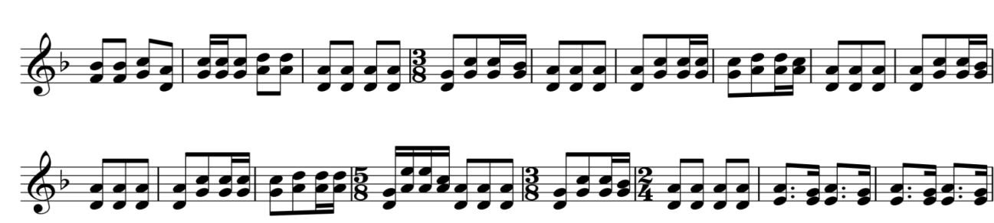
Ал Дина нұсқасында осы негізгі әуен күйдің соңында екі рет келеді дедік. Бұл жердегі ерекшелік, Ғылман осы негізгі буынды төрт рет бірдей орындаса, Дина екі рет тартатын осы Н.Б² екі түрлі етіп тартады.
№3 ноталық мысал
Орындаған Дина Нұрпейісова
Бірінші рет қарапайым, қысқа болса, екінші рет дамыған, ұзарған және сол қолда лигалармен түрленген түрін орындайды.
№4 ноталық мысал
Осыдан шығатын қорытынды – Дина бір буынды қайталаған сайын түрлендіріп, құбылтып тартады. Нағыз импровизатордың ерекше қасиеттерінің бірі осы болса керек.
Осы негізгі буында күйдің өлшемі өзгереді. Бірден 3/8-ге ауысу байқалады. Тіпті 5/8-ке де ауысатын сәті бар. Дәл осы өлшемдер мен ырғақ, қағыстар Динаның өз «Бұлбұлына» ұқсас келеді. Динаның стилі, мәнері, қолтаңбасы, әсіресе осындай сәттерден жарқын көрінеді.
Қали орындауындағы «Адайдың» сағасы өте нақты, толыққанды, әуені рет-ретімен дамып шарықтау шегіне жетіп қайтады. Дина, Ғылман орындауларында саға Қали нұсқасына ұқсас, бірақ дәл сондай толыққанды, нақты емес. Мұнда көбіне ішкі эмоцияға бағынып, сағаға көп тоқтамай қысқа қайыру басым. Тек Қали нұсқасында саға соңында бірыңғай бас буынға қарай қадам алған қозғалыс байқалса, Дина, Ғылман нұсқаларында c² пернесіне жеткен соң тағы екі рет бірден g²-ге секіру арқылы сағаның a² дыбысына барып қайту бұл нұсқаны ерекшелендіреді.
Одан соң үш нұсқада да орта буынға түсіп, «негізгі буын ІІ»-мен күй аяқталады. Орта буындар өзара ұқсас, бір жарқын айырмашылық: Қали екі синкопадан кейін («a-c², a-d²», «a-c², a-d²») «а-е2» дыбысын алса, Дина синкопадан кейін таза е²-дің орнына es² дыбысын алады.
№5 ноталық мысал
Орындаған Дина Нұрпейісова
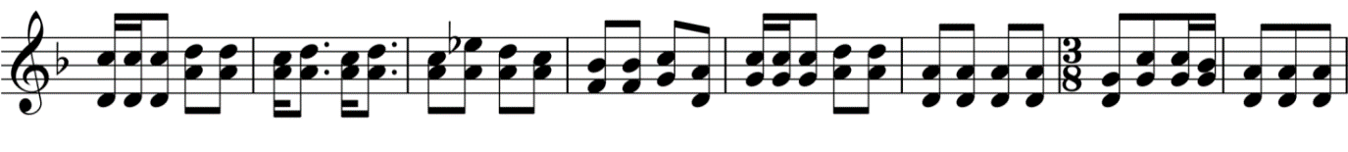
Бұл es2 Дина нұсқасында ең бірінші орындалатын орта буында да кездеседі. Осы бір әдемі де ерекше иірімдегі бұл дыбыс Динаның «Бұлбұл» күйінде қолданылатынын жоғарыда жаздық. Негізі Динаның «Бұлбұл» күйінің негізінде «Соқыр қыздың әні» жатыр және жалпы еліміздің көптеген өңірлерінде осы аттас әндер тарағандығы жайлы өзіміздің зерттеу мақаламызда жазып өткенбіз [128]. Демек, бұлбұл бейнесінің әйел адамның бейнесімен, тағдырымен байланысы қазақ музыкасында кездейсоқ емес. Сол мақалада қазақ күйшілері бұлбұл бейнесінің бастауын халық ауыз әдебиетіндегі сыңсу, бесік жыры сияқты әйел затына тән мұңды әуендермен ұштастыратынын жазғанбыз. Мұңды әуен демекші, Сейтектің «Бұлбұл Айша» күйінің екінші атауы«Мұңды қыз». Осы аттас күйлер қазақта аз болмаған. Бұның барлығы тағдыр тәлкегіне түскен қазақ қыздарының мұңын суреттеуден туған туындылар. Ал Дина «Бұлбұлының» ең бір ерекше иірімі деп бұлбұл құстың сайрауын бейнелейтін жерін айтамыз. Ол осы es² дыбысын алу арқылы жүзеге асқан. Ал халықтық терминогологиясына жүгінетін болсақ es² нотасын қазақтар қарапайым тілмен – «мұңлық перне» деп атаған. Сонда «Мұңды қыз» тақырыбымен байланысты Динаның «Бұлбұл» күйінде «мұңлық пернені» пайдалану жәй кездейсоқтық емес сияқты. Ал Динаның өзі айтып жеткізген «Адай» күйінің шығу тарихында Ақмаңдай есімді қыз баланың болуы мен Динаның «Адайда» осы мұңлық пернені ұтымды пайдалануы да бекер емес. Демек, күйдің нәзік жандының тағдырына қатысы болған соң Дина өзінің «Бұлбұл» күйінде ұтымды пайдаланған осы бір «мұңлық пернені» «Адай» күйінде де көрсетіп тұр. Сондай-ақ, Құрманғазының өзінің «Ақмаңдай» атты жеке дара күйінің болуы да (Б.Қарақұловтың «Асыл мұра» жинағында нотасы жарияланған, шығу тарихы белгісіз) осы Ақмаңдай қыздың тағдырында оған күй арнайтындай, яғни Құрманғазыдай күйшіге әсер ететіндей бір жағдаяттың болуы мүмкін деп ойлаймыз. «Адайдың» ел арасында тараған тағы бір шығу тарихы бойынша шешек ауруынан қайтыс болған адай руының қызына арналған (А.Сейдімбек) деп келетінін ескерсек, бұл әңгіме де қыз баланың тағдырын суреттеуде мұңды ладды, мұңлық перненің қолдануын түсінікті етіп тұрғандай.
Сонымен, біз жоғарыда жасаған талдауды қорытындылай келе, келесідей ойға тоқтаймыз. Зерттеу барысында Динаның импровизатор ретінде үйреншікті ойлау қабілетін бұзып, шеңберден шығып кететіні Қали нұсқасымен салыстырғанда көрінеді. Солай бола тұра, Дина орындауында логика жоқ емес бар, қатаң заңдылықтарға бойұсыну сезіледі. Алайда, ол логика өзгеше. Әлбетте, ол әйел адам болған соң, әуенді өзінше өрнектеуі де заңдылық. Дегенмен, бұл жағдайда гендерлік айырмашылықтан гөрі оның күйші ретінде жаңашыл екенін алға тарту керек секілді. Яғни, Дина тек дәстүрлі орындаушы, күйді жеткізуші ғана емес, сонымен қатар күйші-новатор екендігін баса айтуымыз керек. Бұл оның үш нұсқада да кездесетін ортақ ІІ негізгі буынды екі рет орындаса екі түрлі етіп орындағанынан көрініп тұр. Бұл Динаның нұсқасын оның тікелей шәкірті Ғылман нұсқасымен салыстырғанда көрініп тұр. Яғни, Ғылман осы Н.Б² күйдің өне бойына төрт рет орындаса да бір өзгертпей, бірқалыпты орындайтынынан байқауымызға болады.
Осы орайда А. Жұбановтың Дина орындаушылығына байланысты қызықты пікірін келтіруді жөн көріп отырмыз: «Серпердің» бір түрін 1937 жылы Дина алып келді. Динаның вариантында недәуір айырма бар. Оның себебі – дарынды күйші «Серперді» өз оригиналында тарта беруге «іші пысып», өзінің орындаушылық асқан дарынының арқасында өзгертіп алып жүре берген болу керек. Әрине, одан күй нашарлап тұрған жоқ. Сонда да бір айта кететін жәйт – бұл вариант Динаның өзінен басқа домбырашы орындағанда өте жүдеу болып шығады. Күйдің көлемі де қысқа, буындарында да жетпей тұрған жерлері бар сияқты» – дейді [16, 146 б.]. Сондай-ақ, Ахмет Қуанұлының Динаға қатысты: «іші пысып», өзінің асқан дарынының арқасында өзгертіп алып жүре берген болу керек» деген сөзіне өз ойымызды қосатын болсақ, шынымен Динаның асқан дарындылығының арқасында орындаған күйлерінің барлығы өзгеріске түскен (Мәселен, Дәулеткерейдің «Көркем ханымы», Мәменнің «Ақшолпаны», т.б.). Және бұл тек өзге күйшілердің туындыларын орындап жеткізгенде ғана емес, тіпті Динаның өз күйлерін өзі бірнеше рет орындағанда да өзгертіп орындай бергенін біз А. Затаевичтің естеліктерінен жақсы білеміз. Бұл, расында импровизаторлық қабілеттің іштен тынбай, кез-келген күйді орындағанда сыртқа жарқ етіп шығып, жүзеге асып отырғанының белгісі. Қарт ана тіпті күйді оригиналында тартқысы келгеннің өзінде де, көркем тілмен айтқанда, іштегі әбден шыңына жетіп, талмастай болып алған күш-қайраты аққан сайын таси беретін бір мықты ағын судай болып кеткен суырып-салмалық қасиеті, әрі күйшілік шеберлігі дарын иесінің саусақтарына өз дегенін істетпей қоймайтындай.
Құрманғазының «Адай» күйі Дина орындауында ерекшеленіп, оқшауланып, дараланып жаңа бір қырынан көрінетін туындыға айналған. Науша Бөкейханов орындауындағы «Адай» биязы мектептің негізін қалаған Дәулеткерейдің орындау үлгісін анық аңғартады. Бұл біркелкі өлшем, бірқалыпты динамика, біртектес қағыс, бастан аяқ үзілмейтін (біртұтас) қарапайым да орнықты күйдің орындалуы, барлығы Дәулеткерейдің стилі, күй шығару үлгісі. Дәулеткерейдің көптеген күйлерін жазып алған А. Затаевич күйшіге мінездеме бергенде: «Өзі бір жібек мінезді, салмақты аса сыпайы кісі, жанынан шуағы мол, мейірбан адам. Наушаның күй орындауы, музыкадан мол хабардар, сезімтал жан екенін сайрап-ақ тұр» – дейді [16, 146 б.]. Ал осы күй Дина орындауында өзгешеленіп, сан құбылып, басқа бір түрге енеді. Демек, бұл нұсқаға қарап Динаның мінезіне сипаттама берсек те болатындай. Біріншіден күйдің жылдамдығы өзге, екіншіден өлшемі өзгерген, соған байланысты динамикасы да әр түрлі. Жоғарыда айтқандай, Динаға тән кідірістер, тоқтаулар, бұрқыратып алып келіп төгіп жіберіп, іркіп қалып келесі буынды кенеттен бастап жіберу осы күйде кездеседі. Бірқалыпты ғана орындауға дағдыланған тыңдаушы үшін бұл нұсқадағы орындауда Құрманғазының «Адай» күйі құлпырып жаңаратыны сөзсіз. Дина нұсқасы күй тыңдаушысын оның авторы Құрманғазы емес, Динаның өзі іспеттес ерекше әсерде қалдырады. Бұл Дина орындаушылығының биік өресін дәлелдейді.Өйткені күйдің құрылымы, негізгі тақырып әуені, ладтық тірегі мен әуенін аз ғана құбылтып, негізінен қағысты (демек, ырғақ, өлшемді де) өзгерту арқылы күйдің мінезін өзгертіп, жігерлілігін арттыруға болатынын көріп тұрмыз. Себебі, Дәулеткерей мектебінің өкілі Науша нұсқасындағы «Адай» өте жұмсақ, созыңқы естіледі. Сол себепті, күйді қалай, кім жеткізуіне қарай күйдің мазмұны мен мінезі де өзінше өрнекке, мән-мағынаға ие болатынын көріп отырмыз. Дина нұсқасында жалпы күйдің қағыстары, ырғағы мен өлшемдері мың құбылып, әр буынды қайталаған сайын жаңарып, өзгеріп дамып отырады. Бұл өзгешелікті біз Динаның орындаушылығының мықтылығы, дара тұлғаның өзіндік ерекше стилі деп түсінуіміз керек.
Қорыта келе айтарымыз, төрт күйші орындауында көптеген өзгешеліктер болғанымен, жалпы алғанда барлық нұсқалар өзінше әдемі, ерекше. Алайда, зерттеу барысында қол жеткізген нұсқалар арасындағы айырмашылықтары Динаның орындауында импровизация басым екенін аңғартады. Қали Жантілеуов үйренген күйлерін бір өзгертпей, оған артық-кем дүниені еш алып-қоспай жеткізсе, Дина өз үйренгеніне өзінше жаңашылдық қосып, күйлерді күйші-новатор ретінде ұсынған. Динаның орындау нұсқасындағы «Адай» күйінің ерекше тұстарын, әуенді өзгеше өрнектеулері мен күй құрылымындағы буындар ретін және т.б. көптеген ерекшеліктерін көрсету арқылы талдау нәтижесінде күйшінің ерекше импровизаторлық қасиеттері айқындалды. Соның арқасында күй өнерінде күйді жеткізушілердің дәстүрлі күйші және дәстүрлі күйші-новатор сынды жіктеуге Қали және Дина нұсқалары мысалында сипаттама берілді. Сондай-ақ, «Адайдың» Ғылман орындаған, бірақ түбінде Динаның нұсқасы өзінің «Бұлбұл» күйінің кейбір тұстарына ұқсас келуінің себептері және «Адайда» қолданған «мұңлық пернені» өзінің «Бұлбұлында» қолдануының қызықты (негізсіз емес) болжамы ұсынылды.
Белгісіз себептермен халық арасына көп таралмай, күйшілердің ортасында көп орындалмай келген Ғ. Әлжановтың орындауында жеткен «Адайдың» бұл түрі (нотаға түсірген Айтолқын Тоқтаған) болашақта домбырашылардың арасына кең тарап, халық игілігіне айналатынына сеніміміз мол.

2.1.2 «Терісқақпай»

Күйдің атауы айтып тұрғандай «теріс қағу» сөзі – домбырада оң емес, теріс, яғни керісінше тарта білу шеберлігін білдіреді. ХХІ ғасырда жасанды интеллект, сондай-ақ ми қатпарларын зерттеуге бағытталған заманауи нейро-ғылымы мидың оң және сол жақ жарты шарларын белсенді зерттеуде. Адам миының жұмыс істеу жолдарын көрсететін көптеген түрлі жаттығулар мен техникалар ойластырылуда. Осы орайда «Терісқақпай» күйі дәстүрлі орындаушылардың ми сыңарлары қызметінің қаншалықты мықты дамығандығын көрсетеді. Домбырашы қағыстарды үйреншікті емес өзге жолмен, оң емес теріс бағытта орындаған. Демек, бұл мидың сол жақ жарты шарының мықты жұмысының көрінісі.
Дина шығармашылығында оның күй тартысқа қатысқандығы жайлы екі ғана мәлімет бар. Біріншісін Ғафура Бисенова «Ғажайып дарын» мақаласында күйшінің өз сөзімен жазып өткен. Дина естелігі бойынша бір жиын-тойда Дәулеткерей төрешілік еткен күй тартыс өтеді. Ол сайысқа ақсақалдардың әрқайсысы өз руының мықты деген күйшілерін таңдап ортаға салады. Ысық руынан Түркеш шығып, Құрманғазының «Терісқақпайын» орындап береді. Одан кейін бұл күйді орындауға ешкімнің батылдығы жетпеді, себебі «Терісқақпай» орындау жағынан аса күрделі күйлер қатарына жатады. Осы сәтте көпшілік бұл күйді Дина орындағанын қалайтынын білдіреді және оның орындауы халықтың ризашылығын тудырады.
Динаның күй тартысқа қатысуы жайлы екінші мәліметті күйшінің жерлесі – Қали Жантілеуов жеткізді. Құрманғазының тікелей шәкірттері Дина мен Мәменнің күй сайысу сәтінің куәгері болған Қали – Динаның біраз уақыт күй сайыстырған соң үй жағдайымен жол жүріп кеткенін, ал Мәмен таңға дейін күй тартып, көпшілік кәусарын кенелткенін сипаттайды. Бірақ, Қали нақты қандай күйлер орындалғаны жайлы ақпарат қалдырған жоқ. Өз ұстазының дәстүрін жалғастырушысы ретінде Динаның «Терісқақпайды» жеткізуі бізге Құрманғазының өзі сол кездегі күй тартыстарға қатысқан деп айтуымызға негіз бола алады.
Ендігі бір қызығы, Құрманғазының «Терісқақпай» күйінің атауы – оң қол қағысының теріс алуында емес, төмен және жоғары қағыстардың, яғни әлді және әлсіз үлестердің орын ауысуына байланысты қойылған атау. Әдетте, төмен қағыс әлді үлес, ал жоғары қағыс әлсіз үлес болса, бұл күйде жоғары қағыс, яғни әлсіз үлес әлді үлестен (төмен қағыстан) мықтырақ. Еуропалық музыкада бұндай ырғақ «синкопа» деп аталса, қазақтың халық терминологиясында «теріс қағыс» деп аталады. Ал Есбайдың «Терісқақпай» күйі оң қол қағысының нағыз теріс болғандығынан солай аталған. «Үш ананың айтысы» деген атаумен белгілі тартыстың шарықтау кезеңінде Есбайдың: «...мына екі домбырашы бұрыннан дайындап келген күйлерін тартты. Ал мен осы арада, табан астында шығарған күйімді тартамын. Және бұлар оң қағып тартса мен теріс қағып тартамын» – деп табан астынан шыққан күйін теріс қағыспен орындап береді [130, 75 б.].
Бұдан бөлек Есбайда «Терісбаспай» деген сол қол саусақтарының пернені әдеттегідей емес теріс басуынан шыққан күйі де бар. Ал Құрманғазының «Терісқақпайы» жоғарыда айтқанымыздай, ырғаққа байланысты әлді және әлсіз үлестерінің орын алмасуынан туындаған күй. Дәстүрлі ортада өскен күйшіге «синкопа» тартуын өтінсе түсінбеуі мүмкін, бірақ «теріс қағыс» тартып бер десе бірден осы «синкопаны» орындап береді. Көпшілікке танымал «Ақсақ құлан» күйінде де осы теріс қағыс қолданылған. Қағыс күйдің тілі дейді. Бұл күйде ондағы мазмұнына қарай табиғат заңдылықтарына қарсы шыққан хан баласы әрекетінің бұрыстығын, терістігін көрсету үшін осы «теріс қағыс» (синкопа) қолданылған деп тұжырымдаймыз.
Құрманғазының «Терісқақпай» күйінің Дина Нұрпейісова, Қали Жантілеуов және Рысбай Ғабдиев орындаған нұсқалары белгілі. Рысбай мен Қали нұсқалары ұқсас және Рысбай нұсқасы халық арасына кеңінен танымал болғандықтан, біз өз жұмысымызда Дина мен Рысбайдың нұсқаларын өзара салыстырып талдаймыз.
Қазақта әр күйші өз мінезін тартады деген ұғым қалыптасқан. Осы «Терісқақпай» күйінің төңірегінде айтарымыз – әр орындаушы күй сайысына түскен домбырашының бейнесіне еніп, өзінің үздік орындаушылық қасиеттерін көрсетуге тырысады.
Екі орындаушылық нұсқаны салыстырғанда Рысбай нұсқасы композиция жағынан Дина нұсқасынан ұтылады. Себебі, Рысбай орындауында күй бір сағасы бар, d-а тұғырындағы буындық күйдің классикалық түрі болып табылады. Бұлай болу заңды да, себебі сол сәттегі тартыс өрбуі күйдің кеңістігін кеңейтуді керек етпеген. Сондықтан, композициядағы буындар рет-ретімен тізбектелген.
Дина нұсқасында күйші буындық құрылымның шекараларын кеңейтеді. Яғни, Рысбай орындауында күй композициясы сығымдалған, жинақы түрде берілсе, Дина орындауында күй құрылымы өте кең, дамыған түрінде берілген. Дина көптеген буындарды екі реттен орындай отыра, олардың бірін еш қайталамай тартады.
Рысбай нұсқасы:
Б.Б Н.Б Б.Б О.Б^{(b-f)} Н.Б+Б.Б С₁
Б.Б Н.Б Б.Б О.Б Н.Б-Н.Б-кода-Б.Б
Дина нұсқасы:
Б.Б Н.Б Б.Б О.Б^{(b-f)} Н.Б С₁
Б.Б Н.Б Б.Б О.Б Б.Б С₁
Б.Б О.Б Б.Б. Н.Б Б.Б
Жоғарыдағы салыстырудан композиция жағынан Дина нұсқасының едәуір кеңейтілгені көрініп тұр. Ал енді тақырыптардың әуені жағынан екі нұсқада аса бір айырмашылық жоқ. Динаның шеберлігі неде деген сұраққа жауап беруге тырысайық. Рысбай орындаушылығы асқан виртуоздылығымен белгілі. Әсіресе, күйшінің оң қол салмағының күші, кең амплитудасы мен техникалық мүмкіндіктері таңдай қақтыратын. Рысбайға тән оң қол қағыстарының айналмалы қозғалыстары көзге ерекше түсетін. Күйшіге еліктеген сол кездегі көптеген жас буын домбырашылары оң қолдарын әдейілеп айналдыра тарта бастағаны әлі есімізде. Бірақ, дәл Рысбай сияқты күйлерді қанша екпінді тартса да әр дыбыс тазалығы мен күшін жоғалтпай, керісінше құйындатып тарта білу әркімнің қолынан келе бермейтін. Бұл Рысбайға ғана тән шеберлік. Жас кезінде Құрманғазының екпінді күйлерін қалай тартса, есейген, тіпті қартаюға таяған шағында да сол қалыптасқан екпінде еш қиналмай орындай беретін.
Динаның аудио-жазбасын тыңдағанда, біріншіден күйдің екпіні біршама бәсеңдеу екені бірден байқалады. Екіншіден, күйшінің оң қол қағыстары табиғатының әр-алуандылығы тыңдаушыны баурап әкетеді. Екпіннің жылдам болмағаны себепті де Дина баппен әрбір қағыстың дәмін алып тартады. Жоғары деңгейде дамыған күрделі ырғақ деп осыны атасақ болады. Яғни, күрделі дегеніміз, кері пунктирлық ырғақтың қарапайым ырғақпен, сосын ілме қағыспен (триольдармен), одан кейін он алтылықтармен керемет үйлесім табуы. Осы күйдің негізін құрайтын ырғақ тек дәстүрлі ғана емес, жалпы кәсіби музыкант үшін де үлкен қиындық тудырады. Осының арқасында Дина өзінің суырып-салмалық табиғатының әдемілігін, бар мүмкіндігін көрсетеді. Динаның күй буындарын кеңейтуінің себебі де оның, тіпті Құрманғазы күйінің ішінде де импровизаторлық қасиеттерінің болуында.
Екі нұсқаның ырғақ жағынан бір-бірінен айырмашылығы бас буынның өзінде-ақ байқалады. Біріншіден, Дина Рысбай сияқты үстіңгі f дыбысына бармайды. Екіншіден, g нотасына барарда Рысбай екі он алтылық және бір сегіздікті алса, Дина триоль қолданады.
Негізгі буын екі нұсқада да ұқсас, тек Рысбай негізгі буынды қорытындыларда төменгі ішектің g нотасына дейін он алтылықтармен зырылдата өте шығып, негізгі әуенді қорытындылайды.
Дина нұсқасында негізгі буынды триольдардан тұратын әдемі иірім аяқтайды.
№6 ноталық мысал
Орындаған Дина Нұрпейісова
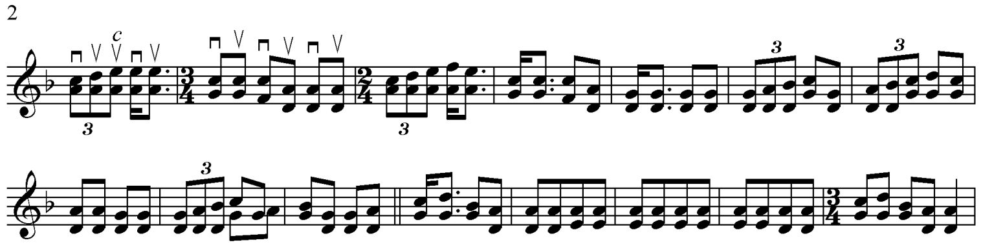
Орта буын екі күйде де негізделген. Бұл жерде қызығушылық тудыратын орта буынның соңғы жағы. Рысбай нұсқасында b-f² бірқалыпты, қайталанатын ырғақпен алдымен a-e², кейін a-c² және g-c² дыбыстарына өтеді.
Ал Дина нұсқасында a-f² ноталарын он алтылықпен алып, бірден b-f² дыбыстарына синкопамен өтіп, ешбір дайындықсыз a-e²дыбыстарын бір қағып g-c² дыбыстарына өтіп кетеді. Орындаушылық жағынан бұндай позицияларды осынау өзгермелі ырғақпен бірден алу қиынға соғады. Екі нұсқада да пернедегі сол қол саусақтарын бір дыбыстан екінші дыбысқа ауыстырағанда жылдамдық, әрі дыбыс тазалығы қажет.
№7 ноталық мысал
Орындаған Дина Нұрпейісова
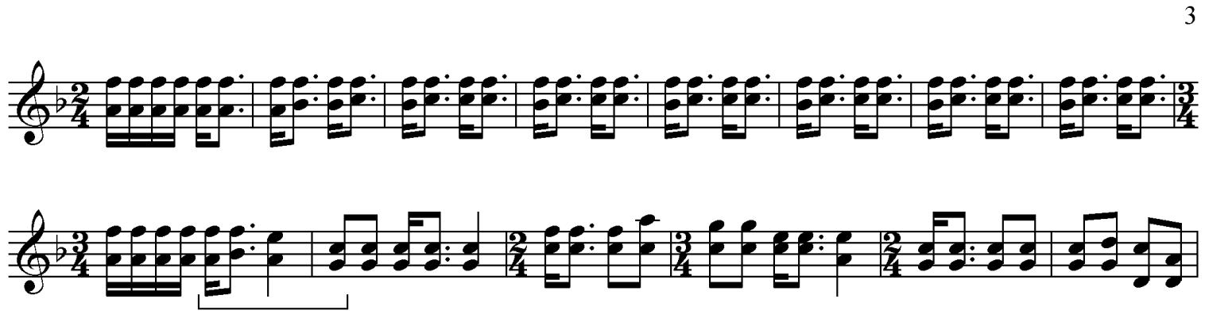
Орта буын негізгі буынның қайталануымен және ашық ішектің орындалуымен бітеді. Динада ол жәй ғана ашық ішекті он алтылықпен және синкопамен бір такт алудан тұрады.
№8 ноталық мысал
Орындаған Дина Нұрпейісова
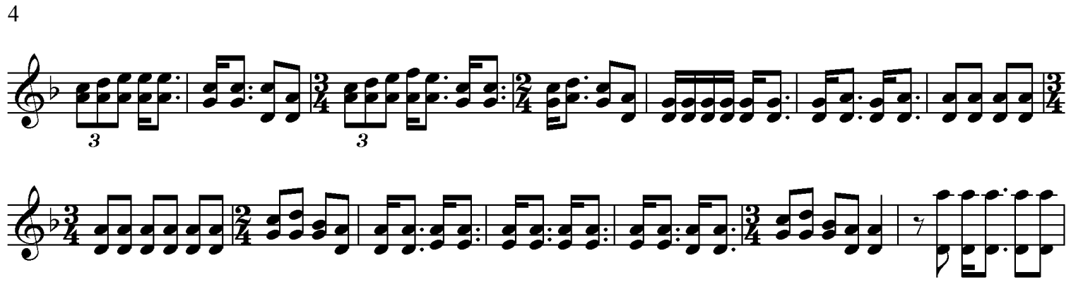
Рысбайда астыңғы ішектің b және a дыбыстарына он алтылықтармен біраз тұрып алу бар. Оң қол қағыстары әбден тездетіліп барып синкопамен әлсіз үлесте аз ғана кідіріп бас буынға өтіп кетеді. Осы сәтте Рысбай домбыраның шанағын қысып отырған шынтағын босатып жіберетін, сонда аспаптың дыбысы күшейіп, әуен ладына сай әдемі көркемделетін.
Дина сағаның алдында әуенді кенеттен үзіп жібереді, бұл стиль Динаның шығармашылығына тән ерекшелік. Рысбай сағаны бастарда ырғақты еш үзбейді, ал Дина сағаны әлсіз үлестен бастайды. Екі нұсқаның сағалары ұқсас болғанымен, өзіндік ырғақтық ерекшеліктері бар.
Сағадан соң Рысбай негізгі әуенді қайталайды. Кейін орта буынға түсіп, тағы да негізгі әуен арқылы а-f² тірегінен глиссандомен төменге түседі. Астыңғы ішектің а және bдыбыстарына он алтылықпен тұрудың алдында ашық ішекті екі-үш рет айналдырып тартып шығып, күйді аяқтайды.
Рысбай сағаны бір-ақ рет тартса, Дина сағадан кейін орта буынға, кейін екінші сағаға, сосын тағы орта буынға барады. Осы жерде де а-f² секста интервалынан кейін бірден а-е² квинта интервалы және f²дыбысына лига алынады. Демек, осы интервалдар мен лиганы алып үлгеру үшін Дина а-f² дыбыстарын бас бармақ және төртінші саусақпен алған болуы керек. Ал бұл орындаушы үшін өте үлкен ыңғайсыз аралық. Оны қиындықсыз, әрі таза дыбыс шығарып алу үшін жоғары орындаушылық шеберлік қажет.
№9 ноталық мысал
Орындаған Дина Нұрпейісова
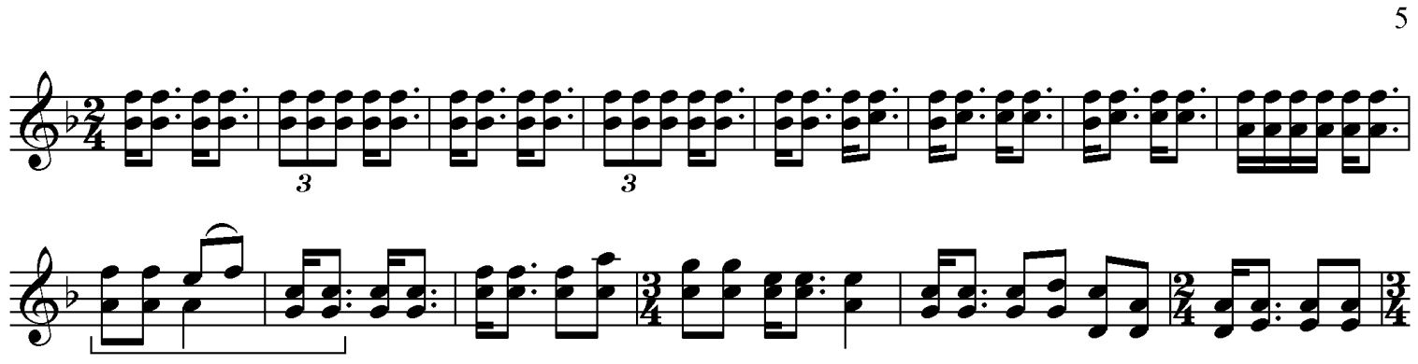
Дина күйді аяқтарда, ешбір өзгеріссіз ашық ішекте триоль алып бітіреді.
Осылайша, «Терісқақпай» күйінің мысалында біз Динаның оң қол, яғни қағыс техникаларын шебер меңгерген және оның міндеттерінің бірі дыбыс тереңдігі мен қағыс әр алуындылығын көрсетуде деп қорытындылай аламыз. Демек, ол үшін екпін жылдамдығы аса маңызды емес. Себебі, бұл күйдің мән-мағынасы мен мақсаты жылдамдық емес. Әр музыкант өзіне жақын дүниені таңдап, сол дүниені өзінің ең мықты қырлары арқылы көрсетеді. Динаның осы қырларын сөз етсек оған, ең алдымен өте әсерлі, қоңыр, тыңдағанда балқытатын жұмсақ дыбыс тембрін, одан кейін штрихтық техникасының шексіз байлығы мен әдемілігін және композициялық буындарды өз қалауынша кеңейтіп, бірде ықшамдап, бірде мүлдем жаңа буын қосып жібере алатын қасиеттерін жатқызамыз. Яғни, Динаға суырып-салмалық табиғатының байлығы тән. Ал Рысбай Ғабдиев орындаушылық стилінде екі қол техникасының координациясы, әсіресе оң қол аппаратының күші, жүрдек екпінге қарамастан дыбыс тазалығын, анықтығын сақтау маңызды. Күй Рысбай орындауында – 1 мин. 40 сек.жүреді, ал Дина орындауында – 3 мин. 7 секундқа созылады.Екінің бірі аталған ерекшеліктердің барлығын сақтай отырып, күйді дәл сол екпінде орындап бере алмауы анық.

2.1.3 «Қайран шешем»

Бұл күй Құрманғазының анасы Алқаға арналған. Бірде Құрманғазыны өз үйінен түрмеге әкетіп бара жатқанда күйшінің көзіне еріксіз жас келеді. Сонда анасы: «Мен ұл таптым деп жүрсем, жасық неме екен ғой туғаным. Кімнің алдында көзіңнің жасын шығарып тұрсың?» деп жағынан шапалақпен тартып қалады. Бұл сөзді естіген Құрманғазы бірден өз-өзін қолға алып, жақындарымен сабырлы түрде қоштасады. Осынау намысты, ержүрек ананың мықтылығына бас июден шыққан толғаныс осы күйден көрініс тапқан.
«Қайран шешем» күйін көптеген домбырашылар орындайды. Бірақ, халық арасына ең көп тарағаны – Қали және Дина нұсқасы. Сол себепті, Динаның орындаушылық шеберлігін айқындау үшін біз оның нұсқасын Қали Жантілеуов жеткізген нұсқамен салыстырамыз.
Құрылымы жағынан екі нұсқада келіседей өзгешеліктерді көреміз:
Қали нұсқасы:
Б.Б Н.Б¹ Б.Б Н.Б² Б.Б С
Б.Б О.Б Б.Б Н.Б³ Б.Б Н.Б¹ Б.Б

Дина нұсқасы:
Б.Б Н.Б¹ Б.Б Н.Б² Б.Б С
Б.Б Н.Б² Б.Б Н.Б³ + Н.Б¹ Б.Б
Н.Б³ + Н.Б² Б.Б
Бұл жердегі екі нұсқада әуені жағынан ұқсас келетін негізгі буындарды бір түспен белгіледік. Ал 1, 2, 3 деп санмен белгілеулер – әр күйде буындардың орындалу кезек ретін ғана білдіреді. Сондықтан бұл жерде буындардың түсіне мән берген маңызды. Мысалы, Қали нұсқасында күйдің ең басында және ең соңында келетін Н.Б¹ (жасыл түсті) Дина нұсқасында күйдің соңына қарай бірден екі рет тартылады (жасыл түсті Н.Б³). Ал Қали нұсқасында «Орта буыннан» кейін бір-ақ рет орындалатын Н.Б³ Динада осы түсті Н.Б² үш рет қайталанады: басында, ортасында және ең соңында. Яғни, осы буын Дина орындауында ерекше мәнге ие. Сол сияқты, Қали орындауында Н.Б² басында бір-ақ рет орындалса, Дина нұсқасында (Н.Б¹) екі рет тартылады. Ең басында бір орындалып, соңына қарай қайталанады. Жоғарыда көрініп тұрғандай Динанұсқасында «Н.Б²» және «Н.Б²» күйдің соңында қатарынан екі рет қайталанып келетін Н.Б³-тен кейін қосымша қайталанып өтеді («+» белгісімен көрсетілген).
Ойымызды қорытындылайтын болсақ, екі нұсқада да «І, ІІ, ІІІ Негізгі буын», саға бар, бірақ Динада орта буын жоқ. Қали нұсқасында күйдің композициясы нақты, буындар бірінен кейін бірі рет-ретімен, бір-бірден орындалады. Тек Н.Б¹ ғана күйдің ең басында және ең соңында екі рет тартылады. Яғни, күйдің о басында орындалған әуен күйді қорытындылап тұр. Дина нұсқасында да бастапқыда орындалып кеткен Н.Б¹ мен Н.Б² күйді қорытындылайды. Бірақ, Н.Б¹-ге жалғанып, қосылып орындалып тұр. Бұл күйдің құрылымын кеңейтіп, оны ауқымдырақ етіп тұр. Демек, Дина нұсқасында да буындардың орындалу реті, кезегі белгілі бір тәртіпке бағынып тұр, тек ол тәртіп Қалиден өзгеше. Екі нұсқадағы бір тыңдағанда онша байқалмайтын мұндай өзгешеліктер күйдің құрылымын талдағанда анық болып көрініп тұр.
Динаның орындауындағы бас буында бірден көзге түсетін ерекшелік алма-кезек қағыста (Қали нұсқасында бір төмен, үш жоғары қағыс) және үстіңгі ішектегі а дыбысын лига арқылы алуында (2-ші такт). Сосын Н.Б¹ басталып кетеді.
№10 ноталық мысал
Құрманғазы «Қайран шешем»
Орындаған Дина Нұрпейісова
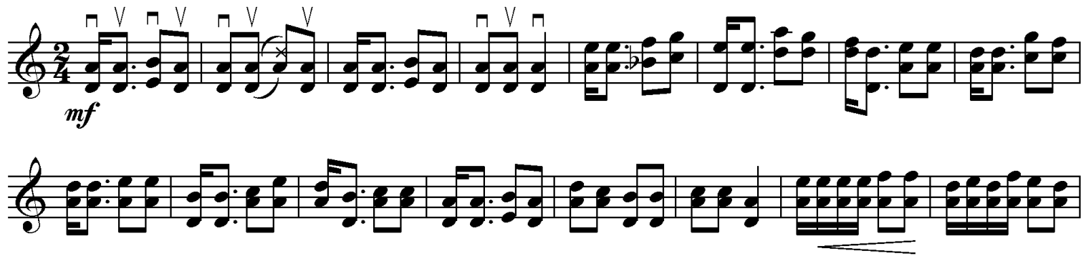
Қали нұсқасында бас буында ешқандай лига жоқ және төменгі ішектегі d² дыбысына түсудің алдында «негізгі буын І» бар.
№11 ноталық мысал
Құрманғазы «Қайран шешем»
Орындаған Қали Жантілеуов
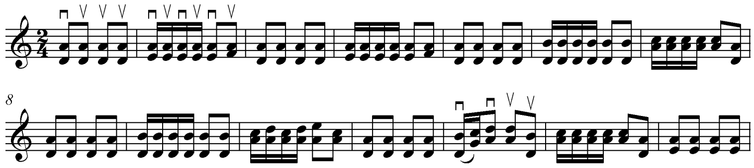
Осыдан кейін ғана Н.Б² басталады. Дина Н.Б²-ден кейін Н.Б³-ке, одан кейін ғана сағаға түседі. Ал Қали нұсқасында Н.Б²-ден кейін бірден саға, содан соң орта буын орындалады. Жалпы бұл буындар бір-біріне ұқсас болғандықтан кейбір ғана ерекшеленетін тұстарын жазып өтеміз.
Сағада Дина төменгі ішектің е² дыбысында тұрғанда үстіңгі ішектегі d² дыбысына лига алады. Ал Қали тартысында тура осы жердегі лига астыңғы g¹ ішегіне келеді.
Ендігі бір айырмашылық Қали нұсқасында b-f² тұғырында тұрақтап, үстіңгі ішек дыбыстарын тартып шығатын орта буын бар. Бұл буын Дина нұсқасында жоқ.
Күйдің соңғы аяқталатын бөлімінде Қали еш өзгеріссіз күй басында орындалған Н.Б¹-ді қайталайды. Дина күйді аяқтарда лигаларды қолданады.
№12 ноталық мысал
Орындаған Дина Нұрпейісова
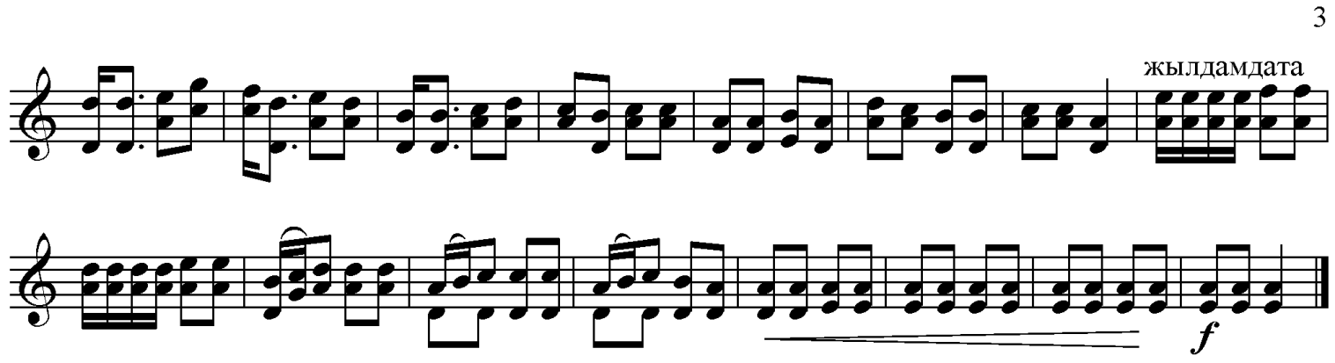
Сонымен, Қалидың үйренгенінен еш айнымай, күйді сол меңгерген қалпында жеткізетінін ескерсек, демек бұл салыстырудан Динаның импровизаторлық қасиетін көреміз. Күйдің құрылымындағы (буындардың орындалу ретіндегі), қағыстарындағы (ПVПV – Дина, ПVVV – Қали), әуендеріндегі (Динада лигалар жиі қолданылады) өзгешеліктер Динаның орындаушы ретінде жаңашылдығын көрсетеді.

2.1.4 «Төремұрат»

Қазақ батырларының биік рухын суреттейтін бұл күйдің «Қыз Данайдың қырғыны» және «Батыр қыз» деген екінші атаулары бар. Дина бұл күйді «Батыр қыз» атауымен жеткізді. Күй тарихына қысқаша шолу жасау арқылы қызға байланысты бұл атаулардың қайдан шыққанын түсінуге болады: «1850 жылдардың шамасында Құрманғазы Жем бойында тұратын Төремұрат, Нарынбай, Өтен деген батырларға барып жөн біліседі. Бұл аталмыш адамдар Құрманғазының үлкен әкесінің нағашы жұртынан екен. Аз күн қонақ болып, аң аулап күйші біраз көңіл көтереді. Бір күні Құрманғазының қонақтап жатқан ауылын бөтен ауыл адамдары шабады. Өтен қатты жараланады. Тумысында ержүрек Құрманғазы жаудың батырын қақтығыста жеңіп, атын мертіктіреді. Төремұрат, Нарынбай батырлар күйшінің бұл ерлігіне әбден риза болады. Көп ұзамай Құрманғазының ерлігі және бір рет көзге түседі. Төремұраттың әйелі Қыз Данайды тартып аламыз деп ауылды жау шабады. Себебі, кезінде Қыз Данай белгілі бір жерге айттырылған екен. Төремұрат Данаймен көңіл құсып ауылының ризашылық бермегеніне қарамастан, күшпен тартып алып кетіпті. Қапелімде жау келгенде Төремұрат пен Нарынбай батырлар екеуі де атсыз қалады. Құрманғазы өзінің торы атына мініп, ауыл иелері қамданып шыққанша Данайдың отауына ешкімді жолатпай, қайтпай қару сілтеп тұрып алады. Батырлар аттарына мініп жаудың бетін қайтарады. Ұрыстан кейін Төремұрат пен Нарынбай Құрманғазыны төбесіне хан көтеріп құрметтейді.
Міне, ұрыстан кейінгі дастархан басында күйші осы күйді шығарыпты-мыс. «Бұл не деген күйің еді?» деп сұраған жұртқа «Бұл «Қыз Данайдың қырғыны» деп аталатын күйім еді» деп жауап береді» [130, 81 б.].
Бұл күйді Дина Нұрпейісова және Рысбай Ғабдиев орындауларында салыстырып талдаймыз. Негізі Р. Ғабдиев нұсқасы кең таралып, көптеген домбырашылардың репертуарынан белді орын алған. Дина нұсқасының аудио-жазылымы көпшілікке тарамағандықтан орындалмай келді. Дегенмен, бұл нұсқа – назар аударарлық көркем нұсқа болғандықтан алдағы уақытта халық арасында кеңінен танылады деген сенімдеміз.
Ең әуелі, екі нұсқаның құрылымы – транспозициялық, бір-бірінен ұқсастық жағынан қатты алшақтамайды. Дина нұсқасында күйдің сағасы бір-ақ рет орындалады. Рысбайда саға мен негізгі буындарды (1,2,3) еш өзгеріссіз қайталау нәтижесінде күйде екі саға бар. Рысбай күйді ұзарту үшін оның бір бөлігін қайталауды жөн көрген сияқты. Өйткені, күйшілер арасында қысқа күйді «концерттік нұсқаға» немесе «концерттік орындауға» лайықтау үшін белгілі бір буындарын қайталап тарту кеңінен таралған жағдай және ол қатеге баланбайды.
Дина нұсқасы:
Б.Б_{(12 т.)} Н.Б¹_{(17 т.)} Н.Б²_{(18 т.)} Н.Б³_{(13 т.)}
С_{(25 т.)} Н.Б¹_{(қысқа – 5 т.)} Н.Б²_{(17 т.)} Н.Б³_{(12 т.)}
Рысбай нұсқасы:
Б.Б_{(28 т.)} Н.Б¹_{(22 т.)} Н.Б²_{(22 т.)} Н.Б³_{(17 т.)}
С_{(27 т.)} Н.Б¹_{(22 т.)} Н.Б²_{(25 т.)} Н.Б³_{(17 т.)}
С_{(26 т.)} Н.Б¹_{(қысқа – 14 т.)} Н.Б²_{(22 т.)} Н.Б³_{(17 т.)}
Екі нұсқада да Н.Б¹e²-ден басталатын әуенмен аяқталады. Тура осындай әуен Н.Б²-нің соңында квартаға төмен (яғни һ¹ дыбысынан басталатын) әуенмен аяқталады. Ал нұсқалардың өзара өзгешелігіне келетін болсақ, Дина орындауында сағадан (с) кейін келетін Н.Б¹ өте қысқа. Тек қана соңғы e²-ден басталатын, буынды аяқтайтын әуенді орындаумен шектеледі. Рысбайда буындар жалпы күй желісінде еш өзгермей, о бастағы қалпында орындалады. Екінші сағадан кейін Дина сияқты Т¹ қысқартылған түрінде тартылады. Бұл Рысбайдың Дина нұсқаларына жақындығын көрсетеді. Бірақ, Динаның ешбір басқа орындаушы қайтала алмайтын немесе дәлме-дәл қабылдауға мүмкін емес ерекшелігі осы күйде де жарқын көрініс тапқан. Ол – әр буын қайталанған сайын ырғақ, әуен, қағыс, өлшемнің бір қайталанбай, түрленіп, жаңаланып келуінде. Бұл ерекшелік буындардың жанында көрсетілген тактілер санынан да көрініп тұр. Рысбайда 22, 17 сандары қайта-қайта қайталанса, Динада буын қайталанғанда дәлме-дәл бірдей сандар кездеспейді. Дина нұсқасы көлемі жағынан кішірек болғанмен, ішіндегі мазмұны жағынан буындар қайталанған сайын құбылатын түрлі әуендерге бай. Импровизаторлық қасиет осындай дүниеден көрінсе керек.
Күй басталғаннан-ақ ырғақтық ерекшеліктер назар аудартады. Рысбай орындауында алдымен екі он алтылық, кейін сегіздік болса, Дина орындауында керісінше, алдымен сегіздік, кейін он алтылық келеді. Дина нұсқасында күй әлдеқайда ұстамдырақ орындалады. Өйткені, ырғақтың өзі «төмен-төмен-жоғары» (ППҮ) қағыстарды талап етеді. Ал қатарынан екі төмен қағыс екпінді тежейтіні анық. Ал Рысбай орындауында «төмен-жоғары-төмен» (ПVП) қағыстар күйге шапшаңдық береді.
№13 ноталық мысал
Құрманғазы «Төремұрат»
Орындаған Рысбай Ғабдиев
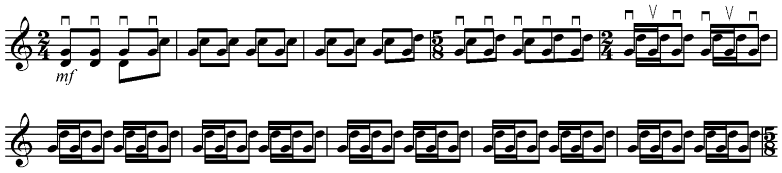
№14 ноталық мысал
Құрманғазы «Төремұрат»
Орындаған Дина Нұрпейісова
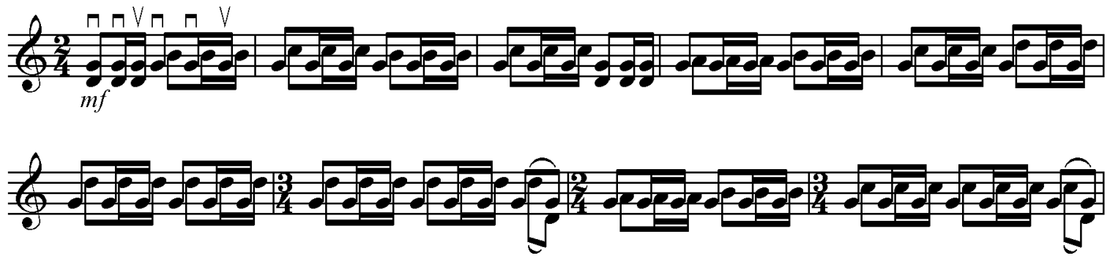
Күй нұсқаларының негізгі буынында бірталай айырмашылықтар бар. Рысбай орындауында секвенциялық иірімдер жиі кездессе, Дина әр тактіні өзгеше орындайды.
Рысбай нұсқасында қосымша әуенде триоль ырғағы пайда болады. Ал Дина нұсқасында әуелгі ырғақ сақталады және төменгі ішектегі е² дыбысына бармайды.
Сағаға түспес бұрын Рысбай ілме қағыстардан тұратын, алдымен асықпай басталып, біртіндеп екпін қосылып, ақырында жүрдек әуен иірімін орындайды.
Дина нұсқасында дәл осы жер әлдеқайда қарапайым келген. Ырғағы бірыңғай сегіздіктермен орындалады.
Екі нұсқаның сағалары ұқсас. Тек саға соңында Рысбай төрт он алтылықты бір ширекпен тоқтап-тоқтап орындайтын әуенді Дина триоль және пунктирмен үзбей байланыстырып алады.
№15 ноталық мысал
Орындаған Рысбай Ғабдиев
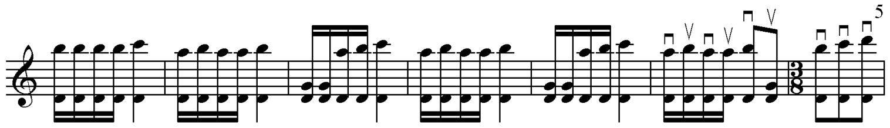
№16 ноталық мысал

Орындаған Дина Нұрпейісова
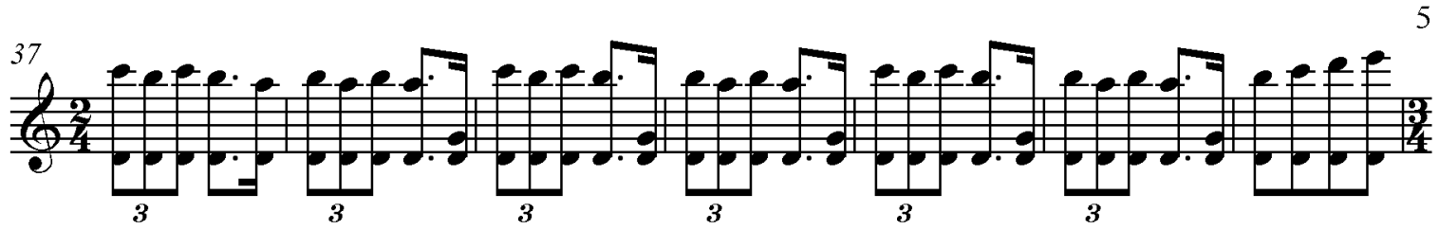
Рысбай орындайтын «Төремұраттың» екі сағасы бар. Дина орындауында бір ғана саға. Күй соңы бір-біріне ұқсас, тек ырғақ қарапайымдырақ. Рысбай нұсқасында лига да, триоль де бар. Ал Дина нұсқасында негізінен қарапайым сегіздіктер қолданылған.
«Төремұрат» күйі жоғары орындаушылық шеберліктің үлгісі. Бұл күй қандай да бір домбырашының репертуарынан орын алу үшін орындаушыдан жақсы дайындықты қажет етеді. Біріншіден, күй өте екпінді, шапшаң. Екіншіден, қағыс күрделілігі орындаушыдан техника тұрғысынан екі қолдың мықтылығын талап етеді. Динаның орындау нұсқасы – оның өзіндік күйшілік стилінің жалғасы, жарқын көрінісі болып табылады. Импровизацияға толы, ырғақ, қағыс, өлшем, әуен жағынан жиі құбылатын бұл нұсқаның жарқын тұстары Р. Ғабдиев нұсқасымен салыстырғанда айшықталды.

2.2Дәулеткерей, Мәмен және Жантөре күйлерінің орындаушылық нұсқалары

2.2.1 Дәулеткерей «Көркем ханым»

Дина Құрманғазының тікелей шәкірті бола тұра Дәулеткерей, Жантөре, Мәмен сынды көптеген басқа күйшілердің де туындыларын орындады. Ол өз ұстазының күйлерімен қатар Дәулеткерейдің де күйлерін Кеңес заманында қаншалықты мүмкін болғанша орындады. Бұл Дәулеткерейдің шығу тегіне байланысты болуы керек. Күйшінің төре болғаны оның тұлғасының маңыздылығын өзіне лайықты деңгейде көрсете алмауға әкелді. Кейбір мәліметтер мақсатты түрде еленбеді, болмаса керісінше ойдан шығарылды. Солардың бірі, қазақ этномузыкатануында Дәулеткерей күйлері әйелдер бейнесіне арналғанын алға тарту. Яғни, Дәулеткерейдің есімімен қатар, ол тек лирикалық тақырыптар және әйелдерге арналған күйлер авторы деген ассоциация орнықты. Біздің көзқарасымыз бойынша, бұл да ХХ ғасырдың мәдени саясатының нәтижесі. Динаның орындауында Дәулеткерейдің «Көркем ханым» деген бір ғана күйі бар. Алайда, басқа күйлері де орындалғанының өзінде олар қалың тыңдаушыға жетпегенге саяды.
Күйдің тарихы қызықты, негізі «Жеңгем сүйер» мен «Көркем ханым» күйлерi бiр оқиғаға байланысты айтылады. Дәулеткерейдiң бәйбiшесi сұлу және ерке болған деседi. Бiрде жарының көркiне, ұнамды қылығына риза болған Дәулеткерей бiр жақсы күй шығарып, осыны саған бағыштадым дейдi. Алайда, бәйбiшесi күйдi ұнатпай қалады. Осы кезде үйге кiрiп-шығып қызмет қылып жүрген Дәулеткерейдiң жақсы жеңгелерiнiң бiрi әңгiменi құлағы шалып қалып: «Төре қайным, ерке тотайыңның кәдесiне жарамай қалған бұл күйдi маған сыйла» дептi. Сонда Дәулеткерей бiраз ойланып отырып, «олай болса, бұл күйдiң аты «Жеңгем сүйер» болады. Күй саған бағышталады» – деген екен. Арада бiраз уақыт өткеннен кейiн Дәукең және бiр тамаша күй шығарады. Бұл жолы бәйбiшесi ол күйдi ұнатады. Бұл күйге «Көркем ханым» деген ат қойылады [130, 149 б.]. Дәулеткерейдің «Көркем ханымы» Дина орындауында ерекшеленіп, оқшауланып, дараланып жаңа бір қырынан көрінетін үлкен шығармаға айналған. ҚР халық әртісі Қали Жантілеуовтың, кейін Р. Ғабдиевтың орындауларындағы «Көркем ханымы» биязы мектептің негізін қалаған Дәулеткерейдің орындау үлгісін анық аңғартады. Бұл біркелкі өлшем, бірқалыпты динамика, біртектес қағыс, бастан аяқ үзілмейтін (біртұтас) қарапайым да орнықты күйдің орындалуы барлығы биязы мектептің негізін қалаушы Дәулеткерейдің стилі, күй шығару үлгісі. Ал осы күй Дина орындауында түрленіп, құбылып, өзгеріп ғажайып басқа бір түрге енеді. Біріншіден күйдің жылдамдығы өзгереді, екіншіден өлшемі өзгереді, соған байланысты динамикасы да әр түрлі. Жоғарыда айтқандай Дина әжемізге тән кідірістер, тоқтаулар, бұрқыратып алып келіп төгіп жіберіп, іркіп қалып келесі буынды кенеттен бастап жіберу осы күйде көптеп кездеседі. Бір қызығы, бірыңғай ғана орындалатын Дәулеткерейдің «Көркем ханымы» өзінің негізгі мазмұнын жоғалтпайды, керісінше, құлпырып жайнап, Динаның орындауы арқылы жаңа бір түрге еніп, тыңдаушыда ерекше бір әсер қалдырады. Күйді тыңдап отырып авторының Дәулеткерей екенін ұмытып кетесің. Күй Динаның таза өзінің төл тумасы сияқты әсер қалдырады. Бұл дегеніміз Құрманғазының жігерлі мінезі мен Дәулеткерейдің биязы мектебін қатар игерген Динаның орындаушылық өресіндегі жеткен биіктіктері деп айтуға болар еді. Үлкен сағаға жетпейтін Дәулеткередің қарапайым «Көркем ханымы» Динада үлкен сағадан асып «тысқары пернеге» кетіп қалады. Бұл Дина орындаушылығының биік өресін дәлелдейді. Өйткені Дина әжеміздің орындауында күй жан-жағымен дамып, ұлғайып іріленіп кетеді. Тек басты тақырыптың әуені ғана қалғаны болмаса жалпы күйдің қағыстары, ырғағы мен өлшемдері мың құбылып, әр буынды қайталаған сайын жаңарып, өзгеріп дамып отырады. Бұл өзгешелікті біз Динаның тек орындаушылығының мықтылығы, дара тұлғаның өзіндік ерекше стилі деп қана түсінуіміз керек [99, 47-48 бб.].
Осы сөздеріміз дәлелді болу үшін Дина мен Р. Ғабдиев нұсқаларын жан-жақты салыстырып талдаймыз. Алдымен, күйлердің құрылымына назар аударайық.
Дина нұсқасы:
Б.Б Н.Б¹ Б.Б О.Б
Б.Б Н.Б¹ Б.Б Н.Б² Б.Б С¹
Б.Б Н.Б¹ Б.Б Н.Б² Б.Б О.Б
Б.Б Н.Б¹ Б.Б Н.Б² Б.Б С²
Б.Б Н.Б¹ Б.Б Н.Б² Б.Б О.Б
Б.Б Н.Б¹ Б.Б
Рысбай нұсқасы:
Б.Б Н.Б¹ Б.Б Н.Б¹ Б.Б О.Б
Б.Б Н.Б¹ Б.Б С
Б.Б Н.Б² Б.Б Н.Б³ Б.Б С
Б.Б Н.Б¹ Б.Б Н.Б³ Б.Б
Дәулеткерейдің «Көркем ханым» күйінің бас буыны екі орындауда да өлшем, ырғақ және қағыс жағынан ұқсас.
Рысбай нұсқасында негізгі буын d-a тұғырынан басталады және бір әуеннің екі рет қайталануынан тұрады. Ең жоғарғы дыбыс – а-е².Дина нұсқасында негізгі буын g-c² дыбыстарынан басталып, ең жоғарғы дыбыс – с²-g²-ге көтеріліп барып қайтады. Үшінші тактіде ырғақ өзгеріске түседі. Екі төмен қағыспен алдымен бір сегіздік, сосын ширек алынып, ұзақтықтар орындарымен алмасады. Дәл осы ырғақ өзгерісі негізгі әуен аяқталардағы d-a негізгі тұғырында да бар. Орта буын алдында Динаға тән әуенді үзіп тастау бар.
Рысбай нұсқасында орта буын аяқталарда негізгі буынға ұқсас қайырым тартылады. Осы жерде бір ғана тактіде ырғақ өзгеріске түседі. Алдымен бір сегіздік, сосын ширек ұзақтықтары екі төмен қағыспен алынады.
№17 ноталық мысал
Орындаған Рысбай Ғабдиев
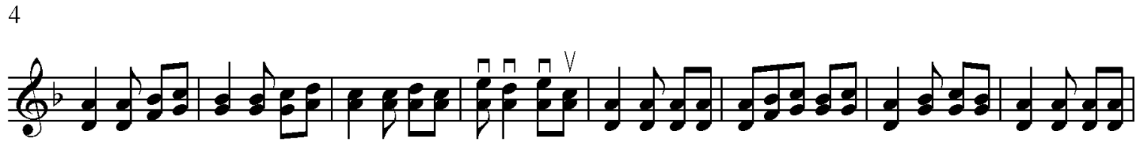
Осыдан кейін Рысбай орындауында күй құрылымы бойынша саға, қосымша әуен, екінші саға (бірінші сағаның дәл қайталауы), негізгі әуен және қосымша әуен деп келеді. Ал Динада С¹, Н.Б + О.Б + Н.Б, С² (бірінші сағадан мүлдем өзге), негізгі әуен, қосымша әуен, +орта буын және +қосымша әуен болып аяқталады. Яғни, Дина орындауында күй көлемі ауқымдырақ.
Жалпы күйдің әуен иірімдері екі нұсқада да бір-біріне ұқсас. Тек Дина орындағанда ырғақты жиірек құбылтады. Тағы бір ерекшелігі екінші сағаны кеңейтіп жібереді. Төменгі ішекте е³ дыбысына (тысқары пернеге) дейін барады.
№18 ноталық мысал
Орындаған Дина Нұрпейісова
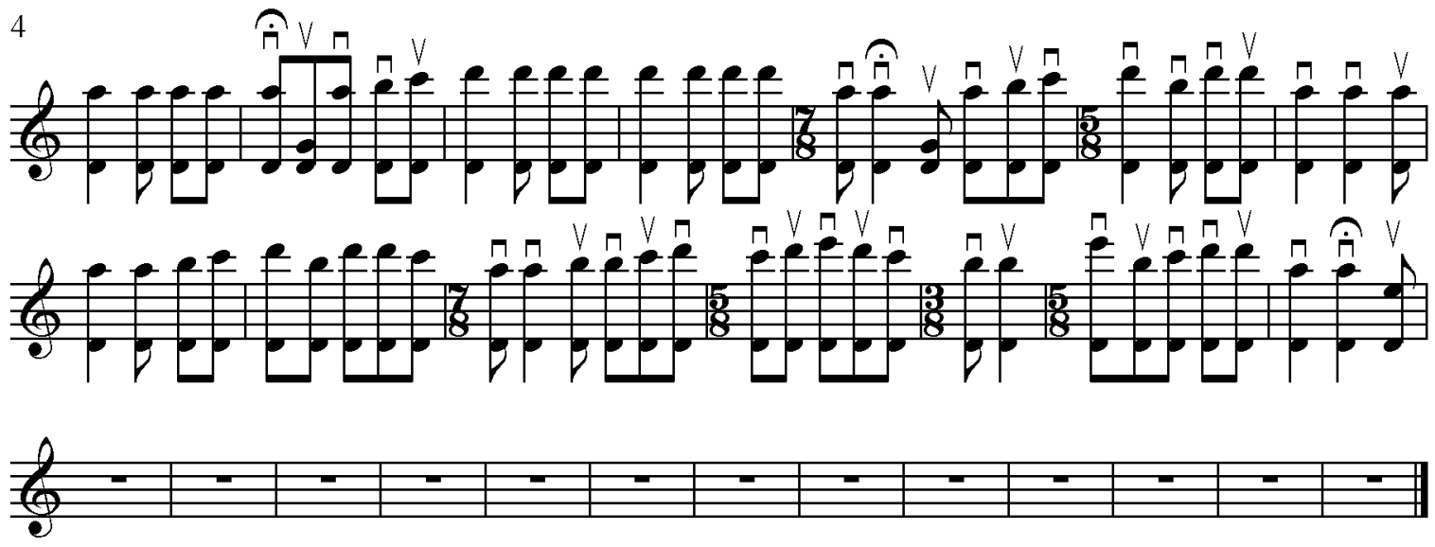

Дәулеткерейдiң «Көркем ханымы» бес сегiздiк өлшемде, бастан аяқ бiр ырғақта орындалатын бiрқалыпты әдемi күй. Ал осы күй Динаның орындауында ырғағы да, өлшемi де, орындалу динамикасы да сан түрлi құбылып, өзгерiп, барлық қырларымен жарқырап тұрған әсер қалдырады. Рысбайда бұл күй бiркелкi қағыстармен биязы орындалады. Динада – қағыстары ырғақтық өлшемдерiмен қосыла өзгерiп, тек осы кiсiге ғана тән жiгерлiлiкпен әдемiлене түседi. Рысбайда кiшi сағадан ғана қайтатын бұл күй Динаның орындауында үлкен сағаға барып, тiптi кейде одан да асып түсiп «тысқары пернеге» дейiн барып, күйдiң орындалу өрiсi кеңейе түседi. «Әр домбырашы өз мiнезiн тартады» деген академик Ахмет Жұбановтың сөзi осы кезде есiңiзге келедi. Дәулеткерейден тек қана негiзгi әуенiн ғана алған Динаның орындауындағы бұл «Көркем ханым» жаңа машықтағы жаңа күй екенiн ерiксiз мойындайсыз.

2.2.2 Мәмен «Ақшолпан»

Күй тарихы А. Сейдімбектің «Күй шежіре» кітабында С. Жалмышев, Қ. Жантілеуов пен А. Райымбергеновтердің күйді тартып, аңызын айтуы бойынша баяндалған: «Бiрде Мәмен күйшi жолаушылап келе жатып, Шолпан атты қыздың ұзатылу тойына тап болады. Шолпан атына заты сай, төңiрегiне ақыл-көркiмен ұнаған аяулы ару болса керек. Сонсоң да ел жұртқа еркiн, ерке боп бойжетiп едi дейдi. Той үстiнде, бiр жағы сол еркелiгi бар, бiр жағы қимастық сезiмi бар Шолпан қыз төңiрегiндегi құрбы-құрдастарына бiр базына айтады: «Қадiрлi көз көрген құрбы-құрдастарым, қыз дәуренi қызғалдақтай келте екен, бауыр басып, бойжеткен ел жұртымды қимай, көңiлiм алабұртып отыр. Менiң осы бiр көңiл-күйiмдi күй тiлiнде сөйлетер кiм бар?!» – дептi.
Ойын-тойдың өнерпазсыз болмайтыны қашанғы әдет емес пе, сол жерде аққу мойын домбыра қолдан қолға көшiп, небiр әсем күй күмбiрлей тартылады. Бiрақ бұл күйлердiң ешқайсысы Шолпанның көңiлiнен шықпайды. Бәрi де бұрын талай тартылып, талай естiлiп жүрген күй болса керек. Шолпанның нәзiк жүрегi жаңа лад, тың сарын тiлеп, қазiргi көңiл-күйiне үндесер күй iздейдi.
Осы кезде домбыраға Мәмен қол созады. Отырғандар алғашқыда көлденең көк аттының үйреншiктi қонақ кәдесi болар деп мән бере қоймайды. Бiрақ, Мәмен домбыраны баптап алып, лекiте қағып жөнелгенде үйдiң iшi сiлтiдей тынады. Шолпан қыздың жанарына таңғы шықтай мөлдiреп жас iркiледi. Ризашылығының белгiсiндей, Шолпан орнынан тұрып, өз қолымен Мәменнiң иығына шапан жабады. Осы жолы тартылған күй ел iшiне «Ақшолпан» деген атпен тараған екен» [131, 400-402 бб.].
Қ. Жантілеуов орындауындағы Мәменнің «Ақшолпаны» да Дина орындауында ерекше күйге енеді. Бұл жерде де «Көркем ханым» сияқты екпіннің өзгеруі, Динаның орындау үлгісіне тән кідірістер, бір жерін тездетіп, екінші жерін кенеттен жайлатып ойнау сияқты ерекшеліктер арқылы «Ақшолпанның» жаңа нұсқасын көргендей боламыз.
Дина нұсқасы:
Б.Б_{(6 т.)} Н.Б¹_{(33 т.)} Б.Б_{(1 т.)} Н.Б²_{(11 т.)}Б.Б_{(1 т.)} О.Б_{(4 т.)}
Б.Б_{(3 т.)} Н.Б³_{(9 т.)} Б.Б_{(1 т.)} С¹_{(7 т.)}
Б.Б_{(1 т.)} Н.Б²_{(6 т.)} Н.Б³_{(6 т.)} Н.Б²_{(10 т.)} Б.Б_{(1 т.)} О.Б_{(4 т.)}
Б.Б_{(1 т.)} Н.Б¹_{(6 т.)} Б.Б_{(4 т.)} Н.Б²_{(9 т.)} Б.Б_{(1 т.)} С²_{(7 т.)}
Б.Б_{(1 т.)} Н.Б³_{(6 т.)} Б.Б_{(1 т.)} Н.Б²_{(9 т.)} О.Б_{(4 т.)} Б.Б_{(3 т.)}

Қали нұсқасы:
Б.Б_{(4 т.)} Н.Б¹_{(31 т.)} Б.Б_{(3 т.)} С_{(33 т.)}
Б.Б_{(2 т.)} Н.Б¹_{(32 т.)} Б.Б_{(2 т.)} О.Б_{(12 т.)}
Б.Б_{(3 т.)} Н.Б²_{(11 т.)} Н.Б¹_{(4 т.)} Б.Б_{(2 т.)}

Салыстырмалы талдауда көрініп тұрғандай Дина орындауындағы «Ақшолпан» құрылымы жағынан Қали нұсқасынан әлдеқайда көлемдірек. Бірден көзге түсетін айырмашылық – Қалиде Н.Б² күйдің соңғы кезеңінде қорытындылайтын әуен ретінде бір-ақ рет кездессе, Динада да әуенді қорытындылайтын рөл атақаратын бұл Н.Б² күйдің өн бойында бес рет кездеседі. Дина күйдің ең «тәтті» жерін алып, оны дамытып жіберген және түрлі буындардан кейін қайталап, жиі-жиі қолданған.
Қали Жантілеуов орындауында күйдің бас буыны қарапайым. Төрт такт жүретін бас буынның бастапқы үшеуі бірдей, ал соңғы төртінші тактіде 6/8-өлшемінің тек жартысы ғана, яғни 3/8 өлшеміне сиятын ширек пен сегіздік қана орындалып буын аяқталады. Дина орындауында бас буын алты тактіге созылған. Үстіңгі ішекте f дыбысына барады және буын соңында төменгі ішекте ашық g-ге лига алынады.
Қали нұсқасында негізгі буын төрт қысқа әуен иірімдерінің екі реттен қайталануынан тұрады. Бесінші иірім негізгі әуенді қорытындылап сағаға түсіп кетеді. Дина нұсқасында да негізгі буын қысқаша бес әуен иірімдерінен тұрады. Олардың екеуі қайталанғанмен сәл өзгеріспен қайталанады.
Бірақ, бұдан кейін де Дина негізгі буынды аяқтамай, f-c² дыбыстарында әуен өрбітеді.
№19 ноталық мысал

Орындаған Дина Нұрпейісова
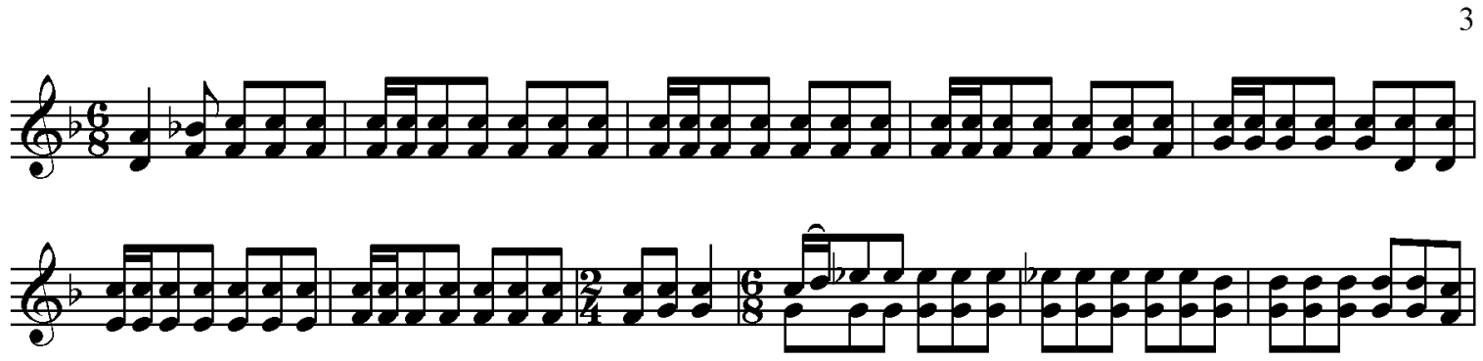
Әрі қарай Дина кіші сағаны көрсетіп барып, негізгі әуенді еске түсіретін қосымша әуен тартады.
№20 ноталық мысал
Орындаған Дина Нұрпейісова
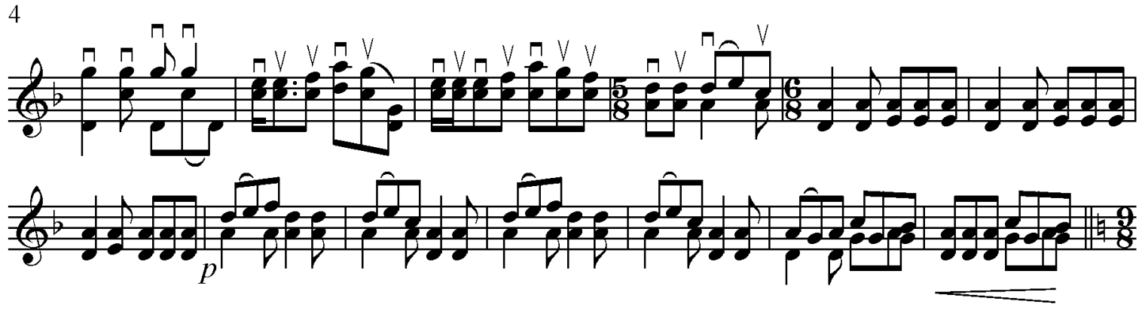
Осыдан кейін ғана үлкен сағаға түседі. Бірақ, көп тұрақтамай, бас буынға оралып негізгі әуенді қайталайды.
Бұдан кейін осы жүйемен, алдымен кіші саға, сосын қосымша әуен, сосын тағы үлкен саға, қосымша әуен+негізгі әуен, кіші сағадан бас буынға түсіп, күй бірден аяқталады.Қали орындауындағы «Ақшолпанның» үлкен сағасы ұзақ, әрі күрделі.Үлкен сағадан кейін Қали негізгі буынды тура бастапқыдай қайталап, кіші сағаға түседі. Кіші сағада үстіңгі ішек дыбыстарының барлығын тартып шығады да қайырым арқылы бас буынға өтіп кетеді.
№21 ноталық мысал
Орындаған Қали Жантілеуов
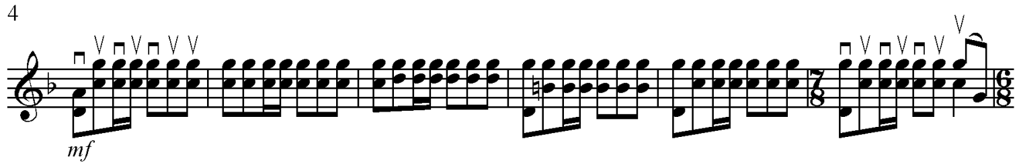
Осы жерде f-c² дыбыстарында тұрып, осы тұғырды негіздеу бар. Кейін Дина сияқты es дыбысына барып, қайырым арқылы күйді аяқтайды.
Көріп отырғанымыздай, Қалидың орындауында күй құрылымы нақтыланған (реприза белгілерінің болуы, әр буынның бір реттен ғана келуі). Ал Динаның орындауында негізгі әуен болсын, үш рет келетін кіші саға немесе екі рет келетін үлкен саға болсын қайталанған сайын әрдайым құбылып тұрады. Және де f-c² тұғырынан соң төменгі ішекте es дыбысымен келетін бөлім Қалиде бір ғана рет күйдің соңында кездессе, Динада күйдің басынан бастап аяғына дейін төрт кездеседі. Яғни, күй Динаның орындауында екі есе ауқымдырақ, көлемдірек болып тұрғаны анық.

2.2.3 Жантөре «Шалқыма»

Жантөренің «Шалқымасы» осы күнге дейін бізге тек Рысбай Ғабдиевтің орындауында кеңінен тарап, танылып келді. Сондай-ақ, ертеректе Мұхит Битенов жеткізген нұсқасын Тмат Мерғалиев «Домбыра лады» күй жинағына алғаш рет түсірді.
Дина Нұрпейісованың орындау нұсқасы қолымызға зерттеу барысында ғана тиді. Бұл күй құлағымызға сіңіп, әбден үйреніп қалған «Шалқымадан» мүлде бөлек туынды. Әрине, жобасы бір, бірақ осы күйді Дина орындауындағы бейнежазбасының үзіндісін кездестіргенде таңқалдық. Себебі, бұл бейнежазбада Дина тура «Науысқы» күйінде қолданатын оң қол қимыл-қозғалыстарын көрсетіп тартқан.
№22 ноталық мысал
Жантөре «Шалқыма»
№23 ноталық мысал
Дина «Науысқы»
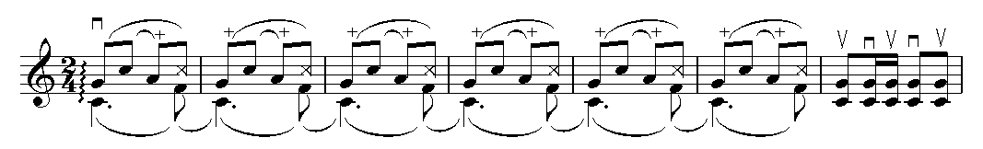
Күйдегі ырғақ, әсіресе оң қол қимыл-қозғалыстары «Науысқы» күйін еске түсіреді. Біз Динаның «Науысқы» күйін орындағанда осы «Шалқыма» күйінің әдіс-тәсілдерін алып, теріс бұрауда танымастай дамытып жіберген деп айтқымыз келеді.
Төмендегі ноталық мысалда жоғары қағыстан кейін дыбысты лигамен алып, одан кейін жоғары қағыспен жалғап алып кету ырғағы екі күйде де ұтымды пайдаланылған ырғақтық сурет.
№24 ноталық мысал
Жантөре «Шалқыма»

№25 ноталық мысал
Дина «Науысқы»
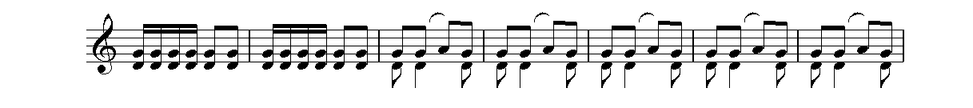
Жантөре «Шалқымасының» 187-ші тактысынан бастап оң қол қағыстарын тек бас бармақ пен сұқ саусақ көмегімен ғана емес, үшінші және төртінші саусақтармен білезік буынын (кисть) жоғарыдан төменге «лақтырып» тартады. Жалпы Дина күйлерін тартқанда төмен қағыстарды үшінші саусақпен жиі алады, төртінші саусақпен алмастырып отырады, тіпті шынашақпен жұмсақ тарту да жиі кездеседі. Сонымен қатар, тек дыбыс ойығына жақын тұстан емес, домбыра мойынына көтеріліп тарту еркіндігі бірден көзге түсетін ерекшеліктерінің бірі.
Дина орындаушылығында тағы бір ерекшелік – форшлаг алу, әдеттегідей дыбыстан кейін емес, дыбыс алдындағы форшлаг (187-ші тактіден басталады). Оң қолмен форшлаг алатын дыбысты қағады, бірақ ол өте қысқа болғандықтан, сол қол саусағымен ішекті тартып қалады да саусақ басып тұрған негізгі дыбыс көбірек естіледі. Дегенмен, бірінші негізгі емес қосалқы дыбыс қағылғандықтан бір сәтте қос дыбыс естіледі (двойной). Бұл дыбыс байлығына, бояуына ерекше әсер етеді. Тыңдап отырған адамға оң қол бір уақытта бірден екі төмен қағыс алып жатқандай естіледі. Негізінде бір қағыс, тек сол қол саусақтарының мықтылығынан лига қағыс сияқты естіледі. Бұл әдіс Динаның көп күйлерінде кездеседі («Қазақстанға 30 жыл», «Жаңа бозшолақ», «Науысқы» күйлерінде ең жарқын көрініс тапқан).
Сонымен, халық композиторларының қай күйлері болмасын Динаның орындауында ұтылмайды, керісінше ұтып, жақсы қырларынан көрінер шығармаларына айналары сөзсіз. Шамасы, атадан балаға, ұстаздан шәкіртке жалғасып келе жатқан күй тізбегінің үзілмеуі, неше түрлі орындау үлгілерінің пайда болуы, осы Дина Нұрпейісова сияқты өзінің стилі, жолы бар күйшілердің арқасында дамып жеткен болуы керек.
Жоғарыда күйлердің түрлі орындаушылық нұсқаларына жасалған салыстырмалы талдау бізді келесі ой-тұжырымға алып келді. Күй мұрасын жеткізушілерді, яғни өзге күйшілердің туындыларын орындаушыларды екі түрге бөліп қарастыруға болады. Бірі қалыптасқан дәстүрден айнымайтын орындаушы болса, екіншісі дәстүрді жалғастыра отыра, оған жаңашылдық әкелетін орындаушы. Бұл жалпы ойлау стилінің екі түрі деп айтсақ та болады. Көп орындаушы бір үйренгенінен ажырамайды. Тек сол шекарадан шыға алатын адам ғана өнерге жаңалық әкеле алады. Әрине, орындаушының бірінші типінің арқасында дәстүр ғасырдан ғасырға жалғасын табуда. Бірақ жаңашыл күйшілердің арқасында күй өзінің жаңарып дамуын тоқтатпайды.
Егер күйші-орындаушыларды осы принциппен қарастыратын болсақ, Динаны біз, әрине екінші түрге жатқызамыз. Себебі, ол стеретиптік ойлауды айналып өтіп, өзіндік түпнұсқалықты (аутентиканы) тиімді көрсете білді. Ол тыңдаушыға өзінің нағыз табиғи болмысын күй арқылы көрсетті.
Дина шығармашылығының бастапқы кезеңінде өзіне дейінгі күйшілердің туындыларын орындап, оларға өзіндік интерпретация жасау әрекеттерін – күйшінің кейініректе жеке өзіне ғана тән авторлық күйлеріндегі түрлі композиторлық және орындаушылық әдіс-тәсілдерін шыңдау лабораториясына теңеуге болады. Бастапқыда күйшінің орындаушы ретінде ғана жеткізген өзгелердің күйлері мен басқа күйшілерге еліктеуден туған, яғни өзіндік интерпретация жасаған аттас күйлерінде (Байжұма, Жігер, Бұлбұл) қандай да бір ортақ әдістер немесе әуендерді кездестіруге болады. Осы сияқты ортақ тәсілдер бір күйден екінші күйге көшіп жүрді. Мысалы, Құрманғазының «Адай» және Динаның «Бұлбұл» күйлеріндегі бір-біріне ұқсас келген бас буын регистріндегі әуезді әуен, сонымен қатар екі күйдегі «мұңлық пернені» (es²) ұтымды пайдалану әдісі. Осыған ұқсас Динаның стильдік ерекшеліктері – күйшінің кейінгі авторлық күйлерінде дамып, өрбіп, әбден айқындалып өте жарқын көрініс таба бастайды. Сол себепті, өзіне дейінгі күйшілік дәстүрді жалғастыру – Динаның жеке композиторлық стилін қалыптастырған шығармашылықтың өте маңызды бөлігі.
Қорытындылай келе айтарымыз, Дина Құрманғазыдан келе жатқан ұқыпты орындау, ырғақты қатты ұстау, керек жерінде бората екіпіндетіп, кейбір жерде кілт тоқтау, сол сияқты т.б. әдістерді жақсы меңгерген күйші. Динаның күйлерін орындауда оның осындай үлкен орындаушылық мәнерін, машығын мұқият есте сақтап отырған дұрыс. Әйтпесе, академик А. Жұбанов айтқандай, Дина әжемізге ұқсаймыз деп күйді басынан бастап борандата жөнеліп, сол айғаймен аяғынан бірақ шығу домбырашыларды «салақтыққа», «ұқыпсыздыққа», тағы басқа келеңсіздіктерге әкеп соғады. Дина өзінің күйлерін ғана емес, Құрманғазы мен Дәулеткерейдің де шығармаларын аса ұқыптылық пен ыждағаттылықпен жеріне жеткізе орындай білген. Дина әжеміз көрсеткен ұқыптылық оның күйлерін орындайтын жас ұрпақтың орындаушылығында да болу керек.
Ол үшін біз оқу жүйесінде оркестрлік емес, жеке орындаушылықтың рөлін көтеруіміз керек, ырғақ-үрдісті толық сақтамай, өзінше еркін орындауға үйретуіміз керек. Оркестрде квадрат ретінде орындалған буын жеке орындауда ылғи қайталанып басқаша дами береді. Оркестрлік ойын еркіндікке жібермейді. Домбырашының техникасы мықты болса да, ішкі дүниенің еркіндігі болмаса импровизатор бола алмайды. «Школа игры на фортепиано» оқулығының авторы Татьяна Николаеваның айтуынша, баланың қолын қою дұрыс, бірақ ең алдымен баланың қолын емес, басын қою керек.
Динаның суырып салмалығы туралы айтылып та, жазылып та жүр. Негізінде осы әжеміздей еркін, суырып-салма орындау көптеген, тіпті аты шыққан күйшілердің де қолынан келе бермейтіні рас. Көп орындаушылар мәтінді бұзбай, ырғақ-өлшем мен қағыстарын өзгертпей дәл орындауға тырысады. Әрине, бұлай таза ойнау, жеріне жеткізе, түсіне орындау – үлкен мәдениеттің, жоғары орындаушылықтың үлгісі. Бірақ күйді әр орындаушы өзінің сезімімен орындап, өз машығын тауып тартса, сонда ғана күйшілік өнер өшпей-сөнбей әрі қарай дами бере алады.
Оркестрлік орындауда не қосып, не алып емес, дәл сол берілген нотаны басынан аяқ таза орындаушылық басым. Ал жеке орындаушылықта берілген нота жазбасынан гөрі өзінің орындаушылық стиліне, сол кездегі көңіл күйіне қарай икемдей орындау басым екені баяғыдан-ақ белгілі. Мысалы, айтыс ақындарының жаттанды сөздерімен айтысуы немесе тура сол айтыстың үстінде жанынан суырып салып шығарып айтысуы тыңдарманға бірден байқалып тұрады. Жаттанды өлеңнен гөрі бірден айтыс үстінде шығарған өлеңдері тыңдарманға өтімдірек келеді. Күй орындауда да осы принцип сақталса дұрыс болатын сияқты. Әрине, бұл жерде күйді өзгертіп жаңаша тартамын немесе тыңдарманға ұнатып тартамын деп бүлдіруге, бұзуға жол берілмейді.Қазіргі кезден бастап оқушыларды тек қағаз нотадан жаттап ойнайтын домбырашылар емес, Дина сияқты импровизатор күйші ретінде баулыған дұрыс сияқты. Өйткені бұл қасиет бірден қалыптаса салмайтын, оқу жүйесінде біртіндеп, кейде жылдап келетін құбылыс. Осы жолда этносольфеджио сабағындағы күй шығару тапсырмалары құптарлық нәрсе.

3 Дәстүр жалғастығы мен жаңашылдығы

3.1 Дина мен басқа композиторлардың аттас күйлері

Дина өзінің күйші ретінде қалыптасу жолын батыс-қазақстандық күйшілердің туындыларымен аттас күйлер шығарудан бастайды («Қосалқа», «Жаңа бозшолақ», «Жігер», «Өттің, дәурен»). Динаның Нарын құмы кезеңінде шыққан тырнақалды күйлерінде Құрманғазы, Дәулеткерей, Түркештің әсерін байқауға болады. Мысалы, «Бұлбұл», «Байжұма» сынды тізбекті күйлерге бейімділік тән. Динаның өзіне дейінгі күйшілердің тақырыбын алып, күйге жаңа тыныс беріп, өз жанынан жаңа формада, жаңа стильде туынды шығаруы –Дина шығармашылығының бір ерекшелігі деп білеміз. Мәселен, Құрманғазының «Бозшолағы» – Динаның «Жаңа бозшолағы», Дәулеткерейдің «Бұлбұлы» мен «Қосалқасы» – Динаның өз «Бұлбұлы» мен өз «Қосалқасы», Түркештің «Байжұмасы» – Динаның «Байжұмасы». Осы аттас күйлерді –Динаның композиторлық жолының бастапқы негізін қалаған «кірпіштері» деп есептейміз де, аталған күйшілер мен Динаның бір тақырыпты күйлерінің әрқайсысындағы ерекшеліктерін бір-бірімен ұштастыра, байланыстыра, салыстыра қарастырамыз.

Таблица 2 – Динаның өзге күйшілермен аттас күйлері

Күй авторы
Халық күйі |  |  | «Науайы»
Құрманғазы | «Байжұма» | «Бұлбұл» |  |  |  | «Бозшолақ»
Дәулеткерей | «Байжұма» | «Бұлбұл» |  | «Жігер» | «Қосалқа»
Түркеш | «Байжұма»
Сейтек |  | «Бұлбұл Айша»
Дина | «Байжұма» | «Бұлбұл» | «Науайы» | «Жігер» | «Қосалқа» | «Жаңа бозшолақ»

3.1.1 «Байжұма»

Қазақ халқының бай күй мұрасының ішінде топтап тартылатын немесе бір тақырыпты жан-жақты қамтып, зерттеп, зерделей келе күйдің негізгі ішкі мазмұнын аша түсуге жақындай түсетін тізбекті күйлері баршылық. Атап айтатын болсақ, адамның бойындағы алпыс екі тамырды иіткенше тартылатын, Қазақстанның батысындағы Атырау-Жайық өңірінің «62 Ақжелеңі», қазақтың дәстүрлі күйлерінің ішінде халқымыздың өмір тіршілігінде ерекше орын алатын аса әсем ладды «62 Науайы» тобындағы күйлер, өмірдің қайшылыққа толы күрес екенін немесе қосқабат ұғымды, яғни бір нәрсенің екінші астарлы мағынасы бар екенін суреттейтін Қазақстанның Шығыс, Арқа, Оңтүстік өңірлерінде көп дамыған «62 Қосбасары», жер көлемі жөнінен бүкіл дүние жүзінде тоғызыншы орын алатын Атыраудан Алтайға, Алатаудан Арқаға дейінгі созылып жатқан кеңшілікте түгел орындалатын, бармын деп аспайтын, жоқпын деп саспайтын ұғымдағы халқымыздың орнықты мінезін, өмір тіршілігін суреттейтін «62 Қоңыр» аттас күйлері, осындай ұланғайыр ұлы даладағы тірліктің бірлікте екенін насихаттайтын келелі отырыстарда тартылатын «62 Кеңес» және т.б. күйлер топтары жатады.
Жоғарыда көріп отырғанымыздай, «Ақжелең», «Науайы», «Қосбасар» Қазақстанның белгілі бір өңірлерінде орындалса, ал «Қоңыр», «Кеңес» барлық қазақ даласында бірдей пайда болып, жалпы қазақ күйшілерінің арасында бірдей дамыған. Бұл тұстағы «төкпе», «шертпе»деген ұғымдар тек өңірлік орындаушылық әдіс-амалдар ғана. Ал тақырып, идея, мақсат – ол бір [132, 146-147 бб.].
Енді әңгімеміздің нысанасына айналып отырған Динаның атақты «Байжұмасына» кезек берелік. Бұл күйді талдамас бұрын алдымен, «Байжұма» сөзінің этимологиясына және Құрманғазы, Дәулеткерей, Түркештің осы аттас күйлерімен ұқсастығы мен айырмашылығына, жалпы «Байжұма» күйі туралы бізге дейінгі зерттеушілердің пікіріне зер салғанды жөн деп есептейміз.
Байжұма – қазақ халық күйшілерін толғандырған тақырып. Құрманғазы, Дәулеткерей, Түркеш, Орынша, Қоңырша, Мақаш, Дина, Әлікейде («Жиен Байжұма») осы аттас күйлер бар. Бұл жанр ХІХ ғасырда өмір сүрген Соқыр Есжан, Байбақты, Жаппас, Шеркеш, Баламайсаңдардың замандасы Байжұма есімді күйшіден бастау алатыны жайлы А. Жұбанов өз: «...қазақ домбырашылары өткен ғасырда «Байжұма» дегенді күйдің бір түрі, формасы етіп алып, «Ақжелең» сияқты әрқайсысы өзінше сол атты күй шығарып кеткен болу керек. А.Затаевичтің бұл күйдің аты «Майжұмамен» (Масленицамен) байланысты дегені дәлелсіздеу сияқты» – деп «Ғасырлар пернесі» кітабында жазып кеткен [16, 95 б.].
Байжұма ХVІІІ ғасырда өмір сүрген әйгілі күйші. Ел жадында сақталған әңгімелердің негізгі мазмұны мынадай: Байжұма тыңдағанда құлақтың құрышын қандыратын дүлдүл жорға домбырашы болған деп аңыздалады. Байжұма туралы жазбаша дерек өте сирек. Кейбір еңбектерде күйшінің есімі ғана аталады. Байжұманың домбыра тарту өнері өзінен кейінгі халық күйшілеріне игі ықпал етеді. Олар Байжұманың тұлғасын қазақтың күй тарихында күймен сомдап қалдырды [133].
Байжұма күйлерінің атауын зерттеу жолында Айтжан Тоқтағанның «Атыраудың 62 Ақжелеңі» атты еңбегінде бұл күйлерге ақпаратты бір күй шеңберінде ғана емес, күйден күйге тізбектеп тарқату ерекшелігі тән деп пайымдайды, яғни «Байжұма» күйінің градациялық табиғаты эмоциялық спектрдің жылжуын айқын көрсетеді: «Мұндағы «Бай» – бақ, «Жұма» – шама – жасырынып тұрған жұмбақ. Мәселен «Шама» деген әннің структурасы төмендегідей: 1) ән-сөз; 2) ән; 3) күбір; 4) қырыл; 5) қара сөз немесе тақпақ; 6) жәй сөз. Осы ретпен барлық эмоциялық дүниені бейнелей алатын мүмкіндіктер толық көрініс табады. Осы тұрғыдан алғанда «Байжұма» күйі күйшілердің сезімталдығын сынайтын «деңгей» (критерий) болып табылады. Сондықтан күйші бір мақамның ауданында асқан шеберлік көрсетсе ғана сол тақырыпты жаңа қырынан аша алады. Бұл сүре тартыстың басты шарты»[105, 11 б.].
Дина Түркештің күйлерін үйреніп, өнерін жоғары бағалап, өзіне ұстаз тұтқан. Академик А. Жұбанов: «Түркешке еліктеп шығарған Динаның «Байжұмасы» күйінің де тартымдылығы белгілі, Түркештің асқан домбырашылығын Дина үнемі мадақтап, оның творчествосын жоғары бағалап отырған» – дейді [16, 148 б.].
«Байжұмалардың» ішінде көпшілікке кеңінен танылған Құрманғазы, Дәулеткерей, Түркеш пен Динаның осы аттас күйлерін бір-бірімен салыстыру біз үшін олардың өзара ұқсастықтары мен айырмашылықтарын көруге мүмкіндік алатынымызбен маңызды. Талдау нәтижесі күйші Дина стилінің ерекшеліктерін айқындауға алып келеді
Алдымен Түркештің «Байжұмасына» тоқталайық. Жалпы Батыс Қазақстан күйлерінің бас буыны, негізінен ашық d-g, g-g, d-a, e-a немесе e-h тұғырынан басталады. Ал «Байжұма» тақырыбындағы күйлер бірден f-c² тұғырынан басталып, әуенді осы буында әбден негіздеп дамытып алып кетеді. Дәл сол дәстүр Түркештің «Байжұмасында» көрінеді.
№26 ноталық мысал
Түркеш «Байжұма»
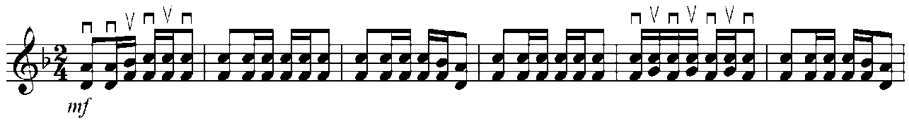
Бұл орайда g ішегіндегі әуен c² дыбысына берік тұрақтайды да, сосын әуен төменгі d ішегіне көшіп әбден негізделіп орындалады.
№27 ноталық мысал
Түркеш «Байжұма»
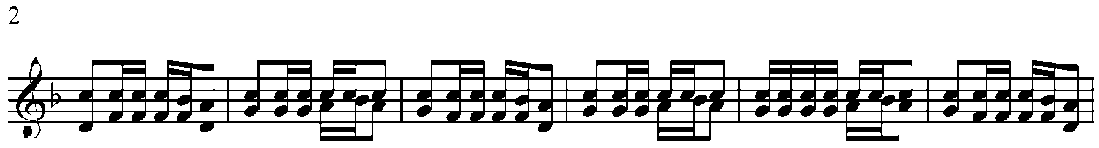

Осы бағытпен әуен біртіндеп жоғары көтеріле береді. Осылай күй 34-35-ші тактыда ғана бас буынға оралады.
№28 ноталық мысал
Түркеш «Байжұма»
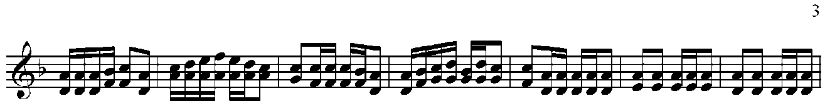
Тап осы жолмен күйші домбыраның ортa буынына көшеді. Яғни, g ішегінде әуен (c²-d²-c²) e² дыбысына тоқтайды да, тура сол әуен «d¹» ішегіне (g-a) а дыбысына көшеді. Бұл жерде де бірінші буында күйді қалай негіздесе сол амал түгелімен осы буында қайталанады.
Келесіде осы жағдай c²-g² тұғырында өтеді. Бұл жерде де d ішегіндегі негізделген әуен g ішегіне көшіп, әрі қарай кіші және үлкен сағаға (негізделген) дамып барып қайтады.

№29 ноталық мысал
Кіші саға:
Түркеш «Байжұма»
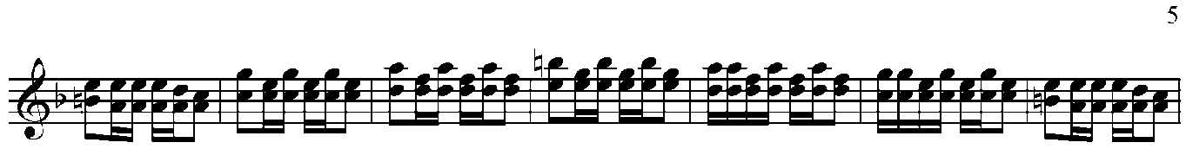
№30 ноталық мысал
Үлкен саға:
Түркеш «Байжұма»
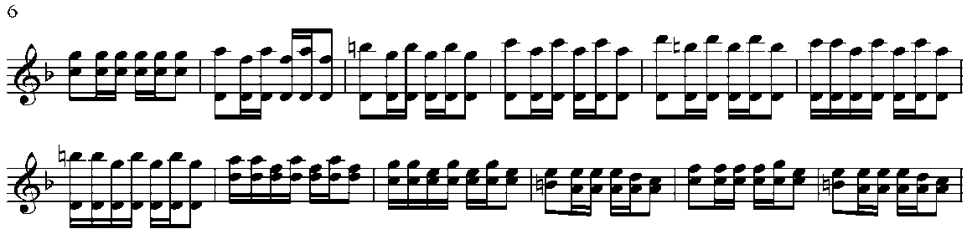
Осылайша, бұл күйде домбыраның барлық композициялық буындары түгел қамтылады. Біздің ойымызша, «Байжұма» атаулы күй көшіне өз үлестерін қосқан халық композиторлары осы Түркештің «Байжұмасын» негізге алған сияқты. Өйткені «Байжұма» аттас күй шығарған басқа халық күйшілері, көбінесе әуенді домбыраның екі буынында ғана дамытады. Ал Түркештің «Байжұмасында» бұл жағдай кең көлемде шешіліп, домбыраның композициялық буындары түгел қамтылып отыр.
«Байжұма» атты күй легіне өз үлесін қосқан күйшілердің бірі биязы мектептің негізін қалаушы – Дәулеткерей. Төре тұқымы Дәулеткерейдің күйлерінде ырғақтық, динамикалық, екпіндік, қағыстық ауытқулар кездеспейді. Күйлерінің барлығы артық-кемі жоқ, қатаң тәртіпте шығарылып орындалады. Дәулеткерейдің «Байжұма» күйі де осы бағытты ұстанған әдемі күй.
Бас буын Түркештің «Байжұмасындағыдай» f-c² тұғырында дамиды. g ішегіндегі c² дыбысына негізгі дыбыс тұрақтап, әуен d ішегінде біршама дамып негізделеді.
№31 ноталық мысал
Дәулеткерей «Байжұма»
Орындаған Н.Бөкейханов
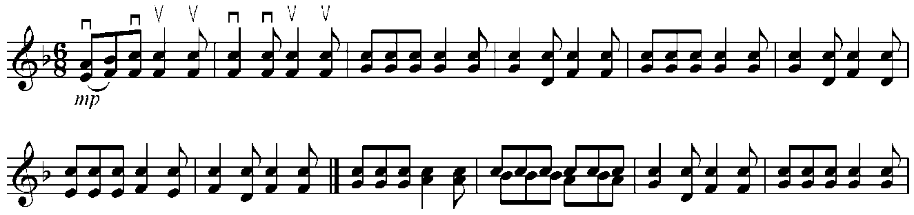
Осылайша әуен g ішегіне ауысып Түркештің «Байжұмасындай» жоғарылап көтеріле береді, бірақ Дәулеткерейде бас буынға қайту жоқ, бірден c²-f², кейін c²-g² тұғырларына көшеді.
№32 ноталық мысал
Дәулеткерей «Байжұма»
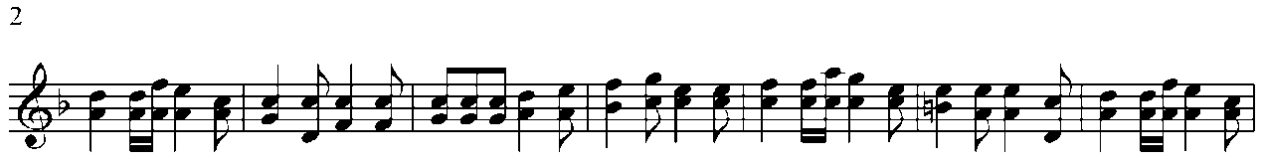
c²-f², c²-g² тұғырларына көшкенімен, бұл буындарда d ішегіндегі әуен ешқандай негізделмейді. Керісінше, әуен тек g ішегінде ғана дамып жоғары көтеріле түседі де c²-g² тұғырында әуеннің екінші даму кезеңі өтеді.
g ішегіндегі g² дыбысы негізге алынып d ішегінде әуен дамытылып барып, күй жалпы бірінші сағаның a² дыбысына дейін жетіп төмен түседі.
№33 ноталық мысал
Дәулеткерей «Байжұма»
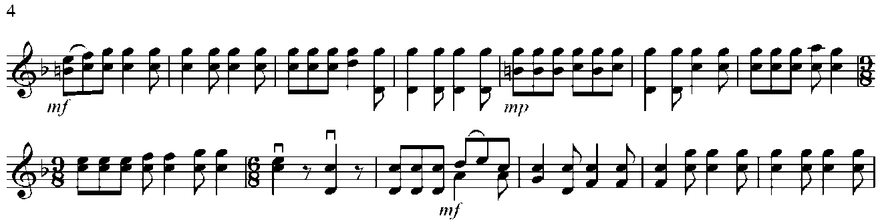
Күйдің өлшемі 6/8 болғандықтан бұл күйде көбірек кездесетін квартольдерді үш сегіздіктің уақытына сыйғызу қатаң сақталуы тиіс. Сонда ғана күй өз мағынасында әдемі шығады. Қағысы қарапайым екі төмен, екі жоғары, ал квартольдерді алма-кезек қағыспен алу керек.
№34 ноталық мысал
Дәулеткерей «Байжұма»
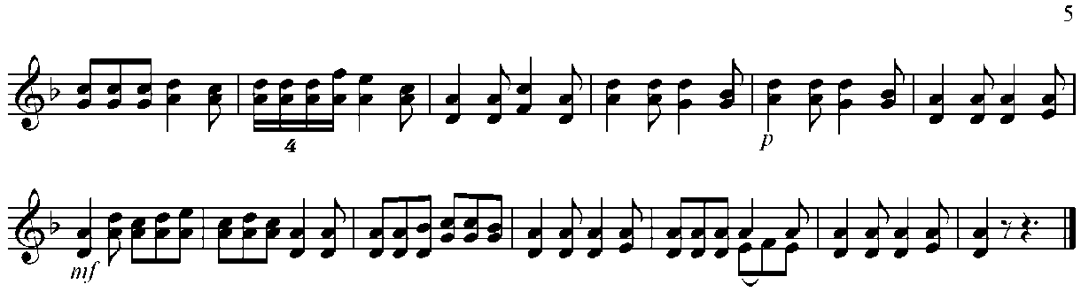
Құрманғазы домбыра аспабының орындаушылық мүмкіндіктері мен жалпы күй өнерінің даму жолдарын кеңейткені және оның күйлері жан-жақты дамыған туындылар екені баршамызға аян. Құрманғазының күйлерінде кездесетін тақырыптық, екпіндік, өлшемдік, ырғақтық, динамикалық, қағыстық әр алуандылықтар осы сөзіміздің айғағы. «Байжұма» күйлер тобындағы ерекше туындылардың бірі, ол Құрманғазының «Байжұма» күйі. Бұл күйде, ең алдымен Құрманғазы домбыра мойнының композициялық буындарын түгелдей пайдаланады. Егер Түркеш пен Дәулеткерей бас буынды f-c² тұғырынан бастаса, Құрманғазы d-a-дан бастап кеңейте түсіп барып f-c² тұғырына келеді.
№35 ноталық мысал
Орындаған Р.Ғабдиев
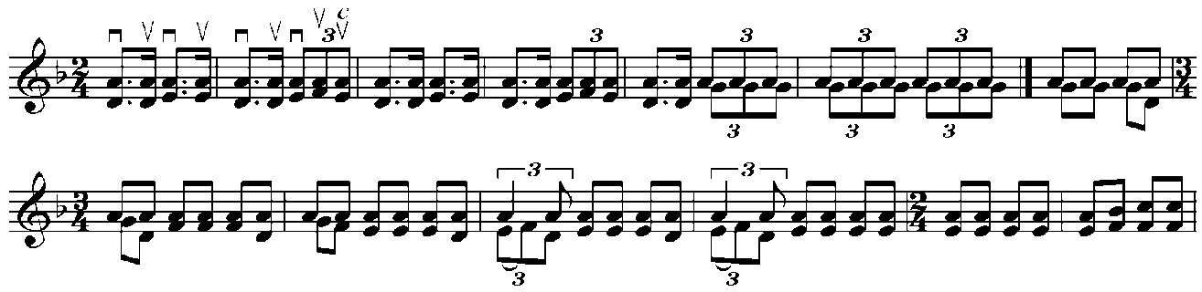
Ырғақ Дәулеткерей мен Түркештің «Байжұмаларындай» қарапайым өлшемдегі ширектік, сегіздік, он алтылық ноталармен берілсе, Құрманғазының «Байжұмасында» күрделенген нүктелі сегіздік, он алтылық және триольдармен өрнектеледі. Жоғарыдағы екі күйде де (Дәулеткерей, Түркеш) қарапайым «қара қағыстар» қолданылса, Құрманғазыда «қара қағыс» және «ілме қағыс» араласып келіп отырады. Сол себепті екпіні де жүрдек және кербез орындалады. Бұл жерде триольдердің әрбір дыбысын тең шығару үшін сұқ саусақпен төмен, бармақпен және сұқ саусақпен жоғары алғандағы дыбыс күшінің өзара бірдей шығуына аса қатты көңіл бөлу керек. Сол қолдың саусақ кестесінде де, әсіресе бір дыбыста тұрып алатын жерлерінде бармақ пен екінші саусақты жүзік саусақ және шынашақпен ауыстыру арқылы дыбыстарды жаңартып отыру күйге үлкен әдемілік әкеледі. Бұл фортепианодағы бір дыбысты әр түрлі саусақпен алу репетициясын көзге елестетеді [132, 148 б.].
Бұл күйде де алғашқы тоқтайтын тұғыр сол f-c² дыбыстары болғанымен (барлық «Байжұмаларға» тән) орындалуы күрделене түседі. Өйткені триольдар мен сегіздік ноталар араласып, кейде тек триольдар, кейде тек ширектік дыбыстар (қағыстары тек қана төмен) мен триольдар бірінен кейін бірі келіп, бұл жерде оң қолдың саусақтары қатыспай тек қана сол қолдың саусақтарымен іліп тартып (скрипкада пиццикато дейді) алу амалдары, яғни лигаланған дыбыстарды анық шығару сияқты қиындықтар көптеп кездеседі. Бұл күйде f-c² тұғырында тұрып алып кіші сағаға дейін барып қайтады. Күйдің өлшемі де кей жерлерде өзгеріп отырады.
№36 ноталық мысал
Құрманғазы «Байжұма»
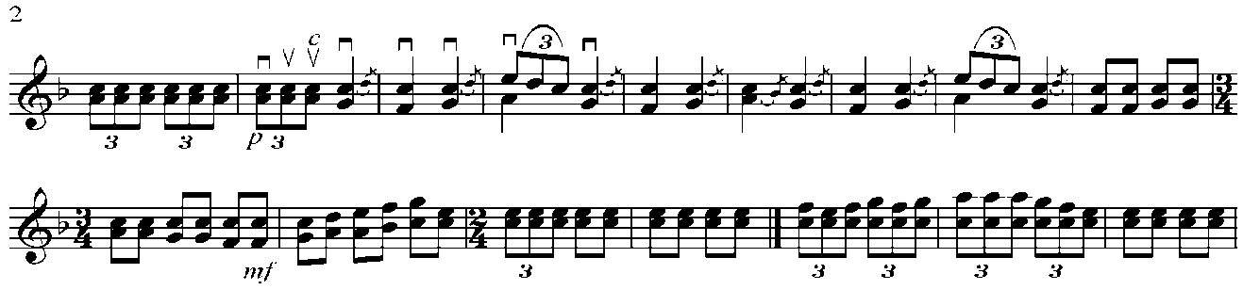
Екінші тұғыр, әрине басқа «Байжұмалардағыдай» a-e² дыбыстары. Бұл бөлімде де дауыстардың бөлінуі біріншідегідей қайталанады. Бірақ терция, секунда, унисон интервалдары қолданылып күйді орындау бұрынғыдан да күрделене түседі. Сол бірінші буындағы ширектік пен триольдар, сол қол саусақтарының «іліп қағу» амалдары.
№37 ноталық мысал
Құрманғазы «Байжұма»
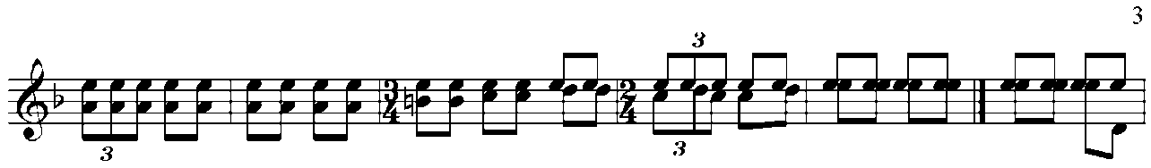
Шарықтау шегі Оқап Қабиғожинның орындауында екінші сағаның с³дыбысына дейін, Рысбай Ғабдиевтің орындауында екінші сағаның h² дыбысына дейін барып қайтады.
№38 ноталық мысал
О. Қабиғожинның нұсқасы:
Құрманғазы «Байжұма»
Орындаған О.Қабиғожин
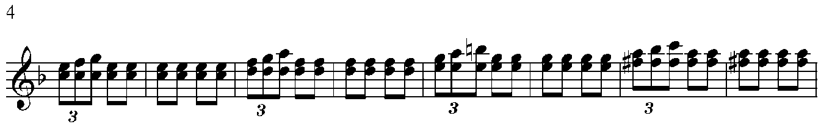

№39 ноталық мысал
Р. Ғабдиевтің орындауында:
Орындаған Р.Ғабдиев
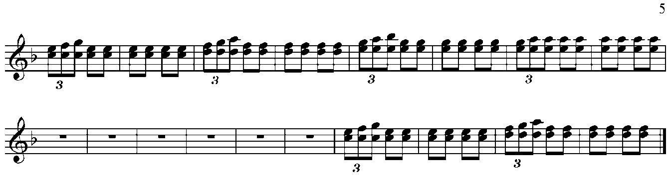
Жалпы «Байжұма» тобындағы күйлерді салыстыра отыра ұққанымыз, әрине, әрқайсысының өз қиындықтары бар, бірақ Құрманғазының «Байжұмасы» осылардың ішіндегі күрделісінің біреуі екені анық байқалады.
Динаның «Байжұмасы» осы аттас күйлердің ішіндегі бір әсемі және ажарлысы. Бұл көлемімен де, ырғағымен де, өлшемімен де, қағысымен де жан-жақты дамыған күрделі шығарма. Жалпы осы «Байжұма» тобындағы күйлерді орындау және жақсы орындау ол көп жағдайда мүмкін бола бермейді. Бұл күйлерді сахнаға алып шығуға кез-келген домбырашының мүмкіндігі жетпейді. Сондықтан да бұл «Байжұмалар» тек домбырашының домбырашысы ғана орындауға мүмкіндігі бар немесе нағыз күйшлік өнер сынға түсетін кездерде ғана орындалатын күйлер болып қала бермек.
Дина да өз «Байжұмасында» ұстазы Құрманғазының жолымен бас буынды e-a тұғырында біраз дамытып алып, f-c² тұғырына асықпай ауысады.

№40 ноталық мысал
Дина «Байжұма»
Орындаған Р.Омаров
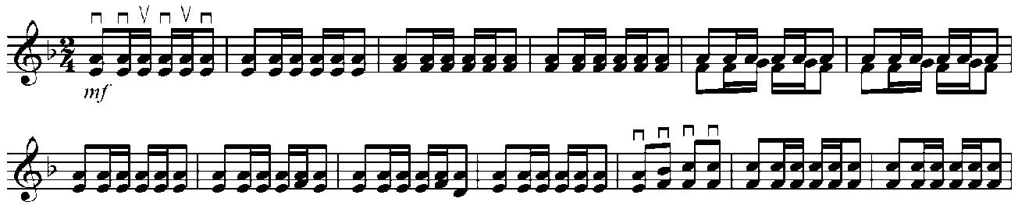
Негізінен орнықты өлшем, қарапайым қара қағыстармен басталатын Динаның «Байжұмасында» орындала келе ырғақ та, өлшем де өзгеріске түседі.
№41 ноталық мысал
Дина «Байжұма»
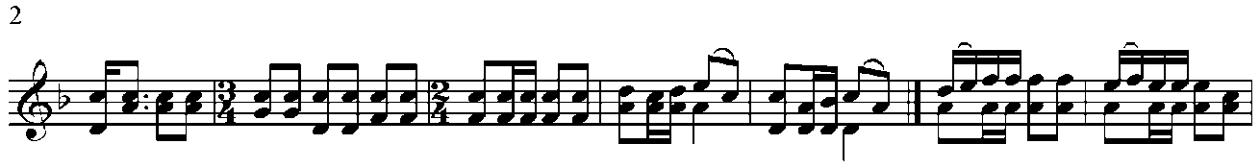
Біршама бөлігінде сол қол саусақтарының лигаланған «іліп тарту» амалдары (бұл кезде оң қол саусақтары қатыспайды), терция, кварта, квинта, секунда интервалдары кездеседі.

№42 ноталық мысал
Дина «Байжұма»
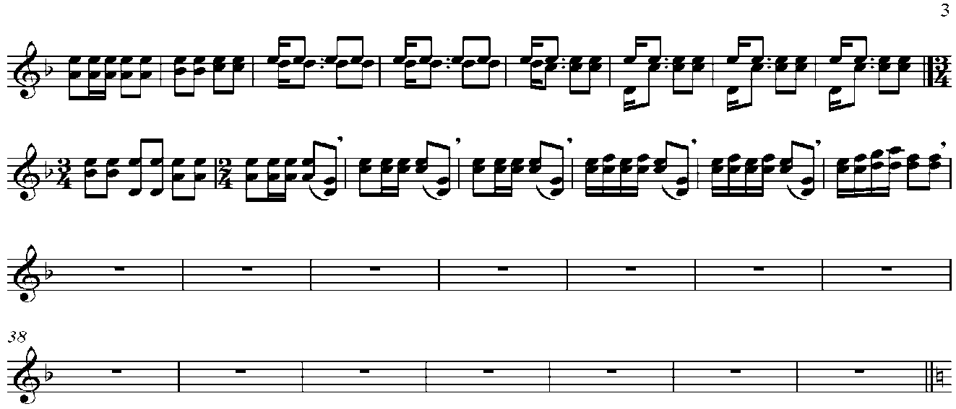
Кіші саға кәдімгі Батыс Қазақстан орындаушылық үлгісіндегі толыққанды негізделген күйімен дамиды. Шарықтау шегі екінші сағада жоғарғы d дыбысына дейінгі биіктікке (негізделмеген) көтеріледі.

№43 ноталық мысал
Дина «Байжұма»
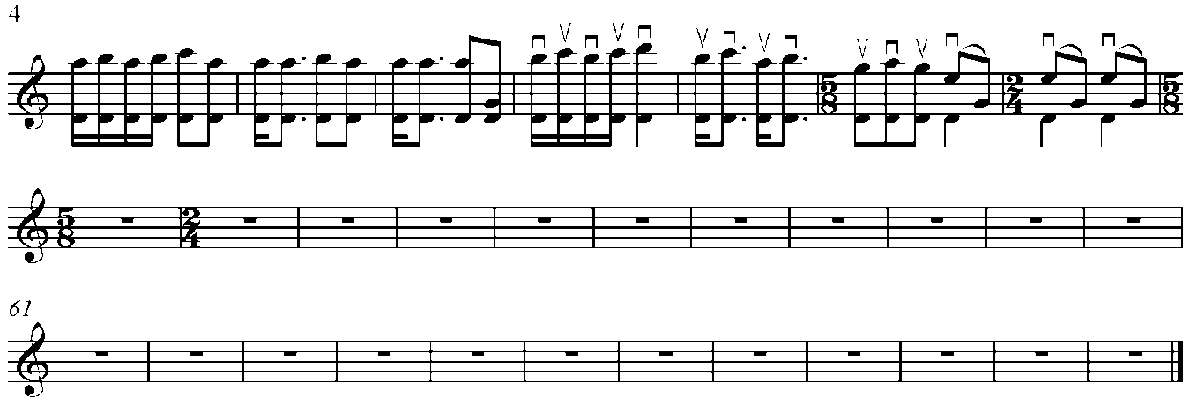
Сағаны бұлай дамыту басқа композиторларда кездеспейді. Түркештен де, Дәулеткерейден де, Құрманғазыдан да тәлім алып өз өнерін ұштаған Дина «Байжұма» аттас күйлерге өз «Байжұмасын» осындай күрделі, жетілген қалпында қосады.
Қорыта келе айтатынымыз, «Байжұма» күйлері қазақ халық күйшілерін толғандырған тақырып. Құрманғазы, Дәулеткерей, Түркеш, Орынша, Қоңырша, Мақаш, Дина, Әлікейде осы аттас күйлер барына қарағанда бұл күйді тізбекті күйлер қатарына жатқызуға толық негіз бар. Себебі, «Байжұмалар» әр түрлі автордікі болғанымен олардың барлығына ортақ ерекшеліктер аз емес. Солардың ең жарқыны, күй басталғандағы e-a саздық тірегі. Одан кейін e-a-дан f-b арқылы f-c²-ға өтіп тұрақтауы. Бұл f-c² квинта аралығы домбыра күйлерінде эпикалық бейнені береді. Қыз-келіншектерге арналған күйлерде, соның ішінде «Ақжелең» қыз бейнесін сомдайтын жанрда көбіне саздық тірек орта буындағы а-е-ге келіп тұрақтайды. Бұл әйел образына арналған «Бұлбұл» күйлеріне де тән. Сол сияқты «Байжұма» күйлері керісінше ер адамның қайсарлығын, батырдың батылдығын суреттеуден туған болып көрінеді [132, 149 б.].
Динаның «Байжұмасы» осы жоғарыда аты аталған үш «Байжұмаға» да (Құрманғазы, Дәулеткерей, Түркеш) ұқсайды. Академик А. Жұбанов Дина өз «Байжұмасын» Түркешке еліктеп шығарды деген. Бірақ Динаның «Байжұмасындағы» бас буын, Дәулеткерей мен Түркешке емес, керісінше ұстазы Құрманғазының «Байжұмасындағыдай» толыққанды күйінде берілген. Бірақ ырғағы мен қағыстары және екпіні толығымен Түркештің «Байжұмасын» еске түсіреді. Осы күйлердегі жалпы «Байжұма» аттас күйлердің ең бір керемет ұқсастықтары, ол бір әуеннің домбыраның негізгі екі буынында орындалатындығында. Күйдің көлемі, қағыстары, екпіні, өлшемі, ырғағы әр түрлі болуы әбден мүмкін. Бірақ бұл жағдайлар «Байжұма» тобындағы күйлерді анықтауға ешбір кедергісін тигізе алмайды.
Бір жағынан қарапайым да оңай, екіншіден қиын да күрделі бұл «Байжұмалар» халқымыздың күй мұрасындағы баға жетпес бірегей туындылар және ең мықтының мықтысының ғана қолы жететін орындаушылық өнердегі ең жоғарғы деңгей болып қала бермек.

3.1.2 «Бұлбұл»

Күйші Динаның шығармашылығының шыңы болып танылған аса күрделі «Бұлбұл» күйі көптеген белгілі күйшілердің репертуарынан белді орын алып, халық ықыласына бөленіп келеді. Ал дәстүрлі ортада құлағымыз үйренген осы «Бұлбұл» күйінің шығу тарихын жеткілікті білеміз бе? Күй – бұлбұлдың әсем сайрауын бейнелейді деген қарапайым да үстіртін пікір әрбір ізденген, күйді жүрегімен ұғынуға тырысатын жанды қанағаттандырмаса керек. Шын мәнінде, күйдің түп әңгімесінің тереңірек жатқанын зерттей келе аңғарамыз.
Сонымен, Дина Нұрпейісованың «Бұлбұл» күйін талдауды, жоғарыда айтқанымыздай, ең алдымен, оның атауы мен аңызына көңіл бөліп бастағанды жөн көріп отырмыз. Бұл күй жайында келтірілген пікірлердің алғашқысын қазақ этномузыкатануының негізін салушы Ахмет Жұбановтың «Ғасырлар пернесі» еңбегінен табамыз: «Қазақ ауыз әдебиетінде табиғаттың образы үлкен адам күйінің, сезімінің психологиялық егізі сияқтандырылып беріліп отырылады. ... Ал музыкада табиғаттың, жан-жануардың, құстың образдары көбінесе адам мінез-құлқын, ойын, алған бағытын қорытындылау символы болып кетеді» – деп, бұл күйде бұлбұл құстың сайрауы жай бейнеленіп қана қоймағанын және жалпы қазақ музыкасында белгілі бір табиғат бейнесі адамның жай-күйін, сезімін суреттеу нышанына айналатынын жазады [16, 147 б.].
Күйдің шығу тарихына байланысты ел аузындағы әңгімені ғалым Ғафура Бисенова келтіре отырып, Динаның «Бұлбұл» күйін «Соқыр қыздың әнімен» байланыстырады. Дәлірек айтқанда, бұл күйдің Қазақстанның батысында аңыз болып кең тараған «Соқыр қыздың әні» әуеніне негізделгенін және зағип жанның дарыны мен ішкі жан-дүниесіне тамсанып, шабыттанғанын айтады. Күйші Дина қос жанарынан айырылған, тағдыр тәлкегіне түскен қыздың бейнесін қорғансыз құстың бейнесімен ұштастырған деген пікір келтіреді [21, 47 б.].
Ал енді осы аңыздың әдеби-көркемдік жағынан дамыған түрін Ақселеу Сейдімбектің «Қазақтың күй өнері» кітабынан көреміз. Күйдің шығу тарихының бұл нұсқасын жеткізгендер – атақты күйшілер Қаршыға Ахмедияров пен Сағын Жалмышев және жазушы Ілия Жақанов. Кітапта келтірілген көлемді аңызды қысқаша қайыратын болсақ, онда Динаның, алдымен Балым есімді құрбысымен танысқаны, біраз уақыттан соң бір төре Балымды малының күшімен алып, оны бұлттың көлеңкесінен қызғанып, басынан таяқ айырмайтыны және ән шырқап, күй тартуына жынның ісі деп тыйым салатыны, ақыр соңында Балымды оңдырмай сабап, екі көзіне ақ түсіріп, төркініне апарып тастайтыны баяндалады. А. Сейдімбектің ойынша, Динаның «Бұлбұл» күйі Балым құрбысының жапа шеккен ауыр хәлін суреттеуден гөрі, оның керемет өнеріне тамсанудан туған күй секілді. Сонымен қатар, Балымның бойындағы дарынын бұлбұлмен теңеген Динаның: «Бұлбұл болып тудың, бұлбұл болып әрқашан ортамызда жүре бересің» – деген ойы да келтірілген [74, 622 б.].
Байқағанымыздай, Динаның «Бұлбұл» күйіне қатысты аңыз-әңгімелер түрлі болып келеді. Бір қарағанда, қалың көпшілікті өзінің әсем әуенімен сүйсіндіріп тамсандырған бұлбұлдың сайрауы күйде анық естілгенмен, бұл бейненің астарында ауыр тағдырды бейнелейтін терең ой, қорғансыз жайды суреттейтін зарлы әуен жатқанын аңғаруға болады. Күйдің бұлбұл құс арқылы жеткізілуінің құпиясы неде? «Бұлбұл» бейнесі мен «Соқыр қыздың әні» арасындағы байланыс қандай? Бұл сауалдарға біз осы зерттеу еңбегі аясында жауап беруге тырысамыз.
Бұлбұл бейнесі жалпы әлемдік деңгейде, әсіресе әдебиетте кең таралған. Бұл тақырып ойшылдарды әр заманда да толғандырып келген. Олардың арасында ежелгі грек философы Аристотель, әйгілі ақындар У. Шекспир, Д. Китс, Т. Элиот, А. Пушкин, композиторлар Л. Бетховен, П. Чайковский және т.б. бар.
Жеке шығармаларды мысалға келтірсек, дат ақыны Ганс Христиан Андерсеннің (1805-1875) «Бұлбұл» атты ертегісінен тыңдаушы ғибрат, өнеге алады. Андерсен құндылықтардың қайсысы шынайы, ал қайсысы жалған екенін көрсетеді және мейірімділік, қарапайымдылық, жанды өнер сияқты нағыз байлықтарды бағалауға шақырады. Себебі бұлар – өлімді де жеңуге қабілетті ғажап күш [135].
Сол сияқты ирландық философ, эстет, жазушы, ақын Оскар Уайльдтің (1854–1900) «Соловей и роза» атты ертегісі көпшілікке танымал. Бұл ертегі – ақынның суреткер мен қоршаған әлем арасындағы қарым-қатынасы, оның туындысының өнерге қас, не нәрседен де тек пайда табуға талпынатын филистерлік ортадағы қайғылы тағдыры туралы өзіндік толғаныстары болып табылады. Жалғыз бұлбұл-суреткер ғана шынайы махаббат пен құрбандықты бағалауға қабілетті болып шығады. Бұлбұл мен раушан гүл, Суреткер мен оның Туындысы материалдық пайданың соңына түскен қоршаған әлемде жоқ этикалық, рухани бастаудың қайнар көзі болып табылады. Уайльд пікірі бойынша өнер өмірден де қымбат, ал өмір өнерден сусындауы қажет, себебі өнер кәміл және адамдарды рухтандыруға бейім [136].
Әр жазушы, әр ақын, жалпы әрбір шығармашыл тұлға бұлбұл бейнесін өз түсінігі мен қабылдау шеңберіне қарай құбылтып, өзіндік қолтаңбасын береді. Негізі, бұлбұл бейнесі шығыс мәдениетінен, нақтырақ сопылықтан бастау алады. Әрбір тылсым ілім сияқты сопылық та сөздік символиканы, астарлы теңеу, тұспал, нақыл, ишара тілін қолданады. Сопылық символика Омар Хайям, Руми, Хафиз, Джами, Саади және т.б. әйгілі парсы ақындарының шығармаларында көрініс тапқан. Соның ішінде «бұлбұл» бейнесі көптеген танымал сопылық нышандардың бірі ғана және ол қамығып мұңайған таза жан мағынасына ие. Уақыт өте келе бұл бейне көптеген өзге ұлттар әдебиетінде жалғасын тапқан. Бір қарағанда Динаның «Бұлбұл» күйін осы сопылық бейнеге жатқызуға болады. Бірақ күйдің шығу тарихында «Соқыр қыздың әні» шыға келеді. Осыған қарап, қазақ музыкасында бұлбұл бейнесі еріксіз әйелдің ауыр тағдырымен байланыстырылғанын байқауға болады. Себебі, қазақтың күй өнерінде «Бұлбұл» атты күйлер, көбіне әйел бейнесін суреттеуден туындаған. Бұған дәлел ретінде Айжан қыздың домбыра тартысына риза болған Құрманғазының «Айда, бұлбұл, Айжан-ай» күйін, бұлбұлша сайраған әнші қыз Балымға арнаған Динаның күйі «Бұлбұлды», домбыраны бұлбұлдай сайратқан Айша қызға арнап тартқан Сейтектің күйі «Бұлбұл Айшаны», өзінің еркінен тыс ұзатылайын деп жатқанын күй тілімен астарлап жеткізген Науша қыздың «Бұлбұл» күйін атауға болады. Бұл күйлерге қатысты айтылатын әңгімелердің қай-қайсысында да қыз баланың не ұзатылғанға дейінгі, не қалыңдық кезіндегі, не ұзатылғаннан кейінгі өмірінен үзінділер келтіріліп айтылады, болмаса жалпы қыз баланың нәзік бейнесі, бұлбұлша сайраған дауысы, не бұлбұлша тартқан күйі суреттеледі.
Зерттеуші П. Шегебаев өз мақаласында, бұлбұл бейнесі негізінен араб-парсы елдерінен шыққанын, кейін оның қазақ күй өнеріне халық поэзиясы арқылы енгені туралы жаза келе [29, 94 б.]: «В казахской поэтической культуре уже нет той разнообразной трактовки образа Соловья, какую мы наблюдаем в восточной поэзии. Для казахской поэзии, например, менее характерны такие его грани, как уподобление его страдающему в разлуке с любимой возлюбленному, или сравнение песни Соловья с бульканием вина («Чаша – розы, графины – бутоны, а булькание вина – песнь Соловья»). Из всего комплекса употребляемых в восточной поэзии толкований в казахской поэзии наиболее распространены такие, как отождествление его с личностью поэта и сравнение красоты голоса певца с пением Соловья» – дейді [29, 96 б.]. Кейін бұлбұл бейнесі қазақтың аспаптық музыкасында, соның ішінде күй өнерінде өз жалғасын табады. Себебі домбырашылар, көбінесе, өзін толғандырған тақырыптарын ән әуендері мен поэзиядан алып отырған [29, 98 б.].
Әлбетте, о бастағы бұлбұлдың сопылық бейнесі мен қазақ музыкасындағы бұлбұл бейнесінің арасындағы айырмашылық айқын. Күйшілер бұлбұл бейнесінің бастауын халық ауыз әдебиетіндегі сыңсу, бесік жыры сияқты әйел затына тән мұңды әуендермен ұштастырады. Оның бір көрінісі Динаның «Бұлбұл» күйінің «Соқыр қыздың әнінің» әуеніне құрылғандығы. Сондықтан, біз күйдегі бұлбұл бейнесінің әйел адамның бейнесімен байланысын ұғынып тарқатуға бет алдық. Ол үшін «Соқыр қыздың әніне» тоқталып, әнге жан-жақты талдау жасағанды жөн көрдік. Музыкатанушы Бақыт Тұрмағамбетова ғұрыптық өнерден туған әйелдердің мұңды әндері авторлық кәсіби шығармашылықта өзіндік әдіс-тәсілдерін сақтай отырып қалыптасқан деп жазады. Бұл айтылған әңгіме ән шеңберінде болса, біз әйел бейнесіне арналған күйлердің де, соның ішінде «Ақжелеңдер» мен «Бұлбұлдардың» да тамыры әйелге тән фольклорлық әндерде жатқанын айтқымыз келеді. Б. Тұрмағамбетованың мақаласында, сондай-ақ мазмұны жағынан бірсюжетті болып келетін әйелдердің мұңды әндері, соның ішінде Білектің кең танымал «Соқыр қыздың әні» адамның жан-дүниесіндегі күйзеліс пен зарлы күйін музыкалық тіл арқылы жеткізетін ән ретінде қарастырылған [137].
Жалпы «Соқыр қыздың әні» деп аталатын әндер Қазақстанның түрлі өңірлерінде сақталған. Оларды алғаш нотаға түсірген А. Затаевичтің (1869-1936) «Қазақтың 500 ән-күйі» этнографиялық жинағына «Соқыр қыздың өлеңі» деген атаумен Семей облысында жазып алынған бір әннің (жеткізуші Жұмабек Лекеров) [138, 156 б.] және «Қазақ халқының 1000 әні» жинағына «Соқыр қыздың әні» деген атаумен Орынбор, Орал губернияларында жазып алынған үш әннің (жеткізушілер Есімғали Жұмағалиев, Қамбар Медетов) ноталық жазбалары енгеніне қарағанда «Соқыр қыздың әні» қазақ даласында кең тараған ән болу керек [139]. Әсіресе, бұл аттас әндердің Қазақстанның батысында көбірек дамығанын Ғ. Бисенова айтып кеткенін жоғарыда жаздық. Сол әндердің біреуінің ноталық мысалын келтірейік.
№44 ноталық мысал
«Соқыр қыздың әні»
Жеткізген Қ. Медетов
Нотаға түсірген А. Затаевич

«Соқыр қыз әнінің» тағы бір нұсқасын Б. Ерзаковичтің (1908-1997) «У истоков казахского музыкознания» атты кітабы арқылы этнограф С. Рыбаковтың 1901 жылы жазып алғандығын білуге болады. Әннің нотасы және екі тармағы берілген:
«Бір құдай көзімді алды көрмесін деп,
Жолына жын шайтанның ермесін деп».
Бірақ белгісіз себептермен әннің авторы мен орындаушысы жайлы ақпарат берілмеген. Аталған еңбекте Б. Ерзакович 1939 жылы атақты әнші Естай Беркімбаевтың (1868-1946 жж.) өз орындауынан жазып алған «Сандуғаш» әні «Соқыр қыз әнінің» едәуір трансформацияланған нұсқасы екендігі қызығушылық тудыратынын және осындай ұқсастықтар музыка тіліндегі эволюциялық үдерістерге жататындығын айтады. Сондай-ақ, Б. Ерзакович: «В «Сандуғаш» совершенно иное содержание. Если в «Соқыр қыз әні» раскрывается музыкальный и поэтический талант оставшейся неизвестной девушки, которая, возможно в своих выступлениях на айтысах пела, что по воле Аллаха она стала слепой, чтобы джин (бес), слуга шайтана (сатаны), не совратил ее с праведного пути, то «Сандуғаш» – волнующее любовное излияние, расширенная мелодия которого без стреттного соотношения мелодии и текста, и с более развернутым припевным заключением...» – дейді [140, 142-145 бб.]. Осы ойды біздің арнаға бұрып жалғастырсақ, «Соқыр қыздың әні» деп шырқаған Балымның зарлы үні Динаның әсем сарынды «Бұлбұл» күйіне ұласуын және оның мазмұны, мінезі жағынан біршама өзгеруін, Б. Ерзакович айтпақшы «музыка тіліндегі эволюциялық үдеріске» жатқызамыз.
Зира Наурзбаева «Две любви Естая» мақаласында сандуғаш сөзі орыс тілінде «стриж» деген құсты білдіретінін және ән мазмұнында: «Естай рассказывает птице о своей жизни, печалится о недостижимой мечте. Он как бы призывает птицу в день Страшного суда стать свидетелем его честно и трудно прожитой жизни» деген басты ой жатқанына назар аудартады [141]. Ал Б. Ерзакович «Сандуғаш» деп жазғанда, міндетті түрде, оның орыс тіліндегі баламасын «Соловей» деп жақшаға жазып кетеді. «Соловей» сөзі қазақ тілінде бұлбұл деп аударылады, бірақ бұлбұлды қазақтар кейде сандуғаш деп те атайды.
Қарап отырсақ, «Бұлбұл» – «Соқыр қыздың әні» – «Сандуғаш» (стриж) арасындағы өзара байланыс қызығушылық тудырады. Сонда бұлбұл атауымен байланысты «Сандуғаш» әнінің де, Динаның «Бұлбұл» күйінің де түбінде «Соқыр қыздың әні» мұңды әуенінің жатқанын және бұл байланыстың қазақ музыкасында кездейсоқ еместігін айтқымыз келеді.
«Бұлбұл» деп аталатын күйлердің «Мұңды қыз» деген тағы бір екінші атауы бар. Бұл сөзімізге дәлел болатын бір мысал, ол Сейтектің «Бұлбұл Айша» күйінің шығу тарихына байланысты айтылатын әңгіме. А. Жұбановтың «Ғасырлар пернесі» кітабынан үзінді келтірсек: «...Сол арада қалыңдықтың домбырашы екені де анықталды. Қыз домбырасын алып күй тарта жөнелді. Сейтек оның домбыра шертісін ұнатып қалды да, «Қарағым, домбыраң бұлбұлдай сайрайды екен» – деп сол Айша атты қызға арнап табанда бір күй тартады. Ел арасына ол күй «Бұлбұл Айша» деген атпен тарап кетеді. ...автордың мұнда аз да болса бұлбұлдың сайраған үніне еліктегені байқалады. Расында, Айшаның домбырашылығына бұлбұл дегенді тектен-тек қосып айтқан жоқ қой. Бұл күйді кей жерлерде «Мұңды қыз» деп атағанымен, онда қайғының суреті мүлде жоқ», – деп жазады А. Жұбанов [16, 171 б.]. Динаның күйі «Бұлбұлды» да, бір қарағанда, қайғылы күйге жатқызу қиын. Алайда күйдің аңызына назар аудара отырып, әуеннің мұңды болмауын күйші Динаның бойындағы жігерлілікпен, замандастарын өзінің өнерімен жұбатып қана қоймай, рухтандыра білетін шығармашылығының ерекше қасиетімен байланыстыруға болады.
Сол сияқты, қазақтың күй өнерінде бұлбұл бейнесін қыздың ішкі мұңымен қиылыстыра айтудың тағы бір мысалы «Үш атаның тартысы» (кейде «үш ананың айтысы») оқиғасымен байланысты. Бізге жеткен хикаяны қысқаша баяндасақ, бірде Кіші жүздің төресі Қаналы ұйымдастырған үлкен бір мәжілісте өнер сайысы болып, ақырында күй тартыс басталады. Тартысқа үш кісі – Есбай, Тоғызбай, Науша қыз түседі. «Бірінші кезек Науша қызға тиеді. Наушаның тартқаны «Шилеме-шегелеме» күйі. Науша бұл күйді тартпас бұрын, алдымен оның аңызына тоқтала кетеді: «Бірде далада «Ақсүйек» ойнап жүргенде, шоңқаймамды тасқа соғып, өкшесін сындырып алдым. Сонда бір құрбы жігіт, ұсталығы бар еді, айдың жарығында шоңқаймамның өкшесін кәдімгі шимен шегелеп берді. Сондағы құрбымның өнеріне разы болып шығарған күй еді» депті. Мұнда, шығыс мәдениетіне сай, оқиғаны ашығынан жайып салмай астарлап айту орын алады, демек, әңгіме нақты ұста жігіттің өнері жайлы болмаса керек, бұл жерде Науша өзінің бір жігітпен көңіл қосқан жайын емеурінмен аңғартып отыр. Келесі кезек Тоғызбайға тиіп, ол «Қызыл қайың - Мамыт» деген күйді тартады. Бұл күйдің әңгімесін Тоғызбай былай түйіндейді: «Бір жігіт бір қызбен көңілдес болады. Бірақ өзінің олақтығынан, келген сайын иттерді шулатып, елге жария болып қалады. Содан кейін бірде, әсіресе белсене шауып жүрген бір қайың-қаптал итті манағы жігіт айдалада қуып жүріп, әбден сабап, бір аяғын сындырып қоя береді. Міне, сонда, итті алдай алмаған жігіт қызбен не сөйлеспек деп шығарған күйім еді», – депті.
«Науша мен Тоғызбайдың арасында әлденендей келісім, ұғысымның барын байқау қиын емес. Науша, қыздың көңілін таба білген епті жігіт жайын айтса, Тоғызбай жұғымы жоқ олақ, ебедейсіз жігіт жайын айтып отыр. Сол жиында отырған қыз-бозбалаға өнеге ғой бұл» – дейді зерттеуші Айтжан Тоқтаған өзінің «Күй – Тәңірдің күбірі» атты еңбегінде [142, 75 б.].
Үшінші кезек Есбайға тиеді. Ол екі домбырашының бұрыннан дайындап келген күйлерін тартқандарын, ал, өзінің осы арада, табан астында шығарған күйін тартатынын және олар оң қағып тартса Есбай теріс қағып тартатынын айтып «Терісқақпай» күйін орындайды. Жұрт: «Тазбала жеңді», – деп шуласып кетеді, содан Қаналы төре байрақты Есбайға береді. Сол кезде Науша қыздың: «Уа, алдияр! Мен бірінші кезек өзіме тигенде сасып қалып, қолыма ілінген күйді тарта салып едім. Ендігі тілек – осы жиынға арнап әкелген күйімді тартсам деп едім. Маған байрақ керек емес. Жұрт күйімді тыңдаса болды» дегенін халық та, төре де құп көреді. Науша қыз өзінің «Бұлбұл» атты әйгілі күйін тартады. Есбай өзінен кейін ешкім күй тартпай келгенін, ал енді Науша қыздың мына тартуын өзінің заманының өткені деп білетінін айтып, мұңайып отырып «Өттің дүние» күйін қозғайды. Осы арада Тоғызбай Есбайға «бұл дүниеден шешен де, данышпан да, батыр да өткен, бұл дүние кімнен қалмаған?» деп басу айтып, өзінің «Әләйім жалған» атты күйін тартады. Ойын қорытындылай келе Айтжан Тоқтаған: «Наушаның «маған Байрақ керек емес. Жұрт күйімді тыңдаса болды» деген сөздерінде үлкен әлеуметтік астар жатқан сияқты. Бірінші күйінде Науша өзінің бір жігітпен көңіл қосқанын меңзейді. Ал екінші күйінде домбырашы қыз өзінің ықтиярсыз ұзатылғанын немесе ұзатылғалы жатқанын айтқан болуы керек» дейді. (Бұл аңызды жеткізген домбырашы Алым Жаңбыршин) [142, 74-77 бб.].
Дина Нұрпейісова «Бұлбұл» күйін Дәулеткерейдің «Бұлбұл» күйіне еліктеп шығарған деген пікірді келтіре отырып, Дәулеткерейдің «Бұлбұлы» жайлы А. Жұбанов: «Дәулеткерей шыншыл суреткер ретінде, құстың дауысын домбыраға құр қайталап түсірмей, сайраған бұлбұл тақырыбы поэтикалық түрде халық өмірімен тығыз байланыса жырланған. Бұл музыкада адамды қанаттандырып, қиялын қозғайтын «азаттық жыры» деген тәріздес астар ой жатыр» – дейді [16, 128 б.]. Дәулеткерейдің «Бұлбұлы», оның көптеген басқа күйлері сияқты, әйелдер бейнесін сомдауға арналған дейтін болсақ, әлеуметтік наразылық, қызды өз еркінен тыс малға беру жайлы астарлап айтатын, әсіресе, қыздар шығармашылығында көрініс тапқан қарсылық әндер жайлы әңгімеге алып келеді. Динаның «Бұлбұлына» негіз болған «Соқыр қыздың әні» де мұң-шерін әнмен тарқатқан Балымның азалы үні емес пе? Иә, Динаның «Бұлбұл» күйі арқылы дәстүр сабақтастығын анық көруге болады, яғни Дәулеткерей, Құрманғазының аттас күйлерін өз күйімен жалғастыру дәстүрі жоқ емес, бірақ сонымен қатар, Динада бұлбұл бейнесі тағдыр тауқыметін көрген әйел адамның бейнесіне ұласады.
Сонымен, қазақтың күй өнерінде бұлбұл бейнесін әйел бейнесімен, оның ауыр тағдырымен, жан-дүниесінің күйзелісімен, әлеуметтік келеңсіздікке қарсылық ойын астарлап жеткізетін мұңды әуенімен байланыстыра, қиыстыра айту – белгілі бір деңгейде қалыптасқан түсінік немесе дәстүр.
Бұл бейнелердің өзара қиысуын төменде келтірілген «Соқыр қыздың әні» [139, 279 б.] мен Динаның «Бұлбұл» күйінде қолданылған музыкалық әдіс-тәсілдер арасындағы ұқсастықтардан байқаймыз. Мысалы:
- ән де, күй де бір өлшемде жазылған;
- әндегі мордент (әуенді әшекейлеу, негізгі дыбыстың қосымша дыбыспен кезек алмасуы) және жоғары дыбыстан төменгі дыбысқа сатылап түсетін секвенциялар «Бұлбұл» күйінде де жиі кездеседі;
- әнде де күйдегі сияқты 2-ші төмендетілген саты (фригийлік лад) – es бар.
№45 ноталық мысал
«Соқыр қыздың әні»
Жеткізген Е. Жұмағалиев
Нотаға түсірген А. Затаевич

«Бұлбұл» күйінің (№46 мысал) бас буынындағы төменгі d ішегінде жүретін әуендік құрылым (d-e-f-g-f-e-d) «Соқыр қыздың әніндегі» бастапқы 4 тактының әуеніне сәйкес келеді.
№46 ноталық мысал
Дина «Бұлбұл»
Орындаған Д. Нұрпейісова
Нотаға түсірген Ж. Қаламбаев
Әннің екінші сөйлемінде 2-ші төмендетілген саты (es) пайда болады. Сол сияқты «Бұлбұл» күйі де бас буын мен негізгі әуеннен кейін 2-ші төмендетілген сатымен (es) жүреді.
Күйдегі es қолданылатын бұл иірімдер күйдің өн бойында қайталанады және бұл қолданылатын тәсіл бұлбұл сайрауын көрсететін күйдегі ең жарқын кезең.
№47 ноталық мысал
Орындаған Д. Нұрпейісова
Нотаға түсірген А.А.Тоқтаған

Күйдегі сағадан сатылап түсетін секвенциялық қозғалыс әнде де кездеседі.
№48 ноталық мысал
Орындаған Д. Нұрпейісова
Нотаға түсірген Ж. Қаламбаев
№49 ноталық мысал
Орындаған Д.Нұрпейісова
Нотаға түсірген А.А.Тоқтаған

Сонымен, талдау нәтижесінде айтатынымыз – күйдің бас буыны мен негізгі буындары әннің әуенінің заңдылықтарына негізделеді. Сонымен қатар, күйдегі сағаның жоғары дыбысынан сатылап төменге түсетін секвенциялық қозғалысты ән әуенінен де байқаймыз. Күйде де, әнде де бұлбұлдың сайрауын бейнелеу ортақ фригийлік саздың қолданылуы арқылы жүзеге асады. Осыған қарап, «Бұлбұл» күйінің негізінде «Соқыр қыздың әнінің» әуені жатқандығын көреміз.
Күйдің мән-мағынасына байланысты ойымызды қорытындылайтын болсақ, қазақтың дәстүрлі өнерінде, соның ішінде қазақ күйшілерінің шығармашылығында көптеп кездесетін үрдіс – бұлбұл бейнесін әйел адамның тағдырымен, ғұрыптық әндерден бастау алатын әйелдердің мұңды әуендерімен қиыстыру болып табылады. Соның ең жарқын көрінісі Динаның «Бұлбұлы». Осы байланысты білетін қандай да домбырашы күйді тек сылдыр техникалық жағынан емес, өзгеше, ерекше толғаныспен орындай бастайтынына сенімдіміз. Бұлбұл құстың сайрауының астарында жатқан мұңды қыздың азалы үнін сезінген домбырашының осы күйге деген көзқарасы өзгеріп, оның мағынасын ашуда зерделі орындаушылыққа ұмтылыс жасайды. Сөйтіп, күй тақырыбының көркемдік идеясымен үндесу тұрғысынан Динаның стиліне біртабан жақындай түседі. Ал Динаның «Бұлбұлды» орындаған жазылымын тыңдағанда нәзік дыбыстың жігерлі дыбысқа, көңілді дыбыстың мұңды дыбыстарға ғажайып көркемдікпен алмасатынын байқаймыз. Кішігірім паузадан кейін бәсеңдеп бара жатқан әсем әуеннің соңынан, кенеттен, жаңа, жарқын әуеннің белсенді ілесіп кетуі – Дина орындаушылығына тән ерекшеліктердің бірі. Күй анасының он саусағынан күй төгілгенде дыбыстардың сан қырлылығы, толықтығы мен күшіне таңданудан басқа амал қалмайды [143].
Енді осы «Бұлбұл» тақырыбында шыққан күйлер тізгінінің ішінде Динаның «Бұлбұлы» несімен ерекшеленетінін анықтау үшін оны басқа композиторлардың (Құрманғазы мен Дәулеткерейдің) осы аттас күйлерімен жан-жақты салыстырып талдауды бастайық.
Құрманғазы, Дәулеткерей мен Динаның «Бұлбұл» күйлерін салыстырып қарастырса үш күйдің де тональдік бірдей, өлшемі негізінен 3/8, ырғақтары ұқсас.
Бас буын. Құрманғазының «Бұлбұлы» d-a тұғырынан басталады, жалпы бас буын – 14 такт жүреді. Екі он алтылық және екі сегіздіктен құралған ырғақтың суреттің арасында ғана ылғи он алтылықтар кездесіп тұрады: олар үстіңгі ішектегі, алдымен fмен g, кейін e мен f дыбыстарында тартылады. Бұл әдіс күйдің басында-ақ бұлбұл құстың сайрауын көрсетеді.
№50 ноталық мысал
Құрманғазы «Бұлбұл»
Орындаған Е. Қазиев
Нотаға түсірген А.Е.Тоқтаған
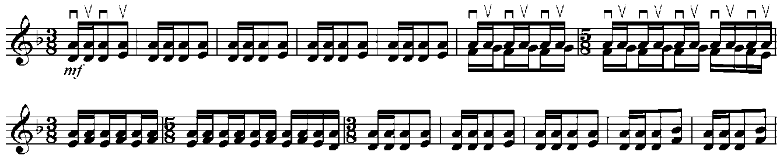

Дәулеткерейдің «Бұлбұл» күйі бірден e-a тұғырынан басталады. Ырғақ – үш сегіздікден тұрады. Үстіңгі ішектегі e-ден f дыбысына өту лига арқылы алынады. 4-ші тактіде алдағы уақытта негізгі әуен жүретін a-d дыбыстары он алтылықтармен алынып, қайтадан e-a тұғырына оралады.
№51 ноталық мысал
Дәулеткерей «Бұлбұл»
Жеткізген М. Бөкейханов
Нотаға түсірген А. Затаевич
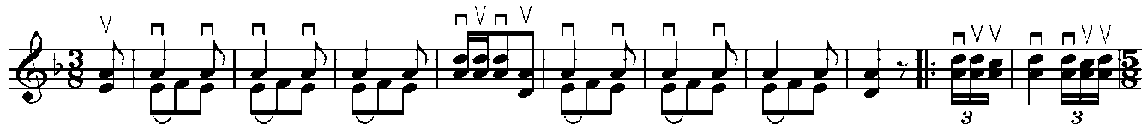
Дина «Бұлбұлында» ырғақ Құрманғазыға қарағанда, керісінше, алдымен екі сегіздік, сосын екі он алтылықтан тұрады. Күй d-g ашық ішектерінен басталғанмен, негізгі тұғыр d-a дыбыстары. Бас буын 8 такт созылады.
№52 ноталық мысал
Дина «Бұлбұл»
Орындаған Д. Нұрпейісова
Нотаға түсірген А.А.Тоқтаған
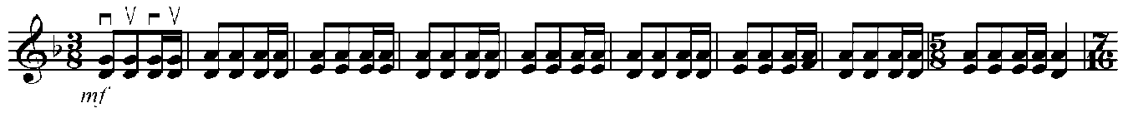
Негізгі буын. Құрманғазы күйінде негізгі буын тура бас буында берілген ырғақпен жүреді. Әуен желісі бас буын дыбыстарынан бастап екі дыбысты он алтылықтармен алу арқылы (бұлбұл сайрауы) және секвенциялық қозғалыспен домбыра мойнымен төмен қарай түседі. g ішегіндегі es²дыбысына жеткенде кері секвенциялық қозғалыспен d¹-a¹ дыбыстарына қарай ұмтылады. Осы жерде әуенді аяқтайтын қайырыммен, алдымен g-d² дыбыстарына секіріп ұмтылады, кейін a-e² дыбыстарына секіріп бас буынға біртіндеп көтеріледі. Осыдан кейін орта буын басталады.
№53 ноталық мысал
Құрманғазы «Бұлбұл»
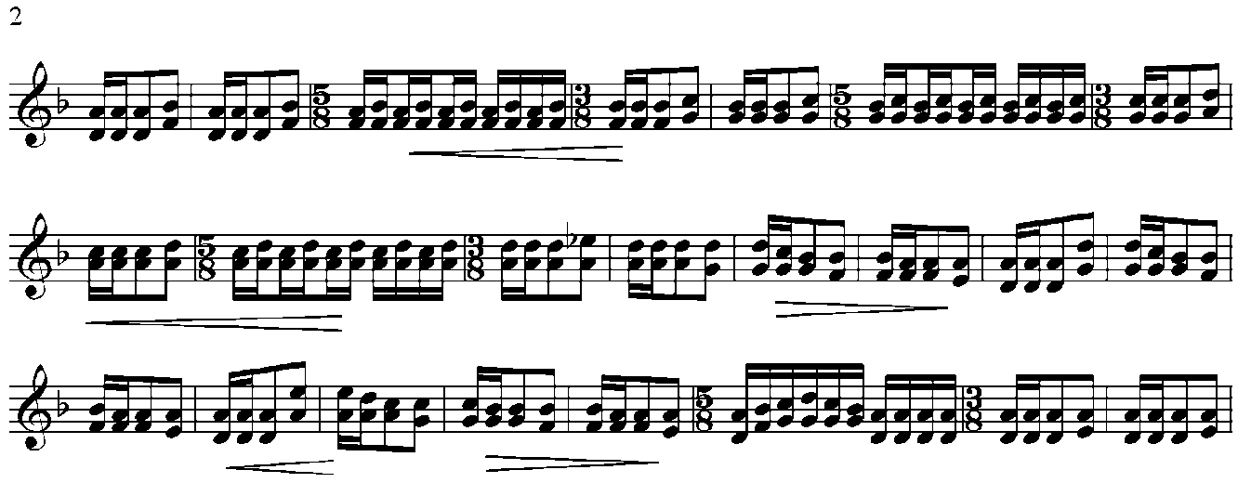
Дәулеткерей «Бұлбұлында» негізгі буын (бас буында жалт еткен) a-d² дыбыстарынан басталып, b-es²-ге ғана көтеріліп, қайтадан бастапқы a-d²-ге , кейін g-c²-ға көтеріліп бас буынға өтіп кетеді. Негізгі әуен екі рет қайталанады.
№54 ноталық мысал
Дәулеткерей «Бұлбұл»
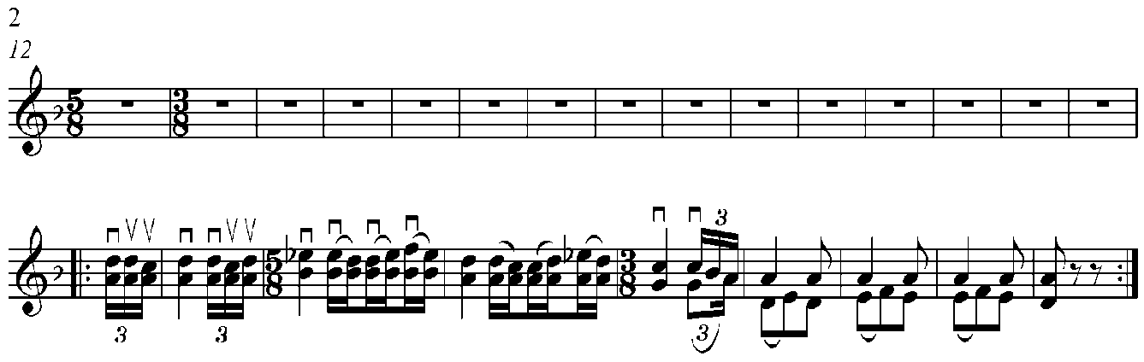
Дина күйіндегі негізгі буын әуелдегіден өзгеше ырғақпен орындалады (үш он алтылық, бір сегіздік). a–e² дыбыстарынан басталған әуен (ең жоғарғы дыбыс f²) бас буынға (d-a) оралумен аяқталады. Негізгі буын 2-рет қысқарақ қайталанып, қайтадан бас буынға оралады.
№55 ноталық мысал
Дина «Бұлбұл»
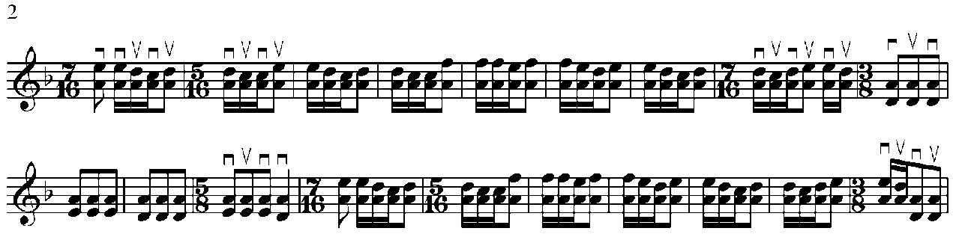
Бірақ, әуен осымен аяқталмайды. Үстіңгі ішекте (d, e, f, g) басталған әуен төменгі ішекке ауысып кетеді де (a, b), ашық ішекпен үзіліп d-a тұғырында аяқталады. Осы негізгі әуеннің жалғасы 3 рет қайталанып (ең жоғарғы дыбыстың өзгеруімен), 4-ші ретінде мүлдем өзгеше дамып барып, астыңғы ішегіндегі d² мен es²-да он алтылықтармен біраз тұрып, бұлбұл сайрауын елестетеді. Кейін бастапқы ырғаққа түсіп, бас буынға қайтады.

№56 ноталық мысал
Дина «Бұлбұл»
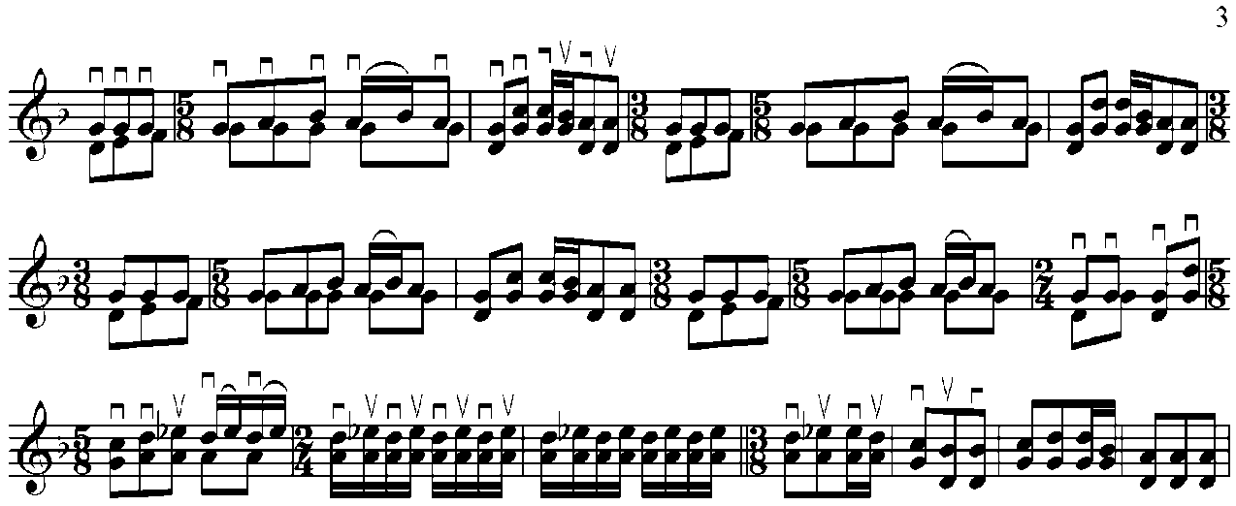

Орта буын. Құрманғазы «Бұлбұлының» орта буыны b-f² тұғырында 6 такт тұрудан басталады. Кейін es²-ге, сосын d²-ге көтеріліп, хроматизм арқылы (d-cis-d-es) d² дыбысына қайтып келеді де, негізгі әуенді аяқтаған қайырымды тура қайталап бас буынға келеді.
№57 ноталық мысал
Құрманғазы «Бұлбұл»
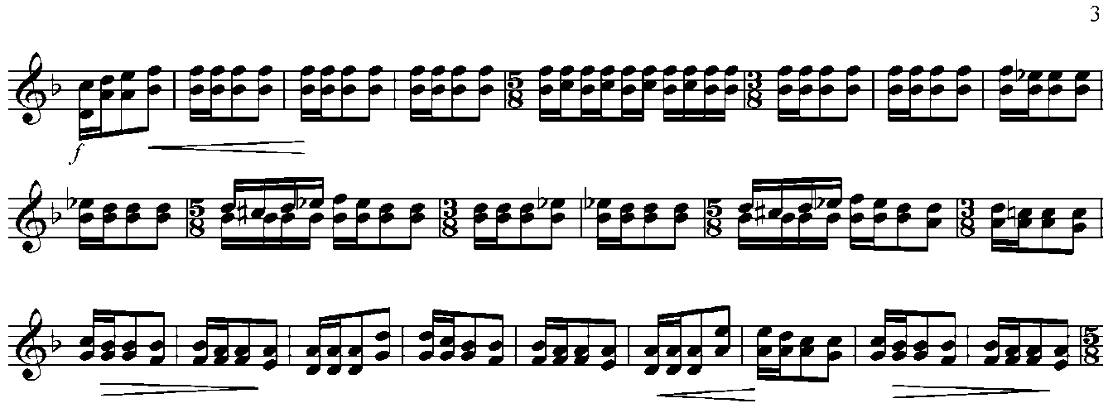
Дәулеткерейде нақты орта буын деп атауға келмейтін, бірақ орта буын регистрінде орындалатын, секвенциямен жоғары көтерілетін әуен жүреді. Алдымен, b⁻f² дыбыстарынан басталған әуен, кейін a⁻e тұғырынан a-g секундасына көтеріледі. Сосын негізгі әуеннен кейін орындалатын қайырым өзгеріссіз қайталанып бас буынға өтеді.
№58 ноталық мысал
Дәулеткерей «Бұлбұл»
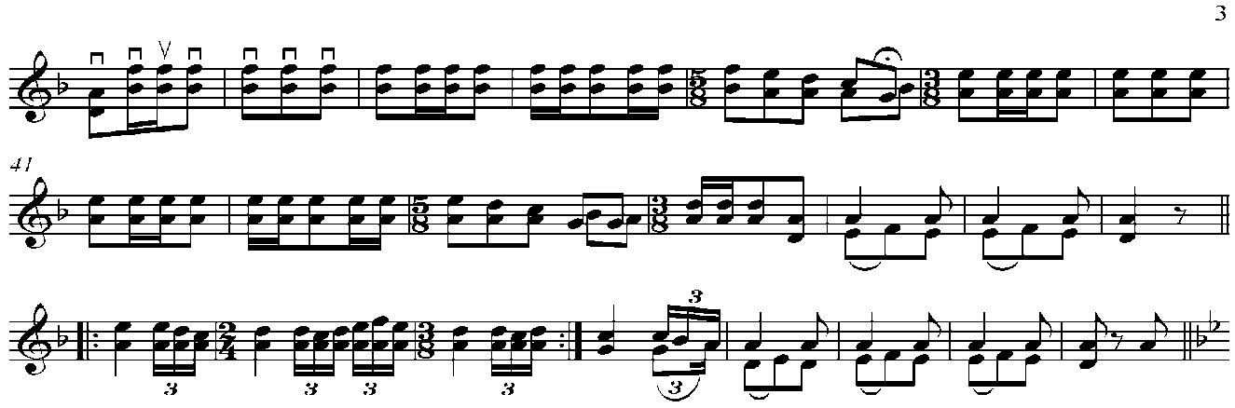
Осыдан соң Құрманғазы мен Дина «Бұлбұлындағы» сияқты бірден саға басталмайды. Екінші негізгі әуен жүреді. Міне, осы әуенге Дина «Бұлбұлындағы» негізгі әуен қатты ұқсас.
№59 ноталық мысал
Дәулеткерей «Бұлбұл»
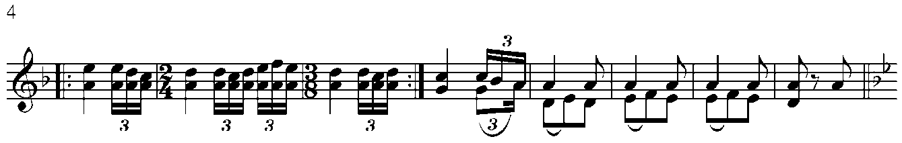
Дина «Бұлбұлында» орта буын бұл жерде емес, кешірек алынады. Негізгі әуеннен кейін Дина бірден сағаға түсіп кетеді. Құрманғазы мен Динада сағаға түсу амалы ұқсас. Екі күйде де төменгі ішектегі a²-ға g² арқылы түсу бар.
Ал Дәулеткерейде g²-ге түсу – кәдімгі бір буынды құрайды. Бұл буынды негізделмеген кіші саға деп атауға болады. Бұл буын орта буынның орнына жүрген алдындағы буынның кішкене ғана өзгерген түрі. Осыдан кейін ғана үлкен саға басталады.
№60 ноталық мысал
Дәулеткерей «Бұлбұл»
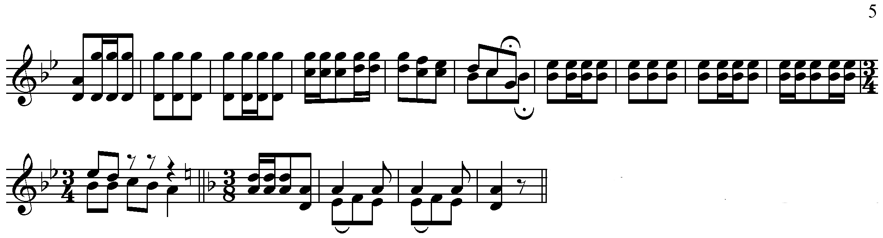
Саға. Құрманғазы «Бұлбұлының» сағасы күйдің негізгі ырғағымен жүреді. Әуен үстіңгі ішектен төменгі ішекке ауысады да, d-d³ ең жоғарғы дыбыстарында қалып қояды.
№61 ноталық мысал
Құрманғазы «Бұлбұл»
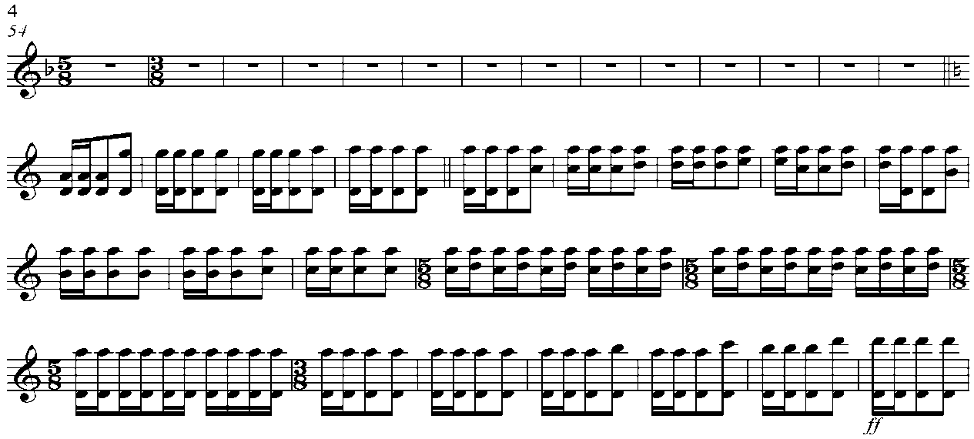
Сосын орта буында болған хроматикалық қозғалыс дәл қайталанады (h-as-h-c). Одан кейін сағадан қайырымға, қайырымнан бас буынға бір ырғақпен зырылдата өте шығады.
№62 ноталық мысал
Құрманғазы «Бұлбұл»
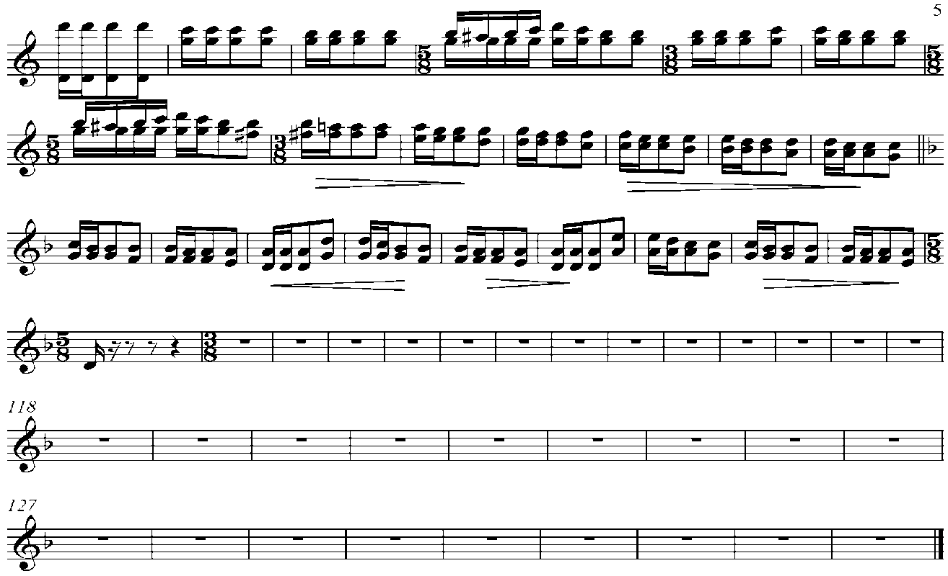
Дәулеткерей күйінде саға бірден a² дыбысынан басталады. үш сегіздікпен жүргеннен кейін, төменгі ішекте жүреді. Секвенциялық қозғалыспен үстіңгі ішекте әуен лига арқылы ең жоғарғы дыбыс – c³дыбысына барып қайырымға дейін көтеріледі, қайырымнан кейін бас буынға оралады.
№63 ноталық мысал
Дәулеткерей «Бұлбұл»
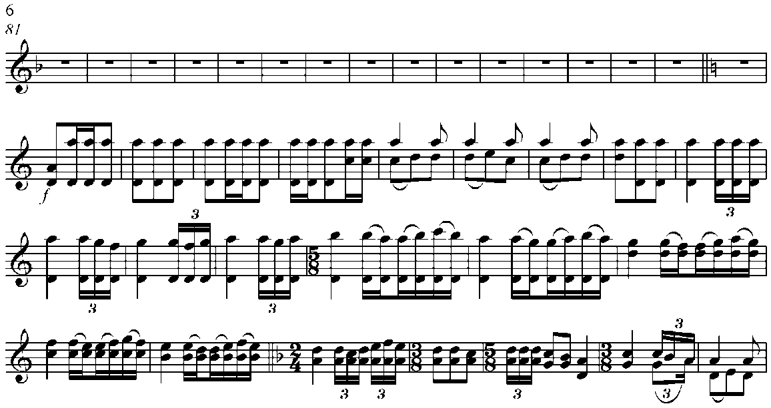
Дина «Бұлбұлының» сағасы да негізделген (яғни, үстіңгі ішекте әуен орындалады). Кейін әуен төменгі ішекте тартылады. Жоғары дыбыс h²дыбысыa²-ға ауысып, d²-ге көтеріледі. Сөйтіп, d²-ден бас буынға қайтады.
№64 ноталық мысал
Дина «Бұлбұл»
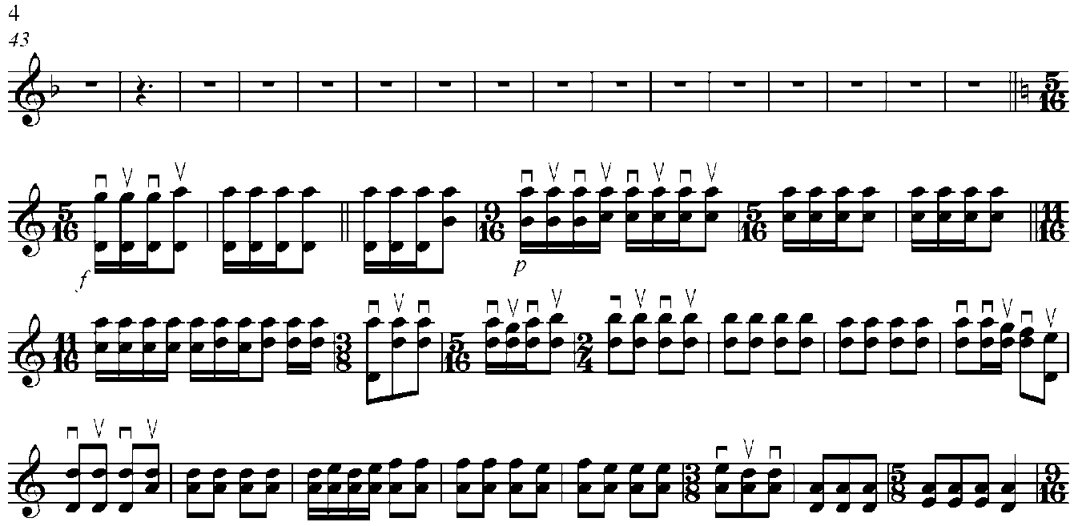
Осы жерде, Құрманғазы мен Дәулеткерей негізгі буынға түссе, Дина «Бұлбұлында» ерекше қосымша әуен пайда болады. Бұл буын нағыз бұлбұлдың сайрауын бейнелейді.
№65 ноталық мысал
Дина «Бұлбұл»
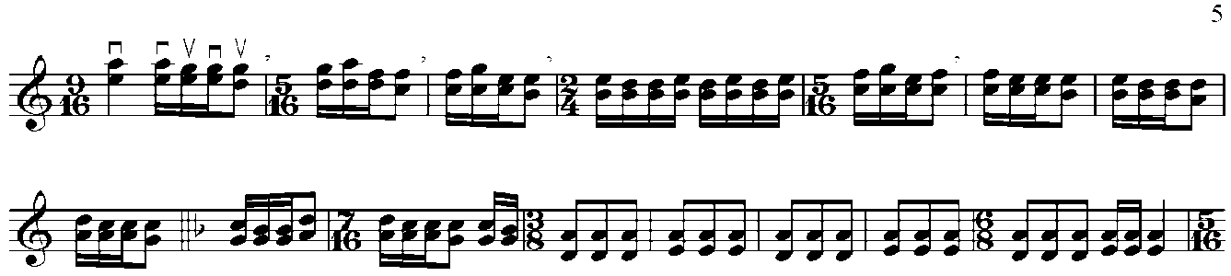
Құрманғазы мен Дәулеткерей сағадан бас буынға көп тоқтамай көтерілсе, Дина бұл әуенде әрбір дыбысқа кідіріп, тоқтап тұрып алады. Содан кейін ғана негізгі әуенге түседі.
Сағадан кейін Құрманғазы «Бұлбұлында» негізгі буын мен орта буын қайталанып күй аяқталады. Дәулеткерей күйінде негізгі әуен мен орта буын қайталанады. Бірақ, күйді аяқтамас бұрын Дәулеткерей ерекшеленетін қосымша әуен тартады. Ол бас буын дыбыстарынан басталып секвенциямен es дыбысына дейін жетіп, негізгі әуеннің қайырымымен бас буынға барып күйді аяқтайды.

№66 ноталық мысал
Дәулеткерей «Бұлбұл»
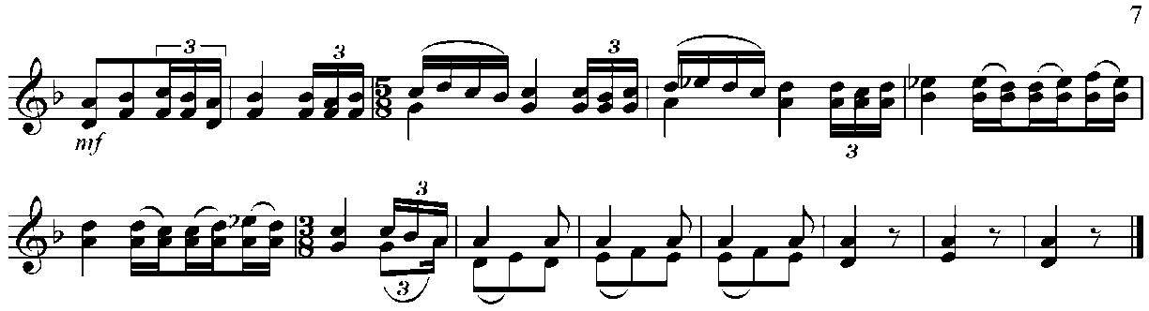
Дәулеткерейде бұл бір-ақ рет тартылатын жарқын әуен күйдің соңында болса, Динада осындай бір ғана рет орындалатын ерекше жарқын әуен сағадан кейін бірден тартылып кетеді. Осыдан Дәулеткерейдің қай күйін алсақ та, сабырлылығын байқауға болады. Яғни, Дәулеткерейге күйдің ең әдемі, «тәтті» иірімдерін бірден көрсетпей, неғұрлым күйдің соңына қарай, тыңдаушыны әбден дайындап, өзін-өзі шабыттандырып, күй желісін әбден баптап барып көрсету тән. Нағыз төре мектебінің негізін қалаған күйшінің күй құрылымы.
Дина «Бұлбұлын» әрі қарай талдауды жалғастырсақ, негізгі буын кішкене өзгерістермен қайталанады. Орта буын енді пайда болады. Үстіңгі ішегі тартылмайды. Дәулеткерейдің «Бұлбұлы» сияқты а-f тұғырында секста аралығын алып 10 тактідей тұрып алады. Кейін «соль» ішегінде f-e-d дыбыстарымен d дыбысына көтеріледі. Осы жерден gдыбысы арқылы a²-ға секіріп, кенеттен бас буынға қайтады.
№67 ноталық мысал
Дина «Бұлбұл»
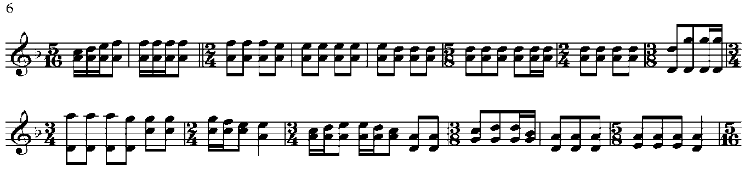
Негізгі буын аз ғана өзгеріспен қайталанады. Сөйтіп, орта буын, кейін тағы да шамалы өзгерістермен негізгі әуен, сосын саға, саған кейін d дыбысына көтеріліп, күйлердегі қалыптасқан заңдылықтарды сақтамай, басқа буындарға бармай бірден аяқталады.
№68 ноталық мысал
Дина «Бұлбұл»
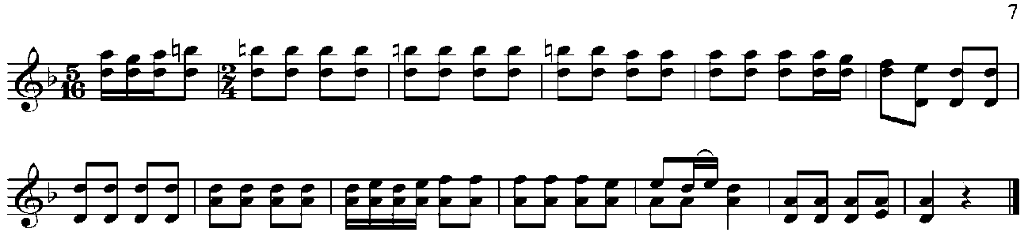
Өзіміз көріп отырғанымыздай, Дина қай туындысы болсын («Бұлбұл», «Жігер») күй құрылымын өзінше дамытып, кеңейтіп жібереді.
Құрманғазы, Дәулеткерей мен Динаның «Бұлбұлын» салыстыру нәтижесінде келесідей қорытындыға келдік. Құрманғазы мен Дәулеткерейдің бас буындары біркелкі, яғни қанша қайталанса да өзгермей тартылады. Ал Динаның күйінде бас буын әр қилы тартылады. Құрманғазы сағадан түсетін жерлерінде секвенция түрінде зырылдатып өте шықса, Дина осындай жерлерде әр буынға тоқтап, қағыстарын іркіп, пернелерді жеке-жеке сөйлетіп барып бас буынға түседі. Ырғақтың жиі ауысуы жағынан ең күрделі Дәулеткерейдің, кейін Динаның «Бұлбұлдары». Жалпы Дәулеткерей мен Динаның «Бұлбұлы» бір-біріне өте ұқсас. Екі күй де Құрманғазының «Бұлбұлындай» бір екпінде тартылмайды. Тездететін және жәйлататын жерлері баршылық. Бұдан түйетініміз, Дина Құрманғазының жігерін, қайратты күшін, борататын екпінін алса, Дәулеткерейден әуен иірімдерін, сырлы әуезділікті алған.

3.1.3 «Науайы»

Қазіргі таңда домбырашылар Дина Нұрпейісованың күйі «Науаи», «Науысқы» немесе «Науайы» деп әртүрлі атап орындап жүр. «Науаи» мен «Науайы» сөздерінің түп төркіні бір екені бірден көзге анық көрініп тұр. Дегенмен әр жерде әртүрлі аталатындықтан, «бұл атаулар үш түрлі күйдің атаулары ма, әлде бір күйдің үш түрлі атауы ма?» деген сауалға жауап іздейтін боламыз. Осынау түйткілді шешу үшін, ең алдымен, күйдің шығу тарихына зер салғанды жөн көрдік. Осы еңбекте үш атаудың әрқайсысына жеке-жеке тоқталып, қолымыздан келгенше ара-жігін айырып, түсіндіруге беталғаннан кейін, осы кезге дейін бұл сөздердің мағынасын ашуға көмектесетін біраз деректерді келтіре кеткенді және әрқайсысын жеке-жеке талдағанды дұрыс деп есептейміз.
Сонымен, талдауды «Науаи» атауынан бастасақ. Бүгінгі таңда Динаның күйін «Науаи» деп орындау қалыптасқан үйреншікті жағдай. Расында, бұлай атауға үлкен негіз бар. Бұл күй жайлы өнертанушы Ғафура Бисенова өзінің «Ғажайып дарын» атты мақаласында алғаш рет сөз қозғайды. Зерттеушінің айтуы бойынша, сексен үш жастағы Дина Ташкентте (1944) өткен Қазақстан мен Орта Азия мемлекеттері музыкасының үшінші декадасына қатысып, тыңдармандарды өнерімен таңқалдырады: «...Динаның сирек кездесетін өнері бір ғана кинолентада – «Науаи» күйін орындаған кадрда тамаша көрініс тапқан. Осы күйде Дина қолданған шеберлік әдістері оның бұдан бұрынғы домбырашылық өнерінде байқалмайтын-ды. Динаның осы күйдегі оң қолының штрих қағыстарынан түркімен, қырғыз және өзбек халық музыканттарының тәсілдеріне тән ұқсастық байқалады. Бұл Динаның аталмыш күйі Ташкентте өткен онкүндік кезінде туысқан халықтардың өнерін бағалап, құрметтеу сезімінен туған болар деген ойға мегзейді. Сөйтіп, байқау Өзбекстанның ұлы ақыны әрі ойшылы Науаидың туған жерінде өткендіктен, Дина жаңа шығармасын – «Науаи» күйін соған арнайды»– деп пікірін білдірді [20, 52-53 бб.]. Қаршыға Ахмедияров та осы пікірді ұстанады: «1944 жылы Ташкентте Орта Азия республикалары музыкасының онкүндігі өтті. ...Сол жылдары түсірілген кинолентада Дина осы «Науаи» күйін орындаған. Бүгінде біз сол кинолента арқылы күйшінің кейбір орындау әдіс-тәсілін меңгерудеміз. Бұл Дина Нұрпейісованың туысқан өзбек халқының ұлы ақыны Әлішер Науаиге арнап тартқан күйі болуы анық. Құрманғазы атындағы мемлекеттік консерваториясының фонотекалық қорынан іздестіргенімізде, бұл күйді «Науаи» деген атпен ұшырастырдық. Сол себепті осылай деп атағанымыз өте орынды болатын тәрізді. Күйдің ішкі құрылысынан, музыкалық тақырыбынан негізінен өзбек халқының ладымен қатар орыстың халық әндерінің әуендеріне ұқсас буындар мен ырғақтар құлаққа анық шалынады» [7, 130 б.]. Бұл жердегі «орыс халық әндерінің әуендеріне ұқсас буындар мен ырғақтар» деген сөздерді нақтылайтын болсақ, әңгіме бұл күйдің негізі болған орыстың халық әуені «Чижик-пыжик» жайлы екені анық. «Науаи» күйінің сол байқау кезінде дүниеге келіп орындалуы, өзбек ғұламасына арналуы, әрине, көңілге қонымды. Бірақ бір сәтті ескермей кетуге болмайды. Жоғарыда айтылғандай, егер бұл күй Әлішер Науаиға арналып шығарылған болса, күйдің негізгі әуенінде орыстың «Чижик-пыжик» атты балаларға арналған қалжың әнінің қолданылуы неліктен? Бұл сұраққа жауап «Науысқы» күйінің шығу тарихынан аздап табылатын сыңайлы.
Ел аузында «Науысқы» күйінің шығу тарихы туралы бір әңгіме бар. Осы әңгімеге қарағанда Астрахань мен Атыраудың арасында Новильск деп аталатын жерде үнемі жәрмеңкелер болып тұрады екен. Оған көптеген ұлттар, орыстар, қазақтар, татарлар, кавказ, т.б. ұлт өкілдері қатысады. Біреулері өздерінің өндіріс құралдарын әкелсе, енді біреулері малдарын алып келіп өткізеді. Жәрмеңкенің бір бұрышында сырнай, бір бұрышында балалайка, домбыра, т.б. аспаптар дыбыстары естіліп, әр халықтың өзінің музыкалық әуендері орындалып жатады. Сол жәрмеңкелердің біріне тап болған Құрманғазы, сол жерде алғаш естіген орыстың «Чижик» (шымшық) атты халық әнінің әуенін негізге ала отырып, осы мейрамның көрінісін күй арқылы береді. Ал күйдегі оң қолдың ерекше қимылдары – бір-бірінің тілін білмейтін түрлі халықтардың қимыл-қозғалыстар көмегімен ортақ түсіністік тауып, өзара тауарларымен алмасып жатқанын суреттейді-мыс. Содан бұл күй халық арасында осы жердің атауымен тарап, яғни «Новильск» сөзі бертін келе өзгеріске ұшырап «Науысқы» деп атанып кетеді деген сөз бар. Құрманғазы шығармашылығынан осыған ұқсас жағдайлар жиі кездеседі: Лавочкиннің «Лаушкен», повестканың «Пәбескі» аталынып кетуін ескерсек, сол сияқты Новильск деген атау да кейін қарабайырланып, Науысқы болып кетуі таң қалдырмайтын жағдай. «Науысқы» сөзінің ешбір аударма сөздіктерде болмауының себебі де осында болуы мүмкін. Әңгіме, әрине, қызық, бірақ бұл аңыз да бізге нақты сүйеніп айтарлықтай айғақ немесе дәлел бола алмайтыны түсінікті.
«Науысқы»атауын зерттеуші Айтжан Тоқтаған өзінің «Күй – қастерлі әуез» атты еңбегінде келесідей пікір білдіреді: «Науысқы күйінің тарихы өз бойында жазылған... Бұл күйдің Науайы аталмай Науысқы аталған себебі ғылыми тілдегі флуктуациялық нүктеге сәйкес. Яки, түрлі мәдениеттердің ұштасуы, түрлі әуездік арналардың қиылысуы. Сондықтан күй Науайы емес, Науысқы деп аталған. «Науаи» сөзі парсының «әуез» деген ұғымынан шыққан. Ол тіл – қопарылмалы (флексиялы), ал қазақ тілі агглютинативті-тіркемелі тіл. Сондықтан парсы тіліндегі «Науайы» есімдік сипатта болғандықтан осы сөздің дәлме-дәл түркілік баламасы «Науысқы» формасында болуға тиіс. Демек, «Науайы» тұрақты әуез, ал «Науысқы» ойнақы, құбылмалы әуез. Яғни, Науысқы бөтен әуездің арнасын, өзіндік ұлттық арнаға салу, икемдеу, лайықтау деген мағына береді» [130, 50 б.].
Сонымен қоса, өнертанушы Пернебек Шегебаев өз мақаласында бұл күйдің шығуы жөнінде тағы бір қызық әрі қисынды нұсқаны келтіреді. Зерттеуші «Науысқы» күйінің авторлығы жөнінде әлі күнге дейін ортақ пікір қалыптаспағанын, бірі бұл күйдің Құрманғазының мерекелік жәрмеңкеде болғанының әсерінен туған десе, енді екіншілері – Динаның алғаш рет қырғыз қомызшыларына жауап ретінде олардың ерекше техникасын домбырада да тарту мүмкіндігін дәлелдеп көрсетуі деген нұсқалардың қай-қайсысы да сенімді айғақтарды талап ететінін және Динаның авторлығы жайлы пікірге қосылатынын жазады [30, 106 б.].
Иә, бірі бұл күйді Динаға баласа, енді бірі Құрманғазыға балайды. Қалай болғанда да, осы күй туралы жазудағы біздің мақсат-міндетіміз, осы уақытқа дейін айтылып келген барлық пікірлерді ортаға салып, бар ақпаратты ұсыну. Сондай-ақ халық арасына тараған пікірлердің енді бірі, бұл күйдің тағы бір атауы – «Ұршық төкпе» деген нұсқасы. Бұл да көкейге қонымды дүние, себебі ұршық үйіріп отырған әйел адамның оң қолының қозғалысы тап осы «Науысқыдағы» домбырашылардың оң қолының қозғалысына дәлме-дәл келеді. Бұл орайда күй әйел адам ретінде Динаға жақындай түседі.
Көріп отырғанымыздай, бір күйдің айналасында оның авторлығы және шығу тарихы жөнінде қарапайым халықтың немесе музыкатанушылардың арасында тараған, кейде бір-біріне қарама-қайшы келетін, кейде бірін-бірі қостайтын қаншама әңгіме, неше түрлі нұсқалар бар. 1955 жылы Ташкент қаласында шыққан 78-айналымдағы бұрынғы күйтабағында (пластинкада) бір жағында Динаның өз күйі «Сауыншы», екінші жағында «Науысқы» күйі берілген. Осы күйтабақта «Науысқы» күйінің авторы Құрманғазы, орындаған Дина деп жазылған. Бірақ, мұрағаттарда сақталған күйдің атауы мен авторларына қатысты қателіктер өте жиі кездесетіні ақиқат. Сол себепті, күйтабақтағы бұл жазылымның дәлел бола алмайтыны анық. Сондай-ақ, Қ. Ахмедияровтың Құрманғазының 175 жылдық мерейтойында Құрманғазы атындағы оркестрдің алдына сахнаға шығып, Құрманғазының күйі «Науысқы» деп тартқаны сол концерт куәгерлерінің есінде. Бұл жағдай да «Науысқының» авторы Құрманғазы екенін толыққанды дәлелдей алмайды. Себебі, біріншіден, жүргізушінің қателесіп кетуі мүмкін. Екіншіден, Қ. Ахмедияровтың «Әсем қоңыр» күй жинағындағы «Науаи» күйінің шығу тарихы жөнінде жазған пікірін жоғарыда келтірдік. Сонымен, бұл күйді Құрманғазыға телитін үш мәліметті айтып өттік («Новильск» деген жердегі жәрмеңке жайлы аңыз, пластинкадағы жазба және Қ. Ахмедияровтың бұл күйді орындау алдындағы жариялау). Үшеуінің де нақты дәлелсіз екенін ескердік. Сонымен қатар, «Науысқыны» Динаның күйі деп санайтын төрт пікірді де айттық. Олар да дәлелді емес. Бірақ, қалай болғанда да бұл күйдегі орындаушылық үзілістер, виртуоздық шарықтаулар, оң қолдағы қосымша қимылдардағы қозғалыстарға байланысты орындалатын сол қолдағы әдемі пиццикатолар, іліп тарту, ишаралау тәсілдері, күйдің өн бойындағы екі қолдың қарама-қарсы қимылдарының еркіндігі – осының бәрі тек қана орындаушылықтың шыңына жеткен Динаға тән қасиеттер екенінде ешқандай күмәніміз жоқ. Осы орайда, Дина осы күйдің тек жеткізушісі мен орындаушысы ғана болған жағдайдың өзінде, жақсы орындаушы (өте жақсы орындаушы) шығарманың екінші авторына айналады деген сөз еріксіз еске түседі.
Сөйтіп, халық арасына кең тараған «Науысқы» осы уақытқа дейін Динаның «Науаиі» болып орындалып келеді. Негізінде, Динаның «Науайы» деген күйі бар. Осы кезге дейін белгісіз болып келген, ешбір нотаға түспей, орындалмай келген «Науайы» деп аталатын теріс бұраудағы емес, оң бұраудағы өзінің төл күйі болғаны ақиқат. Динаның күйі «Науаи» деген ұғым осыдан бастау алса керек. 2011 жылы шыққан «Қазақтың дәстүрлі 1000 күйі» антологиясына күйлер жинақталғанда архивтен Динаның бұрын-соңды естілмеген «Тарту-Сәлемдеме» күйімен қатар осы «Науайы» күйінің өз орындауындағы аудио жазылымы табылып, антологияға енді. Кейін, 2011 жылы «Күйші Дина. Тарту-Сәлемдеме» күйлер жинағына осы жолдардың авторымен түсірілген нотасы енді [12, 66-67 бб.]. Бұл күйлер халыққа жол тартты, дегенмен әлі де халық арасына көбірек насихаттауды қажет етеді.
П. Шегебаев «маленькая шутка большого художника» деп сипаттама берген теріс бұраудағы әзіл-сықақ «Науысқы» күйі Динаның қай жағынан алсақ та өзгеше, оң бұраудағы терең философиялық «Науайы» күйінен бөлек туынды. Бұл өзгешеліктер «Науысқы» мен «Науайы» атауларының екі түрлі күйдің екі атауы екенін анықтайды. Ойымызды тағы бір қорытындылай келе айтатынымыз, біз Динаның «Науайысы» деп тартып жүрген күйіміз, негізінде Динаның «Науысқысы», ал «Науайы» атты күй ол да Динаның, бірақ өзге бір туындысы.
Енді «Науайы» атауына келетін болсақ, бұл сөзді күй өнерінде екі жағынан, яғни Науайы есімді күйші және «Науайы» атты тізбекті күйлер (жанр) ретінде қарастыруға болады.
Алдымен, ертеде қазақ жерінде Науайы есімді күйші болғаны туралы мәліметтерді келтіре кетейік. Бұл жөнінде көптеген зерттеушілер айтып, жазып кеткен. Солардың бірі А. Затаевич. Зерттеушінің «Қазақтың 500 ән-күйі» жинағында Махамбет Бөкейхановтың орындауында «Науайе» (Мужское имя) деген күйдің нотасы берілген. А.Затаевич бұл күйге қатысты: «Блестящая, виртуозно-размашистая пьеса, очень стройная по форме, на мой взгляд – одна из лучших в репертуаре М. Букейханова» [138, 15 б.] деген пікірін білдірген. Жақшада берілген (Ердің есімі) деген анықтама Науайы атты күйшінің болғанын айқындай түседі.
Ал Нысанбек Төреқұловтың «Қазақтың 100 би-шешені» еңбегінде Науайы есімді күйшінің қазақ даласында шамамен ХІІІ-ХІV ғасырларда ғұмыр кешкені жөнінде аңыз берілген және ол жайлы дерек әйгілі Едіге бидің әкесімен байланыстырылып айтылатыны қызығушылық тудырады.
Енді Т. Мерғалиев, С. Бүркіт, О. Дүйсендердің «Қазақ күйлерінің тарихы» кітабында дәл осы аңыз беріліп, жанына Құрманғазының «Науысқысының» нотасы берілген және ол «Науайының күйі «Науайы» деп берілген. Бұл, әрине, ХІІІ-ХІV ғғ. өмір сүрген күйші Науайыға орыстың әзіл-сықақ «Чижик» әуенінің қандай қатысы бар деген сұрақ тудырады. «Қазақ күйлерінің тарихы» күйлер жинағын құрастырушылардың өз пікірлерін келтірейік: «Аңызда айтылатын Науайы күйшінің атымен аттас «Науайы» деп аталатын әйгілі халық күйін Дина Нұрпейісова жеткізді. Динаның тартуындағы осы «Науайы» күйін патефон күй табағынан Тмат Мерғалиев нотаға түсірген. Олай болса пері қыздарының алдында тартылған сондағы күй – осы «Науайы» болуы ықтимал десек, тарихи шындыққа бір табан жақындай түсеріміз анық. Себебі аңызда «перінің қыздары шақпақ шағып от жарқылдатып, домбыраның ладына бұраңдап билепті» деп айтылады. Ал Дина жеткізген «Науайы» күйінің әуен-лады да өте әдемі бидің ырғағын суреттейтін ерекше дүние. Тағы бір таңқаларлық дерек: аңызда сөз болатын «Ақшағыл» әлі күнге дейін осылай аталады. ...Ал Жоламан ұстаның тұрған жері «Қашалақ» тауы дейтін, бүгінде сәл-пәл өзгерген түрімен «Қошалақ» деп аталады» [133, 175 б.].
К.Сахарбаеваның «Атырау ән-күй мұхиты» еңбегінде «Қара Науайы «62 Ақжелеңді» таратып орындаған» [78, 66-67 бб.] деген деректің өзі де Науайы есімді күйшінің болғандығын растай түседі. Бұл жердегі «Қара» деген сөзі қарапайым халықтың арасынан шыққан, не киелі деген мағынаны білдіреді немесе «Қарі», яғни қарт, кәрі, қария деген ұғымды береді. Сондай-ақ, Науайы «62 Ақжелең» емес «62 Науайыны» орындаған күйші болуы керек.
Батыс қазақстандық домбырашы Ермек Қазиев те Орда өңірінде өмір сүрген, көпшілік біле бермейтін Науаи есімді күйші болғанын айтады. Тағы бір сұхбатында Е.Қазиев: «Сейтектің Саркенже Сәрсембиев деген шәкірті болған. Ол Сейтектің көп күйін үйренген екен. Сейтек Құрманғазының, Түркештің, басқа да біз білмейтін күйшілердің күйлерін жетік білген. ...Науаидың «Көбік шашқан» деген күйі бар. Науаи да солай, ешкімге беймәлім автор. Сондай күйлердің бәрін Сейтек Саркенжеге, Саркенже әкем Еселге үйреткен. Сол секілді Құрманғазының «Салық өлген» деген күйі бар. Оны Дәулеткерейдің күйімен шатастыруға болмайды. Дәулеткерей Салық Бабажановқа арнаған. Ал Құрманғазының «Салық өлгені» Құрманғазы түрмеде отырғанда үлкен бір қария бірге болады. Екеуі сөйлесіп, Құрманғазыға Орынша қыздың әкесі (шамасы, ХІХ ғасырда өмір сүрген атақты «Байжұма» күйінің авторы – А.Т.):«Балам, жарық дүниеге шығатын күнің болса, мынадай жерде менің отбасым бар, соған барып менің дүниеден өткенімді естіртерсің», - деп аманат айтады. Құрманғазы оның отбасына келіп естіртеді. Мұның ұзақ тарихы бар. Бір өкініштісі – Саркенже де тарихта жоқ. Мен біраз жерлерден сұрастырып көрдім, оның күйшілігі жөнінде ешкім білмейді. Саркенженің орындаушылық шеберлігі жоғары болған. Орда тұрғындары жақсы білген. Өнерлі ағайындары да көп болыпты» дейді [144, 3 б.]. Науаидің «Көбік шашқан» деген күйі «Қазақтың дәстүрлі 1000 күйі» антологиясына Е. Қазиевтің орындауында енген [145, CD-22, №14].
«Науаи» мен «Науайы» сөздерінің шығу төркіні бір болғандықтан, әр деректе әр түрлі, не Науаи, не Науайы болып түрленіп келтіріледі. Бұл жерде Науайы емес Науаи деп жазылуы Ермек ағамыздың қалауы ма, әлде журналистің өз қалауы ма, оны біле алмадық. Осыған ұқсас жағдай, біз сөз етіп отырған күй өнерінде ғана емес, жалпы қазақ лексикографиясында да жиі кездесетін үлкен мәселе екенін ақын Ғұсман Жандыбаев өзінің мақаласында тарқатып жазады. Мәселен, бір адам атын Иасауи, Йасауи, Иассауи, Йассауи, т.б., сол сияқты Науаи, Науайы, Новой, Науай, т.б. түрде құбылтып жазу, болмаса көне қала атын Мауереннахр, Мауренахр, Моуренохр, Мауенахр, т.б. етіп түрлендіріп жазу мысалдарын айтсақ жеткілікті. Бұл мәселенің себебі мен болашақ шешімі ретінде Ғ.Жандыбаев орфографиялық сөздіктің құрамдас бір бөлігі болып табылатын «Ономастикалық сөздіктің» (Атау есімдер сөздігі) құрастыру қажеттілігінде екенін айтады [146].
Ал біз өз саламызда «Науайы» сөзінің түп төркіні парсы тілі мен мәдениетінде жатқанын айтып өткіміз келеді. Әкелі-балалы Қоңыратбаевтардың «Көне мәдениет жазбалары» атты кітабында «парсы тілінде «Науаи» – үн, күй, молдық» деген ұғым беретінін келтірген сөздері де көкейге қонымды [147, 212 б.]. Айтжан Тоқтаған өзінің «Күй – қастерлі әуез» атты еңбегінде: «Араб пен парсы мәдениетінің ықпалына көбірек түскен, бүкіл өркениеті қалалық тұрмысқа негізделген өзбек пен ұйғыр халықтарында ...«науайыны» саз өнері деп біледі. Өзбекстанда «Нава» деген ансамбль бар. Қазақстанның батыс өлкелері Иранның Тебриз, Мешхед уәлаяттарымен шектеседі. Сол себепті мәдени алмасу кезінде «Наво» сөзінің иран тілінен ауысып қазақтың мәдени тұрмысына еніп кетуінде тұрған ешқандай ғажап жоқ. Иран мен қазақ тілінің арасында дыбыс алмасудың бірнеше түрі бар. Мысалға, иран тіліндегі «в» дыбысы қазақ тілінде «у» дыбысына айналады (иранша «ватан» – қазақша «отан»). Мінекей, қазақ лад өнерінде «науайы» сөзінің пайда болуының сыры осында» – дейді зерттеуші [130, 23 б.].
«Науайы» Қазақстанның Батыс өңірлеріне (Орал, Ақтөбе, Маңғыстау, Атырау) және Түркіменстан, Өзбекстанда қазақ диаспоралары арасында кеңінен тараған күйлер тобы. Күйші Уәли Бекенов: «Өскенбайдың ағасы Үлкенбай, апалары Көркей, Шырай, Ақыжан домбырашы болған. Атақты «Алты науайы» күйлері осы домбырашылар арқылы қалған. Олар: «Қарт науайы», «Тамшы науайы», «Бала науайы, «Тел науайы», «Шар науайы», «Қақпалы науайы» деп аталады. «Науайы» деген сөз ертеде әуен ладдылығы деген мағынада қолданылған. Бұл күйлер бізге Мұрат арқылы жетіп отыр» – деп жазған [130, 24-25 бб.].
«Күй – қастерлі әуез» кітабында «Науайы» күйлерінің аттарына қызықты талдау жасалған: «Біздің ойымызша науайының алғашқы нұсқасы «Тамшы науайы». Басқаны былай қойғанда қазақ тілінде «шөп жұпардан, бала – тамшыдан жаратылады» деген сөз бар. Яғни, науайының алғашқы жаратылысы деген мағынаны беретін сөз болуы мүмкін. Содан кейінгі етек алған күй «Бала науайы». Бұны дәлелдеп атып жату артық. «Тел науайы» өзінің атынан көрініп тұрғандай екі науайы деген сөз. Қазақта «тел» сөзі – екі немесе қос деген мағынаны береді (Мысалы, тел емген, тел өскен, тел қоңыр). Мүмкін о баста екі күй болып қалыптасқан шығарма кейіннен ықшамдалып, бір-біріне кірігіп, бір-ақ күйге айналып кетуі. «Шар науайы» күйінің мағынасын екі түрлі жормалдауға болады. Бірінші, мағынасы – «төрт науайы» болуы мүмкін. Қазақта «шар» сөзі – төрт деген мағынаны береді. (Мысалы, шар тарап – төрт тарап, шерік – төртінші бөлігі). Яғни, төрт тармақтан тұратын «науайы». Екінші мағынасы, шар тарапқа, төрт тарапқа атағы тегіс жайылған даңқты күй. «Қарт науайы» атынан көрініп тұрғандай ақиреттің табалдырығана жетіп, ақыл тоқтатқан, дүниені философиялық тұрғыдан пайымдайтын кемел күй (Қ. Жантілеуов жеткізген «Қарт науайы» осы топ күйдің ішіндегі ең шоқтығы биігі). «Жетім науайы» күйі осы «Қарт науайы» күйіне қапталдас болуы мүмкін. Себебі, көңіл есейгенде жетім тартып, бұл дүниені тәрк ететіні белгілі ғой. Немесе, басқа жорамал тұрғысынан келетін болсақ, «Жетім науайы» теңдесі жоқ науайы деген мағынаны беруі мүмкін (Жетім – жалғыз – дара). Осы топтағы соңғы күй «Қақпалы науайы». Біздің ойымызша, домбыра тарту техникасының атауы болуы мүмкін (яғни қағыстың аты). Мысалы, басқа жанрдағы осы аттас күйлер бар («Қақпалы Ақжелең»)» делінген [130, 22-23 бб.].
Дәл осы ретте, Динаның «Науайы» атты күйі жайында әңгімеге қайта оралып, Динаның күйін халық арасында тараған «Науайы» жанрымен байланыстырып әңгімелеуді жөн көріп отырмыз. Ойымызды тарқатып айтатын болсақ, күй анасы өзінің «Науайы» атты күйімен осы «Науайы» атты жанрды жалғастырған десек артық айтпаймыз. Себебі, қазақтың күй өнерінде қандай да болмасын күйші өзіне дейінгі халық композиторларының қозғаған тақырыптарының ішінен өзіне ұнағанын негізге ала отырып, өзіндік орындаушылық шеберлігіне, алған бағытына сәйкес күйді өзінше дамыту дәстүрі бар. Мысалы, күй өнерінің тарихында Байжұма деген күйші болғаны, өз атымен аталатын күй қалдырғаны, кейін басқа күйшілер арасында дәстүрге айналып «Байжұма» атты тізбекті күйлерге ұласып, жанр болып қалыптасып кеткені бәрімізге мәлім. Сол сияқты «Ақжелең» тізбекті күйлері де әуелде Ақжелең атты күйші қыздың өз туындыларын өз атымен атап, кейін халық арасына кең таралып, басқа домбырашылар да алпыс екі тамырды иіткенше тартылатын «Ақжелең» атауын өз шығармашылығында қолданып жанрға айналып кеткен. Алпыс екі символдық саны тек «Ақжелеңге» ғана емес, «Алпыс екі Қосбасар», «Алпыс екі Қоңырға» (тіпті «Алпыс екі Науайыға» – А.Т.) байланысты да айтылады [148, 85 б.].
«Науайы» атты күйлер қазақтың дәстүрлі күй өнерінде қалыптасқан тізбекті күйлер болғандықтан, жоғарыдағы Е.Қазиевтің Науаи деген күйші болғаны жайлы әңгімесіне қарап бұл жанр да өз бастауын бір күйшіден алған деп тұжырымдауымызға әбден болады. Сол сияқты Дина шығармашылығының тағы бір ерекшелігі – өзіне дейінгі күйшілердің тақырыбын алып, күйге жаңа тыныс беріп, өз жанынан жаңа формада, жаңа стильде күй шығаруы. Мәселен, Құрманғазының «Бозшолағы» – Динаның «Жаңа бозшолағы», Дәулеткерейдің «Бұлбұлы» мен «Қосалқасы» – Динаның өз «Бұлбұлы» мен өз «Қосалқасы», Түркештің «Байжұмасы» – Динаның «Байжұмасы».
Динаның «Науайы» атты күйінің тізбекті «Науайы» күйлерімен ұқсастықтары бірден естіліп те, көрініп те тұр. Бұл ортақ ұқсастықтар күйлердің композициялық буындарының құрылымы, ырғағы, әуеннің өрбіп, дамуы және т.б. ерекшеліктерімен байланысты. Сөзіміз дәлелді болу үшін тізбекті «Науайы» күйлерімен біртектес «Қарт Науайыны» (орындаған Қ.Жантілеуов) Динаның «Науайысымен» салыстырған жөн. Мысалы, бұл екі күй де e-a саздық тіректен басталады, сосын төменгі d ішегінде: e, fis, g пернелерінде әуен өрбиді.
№69 ноталық мысал
Халық күйі «Қарт Науайы»
Орындаған Қали Жантілеуов
№70 ноталық мысал
Дина «Науайы»
Орындаған Дина Нұрпейісова
Кейін үстіңгі (g) ішекте a-h-c-d пернелерімен өтіп барып домбыраның орта буынындағы d дыбысында тұрақтайды. Осы d-де тұрып төменгі (d) ішекте әуен жүргізу ескі күйлерге тән.
№71 ноталық мысал
Халық күйі «Қарт Науайы»
Орындаған Қали Жантілеуов
№72 ноталық мысал
Дина «Науайы»
Орындаған Дина Нұрпейісова
№73 ноталық мысал
Тіпті екі күйдегі негізгі әуеннің өзі бір-біріне қатты ұқсас:
Халық күйі «Қарт Науайы»
Орындаған Қали Жантілеуов
№74 ноталық мысал
Дина «Науайы»
Орындаған Дина Нұрпейісова
Осыдан кейін Динаның «Науайысында» бас буынға оралмай, негізгі буынды квартаға жоғары транспозиция жасап орындағаннан кейі бірден e-f-g дыбыстары арқылы жоғарылай беріп a дыбысына, яғни сағаға өтіп кетеді. «Қарт Науайыда» да осы дыбыстар арқылы a дыбысына екі рет жоғарылап қайтады.
№75 ноталық мысал
Халық күйі «Қарт Науайы»
Орындаған Қали Жантілеуов

№76 ноталық мысал
Үшінші ретінде ғана сағаға өтіп күй аяқталады.
Халық күйі «Қарт Науайы»
Орындаған Қали Жантілеуов
Байқағанымыздай, Динаның «Науайы» күйі Қали Жантілеуов орындаған «Қарт Науайыдай» сағадан кейін аяқталмай, тағы бір қосымша бөлімнен кейін ғана аяқталады.
№77 ноталық мысал
Дина «Науайы»
Орындаған Дина Нұрпейісова
Бұл Динаның форманы кеңітіп жіберуге талпынысы, дәстүрлі бағытты ұстана отырып жаңашылдыққа ұмтылысы деп білеміз. Жоғарыда келтірілген композициялық және әуендік ерекшеліктер келесі көне халық күйлердің бәріне де тән: «Ноғайлының босқаны», «Қазақ пен ноғайдың айырылуы», «Ел айрылған», «Қарт ноғай» және т.б. «Науайы» аттас күйлердің аталған күйлермен ұқсас келуі – олардың ертеден келе жатқанын дәлелдейді. Көнеліктің тағы бір белгісі – ол күйлердің халық күйлері болып келуі. Ал авторлық күйлер кейінірек бастау алып, әсіресе, ХІХ ғ. ерекше дамиды. Соның ішінде, мысалы Құрманғазы, Дәулеткерей, Түркеш, Сейтек күйлерінде түрлі буындарға бас буын арқылы өту тән. Ал аталған көне күйлерде буындар бас буынмен көп алмаспайды, әуеннің дамуы толассыз болып келеді, әсіресе, домбыраның орта регистрінің айналасынан шықпай тұрып алу, кейін сағаға сол қарқынды үзбей жалғастырып барып күйді аяқтау жиі кездеседі. Ал Дина өзінің шығармашылығында осы «Науайы» күйімен ертеден келе жатқан «Науайы» күйлер тобын жаңартып жалғастыру бағытын ұстанған, яғни ескілікті жаңа қырынан жаңғырту әрекеті жоқ емес.
Сонымен, бар әңгіме үш күй жайлы емес, ақиқатында екі күй жайында, яғни Динаның «Науысқысы» мен «Науайысы» аясында өрбіді. Мәселе қазіргі кезде домбырашылардың «Науаи», «Науысқы», «Науайы» деген атауларды шатастырып, бір-бірінен ажырата алмауында еді.
Қорытындылай келе айтатынымыз, біз осы мәселені шешуде алдымызға қойған мақсат-міндеттерімізге шама-шарқымыз келгенше қол жеткіздік. Кішігірім талдауларымыз осы жағдайға түсіністік енгізді деп сенеміз. Зерттеу нәтижесінде Динаның «Науаи» немесе «Науайы» деп орындалып жүрген теріс бұраудағы күйі, негізі, «Науысқысы» екендігі және Динаның оң бұраудағы «Науайы» атты төл күйінің бар екендігі анықталды. Ал «Науаи» мен «Науайы» сөздерінің арасындағы айырмашылық келесіде: «Науаи» сөзі парсы тілінде – лад, «үн, күй, молдық», өзбек тілінде «саз өнері» ұғымын білдіретін болса, Науайы – өзіміздің қазақ жерінде өмір сүрген күйшінің есімі. Кейін қазақ күй өнерінде «Науайы» атты тізбекті күйлер (жанр) қалыптасқан. Бұл жанр қазақ жерінде шамамен ХІІІ-ХІV ғасырларда өмір сүрген Науайы есімді күйшіден бастау алуы мүмкін. Ал Дина сол ертеде қалыптасқан дәстүрді жалғастырушы. Тек жай жалғастырушы емес, суырып-салмалық қасиетін тиімді пайдалана білуінің әсерінен күйде бұрын-соңды болмаған кеңістіктерді ашып, домбырада орындау мүмкіндіктерінің диапазонын мейлінше кеңейткен тұлға. Сөйтіп, сол ғажап өнерді бізге, яғни кейінгі ұрпаққа аманаттаушы. Ал біздер, жастар, осы аманатқа баға жетпейтін ұлттық рухани құндылығымыз ретінде асқан ыждағатталықыпен қарап, қолымыздан келгенше әрбір күйдің түп-тегіне назар аударып, болашақта өзімізден кейінгілерге дұрыс ақпарат жеткізуге тырысқанымыз жөн. Себебі күйдің бір атауының өзі күй жайлы, оны тудырған күйші жайлы біраз ақпарат беретінін ұмытпау қажет. Ендеше, осы талдау, бағыт-бастама кейінгі ғылыми жұмыстарда өз жалғасын табады деген сөз [149, 154-162 бб.].

3.1.4 «Жігер» (Дәулеткерей, Дина)

Дина мен Дәулеткерейдің «Жігерін» салыстыруда көзге бірден екі күйдің де бас буындағы е-а тұғырынан басталатыны түседі. Тек Дәулеткерей «Жігерінде» ырғақ ширек дыбыс пен сегіздік дыбыстарының алмасуынан тұрса, Динада пунктирлы ырғақ жәй сегіздіктермен алмасады. Яғни, Дина «Жігерінің» ырғағы күрделірек екені бірден байқалады.
Дәулеткерейде үстінгі ішектегі әуен e-f-g дыбыстарымен екі рет көтеріліп, e-a тұғырына қайтып келіп, a-e тұғырында жүретін негізгі әуенге түсіп кетеді. Ырғақ та, қағыс та өзгеріссіз, тек e, f дыбыстары лига арқылы алынады.

№78 ноталық мысал
Дәулеткерей «Жігер»
Орындаған Қали Жантілеуов
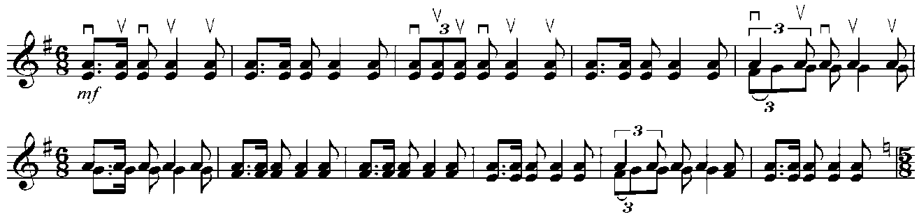
Динада да d ішегіндегі әуен e-f-g дыбыстарымен көтеріліп бастапқы e-a тұғырына қайтады.
№79 ноталық мысал
Дина «Жігер»
Орындаған Дина Нұрпейісова
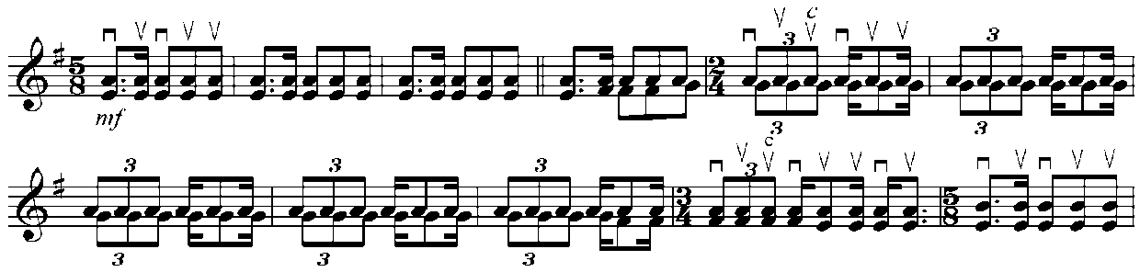
Бірақ, Дәулеткерей сияқты негізгі әуенге түспейді. e-h тұғырында біраз тұрып, оны d ішегіндегі әуенмен әбден негіздеп, секундаға дейін (a-h) дамытып барып қана a-e жаңа тұғырына түседі. Ырғақ және қағыс құбылмалы: ілме қағыспен алынатын триольдер, синкопа (әлді үлес пен әлсіз үлестердің ауысуы), пунктир мен синкопаның бірінен кейін бірі қатар келуі, сосын Динаға тән жаңа әуенге түспес бұрын дыбысты кенеттен үзіп тастау кездеседі. Ол үш төмен қағыспен жүзеге асады.

№80 ноталық мысал
Дина «Жігер»
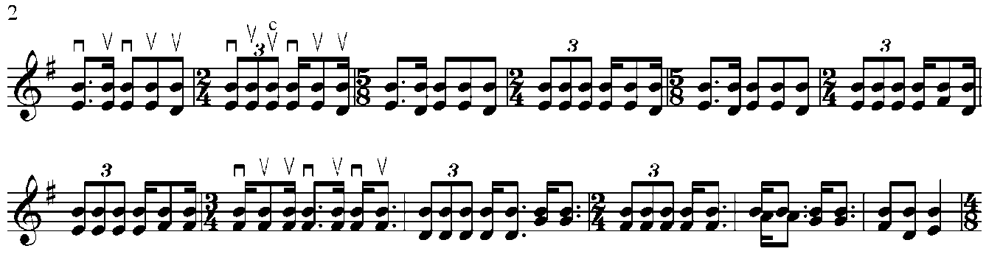
Дәулеткерейдің күйінде негізгі әуенде ырғақ шамалы өзгеріске түседі. Бастапқыдағыдай ширек, сосын сегіздік тізбегі орындарымен алмасып, керісінше сегіздік, сосын ширек ұзақтықтары болып орындалады. Әуен үш рет түрлі жолмен жоғары көтеріліп, ақырында үш ретінде де e-a тұғырына қайтып келіп отырады. Үшінші рет көтерілгенде g ішегіндегі ең жоғары дыбыс f-ке дейін жетеді.
Осыдан кейін орта буын басталады. Әуен астыңғы ішектегі ең жоғарғы дыбыс g-ге жетіп, e-h тұғырына қайтып келіп, біраз тұрақтайды.
Үстінгі ішектегі әуен a-ға дейін (секунда) жетіп әбден негізделеді.
Бұдан кейін де орта буынның жалғасы ретінде g ішегіндегі e дыбысына көтеріліп барып, алдымен e-h тұғырына қайтса, ендігіде тура осы жолмен f дыбысына көтеріліп келіп бастапқы және негізгі e-a тұғырына оралады.
Динада негізгі әуенінің ырғақтық суреті бір тактының бірнеше рет қайталануынан тұрады. Ең жоғарғы дыбыс g ішегіндегі f. Осы f-дан төмендегі h-ға дейін он алтылықтармен төмен сырғып, бірден e-h тұғырына келіп тұрақтайды да негізделмеген сағаға бірден түсіп кетеді. Бұдан көретініміз, Дина көп күйде сағаны кейінге қалдырмайды. Бұл ерекшелігі оның ұстазы Құрманғазыға ұқсас, яғни күйдің сағасына бірден ауысу.
Дәулеткерей сағаға түспес бұрын, алдында айтқанымыздай, алдымен негізгі әуенді, сосын орта буында әбден дамытып барып e-a тұғырына қайтып келеді. Одан орта буындағы b-f дыбыстарынан жанындағы келесі a-e дыбыстары арқылы қайтадан бас буындағы e-h тұғырына қайтады.
Осыдан кейін ғана алдағы уақытта келетін сағаның ұшқынындай «соль» ішегіндегі а²-ны 3 рет қағып қана қойып, қайтадан е-h тұғырына қайтады. Осы жерде қосымша әуен арқылы e-a тұғырын көрсетіп, бірден негізделмеген (үстіңгі ішегі тартылмайтын) сағаға түседі.
Демек, Динада саға бірден негізгі әуеннен кейін басталса, Дәулеткерейде сағаға бірден емес, бірнеше әуенді қайталаған сайын оны дамытып, күрделендіріп барып сағаға түсу байқалады. Дина мен Дәулеткерейде де сағадағы ең жоғары дыбыс c².
Динада сағадан кейін e-h тұғырын негіздеп барып негізгі әуенді қайталайды. Одан кейін қосымша әуен арқылы е-а тұғырын негіздеп барып a-e дыбыстарына тұрақтап, екінші негізделмеген сағаға түсіп кетеді.
Дәулеткерей де сағадан кейін «ми-си» тұғырына оралады, бірақ көп тұрмай (2 такт), орта буындағы b-f дыбыстарында, кейін келесі a¹-e¹ дыбыстарында тұрақтап барып e-h тұғырына келеді. Бұнда да ұзақ тұрмай Динадағыдай қосымша әуен арқылы негізгі e-a тұғырына көтеріледі (2 такт тұрады).
Дина сияқты Дәулеткерей де, алдымен орта буындағы а-е дыбыстарында біраз тұрады. d ішегінде толқынды қозғалыс жасайды. Яғни, алдымен a-h-c-h-a дыбыстарымен түсіп көтеріледі де, екінші рет дәл осындай қатармен d¹ дыбысына дейін барып қайтады (a-h-c-d-c-h-a). Бұл жерде квинта, кварта, терция, секунда аралықтары қамтылады. Сөйтіп, әуен біртіндеп дамып барып g ішегіндегі a (3 қағыс), кейін h (3 қағыс) дыбысына түсіп барып аяқталады.
Дәулеткерейдің «Жігерін» талдауды жалғастыра келе айтатынымыз, алдындағы толқынды қозғалыс e-h тұғырында қайталанады. d ішегінде әуен, алдымен «g» дыбысына барып қайтса, содан кейін а¹ дыбысына дейін (а¹-h секунда аралығына дейін) барып, қайтадан e-h тұғырына оралады. Кішігірім қайырымнан кейін e-h тұғыры тағы бекітіледі.
Осы жерде d-d дыбыстары айналасында қосымша әуен тартылады. Ақырында g ішегіндегі a² (3 қағыс), кейін h² (3 қағыс) дыбысына дейін түсіп, қайтадан d-d арқылы жоғары көтеріліп e-a тұғырына оралады. Бұнда 2 такт қана тұрып екінші негізделген сағаға түседі. Байқағанымыздай, Дәулеткерейдің «Жігерінде» 1-сағаға түсу әдісі 2-саға алдында да қайталанады. Саға бірден емес, алдымен екі орта буын орындалып, кейін қосымша әуенде сағаның болатынын ескертетіндей g ішегіндегі a, h дыбыстары қысқа ғана көрсетіліп барып 2-саға басталады.
Екінші саға толыққанды, үстіңгі ішекте әуен c-d-e-c-d дыбыстар қозғалысымен негізделеді. Кейін әуен төменгі ішекке ауысады. Нағыз шарықтау шегі – сағаның d-d² дыбыстарына келіп тұр. Бас буындағы e-h тұғырына оралу тез арада жүзеге асады: домбыра мойнында төменнен жоғарыға қарай d²-c²-h²-a², e-f-e-d, h-c-h дыбыстарымен өте шығады. Осы жерде әуен синкопа ырғағымен e-f-g-a-g-f-d-e дыбыстарымен толқынды қозғалыс жасайды. Дәулеткерейдің «Жігерінде» 2-саға да 1-саға сияқты негізделмеген. g ішегіндегі c²-h²-a²дыбыстарымен жоғары көтеріліп c-e, h-e терция және кварта аралықтары арқылы бас буындағы «ми-си» тұғырына қайтып келеді.
Бір қызығы, дәл осы e-h тұғырында тұратын жерде Дина да Дәулеткерей сияқты үстіңгі ішектегі әуенді бірыңғай синкопамен жүргізеді.

№81 ноталық мысал
Дәулеткерей «Жігер»
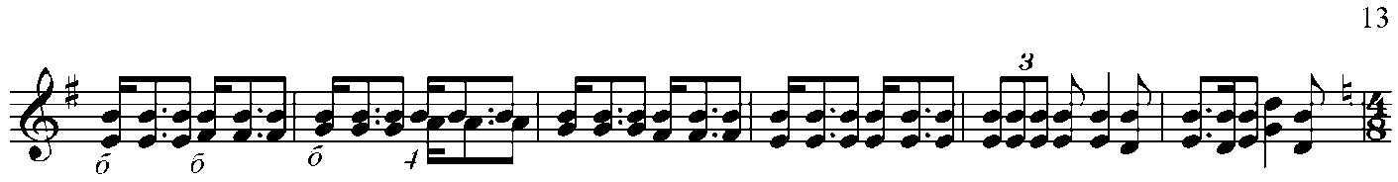
Дәулеткерей 2-сағадан кейін күйді аяқтамас бұрын екі түрлі әуен және соңына қарай жәйлайтын қосымша әуенді тартады. Осыдан кейін ғана тура басындағы сияқты e-a тұғырында тұрып, үстіңгі ішекте толқынды қозғалыспен әуен жүріп күй аяқталады.
Ал Динаның «Жігерінде» 2-сағадан кейін әлі тағы 2 үлкен саға бар. Олардың арасында негізгі әуен орындалып отырады. 3-саға ең күрделі: төменгі ішекте a дыбысын ұстап тұрып, үстіңгі ішекте дыбыстар алу арқылы, біріншіден терция, кейін секунда, кварта, квинта аралықтары қамтылады. Дәулеткерей «Жігеріндегідей» шарықтау шегі – d² дыбысына дейін барады.
Бұл Дина мен Дәулеткерейдің «Жігер» күйлерін талдаудан қорытатынымыз, екі күйшінің да бір-біріне ұқсас және бір-бірінен ерекшеленетін тұстары байқалады. Ұқсастықтарға домбыра мойнында көп тұрақтайтын негізгі тіректерді жатқызамыз: бас буындағы e-a және e-h тұғырларына қайта-қайта оралуы, орта буында a-e және сағаның ең жоғарғы дыбысы d болуы. Ал енді ерекшеліктерін айтатын болсақ, Дәулеткерей күйіндегі өлшем, ырғақ, қағыс, барлық музыкалық әдіс-тәсілдер бірқалыпты, музыка желісі асықпай, біртіндеп, қадамдап дамиды. Күйде екі үлкен саға бар, біреуі негізделмеген, екіншісі толыққанды, негізделген және бұл екі сағаға түсу алдында біраз дайындық болады. Әуен қайталана берген сайын түрленіп, дамып, домбыра мойнында алынатын дыбыстары төменге түсе береді, содан кейін ғана, әбден шарықтатып барып сағаға түседі. Дина күйінде экспрессия бірінші тактіден-ақ байқалады. Ырғақ күрделілігі, өлшем мен қағыстың жиі ауысуы, музыкалық даму өте қарқынды. Негізгі әуен енді ғана орындалғаннан кейін бірден саға тартылады. Күйде келетін төрт сағаның ішінде ең толыққандысы үшінші саға. Тіпті ұзақтығы жағынан болсын, күйді қай жағынан алып қараса да Динаның домбыра мүмкіндіктерін барынша, максималды түрде қолдануға тырысқанын аңғаруға болады.

3.1.5 «Қосалқа» (Дәулеткерей, Дина)

Дәулеткерейдің «Қосалқасында» кіріспе (бас буын) 7 такт жүреді. Алғашқы 4 такт g-g негізгі тұғырды көрсетсе, 5-тактіде үстінгі ішекте g-ге дейінгі дыбыстарды (d, e, f, g) бір-бір қағыстан көрсетіп шығады. Кейін, 6- және 7-тактіде қайтадан негізгі тұғырды бекітеді.

№82 ноталық мысал

Дәулеткерей «Қосалқа»
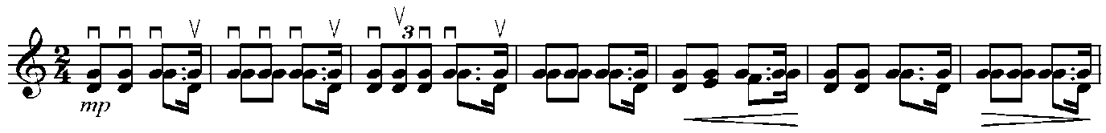
Дина «Қосалқасының» кіріспесі (бас буыны) 45 тактіден тұрады. Алғашында тура Дәулеткерейдің нұсқасындай, алдымен 4 такт ішінде негізгі тұғыр белгіленсе, 5-тактіден бастап үстінгі ішекте әуен басталады. Бірақ, Дәулеткерейде g-ге дейінгі дыбыстарды көрсету 1 такт қана алса, Динада бұл 41 тактіге созылады.
№83 ноталық мысал
Дина «Қосалқа»
Орындаған Д.Нұрпейісова
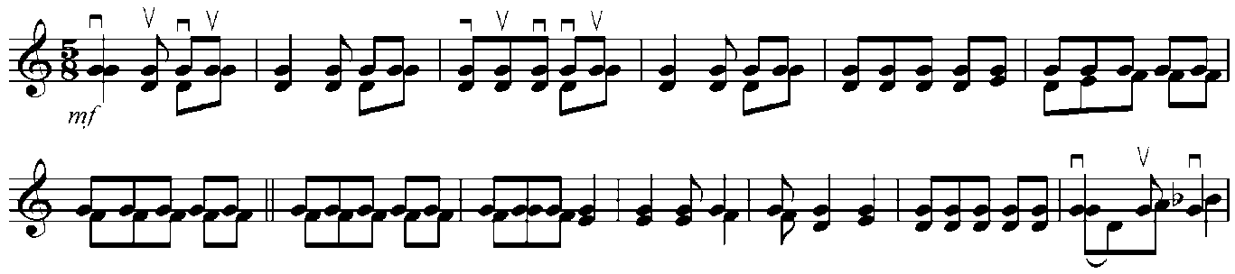
Дәулеткерей күйінің негізгі әуені бір-біріне ұқсас келген 3 қысқа әуеннен, 1 ұзағырақ әуеннен және қайырымнан тұрады. Бұлардың барлығы да бір иіріммен h дыбысына келіп аяқталады. Ең бірінші әуен үстінгі ішектегі a, h, c дыбыстарын көрсетуден басталады.
№84 ноталық мысал
Дәулеткерей «Қосалқа»
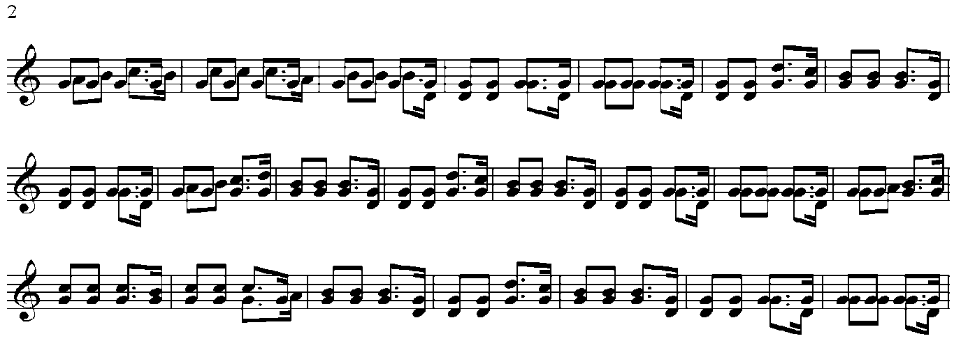
Күйді толығымен алып қарасақ, кез-келген буын e, f, g дыбыстарынан басталып, өзгермейтін қайырыммен аяқталады.
№85 ноталық мысал
Дәулеткерей «Қосалқа»
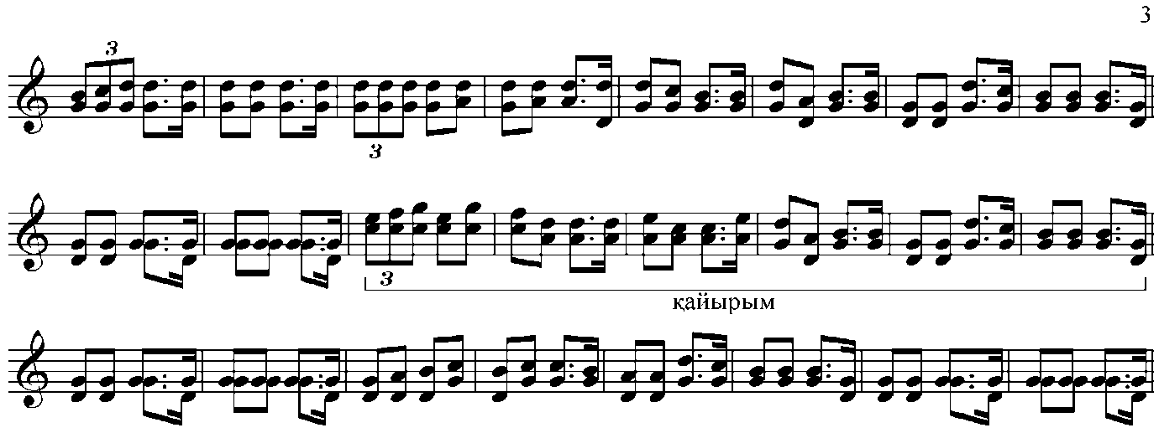
Дина күйіндегі негізгі әуен де үстінгі ішектегі a, h, c дыбыстарын қамтиды. Бірақ, ерекшелігі – b дыбысының пайда болуы. 4 такт бойы ширек ұзақтықтары баяу екпінмен, тек төмен қағыстармен алынады. Бұл бүкіл күйдегі бөлек бір әсер беретін ерекше иірім. Кейін, өз екпініне қайтып келіп, ешқандай альтерация белгісі жоқ әуенге өтіп кетеді. Осы жерде Дәулеткерей «Қосалқасындағы» e, f, g дыбыстарынан басталатын қайырымға ұқсас қайырым Динаның күйінде де кездеседі. Бірақ, салыстырғанда біршама ұзақ. Ұзақ болатын себебі, Дина үстінгі ішекте орындалатын қосымша әуен қосқан. Дәулеткерейде әуеннің барлығы g-h тірегіне келіп аяқталса, Динада да дәл осы g-h тірегі арқылы бітіру заңдылығы сақталған. Осыдан соң Дина бірден сағаға түседі.
№86 ноталық мысал
Дина «Қосалқа»
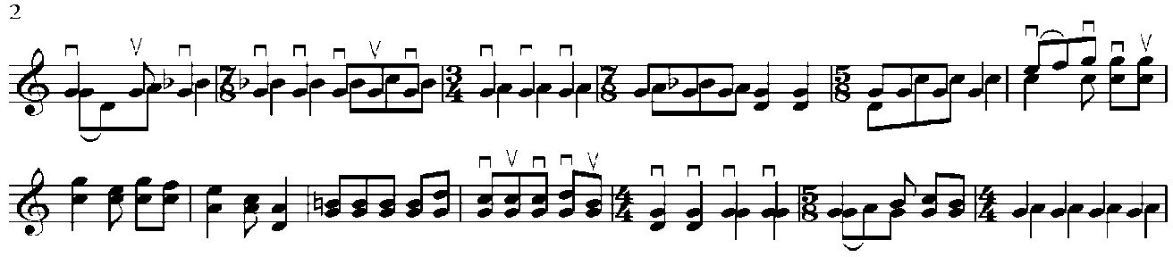
Ал Дәулеткерей күйінде g-g тұғырынан басталатын дәстүрлі құрылымның заңдылығын сақтап, үстінгі ішекте кварта аралығына төмен түсіп c-g тұғырында бастапқы бөлімді қайталайды. Кейін қайырым арқылы (e, f, g) g-g негізгі тірекке оралады.
№87 ноталық мысал
Дәулеткерей «Қосалқа»
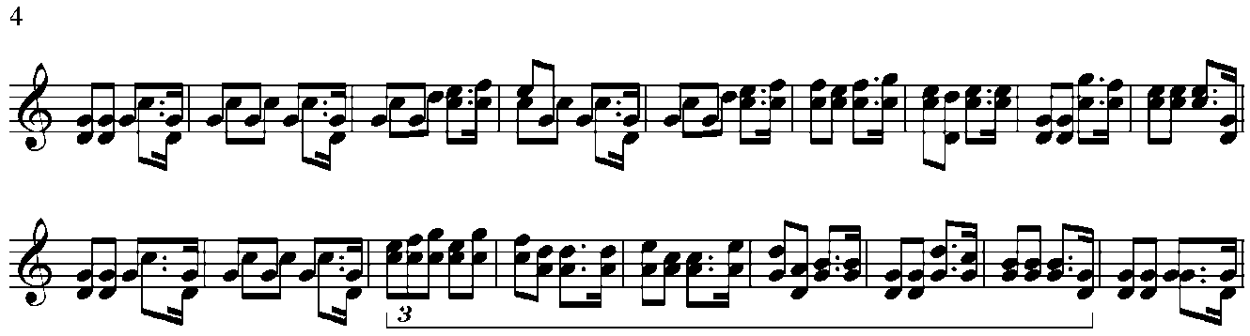
Бұдан кейін орта буынға тағы түсіп, негізделмеген сағаға өтіп кетеді. Сосын қайырым арқылы негізгі тұғырға қайтады. Негізгі әуен азғантай өзгешелікпен қайталанып, сағаны екінші рет орындап шығады.

№88 ноталық мысал
Дәулеткерей «Қосалқа»
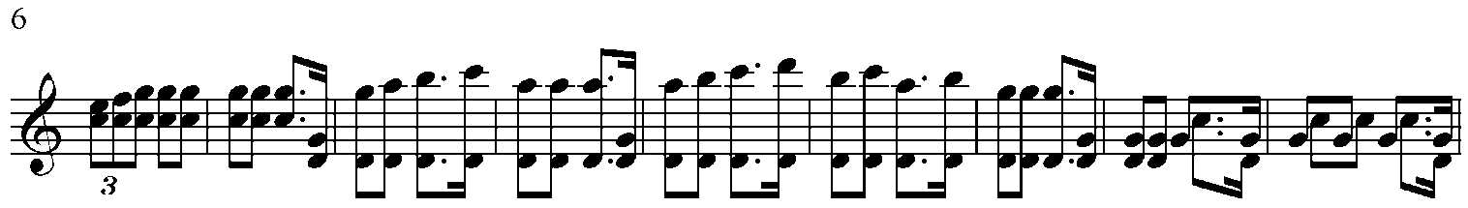
Кейін негізгі әуен тағы қайталанып, күйдің кіріспесінде болғандай үстінгі ішектегі (d, e, f, g) дыбыстары арқылы бастапқы g-g тұғырында аяқталады.
Ал бірінші және екінші саға арасында қосымша әуен бар. Ол g-d дыбыстарында тұрып, үстіңгі ішектегі fis-ті айқындап барып қайырым арқылы аяқталады.

№89 ноталық мысал
Дәулеткерей «Қосалқа»
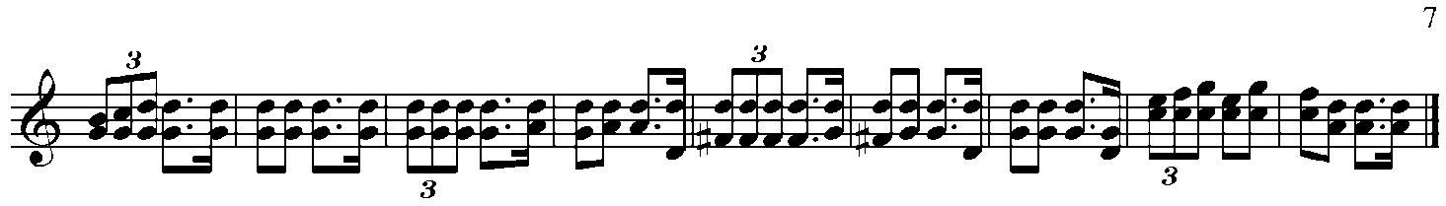
Динада ешқандай орта буынға, яғни с-g тұғырына түсіп, транспозиция арқылы негізгі буынды қайталау жоқ. Бірден негізделмеген сағаға түсіп, e, f, g қайырымы арқылы көтеріліп негізгі әуенді тартады.

№90 ноталық мысал
Дина «Қосалқа»
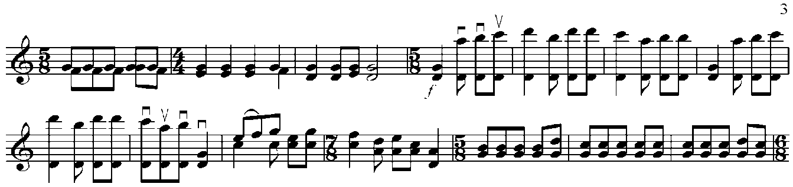
Одан көп ұзамай, бірден саға 2-ші рет қайталанады. Осы жерде g-c тұғырында қосымша әуен бар. g-c, f-c дыбыстарына көшіп, қайтадан g-c-ға ауысып, қайырым арқылы аяқталады.
№91 ноталық мысал
Дина «Қосалқа»
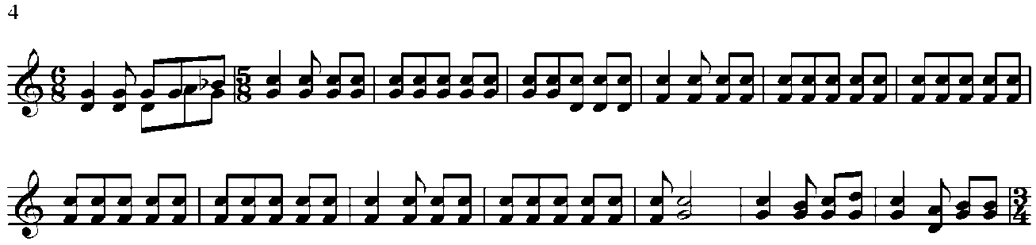
Осыдан соң, Дина сағаға әлі екі рет түседі. Арасында аталған буындар өз орнымен ауысып келіп тұрады. Тек күйдің соңында ғана b күтпеген жерде пайда болады. Бұл күйдің аяқталуын анық етіп көрсететін, адамның назарын елең еткізетін бөлек иірім. Себебі, b жарқ етіп, бірден h-ға оралып, күй g-g тұғырында аяқталады.
№92 ноталық мысал
Дина «Қосалқа»
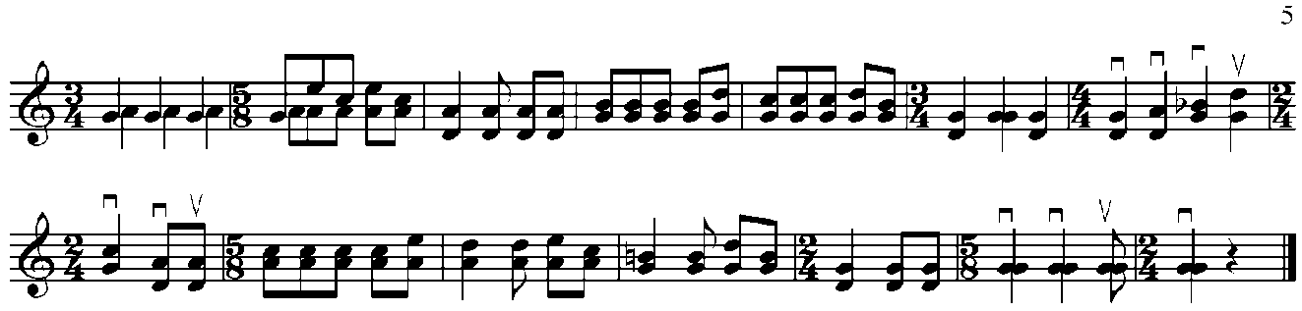
Дәулеткерей мен Динаның «Қосалқа» күйлерінің ұқсастықтарынан бірден көзге түсетіні:
- Динада күйдің ең соңында b дыбысымен 1 такт көлеміндегі ғана есте қаларлық ерекше иірімнің болуы;
- Әуен иірімдері мен қайырымдары ұқсас;
- күйлердің g-g тұғырынан басталып, сол тұғырда аяқталуы;
- негізгі қағыстары бірдей: ПППV, ПVП ПV.
- Динада f-c (бас буын регистрінде) ерекше қосымша буын бар. Осы дыбыстарда біразға дейін тұрып алып тұрақтау Дина орындауындағы Мәменнің «Ақшолпан» күйінде де жиі кездеседі.

3.1.6 Құрманғазы «Бозшолақ», Дина «Жаңа бозшолақ»

Динаның «Жаңа бозшолағы» ұстазы Құрманғазыға елiктеп шығарылған күй болса керек. Бұл күй туралы әңгіме А. Жұбановтың еңбегінде жазылған: «...Құрманғазы қоғамға қауіпті адам» деп «бейбіт үкім» жасап, күйшіні Үркітке айдататын болады. Күндердің күнінде Әубәкір Құрманғазыны ұстатып айдатады. Күйшіні Саратовқа дейін жай арбаға мінгізіп алып келеді. Арбаға жеккен бозшолақтың ерiксiздiк жағдайын тақырып етiп алып Құрманғазы күй шығарады. Күйдiң аты «Бозшолақ атты боқ дүние» болады. Кейiн күй «Бозшолақ» атанып кетедi. Құрманғазы бұл күйде Бозшолақтың жүрiсiнен бастап, өзiнiң ерiксiздiк қалiн суреттейдi. Бiрақ тағы да күйде уайым кейпi болмайды. Қайта «басқа түскендi көрiп алармын» деген сияқты қайрат лебi бар, әлi де мойындамағандығы алдынан әлi де үмiт күте түсетiнi сезiледi» [16, 87б.].
ҚР халық әртiсi, Құрманғазының күйлерiн шебер орындаушы Рүстембек Омаровтың айтуынша, Дина Құрманғазының «Бозшолағын» тыңдап алып: «Бұл Құрекеңнiң «Бозшолағы» болса, мынау менiң «Өз шолағым» деп тартқан екен дейдi. Құрманғазының «Бозшолағы» – бас буын, орта буын, 1 сағасы бар, құрылымы нақты, әсем әуенге құралған кішігірім ғана күй болса, Динаның «Бозшолағы» – 3 сағадан тұратын күрделі туынды.
Құрманғазының «Бозшолағының» бас буыны – 4 тактіден тұрады.

№93 ноталық мысал
Құрманғазы «Бозшолақ»
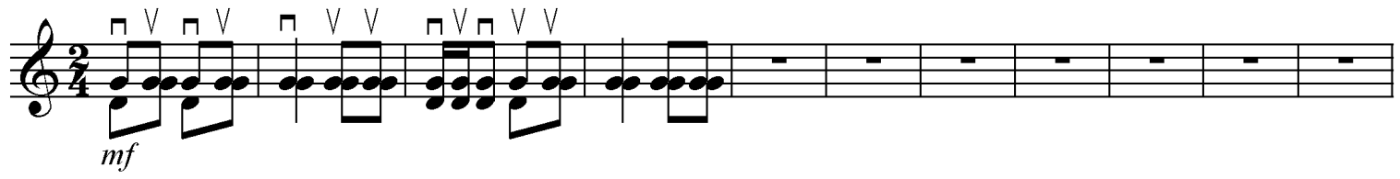
Дина күйінің бас буыны 13 тактіге созылады. Екі күй де ашық ішекте басталып, g-g тірегін бекітеді. Бірақ, Динаның «Бозшолағының» бас буынының өзінде ырғақ түрлі құбылады.
№94 ноталық мысал
Құрманғазы «Бозшолақ»
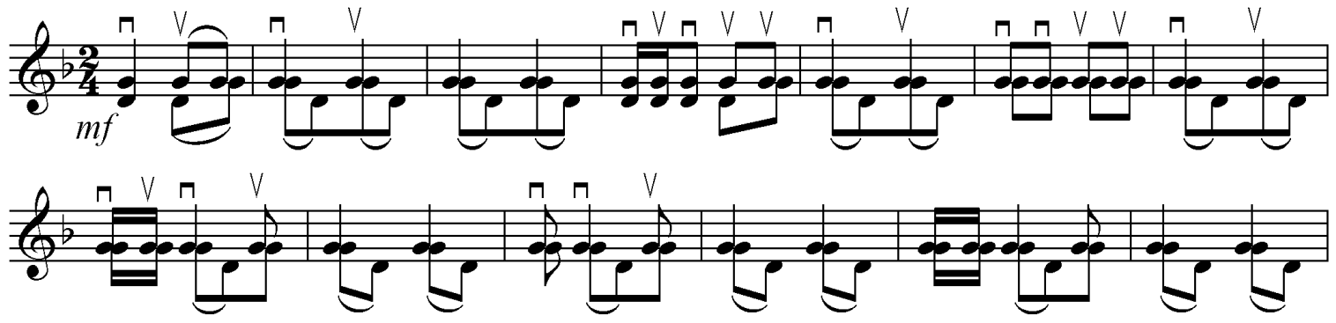
Құрманғазы «Бозшолағында» негізгі әуен – үш кішігірім әуеннің екі реттен қайталанып келуінен тұрады. Негізгі әуен бірінші әуенді қайталаумен аяқталады. Осы соңғы әуен, кейін буындардың арасында келіп тұрады.
Динаның «Жаңа бозшолағында», осыдан кейін, g-d дыбыстарында тұрып (тағы да 13 тактінің ұзақтығында), соңғы 12- және 13-тактіде a-d дыбыстары арқылы b-es-дан басталатын негізгі әуенге өтіп кетеді. Негізгі әуен төменгі ішекте g дыбысын лигамен бірыңғай іліп тарту арқылы есте қалады.

№95 ноталық мысал
Дина «Жаңа бозшолақ»
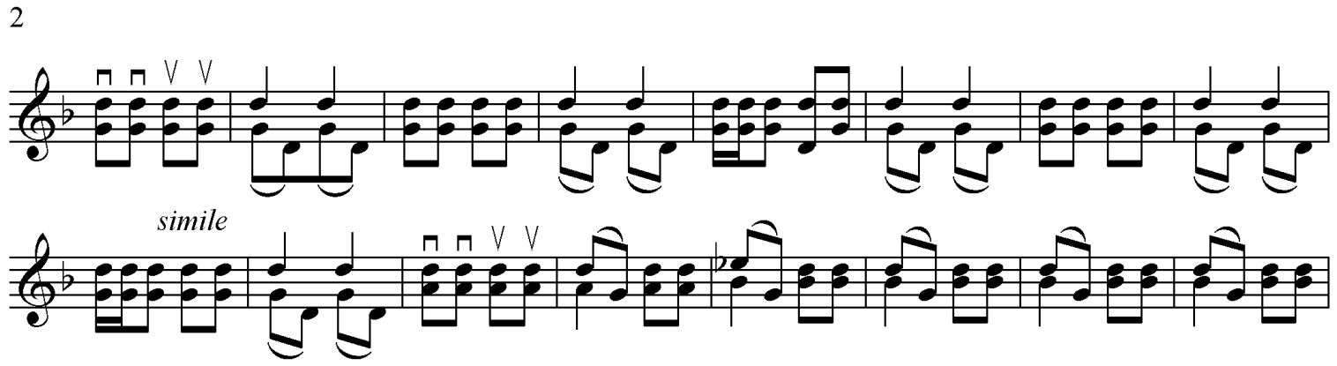
Құрманғазы күйінің екінші буынында – күй басынан бастап квартаға төмен, яғни c²-g тірегінде аздаған өзгерістермен қайталанады. Екінші әуен лига арқылы алынып түрленеді. Төменгі ішектегі d, e, f, g, a деп басталатын қайырым әуеннің даму желісін бас буындағы d-a тұғырына алып келеді (бұл тұғырда 3 такт тұрақтайды). Ендігі қайырым әуенді қайтадан g-g тірегіне қайтарады. Сөйтіп, негізгі әуен қайталанып, саға басталады.

№96 ноталық мысал
Құрманғазы «Бозшолақ»
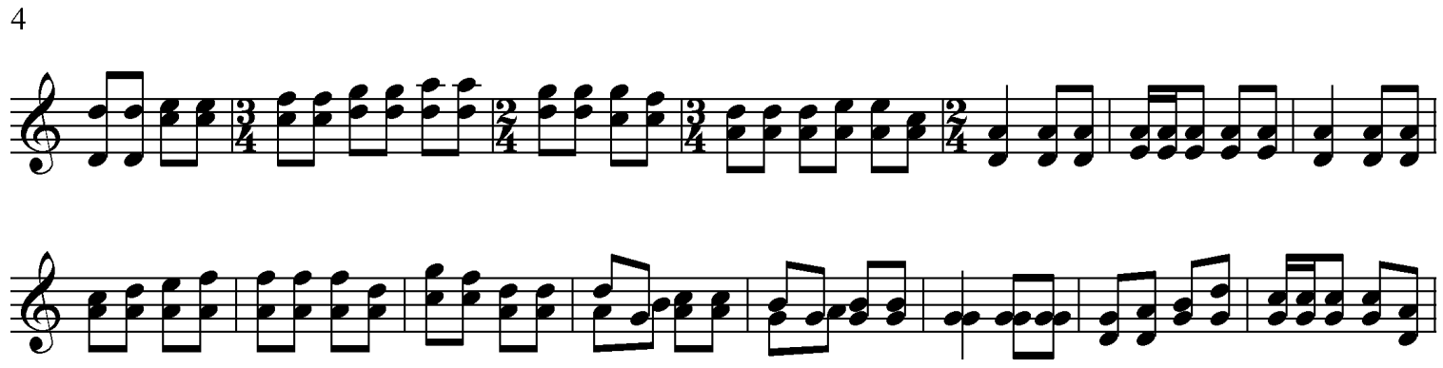
Құрманғазы күйіндегі d-a тұғырына ұқсас, Динада да e-a тұғырында тұру бар. Құрманғазы «Бозшолағындағы» сағаның алдында (g, a, h, c, d, e дыбыстары аралығында) тартылатын негізі әуенге ұқсас қосымша әуен Динада да бар.
№97 ноталық мысал
Дина «Жаңа бозшолақ»
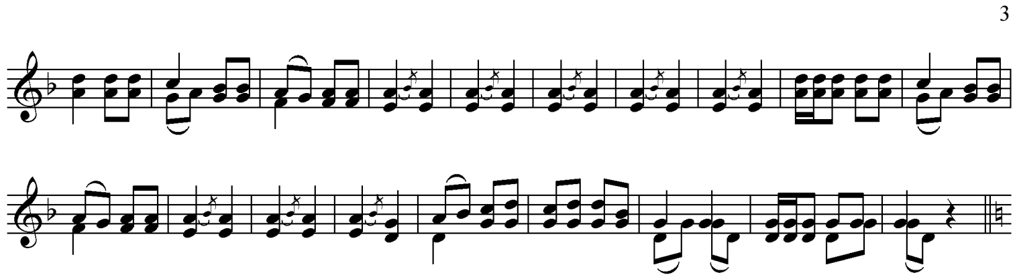
Құрманғазының күйінде саға негізделмеген. a, h, c, d дыбыстар тізбегінен басталатын сағаның 7 тактысы тура қайталанып (барлығы – 14 такт), c-g тірегіне тоқтайды. Әуен (d), e, f, g, a қайырымы арқылы d-a тірегіне тұрақтап барып негізгі әуеннің қайталануымен аяқталады.
Осы жерде күйдің ең басында орындалған негізгі әуеннің екінші әуені орта буындағыдай лига арқылы орындалады. Бұл лига таныс әуенге әсемдік береді. Күйдің ең аяғында d-a тірегін еске салу бар және әдеттегідей негізгі әуен арқылы күй g-g тірегінде аяқталады.
Екі күйдің де сағалары негізделмеген, a, h, c, d дыбыстары тізбегімен жүреді де, екеуінде де c-g тірегінде аялдау бар. Бірақ, Дина домбыра мойнының бұл регистрінен тез кетіп қалмайды. Бас буынға қарай көтерілу Динада асықпай, сатылап жүреді. Алдымен d-f, сосын c-e дыбыстарын лигамен қайта-қайта ойнатады. Кейін осы әдіспен b-es тұру арқылы e-a тұғырына оралады. Сөйтіп, күй басынан бастап азғантай өзгерістерімен үш рет қайталанады. Дина «Жаңа бозшолағындағы» лигалар Құрманғазының «Бозшолағын» еске түсіреді. Сондай-ақ, екі күйдің буындарын аяқтайтын қайырымдары ұқсас.
Дина күйінің 3-сағасында g-g дыбыстары кездеседі. Яғни, үстінгі 17-пернені бас бармақпен басып, астыңғы ішегі басылмайды. Бұл әдіс қазақ күйшілігінде көп кездесе бермейді. Динаның жаңашылдығы да осында деп есептейміз. Атап айтсақ, оған дейінгі күйшілерде көп кездеспейтін, қалыптасқан заңдылықтарға соқпайтын әдіс-амалдар алу.

№98 ноталық мысал
Дина «Жаңа бозшолақ»
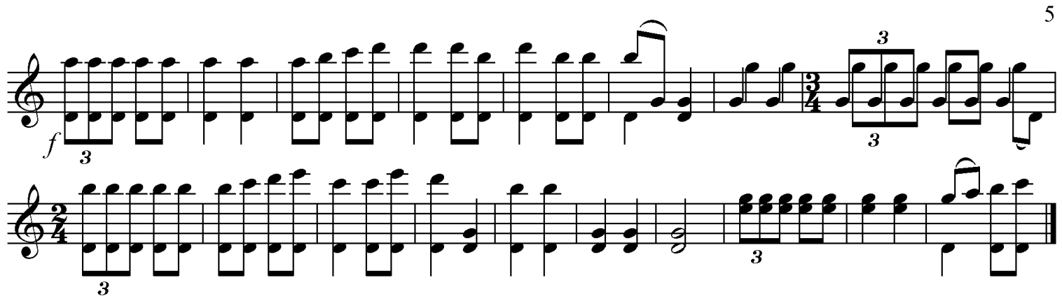
Құрманғазының «Бозшолағы» мен Динаның «Жаңа бозшолағының» ерекшеліктері:
- Екі күй де дәстүрлі (транспозициялық) құрылымда шығарылған;
- Құрманғазы «Бозшолағында» 2 саға болса, Динаның «Жаңа бозшолағында» 3 күрделі саға бар;
- Құрманғазыда кездеспейтін b, es дыбыстары Дина күйінде жиі кездесіп, ерекше мәнге ие болады;
- Динада дыбысты өрнектеу, әдемілеу басымырақ: лига, форшлаг, дыбысты тұтып алу жиі кездеседі;
- Динаның жаңашылдығы – сағадада g²-g унисонын алуында. Дәстүрлі транспозициялық құрылым екі тіректе тұрақтайды, алдымен g-g, сосын с²-g. Немесе керісінше. Ал Дина өзінің күйімен бұл форманы сағадағы g²-g үшінші тірегін алумен одан да кеңейтіп жіберді (Динаның «Домалатпай» күйінде де кездеседі). Үш саздық тірекке байланысты күйде сағаның үш рет орындалуы да жәй емес секілді.
Жоғарыдағы талдауларымызды қорытындылай келе айтарымыз, зерттеу барысында күйшінің келесідей стильдік ерекшеліктері айқындалды:
Динаның суырып-салмалық дарыны, әсіресе күй құрылымында ерекше көрініс тапқан. Оның басқа орындаушыларға қарағанда ерекшелігі деп күй құрылымын еркін кеңейтіп жіберуге бейімділігін айтамыз. Мысалы, дәстүрлі құрылымдағы күйде, әдетте екі негізгі тірек болса (g-g мен c²-g), Дина оны үшінші тіректі (g²-g) алу арқылы кеңейтіп жібереді («Жаңа бозшолақ»);
- күйдің бас буын, орта буын, саға сынды буындарының ретін қатаң сақтамауы (мәселен, «Бұлбұл» күйінде орта буынды орындамай тұрып, бірден сағаға түсіп кетуі), сондай-ақ Динаға ғана тән белгілі бір логика бойынша буындардың орналасу тәртібінің сақталуы және әр буын қайталанып келген сайын бірдей қайталанбай, жаңарып тұратыны оның импровизаторлық талантының көрінісі деп айқындалды.
- жалпы, Динаның жаңашылдығы тұрғысынан, сондай-ақ дәстүрлі формадағы зерттеу жұмысымызға енген «Жаңа бозшолақ» және «Қосалқа» күйлері ерекше қызығушылық тудырады. «Жаңа бозшолақ» күйі құрылымының кеңейтілгенін жоғарыда айтып өттік. Ал енді төрт сағадан тұратын, сондықтан да көлемді саналатын күйлерінің бірі «Қосалқа» күйі – бас буын регистріндегі f-c² тірегінде тұрақтап, осы тұғырда әуенді жиі өрбітумен ерекшеленеді. Яғни, дәстүрлі күй құрылымында (транспозициясы бар форма) осындай тұғырда тұрақтап тұру Динаға дейін бұрын-соңды болмаған. Сондай күй құрылымының ерекшеліктеріне қатысты аталатын күйлерінің тағы бірі (зерттеуімізге енбеген) ұстазына арналған «Меңдіқара» күйі. Әдетте, күйдің алғашқы буыны с-с саздық тірегінде бастау алып, c²-g тірегінде жалғасын тауып жатады немесе алғашқы буын келесі дыбыс биіктігінде қайталанып жатады. Ал Құрманғазының «Төремұрат» күйі, керісінше реті бойынша екінші болып орындалатын c²-g тірегінен басталып с-с тірегіне оралып аяқталады. Сол сияқты Дина да «Меңдіқара» күйінде маңызды тұғыр етіп бірінші емес (с-с) осы екінші c²-g ладтық тіректі таңдайды және негізгі буын әуендерін осы тұғырда жүргізеді.
Динаның буындарды күй құрылымына сабақтауын қазақтың «құрақ құрау» әдісімен, яғни құрақ құрау барысындағы ойлау жүйесімен салыстыруға болады. Құрақ құрау – өте қасиетті (сакралды) өнер түріне жатады. Қазақтың дәстүрлі мәдениетінде қыз балалардың кішкентайынан біліп, қолынан келуге тиіс қолөнер түрлерінің бірі. Ол жібек, барқыт, сәтен сынды құнды, ол кезде таптырмас материалдардың қалдық-кесінділерін кәдеге жарату үшін қолданылған әдіс еді. Ысырапшылдық халқымызға жат әдет болғандықтан бұл қолөнер түрі қыздарды жастайынан үнемділікке, төзімділікке үйретіп, қиялдың ұшқырлығына, ой-өрістің кеңдігі мен әдемілікке үндейтін және қолда бар материалдардан құнды эстетикалық дүние жасауға бейімдейтін керемет дәстүр. Сондай-ақ, құрақтарға қарап отырып, ондағы таңдалған түстер мен ою-өрнектердің бір-бірімен әдемі үйлесімділік тауып, бірінші құрақтағы бояу алмасуы мен қиюластырылуының екінші құрақта қайталанбайтынын байқауға болады. Демек, бұл күрделі есеп-қисаптан тұратын жұмыс. Бұның әрбір құрағын есептеп, бір-біріне түстерін келтіріп құрау үшін де үлкен қабілет керек. Дәл сол сияқты Дина да ерекше есеп-қисаппен күй құрылымын буындардан құрағанда өзіне дейін жеткен күйлердің ең жарқын, көркем де көрнекті әдіс-тәсілдерін өз интерпретациялары мен авторлық күйлеріне үйлесімділікпен құрайды және бір буынды екінші рет орындағанда дәл солай қайталамайды. Мысалы, Құрманғазының «Терісқақпай» күйіндегі а-с²-дан c²-g²-ге дейінгі бір демде алынатын «пассажын» (восходящее движение) Дина өзінің «Байжұма», «Тарту-Сәлемдеме» және «Жеңіс» күйлерінде өте ұтымды пайдаланады немесе Құрманғазының «Адай» күйіндегі еsдыбысы мен кейбір әуен иірімдерінің өзінің «Бұлбұл» күйінде өте тиімді де әдемі қолданады. Осылайша Дина күйшінің қолында бұрыннан бар жарқын әдіс-тәсілдер оның өз авторлық күйлерінде бұрынғыдан да әсерлі көрініс тапқан.

3.2 Жаңа тақырыпқа арналған күйлері

Зерттеу жұмысы барысында Динаның барлық жиырма жеті күйіне жан-жақты талданды. Бірақ оларды бір диссертация көлемінде қамту мүмкін болмағандықтан біз бұл бөлімде күйші стилінің ерекшеліктерін айқындау мақсатында жаңа заман тақырыптарына сай шығарған күйлерін ғана іріктеп, өзара топтастырып қарастырдық.

Таблица-3 – Дина күйлерінің хронологиясы.

 | Нарын құмы  1861–1922  (61 жыл) | Астрахан өлкесі  1922–1937  (15 жыл) | Алматы қаласы  1937–1955  (18 жыл)
1 | Бұлбұл | Сауыншы | Көгентүп
2 | Өттің, дәурен | Еңбек ері | Шынар
3 | Беташар | Сегізінші март | Той бастар (1940 ж.)
4 | Мереке |  | Майдандағы балама  (1941 ж.)
5 | Меңдіқара |  | Әсем қоңыр (1944 ж., Ташкент қ.)
6 | Тарту-Сәлемдеме |  | Науысқы
7 | Науайы |  | Жеңіс (1945 ж.)
8 | Қосалқа |  | Қазақстанға 30 жыл  (1950 ж.)
9 | Байжұма |  | Партия туралы күй
10 | Жаңа бозшолақ
11 | Жігер
12 | Домалатпай
13 | Қарақасқа ат
14 | Кербез
15 | Он алтыншы жыл (1916 ж.)
Жоғарыдағы таблицаға қарап, біз Дина күйлерінің (27 күй) басым бөлігі туған өлкесінде шыққанын (15 күй), кейін Астраханда үш күй және Алматы қаласында тоғыз күй шығарғанын байқауымызға болады. Әрине, күй өнері ауызша дәстүрге жататындықтан біз Дина күйлерінің хронологиясы дәлдігіне таласпаймыз. Дегенмен, оның күйлерінің кестедегідей реттелуі шындыққа жанасады. Динаның өмір жолына қарасақ, ол үшін күй шығару жағынан ең жемісті кезеңнің Алматы қаласында болуы логикалық тұрғыдан да дұрыс.Туған жерінде 61 жасына дейін тұрып 15 қана күй, ал Астраханда 15 жыл тұрып 3 қана күй шығару себебін біз сол кездегі көптеген қазақ әйелдерінің басында болған тұрмыстық тауқыметпен байланыстырамыз. Ал Алматыға көшкенде таза өнерге бет бұрып, шығармашылығының құлашын кеңінен жаюға мүмкіндік алған Дина нәтижесінде 18 жылда 9 күй шығарады. Кейбіреулерін араға жыл салып шығарып отырған. Бұл оның өнер жолындағы ерекше белсенділігі мен шығармашылығының жаңа бір белесінің айғағы іспетті.
Нарын құмынан кейін Динаның күйлері Астрахан, Алматы, Ташкентте жарық көрген. Әсіресе, Динаның аналық жүрегіне ауыр тиген кезеңдерден сыр шертетін «Майдандағы балама» мен «Әсем Қоңыр» күйлері ерекше дараланып тұр. Оларға терең ойлы философия, сонымен қатар жарқын болашаққа деген сенім тән. Жырақта жүрген Дина туған өлкесімен байланысын айқынырақ сезініп, кіндік қаны тамған топырағына, елде жүрген жақын адамдарына деген сағыныш сезімін күймен өрбітеді.
Сонымен, бұл бөлімге біз Динаның жаңа заман тақырыптарын қамтитын тоғыз күйін енгіздік. Жаңа тақырыптағы күйлер деп біз күйшінің туған мекенінен алыстап, дәстүрлі ортадан ажырап қала өміріне, көшпенді өмір салтын артта қалдырып жаңа өмір салтына өткеннен кейінгі шыққан күйлерін меңзедік. Оларға күйшінің әбден жетілген композиторлық шеберлігі тән. Жұмысымыздағы бұған дейінгі бөлімдерде талданған Динаның күйлеріне қарағанда бұл бөлімде талданатын күйлер күйші шығармашылығы жайлы түсінік-ойымызды әлдеқайда кеңейтеді.

Таблица-4 – Динаның жаңа заман тақырыптарына арналған күйлері.

Жұмысшылар табымен әйел бейнесін ашатын күйлері | Екінші дүниежүзілік соғыс кезінде шыққан күйлері | Мемлекеттік мерекелер тақырыптарын қамтитын күйлері
- «Еңбек ері»  - «Сауыншы»  - «Сегізінші март»  - «Әсем Қоңыр» | - «Майдандағы балама»  - «Жеңіс» | - «Той бастар»  - «Қазақстанға 30 жыл»  - «Партия туралы күй»

Бұл бөлімде қарастыратын күйлерді тақырыбы бойынша үш топқа бөлуге болады. Бірінші топқа әйелдердің жаңашыл бейнесінің әсерінен туындаған күйлер кіреді. Олардың «Сауыншы», «Еңбек ері», «Сегізінші март», «Әсем Қоңыр» деген атаулары айтқанымызды айғақтайды.Олардың біреуі нақты адам есімімен аталған. Мысалы, «Әсем Қоңыр» күйі – өзінің туған қызы Қоңырға арналған. Ал қалғандары қазақ тарихында кеңестік дәуірдің басталуымен байланысты әйелдердің жалпы бейнесін еске түсіреді.
Сондай-ақ, олардың кейбіреуінің көпшілікке беймәлім шығу тарихы барын көрсетуді жөн көрдік. Яғни, кез-келген жалпыға ортақ күй әңгімесінің астарында (немесе сонымен қатарласа) күйшінің өз басына ғана қатысты айтылатын әңгімесі болатынын дәстүрлі күй өнерінде жиі кездестіреміз. Мәселен, «Әсем Қоңыр» кеңес жастарының бақытты шағын суреттейтін күй деп білгенімізбен, ол сондай-ақ, Динаның Қоңыр есімді қызының жеке трагедиясына деген күйшінің ана ретіндегі толқынысынан туындаған күйі. Осы күймен қатар мазмұны ұқсас болғандықтан «Сауыншы», «Еңбек ері», «Сегізінші март» күйлерін де бірге саралаймыз. «Сауыншы» жанұясын аман алып қалу мақсатында Динаның Астраханға көшіп, колхоз жұмысына қыздары Салиха, Қайырлымен бірге араласып жүргенде шыққан күй. Қайырлы озат сауыншылар қатарына қосылып, еңбегі еленеді. Сол еңбекқор қыздары мен олардың замандастарына арнап шығарылған күйлер қатарына «Сауыншы» мен «Еңбек ері» күйлері жатады. Бұл күйлер кеңес үкіметінің жұмысшы таптарына арналса, «Сегізінші март» әйелдер теңдігін жырлайтын мерекеге арналған. Дәстүрлі мәдениетімізге феминизм тақырыбы жат екені бәрімізге аян. Дегенмен, жаңа заманның лебі күй атауларына әсер етпей қоймайды. Сол себепті жоғарыдағы төрт күйді («Әсем Қоңыр», «Сауыншы», «Еңбек ері», «Сегізінші март») өз қыздарына, жалпы әйел затына жаңа заман лебі әсерінен шыққандықтан бір бөлімшеде қарастырғанды жөн көрдік.
Күйлердің екінші тобы Екінші дүниежүзілік соғыс бейнелерін қамтиды. Ол майданға аттанған балаларына («Майдандағы балама») және жеңіске жеткендегі мерекелік көңіл-күйге байланысты шыққан күйлер («Жеңіс»).бұл күйлер жалпы алғанда Екінші дүниежүзі соғысы кезінде сарбаздардың жауынгерлік рухын көтеруге бағытталғанмен Динаның өз ұлдары мен немересін майданға аттандырған ана ретіндегі ауыр халін суреттеуден туған. Сондықтан жаңа заман оқиғаларына арналып шығарылған бір мағынадағы күйлер болғандықтан біз оларды бірге қосып талдағанды дұрыс деп шештік.
Ал үшінші топ күйлерінің тізбегін жаңа заманның салтанатты жағдайларына арналған туындылары жалғайды. Оларға Қазақстанның 20-жылдығына («Той бастар»), 30-жылдығына («Қазақстанға 30 жыл») жәнепартияға арналып («Партия туралы күй») шығарылған салтанатты күйлер.

3.2.1 Жұмысшылар табы мен әйелдер бейнесін ашатын күйлер

А. Жұбановтың айтуы бойынша, Алматыда Қазақстан жұртшылығы Динаның сексен бес жылдық мерейтойын атап өтедi. Осы концертте Динаның өзi де сахнаға шығады. Жұрт оны қызу қарсы алады. Бұл жылдары Дина совет адамдарының бейбiт еңбегiне арналған «Сегiзiншi март», «Сауыншы», «Еңбек ерi» (түп нұсқасында – «Еңбек геройлары») күйлерiн орындайды. Бұл Динаның Астраханда тұрған кезінде шығарған күйлері еді (1922-1937). Сол кезде Дина балаларымен колхоз жұмыстарына белсене қатысып, қыздары үздік сауыншы атанып, еңбектері еленген еді. Алпыс жастан асқан қарт адам үшін ол жұмыс оңай емес еді. Отырықшы өмір салтына өтіп, колхоз пайда болған соң егін егу сынды жұмыстың жаңа түрлерімен айналысуға тура келді. Слёт, съезд сынды ұғымдар пайда болды. Осы орайда Дина өмірінің мысалында дәстүрдің өзгергенін байқауға болады. Бұрынғы үйреншікті дәстүрлі орта өзге қалыпқа еніп, сахна форматы келді. Күйшінің алғаш рет сахнаға шыққандығы жайлы мәлімет қағаз бетіне (газетке) шықты. Үкіметпен бірге ертеректе болмаған дүниелер де келді. Дәстүрлі музыкант үшін өзін көрсету мүмкіндігі тек жаңа формалар арқылы жүзеге аса бастады. Дәстүр жаңа заман мәдениетіне толықтай сәйкестендіріліп, бағынуы қажет болды. Сол себепті «Сауыншы», «Сегізінші март», «Еңбек геройлары» сынды атаудардың пайда болуы заңдылық. Идеологияға сай келу сол кезде маңызды болды. Жұмысшы тап туралы тақырыптар алдыңғы қатарға шықты. Күйшінің сол уақыт үшін өзекті тақырыпта күй шығаруын Динаның аналық инстинктінің оянғаны деп білеміз. Бірақ, күйлердің тақырыптары оның ішкі жан-дүниесінің толғанысын емес, көпшілікке түсінікті жалпылама атаулармен атануға тура келген іспетті.

«Еңбек ері»
Бұндағы белгілер: Бас б. – бас буын, Нег. ә. – негізгі әуен, Орта б. – орта буын, Қос. ә. – қосымша әуен.
Схема 1 – Күйдің құрылымы:

Күйдің орындаушылық ерекшеліктері:
- Күй екпіні асықпай орындалады;
- Қағыстары құбылмалы;квартольдар адай қағыспен алынады. Сондай-ақ, күйдің кейбір тұстарында такт ортасындағы әлді үлес қағыспен емес лигамен алынады («Сауыншы» күйінде кездеседі);
- Ырғақ жиі ауысады, он алтылық квартольдар жиі кездеседі;
- Күйдің кіріспесіндегі бас буын – 17 такт бойы жүреді;
- Үлкен сағадағы c дыбысына түсу b арқылы жүзеге асады, яғни b дыбысын қағып барып c дыбысына лига арқылы домбыра мойнымен жылжып барады;
- Күй бас буындағы d-a тірегінен басталып, ең соңында g-g тірегінде аяқталады. Буындық формамен басталған күй дәстүрлі формамен аяқталады.
«Сауыншы»
Схема 2 – Күйдің құрылымы

Күйдің орындаушылық ерекшеліктері:
- Күй екпіні – жүрдек;
- Қағыстары: алма-кезек, екі төмен және екі жоғары, ілме қағыс;ПVV^{с}П П – бұл бес қағыс реті Дина күйлерінде жиі қолданылады. Алдымен ілме қағыс (үш қағыс) қатар келетін екі төмен қағыспен жалғанады. Төмен қағыстардың қатар келуі олардың дыбысын күшейтеді.
- ырғақ ерекшелігі: төрт сегіздіктен тұратын тактідегі үшінші әлді үлес қағылмай, лига арқылы алынады;
- негізгі әуен үстінгі ішекте (астыңғы ішектің дыбысын естіртпей) жүреді. Бұл Құрманғазының «Серпер» күйінде алатын әдіске ұқсас;
- ашық ішекте тұрғанда құлақтың бұрауын өзгертіп, алдымен бірінші, сосын екінші ішекті әдейілеп жарты тонға көтеріп тартады. Бұл дыбыс сауыншының екі қолымен кезек-кезек сауып жатқан көрінісін бейнелеуден де болуы мүмкін. Бұндай тәсіл әр домбырашы үшін оңай емес, себебі домбыраның құлақ күйі бұрауды асығыс ауыстырып отырғанда келмей қалуы әбден ықтимал. Сондықтан, әсіресе бүгінгі сахналық форматта кез-келген орындаушы мұндай «экспериментке» бара бермейді. Өйткені ол үшін үлкен тәуекелділік керек. Ал Динаның ішкі еркіндігі мен батылдығы осындай кішігірім элементтердің өзінен-ақ көрініп тұр.
«Сегізінші март»
Бүгінгі таңда «Сегізінші март» күйі Р. Ғабдиев орындауында кеңінен таралған. Динаның өз орындауындағы нұсқасының орындалмай келуі ол аудио-жазылымның көпшілік үшін қолжетімді болмауында деп есептейміз. Ал автордың өз орындауында бұл оригинал нұсқаның буындары мен әуендері Дина композиторлық стиліне сай қайталанған сайын жаңаша түрленіп қайталанады. Қарапайым ғана әуеннің көп рет қайта-қайта еш өзгеріссіз қайталана беруі тыңдаған адамды жалықтырып жіберуі де мүмкін еді. Ал бұл жердегі азғантай ғана өзгешелікпен қайталанып тұратын бір әуен орындалған сайын жаңа әсемдеу мен өрнектеулерге байып дамыған үстіне дами береді. Жалпы, Дина күйлеріне статика тән емес, керісінше ішкі даму динамикасы өте белсенді болады. Бұны біз «Сегізінші март» күйінен де байқаймыз.
Төменде Р. Ғабдиев пен Динаның орындау нұсқаларын салыстырамыз. Бұл бізге Динаның суырып-салмалығы мен орындаушылық шеберлігінің қыр-сырын ашуға септігін тигізеді. Себебі, Дина күйлерін нотаға түсіру барысында күйді дәлме-дәл емес, «ретке келтіріп» түсіру жолы қалыптасқан. Яғни, күй құрылымы түсінікті, нақты болуы үшін келесідей әрекеттер жүзеге асырылады: мысалы, әуен екі рет екі түрлі орындалса оны нотаға бір-ақ рет жазып, қайталануын реприза белгісін қою арқылы, демек еш өзгеріссіз көрсету; бір пернеде ұзақ тұратын жерлерді қысқарту және т.с.с. Төмендегі салыстыруға Дина тартқан аудиожазба мен Р. Ғабдиевтың орындау нұсқасы алынған. Сонымен, екі нұсқаның күй құрылымы төмендегідей.
Дина нұсқасы:
Б.Б Н.Б¹ С¹
Б.Б. Н.Б¹ Б.Б С²
Б.Б Н.Б¹ Б.Б Н.Б² Б.Б С³
Б.Б Н.Б¹ Б.Б
Рысбай нұсқасы:
Б.Б Н.Б¹ Б.Б Н.Б¹ Б.Б С
Б.Б Н.Б² Б.Б С
Б.Б Н.Б² Б.Б Н.Б¹ Б.Б
Бұл салыстырудан байқағанымыз құрылымдарда Н.Б¹ және Н.Б² деп келетін белгілеулер (негізгі буын 1, 2) Рысбай нұсқасында шын мәнінде еш өзгеріссіз, барлық жерде бірдей орындалады. Ал Дина нұсқасында Н.Б¹ күйде төрт рет орындалса төрт рет те түрленіп, өзгеріп орындалады. Сол сияқты Рысбай орындауында саға екі рет бірдей орындалса, Дина орындауында үш саға үш рет те бірде ноталары, бірде ырғағы, енді бірде лига алатын жерлері өзгеріп, жаңаланып тұрады. Динаның суырып-салмалық ерекшелігі осындай иірімдерден көрінеді.
Жоғарыда сөз еткен нотаға түсірудегі айырмашылықтар күйдің ең басынан көрінеді. Р. Ғабдиев нұсқасында бас буын 5 такт болса, Дина орындауында 10 такт орындалады. Негізгі буын Р. Ғабдиев нұсқасында екі рет өзгеріссіз қайталанса, негізгі буын бір-ақ рет тартылып, бірден сағаға түсіп барып қана негізгі буынды қайталайды.
Екі нұсқада да сағадан көтерілетін сәті Рысбайда – 12 такт, Динада біршама ұзақтау болып, 23 тактіге созылады. Бұл Динаның қай буынды болса да қалауынша кеңейтіп, еркін алатындығының дәлелі.
Рысбай нұсқасында осы сәтте негізгі буын ІІ өрбиді. Ал Динада негізгі буын ІІ тек негізгі буын І қайталанған соң ғана басталады. Бұл жердегі әуен иірімдері Рысбай нұсқасындай дәл қайталанбайды. Соңына қарай әуен үзіліп қалады. Осы қарапайым мысалды Динаның суырып-салмалығы жарқын көрініс тапқан.
Осыдан соң екі нұсқада да саға соңғы рет тартылады. Дина нұсқасында үш саға да үш түрлі орындалады. Сағадан кейін Рысбайда тура бірінші сағадан кейін негізгі буын ІІ орындалып барып негізгі буын І-ге түссе Динада екінші сағадан кейін бірден негізгі әуен І-ге түскендей үшінші сағадан кейін де негізгі буын І қайталап күй аяқталады.
Тағы бір көзге түсетін айырмашылық – саға алдындағы 1 такт. Рысбай нұсқасында екі сағаның алдында да тартылатын 1 такт екі жерде де бірдей болса, Динада сол 1 такт үш сағаның алдында да үш түрлі болып келеді.
Жоғарыдағы талдаудан түйетін ойымыз, Дина орындауындағы күйлерді нотаға түсіргенде немесе орындағанда өзгеріссіз қайталануларға сақ болу керек. Әйтпесе, Дина стилінің ерекше бояуы жоғалып кететін іспетті. Екі нұсқаны талдаудағы Динаның суырып-салмалық, бірден көзге түсетін айырмашылығы оның еркіндігінде, қай деңгейде де күй ауқымының кеңдігінде. Сондықтан Динаны өзге күйшілерден даралап, айшықтап тұрған оның осындай ерекше импровизациялық қасиеттерінен туған күйдегі иірімдеріне баса назар аударып, соларды ең болмағанда нота бетінде сақтап, жоғалтып алмай, мүмкіндігімізше орындаушылықта да жас буын өнерпаздар арасында насихаттап, дамыта білсек – Дина мектебінің жалғасына қосқан үлесіміз сол болады деп айтар едік. Бір қызығы, Дина сынды Сейтекте де «Он алтыншы жыл», «Той бастар» атты күйлері бар. Бұл жәй кездейсоқтық па, жоқ әлде екі құрдастың бір-бірімен шығармашылық тілдесуі ме, алда қарастыратын боламыз.
«Әсем Қоңыр»
«Әсем Қоңыр» жайлы бұл зерттеудің негізінде «қоңыр» сөзінің түпкі ұғымын түсіндіру жатыр. Оның тек рең түрінде ғана емес, қазақ музыкасына, соның ішінде күй өнеріне қатысты жақтары айтылады. Қазақта кездесетін «Қоңыр» аттас күйлермен бірге қосарланып айтылатын әңгімелерді еске түсіру арқылы қазақтың біртуар күйшісі Дина Нұрпейісованың «Әсем Қоңыр» күйінің мән-мазмұнын тереңірек ашып, оны халыққа жеткізу зерттеудің негізгі мақсаты болып табылады.
Халық арасында «Қоңыр» аттас күйлер қазақ жерінде жанр болып қалыптасқан деген әңгіме бар. Мәселен, адам бойындағы алпыс екі тамырды иіткенше тартылатын «62 Ақжелең», «62 Науайы», «62 Байжұма», «62 Қосбасар» сияқты «62 Қоңыр» болған деп те айтылады. Бұл бір тақырыпты жан-жақты, алпыс екі түрлі күймен ашу, яғни бір тақырып аясын кеңейтілген түрде көрсететін тізбекті күйлер болып саналады. Өкінішке орай, Байжұма, Науайы мен Қоңырлардың көбісі бүгінгі күнге жетпей қалды. Бізге белгілі «Қоңырларды» жіктесек, олар: «Жайма қоңыр», «Тел қоңыр», «Майдақоңыр», «Қоңырала», «Қоңыр қаз», «Жолаушының жолды қоңыры», «Назқоңыр», «Молқоңыр», және жәй «Қоңыр» аттас күйлер. Сол сияқты қазақтың музыка мәдениетінде «Алқоңыр», «Назқоңыр» атты әндері де белгілі. Осы тақырыптың сонша таралғанының себебі неде? Осыншама халық әншілері мен күйшілерін бір арнаға, бір тақырып аясына тоғыстырған бұл тақырыптың нендей тылсым күші бар? Осы сұраққа тоқталатын болсақ, алдымен «қоңыр» сөзінің ұғымын түсінуге тырысалық.
Қазақ дүниетанымында «қоңыр» сөзінің философиялық мағынасы зор және сан қырлы. Оның адамның рухани деңгейіне де, мәдениет пен дінге де қатысы бар. Осынау терең ұғымды ашуда музыкатанушы, ғалым, ақын Жұмекен Нәжімеденовтың зерттеулеріне тоқталып өткеніміз жөн. Қоңыр ұғымына арналған оның «Домбыраның қоңыр үні» деген еңбегінде автор қоңыр сөзінің тұрмысқа, әл-ауқатқа және дыбысқа қатысты айтылатынын жаза келе, адамның рухын, мінез-құлқын, көңіл-күйін бейнелейтін кейбір жағдайларды қоңыр қалыптағы күй делінетінін айтады.
Түркі халықтарының тембрлік-дыбыстық идеалы феноменін белгілі ғалым, қазақ этномузыкатанушысы С. Утегалиева терең зерттеген. Осы мәселеге қатысты зерттеушінің монографиясы және мақалалар қатары арналған [24, 150].
Ж. Нәжімеденов өзінің аты айтып тұрғандай қоңыр үнді сараптағандықтан, қоңыр әуеннің адамның денсаулығына емдік қасиеті болғанын да жазады. Мысалы, кезінде Қорқытқа емделейін деп келген науқас кіреберісте тұрып Қорқыттың қоңыр үнмен тартқан қобыз дыбысын естіп тұрып-ақ сауығып кетеді екен деген аңыз бар. Ал енді адам баласы теріс қабылдайтын жағымсыз, ащы шығатын дыбыстар да болады. Осы орайда ғалым қызықты мәліметтер ұсынады: «адам баласы жарық дүниеге шыр етіп жылап келген соң, қалыптасатын мінез-құлқының 70-80 пайызының жағымды-жағымсыздығы дыбыс әсеріне тәуелді. Әр адам баласы жақсылықты 20 пайызға, жамандықты 80 пайызға жасауға бейім тұрады екен, сондай-ақ, әр секундта қатердің 70 пайызын дыбыстан күтуге болады. Музыкада да таразының бір басы жақсылық болса, екінші жағы жамандықты тартады. Адамды музыкада қоңыр дыбыспен емдеуге болса, өте қатты жағымсыз дыбыс күшімен өлтіруге болады» [151, 152].
«Қоңыр» тақырыбы осы кезге дейін көптеген зерттеуші, этномузыкатанушы, этнограф, жазушылармен барынша талқыланды. Қоңыр сөзінің кең философиялық мәні, ұлтымыз үшін ерекше маңызы жайлы көптеген еңбектер жазылып келеді. Бұл ұғымның ұлттық тіл, үн, ділге тікелей қатысты ерекше маңызы да айтылып келеді. Біздің мақсатымыз домбырада орындалатын «Қоңыр» аттас күйлердің шығу тарихын ұсынып, бұл күйлерге тән ерекшеліктерді айқындау.
«Қоңыр деген сөздің түбірі «қоң», семіз, толық, толыққанды деген мағынаны берсе, «ыр» деген жалғауы «жыр» деген мағынаны береді. Мысалы, татарлар «ырли» дейді, қырғыздар «ыр кесе» дейді. Сонда «қоңыр» деген сөз жетілген, толыққанды күй деген мағынаны білдірсе керек» дейді Айтжан Тоқтаған. Сондай-ақ, ол өзінің «Күй керуені» атты еңбегінде Әлікейдің «Қоңыраласы» жайлы келесі пікірді келтіреді:
«Күйдің «Қоңыр» емес «Қоңырала» атануы бізге көп сырды аңғартады. ...Қарапайым тілмен айтатын болсақ «Қоңырала» деген сөз, адамды маужырата тербейтін қоңыр күй емес, керісінше, адамның ақыл-ойын алып, мазасыз күйге түсіретін алакөңіл әуен» [148, 90 б.].
Дәл осы кітаптан Әшімтайдың күйі «Қоңыр қаз» жайында әңгімені табамыз: «Қоңыр қаз басқа құстарға ұқсамайтын шетін мінезімен белгілі. Ол басқа құстардың барлығы жылы жаққа үшып кеткенде жалғыз қалады. Осылайша қарашаның қарлы бораны соққанша өзінің жазғы мекенінде отыра береді. Боран соққанда қоңыр қаз дүрк көтеріліп аспанкөкке шығады да жылы жаққа бет алады. Міне, осы кезде ғасырлар бойы қалыптасқан сұрыпталу заңы бойынша әлсіз тұқымдардың барлығы дерлік қырылып кетеді де, аталыққа күшті тұқымдар ғана қалады. Күй өмірін күрес үстінде өткізетін қайсар, ер құстың атына айтылған мадақ жыр іспетті» [148, 34 б.]. Бұл жерде ер құстың атына қоңыр сөзін қосып айту жәйдан-жәй болмаса керек, «қоңыр» ауқымды ұғымының көп мағыналарының қатарына батыл, мықты іспетті сипаттар тағы қосылғандай.
Дәулеткерейдің «Қоңыр» күйі жайында А. Жұбанов: «Өзінің дыбыстық, үндік жағынан «Қоңыр» күйі «Ысқырмаға» жақындайды. Арындап алысқа кетпей, адамның ішіндегі бір сырдың, ойдың сыртқа шыққан образы сияқты болып келеді. Музыкасында күңгей, жарқын лирика бар. Ол Дәулеткерейдің қандай күйі болса да кездесіп отыратын жағдай. Дәулеткерей әсем лириканың шебері. Қоңыр – қазақ тілінде жуастықтың, тыныштықтың, біркелкіліктің түйіні. Сондықтан автордың күйіне «Қоңыр» деп ат беруі музыкалық тапқырлық деуге болады. Қазақта «Жаймақоңыр», «Майда қоңыр», «Жай қоңыр», «Әсем қоңыр» деген ән-күй аттары кездесе береді. Осылардың бәрінің музыкасында сол «қоңырлық» бірден құлаққа келіп тұрады. Әрине, Дәулеткерейдің орындаушылық дәстүріндегілер тартқанда, әсіресе бұл күйлер өзінің «мінезінде» болып тұрады. Өйткені орындау жағынан Дәулеткерей дәстүрі өз алдына бір төбе десе болады» – деп, біздің қоңыр ұғымы жайлы айтылған о бастағы әңгімені растай түседі [153, 6 б.].
Динаның күйі «Әсем қоңыр» дегенде, ең әуелі, Кеңес үкіметінің жастары, олардың білімге деген құштарлығы мен келешекке деген зор сенімі еске түседі. «1937 жылдың күзінде Дина Алматыға келеді... Динаның Алматыда көргені түсіне де енген жағдай емес. Ол ақыл-білім алып жатқан жастарды көрді. «Бұлар бақытты жастар, өз өмірінде көрген-білгендерін қағазға жазып қалдыра алады. Ал біз болсақ, ортаға салатынымыз – көрген-білгендеріміздің бір шамалысы ғана қағазға түскендей, есте бәрі сақтала бере ме?» – деді сонда Дина. Күздің қытымыр самалында желге қарсы жүгіріп, шат көңілді алаңсыз оқып жүрген қазақтың қыздарын көріп, Динаның көңілі босады. Ол өзінің немересі Қоңырын есіне алып, советтік Отанымыздың бақытты балаларына арналған «Әсем қоңыр» күйін шығарды» – делінген [16, 152 б.].
Әрине, кезінде оқу-сызуды білмеген Дина біраз жасқа келіп, жастардың білім алуына мүмкіндік пайда болғанын көріп, көңілі шаттанып осынау әсем күйді шығарғаны рас. Бірақ, халық музыкасында күйдің көпшілікке тараған, белгілі тарихымен қатар көп айтыла бермейтін, белгісіз тарихы да болады. Тіпті бір қарағанда, көңілді әуеннің астарында қайғы-қасіреттің, мұң-зардың жатуы да жиі кездесетін жағдай. Мәселен, бүгінгі таңда халық қаһарманы, біртуар күйші, дирижер Н. Тілендиевтың «Баламишка» деген күйі татар ұлтының халық әуеніне негізделген. Кезінде, бір топ бала су жағасында ойнап жүріп, Миша есімді бала кенеттен суға батып кетеді екен. Содан «Баламишка» деген мұңды ән халыққа тарап кетеді. Ән айтыла келе, біраз уақыттан соң тездетіліп, көңілді болып кетеді. Содан біздің халқымызға Т. Ахметов, одан кейін М. Айтқалиев және ең соңында бұл күйді нақышына келтіріп, асқан шеберлікпен орындаған Н. Тілендиев арқылы жетіп отыр.
Сонымен қатар, дәстүрде күйдің көпшілікке жария етілген атауы мен ешкімге белгісіз екінші атауы да болатынын жұмысымызда жазып өттік. Мысалы, Динаның «Он алтыншы жыл» деген күйін, біз «бұратана халықтарды майдан жұмыстарына жинау» туралы жарлық шыққан тарихи оқиғамен байланысты деп білеміз. Бұл да дұрыс. Ал бұл күйдің екінші атауы «Жұртта қалған Жұрынбай» – Динаның өз басында болған оқиғасын, жеке қайғысын суреттейтін күй екені қалың көпшілікке белгісіз екенін бірінші бөлімде айттық. Сол сияқты, Мағауия Хамзиннің «Белгісіз солдат» күйі Екінші дүниежүзілік соғысынан қайтып келмеген, есімдері белгісіз болып қалған боздақтарға арналған күй деп білсек және бұл нұсқаны күйшінің өзі де растай отырып, негізінде, бұл күйдің екінші және о бастағы түп мағынасы – күйшінің артынан оның мұрасын жалғастыратын, өмір бойы өнерге қосқан үлесін, еңбегін, ең болмағанда, бағалап, қадірлейтін ұрпақтың жоқтығына меңзеп, ертеңгі күні «белгісіз солдаттың күйін кешпеймін бе?» деген ойдан туындағанын барлығымыз біле бермейміз. Біздің ойымызша, бұлай болу себептерінің бірі – бастапқыда күйшінің өз басындағы оқиға, кейін біртұтас заманның көрінісіне, халық арманына ұласып кетуінің бір көрінісі.
Дәстүрлі ортада өскен күйшінің жан тебіренісі, әрқашан халқының тағдырымен үзеңгілес, сабақтас келеді. Асыл күй белгілі бір тапсырыспен, арнайы белгіленген уақытқа орай туындамайды. Өнер иесінің өзінің іштей толғанып, өмір жағдайлары әсерінен ерекше көңіл күйге түсіп, сол ішкі сан-қырлы сезімдердің бір арнаға тоғысып барып сыртқа шығуға бұлқынған сәтінде ғана өмірге келетінін және дәл осынау туындының өшпес мұраға айналатыны хақ.
Динаның «Әсем Қоңыр» күйінің көпшілікке жария етілген шығу тарихы мен мазмұны бар да, сондай-ақ Динаның жақындары ғана білген, күйдің шығуына әсер еткен шынайы әңгімесі бар. Қоңыр негізінен Динаның туған қызы. Күйдің шығу тарихының қыр-сырын Дина өзі күй арнаған Қоңырдың қызы, осы күні Орал қаласында тұратын Бишаева Бағиланың өз сөзін келтірдік (49 б. қараңыз). Ол жерде Дина Қоңыр қызының күйеуі дүниеден ерте өтіп, құрсағында қалған бала дүниеге зағип болып келгенін естіп, бір жағынан қайғырып, екінші жағынан қызын жігерлендіріп, ендігі өмірі әсем болсын деген тілекпен шығарған күйі екені айтылған. Сол себепті, біз күй атауындағы Қоңыр сөзі адамның есімін білдіретіндіктен, оны бірге емес, бөлек және бас әріппен жазғанды жөн көреміз.
«Әсем Қоңыр» Дина Нұрпейісованың ең жарқын күйлерінің бірі. Шығарма өзінің көлемді құрылымына қарамастан жеңіл қабылданады. Күйдің ерекшеліктері бас буын бөлімінен-ақ байқала бастайды. Дәстүр бойынша бас буын d-a биіктігінде жүрсе, бұнда ол e-h квинта аралығында өтеді.
Күйдің келесі, орта буын бөлімінде жүретін негізгі әуен де түрлі ерекшеліктермен сипатталады, атап айтқанда, олар – дыбыстардың күрт секірістері, бірыңғай жүретін ырғақтың кенеттен «ақсақ» ырғағына ауысуы және музыканың түрлі динамикалық көрсеткіштері. Осының бәрі күйшінің көңіл тебіренісін, толғанысын бейнелеуге бағытталған.

№99 ноталық мысал
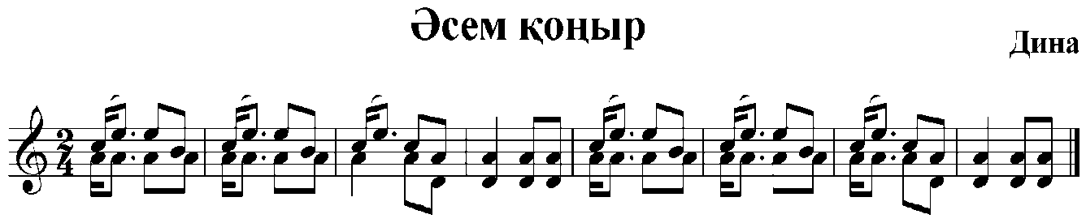

Бұл негізгі әуен аса көп өзгерістерге ұшырамай жоғарғы кварта биіктігінде қайталанады. Шығарманың екінші бөлімі – үлкен саға деңгейінде өтетін шарықтау кезі. Күйдің үшінші бөлімінде негізгі әуен бастапқы дыбыс аумағында қысқартылған түрде қайталанады.
Сонымен, күйдің жалпы құрылымын үш бөлімді деп белгілеуге болады. Бірақ оның ортаңғы және соңғы бөлімдерін ықшам көлеміне қарай және кездесетін әуен-ырғақтық ерекшеліктеріне байланысты біріктіре қарастыруға да болады. Күй құрылымының осындай құбылмалы болуы оның әуенінің еркін дамуына жол ашады.
Схема 3 – Күйдің құрылымы

Күйдің орындаушылық ерекшеліктері:
- Екпіні – орташа;
- Күй кіріспесінде қағыстар бірыңғай төмен алынады (ПППП). Күй тұтпа қағыспен басталады, яғни әр төртінші қағыстан кейін оң қол саусақтарын біріктіріп сыртымен ішектерді тұтып орындайды;
- Негізгі әуеннің ырғағы – синкопаға құрылған (әлді үлес пен әлсіз үлестің алмасуынан туындайтын ырғақ)
- Күйдің бас буыны g-d cаздық тіректе басталып, кейін a-e cаздық тірекке ауысады;
- Лигалардың бірнеше түрі кездеседі: қағыстан кейін бармақпен үстінгі ашық ішекті жоғары қарай іліп алу, керісінше астыңғы ішекті төмен қарай іліп қалу, пернедегі төмен дыбыстан жоғары дыбысқа ауысқанда саусақтармен серпи басу арқылы орындау;
- Күй барысында саға бір ғана рет орындалады.

    - Екінші дүниежүзілік соғыс кезінде шыққан күйлер

«Майдандағы балама»
«Майдандағы балама» деген күйдің «Жауынгер ұлыма» (Сыну фронтовику), «Ана аманаты», «Ана бұйрығы» (Наказ матери), «Майдандағыларға ана бұйрығы» деген атаулары да бар. А. Жұбанов бұл күйде Дина ананың бейнесiн отан образымен ұштастыратынын айта келе, сексен жастағы Дина жалғыз ұлын майданға аттандырып тұрып, жыр алыбы Жамбылдың «Ленинградтық өрендерiм» өлеңi сияқты «Ана бұйрығы» атты күйiн шығарады деген [16].
Негізінде Дина Екінші Дүниежүзілік соғыс қабір емес бес ұлын (Жұрынбай, Қатимолла, Қажен, Рамазан, Мұрат) және бір немересін (Жұрынбайдан туған Қожахмет) аттандырған. Ұлдары майданға кеткенде қарт ана көзіне бір жас алмапты. Бұл қарт ананың қаттылығынан емес, қажырлылығынан деп есіне алады немересі Балжан Жұрынбайқызы. Сексенге келсе дебір баласын жанында алып қалуды үкіметтен сұрамаған. Соғыс жылдары ауыр жұмыстарға елмен бірге атсалысып, көп еңбектенеді. Жауынгерлерге өнерімен күш-қуат береді. Өз ұлдарының қазасына қарамастан Кеңес жауынгерлерінің жанқиярлық ерлігіне арнап «Жеңіс» күйін шығарады.
Схема 4 – Күйдің құрылымы

Күйдің орындаушылық ерекшеліктері:
- Күй екпіні асықпай орындалады;
- Салмақты төмен қағыстар көп алынады, ілме және адай қағыстар жиі алмасады, ілме қағыста ұзақ тұрып алу басым;
- Ырғағы күрделі, қарапайым ширек, сегіздіктермен қатар пунктир, синкопа бар, триольдар жиі кездеседі, демек орама қағыс қолданылады;
- Күй құрылымында төрт орта буын және төрт саға кездеседі;
- Бас буында өте сирек кездесетін e-c секста интервалын алады.
«Жеңіс»
1945 жылы кеңес халқының жеңiсiне арнап сексен беске келген Дина «Жеңiс» күйiн шығарады. Динаның «Жеңiсiнiң» мазмұны терең, музыкалық тiлi өткiр, шаттығы жоғары, бұған оның ұзақ жылдар бойы шығармашылық шебер тәжiрибесi зор болуы әсер еттi [16].
Бұл күй бізге Рүстембек Омаров және Ғылман Әлжановтың орындауларында жетті. Сондай-ақ, Х.Тастановтың Дина орындауында түсірген ноталық нұсқасы бар. Үш нұсқаның да бір-бірінен көп алшақтығы байқалмайды. Бүгінгі таңда көп орындалатын Р. Омаров пен Х. Тастанов нұсқалары. Себебі, Ғ. Әлжанов нұсқасы нотаға түспеген және аудио-жазбасы да көпшілікке тарамаған. Аталған нұсқа Р. Омаровтың орындауына жақын келеді. Ал енді Х. Тастановтың нотаға жазып кеткен нұсқасы көлемі жағынан да ауқымдырақ, ырғақ ауысу, күй құрылымы жағынан да күрделірек келген көркем нұсқа. Қай нұсқа да бір өлшем-ырғақпен жүреді, Динаның өз орындауы сақталғанда, міндетті түрде оның өзіне ғана тән жиі құбылулары болары сөзсіз. Бірақ, туындының күйшінің өз орындауында жетпегені бірден байқалады.Тіпті күйді орындап жеткізген майталман күйшілер Динаның тікелей шәкірттері бола тұра (Ғ. Әлжанов, Р. Омаров) дәл Динадай импровизация жасап тартпайды. Бұл да Динаның қайталанбас күйшілігінің тағы бір көрінісі.

Күйдің орындаушылық ерекшеліктері:
- Күй екпіні – тез, жігерлі;
- Қағыстары бірқалыпты, қарапайым қара қағыс (ПVПV) қолданылады;
- күйдің негізгі ырғақтық суреті үш сегіздік, бір төрттіктің қайталануынан тұрады. Қызығы, соңғы ең ұзақ төрттік ұзақтық оң қолдың жоғарғы қағысына келіп тұр. Яғни, төмен қағысқа қарағанда әлсіздеу келетін жоғары қағыс ерекше мәнге ие. Бұндай ерекшелікті біз Динадан басқа күйшілерде кездестірмедік;
- 5/8 өлшемі 7/8 өлшемімен, жиірек 2/4 өлшемімен алмасады;
- дыбыстардың жоғары және төмен қарай жылдам қозғалысы жиі кезектеседі.
- Негізгі буында е²-f², е²-f² деп келетін төрт дыбыс бір ғана 4-саусақпен алынады, сонда дыбыс орнықты да пәрменді шығады.

    - Мемлекеттік мерекелер тақырыптарын қамтитын күйлер

«Той бастар»
Күйдің мерекелік жарқын мінезі оның жанрлық түпнұсқасымен байланысты. Жанұялық жиын-тойларда айтылатын Той бастар әндері сияқты бұндай күйлер де әртүрлі мейрамдарда орындалған. Дина Нұрпейісованың «Той бастары» Қазақстан республикасының 20 жылдық мерейтойына арналған.
Бұл күйге жан-жақты талдау жасаған зерттеуші П. Шегебаев оны Түркештің «Қарабас» күйімен ұқсастығын тапқан. Расында, «Той бастарды» тыңдап отырып Түркештің күйінің екінші нұсқасы ма екен деген де ой келеді. Бірақ, Динаның өз стилі жарқын көрініс тапқан бұл күй оның Динаға ғана тән композиторлық қолтаңбасын айқындап тұрғандай. Осы аттас күй өзінің замандасы, құрдасы, халық композиторы Сейтекте де бар. Тақырыптары бір күйлерді екеуі екі бөлек күй болғанмен олардың ұқсастықтары да жоқ емес. Қызығушылық тудыратын күйлердің өзара ортақ тұстары мен айырмашылықтарын айқындау Динаның стильдік, күйшілік ерекшеліктерін тереңірек ұғынуға көмектеседі.
Динаның «Той бастар» күйінің шағын құрылымы b-f биіктігіндегі орта буын мен саға бөлімінің қатыспауымен байланысты. 3 тактіден тұратын кіріспе рөлін атқаратын бас буында күйдің марш тәрізді жалпы ырғағы қалыптасады, кейін ол жеке бөлімдердің арасында қайталанып отырып күйдің тұрақты формуласына айналады. Жалпы, бас буын аяқталған тұрақты бөлім ретінде қабылданады. Бұнда күйдің басынан соңына дейін сақталатын марш тәрізді ырғақ қалыптасады. Ол ырғақ әр бөлімді аяқтап тұратын күйдің ырғақтық формуласына айналады.
Келесі бөлім а-е саздық тірек аумағында өрбиді. Бұл күйдің негізгі әуені жүретін аумақ. Негізгі әуен екі музыкалық сөйлемнен тұрады. Олардың әрқайсысы аздап өзгертілген бас буынның материалымен аяқталады. Негізгі әуеннің екінші сөйлемі біріншісіне ладтық сипаттамасы жағанан қарсы құрылған.

№100 ноталық мысал
Дина «Той бастар»
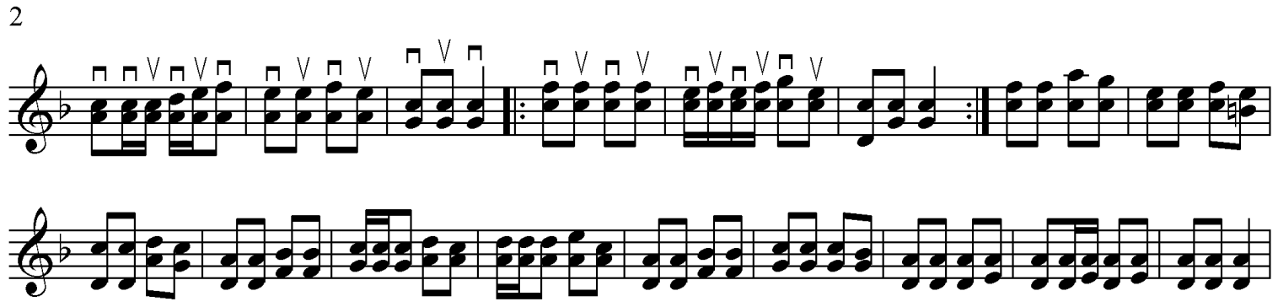

Егер бірінші сөйлем жоғары қарай бағытталған мажорлы түрде болса, екіншісі, керісінше, төмен қарай бағытталған минорлы сипатта естіледі.

№101 ноталық мысал
Дина «Той бастар»
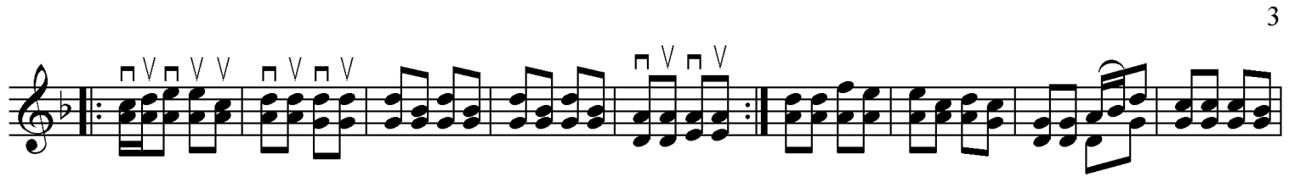
Күйдің сағасы негізгі әуенге контраст түрінде жарқын есіледі. Бұнда күйдің музыкалық дамуы негізгі әуеннің элементтеріне сүйенеді. Дәстүр бойынша сағадан төмен түскен сайын күйдің күші бәсеңдеп, негізгі әуеннің элементтерін қайталау арқылы бас буынға жетеді.

№102 ноталық мысал
Дина «Той бастар»
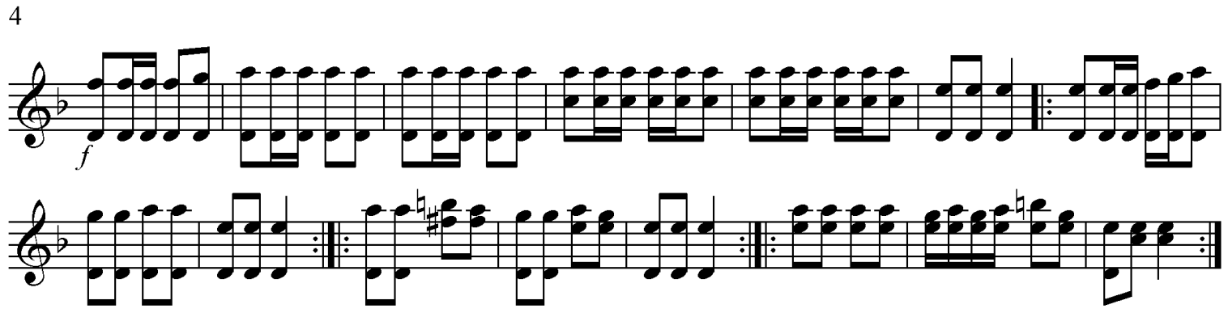

Бір әсерлі жері, сағадан кейін басындағы қосымша әуеннен басталып бас буынға дейінгі орындалатын бөлігін екінші рет құлпыртып, әдемілеп, негізгі нұсқаны сақтай отыра басқа бір ырғақтық дыбыстармен береді.

№103 ноталық мысал
Дина «Той бастар»
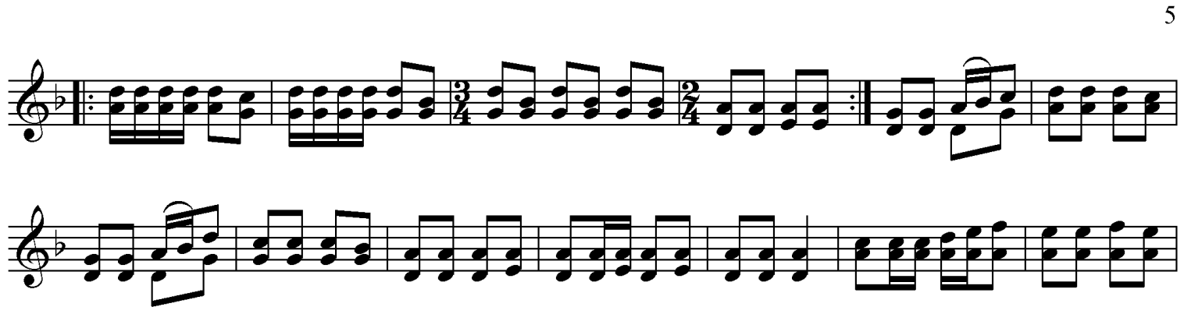
Бұл әдіс Динаның бойына туа біткен суырып салмалық қасиеттен туындап жатса керек. Өйткені, шынында да бір әуенді өзгертілмеген қалпында екі рет орындағаннан көрі, екінші ретте күйдің ырғағына нұқсан келтірмейтіндей етіп кішкене өзгертіп орындау тиімдірек. Осынау тәсіл орындаушыға да және оны тыңдап отырған тыңдарманға да жақсы әсер қалдыратыны сөзсіз. Бұдан кейін орта буын және бас буынға өтіп күй әдемі аяқталады.
«Қазақстанға 30 жыл»
1937 жылы Алматыға түгелдей келген Дина алғашқы күндерінен бастап-ақ елдің мәдени өміріне қызу кірісіп, қолынан келгенінше өз үлесін қоса бастайды. 76 жасында астананың сахнасына алғаш шыққан Дина қатты риза болып, елінің күн сайынғы өсіп келе жатқан жетістіктеріне көңілі тасып, бұрын көрмеген жаңалықтардың куәгері болып, шаттана отырып осы «Қазақстанға 30 жыл» күйін шығарады.
Күйдің басталуы да басқа күйлеріне қарағанда біршама бөлектеу. Бірінші тактіден кейінгі бас буындағы, екінші тактіден басталатын алты такт бойы орындалатын әсем әуен күйдің ары қарай да еркін орындалатынынан хабар бергендей. Сегізінші такт үлкен жолға түсердегі бір кезекті дайындық сияқты. Тоғызыншы тактыдан бастап күйші нағыз сүре жолын тапқандай алма-кезек қағыстармен лигаланған дыбыстарға көшіп бүлкілдетіп, импровизациялық бағыттағы өзінің суырып салма өнерімен тыңдаушыны билеп алады. Содан кейін келетін параллельді квинталар және орта буындағы (негізделген) b-f немесе төрт пернеден кейінгі осы интервалдар күйдегі жарқын көріністі аша түсетін сияқты әсер қалдырады. Негізінен еуропа музыкасында параллельді квинталар жағымсыз болып есептелсе, керісінше қазақ музыкасында, соның ішінде домбыра күйлерінде бұл интервалдар күйдің ішкі мағынасын жақсы жағынан ашуда үлкен септігін тигізетінін ашып айтуымыз керек.
Әрі қарай кіші саға (негізделген) бұнда орта буында алғашқы әуенді жақсылап жетілдіріп қайталап алады да бас буынға еркін ауысып кетеді. Осыдан кейін Батыс Қазақстан орындаушылық мектебінің үлгісі бойынша толыққанды орта буын және бас буынға келіп аяқталады. Басынан аяғына дейін үзілмейтін тұтас бір демде орындалатын Динаның осы күйі қазақ күй мәдениетіндегі ерекше туынды.
Схема 5 – Күйдің құрылымы

Күйдің орындаушылық ерекшеліктері:
- Күй екпінді, жігерлі орындалады;
- Ылғи төмен қағыстар жиі кездеседі;
- Бірнеше қарапайым ырғақтық сурет бір-бірін алмастырып отырады;
- Дыбысты әрлеу әдістері жиі кездеседі: лигалар көп қолданылады; үнемі форшлаг алып отыру. Мысалы, бас буында а дыбысының алдында h форшлагын алу. Мұндағы негізгі дыбыс – а, бірақ а-ны алмас бұрын 3-саусақпен һ-ге қағыс алып, ішекті тартып қалғанда 1-саусақ а пернесінде тұрады;
- параллельді квинталар кездеседі: a-e, b-f, c-g. Ең қиыны, бұл дыбыстарды он алтылық ұзақтықпен, бас бармақ және шынашақтың төмен жылжуымен лига арқылы таза алу керек.

«Партия туралы күй»
Дина Алматыға 1937 жылы көшіп келіп, түрлі мәдени шаралар мен кездесулердiң әсерiнен «Партия туралы күйiн» шығарады. Бұл күйдің бірнеше атауы бар, ең әуеліде «Сталин», «Сталин туралы күй», «Жаса, партия» деп аталса, кейінгі кезде «Партия туралы күй» деп аталынып жүр. Осы кезге дейін тек оркестрлік орындауда белгілі болып келген бұл күй, қазіргі таңда тіпті оркестрдің өзімен де орындалмайды. Күйдің Динаның өзге күйлеріне қарағанда тартылмай келуі оның идеологиялық жағдайларға байланысты атауына байланысты болса керек.
Соңғы кезде, біз осы күйді Динаның өз орындауындағыаудио-жазбасын тыңдап көргенде оны нотаға түсіріп, көпшілікке жеткізуді өзімізге міндеттедік. Себебі, Дина қолтаңбасына тән күйекпіні, өлшемі мен ырғағының құбылмалығы, әуендерінің әсем иірімдері жарқын көрініс тапқан бұл күй халық игілігіне жарауы тиіс.
Күйді талдау барысында біз үшін аса құнды дереккөзі деп осы күйдің үзіндісін орындаған Динаның бейнежазбасын айтамыз. Ол 1942 ж. жарық көрген «Алып туралы ән» немесе «Дала батырлары» («Песнь о великане»/«Батыры степей») атты қысқаметражды фильм. Ұзақтығы 37 минутты қамтитын бұл фильм Динаның өзінің орындауындағы «Партия туралы күйімен» басталады. 1 минут көлемінде тартылатын күй үзіндісін симфониялық оркестр екпінді, жауынгерлік рухтағы әуенмен жалғастырып алып кетеді. Титрде «Беташар күй Дина Нұрпейісова» деп берілген.Осы фильмнің шымылдығын ашу Динаға міндеттелгені жай болмаса керек. Сюжетте ана мен бала, ел қамы үшін ерлік таныту іспетті тақырып қозғалған. Бұл көркем фильм Екінші дүниежүзілік соғыстан сыр шертеді. Майданда демалып отырған жауынгерлерге Күреген есімді сарбаз Толағай батыр туралы қазақтың халық аңызын айтып береді. Аңыз өз елін жұттан, құрғақшылықтан құтқару мақсатында алыстан тауды арқалап келе жатып, ауылына жеткенде сол таудың астында өзі қалған Толағайдың өлімімен аяқталады. Ол анасын көрген сәтте «апа» деген соңғы сөзін ғана айтып үлгереді. Сол сияқты майданда жүрген Күреген жауынгер де Отанын қорғау үшін анасынан, елінен жырап, ақыр соңында неміс жауынгерлерімен қақтығыста жаралы болып, достарының қолында мерт болады.
Бұл екі әңгіменің де Динаға тікелей қатысы бар. Майданға ұлдары мен немересін аттандырып, солардың тілеуін тілеп жүрген қарт ананың осы мазмұндағы фильмнің «беташар күйін» тартуы оның мазмұны мен көркемдік идеясын ұтымды аша түседі. «Сталин» атауымен тараған бұл күй о баста ұлдарын соғысқа аттандырған қарт ананың бүкіл халқының сарбаздарына арналып шығарылған ұран күйі болуы да әбден мүмкін. Себебі, қазақтың дәстүрлі мәдениетінде осындай жалпыға ортақ атаумен шығарылған күйлердің түп төркіні, алдымен жеке трагедиядан бастау алатыны белгілі.

Күйдің орындаушылық ерекшеліктері:
- Марш екпінінде орындалады;
- Қатарынан бірыңғай төмен қағыстар жиі кездеседі (негізгі буын, кіші саға);
- Ырғақ өте құбылмалы – бірінші қағысына акцент алынатын пунктир, ылғи төмен қағыспен алынатын синкопа, үзбей, бір демде орындалатын ілме қағыстың (триоль) жиі, әрі шапшаң екпінде орындалуы;
- Бас буында бас бармақпен епернесін ұстап тұрып, бірінші саусақпен а пернесі мен g ашық дыбыстарын кезектестіре пунктир ырғағы арқылы ала отыра, арасында b нотасына форшлагты алып үлгереді. Бұл сәтте оң қол, әрбір төмен қағысты акцентпен, тек сұқ саусақпен ғана емес, барлық төрт саусақпен бір мезетте қадай-қадай шертіп алады.
Сонымен, аталған күйлердің тақырыптары жаңа болғанымен негізі олар дәстүрлі күйлер болып табылады. Олар өткенді жаңа заманмен сабақтастырып тұрады. Динаның жаңа заман тақырыбындағы күйлерінде дәстүрлі тойбастар жанрына жүгінуі кездейсоқ емес. Оның күйлерінде, сондай-ақ, заманауи жанрлардың (мәселен, марштың) әсері де сезіледі («Партия туралы күй»). Маршты күй тілімен жеткізген күйшілердің қатарында Құрманғазы («Перовский марш»), мен Сейтек («Марш») бар. Аталған күйшілердің туындыларымен салыстырғанда Динаның марш жанрындағы күйі музыкалық тілінің сан-қырлылығымен және байлығымен ерекшеленеді. Ол көнеден келе жатқан дәстүрлі нақыш пен марш жанрының мүмкіндіктерін жүзеге асыра отырып жаңа заман лебін өз күйінде бір арнаға тоғыстырып, өзінше жалғай білді.
Бұл бөлімде зерттеуімізге арқау болған күйлер Динаның басқа күйлеріне қарағанда көлемі жағынан ықшамды («Еңбек ері», «Сегізінші март», «Той бастар») және мұнда буындар мен қарапайым ырғақтық сурет/қағыстардың нақты қайталануынан тұратын құрылымдар жиі кездеседі («Сегізінші март», «Жеңіс», «Той бастар», «Қазақстанға 30 жыл»). Тек «Сауыншы», «Майдандағы балама» мен «Әсем Қоңыр» күйлері күйшінің музыкалық стилінің әуелдегі еркіндігін, байлығы мен дәстүр шеңберіндегі жасампаздығын паш етіп тұр. Біздің пайымдауымызша, кейбір күй ырғақтарының қарапайым болуының себебі– ол күйлердің авторлық орындауындағы аудио-жазылымы сақталмауында («Жеңіс», «Той бастар») және оркестрге лайықталып түсірілуінде («Сегізінші март», «Той бастар», «Партия туралы күй»). Демек күй халыққа оркестр орындауында танылып кеткеннен кейін импровизация қағидаларынан алшақтаған, өңделіп «реттелген» қалпында жетті. Дина стилінің ең бір жарқын тұсы импровизациялық орындау болғандықтан бұл күйлердің нұсқалары оның стилін айтарлықтай деңгейде көрсетпейді.
Сонымен, жұмысымыздың екінші бөліміндегі Динаның өзге күйшілердің туындыларын жеткізгендегі орындаушылық стилі зерттеуіміздің үшінші бөліміндегі Динаның авторлық күйлеріне әсер еткенін көреміз. Динаның өзінің күйлерінде, біз Құрманғазының «Адай» («Қазақстанға 30 жыл»), «Серпер» («Сауыншы»); Түркештің «Қарабас» («Той бастар»); Жантөре «Шалқыма» («Науысқы») мен Мәменнің «Ақшолпан» («Қосалқа») әсерін байқаймыз.
Одан кейінгі Динаның өзге күйшілермен аттас туындыларын салыстырып талдағанда мынадай ерекшеліктерді байқадық. Жалпы, күйлердің тақырыптары жаңа заманға сай болғанмен Динаның күй шығарудағы әдіс-тәсілдері дәстүрлі негізін сақтап қалған. Әрине, ансамбль мен оркестрлік орындауды көріп, тыңдағаннан кейін күйші шығармашылығында кейбір өзгерістердің де сезілмей қоймайтынын айту керек. Мысалы, «Партия туралы күй», «Той бастар», «Қазақстанға 30 жыл» мен «Жеңіс» күйлерінде үлкен мерекелік жиындарға сай орындалатын музыканың белгілі бір салтанаттылық бояуы, нақтылық, мерекелік, көтеріңкі көңіл-күй естіледі. Бұл күйлерге мелодизм интонациялары тән. Аталған күйлерге Динаның дәстүрлі ортада шығарған өзге күйлерімен салыстырғанда буындар мен әуендердің екі реттен қайталанып келуі тән.
«Әсем Қоңыр» мен «Майдандағы балама» күйлері жаңа заманда шықса да қай жағынан алып қарағанда да таза дәстүрлі күйлер болып табылады. Бұл күйлердің аты айтып тұрғандай біріншісі қызы Қоңырға, екіншісі ұлдарына арналған себепті аналық сезімнен оянған туындаған күйлер болса керек. Бұл жерде күйшіге ешкім тек бір ғана тақырып аясын қамтып, бағытын белгілеп берген жоқ.
«Сауыншы» және «Еңбек ері» күйлері Дина Алматыға келмей тұрып Астраханда тұрғанда туындаған. Сол себепті ол күйлерде дәстүрлі фундамент негізінде жасалатын ерекше шығармашылық еркіндік сезіледі. Мысалы, «Еңбек ері» буындық формадағы күйі (d-a) ең соңында дәстүрлі форманың тірегінде аяқталады (g-g). Ал «Сауыншы» күйіндегі ашық ішектегі құлақ күйін әдейілеп жарты тонға көтеріп келтіруі және сол арқылы ірі қара малдың дауысын бейнелеуі – көшпенді өмір салтынан ажырамаған Динаның күйші ретінде ізденістерді (эксперимент) жаны сүйетін жаңашыл суреткер ретінде көрсетеді. Бұл оның адам ретінде батыл мінезі мен өзінің ұшқыр қиялын музыка арқылы жүзеге асыруда «тентектігінің де» көрінісі деп білеміз.
Осылайша Динаның шығармашылығы көне дәстүрлі күйшілік өнерді жаңа заман тақырыптарымен жалғастырды. Осы еңбекте жасалған күйлерді орындаушылық жағынан талдаудың негізінде біз Динаны орындаушы-интерпретатор ретінде ғана емес, сол дәстүрлі өнерде қалыптасқан жанрлар мен аттас күйлеріне өз үлесін қосып, дәстүр жалғастырушысы деп тани аламыз.
Жоғарыда берілген күй ерекшеліктерін қорытындылай келе, жалпы қазіргі таңда жас орындаушылар Дина күйлерін көп орындай бермейтінін айтқымыз келеді. Тек «Байжұма», «Бұлбұл», «Сегізінші март», «Той бастар», «Жеңіс», «Әсем қоңыр», «Он алтыншы жыл», «Домалатпай» сынды халық арасына кең тараған күйлері болмаса, қалған жиырма шақты туындысы сахна төрінен көп естілмейді. Аталған күйлердің өзі домбырашылар репертуарларына сирек енеді. Бұлай болу себептерінің бірі де көрсетілген орындаушылық ерекшеліктерде деп ойлаймыз. Көптеген жас өнерпаздар Дина күйлерінің тым күрделі келетіндігін айтады. Расында, Дина күйлерін орындауда кездесетін орындаушылық қиындықтарды еңсеру кез-келген оқушыға немесе студентке оңай тимейтіні анық. Ал енді сол күрделілік туғызатын күйші ананың күй дәстүріне енгізген жаңа қырлары мен өзіне ғана тән оң және сол қолдың орындаушылық ерекшеліктеріне қысқаша түйіндеме ұсынамыз.

Таблица 5 – Дина Нұрпейісованың оң және сол қолдарының орындаушылық ерекшеліктері

Оң қол ерекшеліктері | Сол қол ерекшеліктері
Күйлерінде «тұтпа қағыстың» (халық арасында «бұқтырма қағыс», «бөгеме қағыс», «іркіп қағыс», «тіреп қағыс») жиі кездесуі. | Екі ішекте бір дыбысты (унисон) сұқ саусақ және шынашақтың көмегімен еш қиналмай, еркін алуы.
Бас бармақтан бөлек қалған төрт саусақпен бірдей тарту (бір уақытта) немесе ішектерді әр саусақпен жеке дара қағу (сұқ саусақ, ортаңғы саусақ, жүзік саусақ, шынашақ), сондай-ақ, алмастыра қағу. | Параллельді секунда интервалының жиі қолданылуы.
Түрлі ырғақтық суреттерде (мейлі қарапайым болсын, мейлі күрделі) бірыңғай төмен қағысты жиі қолдану. | Күй әуендерінің бір ғана төменгі «ре» ішегінде дамуы (ол сәтте «соль» ішегі сол қолдың ішкі жағын тигізу арқылы тұтып (сөндіріп) алынады).
«Адай қағысқа» (ПVV^{с}П) дейін және одан кейін келетін төмен қағысты бірге біріктіріп алу нәтижесінде бір сәтте төрт емес алты қағыстың үзілмей естілуі (П+ПVV^{с}П+П). | Орындаушының алуына «ыңғайсыз» ырғақтық құрылымда форшлаг алып дыбысты әрлеу.
Бір пернеде ұзақ уақыт қарапайым қағыс алып аялдап тұрып алу (ПVПV). | Оң қол қағыстарын қолданбай, тек сол қол саусақтарының екі ішекті жеке-жеке немесе екеуін бір уақытта іліп тартуы (лига) арқылы бірнеше дыбыстың үнін бірден шығару.
Қағыс шеңбері ауқымды болу. | Сағаға түсерде негізгі дыбысты бірден алмай (с³), оған дейінгі дыбысты қағып барып (һ²) келесі дыбысқа лигамен түсу әдісі жиі кездеседі.
Домбыра мойнына қарай жұмсақ «бойлау». | Бас буыннан орта буынның а-f² секста интервалын тікелей, дайындықсыз бірден алу.

Күйді әуезді орындауда және оның мән-мазмұнын жеткізуде домбырашының оң қол қағыстарының атқаратын рөлі ерекше. Бір сөзбен айтқанда, күйдің қағысы – оның тілі. Ал Динаның орындау қағыстары алуан түрлі болып келеді. Ол «күй тартқанда толық үн шығару үшін ішекті оң қолының бес саусағымен бірдей қағатын, ал енді бірде күйдің кейбір эпизодтарында екі-ақ саусақпен (бармақ пен сұқ саусақ) тартатын, кейде Дина үшін бір саусақтың өзімен қағу да (сұқ саусақ немесе шынашақ) жеткілікті болатын» [20, 56 б.]. Сондай-ақ, Динаның сан қырлы тәсілдерінің бірі деп оның «тұтпа қағыс» пайдалануын (халық арасында «бұқтырма қағыс», «бөгеме қағыс», «іркіп қағыс», «тіреп қағыс» деп те атайды) айтамыз [142, 29 б.]. Тұтып қағу дегеніміз екі ішекті оң қол саусақтарының сыртқы немесе ішкі жағымен басып қалу арқылы дыбысты кілт тоқтату. Бұл әдісті Дина көптеген күйлерінде, әсіресе бас буынды аяқтарда немесе жаңа буынға, әсіресе сағаға түсер алдында ұтымды қолданады («Әсем Қоңыр», «Он алтыншы жыл», «Бұлбұл», «Сегізінші март», т.б.).
Дина күйлеріне ерекше рең беретін тағы бір орындаушылық ерекшелік – оның сол қолының бір пернеде ұзақ уақыт аялдап тұрып алуы және сол сәтте оң қолының қағыс шеңберінің ауқымды болып, сондай-ақ домбыра мойнына қарай еркін көтеріліп, жұмсақ қана «бойлауын» айтуға болады («Домалатпай», «Жаңа бозшолақ», т.б.). Ал күйшінің бір дыбыста біршама уақыт қозғалмай тұрып алуы оған келесі буынға немесе әуенге өтуі алдында «әуенді енді қалай өрбітсем екен» дегендей ойланып алуына мүмкіндік тудырады, яғни бұл әдістердің барлығы да Динаның суырып салмалылық қасиетінен бастау алады.
Динаның сол қол саусақ кестесі де өзінің ерекшелігімен назар аудартады. Мәселен, қазақ күй дәстүрінде сирек кездесетін октава интервалы осы Динаның шығармашылығында үлкен мәнге ие. Саусақтарының ұзын, салалы болуы Динаға екі ішекте бір дыбысты сұқ саусақ және шынашақтың көмегімен еш қиналмай, еркін алуына зор мүмкіндік беретін. Сонымен қатар, күйшілердің басым көпшілігінде күй әуені көбіне үстіңгі «соль» ішегінде өрбісе Динаның осы орайдағы жаңашылдығы оның күй әуендерінің негізінен төменгі «ре» ішегінде дамуында. Дина күйлерінің күрделілігі осы бір ерекшелігімен де айқындалады. Дыбысты әрлеуде де Динаның қолданатын әдіс-тәсілдері сан қырлы. Мысалы, әдетте орындаушының алуына «ыңғайсыз» ырғақтық құрылымда Дина күтпеген сәтте форшлагтарды тәтті етіп алу арқылы әуенді одан сайын құлпыртып жібереді. Сол сияқты, оң қол қағыстарын қолданбай, тек сол қол саусақтарының екі ішекті жеке-жеке немесе екеуін бір уақытта іліп тартуы (лига) арқылы да Дина бірнеше дыбыстың үнін бірден шығаратын. Бұл амалдардың барлығын Дина өте орынды пайдаланып, небір бейнелеуге мүмкін емес ғажап туындыларды өзінен кейін мұра етіп қалдырды. Сөйтіп, А. Затаевич айтқандай «Домбыра бірде үнді (дыбысты) үрмелі аспаптардай ұзақ созып әндетсе, бірде пассаждардың нәзік фигураларын тасқындатып, енді бірде дыбыс пунктирлерінің жылдамдығымен (бір нотаны ойнаудағы оң қол саусақтарының қас-қағым жылдамдықта алмасуы) естен тандырады» [139, 21 б.].
Ғ. Бисенова күйші шеберлігінің қырларын талдай келе: «Дина Нұрпейісованың орындаушылық өнерінде көркемдік тәсілдердің бірі – паузаның ерекше рөл атқарғанын атап өту орынды. Ол паузаны күйдің кейбір эпизодтарында күй өрісінің одан әрі дамуына тыңдаушылардың назарын аудару үшін әдейі қолданатын. Алайда, бұл үнсіздік емес, қайта әуенді «әндеткен» паузалар болатын-ды» – дейді [20, 56 б.]. Дина импровизатор болғаннан кейін оның шығармашылығында «паузаның» ерекше рөлге ие болуы заңды құбылыс. Себебі, бұл тәсіл де суырып салмалықпен тығыз байланысты, ол күйшіге де, тыңдаушыға да ойлануға мүмкіндік береді. Дина осы тәсілді ұтымды пайдалана білген.
Д. Нұрпейісова орындаушылығының тағы бір ерекшелігі деп оның оң қол шынтағымен «педальды» пайдалануын айтамыз. Дина күйдің өн бойында домбыра қақпағын білекпен қысып тартса, енді бір шарықтау шегіне келгенде немесе бір әуен, не буынды айрықша көрсетерде шынтақты босату арқылы дыбыстың да ашық, жарқын шығуына әсерін тигізіп отыратын. Осындайда шебер орындаушының қолында аспаптың күй мазмұнын жеткізуде күйшіге бағынатын құрал екеніне көзіміз жетеді.
Әрине, жоғарыда аталған күйшінің өзіндік орындаушылық ерекшеліктері тек дыбысты әдемілеу немесе жаңа әдістер, қағыстар енгізу үшін ғана емес, ең біріншіден күйдің көркемдік ойын жеткізу үшін қолданылатын. «Домбыраның әр пернесінің өз мәні бар, домбыра тартқанда олардың өз мән-мазмұнын дұрыс анықтау бірден-бір шарт. Домбыра шерткенде оны адамша сөйлетіп, сол арқылы белгілі бір күйдің мән-мазмұнын тыңдаушыға толық жеткізу керек», - дейтін Дина [20, 56 б.].

Қорытынды

Сонымен, зерттеу жұмысы барысында біз келесідей тұжырымдарға келдік. Дина Нұрпейісованың өмір жолы мен шығармашылығы бұрын-соңды кешенді түрде зерттелмегендіктен, оның жеке өміріне байланысты үстірт пікірлер айтылып жүрді. Динаның өмірлік және шығармашылық жолында кездесетін қарама-қайшылықтар да жеткілікті. Бұл мәселелердің шешімін табуға Дина ұрпақтарының соңғы берген сұхбаттары арқау болды. Сол деректерге сүйене отырып біз Динаның бейнесін адами жағынан айқындап, оның қайталанбас дарынды тұлға екенін көрсетуге тырыстық.
Жалпы, әлем музыкасы тарихында композитордың өмірі мен шығармашылық жолы әр түрлі әдістермен жүйеленеді. Мысалы, өмір жолының негізгі кезеңдерімен (бастапқы, яғни өнерінің қалыптасу кезеңі, ортаңғы, немесе жоғары кәсіби дәрежеге жеткен кезеңі және өмірі мен шығармашылығының соңғы кезеңі), сол сияқты композитордың қызмет еткен жерінің немесемемлекеттің атауыменжіктеу кездеседі.Қалай болғанда да, әр композитордың өзіндік өмір жолы мен шығармашылығы зерттеліп отырған материалдың ерекшеліктеріне сәйкес жіктеуді талап етеді. Дина Нұрпейісоваға келгенде, оның өмір жолы анық үш кезеңге бөлінетінін байқаймыз. Сөйтіп, күйшінің өмірі мен шығармашылығын толық талдаудың нәтижесінде біз оның өмірбаянының негізіне маңызды кезеңдерді алдық. Сондықтан, Нарын құмы, Астрахан өлкесі және Алматы қаласы деп үш кезеңге бөлдік. Осылай жіктеудің толық негізі бар деп есептейміз, себебі күйшінің жастық шағы мен ересек кезі туған туған өлкесі – Нарын құмда өтсе, өмірінің ең қиын кезеңдері Астрахан өлкесіндегі жылдарға сәйкес келеді. 1937 жылы Алматы қаласына көшкеннен кейін Динаның өмірінің үшінші кезеңі басталды. Тарихи деректерге сүйенсек, бұл кезең күйшінің ең қызықты, шығармашылыққа толы, табысты да, сәтті жылдары болды. Сонымен, Балжан Жұрынбайқызы ұсынған атауларды қолдана отырып, біз де Динаның өмірі мен шығармашылық жолын «Нарын құмы», «Астрахан өлкесі» және «Алматы қаласы» деп қарастырдық.
Зерттеудің «Нарынқұм өңіріндегі алғашқы кезең» деп аталған 1-бөлімнің 1-бөлігінде күйшінің кіндік қаны тамған жеріндегі өмірі мен шығармашылығы қаралды. Күйші өміріндегі бұл кезең ең маңызды әрі көлемді болды. Ол Динаның балалық, бойжеткен шақтарын қамтыды. Осы кезде оның орындаушылық, интерпретациялық, суырып-салмалық, композиторлық шеберлігі қалыптасты.
Дина Нұрпейісованың өмірбаянындағы көп сұрақтар туындататын ерекше мәселе – оның шыққан тегі, руы. Жалпы қазақ халқы әр адамның шыққан тегіне ерекше көңіл бөлген, халық үшін бұл аса маңызды мәселе болды. Әр адам (мейлі ол еркек болсын, әйел болсын) өзінің шыққан тегін жеті атасына дейін жетік білуі тиіс. Ол, бірінші жағынан, қоғамның экзогамдық құрылымы үшін қажетті болса, екінші жағынан, қазақ халқының ру, тайпа болып бөлінуіне негіз болған. Соған қоса бұл мәселе кеңес заманында ерекше маңызға ие болды. Сол кезде көп адамдар (солардың ішінде өнер иелері де бар) «ақсүйек табына жататын» төре руынан шыққаны үшін қудалауға ұшырағаны белгілі. Осындай мәселе Динаның төңірегінде де қозғалды. Бұл туралы әр түрлі пікірлер мен болжамдар бүгінгі күнге дейін айтылып жүр. Кейбір зерттеушілер (З. Наурызбаева, Б. Қыдырбекова) Динаны төре руының өкілі десе, басқалары (солардың ішінде оның туыстары) оны төлеңгіт дейді. Осы сияқты пікірлер мен мәліметтерді талдай келе біз келесі жаңа дерекке тап болдық. Динаның әкесі Кенженің Айжан есімді қызының болғаны және оның есімі 1897 жылғы метірке құжатына сәйкес төлеңгіт Айжан Кенжеқызы деп жазылғаны туралы Қ. Құттымұратұлының мақаласында жарияланған. Сол себепті біз де осы мұрағат материалына сүйене отырып Дина Нұрпейісованың шыққан руы төленгіт деп тоқталдық.
Қолда бар деректерге сүйенетін болсақ (А. Жұбанов, Ғ. Бисенова, А. Сейдімбек, Қ. Ахмедияров) Дина тұрмысқа 19 жасында, яғни 1880 жылы шыққан екен. Оның алғашқы күйеуі – беріштің бесқасқа руынан шыққан Мақатұлы Нұрпейіс деген кісі. Кейін ол қайтыс болған соң әмеңгерлік дәстүрмен Нұрпейістің інісі Нұралымен некелескен. Б. Жұрынбайқызы естеліктеріне сәйкес Дина Нұрпейістен 7 жас кіші болған екен.
1885-1890 жылдар аралығы Динаның орындаушылық шеберлігінің әбден шыңдалған кезі болды. Ол Бөкей Ордасындағы бірнеше күй тартысына, өнер жарыстарына түсіп, бұрынғыдан да таныла түседі. Осы кезеңде Дина Құрманғазыдан басқа Есжанның, Байжұма мен Баламайсанның күйлерімен танысып, осы жаңа туындыларды меңгереді. Сондай-ақ, Салауаткерейден Дәулеткерей, Әлікей, Түркеш, Мүсірәлінің белгілі күйлерін үйреніп алады. Оған қоса сол кезде жиі болып тұратын сауда-саттық жәрмеңкелерінде өзге ұлттардың, атап айтсақ қалмақ, түрікмен, қарашайлардың әуендерін естіп, танысады [16, 146 б.]. Динаның естелігі бойынша, «Құрманғазы едәуір уақыт домбыра тартып отырып, менің сол қолымды өзінің оң қолына ұстап отырып, егер осы екі қол бір адамға біткен болса, онан асқан дүниеде домбырашы болмас еді» – деп айтуы осы кезге жатады.
Шығармашылығының алғашқы кезеңінде Дина өзіне дейінгі домбырашылардың күй тақырыптарын жалғастырды. Мысалы, Дәулеткерейдің «Қосалқасына» еліктеп өзінің «Қосалқа» деген күй шығарады. Сондай-ақ, халық арасына тараған тізбекті «Науайы» күйлеріне ұқсатып (оң бұрауда тартылатын) өзінің «Науайысын» тартқан. Сол сияқты Түркештің «Байжұмасына» және Құрманғазының «Бозшолағына» еліктеп өзінің «Байжұма» нұсқасы мен«Жаңа бозшолағын» шығарған. Бұл күйлер қай жағынан алып қарасақ өте күрделі, күйшінің күйшілігін сынайтын нағыз өресі биік туындылар.
А. Жұбановтың дерегіне сүйенсек, Динаның алғаш туындыларының бірі –«Бұлбұл» күйі. Динаның «Бұлбұлы» әуені жағынан Құрманғазы мен Дәулеткерейдің «Бұлбұлдарына» ұқсас. Кей тұстарда тіпті Дәулеткерейдің лирикасына жақынырақ болғанмен, бұл күй Динаның өзіне ғана тән ерекше туынды екені сөзсіз.
Осы кезде шыққан күйлер қатарына, сондай-ақ «Мереке»күйін жатқызуға болады. «Мереке» туындысының ырғақтық құрылымы қарапайым, кішігірім әуені күйдің басынан аяғына дейін қайталанып келеді. Келесі «Меңдіқара» күйін Дина ұстазына арнайды. Кезінде Құрманғазы өзінің ұстазы Ұзаққа арнап «Ұзақ Ақжелең» деп тырнақалды күй шығарса, Дина да осы дәстүрді жалғастырып, күйдің аты айтып тұрғандай ұстазы Құрманғазыға арнайды. Кейіннен мұрағаттан табылған «Тарту-Сәлемдеме» деген туындысы да Динаның Құрманғазыға тарту еткен күйі іспетті.
1-бөлімнің «Астрахан өлкесіндегі өмір кезеңі» деп аталатын 2-бөлігінде Дина Нұрпейісованың өмірінің ең қиын кезіне арналған.ХХ ғасырдың бірінші ширегінде Қазақстанда ғана емес, кеңес одағына кіретін барлық республикаларды қамтыған саяси-әлеуметтік оқиғалар орын алды. Олар байларды кәмпескелеу, колхоз, совхоздар құрып елдерді ұжымдастыру, оған көнбегендерді қудалау, ашаршылық сияқты тарихи оқиғалар болды. Қазақ жерінде ашаршылық туындаған кезде ол жанұясын аман алып қалу мақсатында Астрахан маңына көшіп барады. Сол жердегі өмірі он сегіз жылға созылды. Ұзақ уақытқа дейін Динаның осы кезеңдегі өмірі мен шығармашылығы көпшілікке беймәлім болып келді. Сондықтан, әр түрлі тарихи құжаттар мен ұрпақтарынан алынған сұхбаттарға сүйене отырып біз оның жеке өміріндегі ашылмай қалған тұстарын анықтауға тырыстық. Астрахан өлкесінде өмірдің қиыншылығына қарамастан Дина өзінің орындаушылық шеберлігі мен композиторлық шығармашылығын жандандыра түсті.
Дина осы өлкедегі Володар ауданына қарасты бір шағын ауылға қоныстанады. Ол жер өте құнарлы, суы мол, балығы көп, нағыз жерұйық болған екен. Сол елдімекенде қазақтар көп тұрған, кейін ол «Дина ауылы» (Диановка с.) атанып кеткен екен [104, 90 б.]. Осы ауыл ел арасында Динаның құрметіне әлі күнге дейін Диановка деп аталады. Бүгінгі таңда Володар ауданының орталығындағы бір көшеге Дина есімі берілген. Сондай-ақ, Козлово ауылының орталығындағы бір ауылда Дина Нұрпейісова атындағы Мәдениет үйі бар.
Ауылдың мал шаруашылығымен айналаса жүріп Дина «ескі досы» домбырасын тастамады. Жаңа өлкеде өзінің орындаушылық өнерімен жаңа тыңдармандарын тапты. Ауылда, ауданда өтіп жатқан көркемөнерпаздар байқауына қатысты. Мысалы, 1936 ж. Дина Володаровка қаласында өткізілген қазақ көркемөнерпаздарының Волгоград өлкелік Олимпиадасына өлкенің барлық аудандары мен ауылдарынан келген екі жүзге жуық халық таланттарымен бірге додаға түсіп, бірінші орын иеленеді [111]. Жаңа өмір көріністеріне арналған «Сауыншы», «Еңбек ері», «Сегізінші март» сияқты күйлерін шығарады.
Астрахан өлкесінде ол алғаш рет күйші Сейтекпен кездеседі. Сейтек өзінің абақтыда қамалып, достарының көмегімен сонау Сахалин жақтан қашып, туған өлкесіне оралғанын айтып береді. Екі құрдас іштегі сырларын айтып, күйлерімен бөліседі. Соның нәтижесінде, біз күйшілердің бір-бірінің шығармашылығына өзара әсер еткенін байқадық.
«Алматы кезеңі» деп аталатын бөлік күйшінің сол кезде республиканың астанасы болған қалада өткен өмір жолынаарналған. Алматы қаласында Динаның таланты жан-жақты ашылды, осы жерде ол өзінің орындаушылық, композиторлық, ұстаздық қызметінің арқасында ерекше сый-құрметке бөленді. Бірнеше ірі байқаулар мен слеттерге қатысып лауреат атағына ие болды, республикалық деңгейдегі маңызды концерттерге қатысты, сол арқылы қазақтың домбыра өнерін шет елдерге паш етті (Мәскеуде, Ташкентте). Соған қоса, жас домбырашыларды даярлауда өзінің баға жетпес үлесін қосты.
Мәскеуде халық аспаптарында орындаушылардың Бүкілодақтық байқауға қатысқан өнерпаздардың ұзын саны 2000-ға жетті. Екінші кезеңге солардың 200-дей орындаушысы ғана өтсе, ақтық сайыста ең мықты деген 53 адам ғана өз өнерлерін көрсетуге мүмкіндік алады. Осындай үлкен сынақтардың бәрінен сүрінбей өткен Дина үздік орындаушылық шеберлігі үшін бірінші жүлдеге ие болып, мақтау грамотасын алады. Байқау өтіп жатқан кезде баспасөз беттерінде Дина «Домбыраның Жамбылы» атанады.Дина 1944 жылы Ташкентте Орта Азия республикалары мен Қазақстан музыкасының онкүндігіне қатысып, сахна шымылдығын күй өнерімен ашты. Музыка зерттеушілері тарапынан Дина «ғажайып құбылыс» деп танылды.
Динаның өміріндегі ерекше оқиға – оның Жамбыл Жабаевпен кездесуі болды. Осы оқиғаға арнайы бөлімше арналған.Дина үшін Жамбылды көру арман болғаны жайлы 1946 жылы «Замандасым» деген атаумен газет бетіне жарияланған сөзінде айтқан: «Сонау Жайықтың жағасында, Бекетай-Нарын құмында Құрманғазының күйімен бірдей Жамбыл өлеңдері де айтылатын еді. Сонда мен осы ақынды көрсем деп арман ететін едім. 1937 жылы бұл арманыма жетіп, ақ сақалды Жамбылмен кездестім. Ақ шашты басымды иіп, дидарластым. Мен оған: «Әйел де болсам сені іздеп келдім, замандасым, енді әріптес боламыз» дедім күліп. Ол менің бұл сөзімді құп алды. Міне, содан бері Жамбыл екеуіміз сырлас болдық. Мен күйімді тарттым, ол жырын айтты...» – дейді ол [105]. Жамбыл мен Дина арасындағы әдемі әзіл, бағасы жоқ сыйластықтың, бір-бірінің өнерін адам айтқысыз биікке дейін көтере бағалау – бұл тек ғұлама адамдардың ғана қолынан келетін іс-қимыл.
Өмірінің соңғы жылдарында Динаның шығармашылығы басқа күйшілермен салыстырғанда қалың көпшілікке танылып мойындалды, мемлекет тарапынан жоғары бағаланды деуге болады. Ол арманына жетті, сүйікті жандардың арасында болды. Ең маңыздысы, ұстазы Құрманғазы тапсырып кеткен өсиетін орындады – дәстүрлі күй өнерін жас буын домбырашыларға табыстады.
Нарын құмы мен Астрахан өлкесінде тұрған алдыңғы екі кезеңде Дина көбіне өзіне дейінгі композиторлардың қозғаған тақырыптарына сүйеніп, оларға өзіндік интерпретация жасап дәстүрді жалғастырушы ретінде болса, Алматыда тұрған өмірінің соңғы жылдарында, яғни шығармашылық тұрғысынан әбден жетілген шағында шыққан күйлерінде Дина бірыңғай өзіне ғана тән орындаушылық стильді көрсетеді. Демек, шығармашылықта дәстүрді тек жалғастырушы ғана емес, күй өнерінде өзіндік жаңа арна қалыптастырушы ретінде орнығады. Оған дәлел ретінде «Шынар», «Көгентүп», «Әсем Қоңыр», «Қазақстанға 30 жыл», «Майдандағы балама», «Той бастар» сынды күрделі, ірі туындылары дәлел бола алады.
Динаның орындауындағы басты ерекшелік – оның суырып салмалық (импровизациялық) қасиеті. Осы қасиеттің арқасында оның жеке өзінің және басқа авторлардың күйлері әсемделіп ерекше түрге ие болды. Күйшінің импровизациялықжәне интерпретациялық шеберлігі 2-бөлімде қарастырылған. Осы шеберлікті айқындау үшін оның орындау нұсқалары басқа атақты домбырашылардың орындауымен салыстырылақаралды. Салыстыруға алынған күйлер мен олардың орындаушылары: Қали Жантілеуовтың орындауындағы Құрманғазының «Адай», «Қайран шешем» күйлері және Мәменнің «Ақшолпаны»; Рысбай Ғабдиевтің орындауындағы Құрманғазының «Терісқақпай», «Төремұрат» күйлері, Дәулеткерейдің «Көркем ханымы» мен Жантөренің «Шалқыма» күйі.
Бұл күйлерді талдауға алған себебіміз, біріншіден, аталған күйлер халыққа Қалидың («Адай», «Қайран шешем», «Ақшолпан») және Рысбайдың («Терісқақпай», «Төремұрат», «Көркем ханым») орындауында кеңінен таралып, әбден қалыптасқан түріндебелгілі болуы. Екіншіден, Рысбай өзінің бір сұхбатында Динаның орындаушылығына көп сүйенетінін, оны пір тұтатынын айтқан болатын. Динаның орындауындағы импровизациялық құбылыстараталған күйшілердің интерпретацияларымен саластырғанда айқынырақ көрінеді.
Дина өзінің күйші ретінде қалыптасу жолын батыс-қазақстандық күйшілердің туындыларымен аттас күйлер шығарудан бастайды («Қосалқа», «Жаңа бозшолақ», «Жігер», «Өттің, дәурен»). Динаның Нарын құм кезеңінде шыққан тырнақалды күйлерінде Құрманғазы, Дәулеткерей, Түркештің әсерін байқауға болады («Бұлбұл», «Байжұма», «Жігер» т.б.). Өзіне дейінгі күйшілердің тақырыбын алып, күйге жаңа тыныс беріп, өз жанынан жаңа құрылымда, жаңа стильде туынды шығаруы – Дина шығармашылығының бірден бір ерекшелігі. Мәселен, Құрманғазының «Бозшолағы» мен Динаның «Жаңа бозшолағы», Дәулеткерей мен Динаның «Бұлбұлы» мен «Қосалқасы», Түркеш пен Динаның «Байжұмалары». Осы аттас күйлерді Динаның композиторлық жолының бастапқы негізін қалаған «кірпіштері» деп есептеуге болады. 3-бөлімнің 1-бөліктерінде осы аттас күйлер бір-бірімен ұштастыра қарастырылған. Сол арқылы Динаның шығармашылығындағы дәстүр жалғастығы мен жаңашылдығы айқындалған.
Біздің ойымызша, Динаның шығармашылығын орындаушылық стиль (интерпретация), күй өнерінің батыс-қазақстандық даму мән-мәтініндегі, оның ішінде дәстүрлі жанрлардың өрістеуі және композиторлық ерекшелігі тәрізді үш аспектіде қараған жөн. Соның біріншісіне тоқталсақ, Динаның бізге жеткен аудио-жазылымдарына сүйеніп айтарымыз, ол өзге композиторлардың стилі және тақырыбы жағынан әр түрлі 10 күйін орындап жеткізген (әрине, оның орындап жеткізген күйлер саны әлдеқайда көп, біз тек қолда бар материалға сүйеніп айтудамыз). Олар – Құрманғазы («Қайран шешем», «Ұзақ Ақжелең», «Терісқақпай», «Төремұрат», «Адай»), Дәулеткерей («Көркем ханым»), Мәмен («Ақшолпан»), Жантөре («Шалқыма») күйлері және халық күйі «Науайы».
Күйшінің қалыптасқан жанрлар мен атаулар аясында туындаған күйлері дәстүрлі күй өнерін жаңашыл көзқараспен пайымдап, оларға өзіндік жаңа леп әкеліп, ескі мен жаңаны бір-біріне ерекше шеберлікпен өте сәтті кіріктіре білді. Бұл күйлердің қатарында шоқтығы биік, бітімі бөлек туындылар жеткілікті. Олардың ішінде нәзік сыршылдыққа арналған «Бұлбұл», «Қосалқа», ертеден келе жатқан күй тізбегін жалғастырған «Байжұма», алапат ішкі сезімге арналған «Жігер», дүние өткіншілігін суреттейтін философиялық тақырыптағы «Жаңа бозшолақ», «Домалатпай», «Өттің, дәурен» күйлері бар. Бұлар күй өнерінде өзінше бір дараланып тұрған сүбелі күйлер қатарына жатады.
Жоғарыда біз әр күйдің мазмұнына жеке-жеке тоқталдық және соған қарап күйшінің өмір бойы шығармашылық даму үстінде болғанын көреміз. Байқағанымыз, егер бастапқыда Дина өзіне дейінгі күйшілердің қозғаған тақырыптарына қалам жүгіртіп, қалыптасқан жалпыға ортақ дәстүрді әрі қарай дамытып, өз үлесін қосып отырса, кейінгі кезде оның өз күйшілігінің жетіліп, дараланғанына көзіміз жетеді. Оған айғақ болатын Астрахан өлкесіне, кейін Алматы қаласына көшкеннен кейін шыққан күйлерінде жаңаша дем, өзге ер күйшілерде жоқ әйел бейнесін аша түсетін, ана жүрегін қозғайтын терең толғаныс-иірімдердің баршылық болуы. «Әсем Қоңыр», «Той бастар» туындыларында күйші өз ойын дәстүрлі жанрлар арқылы жеткізген. Ал «Науысқы» күйінің сарынынан Жантөренің «Шалқыма» күйінің иірімдері білінеді. Бір қарағанда жаңа, жеке дара туынды, бірақ күйші оның бастауын сонау ертеде қалыптасқан дәстүрден алып, өзінің шығармашылығына өте шебер қолдана білген. Осы орайда «құрақ құрау» әдісі Дина шығармашылығының осы бір қырына өте ұтымды сипаттама беретінін де жазып өттік. Осы әдіс арқылы ол өзіне дейінгі күйшілердің шығармашылығында кездесетін ең үздік, ұтымды да әдемі деген тұстарын (күй «бөлшектерін») алып, өзінің күйіне әкеліп қиюластыра «құрайды», содан ешкімге ұқсамас туынды тудырады. Бұл батыс-қазақстандық күйшілік өнердің бетіне шыққан қаймағын сүзіп алып, біздің заманға тікелей жеткізумен тең.
Динаның өзіне дейінгі күйшілерден айырмашылығы – күй композициясының буындарын өз қалауынша еркін өрбітуінде. Жоғарыда сөз еткен «құрақ құрау» әдісін біз Дина күйіндегі «буындарды құрау» әдісіне де параллель ретінде қолдандық. Мәселен, «Бұлбұл» күйінде алғашқы негізгі буыннан кейін бірден күйдің сағасына түсіп кету сынды күтпеген дүниені кенеттен жасау және екінші қайталанбау осы ойымызға дәлел бола алады.
Д. Нұрпейісованың шығармашылығы батыс-қазақстандық күй дәстүрінің ең негізгі Құрманғазы және Дәулеткерей есімдерімен байланысты екі ірі мектептері бағытында қатар өрбітіледі. Оның біріншісі басымдау келетіні рас. Күйлерінің құбылмалы екпіндік, сан-қырлы иірімдік пен әуендедік негіздеріне қарап осы стильдік байланысты байқай аламыз. Авторлық күйлерінің қай-қайсысы да өзіндік терең мазмұнымен, бөлек даралығымен ерекшеленеді. Оларды қарастыру арқылы біз күйші стилін түсінеміз. Күйлері сондай-ақ, ладтық-композицилық құрылымы жағынан да жан-жақты (d–g, d–a, e–a, g–g).
Дыбыс ырғағы тұрғысынан қарағанда Дина күйлерінде дәстүр жалғастығы мен жаңашылдықты байқауға болады. Бұған дейін Дина күйлерінде кездесетін унисон дыбыстарын (а-а) алу жиі айтылып келсе («Он алтыншы жыл», «Домалатпай», «Қарақасқа ат»), бұдан бөлек біз параллельдік секунда интервалы Дина күйлерінде ерекше мәнге ие екенін айтқымыз келеді («Кербез»). Бұл дәстүр Құрманғазының күйшілік дәстүрінде болған («Серпер»). Сондай-ақ, Құрманғазы дәуірінде дәстүрге енген («Адай») квинта интервалдарының домбыра музыкасында параллельдік үндестігі күйге ерекше саз береді. Бұл дәстүрді де Дина өз шығармашылығында назарсыз қалдырмайды («Қазақстанға 30 жыл»). Бұл тәсілдер күйшінің аспапты жоғары техникалық дәрежеде меңгеруінің мысалы ғана. Мәселен, күйдің тегеурінді динамикалық даму кезінде бас буыннан бірден орта буындағы а-f² секста аралығын бас бармақ пен төртінші саусақ көмегімен еш дайындықсыз алу («Бұлбұл»). Бұл басқа күйшілерде кездеспейтін өзгешелік. Дәстүрлі күйлерде көп кездеспейтін тағы бір сондай өзгешелік – терция интервалы. Дина оны «Жаңа бозшолақ» күйінде регистрлі-тембрлі ауысулар арқылы басқаша биіктікке көтеріп, ұтымды пайдалану арқылы күй сазына жаңашылдық әкелгенін айтқымыз келеді.
Мұнан басқа, Дина осы күйінде дәстүрлі құрылымдағы күйдің екі ладтық тірегіне (g-g, c-g), үшінші ладтық тіректі қосып құрылымды кеңейтіп жіберуі айтарлықтай жаңашылдыққа жатады (g²-g). Бұл жерде күйші көзделген мақсатына, яғни Құрманғазының «Бозшолағынан» бөлек өзінің «Жаңа бозшолағын» шығару мақсатына осындай өзгешеліктер енгізу арқылы қол жеткізіп отыр деп есептейміз.
Сонымен қатар, буындық құрылымның саздық тірегінде (d-a) басталған күй ең соңында дәстүрлі құрылымдағы ладтық тіректе (g-g) аяқталуы тек Динада кездесетін ерекше құбылыс («Еңбек ері»). Ал, күйдің ең алғашқы қағыстарын ашық ішек пен сағадағы а² дыбысын кезектестіріп алудан бастап барып, содан кейін ғана бас буынның d-a саздық тірегіне келіп түсу ерекшелігі Дина бойындағы ешкімге ұқсамайтын, ешкімде жоқ қайталанбас тұлғалық қасиеттерінің күй тілінде көрініс тапқаны іспетті («Көгентүп»).
Сондай-ақ, күйді аяқтайтын кода бөлімі Дина күйлерінде ерекше кеңейтілген қалыпта кездеседі («Қосалқа», Мәменнің «Ақшолпан» күйін орындау нұсқасында) және осы бөлімде астыңғы ішектегі es дыбысына жиі барып аялдау тән. Ал күйдің ең соңғы аяқтау сәтінде b дыбысын бір көрсетіп, бірден һ арқылы бемольдің күшін жойып, ұмыттыру арқылы дыбыс бояуымен ойнағандай әсер қалдырады («Қосалқа»).
Дина күйлері ырғақтық күрделілігімен, жиі-жиі құбылуларымен ерекшеленеді. Пунктир ырғағы, синкопа ырғағы, триольдар, адай қағыстар, «адай қағысқа» (ПVV^{с}П) дейін және одан кейін келетін төмен қағысты бірге біріктіріп алу нәтижесінде бір сәтте төрт емес алты қағыстың үзілмей естілуі (П+ПVV^{с}П+П) арқылы дыбыс әуезділігін ұзарту сынды қиыннан қиыстыратын түрлі ырғақтарды кездестіреміз («Еңбек ері», «Майдандағы балама»). Белгілі бір буынды аяқтарда өлшем-ырғақтың кенеттен өзгеріске түсіп, дыбыстың шорт үзілуі немесе күйдің кодасында ырғақ қарабайырланып, дыбыс ұзақтықтары іріленіп, күй бойында кездеспеген ырғақпен аяқтау – Динаның композиторлық стилінің ерекше тұсы секілді. Бұл ерекшеліктер бізге тек оригинал аудио-жазылымдардың арқасында қолжетімді болды.
Дина күйлері өз орындауында жазылып қалмаса оларды нота арқылы меңгеру мүмкін болмас еді. Орындағанның өзінде ол күйлер Дина мәнерінен алшақтау болар еді. Бұл пікір ұлы күйшінің оң және сол қол тәсілдеріне ғана қатысты емес. Басты мәселе – Динаның тума дарындылығында, ерекше тұлғалығында және суырып-салмалық қасиетінде.
Өнертану докторы, профессор С. Утегалиеваның «Дина Нурпеисова принадлежит к редкому ныне типу музыканта-импровизатора, стремящегося не только следовать традиции, но и преобразовывать, улучшать ее» [22, 43 б.],– деген пікірімен келісе отыра, расында Динаның өзіне ұстаз тұтқан күйшілердің бағытын ұстанып, оны өз шығармашылығының арнасында дамытып, жарқын туындылары арқылы жаңаша жалғастыра білгенін қосып айтқымыз келеді.
Дина Нурпеисова өмірде де, өнерде де әрдайым батылдық, адалдық танытты. Әуелден белгілі болған күйлермен аттас күй шығаруы – оның батылдығының, жоғары кәсібилігінің көрсеткіші. Халыққа кең таралып кеткен Құрманғазы, Түркеш, Дәулеткерей күйлерінің нұсқаларын шығару кез-келген күйшінің қолынан келе бермейтіні анық. Күй өнерінің бірінші сыншысы – халық.Динаның күйлерін халық қабылдап қана қоймай, жоғары бағалады. Өзінің тума дарындылығының, шығармашыл ерекше қасиеттерінің арқасындаолбатыс Қазақстан домбырашылық дәстүрін бойына сіңіріп, жалғастырып қана қоймай, әрі қарай дамыта білді.
Сонымен, біз ұсынып отырған зерттеуімізде ең алдымен Дина Нұрпейісованың өмір жолы мен шығармашылық тұлғасын анықтап алуды жөн көрдік. Зерттеушілер мен домбырашылардың бір ауыздан айтатын пікірі бойынша, Дина теңдесі жоқ, қайталанбас суырып-салма шебері. Динаның импровизациялық, орындаушылық шеберлігін айқындау үшін оның күйлерін ноталық үлгілер арқылы зерттеу жеткіліксіз, тіпті мүмкін емес. Күйшінің суырып-салмалық қабілетін тек орындау арқылы, саусақтармен сезіну арқылы түсінуге болады. Мамандығымыз орындаушы-домбырашы болғандықтан бұл мәселе бізді бұрыннан бері толғандырып жүрді [12]. Содан бері біздің бұл сезіміміз нығая түсті, орындаушылық арқылы анықталған ерекшеліктерді ғылыми тұрғыдан дәлелдеп көрсету – біздің мақсатымызға айналды. Міне, енді сол ойымызды жүзеге асыруға мүмкіндік келді. Ұсынып отырған диссертацияда алғаш рет Дина Нұрпейісованың шығармашылығын орындаушылық (интерпретация жасау) тұрғыдан қарастыруды қолға алдық.
Динаның орындаушылық, импровизациялық өнері қаншалықты айрықша, қайталанбас құбылыс болғанымен оның композиторлық туындылары дәстүрлі жолмен өрбиді. Динаның музыкалық тілі дәстүрлі. Күйлерінің, әсіресе соңғы туындыларының тақырыбы жаңа, яғни кеңес заманының көріністеріне арналғанымен музыкалық әсерлі құралдары (средства выразительности) дәстүрлі күйлердің шеңберінен шықпайды. Ол дәстүрлі домбыра өнерін тақырыптық, жанрлық, әсіресе орындаушылық жағынан дамытты, және сол өзі сақтап қалған мұраны жаңарта отырыпбүгінгі заман домбырашыларының қолына ұстатты. Ғасырлар бойы дамып келген күйшілік өнердің дәстүрін бүгінгі заманмен ұштастырған Дина Нұрпейісованың тарихи рөлі осыда. Динаның арқасында біз ХІХ ғасырдың ұлы күйшілерінің туындыларына қол жеткізіп қана қоймай, домбыра өнерінің келешекте даму жолдарын айқындадық. Сол себепті оның тұлғалық бейнесін жас ұрпақтарға дұрыс түсіндіру, шығармашылығына жаңа көзбен қарау, күйлерімен тәрбиелеу біздің басты міндеттеріміздің бірі болып табылады.
Зерттеу барысында біз Динаның музыкалық әлемі кең екенін түсіне бастадық. Біздің ұсынып отырған зерттеуіміз сол кең әлемнің есігін ашқандай ғана болып қабылдануы тиіс. Келешекте Динаның күйлері музыкалық-эстетикалық, философиялық, музыкалық-теориялық жағынан талдауды, зерделеуді қажет ететіні анық.

Пайдаланылған әдебиеттер

- Есен М. Асыл тұлғалардан шабыт ал. – Астана, 2021. – 121 б.
- Аманов Б. Мухамбетова А. Традиционная музыка в культуре ХХ века //Казахская традиционная музыка и ХХ век. – Алматы: Дайк-Пресс, 2002. – 544 с.
- Малдыбаева Р. Творческая личность кюйши в музыкальной культуре ХХ века: дисс. ... канд. иск.: 17.00.02. – Алматы, 2005. – 136 с.
- Бекетаев Қ. Ұмытпа мені, күнім! //Орал өңірі. – Орал, 1978, 11 қаңтар, 3 б.
- Дина күйші. Жинақ //Құр. Орынғали Қ. – Алматы: Арыс, 2004. – 276 б.
- Дина күйші. Жинақ //Құр. Әнес Ғ., толықтырылған екінші басылым. – Алматы: Арыс, 2010. – 336 б.
- Дина күйші. Жинақ //Құр. Әнес Ғ., толықтырылған үшінші басылым. – Алматы: Арыс, 2012. – 336 б.
- Жұрынбайқызы Б. «Қайран шешем» //Дина күйші. Жинақ. Құр. Ғ. Әнес. – Алматы: Арыс, 2012. – 336 б. – 272-278 бб.
- Жұрынбайқызы Б. Өтінішім, жаңсақ әңгіме жазбаса екен... /Әңгімелескен Ысқақова С. //Отбасы газеті, 2006 ж. 13 маусым, № 47.
- Құттымұратұлы Қ. Дина күйші туралы деректер //Егемен Қазақстан, 22 шілде, 2021.
- Сәбиева А. «Әсем қоңыр» күйі менің анама арналған дейді Бағила әжей: (Дина Нұрпейісованың туғанына 145 жыл және оның ұрпағы Бағила Бишаева туралы) //Орал өңірі, 2006, 11 ақпан. – 12 б.
- Тоқтаған А.Е., Тоқтаған А.А. Күйші Дина. Тарту-Сәлемдеме. – Алматы: Азия-Арна, 2011. – 172 б.
- Қажымұлы Қ. «Күйші Динаның ұрпақтары»: Олар кімдер? //Егемен Қазақстан, 2006, 22 наурыз (№63/66). – 5 б.
- Қуанышев Т. Күй анасы Дина. – Алматы: Арыс, 2021. – 376 б.
- «Дина әже ізімен» экспедицияның бейне-материалынан //Жаңақала ауданы, Дина Нұрпейісова атындағы мұражай. – 2011.
- Жұбанов А. Ғасырлар пернесі. – Алматы: Жазушы. 1975. – 400 б.
- Жұбанов А. Динаның орындаушылық шеберлігі //Ән-күй сапары. – Алматы: Ғылым. 1976.– 479 б. – 128-132 б.
- Жұбанов А. Өскен өнер. – Алматы: Ғылым, 1985. – 244 б.
- Жұбанов А. Құрманғазы. – Алматы: Қазақтың мемлекеттік көркем әдебиет баспасы, 1961. – 188 б.
- Бисенова Ғ. Ғажайып дарын //Нұрпейісова Д. Әсем қоңыр. Құр. Ахмедияров Қ.. – Алматы, 1991 – 120 б. – 5-26 б.
- Бисенова Г. Кюйи Дины Нурпеисовой //Музыкальная культура Казахстана. – Алма-Ата: КазГосИздат, 1955. – 180 б.
- Утегалиева С. Народный композитор – Дина Нурпеисова: черты стиля //Музыка Центральной Азии: традиции и современность. – М: Прест, 2003. – C.40-47.
- Утегалиева С. Халық күйшісі – Дина Нұрпейісова: стиль ерекшеліктері //Құрманғазы атындағы ҚҰК Хабаршысы. – Алматы, 2013, желтоқсан. – 19-23 бб.
- Утегалиева С. Звуковой мир музыки тюркских народов: теория, история, практика (на материале инструментальных традиций Центральной Азии). – М.: Композитор, 2013. – 528 с., нотн. пр., схемы, илл.
- Утегалиева С. Хордофоны Центральной Азии. – Алматы: Казакпарат, 2006. – 120 с.
- Аравин П. Талантты халық композиторы //Қазақстанның музыка мәдениеті. Құр. Аравин П., Ерзакович Б.. – Алматы: Қазақ мемлекет баспасы, 1957. – 177 б.
- Аравин П. Даулеткерей и казахская музыка ХІХ века. – М: Советский композитор, 1984. – 152 б.
- Аравин П. Степные созвездия. Очерк и этюды о казахской музыке. – Алма-Ата, 1978. – 184 б.
- Шегебаев П. Происхождение и развитие образа Соловья в домбровой музыке //Инструментальная музыка казахского народа. – Алматы: Өнер, 1985. – С.94-104.
- Шегебаев П. Жанровые особенности кюя «Науыскы» (Комическое в домбровой музыке) //Инструментальная музыка казахского народа. Статьи, очерки. – Алма-Ата: Онер, 1985. – C.105-112.
- Шегебаев П. Жизнь и творчество Дины Нурпеисовой //История казахской инструментальной музыки ХІХ века. – Астана: Фолиант, 2008 – 64 с. – C.27-42.
- Шегебаев П. Казахская домбровая музыка: вопросы теории, истории и методологии. – Астана: ТОО «Мастер По», 2017. – 327 с.
- Омарова Г. Кобызовая традиция. Вопросы изучения казахской традиционной музыки: Монография. – Алматы: 2009. – 520 с.
- Омарова Г. Казахская традиционная музыка в эпоху глобализации //Вестник КазНУ им. Аль-Фараби. – Сер. философия, политология, культурология. – №2. – 2016. – С.205-211.
- Омарова Г. Инструментальная музыка как источник изучения музыкальных связей тюркских народов (на материале казахских кюев) //Наука и жизнь Казахстана. – Раздел «Искусствоведение». - №4 (39). – 2016. – С.201-204.
- Omarova G. General Turkic and national elements in musical culture of Centrial Asian turkic-speaking peoples //The scientific heritage (Budapest, Hungary). – VOL 1, No 1(1), (2016). – P.57-58.
- Омарова Г. Вопросы преемственности региональных стилей в казахской традиционной музыке (на примере кюя) //Базаралы Муптекеев. Сборник научных трудов: материалы международной научно-практической конференции памяти Базаралы Муптекеева, Астана, 24-25 ноября 2016. – Астана, 2017. – С.172-179.
- Омарова Г. Казахский кюй: культурно-исторический контекст и региональные стили: Монография. – Алматы, 2018. – 372 с.
- Омарова Г. Дәстүрлі музыка үәкілдерінің орындаушылығы мен білім беру жүйесі: уақыт талаптарына сәйкестігі //Дәстүрлі музыка: тарих және теория мәселелері /Халықаралық ғылыми-тәж. конф. материалдары. – Алматы: Құрманғазы атындағы Қазақ Ұлттық консерваториясы, 2018 ж., 282 бет. – 163-169 бб.
- Омарова Г. Ұлттық қазақ музыкасының мәдени контексттері //Вестник КазНУ им. Аль-Фараби, серия философия, политология, культурология. – №3. – 2019. – С.87-96
- Омарова Г. Актуальные проблемы изучения региональных стилей казахской традиционной музыки (на примере кюя) //Журнал «Евразийский союз ученых». – №9 (78)/2020. – т.1, серия Педагогические науки. – С.4-7.
- Омарова Г., Таттимбет К. А.Қ. Жұбанов және қазіргі кезеңде қазақ музыкасын сақтау жолдарының өзекті мәселелері //Духовные ценности национальной культуры: династия Жубановых в науке и искусстве: Материалы Международной научно-практической конференции к 115-летию А.К. Жубанова (28 октября 2021 г.). – Алматы, 2022. – С.38-42.
- Омарова Г., Таттимбет К. Устные методы обучения в музыке Востока: современное состояние (на примере казахских инструменталистов) //Журнал CAJAS. – №7. – 2022. – С.41-59.
- Райымбергенов А., Райымбергенова С. Күй төресі Қазанғап. – Алматы, 2022. – 464 б.
- Райымбергенов А., Райымбергенова С. Властитель кюев Казангап. - Алматы, 2022. – 472 с.
- Раимбергенов А. Основные принципы сохранения домбровых кюев в устной традиции //Наука и инновационные технологии. – 2017. – №5 (5). – С.71-76.
- Raimbergenov A. Akzhelen in Kazangap’s life and folk art //Theoretical & Applied Science. – 2018. – №5 (61). – P.108-113.
- Raimbergenov A. Traditional dombyra school of a kyuyshi Kazangap // Theoretical & Applied Science. – 2018. – №5 (61). – P.114-121.
- Раимбергенов А. Вариантность в кюях Казангапа А.И //Известия Национальной академии наук Кыргызской Республики. – 2018. – № 2. – С.96-100.
- Раимбергенов А. Домбровая школа как институт сохранения и развития традиции (на примере западноказахстанской школы Казангапа): автореф. дис. … канд. иск. – Бишкек, 2019. – 26 с.
- Байбек А. Курмангазы и его школа //Құрманғазы және ғасырлар тоғысындағы дәстүрлі музыка. – Алматы, 1998.
- Байбек А. Заманауи музыкалық білім беру жүйесінде ән дәстүрін трансляциялау (Этносольфеджио курсы): оқу құралы. – Алматы: «Асыл кітап» баспасы, 2020. – 264 б.
- Байбек А. Песенный канон и индивидуальные стили устно-профессиональной лирики Арки в контексте творчества Біржан сала, Ақан сері и Үкілі Ыбырая. Монография: – Алматы: ТОО «Асыл кітап» баспа үйі, 2021. – 280 с.
- Қазтуғанова А. Динаның күйшілік мектебінің қалыптасуы //ҚР Ұлттық ғылым академиясының хабарлары, 1(280). – Алматы, 2012 – 206 б. – 193 бб.
- Қазтуғанова А. Қазақтың домбыра өнерін зерттеудегі инновациялық әдістер //Керуен. – 2022. №1(74). – 295-306 бб.
- Kaztuganova A. Integration of traditional music genres in the era of globalization //Preservation, integration and renewal of traditional music: theory and practice: Abstracts of the 7th Symposium of the International Council for Traditional Music Study Group on Music of the Turkic-speaking World /ed. G. Begembetova, Z. Sapenova, V. Nedlina. – Almaty, Kurmangazy Kazakh National Conservatoire, 2021. – P.48-49.
- Kaztuganova A. Interaction between traditions in Kazakh dombra art //Еркеғали Рахмадиев. XXІ ғасыр. Халықаралық ғылыми-тәж. конф. материалдары. /Ред. А. Бердібай, Ә. Сабырова, А. Омарова, Р. Джуманиязова, Г. Калымова, Л. Газизова – Алматы: Құрманғазы атындағы Қазақ ұлттық консерваториясы, 2022. – 208-213 бб.
- Қазтуғанова А. Күй өнеріндегі орындаушылық нұсқалар: теориялық және тәжірибелік тұрғыдан игеру //Мәдени мұра: ғылыми журнал. – 2022 № 3 (98). – Астана. – 75-89 бб.
- Алексеев А. О казахской домбровой музыке //Советская музыка. – М., 1947, № 3. – С.52-60.
- Зарухова С. Некоторые вопросы ладообразования в казахской домбровой музыке //Народная музыка в Казахстане. – Алма-Ата, 1967.
- Зарухова С. Форма и лад в казахской домбровой музыке //Музыкознание. Сб.статей. Вып. 3. – Алма-Ата, 1967.
- Тифтикиди Н. Метроритм и форма домбровой музыки //Музыкознание. Вып. 4. – Алма-ата, 1968.
- Тифтикиди Н. Система ритма и темпа домбровой музыки Западного Казахстана: дисс. ...канд. иск. – Алма-Ата, 1975.
- Байкадамова Б. Некоторые особенности внутритематического контраста в домбровой музыка (на примере кюев Курмангазы) //Вопросы истории и теории музыки Казахстана. – Алма-Ата, 1984. – C.20-41.
- Байкадамова Б. О принципах экспонирования в двухтемных кюях //Вопросы современного теоретического музыкознания в Казахстане. – Алма-Ата, 1983. – C.24-36.
- Байкадамова Б. О тематическом стереотипе в домбровой музыке //Музыкознание, вып. 8-9. – Алма-Ата, 1976.
- Аманова (Раимбергенова) С. Двухтемные домбровые кюи Западного Казахстана //Проблемы музыкального тематизма. Краткие тезисы конференции. – Алма-Ата, 1977. – С.24-25.
- Раимбергенов А. Проблемы текстологической вариантности кюев //Инструментальная музыка казахского народа. – Алма-Ата: Өнер, 1985. – С.63-93.
- Утегалиева С. Особенности слуха исполнителей устной традиции //Инструментальная музыка казахского народа. – Алма-Ата: Өнер, 1985. – С.129-151.
- Омарова Г. Повторяющиеся мотивы в кобызовых кюях //Инструментальная музыка казахского народа. – Алма-Ата: Өнер, 1985. – С.3-14.
- Шегебаев П. Аппликатурно-интонационная основа домбровых кюев-токпе //Музыкальное искусство: образование и наука. Вып 2. Астана, 2006. – С.25-43.
- Шегебаев П. Некоторые принципы ладообразования в домбровой музыке Западного Казахстана //Казахская музыка: традиции и современность. Алма-Ата, 1992. – С.161-173.
- Несіпбай Р. Кюй-токпе в системе традиционного мироотношения казахов (проблемы темы, формы и композиции). – Алматы: Наука, 2000. –176 с.
- Сейдімбек А. Қазақтың күй өнері. – Астана: Күлтегін, 2002 – 832 б. – 616-626 бб.
- Қапашев Л. Дина мен Сейтек. – Алматы: Арыс, 2015. – 128 б.
- Наурзбаева З. На дне чаши терпения оседает золото //Четыре облака. – Алматы: Аспандау, 2017. – 592 б.
- Әсемқұлов Т. Наурзбаева З. Дина: импрессионизм в казахской музыке //Субъект(-ив)ная казахская культура. – Алматы: Sardar G. ОФ Otuken.kz, 2022. – 400 с. – С.346-355.
- Сахарбаева К. «Атырау ән-күй мұхиты».– Алматы, 2001. – 784 б.
- Сахарбаева К. Дина. Әсем қоңыр. – Алматы: Қазақ кітабы, 2021. – 286 б.
- Райымбергенов А., Аманова С. Күй қайнары. – Алматы. 1990. – 288 б.
- Дина. Әсем қоңыр. Құр. Ахмедияров Қ.Ахмедияров Ғ. – Алматы: Өлке, 1997. – 128 б.
- Үлкенбаева А., Тұрмағамбетова Б., Ситалиев А. Түркі әлемінің ұлы композиторы. – Алматы, 2021. – 176 б.
- Тоқтаған А. Дина Нұрпейісова орындауындағы Құрманғазының «Адай» күйі //Дина Нұрпейісованың 160-жылдығына арналған «ХХ ғасырдағы дәстүрлі мәдениет мұрасы» халықаралық ғылыми-практикалық конференциясының материалдар жинағы, Құрманғазы атындағы ҚҰК. – Алматы, 2021. – 51-59 бб.
- Базарбаева Н., Өтеғалиева С. Дина Нұрпейісова және басқа домбырашылардың интерпретациясындағы алдыңғы буын өкілдірінің күйлері (Құрманғазының «Қайран шешем», Дәулеткерейдің «Көркем ханым» күйлерінің мысалында //Мәдени мұра.– Астана, 2022. – №3 (98).
- Елеманова С., Омарова Г., Райымбергенова С., Шегебаев П. Казахская музыкальная литература. Издание второе. – Астана, 2006. – 104 с.
- Шегебаев С., Елеманова С. Казахская музыкальная литература (традиционный период): учебник для музыкальных колледжей. – Астана, 2010. – 116 с.
- Кенжеғалиев М., Әліпқали Т. «Төлеңгіттер тарихынан тәбәрік». – Орал, 2004. – 176 б.
- Ахметов К., Тоқсанов Б., Атаев А. Бөкейлік төлеңгіттер. – Орал, 2006. – 64 б.
- Ісләмов І. Мамадайыр-Мамашық руларының шежіресі //Ш.Ш.Уәлиханов атындағы Тарих және этнология институтының «Отан тарихы» журналы. – 2014, № 2. – 146-151 бб.
- Ісләмов I. Алтай шежіресі.– 2014. – 334-335 бб.
- Шамғонов А. «Дина Нұрпейісованың тегі туралы не білеміз?» //Қазақ үні ұлттық порталы [Электронды ресурс]: https://qazaquni.kz/rukhaniyat/35868-dina-n-rpeyisovanyi-tegi-turalyi-ne-bi. 20.04.2023.
- Қыдырбекқызы Б. «Шанақтан күй болып төгілген тарих»//Дина мен Сейтек. Қапашев Л. – Алматы, Арыс, 2015, – 128 б.
- Шамғонов А. Төлеңгіттер қауымы және Бөкей ордасында төлеңгіт руының қалыптасуы //National digital history of Kazakhstan, 22.04.2014 [Электронды ресурс]: https://e-history.kz/kz/seo-materials/show/30132. 06.03.2023.
- Әліпқали Т. «Күй анасының руы хақында» қолжазбасы. – 2018. – 6 б.
- Жаңарған өңірі //Жаңақала аудандық газеті. – 1991. – 21 ақпан №24.
- Қазақстан: Ұлттық энциклопедиясы. – Алматы: 2006. - 8 Т. – 471 б.
- Қапашев Л. «Дина мен Сейтек. Биыл күй өнері қос дүлдүлінің туғанына 150 жыл» [Электронды ресурс]: https://abai.kz/post/9336. 11.02.2023.
- Тышлер А. Ученица великого Курмангазы //Прикаспийская коммуна, 1965, 14 желтоқсан.
- Әмірханов С. Дина Нұрпейісова айтқан әңгіме. «Парасат» журналы. – 1993, №3. – 11 б.
- Әлібайұлы Ғ. Құрманғазының Динаға берген батасы //Сарыарқа самалы. – 1996, 5 қыркүйек.
- Тюлепбергенова А. Я подарю Вам мелодию //Путь к коммунизму. – 1977, 9 сәуір. – 4 б.
- Тодорова Н. 360 кюев Дины: Нурпеисовой /Казахстанская правда. – 2002, 8 февр. – С.2.
- Ахмедияров Қ. Саңлақ күйші //Күйші Қали. Құр. Ахмедияров Қ., Сахарбаева К.– Алматы: Дайк-Пресс, 2002. – 185 б. – C.13-18 бб.
- Қапашев Л. Дана да дара Дина/Дина күйші. Жинақ. Құр. Ғ.Әнес. –Алматы: Арыс, 2012. – 336 б.
- Қалимова Т. Қазақты құтқарған құмаршық. 7 сәуір, 2017.[Электронды ресурс]: https://aikyn.kz/2017/04/07/9436.html. 29.05.2018.
- Нәбиев Е. Домбыра – қазақтың тарихын жазып шыққан аспап. [Электронды ресурс]: https://egemen.kz/article/170649-dombyra-%E2%80%93-qazaqtynh-tarikhyn-dgazyp-shyqqan-aspap. 02.06.2018.
- Абулгазиев А. «На творческом пути длиною в двадцать лет», записала Зайцева М. [Электронды ресурс]: http://www.youblisher.com/p/1524415. 18.10.2017.
- Сайт муниципального образования «Володарский район» [Электронды ресурс]: http://regionvol.ru/index.php. 05.06.2018.
- Сарыбаев Б. Динаның домбырасы //Қазақстан пионері. – 1975, 8 наурыз.
- Мұқышева М. Динамен дидарласқан сәттер //«Коммунистік еңбек» газеті. – 1987 ж., 11 ақпан.
- Сарыбаев Б. Дина туралы жаңа дерек //Коммунистік еңбек. – 1963, 12 маусым.
- Сарыбаев Б. Дина тартқан домбыра //Оңтүстік Қазақстан. – 1971, 8 сәуір.
- Қазақ өнерінің тарихы (ІІІ том, 2-кітап). – Алматы: Өнер, 2009. – 480 б.
- Ахмедияров Қ. Күй анасы //Дина күйші. Жинақ. Құр. Ғ.Әнес. Алматы: Арыс, 2012. – 336 б. – 59-66 бб.
- Теріскейұлы Т. Қайраткер ана //Лениншіл жас. – 1947 ж., 8 наурыз.
- Постановление президиума центрального исполнительного комитета Казахской ССР. О присвоении звания заслуженного деятеля искусств народному композитору Дине Нурпеисовой //Казахстанская правда. – Алма-Ата, 1938, 4 марта.
- Нұрпейісова Д. Замандасым //Социалистік Қазақстан. – 1946, 6 шілде.
- Байдәулетова Қ. Жамбыл мен Дина арасында сезім болған ба? //Айқын. – 2006, 28 ақпан. – 5 б.
- Бекетаев Қ. Үлкен жүректер жылуы //Қазақ әдебиеті. – 1987, 24 шілде.
- Қазақбаев Ә., Нұрмағамбетов С. Қазақтың Жамбыл атындағы Мемлекеттік филармониясының қызметкерлеріне атақ беру туралы: Қазақ ССР Жоғарғы Кеңесі Президиумының Указы/ Социалистік Қазақстан. – 1944, 11 тамыз.
- Жиенқұлова Ш. Өмірім менің – өнерім. – Алматы: Жазушы, 1983. – 216 б.
- Дина Нұрпейісова шығармашылығына арналған кеш /Социалистік Қазақстан. – 1947, 11 наурыз.
- Нұрпейісова Д. Менің де қуанышым //Социалистік Қазақстан. – 1949, 17 сәуір.
- Нұрпейісова Д. Халық ұлы: естелік //Социалистік Қазақстан. – 1938, 23 сәуір.
- Бағдәулетқызы Ә. Күйші Дина сахнаға шықты// Халық сөзі газеті [Электронды ресурс]: http://www.elarna.com/pdfbek/book/kaz/pdf.php?id=19200. 17.02.2017.
- Райымбергенов А. Қазанғап. Ақжелең. – Алматы: Өнер.1984. – 104 б.
- Тоқтаған А. «Дәстүрлі қазақ мәдениетіндегі әйелдер орны» //Магистрлік диссертация. – Астана, ҚазҰӨУ, 2012. – 80 б.
- Рахмадиев Е. Қазақ таңдайын бұлбұл қонақтаған халықпыз //Ана тілі. – 2002, 27 маусым.
- Тоқтаған А. Дина Нұрпейісованың «Бұлбұл» күйі құстың сайрауы ма, әлде мұңды қыздың әні ме? //Әл-Фараби атындағы ҚазҰУ «Хабаршысы». Мәдениеттану сериясы. – Алматы, 2016. – 2/2(56). – 148-159 бб.
- Есенұлы А., Елеусізқызы Г. Күй қастерлі әуез. – Алматы: Өлке, 1998. – 216 б.
- Тарақты А. Күй шежiре. Алматы: КРАМДС-Яссауи. 1992. – 488 б.
- Токтаган А. «О циклических формах в традиционной казахской инструментальной музыке (на примере домбрового кюя «Байжума»)»// Вестник культуры и искусств. – Челябинск: 2017, 2(50). – C.146-151.
- Мерғалиев Т., Бүркіт С., Дүйсен О. Қазақ күйлерінің тарихы. – Алматы, 2000. – 412 б.
- Тоқтаған А. Атыраудың 62 Ақжелеңі, Алматы: Өлке, 1998. – 160 б.
- Шамсутдинова Д. Анализ произведения Ганса Христиана Андерсена «Соловей» [Электронды ресурс] http://www.scienceforum.ru/2013/143/2477. 15.10.2015.
- Закомолдина О. Философско-эстетическая проблематика в сказках Оскара Уайльда [Электронды ресурс] http://barhat-art.ru/416-2/. 03.10.2015.
- Тұрмағамбетова Б. Әйелдердің мұңды әндері [Электронды ресурс]: http://kazgazeta.kz/?p=3502. 14.10.2015.
- Затаевич А. 500 казахских песен и кюйев. Алма-Ата: Наркомпрос Казакской АССР, 1931. – 313 c.
- Затаевич А. 1000 песен казахского народа. – М: Государственное музыкальное издательство, 1963. – 607 c.
- Ерзакович Б. У истоков казахского музыкознания. – Алма-ата: Наука, 1987. – 176 c.
- Наурзбаева З. Две любви Естая [Электронды ресурс]: http://www.otuken.kz/index.php/cultzira/327. 25.10.2015
- Есенұлы (Тоқтаған) А. Күй –Тәңірдің күбірі. – Алматы: Дайк-пресс, 1996. – 208 б.
- Тоқтаған А. «Дина Нұрпейісованың «Бұлбұл» күйі құстың сайрауы ма, әлде мұңды қыздың әні ме?» //ҚазҰУ Хабаршысы. Алматы, 2/2 (56), 2016. – 149-159 бб.
- Қазиев Е. Күй өнері өлмейді, оны келешек ұрпаққа жеткізетін де, жалғастыратын да – жастар //Айқын газеті. – 192(1129). – 2008, 11 қазан.
- Қазақтың дәстүрлі 1000 күйі [Электронды ресурс]: қазақ күйлерінің антологиясы. – Алматы: «Ел» продюсерлік орталығы, 2009. – 41 эл.опт.диск (CD-ROM)
- Жандыбаев Ғ. Қалауын таппас қайран тіл.../ [Электронды ресурс]: https://anatili.kazgazeta.kz/news/33335. 24.05.2021.
- Қоңыратбаев Ә., Қоңыратбаев Т. Көне мәдениет жазбалары. – Алматы: Қазақ университеті, 1991. – 400 б.
- Есенұлы А. Елеусізқызы Г. Күй керуені. Алматы: Өлке, 1997. – 160 б.
- Токтаган А. «О происхождении и авторстве кюев с названием «Науайы» //Вопросы инструментоведения. Вып. 10: Сборник статей и материалов IX и X Международных инструментоведческих конгрессов «Благодатовские чтения». РИИИ. – СПб., 2017. – 360 с. – С.158-168.
- Утегалиева С. Эстетика звука в традиционном исполнительстве домбристов Западного Казахстана //Қазақстанның қазіргі дамуының басым бағдары. – Алматы, 2001. – С.119-125.
- Нәжімеденов Ж. Домбыраның қоңыр үні. Алматы: Өнер, 2007. – 200 б.
- Нәжімеденов Ж. Қоңыр үнді домбыра (Мыңжылдықтар тарихы): Монография. 5-бысылым. – Алматы: Дайк-Пресс, 2008. – 440 б.
- Жұбанов А. Дәулеткерей. – Алматы: Қазақтың мемлекеттік көркем әдебиет баспасы, 1961. – 116 б.
- Кажгали улы А. Ою и ой. – Алматы, 2004. – 444 с.
- Ақбасов Ө. Динаның жиені // Жаңарған өңір. №42. – Жаңақала аудандық қоғамдық-саяси газеті, 2011, 27 қыркүйек. -2 б.
- Ахмедияров Қ. Дәулеткерей. Жігер. Алматы: Өнер, 1995, 96 б.
- Әлімгереев Ө. Құрманғазы. Алматы: Арыс, 2012. – 312 б.
- Бекенов У. Күй табиғаты. Алматы: Өнер, 1981.
- Бақтығалиева Д. Жанр Акжелен в инструментальной (домбровой) культуре казахов: автореф. ... дисс. канд. иск. – Алматы, 2008. – 27 б.
- Брусиловский Е. Дүйім дүлдүлдер. – Алматы: Ана тілі, 1995. – 224 б.
- Ерзакович Б.Г. Песенная культура казахского народа. – Алма-Ата: Наука, 1966. – 402 б.
- Жаданов М. Халық композиторы туралы естеліктер //Батыс Қазақстан облыстық «Октябрь туы», 1957 жылы 27 тамыз, №171 (8418)
- Күйші Қали /Құр. Ахмедияров Қ., Сахарбаева К. – Алматы: Дайк-пресс, 2002. – 185 б.
- Қажымұлы Қ. Күйші Динаның ұрпақтары: Ол кімдер? //Егемен Қазақстан, 2006, 22 наурыз (№63/66), 5 б.
- Қазақ музыкасы [Электронды ресурс]: жинақ. – Алматы: «Меломан Home Video» компаниясы, ІІІ диск.
- Лаханұлы Л. Қазақ ән өнеріндегі қарсылық сарындағы шығармалар. [Электронды ресурс]: http://www.azattyq.org/content/kazakhstan_traditional_ music_western_style/24668663.html. 17.10.2015
- Мерғалиев Т. Домбыра лады. – Алматы: Қазақ ССР-нің «Ғылым» баспасы, 1972. – 317 б.
- Нәсиханов М. Құм Нарын қойнына бүккен сырлар //Өркенді өңір, 2015 ж. 3 наурыз.
- Нұрпейісова А. Қос алыптың кездесуі. Әңгімелескен Айжанов Ж. //Лениншіл жас, 1989, 28 қаңтар.
- Сахарбаева К. Жан дауасы – жақұт лад /Атырау ән-күй мұхиты. – Алматы, 2001. – 519-528 бб.
- Сахарбаева К. Дина. Әсем қоңыр. Алматы: Қазақ кітабы, 2021, 286 б.
- Токтаган А. Некоторые особенности музыкальной стилистики и исполнительской манеры Дины Нурпеисовой //Вопросы инструментоведения. Вып.11: сборник статей и материалов ХІ Международного инструментоведческого конгресса «Благодатовские чтения», РИИИ.– СПб., 2017-2018. – 284 с. – C.111-118.
- Тоқтаған А. Әбуғазы М. Құрманғазы. – Алматы: Білім, 2005. – 216 б.
- Шуақбаева Г. Күй анасы //Жаңарған өңір. №42. – Жаңақала аудандық қоғамдық-саяси газеті, 2011, 27 қыркүйек. – 3 б.
- Ісләмжанұлы (Матыжанов) К. Қазақтың отбасылық фольклоры. Монография. – Алматы: Арыс, 2007. – 332 б.
- Мәулетұлы А., Жоңшяң Х. Қазақ халқының дәстүрлі музыка аспабы – домбыраның эволюциялық ерекшеліктері //2017 жылы 6 кезекті мемлекеттік дәстүрлі музыка аспаптары және шығыс музыка аспаптары жөніндегі халықаралық ғылыми конференциясының мақалалар жинағы. – ҚХР Пекин: 8-10 желтоқсан, 2017. – 21-23 бб.

Қосымша

Кесте 1 – Динаның бірінші күйеуі Мақатұлы Нұрпейіс пен екінші күйеуі Мақатұлы Нұралының (әмеңгерлік жолмен) шыққан тегі

Беріштің Бесқасқасы
Ерғазы
Мұратбай

Күнжарық
Қарасай
Айжарық
Төремұрат

Есім (ұрпақтары белгісіз)
Мақат
Иса
Тұрман

Нұрпейіс
Сарыбай(ұрпақтары белгісіз)
Нұралы
(Шәпек, кей деректерде Жәпек деп атаған)
Жексенғали
Қанас

Нұрсұлтан
Ипат

Кесте 2 – Дина Нұрпейісованың (Нұрпейіс – күйеуінің аты) ұрпақтары.
Нұрпейістен
Жұрынбай(1946 ж. соғыстан
жаралы болып оралып, сол жылы қайтыс болады)
Қайрош
Жамал
Қожахмет(ІІ дүниежүзілік соғысында қаза тапқан)
Балжан (Бәжөк)
Тілекқабыл(1945 ж. суға кетіп қайтысболған)
Ағжан (Ақас)

Гүлжан (Бөртпеш) (Бөртп)
Серік
Ермек
Қарлығаш
Төлеген
Самат

Нұралыдан
Төремұрат(Мұрат)
(1946 ж. соғыстан оралады)

Қажымұрат(Қажен)
(ІІ дүниеж. соғысында қаза тапқан)
Рамазан(ІІ дүниеж.соғысында қаза тапқан)

Қожа
(Қоңыр)
Қайырлы
Жоламан
Қатимолла(ІІ дүниеж. соғысында қаза тапқан)
Қабдолмұрат

Салиха
Бақтылы

Бағила
Әтима
Кәрима
Бақтығұл
Сұлтан
Әжайып
Ниетқали
Рысты
Нәсіп
Ұлмекен
Жұмағали
Үміт

Күңкә

Нәсіпқали

Аманғали

Бақтығали

Рысқали

Рысқаным

Дәрібек

Бекболат
Зайыр
Фазыл

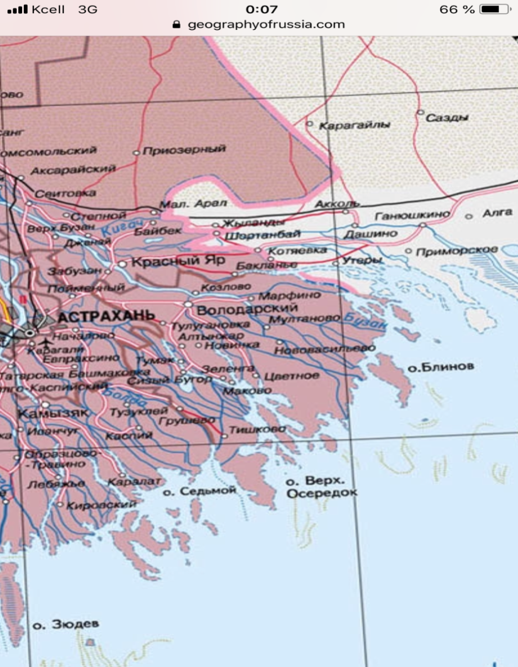
Cурет 1 – Астрахан картасы.
(Google ақпараттық іздеу жүйесінен алынды)

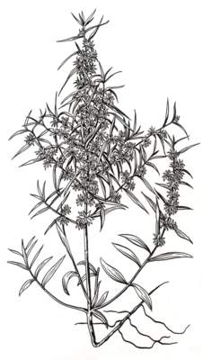
Cурет 2 – Құмаршық өсімдігі Cурет 3 – Володар ауданының елтаңбасы

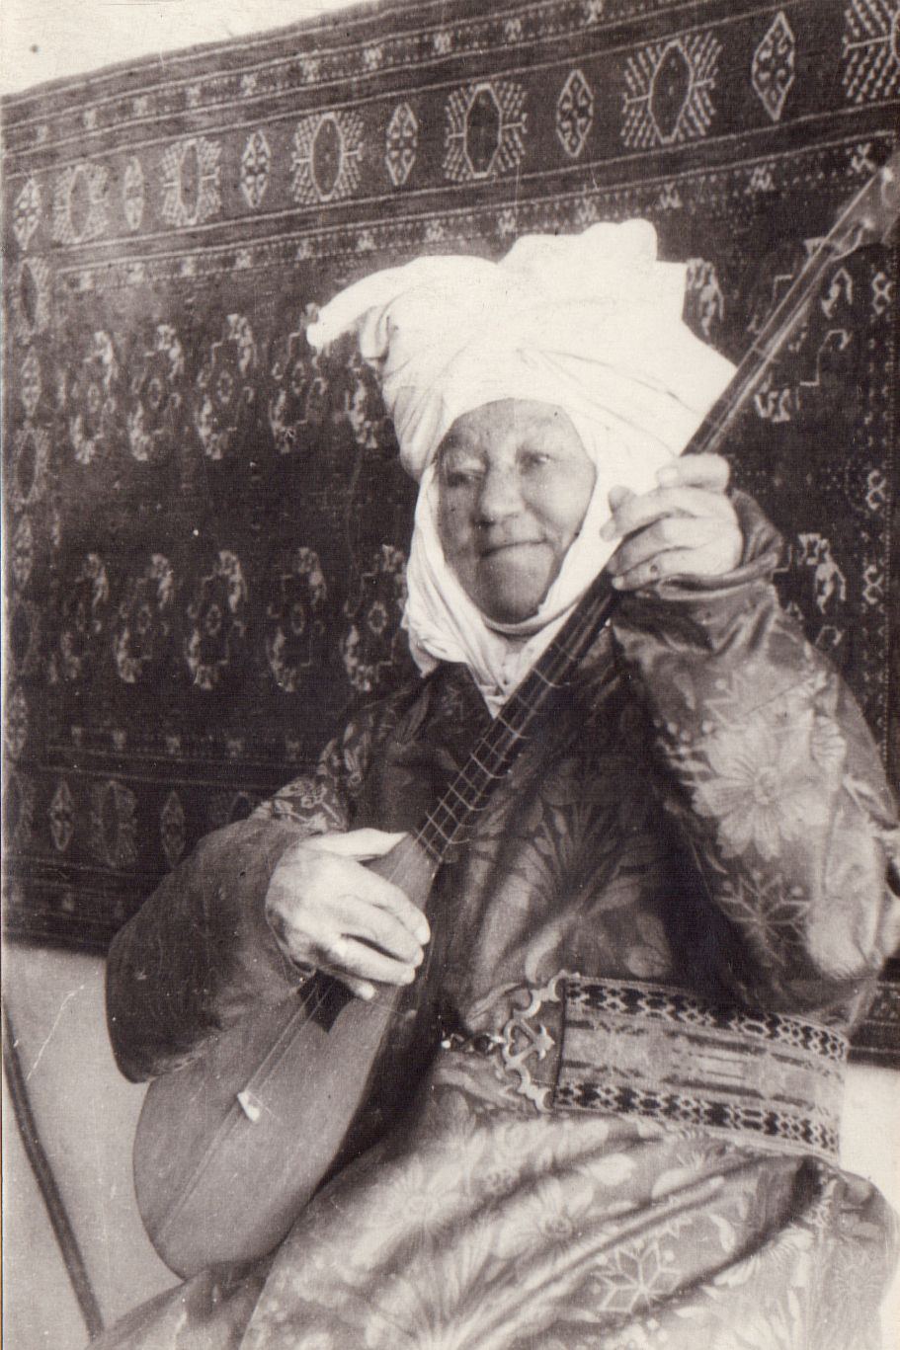
Cурет 4 – (ФотоҚР кинофотоқұжаттар және дыбыс жазбаларының
Орталық мемлекеттік мұрағатынан алынды)
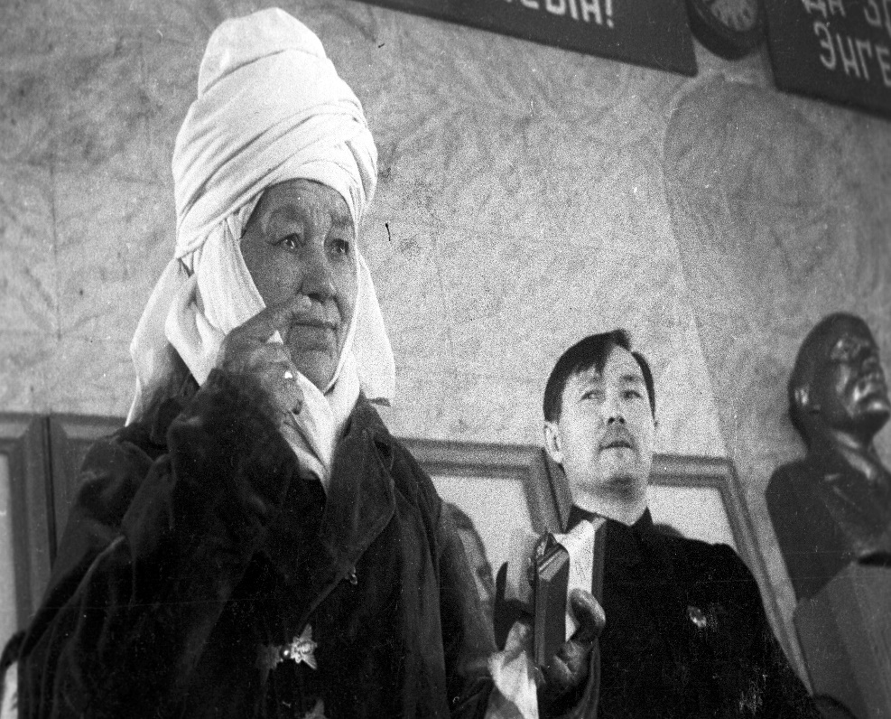

Cурет 5 – Дина «Еңбек ері» медалімен наградталуда
(Фото ҚР кинофото құжаттар және дыбыс жазбаларының
Орталық мемлекеттік мұрағатынан алынды)
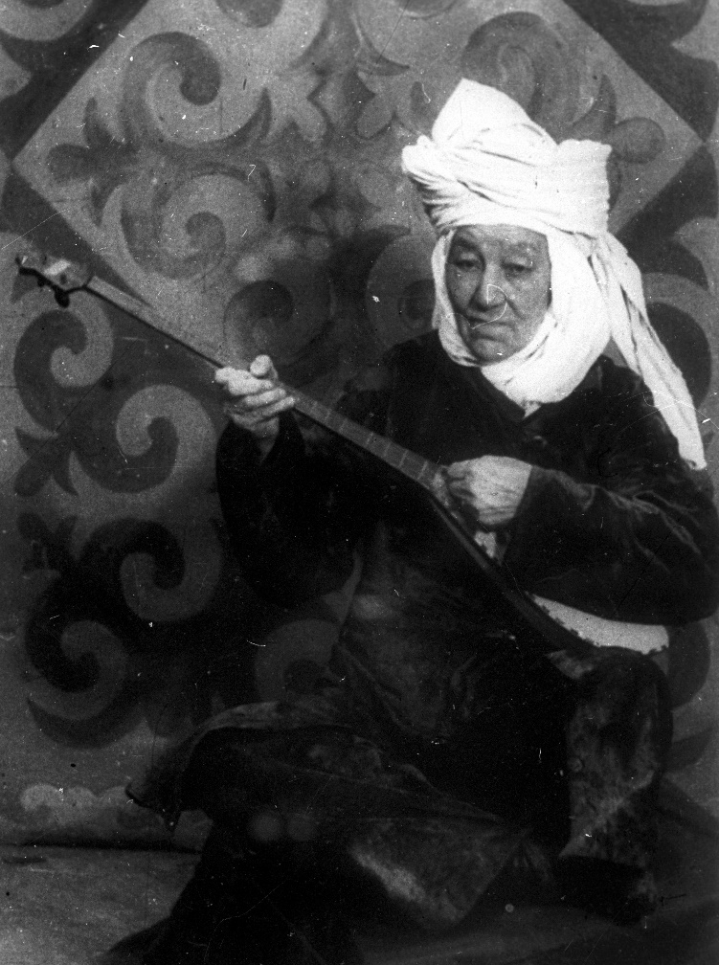
Cурет 6 – ФотоҚР кинофотоқұжаттар және дыбыс жазбаларының
Орталық мемлекеттік мұрағатынан алынды.

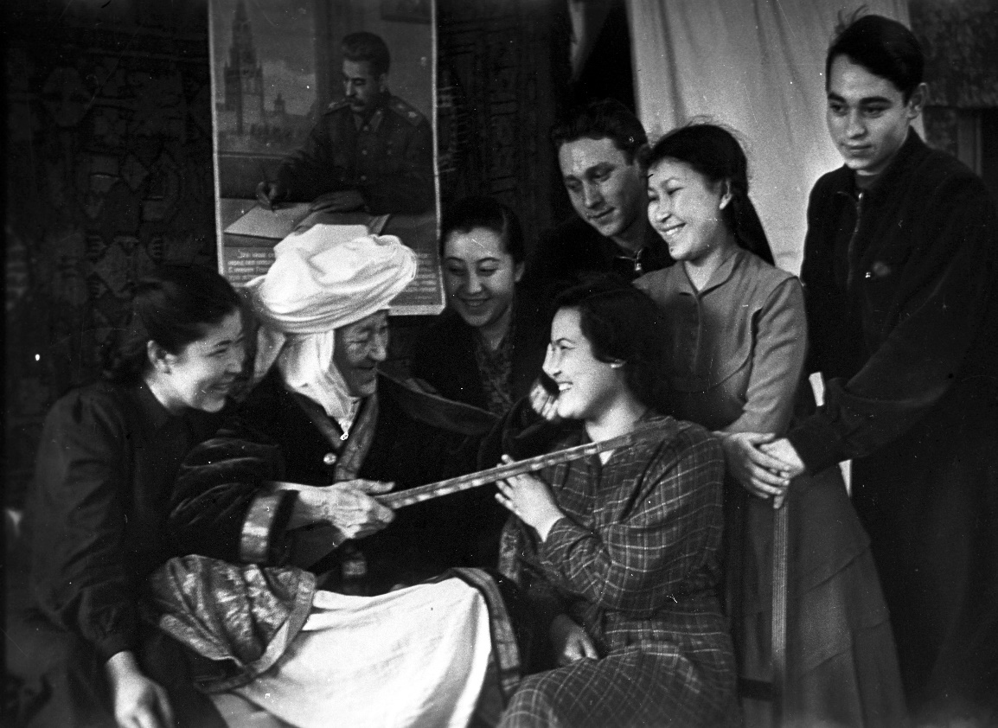

Cурет 7 – Дина жастармен тілдесуде
(ФотоҚР кинофотоқұжаттар және дыбыс жазбаларының
Орталық мемлекеттік мұрағатынан алынды)
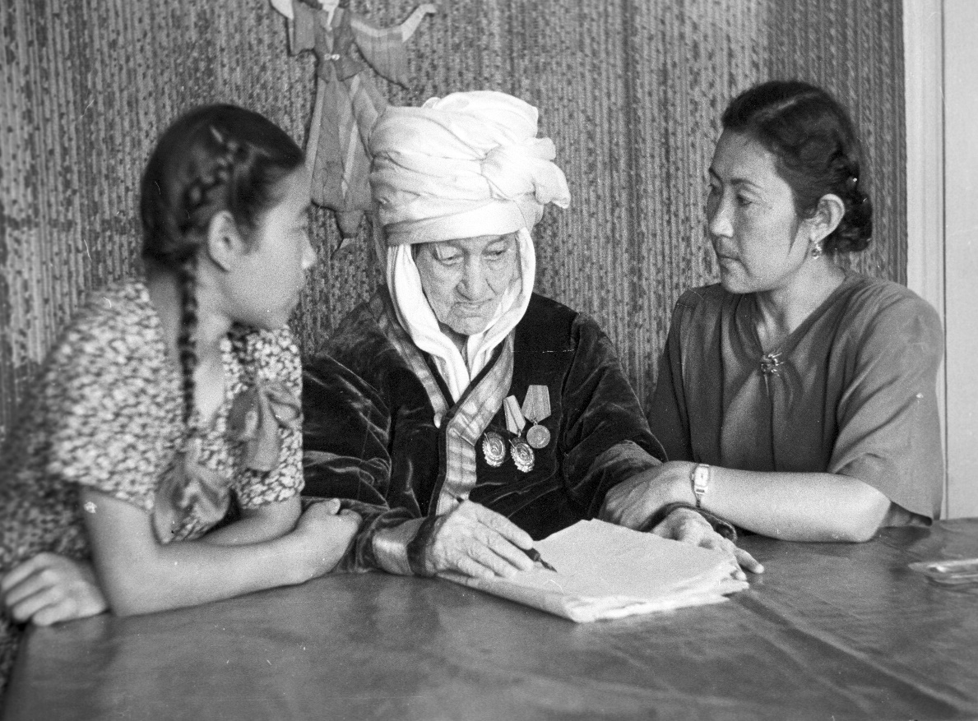
Cурет 8 – Стокгольм келісіміне қол қою сәтінен (немерелері Ақжан және
Балжан Жұрынбайқыздарымен)
(Фото ҚР кинофотоқұжаттар және дыбыс жазбаларының
Орталық мемлекеттік мұрағатынан алынды)
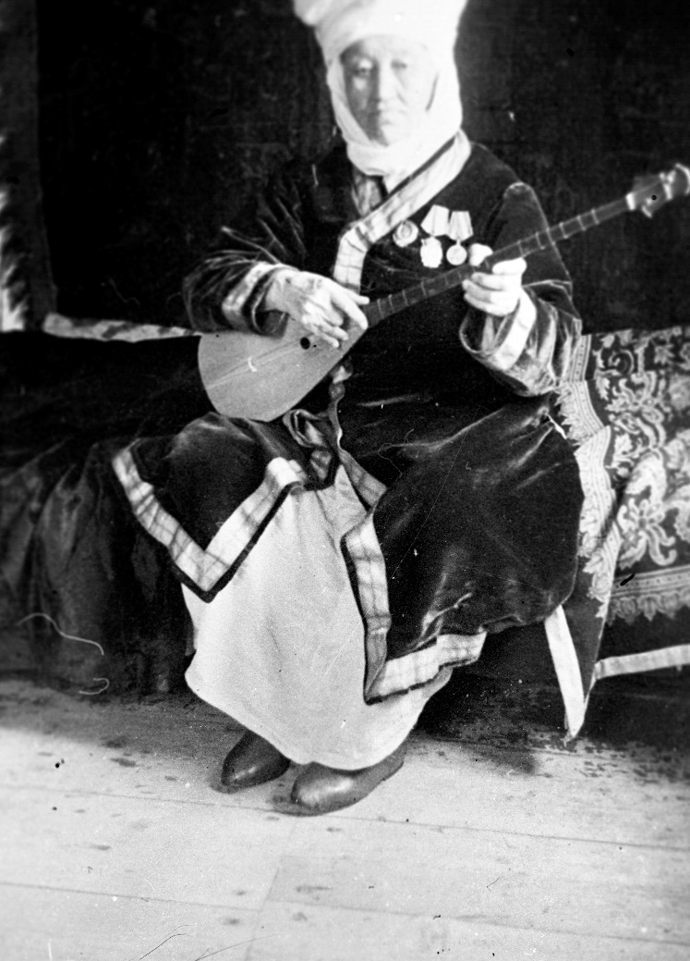
Cурет 9 – (ФотоҚР кинофотоқұжаттар және дыбыс жазбаларының
Орталық мемлекеттік мұрағатынан алынды).

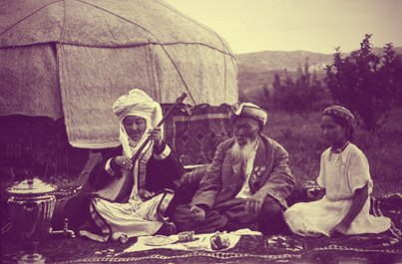
Cурет 10 – (Фотоинтернет желісінен алынды).

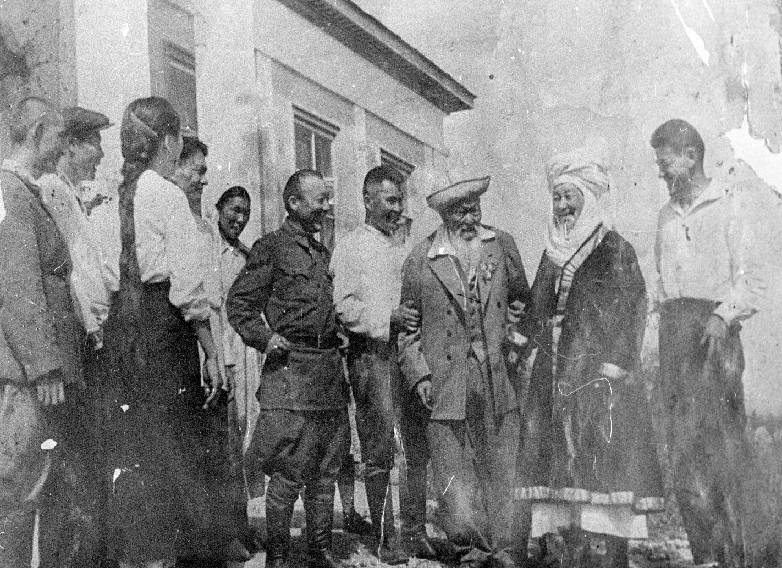 Cурет 11 – Жамбылмен кездесу
(Фото ҚР кинофотоқұжаттар және дыбыс жазбаларының
Орталық мемлекеттік мұрағатынан алынды).

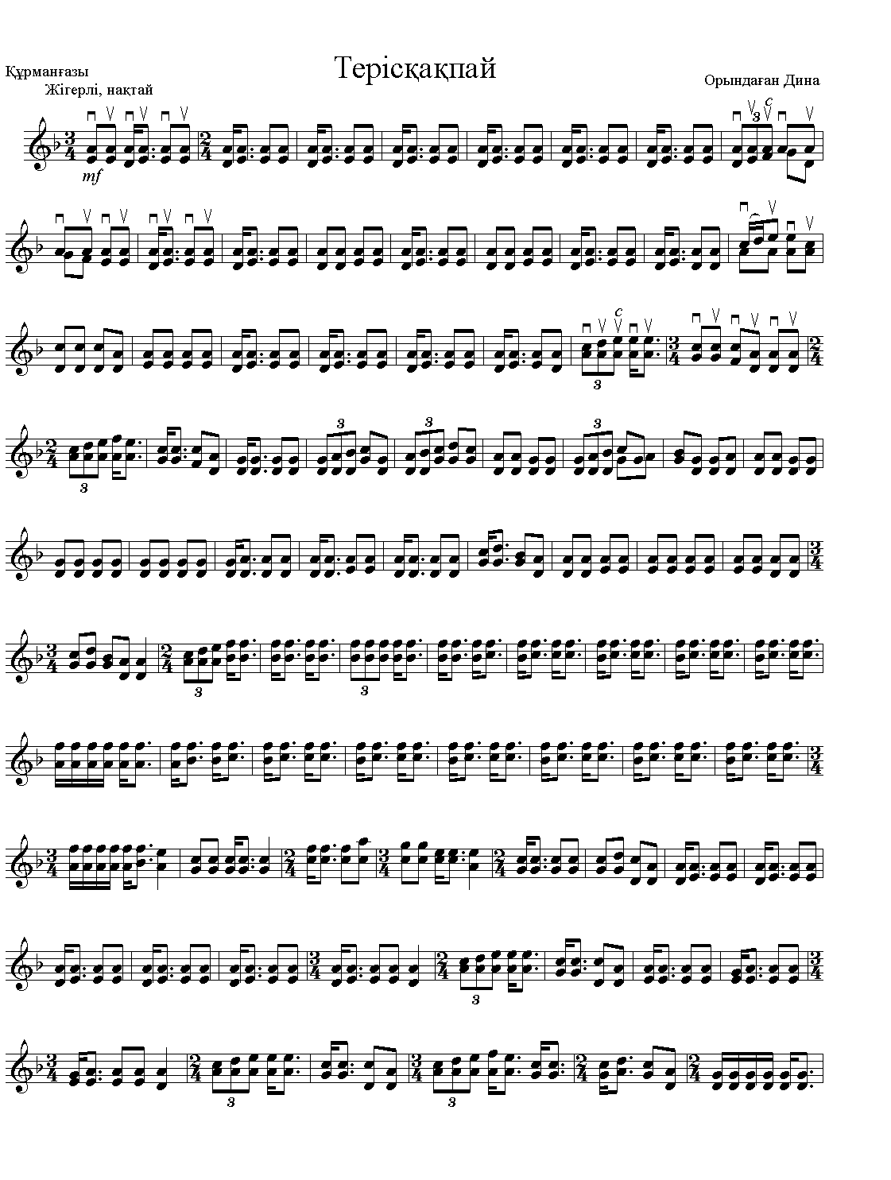

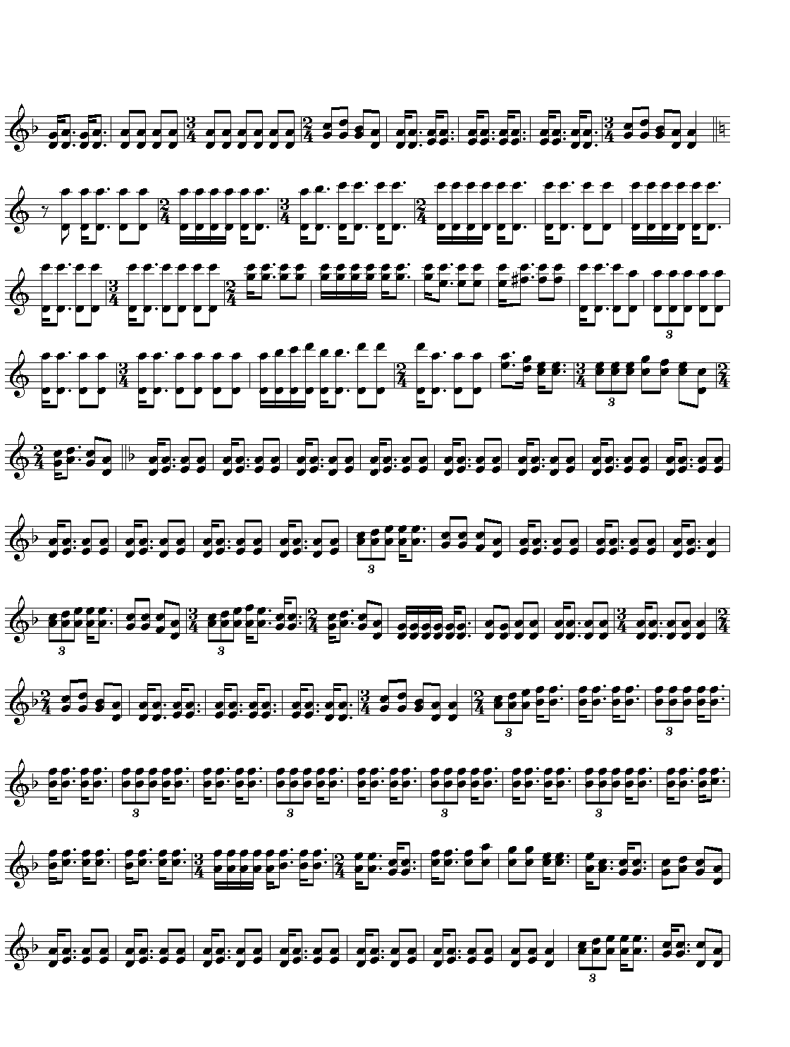

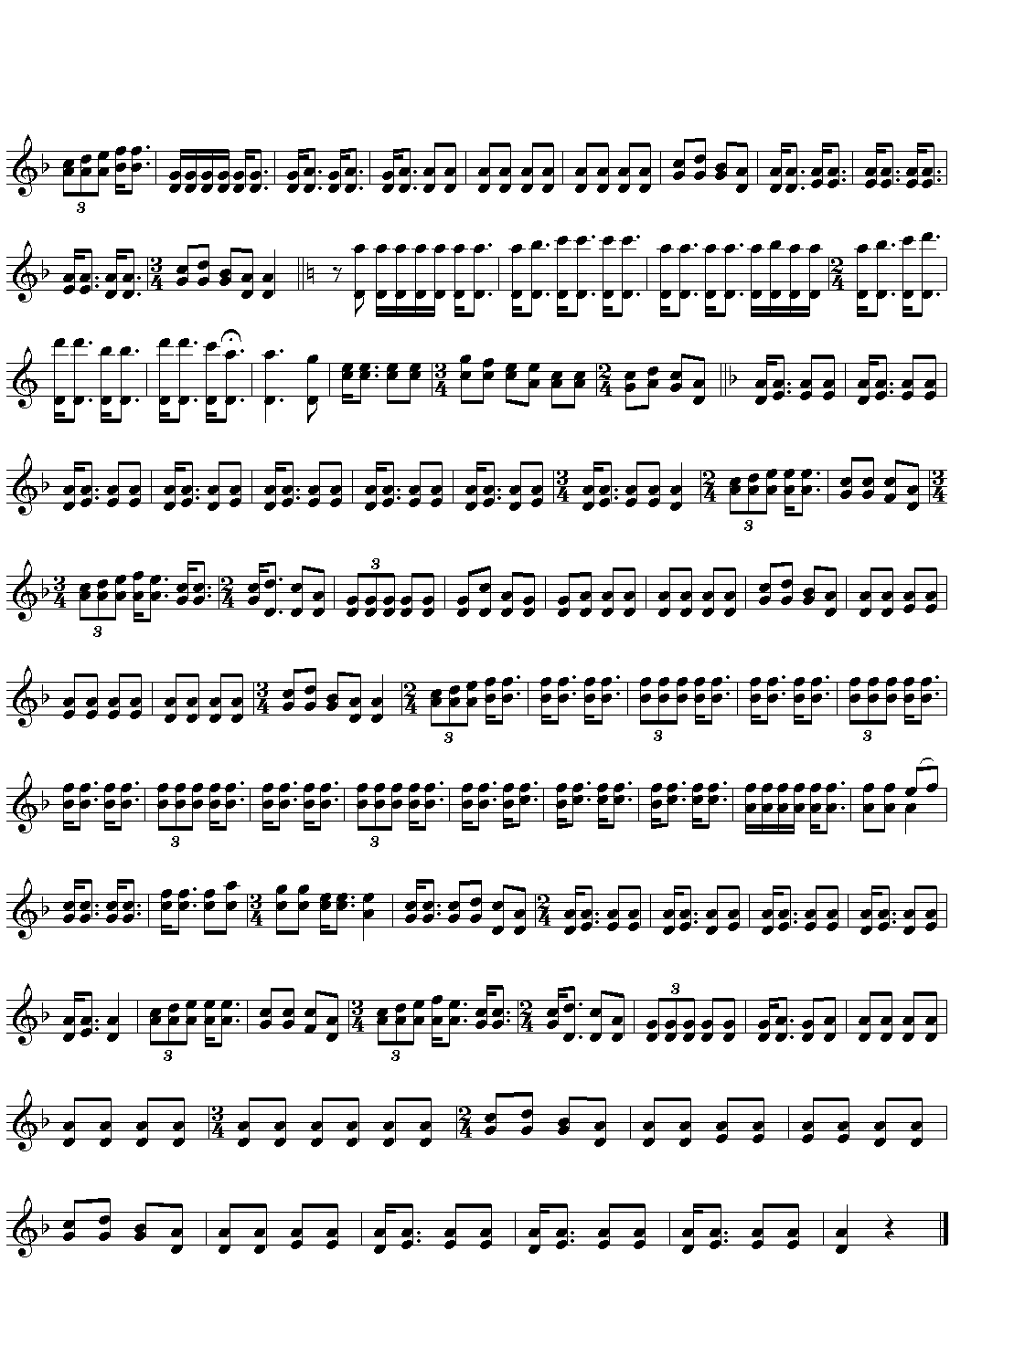

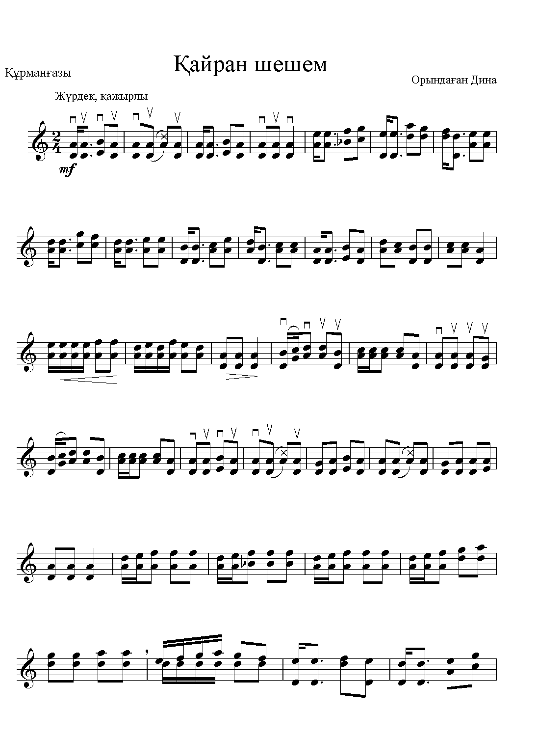

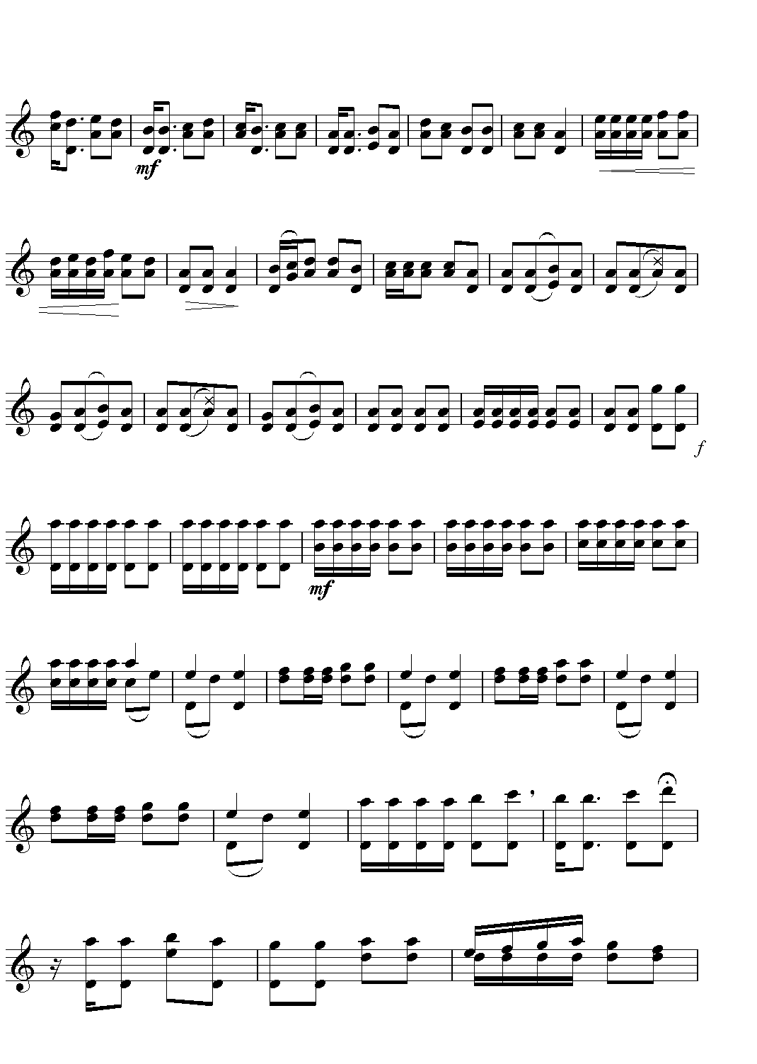

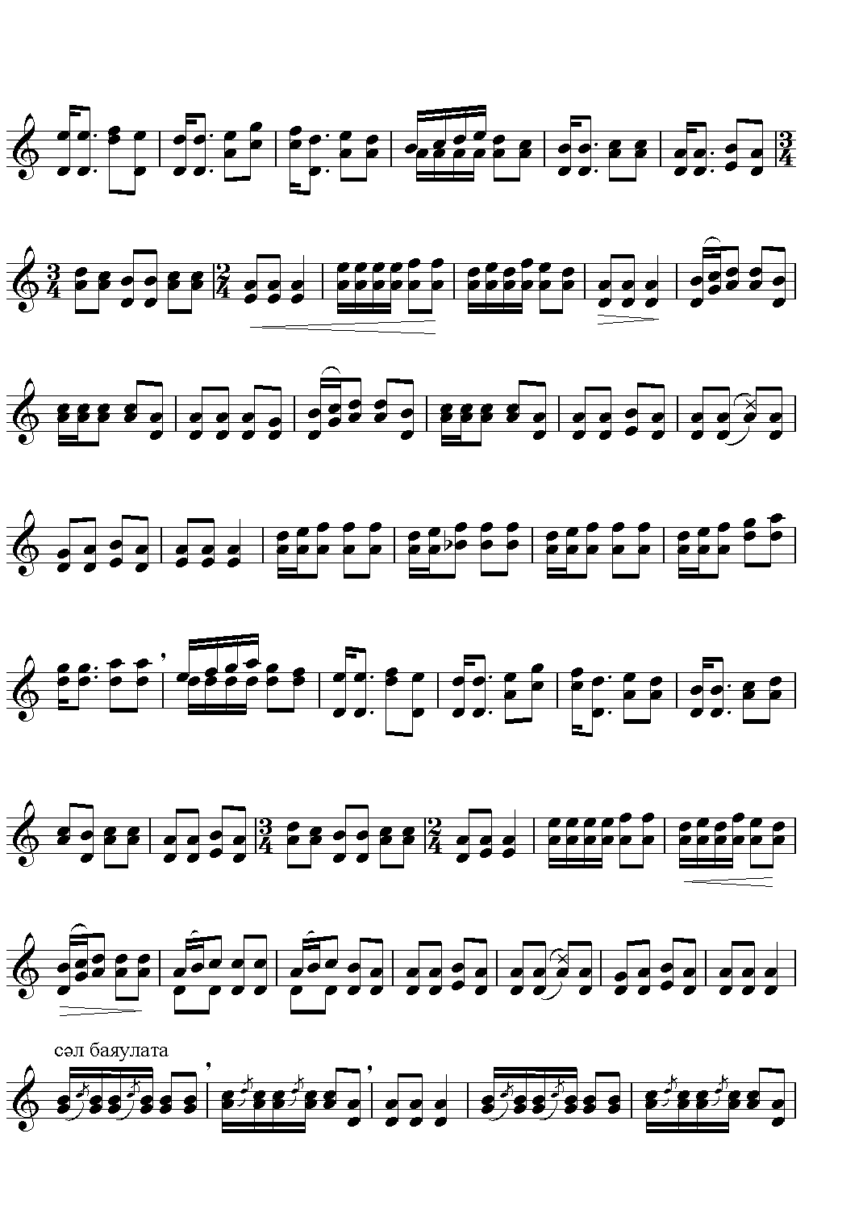

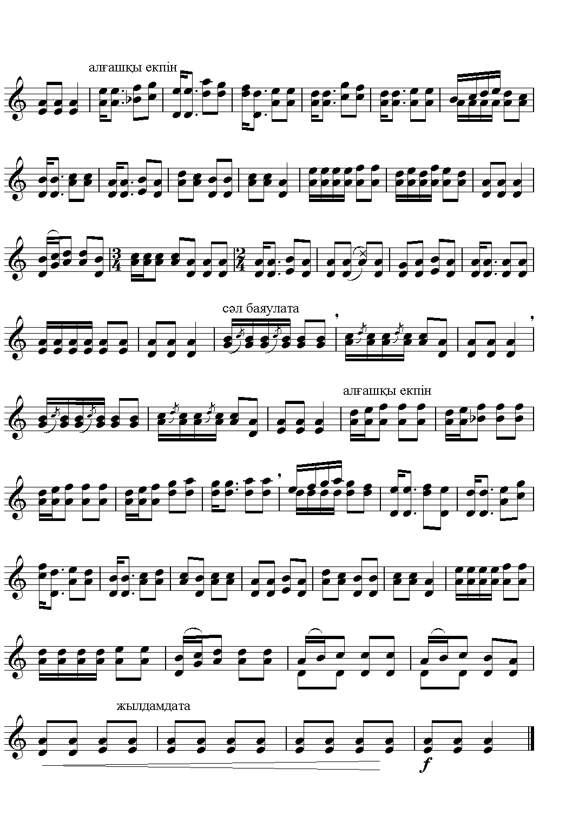

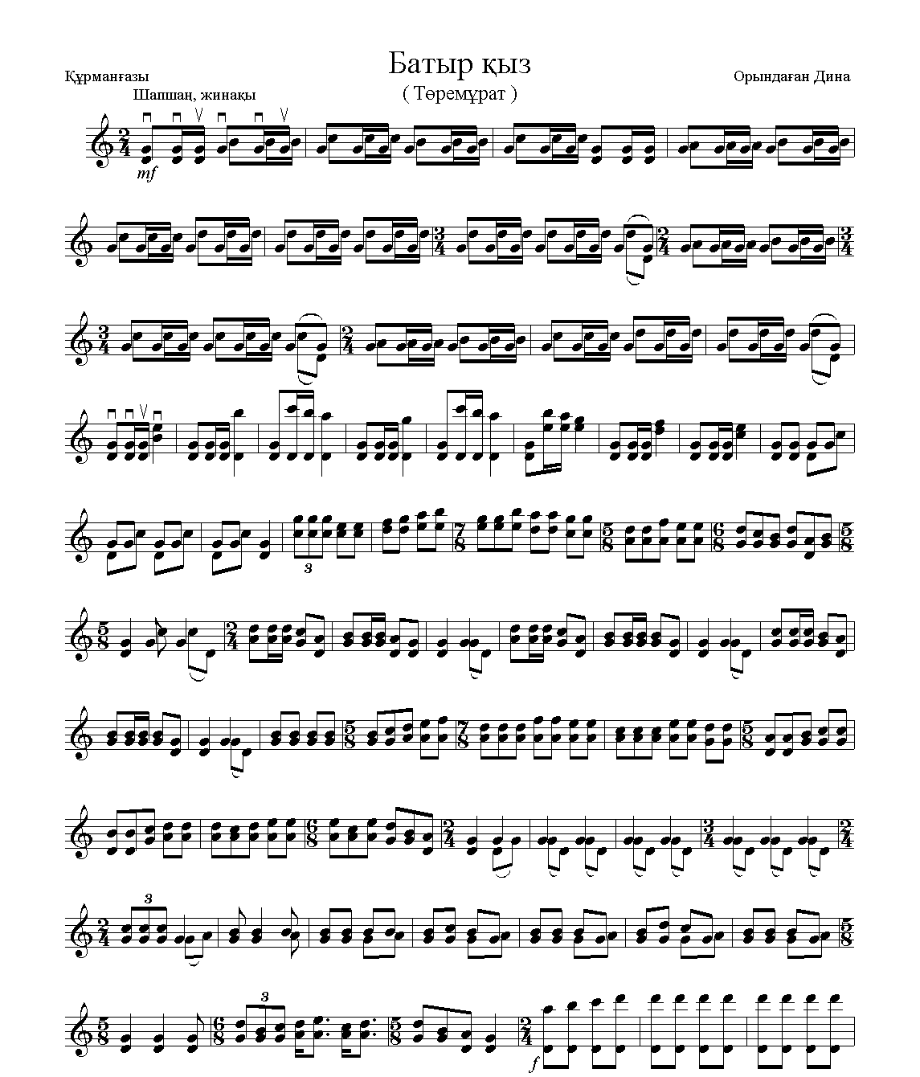

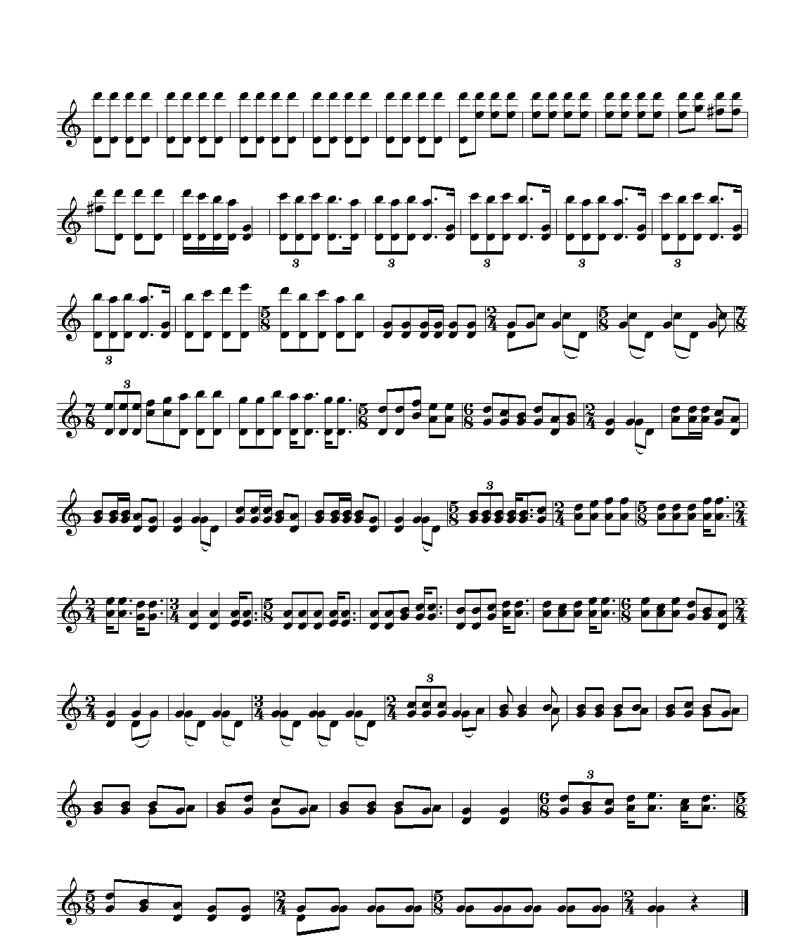

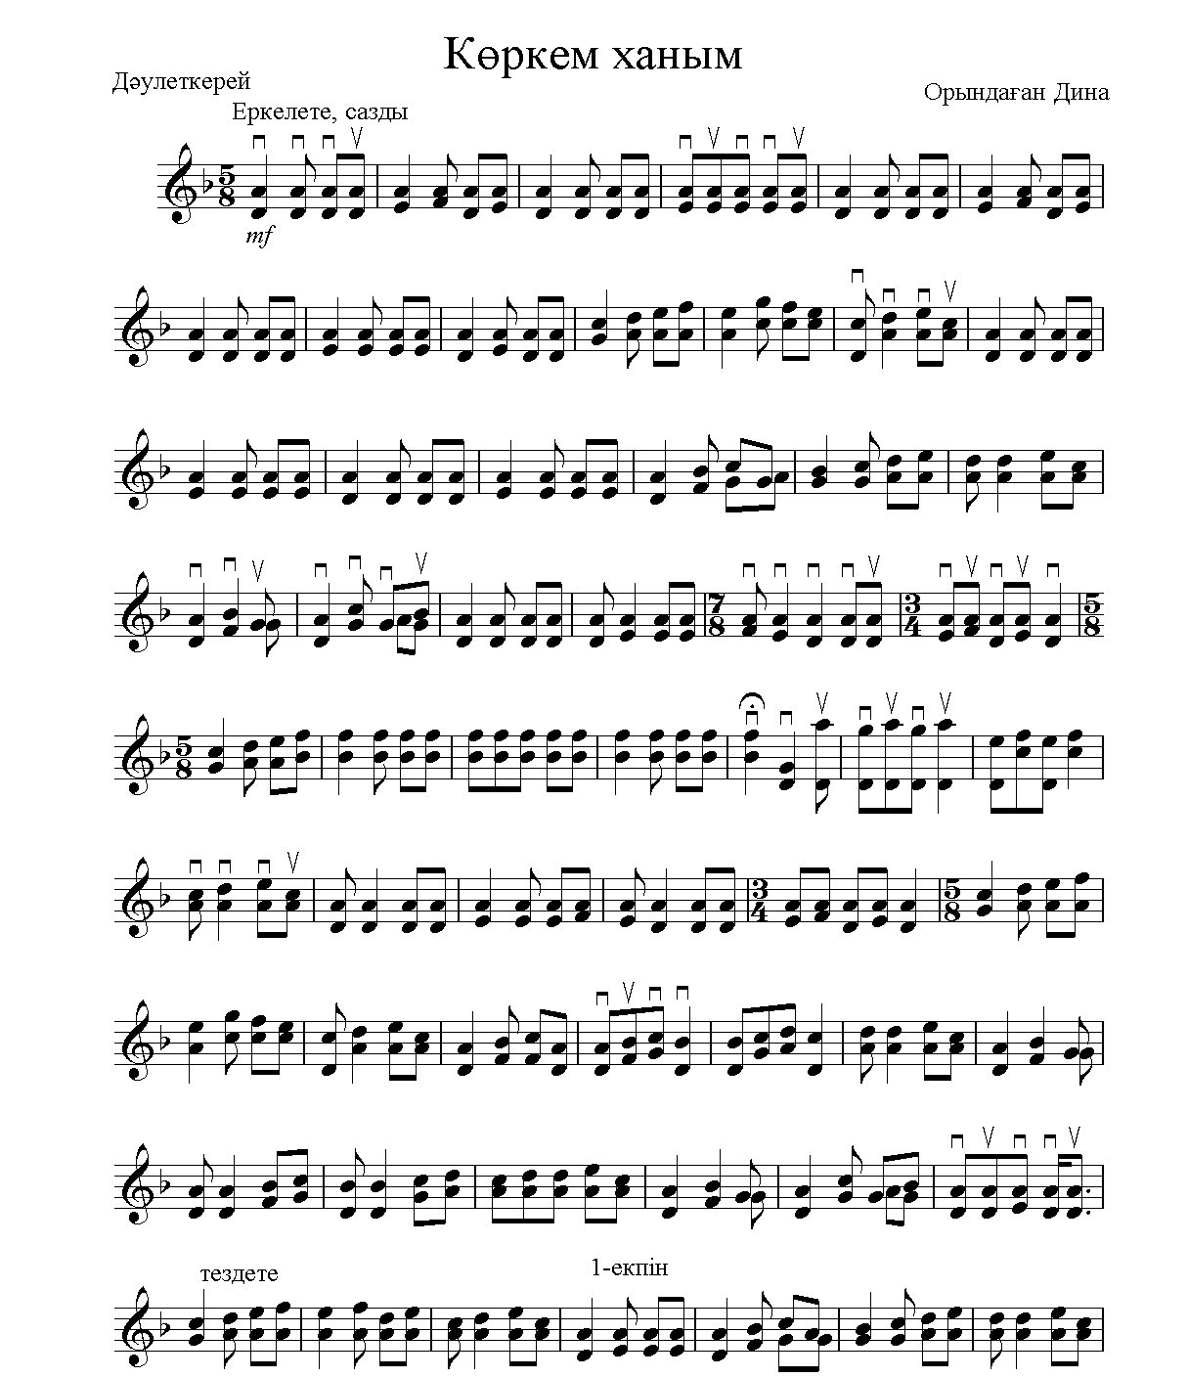

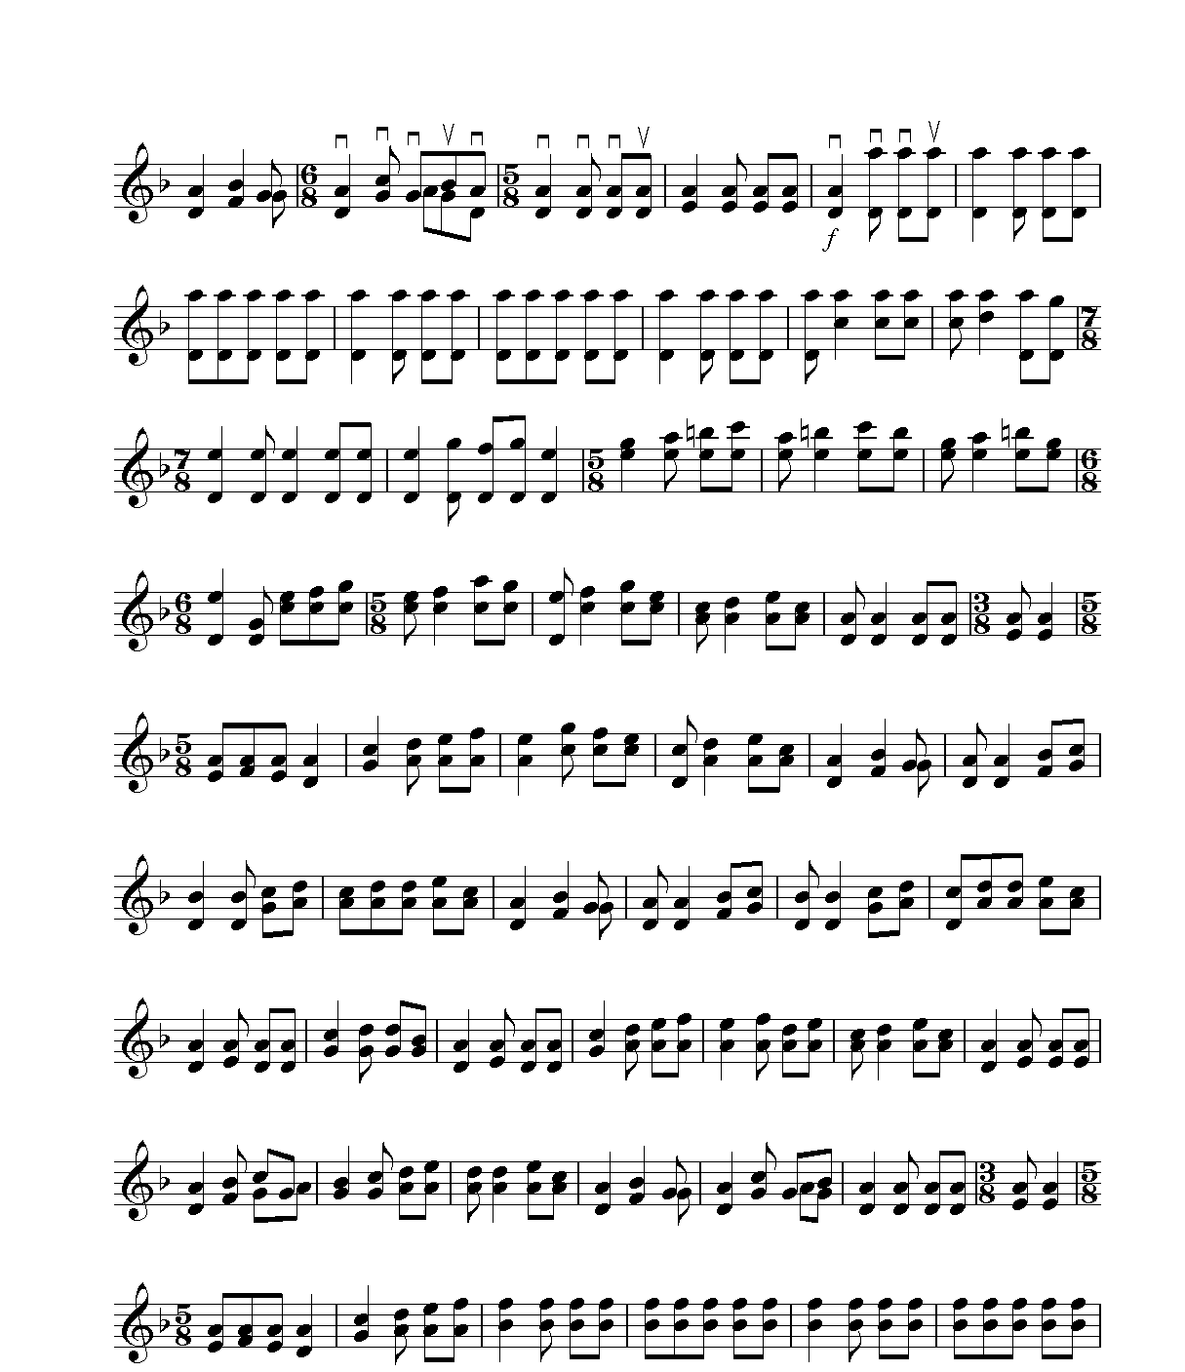

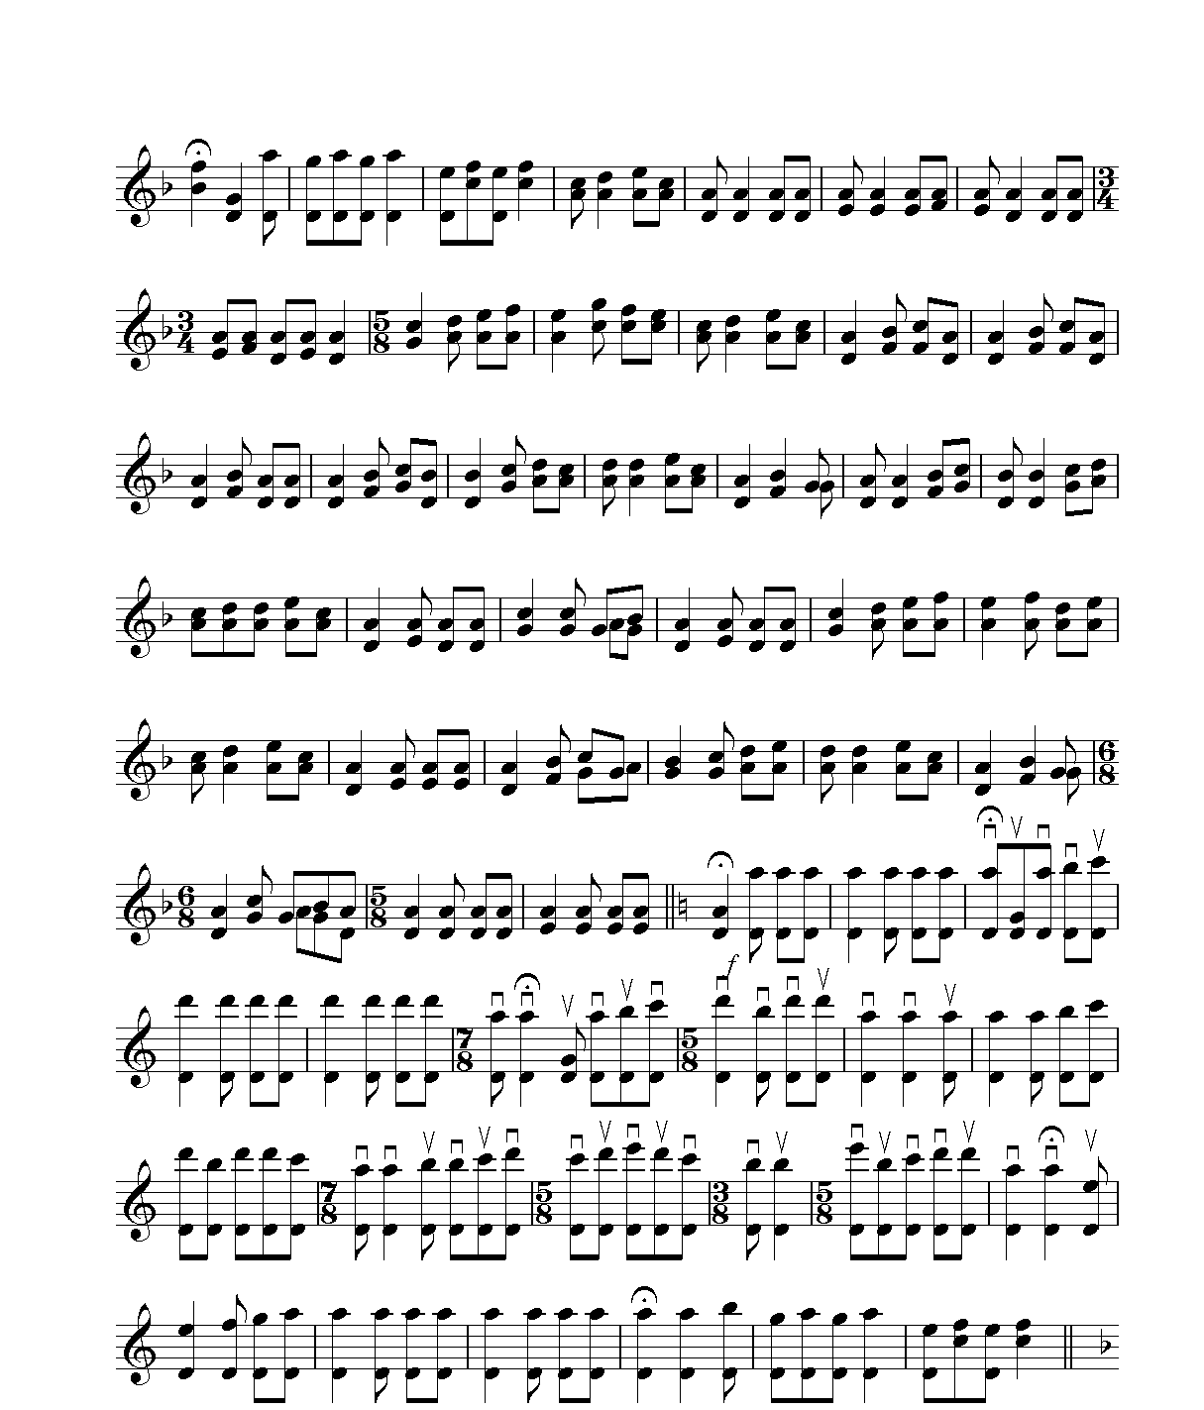

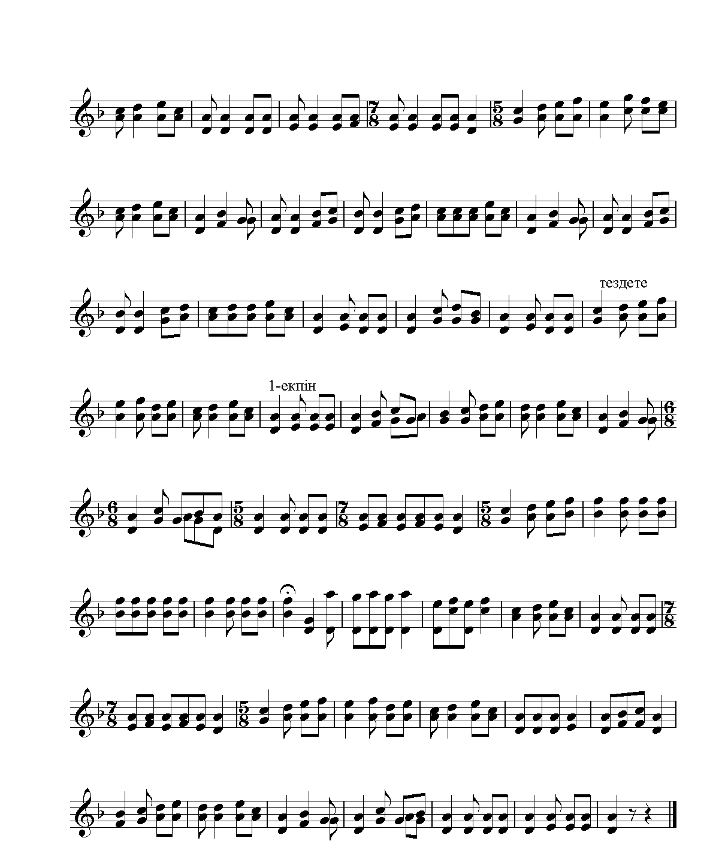

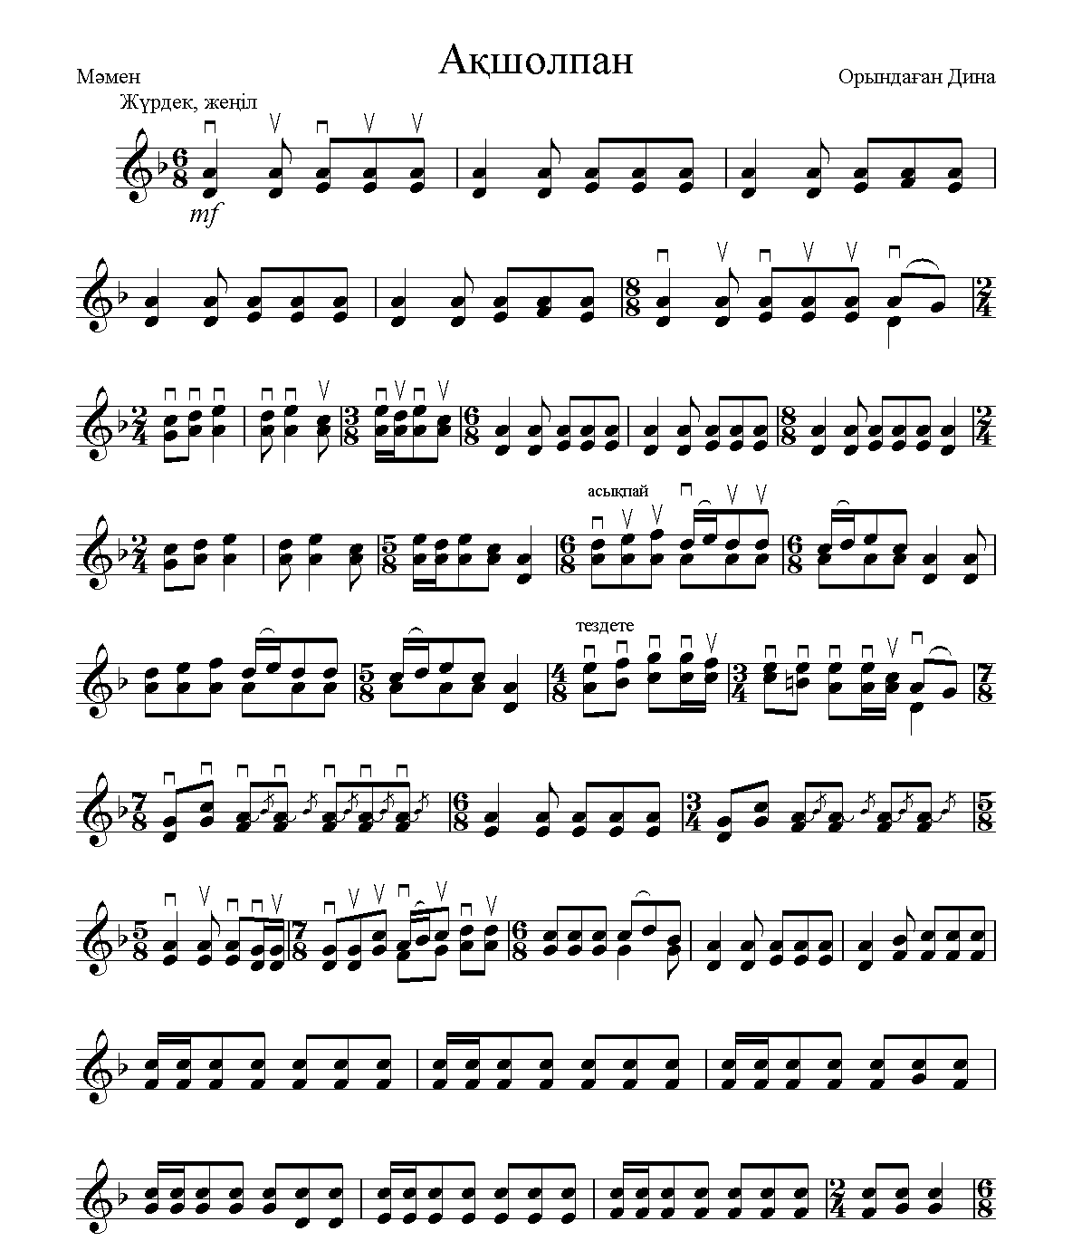

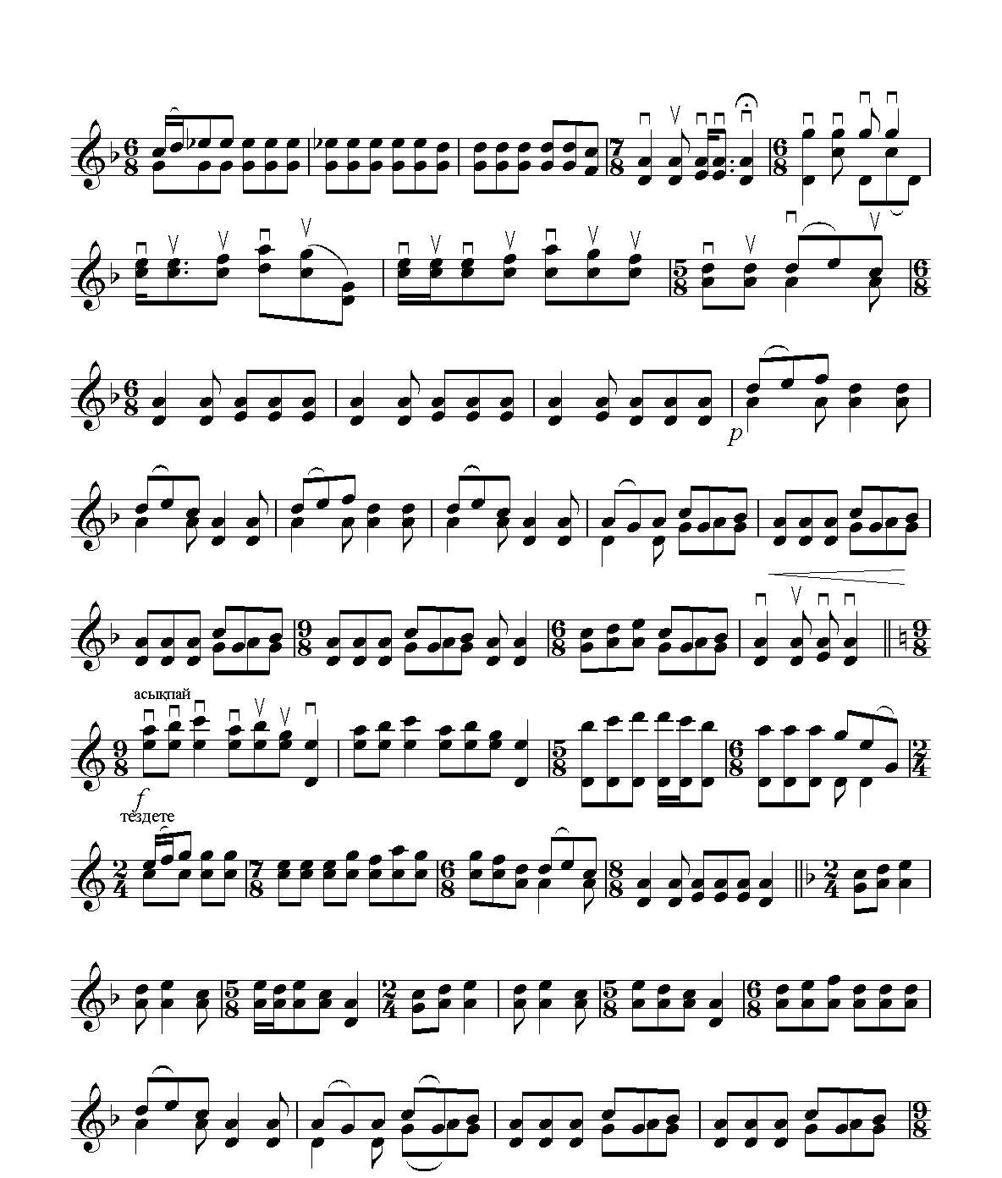

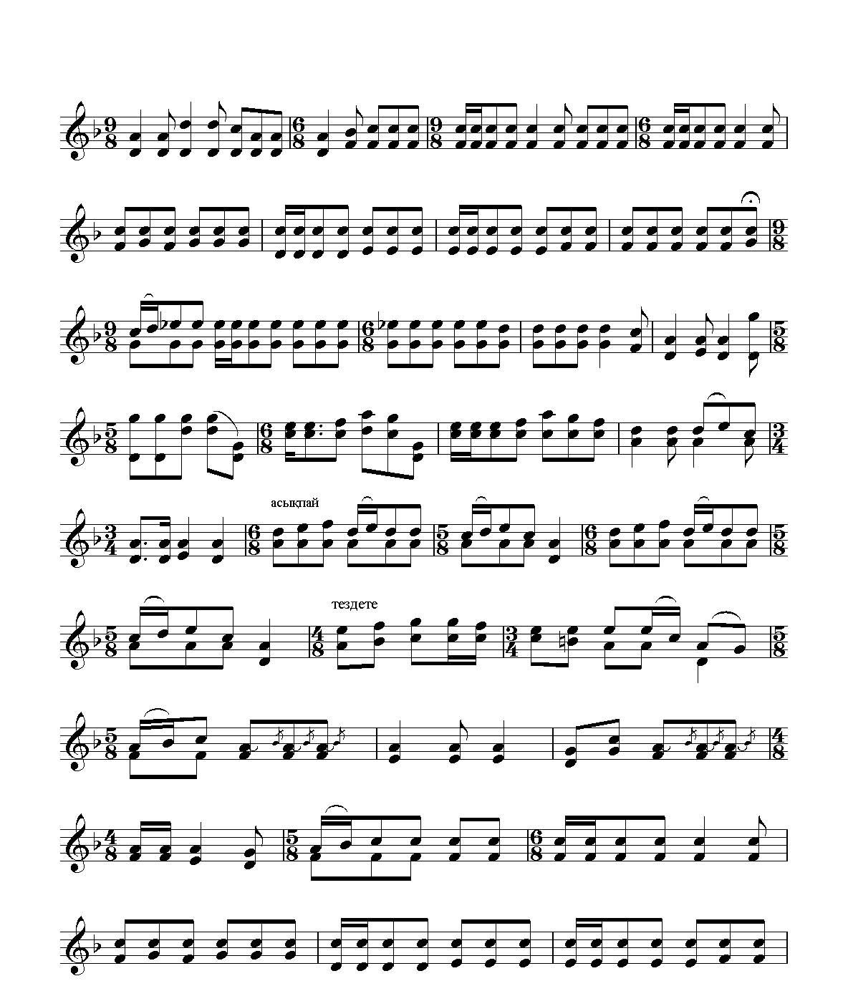

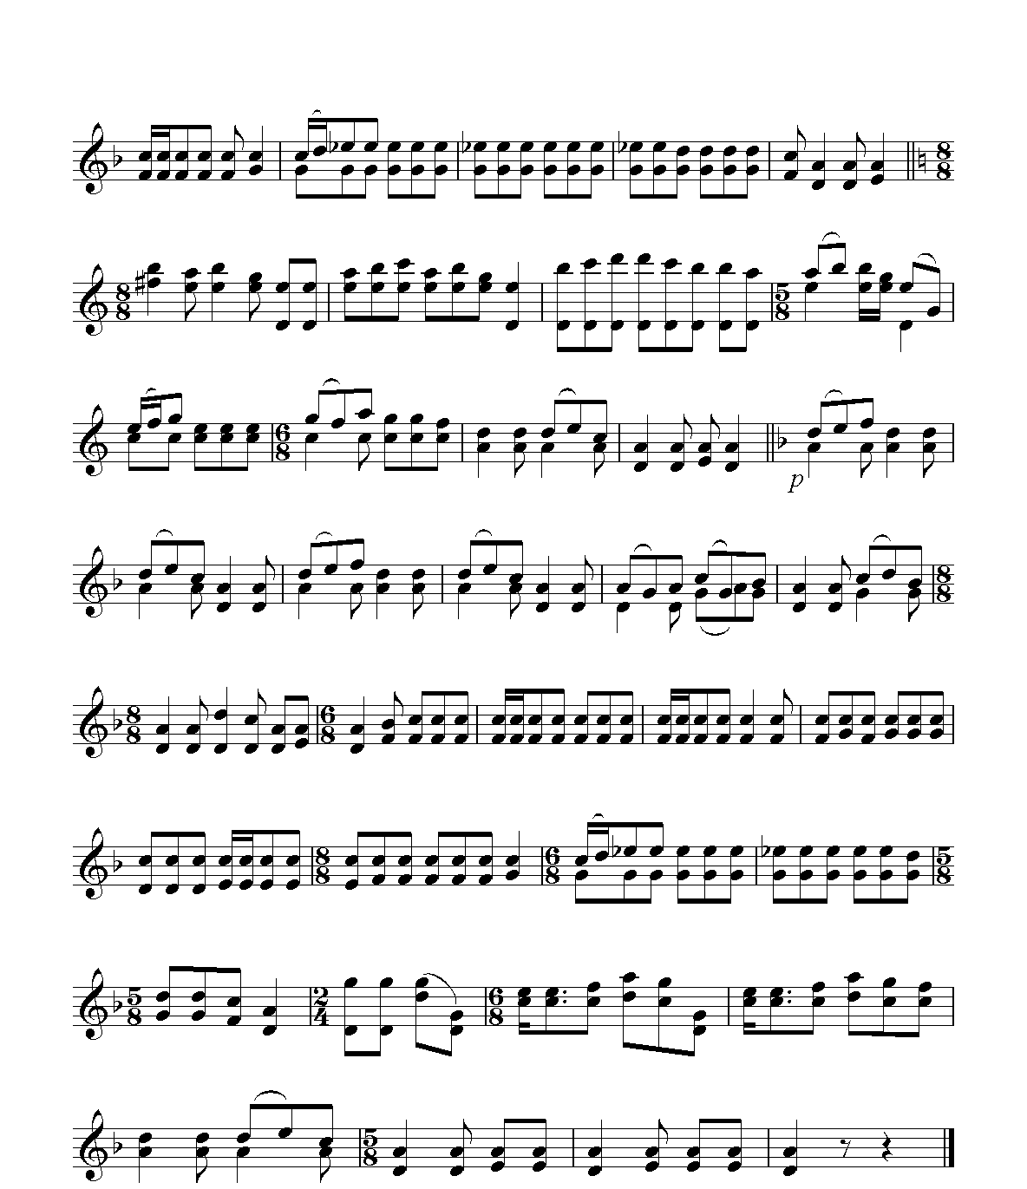

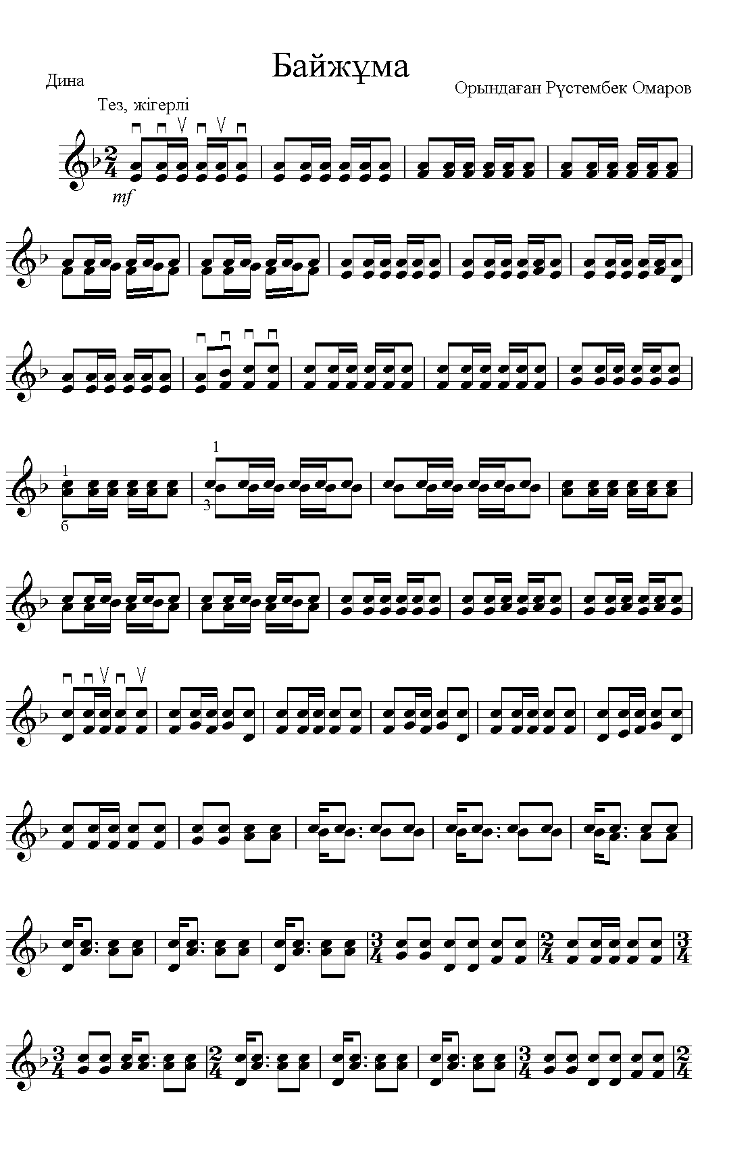
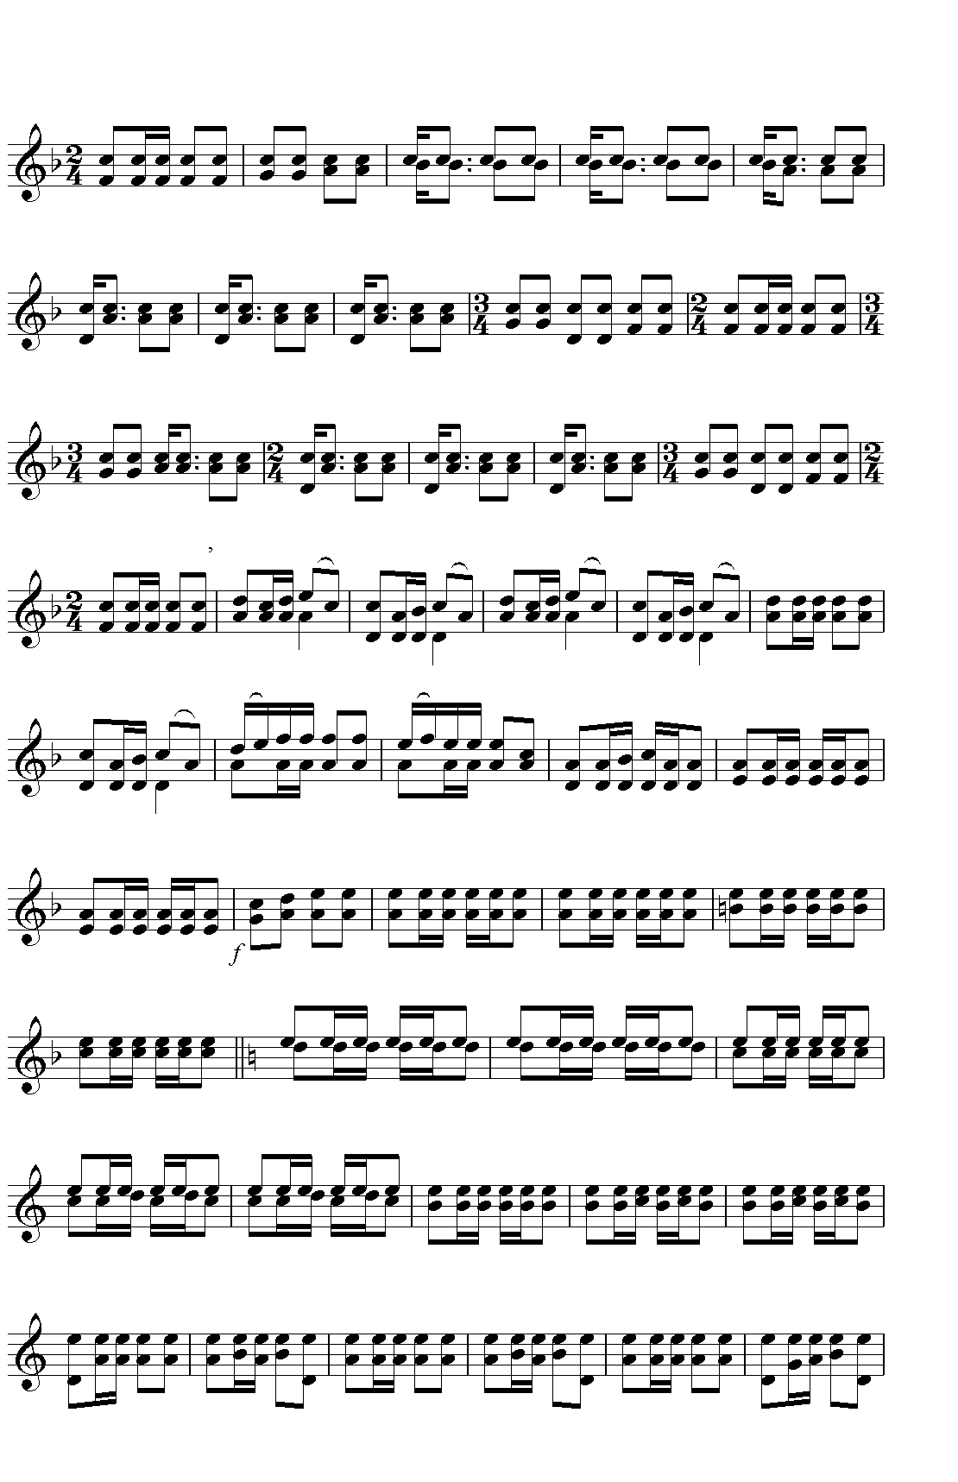
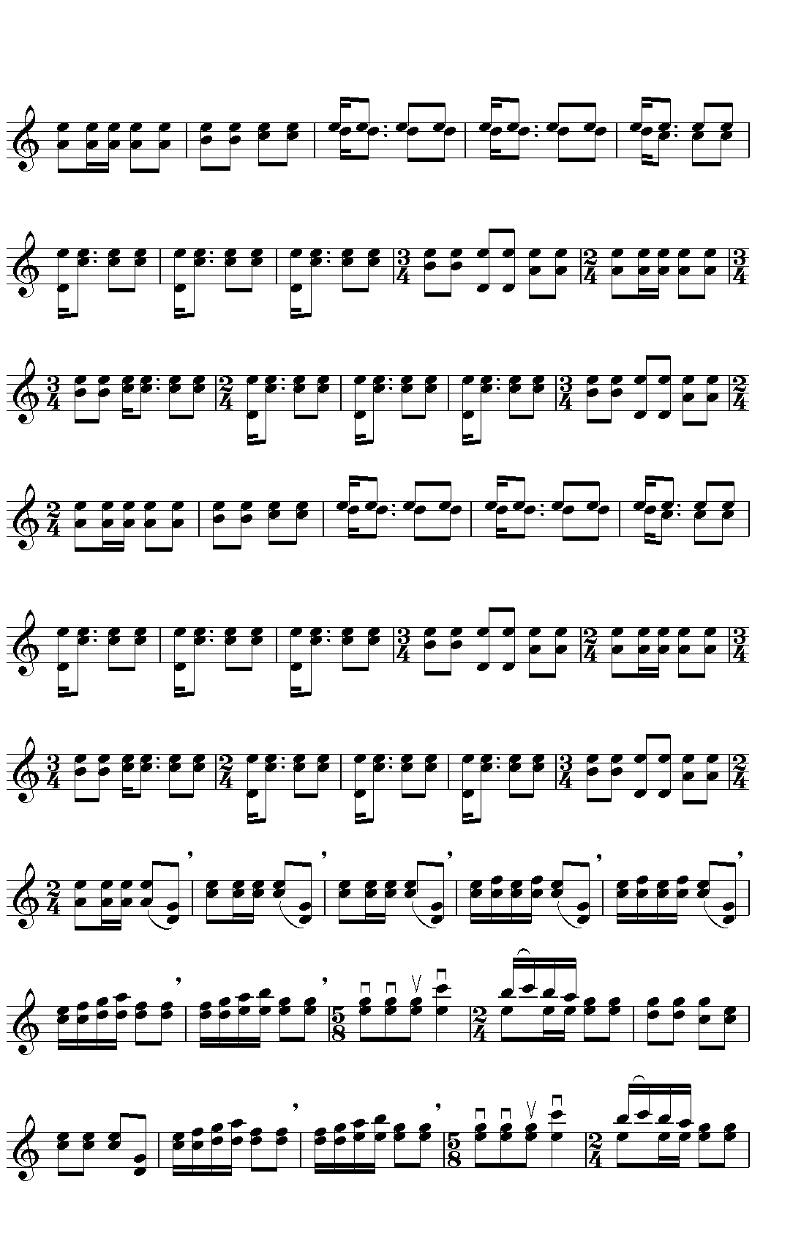
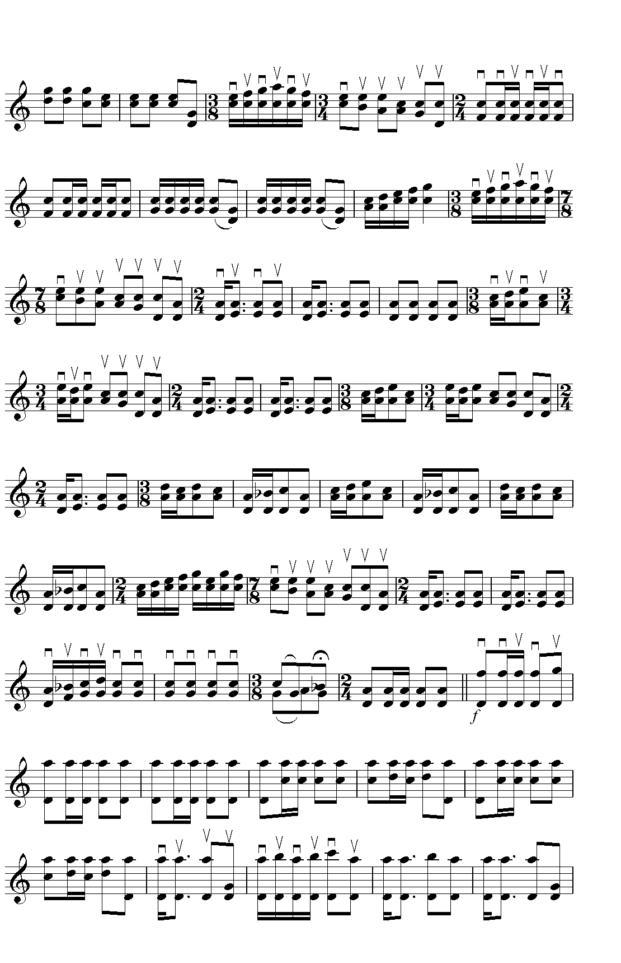
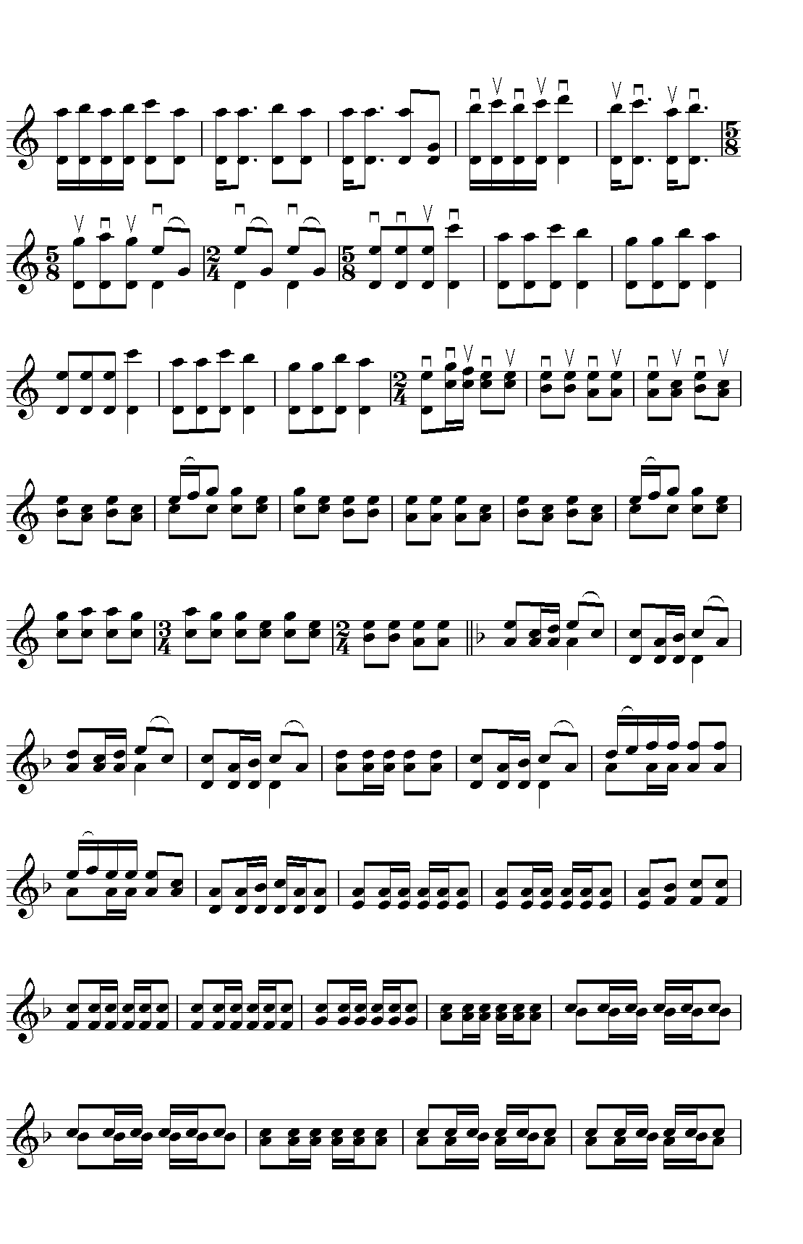
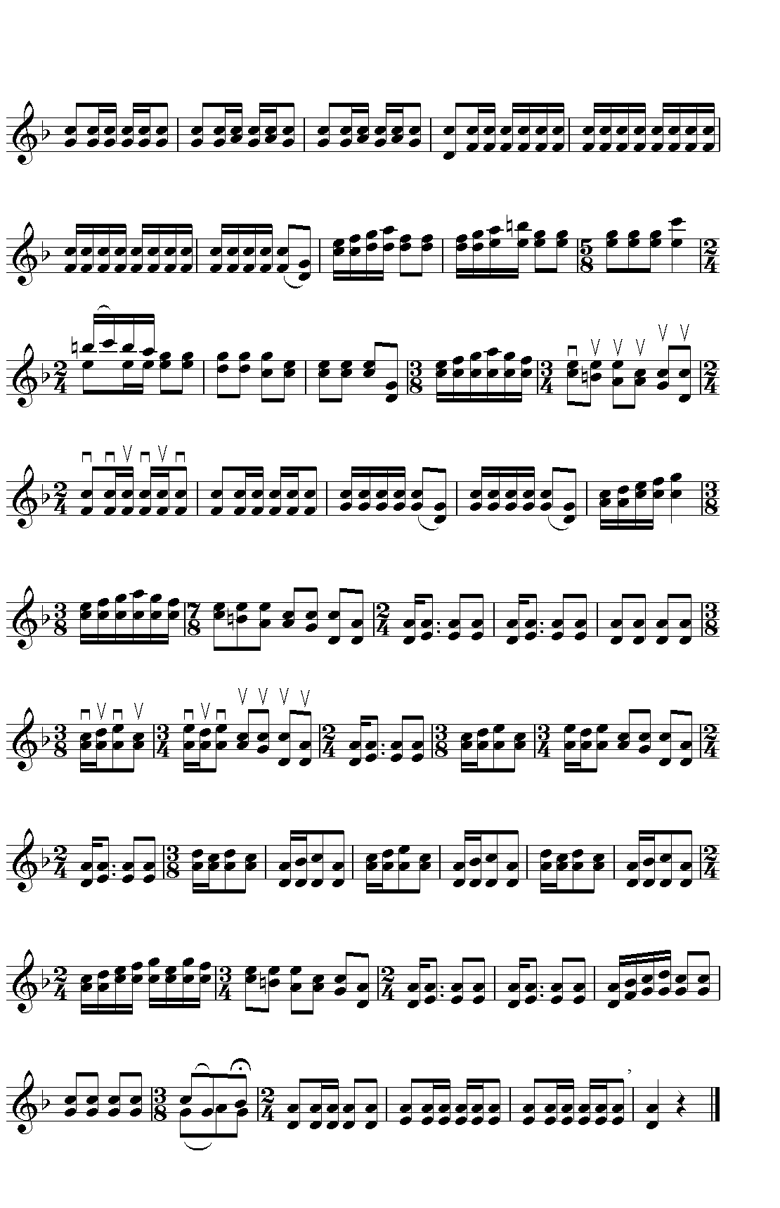
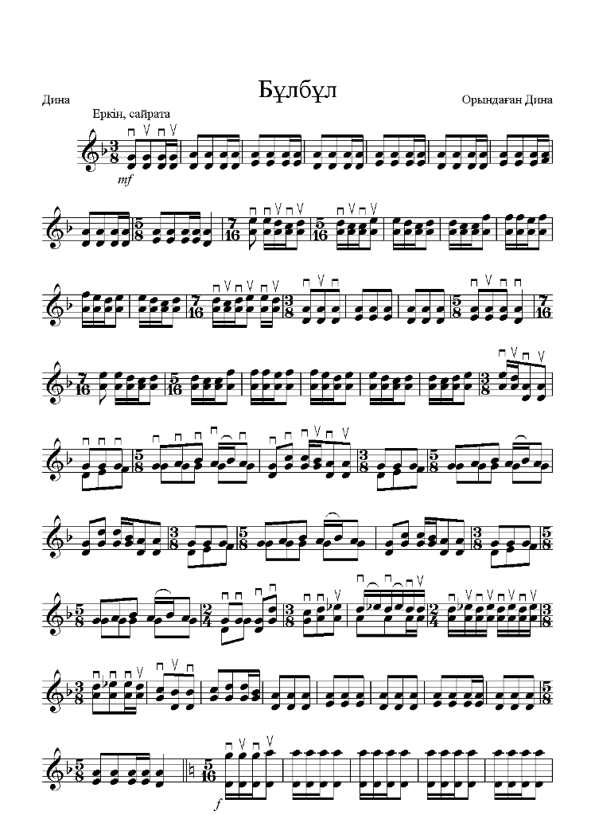

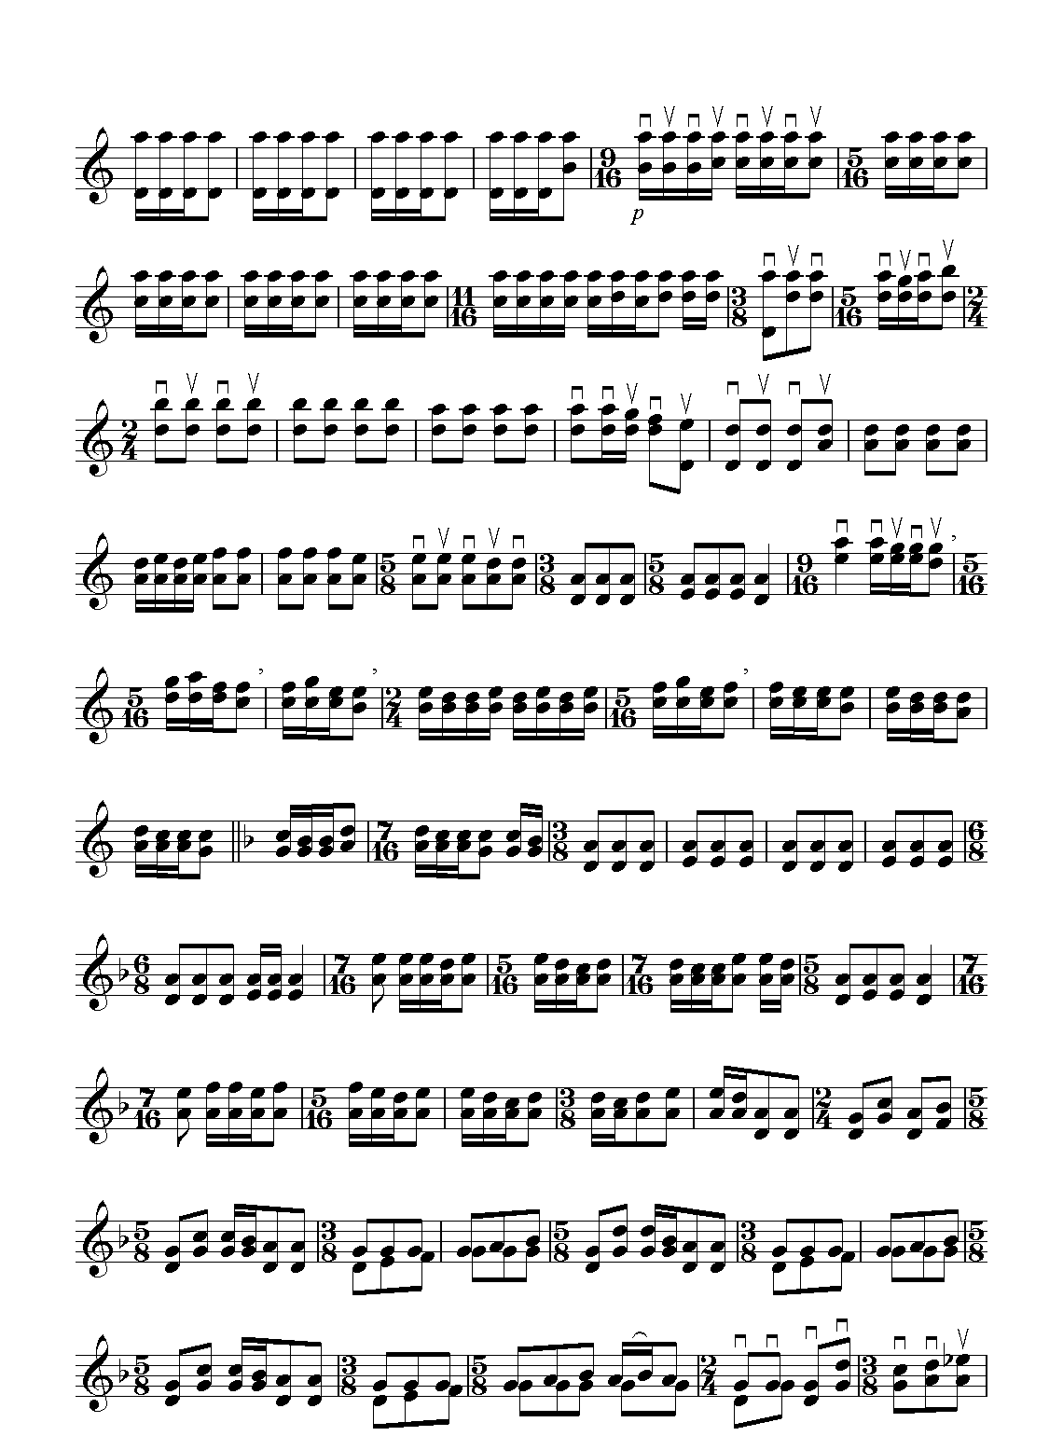

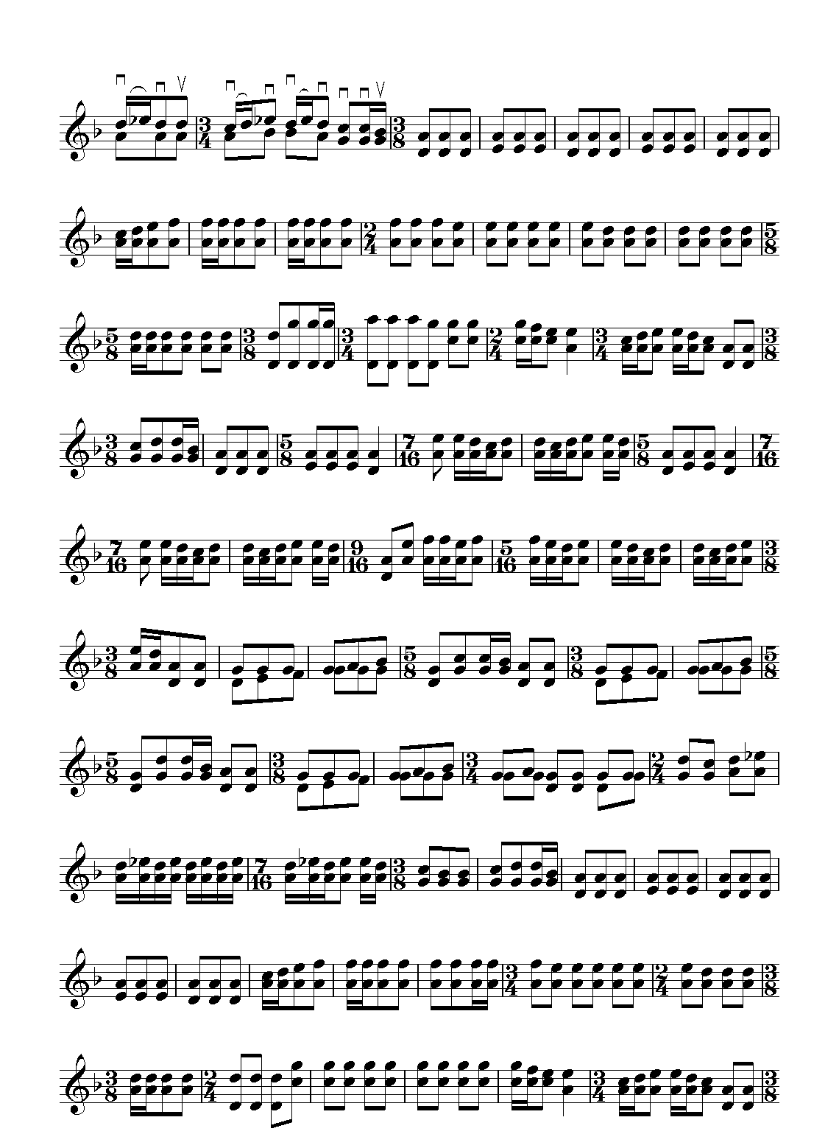

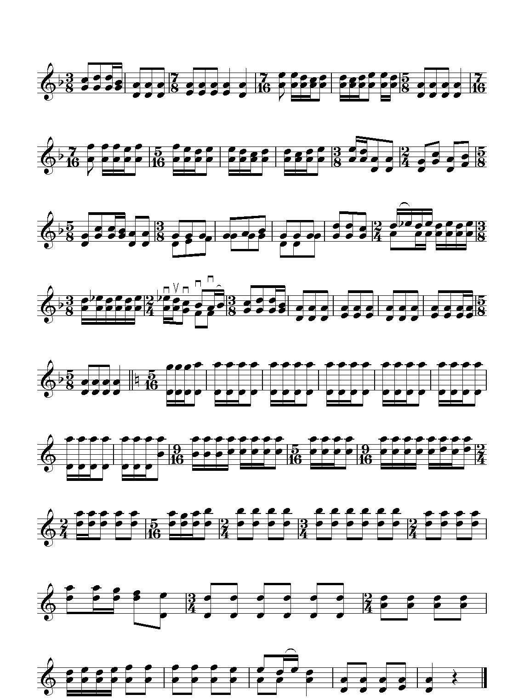

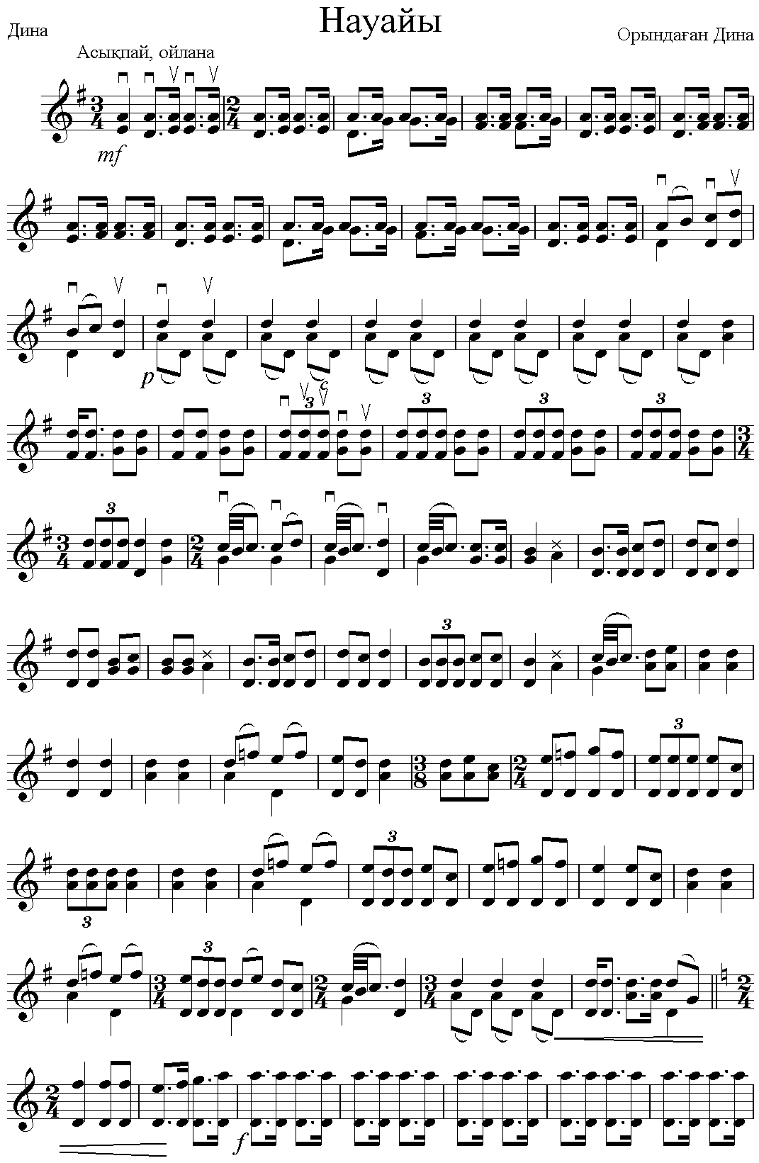
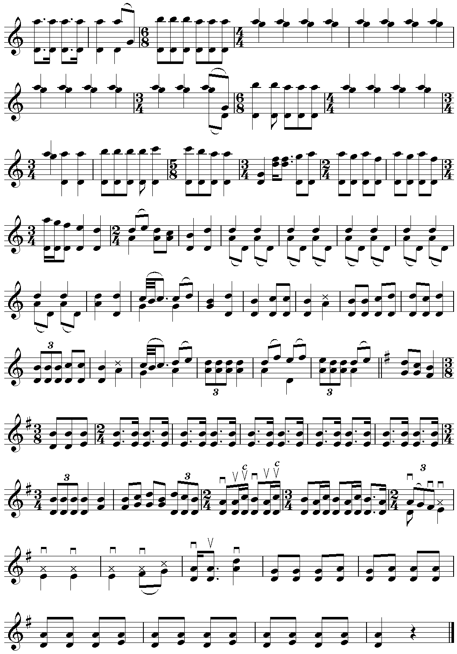

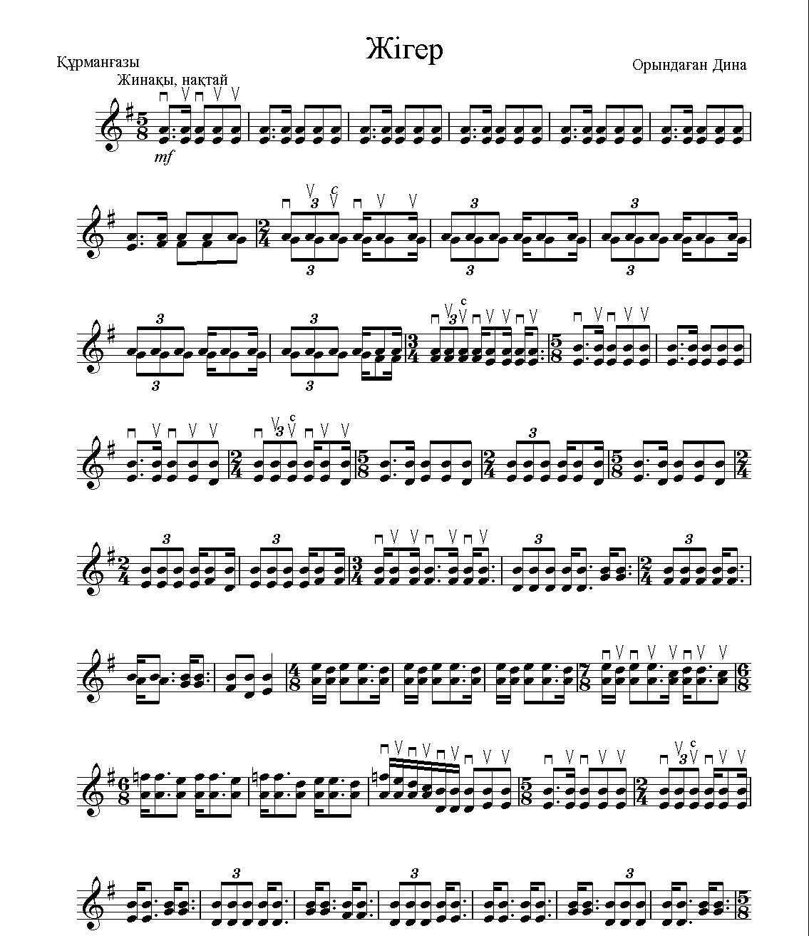

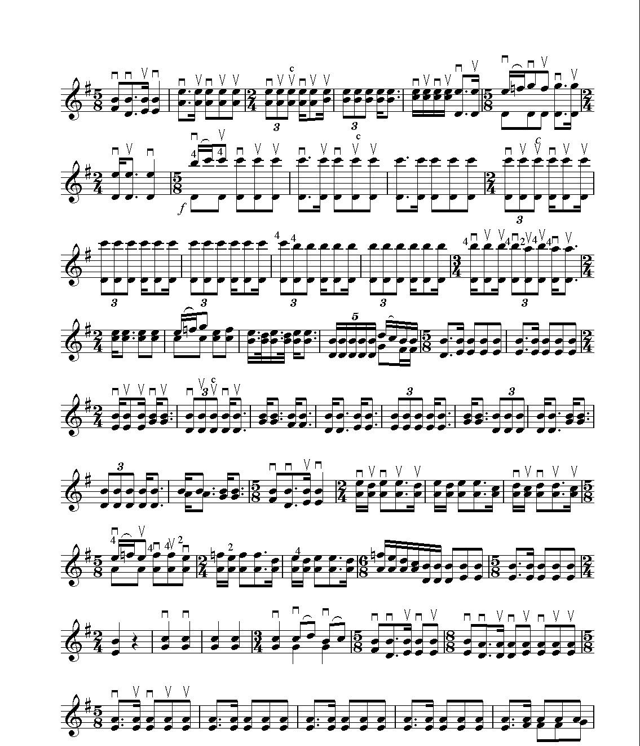

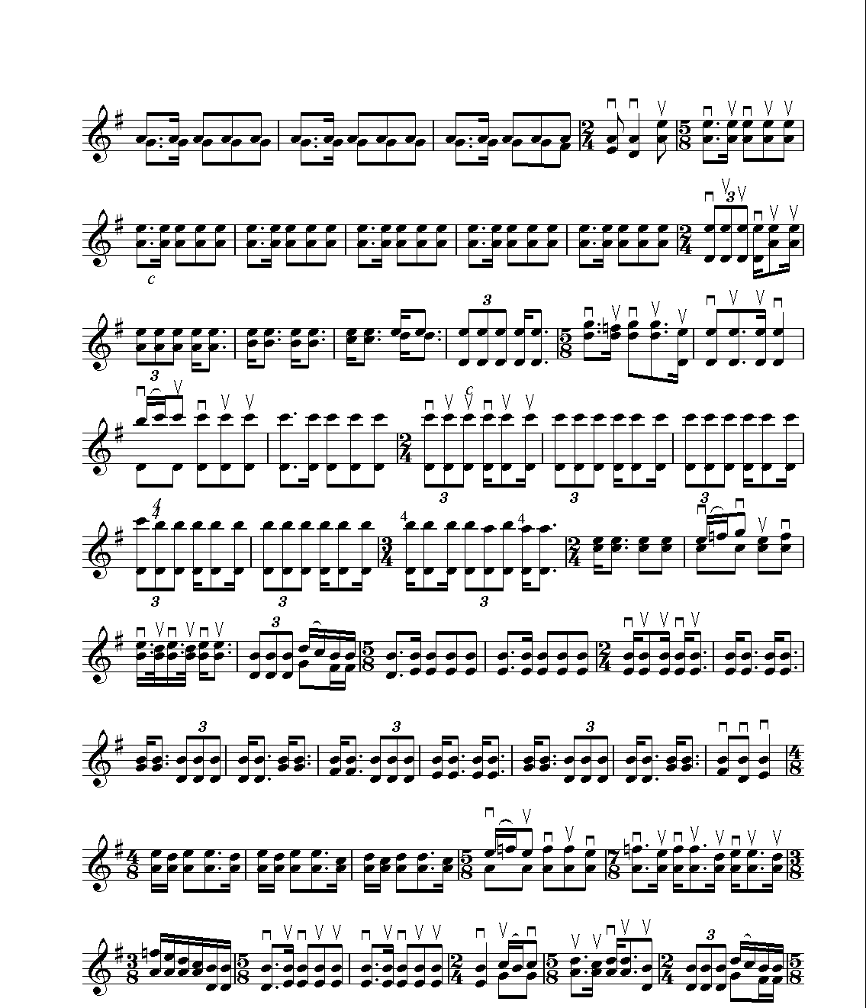

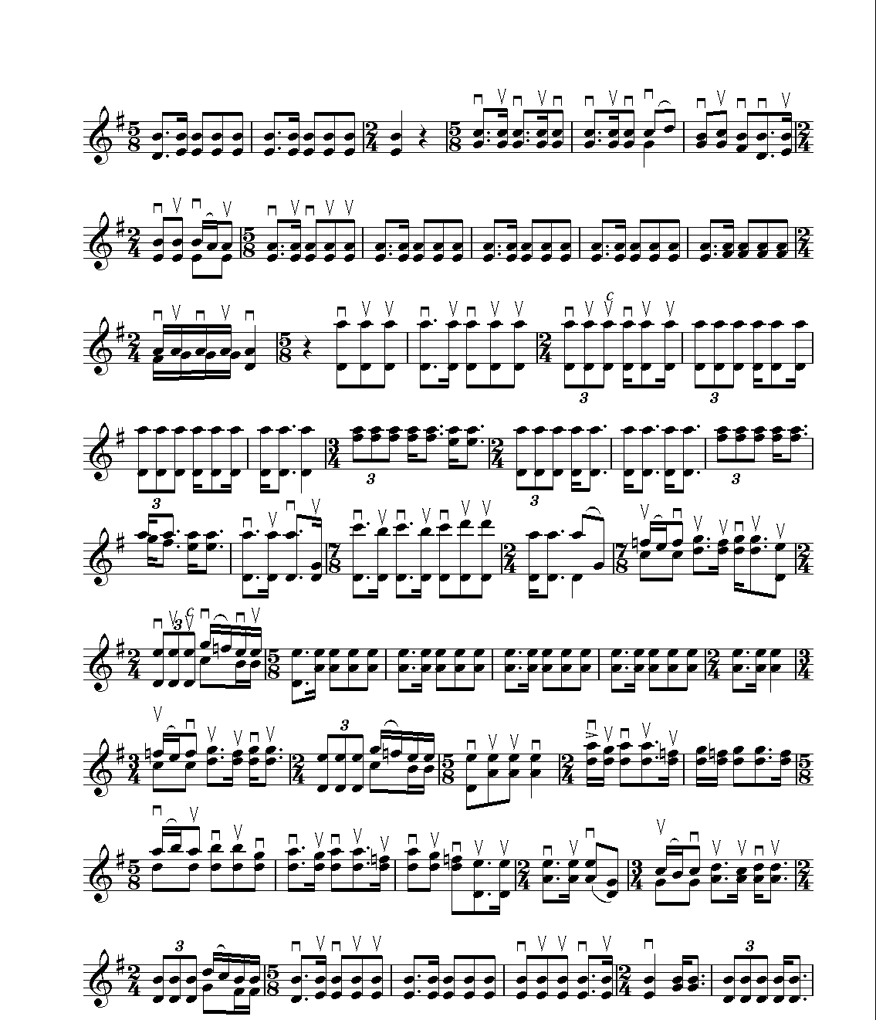

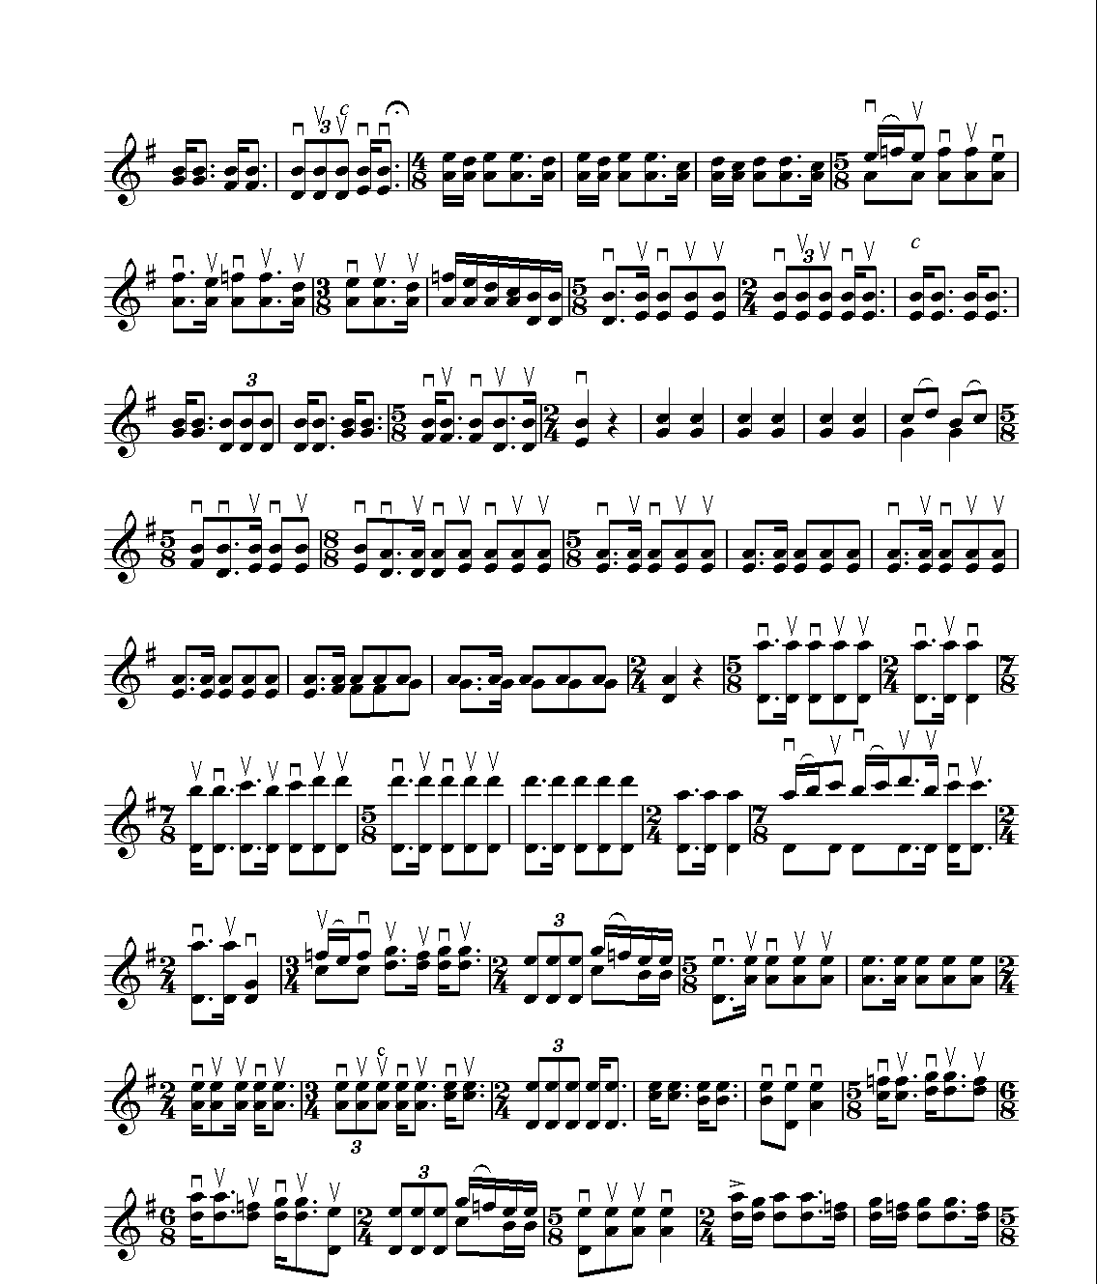

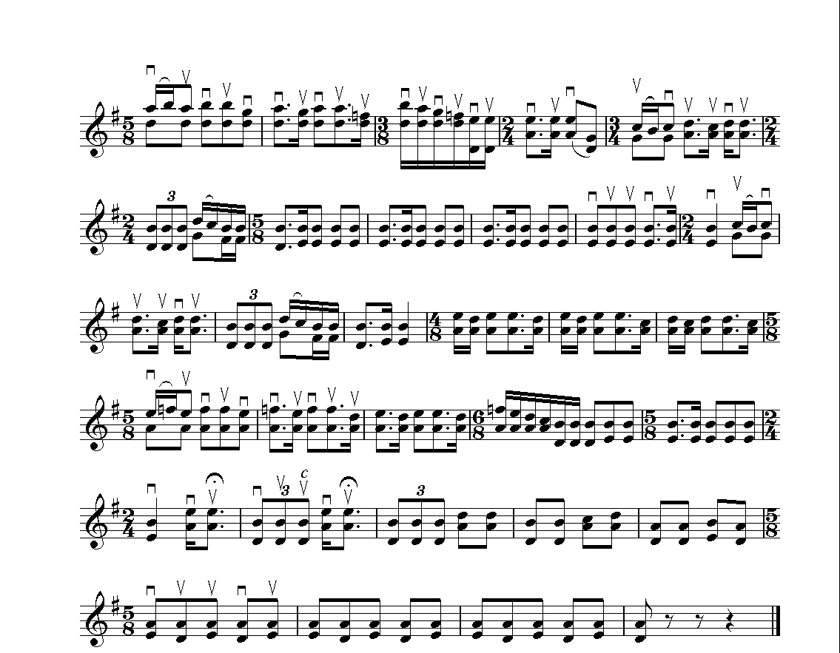

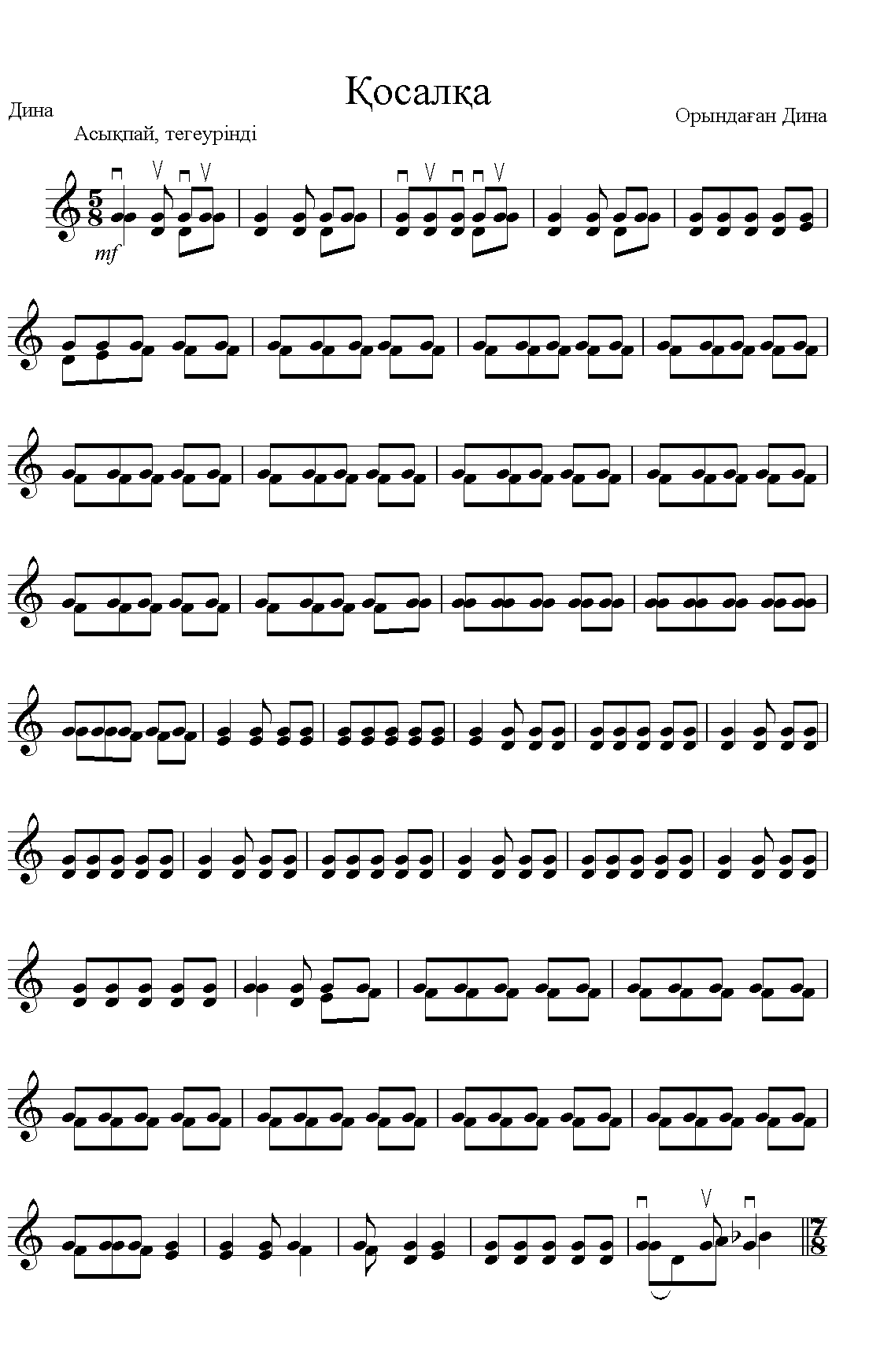

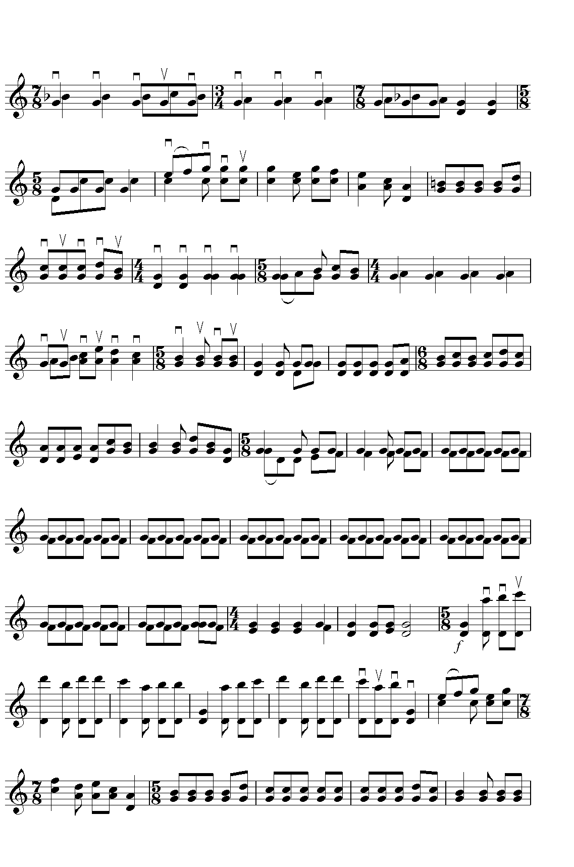

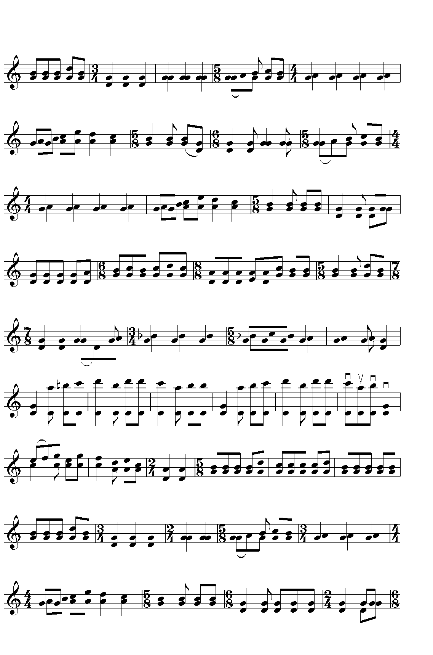

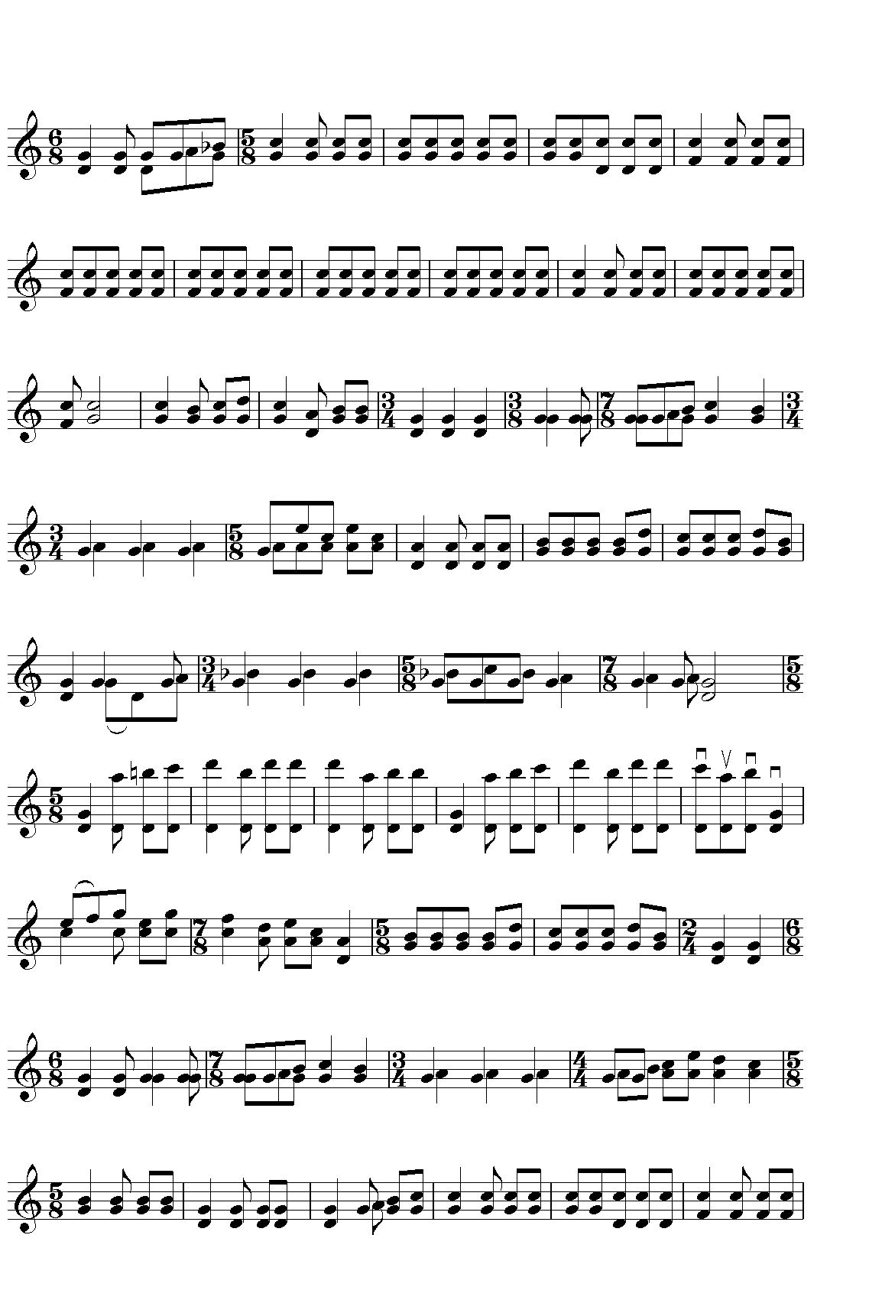

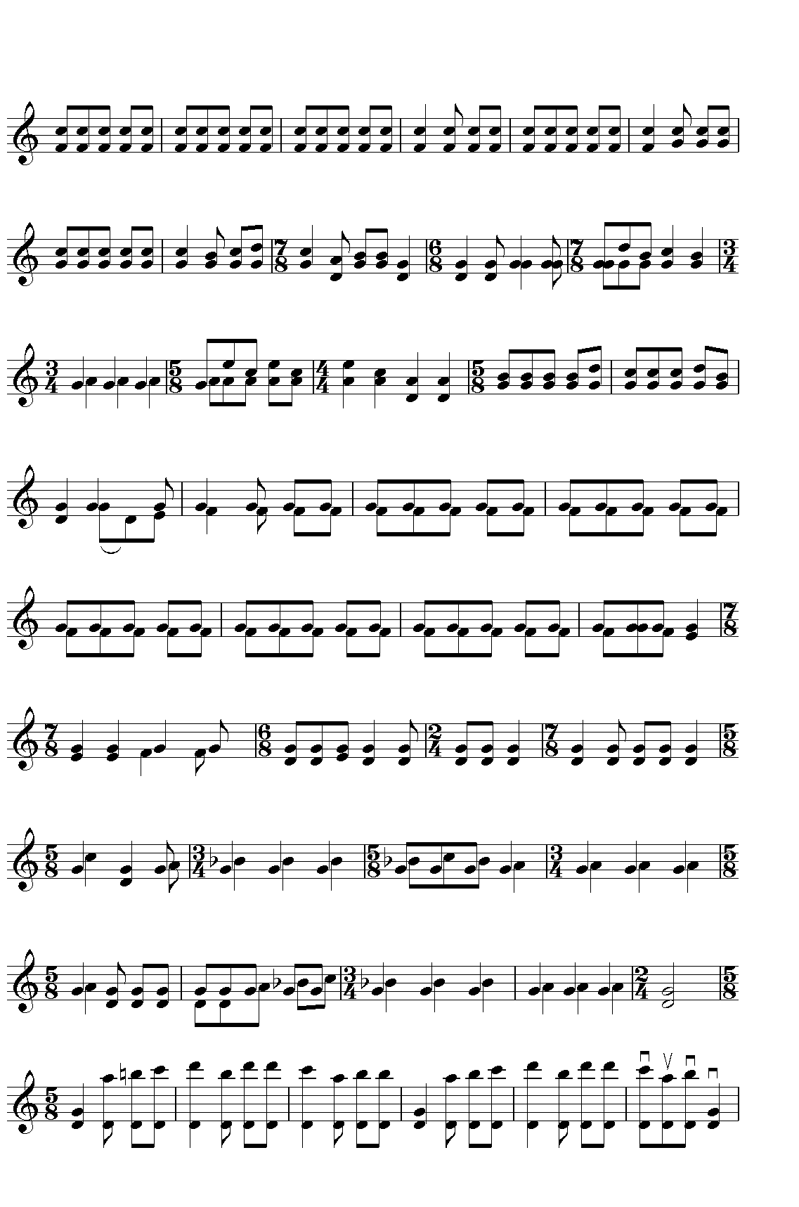

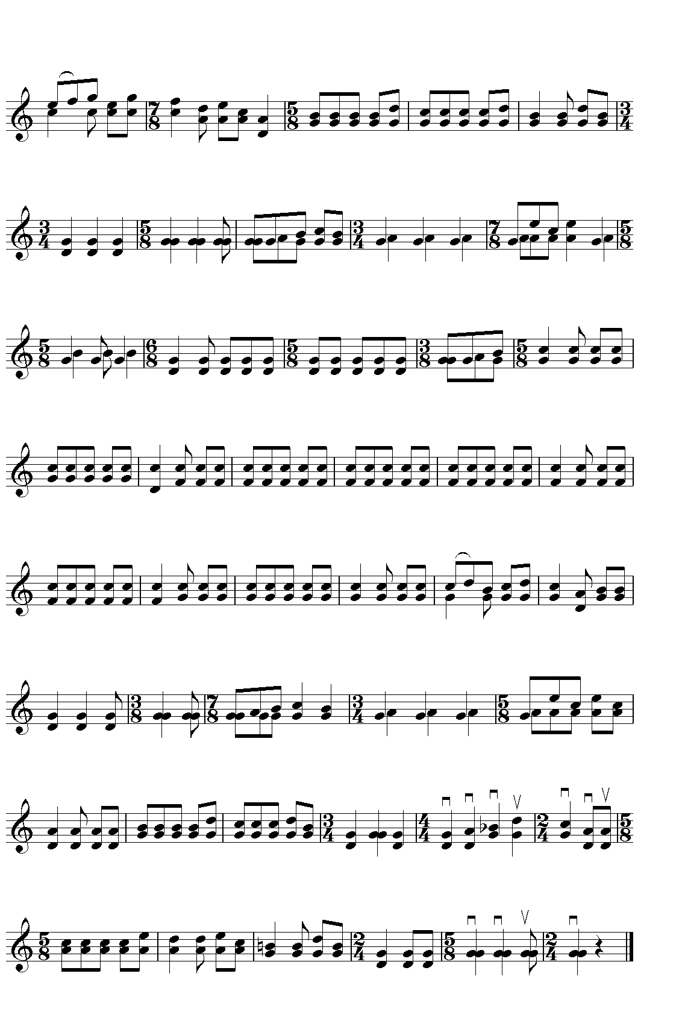

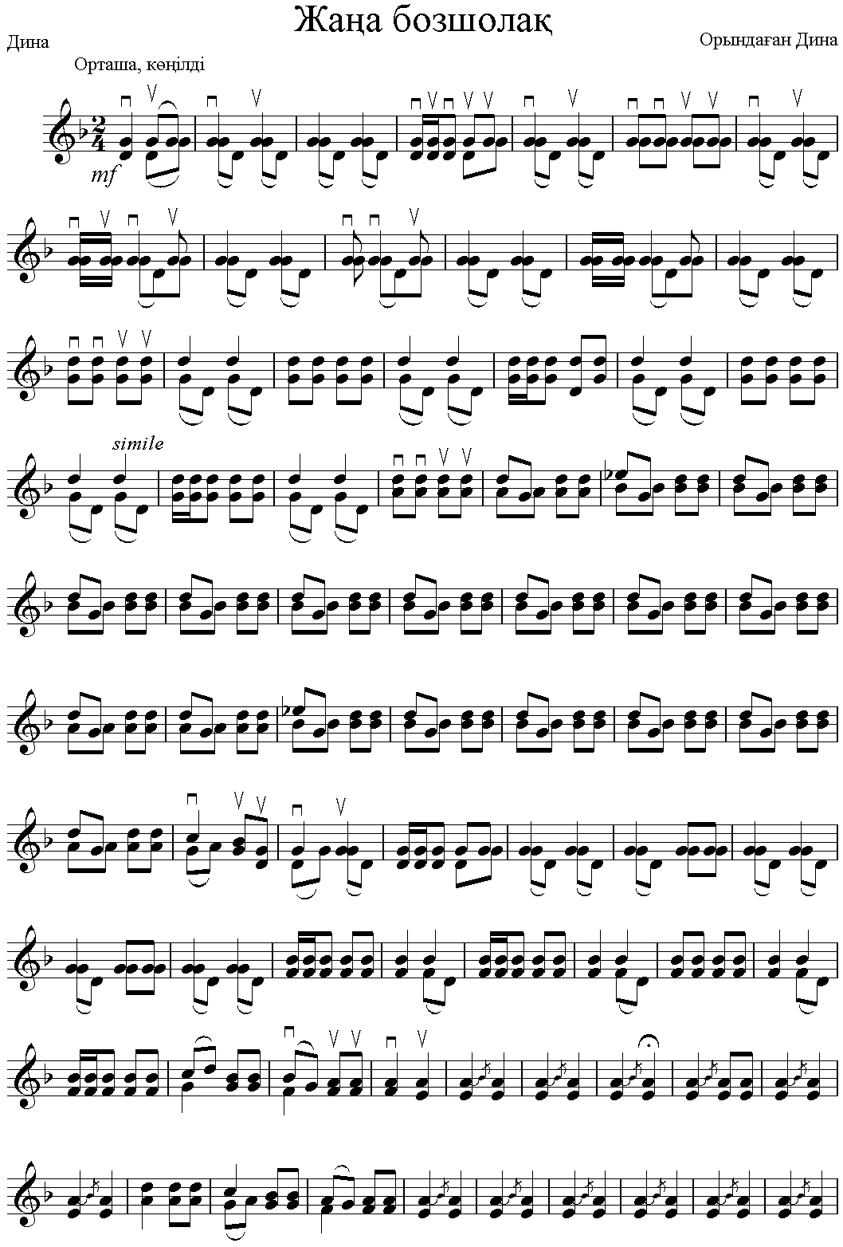

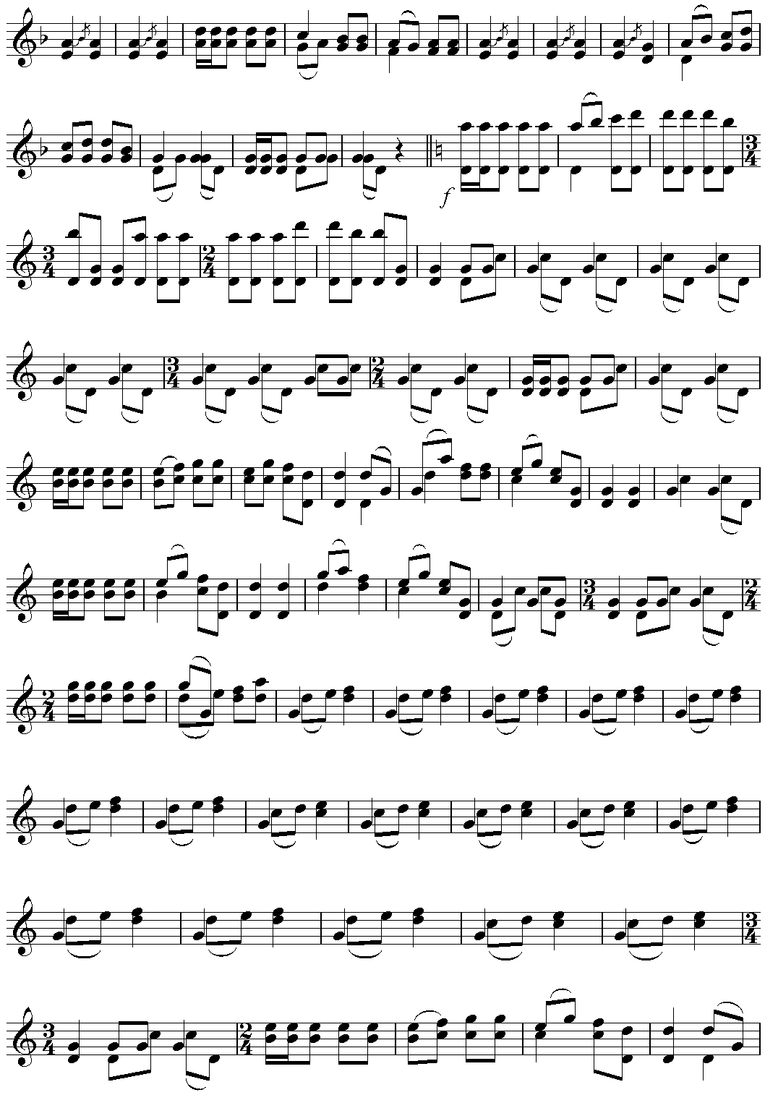

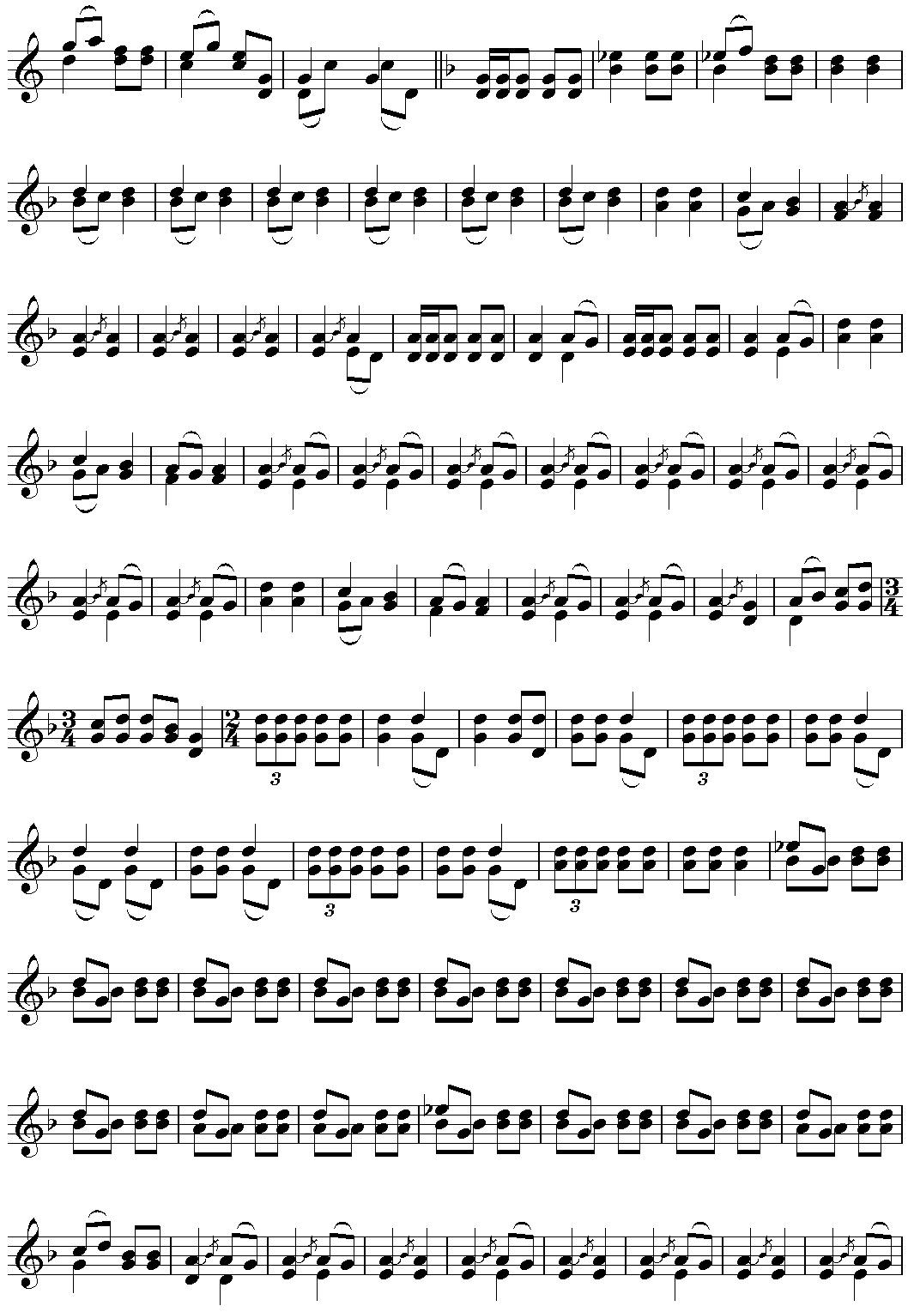

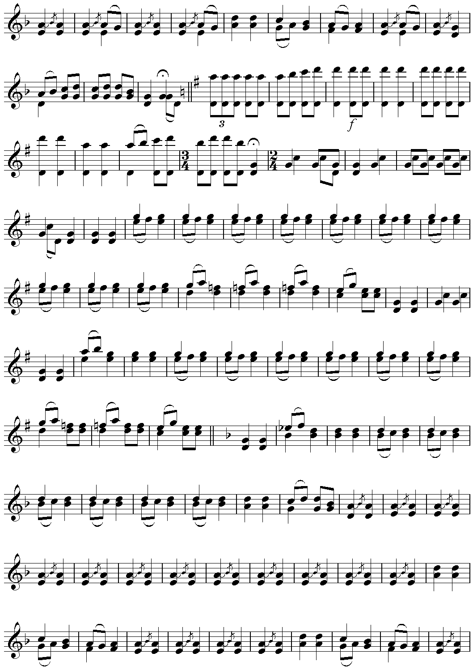

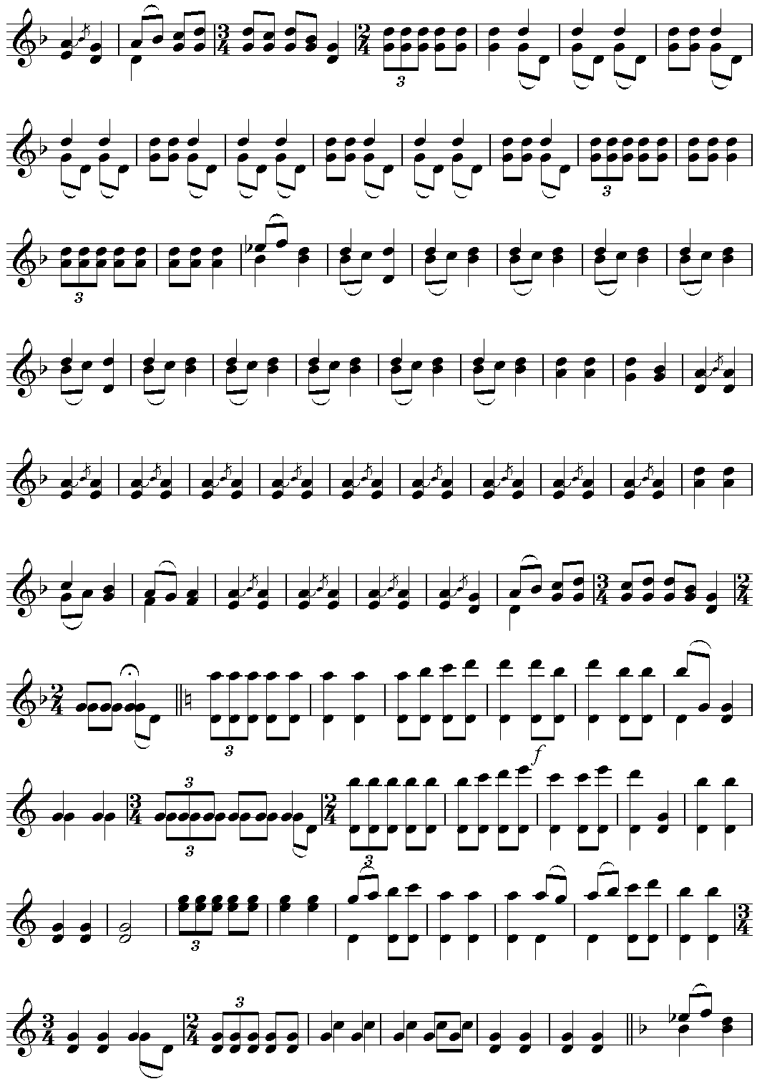

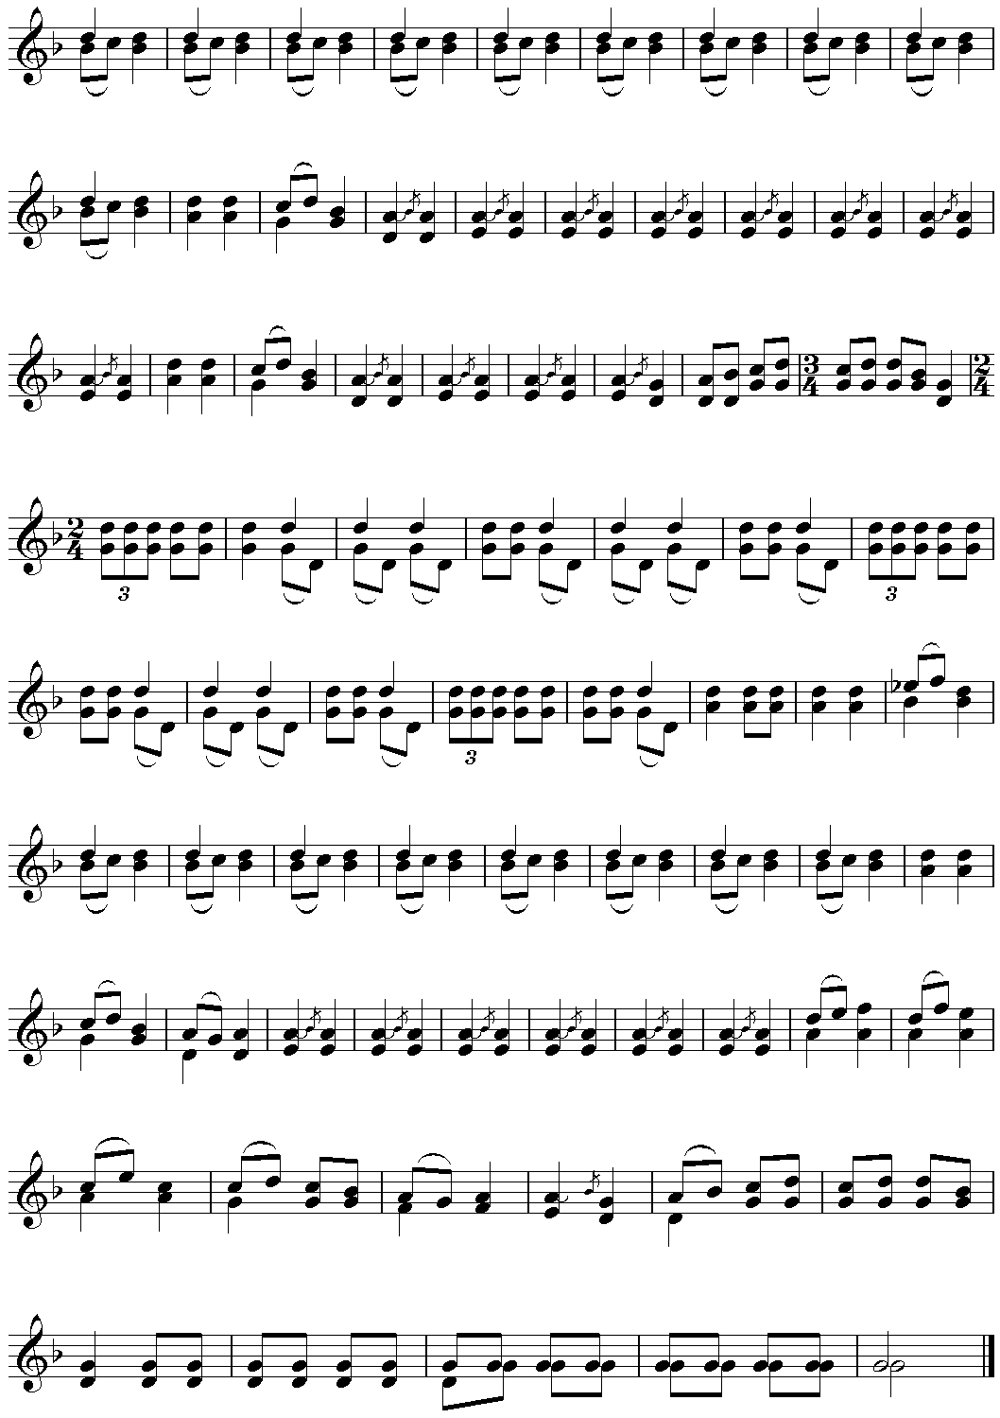

Күйдің атауы | Шығу уақыты | Күйдің шығу тарихы  және зерттеушілердің берген сипаттамалары | Күйдің аудио жазбасы  Орындаушының аты-жөні | Нотасы
«Бұлбұл» |  | Қазақстанның батысында тумысынан дарыны ерекше, бірақ екі көзінен зағип болып, кемтарлық көрген жанның қайғылы тағдыры туралы «Соқыр қыздың әні» атты ән кең тараған. Жан дүниесі бай, бірақ тағдыр тәлкегі мен азабына тап болған сорлы қыздың образы қорғансыз құстың жай-күйімен парапар. Егер А.Жұбановтың: «Қазақ ауыз әдебиетінде табиғат образы үлкен адам күйінің, сезімінің психологиялық негізі сияқтандырылып беріліп отырады» - деген сөзін еске алсақ, Дина күйінің де ән авторының ішкі жан дүниесімен, терең тебірінісімен шабыттануы хақ. Дина Нұрпейісованың «Бұлбұлы» - терең эмоционалық мазмұнмен суарылған, жарқын поэтикалық және образды дүлдүл күй. Ол адамның туған табиғат аясынан алған әсерін, қуанышты көңіл күйін суреттейді. Күйдегі эмоциялық мазмұн жиынтығы домбыра техникасының ерекше үздік әдіс-тәсілдері арқылы шешімін табады. «Бұлбұл» күйінің метр-ырғағының әрбір екі такт сайын өзгеріп отыратын ерекшелігі, алуан характерлі әуендік үлгілердің байлығы, бейнелі дыбыс элементтерін еркін пайдалану, екпіннің, регистрдің жиі алмасуы, міне, осының бәрі бұл шығарманы халық өнерінің терең мазмұнды туындыларының деңгейіне көтереді». (Бисенова Ғ. «Ғажайып дарын»//«Дина күйші». Жинақ/ Құр.Ғ.Әнес. Алматы:«Арыс», 2012.) | Нұрпейісова Д.  С. Жалмышев  2)Ш. Әбілтай  3)Қ. Ахмедияров  4)А.Үлкенбаева  5)А.Батырхайырова | 1)Қаламбаев Ж.  2)Ахмедияров Қ. Нұрпейісова Д. «Әсем қоңыр». Алматы: «Өлке», 1998.  Тоқтаған А.Е., Тоқтаған А.А. «Күйші Дина. Тарту-Сәлемдеме». Алматы: «Азия-Арна», 2011. –172 б.
 |  | «...Бапасқа еліктеп шығарған «Бұлбұл» күйі, Бапастың «Бұлбұл» күйінен мүлде өзгеше болып шыққан. Оның мазмұны да, құрылысы да Бапастың күйінен өзгеше. Ал екеуінің де тақырыбы, алдына қойған мақсаттары бір еді. Динаның күйінде бұлбұлдың сайрауы дәл берілген. Ал Динаның тартуында ғана бұл сайраудың бар екенін айта кетуіміз керек. Динаның «Бұлбұлында» құстың үні жай ғана көрсетіліп қоймайды, күйде сезімнің бостандығы, ой мен арман идеясы айқын берілген. Бұл күйде бұлбұлдың сайрауы қуаныш гимніне, бақытқа айналатын жерлері бар. Әрине, қай искусствоның, қай халықтың реалист суреткері болса да өз шығармасында табиғаттың образын бөліп тастай алмайды» (Жұбанов А. Ғасырлар пернесі. – Алматы: )
 |  | (Сейдімбек А. Қазақтың күй өнері)
«Байжұма» |  | «...Құрманғазыға дейін аты шыққан атақты домбырашының аты. Ол өзінің атымен аталатын күй қалдырған. Бұл күйдің түрлері өте көп. Түркеш Байжұмаға арнап күй шығарып, «Байжұма» деп атаған. Дина да өзінің ұстаздарына еліктеп, Байжұма тақырыбына күй шығарады. Ал Динаның варианты үні жағынан да, ырғағы жағынан да, перне бөлу жағынан да «Байжұманың» басқа варианттарына ұқсайды. Бірақ Динаның домбыра тартушылық шеберлігінің өзгешелігі арқасында оның «Байжұмасы» тіпті жаңа, өз өзгешеліктері бар, өз мазмұны бар, өз формасы бар басқаша күй болып шыққан. (Жұбанов А. Ғасырлар пернесі) | Омаров Р. | Ахмедияров Қ. Нұрпейісова Д. «Әсем қоңыр». Алматы: «Өлке», 1998.  Тоқтаған А.Е., Тоқтаған А.А. «Күйші Дина. Тарту-Сәлемдеме». Алматы: «Азия-Арна», 2011. –172 б.
«Жігер» |  | 1922 жылы жоқшылықтың ауыр қыспағы салдарынан Каспий жағасына жақындайды. Аштыққа ұшырайды. Жұт жылғы аштықтан қысылған Дина құмаршық жинап балаларын аман сақтап қалады. Енді ол қайтадан домбырасын қолына алып, ауыл-ауылды аралайды. Ол «Жігер» деген күй шығарады. Динаның «Жігері» Бапастың «Жігерімен» шалыса түсетін сияқты. Динаның «Жігері» Бапастың «Жігеріндей» жасқаншақ, кібіртік емес, екпінді, қайраты тасып, төгіліп отырады. Бұл арада да Дина өзінің ұстазы Құрманғазы сияқты халық өміріне шешіле музыкамен араласады (Жұбанов А. Ғасырлар пернесі. Алматы: «Жазушы», 1975. – (Б.151). – 400 б.). | Нұрпейісова Д. | Ахмедияров Қ. Нұрпейісова Д. «Әсем қоңыр». Алматы: «Өлке», 1998.  Тоқтаған А.Е., Тоқтаған А.А. «Күйші Дина. Тарту-Сәлемдеме». Алматы: «Азия-Арна», 2011. –172 б.
«Жаңа бозшолақ» |  | "...Арбаға жеккен бозшолақтың ерiксiздiк жағдайын тақырып етiп алып Құрманғазы күй шығарады. Күйдiң аты "Бозшолақ атты боқ дүние" болады. Кейiн күй "Бозшолақ" атанып кетедi. Құрманғазы бұл күйде Бозшолақтың жүрiсiнен бастап, өзiнiң ерiксiздiк қалiн суреттейдi. Бiрақ тағы да күйде уайым кейпi болмайды. Қайта "басқа түскендi көрiп алармын" деген сияқты қайрат лебi бар, әлi де мойындамағандығы алдынан әлi де үмiт күте түсетiнi сезiледi" (А.Жұбанов. "Ғасырлар пернесi", Алматы. "Жазушы", 1975 ж. ).  Ал Динаның "Жаңа бозшолағы" ұстазы Құрманғазыға елiктеп шығарылған күй болса керек. Бұл күй туралы деректi әңгiме жоқ. ҚР халық әртiсi, Құрманғазының күйлерiн шебер орындаушы Рүстембек Омаровтың айтуынша, Дина Құрманғазының "Бозшолағын" тыңдап алып: "Бұл Құрекеңнiң "Бозшолағы" болса, мынау менiң "Өз шолағым" деп тартқан екен дейдi (Тоқтаған А.Е., Тоқтаған А.А. Тарту-Сәлемдеме, Алматы: «Азия-Арна», 2011. – (Б.154) – 172 б.). | Нұрпейісова Д. | Ахмедияров Қ. Нұрпейісова Д. «Әсем қоңыр». Алматы: «Өлке», 1998.  Тоқтаған А.Е., Тоқтаған А.А. «Күйші Дина. Тарту-Сәлемдеме». Алматы: «Азия-Арна», 2011. –172 б.
«Меңдіқара» |  | «Күйдің желісі мен ішкі әуендік құрылымынан үлкен тұлғаны суреттейтін ойды аңғару қиын емес» (Ахмедияров А. Әсем қоңыр. (128 б.)  Көптеген домбырашылар өздерiнiң ұстаздарына арнап күйлер шығарған. Мысалы, Құрманғазы өз ұстазы Ұзаққа арнап "Ұзақ Ақжелең", Қазанғап ұстазы Шүйт Орынбайға арнап "Орынбай Ақжелең", Есiр Құрманғазыға арнап "Жалдықара", ал Дина өз ұстазы Құрманғазыға арнап"Меңдiқара" деп күй шығарған. күй шығарған.Мұндағы «меңді» түбірі жүректі, жігерлі, ерекше бір белгісі бар адам дегенді ұғындырса, «қара» сөзі қарапайым, халық арасынан шыққан дегенді білдірсе керек (Тоқтаған А.Е., Тоқтаған А.А. Тарту-Сәлемдеме, Алматы: «Азия-Арна», 2011. – (Б.154) – 172 б.). | Нұрпейісова Д. | Ахмедияров Қ. Нұрпейісова Д. «Әсем қоңыр». Алматы: «Өлке», 1998.  Тоқтаған А.Е., Тоқтаған А.А. «Күйші Дина. Тарту-Сәлемдеме». Алматы: «Азия-Арна», 2011. –172 б.
«Қосалқа» |  | «Бұл күйде Дина бала кезін, алға тағып бұлаңдап жүрген ерке жастық шағын еске алып, ойлаы сезіммен ойнақы нақыштар салады. Мұндағы ырғақтың құбыла өзгеруі күй ладын құлпырта түседі. Күй әуелі ойлы сезіммен басталғанымен, орта буыны ойнақы жеңіл, бидің ырғағына сәйкес келеді» (Ахмедияров Қ. Әсем қоңыр. Алматы: Өнер, 1998 (Б.128) | Нұрпейісова Д. | Ахмедияров Қ. Нұрпейісова Д. «Әсем қоңыр». Алматы: «Өлке», 1998.  Тоқтаған А.Е., Тоқтаған А.А. «Күйші Дина. Тарту-Сәлемдеме». Алматы: «Азия-Арна», 2011. –172 б.
«Мереке» |  | «Күйде салтанатты той, ойын-сауық, мереке кезіндегі көпшіліктің қуанышты көңіл-күйі суреттеледі» (Ахмедияров Қ. Нұрпейісова Д. «Әсем қоңыр». Алматы: «Өлке», 1998). | Нұрпейісова Д.  Жалмышев С. | Ахмедияров Қ. Нұрпейісова Д. «Әсем қоңыр». Алматы: «Өлке», 1998.  Тоқтаған А.Е., Тоқтаған А.А. «Күйші Дина. Тарту-Сәлемдеме». Алматы: «Азия-Арна», 2011. –172 б.
«Тарту»  (Сәлемдеме) |  | Мемлекеттiк архивтен соңғы кезде табылған Динаның өз орындауындағы әдемi күйлерiнiң бiрi – "Тарту" (Сәлемдеме). Өкiнiшке орай бұл күй осы уақытқа дейiн белгiсiз болып келдi. Динаның өз орындауындағы осы күйдің CD жазылымы «Қазақтың дәстүрлi 1000 күйiнiң» iшiнде 2010 жылы алғаш рет жарық көрдi. Қай уақытта қалай шыққаны бiзге белгiсiз. Күйдiң нобайы, орындау үлгiсi, ырғақтық, өлшемдiк ерекшелiктерi, жiгерi, бәрi бұл күйдiң Динаның төл туындысы екенiне ешқандай күмән келтiрмейдi. Үш сегiздiкте (немесе үш ширекте) орындалатын негiзгi ырғағы Динаның атақты "Бұлбұл" күйiн елестетсе, кейбiр тұстары Қ.Ахмедияровтың "Әсем қоңыр" атты жинағында берiлген Динаның "Шынар" атты күйiн еске түсiредi (Тоқтаған А.Е., Тоқтаған А.А. Тарту-Сәлемдеме, Алматы: «Азия-Арна», 2011. – (Б.156) – 172 б.). | Нұрпейісова Д.  Әлжанов Ғ. | 1)Тоқтаған А.Е., Тоқтаған А.А. «Күйші Дина. Тарту-Сәлемдеме». Алматы: «Азия-Арна», 2011. –172 б.
«Науайы» |  | Бұл күй ҚР халық әртiсi, атақты Қали Жантiлеуов ақсақал тартқан, дүниенi философиялық тұрғыдан пайымдайтын халық күйi "Қарт науайыны" еске түсiредi, осы күйге жасалған парафраза сияқты. "Қарт науайыда" домбыраның бас буынынан бастап соңғы үлкен сағаға дейiнгi барлық композициялық буындарын тәптiштеп орындау басым болса, Динаның "Науайысында" әдеттегiдей осы кiсiге ғана тән орындаушылық еркiндiк (өлшемдiк, ырғақтық, қағыс әр-алуандылығы) басым. Күй бастан аяқ бiр демде орындалып, жiгерлi аяқталады (Тоқтаған А.Е., Тоқтаған А.А. Тарту-Сәлемдеме, Алматы: «Азия-Арна», 2011. – (Б.156) – 172 б.). | Нұрпейісова Д. | Тоқтаған А.Е., Тоқтаған А.А. «Күйші Дина. Тарту-Сәлемдеме». Алматы: «Азия-Арна», 2011. –172 б.
«Қарақасқа ат» |  | Кенже өзінің сүйікті қызы Динаны ұзатқанда қызының басқа жасауларына қоса, үш болысқа аты шыққан қара қасқа ат деген ат береді. Динаға қара қасқа ат өзінің жас кезін, бой жеткен шағын еске түсіретін ескерткіш сияқты болады. Бірде Қара қасқа ат ауырады да, өліп қалады. Дина өзінің бақытты жастығының тілсіз куәсіндей болған Қара қасқа атынан айрылғанына қайғырып, осы күйді шығарады (А.Жұбанов «Ғасырлар пернесі», 148 б.) | Нұрпейісова Д.  Үлкенбаева А. | 1)Райымбергенов А., Аманова С. Күй қайнары. Алматы: Өнер,1990.  Ахмедияров Қ. Нұрпейісова Д. «Әсем қоңыр». Алматы: «Өлке», 1998.  Тоқтаған А.Е., Тоқтаған А.А. «Күйші Дина. Тарту-Сәлемдеме». Алматы: «Азия-Арна», 2011. –172 б.
«Кербез» |  | Динаның күйеуі Нұралы қайтыс болады. Өмірінің осы ең ауыр мезеттерінде Дина күйлері ақыл беріп, қолдап, демеу болған бастас абысынына арналады. Бұл күйді Дина «Кербез» деп атайды. Кербез қазақ қыздарының малға сатылатыны, бақытсызды жөніндегі қайғылы әндерді ақырын сызылта айтады. Ол өлеңмен Динаға мұңын шағып, шерін тарқатады, ал соңында жастықтың, ғашықтықтың серпіле әндерін айтып, Динаның көңілін көтереді. ...Домбыра тілімен бұл күй қазақ қыздарының қайғылы өмірін, қазақ әйелдерінің ауыр жағдайын айтып береді. (А.Жұбанов «Ғасырлар пернесі»; 149-150 бб.) |  | 1)Сахарбаева К. «Атырау ән-күй мұхиты»  Тоқтаған А.Е., Тоқтаған А.А. «Күйші Дина. Тарту-Сәлемдеме». Алматы: «Азия-Арна», 2011. –172 б.
Қазіргі кезде Алматы тұрғыны Қадырова Мәрзия (1916 ж. туған) апай былай дейді:
- Мен Дина апайды тұңғыш өзіміздің туған ауылда – Володар ауданы
Кірмалайда көрдім. Апай біздің ауылға екі рет келді. Ағайындардан Мырзағұлов Қаби ағайдың үйінде көрдім. Апайды сол кісі бізідң ауылға алып келді ғой деймін. Үйге кірсем, іште толы адам. Дастарқан жайылған. Төрде қарқарадай жаулық тартқан, қараторы, үлкен апай домбыраны сылқылдатып тартып отыр екен. Жұрттың бәрі жүздерін сол кісіге бұрған, үй іші сілтідей тыныш. Үйде бос орын жоқ, кіре беріп тізе бүгіп қана отырғандарға қосылдым. Кейінірек адамдар апайдың доммбыра тартысына таңырқаса бастады, бастарын шайқап, енді біреулер таңдайын қағысты. Үлкендер жағы «уһлеп», «аһлап» қойды. Кемпірлердің көз алдарында жасқа бұланған орамалдары ағараңдайды...
Дина апай соңынан менің Қапезбен қосылған тойымызға арнайы шақыртумен келді. Той Ақсарай биігінде өтті. Дина апай түйе мініп келді. Сол баяғы қалпы. Өзі қария адам болғанмен, көз жанары нұрлы, айқын көрінді, бойы да тіп-тік.
- Той иесі – жастарға арнаймын, - деп сөз соңында бөлек бір күй тартты.
Күйді өте жігерлі тартты, қолы-қолына жұқпайды, домбырасы да тек сайрады да отырды.
- Бұл күйімнің аты «Кербез». Кербездей болсын деп жас жұбайларға
арнадым. Бақытты болыңдар! – деді. (Б.92-93 Қапашев Л. Дана да дара Дина//Дина күйші. Жинақ/Әнес Ғ. – Алматы: Арыс, 2012. – 336 б.)
«Беташар» |  | Ұзатылған қыздың бетін ашу салтына арналып шыққан күй болу керек (Сахарбаева К.Атырау ән-күй мұхиты)  У.Құдайбергеновтың орындауында белгілі өнер жанашыры М.Ысмағұловтың қорынан табылды. Күйші әңгімесінде бірнеше мысалдарын келтірген. Күйдің жетуін атақты Жаңбырбай күйші атымен байланыстырады.  1. Дина тұрмысқа шыққанда шымылдық аржағындағы келінге арнап Жаңбырбай күйші «Жібек шархат» күйін, оған жауап ретінде күйші өзінің «Өттің дәурен» туындысын, ал Жаңбырбай ерке өскен дәулескер күйшінің шымылдық аржағындағы қалін көріп «Жалған дүние» күйін орындапты... Динаның тұрмысқа шыққан уақытында тарихи дерек бойынша Жаңбырбай үш жаста болған. Бірақ пайымдауымызша бұл тартыс Дина шешейдің екінші тұрмысқа шығу кезеңінде болған, әмеңгерлікпен шыққан әйелдің бетін ашпайды, сондықтан мұны оның өз күйі деп те тұжырымдаған.  2. Атақты «Тесік тамақ Сабыр» атты аңыз күйшіден бірнеше көне жәдігерді үйренген Манап Дәулетовтың Дина «Беташар» күйімен өзі бетін ашқан екен деген мәлімет те ойландырды.  3. Арқаулы дерек Динаның жас келіннің бетін ашуда шығарған күйі деген У.Құдайбергеновтың М.Ысмағұлов мұрағатынан табылған әңгімесі мен және орындауы. Келіннің бет ашу салтанатындағы эпикалық сарындағы шатты күй (Сахарбаева К. Дина. Әсемқоңыр. Алматы: «Қазақ кітабы», 2021, (Б.170-171) – 288 б.) |  | 1)Сахарбаева К. «Атырау ән-күй мұхиты»  Тоқтаған А.Е., Тоқтаған А.А. «Күйші Дина. Тарту-Сәлемдеме». Алматы: «Азия-Арна», 2011. –172 б.
«Он алтыншы  жыл» («Набор») |  | «Бұл күйде көтеріліске шыққан жігіттердің аттарының дүрсілі, ақ патшаның құлағанын естіген халықтың қуаныш тасқыны естілгендей болады» (Жұбанов А. Ғасырлар пернесі. Алматы: Жазушы, 1975 (Б.167-168).  1916 жылдың оқиғасы, көтерілісті басқарған адамдар бейнесі халық творчествосында, әдебиет пен музыкадатамаша көрінісін тапты. Осындай шығармалардың бірі – Дина Нұрпейісованың «Он алтыншы жыл» («Набор») күйі.  Батыс Қазақстан күйлерінің композициялық дәстүрінде, баяндау мәнерінде шығарылған бұл күй қалың бұқараның аяулы арманы мен жарқын болашағын меңзейді. Басқа авторлардың осы оқиғаға арналған күйлеріндегі ауыр азапты, қайғы-қасіретті бейнелейтін сарындар Дина күйінде ыза-кекті, мойымас қайсарлықты, қарсылықты білдіретін арқаумен өтеді. «Он алтыншы жыл» күйінде халықты кескілескен күреске, қарсылыққа шақырған ерлік пен қаһармандық рух басым. (Бисенова Ғ. Ғажайып дарын//Дина күйші. Жинақ/Әнес Ғ. – Алматы: Арыс, 2012. – (Б.48-49). – 336 б.) | Нұрпейісова Д. | 1)Жұбанов А. «Ғасырлар пернесі». «Жазушы» баспасы, Алматы – 1975.  Ахмедияров Қ. Нұрпейісова Д. «Әсем қоңыр». Алматы: «Өлке», 1998.  Тоқтаған А.Е., Тоқтаған А.А. «Күйші Дина. Тарту-Сәлемдеме». Алматы: «Азия-Арна», 2011. –172 б.
Динаның бірінші күйеуі Нұрпейіс өмірден өткенде Жұрынбай іште қалған перзент екен. «Жақсыдан қалған жұрын ғой» - деп, атын Жұрынбай қойған. Динаның жиені Бағила Бишаеваның айтуы бойынша, бір адамнан бір ұрпақ қалған соң Дина «Жұртта қалған Жұрынбай» деген күй шығарады. Қазіргі біздің «Он алтыншы жыл», «Набор» деп орындап жүрген күйіміздің негізгі, бастапқы аты «Жұртта қалған Жұрынбай» екен. [1)«Дина әже ізімен» атты Жаңақала аудандық экспедиция (деректі фильм). 2011, мамыр – маусым. 2)Бекетаев Қ. Ұмытпа мені, күнім! // Орал өңірі. – Орал, 1978, 11
қаңтар. -3 б.]
 |  | Динаның үлкен ұлы Жұрынбайдың қызы Балжан Нұрпейісова: Біздің әкеміз Жұрынбай – ұлдардың үлкені. Оның алдында Жамал, Қайырлы (Қайрош) деген апалары болған. Бұлардың әкелері – Нұрпейіс атамыз. Ол кісі қайтыс болғанда Жұрынбай әкеміз іште қалған бала екен. «Әкесінен қалған жұрын ғой, яғни қалдық қой» деп ырымдап, атын Жұрынбай қойыпты. (Б.85 Қапашев Л. Дана да дара Дина//Дина күйші. Жинақ/Әнес Ғ. – Алматы: Арыс, 2012. – 336 б.)
«Домалатпай» |  | «Бұл күйдің шығуына ауылда өтетін жиын-той, ұлттық ойын-сайыстар негіз болған тәрізді. Күйдің музыкалық тақырыбы, динамикалық ішкі құрылысы осындай көңіл-күйге өте сәйкес келеді» (Ахмедияров Қ. Нұрпейісова Д. «Әсем қоңыр». Алматы: «Өлке», 1998. Б.129)  Дина Нұрпейісованың «Домалатпай» атты күйіне дүниенің шексіздігі, адам тіршілігінің жалғандығы өзек болған. Бұл негізінен мұсылман эстетикасына тән түсінік, сондықтан мұсылман ақындарының шығармаларында бұл тақырып үлкен орын алған. Мұндай түсініктің қысқаша мазмұны ХVІІІ ғасырда өмір сүрген Әзірбайжанның ақын қызы Мехсети Гәнджауидің өлеңінде баян етілген:  «Талай жылдар уақыттың тегешінде  Айналамын не тірі, не өлі емес.  Айналар, бәрі айналар жер өсінде  Басым да айналады... мәлім емес».  Бұл өлеңді Дина философиясында әдеби параллель деп айтуға болады (Әсия Мұхамбетова. «Жігер» күйтабағы).  Әрине, өмір жалғандығы, дүниенің шексіздігі жайындағы ұғым тек ислам эстетикасына ғана тән десек, қателесер едік. Ұлы скрипкашы Н.Паганинидің «Толассыз қозғалыс» атты шығармасында да тура осы ой көрініс тапқан. (Есенұлы А., Елеусізқызы Г. Күй керуені, Алматы: Өлке, 1997) | 1)Д.Нұрпейісова | 1)Есенұлы А., Елеусізқызы Г. Күй керуені. Алматы:Өлке, 1997.  Ахмедияров Қ. Нұрпейісова Д. «Әсем қоңыр». Алматы: «Өлке», 1998.  Тоқтаған А.Е., Тоқтаған А.А. «Күйші Дина. Тарту-Сәлемдеме». Алматы: «Азия-Арна», 2011. –172 б.
«Әсем қоңыр» | 1937 ж. | «...Динаның Алматыда көргені түсіне де енген жағдай емес. Ол ақыл-білім алып жатқан жастарды көрді. «Бұлар бақытты жастар, өз өмірінде көрген, білгендерін қағазға жазып қалдыра алады. Ал біз болсақ, ортаға салатынымыз – көрген-білгендерімізідң шамалысы ғана қағазға түскендей, есте бәрі сақтала бере ме» - деді сонда Дина. Күздің қытымыр самалында желге қарсы жүгіріп, шат көңілді, алаңсыз оқып жүрген қазақтың қыздарын көріп, Динаның көңілі босады. Ол өзінің немересі Қоңырын есіне алып, советтік отанымыздың бақытты балаларына арналған «Әсемқоңыр» күйін шығарды. «Әсемқоңыр» жарқын, көңілді шығарма, мұнан балалардың балғын күлкісі, шаттық шуы анық естіледі. Дина домбыра үнінің шамасы жеткенше бақытты балалардың образын дәл жасап, домбыраны балаларша «сөйлетуге», олардың мұңсыз шалқыған дауыстарын көрсетуге тырысқан. Бірақ «Әсемқоңыр» бейнелеу ғана күй емес, мұнда домбыра тілімен күн нұрындай жарқын, қуанышты, бақытты совет балаларының өмірі суреттелген». (Жұбанов А. Ғасырлар пернесі. – Алматы: , Б.) | Нұрпейісова Д. | 1)Жұбанов А. «Ғасырлар пернесі». «Жазушы» баспасы, Алматы – 1975.  Ахмедияров Қ. Нұрпейісова Д. «Әсем қоңыр». Алматы: «Өлке», 1998.  Тоқтаған А.Е., Тоқтаған А.А. «Күйші Дина. Тарту-Сәлемдеме». Алматы: «Азия-Арна», 2011. –172 б.
Күйдің шығу тарихының қыр-сырын Дина өзі күй арнаған Қоңырдың қызы, осы күні Орал қаласында тұратын Бишаева Бағила әженің өзі айтқан сөзін келтіргенді жөн көріп отырмыз:
«Қоңыр менің туған шешем еді. Шешемнің айтуы бойынша, әкем қырық тоғыз мүшелінде 1944 жылы қайтыс болыпты. Мен ол кезде іште жатқан перзент екенмін. Кейін жанарсыз туғанымды естіп, Дина әжеміз: «Қоңырым-ай, жесірлігің аздай, қозыңа берген Құдайдың жапасын-ай», - деп қатты қайғырыпты.
1944 жылы Ташкент қаласында Орта Азия республикалары мен Қазақстан музыка өнерінің онкүндігі өтеді. Осы той әкемнің қазасымен тұстас келгендіктен, сонда қатынасып жүрген сексен төрт жасар әжеміз қаралы күнге тап болған Қоңырын көруге асығады. Көкірегінде сағыныш пен ынтықтық әуені қозады. Бір жағынан немересі менің ауыр тағдырым қарт ана жүрегін жаралай түседі. Міне, осының барлығын музыка тілімен кәрі жолдасы – қоңыр домбырасының қос ішегіне түсіре береді.
Әжеміздің Алматыға қоныс аударуы мен шешемнің мәңгі келмес ұзақ сапарға аттануының арасында табаны күректей отыз жыл (1937-1967) бар. Осы санның дәл он сегізінші жылында әжеміз шешемізге былай депті:
«Құлыным, менің! Жыр алыбы – Жамбылмен қатар жасағаныма қуаныштымын. Бірақ менімен мәңгі қоштасар сәтің де жақындап қалды. Жаныма бағалаған тағдырлас перзентім едің, бұл өмірде көрген жәбір-жапаң бір басыңа жеткілікті-ақ болды. Тек қайғыра көрме. Өйткені алдыңда нұрлы болашақ жарқырап, сүйеніш – жебеушің, сүйікті Коммунистік партиямыз бауырына басып тұр. Ол тұрғанда ешкім де жетімдік, кемдік көрмейді. Әлі-ақ елдің алдына түсесің. Бағилаңның да бағы жанады. Оған ешқашан да күмәнданушы болма. Мен сенің сол нұрлы болашағыңа арнап өлмес ескерткіш қалдырдым. Ол сенің бұдан былайғы әсем өмірің мен өз есіміңнің қосындысымен аталатын «Әсемқоңыр» атты күйім». [ Сәбиева А. «Әсем қоңыр» күйі менің анама арналған дейді Бағила әжей: [Дина Нұрпейісованың туғанына 145 жыл және оның ұрпағы Бағила Бишаева туралы]// Орал өңірі, 2006, 11 ақпан. -12 б.]
«Партия туралы  күй» («Сталин», «Жаса партия») |  | Жаңа қоғам құрылысының табыстарының бәрі ескіліктің улы қалдығына қарсы күресте қол жеткен табыс екенін, өз халқын өмірдің толық праволы қожасы еткен, экономика мен мәдениет саласында таңғаларлық табыстарға жеткізген өзінің ұлы партиясына совет халқы борышты екенін Дина жақсы біледі. Ол құрманғазының да, Дәулеткерейдің де, өзінің де даңқы шыққан совет адамдарының талмай үлкен қамқорлық жасағандығының арқасында екенін, Октябрь революциясы, коммунистердік ұлы партиясы болмаса, өз өмірінің ақырына дейін ешқандай правосыз қалпында, өз ауылында қала беретінін жақсы білетін. Сондықтан Дина партиямызға арнап «Партия туралы күй» шығарды. Бұл күйде партияның арқасындаасыл арманына жеткен адамның ең ыстық, мүлде қалтқысыз сезімі берілген. («Ғасырлар пернесі», 153 б.) | Нұрпейісова Д. | Тоқтаған А.Е., Тоқтаған А.А. «Күйші Дина. Тарту-Сәлемдеме». Алматы: «Азия-Арна», 2011. –172 б. (оркестрлік нұсқасы)
«Той бастар» | 1940 ж. | «1940 жылы өткен Қазақстанның 20 жылдығына арнап шығарған. Бұл күйінде бостандық алған, өз мемлекеті өркендеп келе жатқан халықтың салтанатты маршы сияқты» («Ғасырлар пернесі», 156 б.). |  | Хамиди Л., Ғизатов Б. «Домбыра түйрену мектебі» (Жұбанов А. түсірген)  Ахмедияров Қ. Нұрпейісова Д. «Әсем қоңыр». Алматы: «Өлке», 1998.
«Көгентүп» |  | Ауылда қозыны алғаш рет көгендегенде балаларға енші береді, соны көгентүп дейтін.  «Менің бастас абысыным – кербездің бір қора қойы болатын, ол қозылардың ізінде жылқышының кішкентай баласы жүретін. Бірде, көктемде қой жаңа қоздап, қозыны жаңа ғана көгендеп жатқан кезде, салт бойынша Кербез жас балалардың біреуіне арнап бір қозыға ен салуы керек еді, қозышы бала үнемейін сызылтып, бір мұңды әнді айтып жүреді дегенді естігенмін. Кербезге қозышы балаға арнап, қозыға ен сал дедім. Кербез менің айтқанымды істеді. Бала менің айтқанымды сезгендей, алдымен маған, сонан кейін барып Кербезге алғыс айтты. Баладан мен жалғыз жүргенде айтатын өлеңін айтып беруді өтіндім. Аз ғана уақыт ұялып тұрды да бала өлеңін айтуға кірісті. Ол бала жақында қайтыс болған шешесінен өткен жылы естіген «Ақ қозы» деген әнді айтып жүреді екен. Бала өзін сол ақ қозыдай, ал байларды қасқырдай көріп, өлеңді ерекше сезіммен айтты. Баланың әні көкейімде қалды. Мен кедей балаға арнаған «Көгентүп» деген күй шығардым. Сіздердің барлық балаларыңыздан да бақытты екенін көріп тұрмын. Қойшы қойын жөндеп бақса ғалымдармен, артистермен, мемлекет басқаратын үлкен адамдармен қатар наград алады екен», - деді Дина Жамбылға. (Ғасырлар пернесі, 157 б.) | Нұрпейісова Д. | Ахмедияров Қ. Нұрпейісова Д. «Әсем қоңыр». Алматы: «Өлке», 1998.  Тоқтаған А.Е., Тоқтаған А.А. «Күйші Дина. Тарту-Сәлемдеме». Алматы: «Азия-Арна», 2011. –172 б.
«Ана бұйрығы» («Майдандағы балама», «Ана аманаты») | 1941 ж. | Жамбылдың «Ленинградтық өрендерім» өлеңі сияқты, жауға қарсы жауынгерлік роль атқаратынын білді. Дина «Ана бұйрығы» деген күй шығарады. Бұл күйде ол ананың образын Отан образымен ұштастырады. Ұлы Отан соғысының майдандарында жан қиярлықпен Отанын қорғап жүрген ұлдарына ана әмір етеді... Ол ерліктің әуеніне, халық қолындағы құралға айналды. Күйде уақыттың қатулығы айқын берілген, үні асқақ шығады. («Ғасырлар пернесі» 158 б.)  «Күй Ұлы Отан соғысына аттанғандарға күш-қуат, жігер беретін үлкен құралған айналды. Шығармадан совет жауынгерлерінің қаскүнем жауға өшпенділігі, жеңіске құштарлығы, өмір сүйгіштігі, отыншылдық асқақ сезімі асқан ладды үнмен жігерлі, асқақтай естіледі» (Ахмедияров Қ. Нұрпейісова Д. «Әсем қоңыр». Алматы: «Өлке», 1998). | Нұрпейісова Д. | Ахмедияров Қ. Нұрпейісова Д. «Әсем қоңыр». Алматы: «Өлке», 1998.  Тоқтаған А.Е., Тоқтаған А.А. «Күйші Дина. Тарту-Сәлемдеме». Алматы: «Азия-Арна», 2011. –172 б.
«Жеңіс» | 1945 ж. | 1945 жылдың майы. Рейхстагтың үстінде Совет қызыл туы желбірейді. Халық қуанышы тасыды. Совет адамының барлық түкпірінде, әрбір көшесі мен ауылында тарихи күн мерекеге айналды. Сексен беске келген Дина «Жеңіс» деген күй шығарды. («Ғасырлар пернесі», 158 б.) | Омаров Р. | 1)Жұбанов А. «Ғасырлар пернесі». «Жазушы» баспасы, Алматы – 1975.  Ахмедияров Қ. Нұрпейісова Д. «Әсем қоңыр». Алматы: «Өлке», 1998.  Тоқтаған А.Е., Тоқтаған А.А. «Күйші Дина. Тарту-Сәлемдеме». Алматы: «Азия-Арна», 2011. –172 б.
«Еңбек ері» |  | Қазақстан жұртшылығы Динаның сексен бес жылдық мерейтойын атап өтедi. Осы концертте Динаның өзi де сахнаға шығады. Жұрт оны қызу қарсы алады. Бұл жылдары Дина Совет адамдарының бейбiт еңбегiне арналған "Сегiзiншi март", "Сауыншы", "Еңбек ерi" (түп нұсқасында – "Еңбек геройлары") күйлерiн шығарады. (А.Жұбанов. "Ғасырлар пернесi", Алматы. "Жазушы", 1975 ж. ) | Нұрпейісова Д. | Ахмедияров Қ. Нұрпейісова Д. «Әсем қоңыр». Алматы: «Өлке», 1998.  Тоқтаған А.Е., Тоқтаған А.А. «Күйші Дина. Тарту-Сәлемдеме». Алматы: «Азия-Арна», 2011. –172 б.
«Сауыншы» |  | Дина шешеміздің қолында тәрбие алған жалғыз немересі осы Балжан апай «Сауыншы» күйінің шығу тарихы туралы былай дейді:«1922 жылы отбасын ашаршылықтан сақтау үшін әжеміз Ресейдің көршілес жатқан Астрахан облысы, Қызылжар ауданы, Азау елді мекеніне (кейін Володар ауданы, Козлова ауылы) жақын жерге көшіп келеді. Бұл жер қазір шешемнің құрметіне «Диановка» ауылы деп аталады. Осы жердегі «Сталин» атындағы колхозға балалары Жұрынбай, Қожахмет, Мұрат, қыздары Салиха, Қайырлымен мүше болып кіреді. Қайырлы колхозда озат сауыншылардың қатарында еңбек етеді. Кешкілік ауыл тұрғындарының, колхозшылардың алдында өнер көрсететін Дина шешеміз еңбекқор қызына, оның замандас сауыншы қыздарына арнап «Сауыншы» күйін шығарған екен», - деді. Дина шешеміз осы күйді тартқанда домбыраның құлақ күйін келтіріп отырғандай екі ішекті кезек-кезек бұрап, малдың өрістен қайтқандағы мөңіреген дыбысын естіртеді екен. Бұл дыбыстар ноталық жазбаларда «соль диез», «ре диез» таңбаларымен беріліп жүр. [36, 3 б.] | Нұрпейісова Д. | Ахмедияров Қ. Нұрпейісова Д. «Әсем қоңыр». Алматы: «Өлке», 1998.  Тоқтаған А.Е., Тоқтаған А.А. «Күйші Дина. Тарту-Сәлемдеме». Алматы: «Азия-Арна», 2011. –172 б.
«Сегізінші март» |  | Халықаралық сегізінші март мерекесіне арналған мерекелік күй. | Ғабдиев Р. | М.Қойшыбаев түсірген  Ахмедияров Қ. Нұрпейісова Д. «Әсем қоңыр». Алматы: «Өлке», 1998.  Тоқтаған А.Е., Тоқтаған А.А. «Күйші Дина. Тарту-Сәлемдеме». Алматы: «Азия-Арна», 2011. –172 б.
«Қазақстанға 30  жыл» |  | 1950 ж. еліміздің 30-жылдық мерейтойына арналған мерекелік күй. | Нұрпейісова Д. | Ахмедияров Қ. Нұрпейісова Д. «Әсем қоңыр». Алматы: «Өлке», 1998.  Тоқтаған А.Е., Тоқтаған А.А. «Күйші Дина. Тарту-Сәлемдеме». Алматы: «Азия-Арна», 2011. –172 б.
«Өттің дәурен» |  | Халық композиторлары өмiрдiң өткiншiлiгi туралы "Өттiң дүние", "Өттi, кеттi", "Жалған дүние", "Өмiр өттi" т.с.с. көптеген күйлер қалдырған. "Өттiң дәурен" атты Динаның күйi де сол тақырыптағы шығарылған күйi болса керек. Бiрақ Динаның бұл күйiнде езiлген, қайғыға батқан шарасыздық емес, керiсiнше жiгерлi, жарқын болашаққа ұмтылыс бар (Тоқтаған А.Е., Тоқтаған А.А. Тарту-Сәлемдеме, Алматы: «Азия-Арна», 2011. – (Б.160) – 172 б.). | Есқалиев Ә. | Ахмедияров Қ. Нұрпейісова Д. «Әсем қоңыр». Алматы: «Өлке», 1998.  Тоқтаған А.Е., Тоқтаған А.А. «Күйші Дина. Тарту-Сәлемдеме». Алматы: «Азия-Арна», 2011. –172 б.
Күйдің жетуін атақты Жаңбырбай күйші атымен байланыстырады.
1. Дина тұрмысқа шыққанда шымылдық аржағындағы келінге арнап Жаңбырбай күйші «Жібек шархат» күйін, оған жауап ретінде күйші өзінің «Өттің дәурен» туындысын, ал Жаңбырбай ерке өскен дәулескер күйшінің шымылдық аржағындағы қалін көріп «Жалған дүние» күйін орындапты... Динаның тұрмысқа шыққан уақытында тарихи дерек бойынша Жаңбырбай үш жаста болған. Бірақ пайымдауымызша бұл тартыс Дина шешейдің екінші тұрмысқа шығу кезеңінде болған, әмеңгерлікпен шыққан әйелдің бетін ашпайды, сондықтан мұны оның өз күйі деп те тұжырымдаған (Сахарбаева К. Дина. Әсем қоңыр. Алматы: Қазақ кітабы, 2021, Б.170).

«Шынар» |  | «Бұл күй сұлу табиғатты, биіктегі қол жетпес асқар шыңды, ондағы табиғаттың түрлі құбылыстарын суреттейді. Динаның ұстазы Құрманғазының Алатауға келгенде «Алатау» күйін шығарғанына еліктеуінен туған тәрізді». (Қ.Ахмедияров «Әсем қоңыр», Алматы «Өнер», 1991 ж.) | Ахмедияров Қ. | Ахмедияров Қ.Ахмедияров Ғ. Дина. Әсем қоңыр. Алматы: Өлке, 1997, 128 б.  Тоқтаған А.Е., Тоқтаған А.А. «Күйші Дина. Тарту-Сәлемдеме». Алматы: «Азия-Арна», 2011. – 172 б.

Ақын, Қазақ КСР-ның халық жазушысы Хамит Ерғалиевтің сөзі.
Жоба идеясы Махаббат Есен, Сабина Абатова, Назира Өтеповаға тиесілі.
Сол кезде шығарылған пластинкалар ассортиментінің жартысына жуығы Орта Азия халықтарының ұлттық әндері мен музыкасына арналған. 1957 ж. зауыт Ташкент халық шаруашылығы кеңесінің (Ташкентский СОВНАРХОЗ) қарамағына берілді. Сол жылдан бастап зауыт ұзақ ойналатын пластинкаларды шығара бастады. 1961 ж. бастап Ташкент зауыты этикеткаларында «Узбекский СОВНАРХОЗ» және «Дружба» деген жазулар пайда болды. 1963 жылы КСРО Жоғарғы Кеңесінің қаулысымен экономикалық аймақтарды ұлғайтуға байланысты Өзбек, Қырғыз, Тәжік және Түркімен КСР-нің экономикалық әкімшілік аудандары негізінде Орта Азия экономикалық ауданы құрылды. Зауыт оның құрылымына ауыстырылып, жапсырмаларында «СРЕДАЗСОВНАРХОЗ» деген жазу пайда болды. 1964 жылы Ташкент пластинка зауытыБүкілодақтық «Мелодия» фирмасының құрамына енді. 1969 жылы зауытқа Түркістанда дыбыс жазудың бастаушысы болған әнші Мулла Тұйшы Ташмұхамедовтің (Туйчи – Хафиз) есімі берілді.
Құрманғазы – Батыс Қазақстан орындаушылық мектептерінің бірін қалаған ұлы күйші, аспапты музыка өнерінің классигі. Бүгінгі таңда 70-тен астам (орындаушылық нұсқалармен санағанда) күйлері белгілі. Ресей патшалығының үстемдігі заманында өмір сүрген, домбырамен қаруланған суреткер өз күйлерінде азаттықты жырлап, бостандық үшін күрескен ірі тұлға.
«Ұстазым Сағырбайұлы Құрманғазы менің әкем Кенжемен дос еді. Әкем елде қадірлі болатын. Зор денелі, қарулы, жиын-тойдарда күреске қатысатын. Сондықтан халық оны палуан Кенже деп атайтын. Құрманғазы біздің үйге жиі келіп тұратын. Домбыра тартатын, орындаған күйлеріне халық сондайлық разы. Ауыл адамдары ықыласпен тыңдайтындықтан, мен де Құрекең күйлерін зейін қойып тыңдап, домбырашы болуға бала күнімнен әуестендім. Осыны сезген Құрманғазы маған күй үйрете бастады. Домбыра тартуды тастамай, оны жалғастыра беруді өсиет етіп айтатын. Ақбай деген шонжар қартайған кезінде ел басқаруды баласы Әубәкірге тапсырады. Әубәкір шенқұмар, күншіл, ел арасында өзінен басқаның беделді болуын көре алмайтын адам екен. Ал Құрманғазы халыққа беделді, адамгершілік қасиеті арқылы халықты өзіне тартатын, күйлерін бүкіл бұқара ұйып тыңдайтын. Құрманғазының мұншама құрметті болғанын көре алмаған Әубәкір патша үкіметінің уездік, губерниялық әкімдеріне: «Құрманғазы патша үкіметіне қарсы халық арасында үгіт таратып жүр», – деп арыз берген. Шағым бойынша Құрманғазыны тұтқынға алуға жарлық беріледі. Әскери адамдар Құрманғазыны Кенженің үйінен тауып, қол-аяғына кісен салып, Теке қаласына алып кетеді. Мұнан бірнеше жыл өткеннен кейін, тұтқыннан босанған Құрманғазы менің ұзату тойыма келді. Бұрын-соңды қазақтың салт-әдетінде бола бермейтін бір жағдай сонда өткен-ді. Құдалар отырған үйге мені шақыртып алып: «Мынау Дина – Кенженің қызы, менің шәкіртім, сіздердің келініңіз. Дина – қазақ әйел затынан шыққан асқан домбырашы. Мен Динаның өз тойында өзіне домбыра тартқызайын деп отырмын. Құдалар, сіздер бізді сөкпеңіздер. Сіздерге айтатын тағы бір тілегім – Динаның домбыра тартуына тыйым салмаңыздар. Халқымыздың ежелден келе жатқан мәдени мұрасы – домбыра мен күйлері. Ол мұраны ұрпақтарымызға таратуды, Дина, саған тапсырдым, өз домбырамды саған сыйға ұсынамын», – деп, домбырасын маған берді. Мен иіліп тұрып рақмет айтып, домбыраны алдым. Тарт деген күйлерін ұяла отырып орындадым» [99, 11 б.].
«Астрахань губернасы Ішкі қазақ ордасын басқарушы Уақытша Кеңестің құрамындағы Нарын қисымы №2 старшындықта 1893 жылы дүниеге келгендер, некеге отырғандар, ажырасқандар және қайтыс болғандар туралы метіркелік жазбалар» деп аталатын іс (АОМА, F-1115, Ор-1, D-510)
Құрманғазымен бұл кездесуін Дина былай еске алады: «Оның үні жас жігіттің дауысындай саңқылдады, ал домбыра оның сиқырлы қолына тигенде таңғажайып үнге бөленді. Мен күйшінің орындаушылық өнерінің құдіретті күшіне таңғалдым. Тойда шебер күйшілік пен әншілік сынға түсті. Мен мұндай өнер сайысына түсуге жүрексініп, бас тарттым. Бірақ қаумалаған көпшілік қойсын ба, еріксіз көндірген соң Құрманғазы күйлерінің бірін тарттым. Ол мені зор ықыласпен тыңдап, күй біткен соң өзінің ризашылығын білдірді. Ұлы ұстазбен достығым он бір жылға созылды. Онымен әрбір кездесуім күйшілік өнерімнің өрісін кеңейтіп, жан-жақты байыта түсті. Жолыққан сайын мен домбыраның асқан шебері Құрманғазыдан әйтеуір бір жаңалық тауып, сонылыққа үйрене бердім. Мен домбыра тартқанда ол зор ықыласпен тыңдайтын және ең жақсы шәкірті ретінде бағалайтын. Құрманғазының әрбір ақыл-кеңесі, сілтемесі мен үшін бұлжымас заң болғаны ақиқат. Патша түрмесі мен жандармдардың қуғын-сүргіні мойыта алмаған, сақал-шашы аппақ болса да, сергек те қайратты қарт шәкірттерін өз халқын шексіз сүюге, оның арман-мұңына құлақ түруге шақырды» [24, 63 б.].
«Осындай бір кездесуде елге аса белгілі домбырашылар бас қосқан еді. Олардың ішінде Дәулеткерей де бар болатын, бірақ ол бұл кездесуге төреші ретінде қатысқан-ды. Сөйтіп домбыра тартысы да басталды. Әр рудың ақсақалдары домбырашылардың ең тәуір дегенін жарысқа салды. Ысқақ (ысық – А.Т.) руынан Түркеш сайысқа түсіп, Құрманғазының «Терісқақпай» күйін тартты. Бұл орындауы жағынан өте қиын да күрделі күй еді, сондықтан оны Түркештен кейін қайталап тартуға ешкімнің жүрегі дауаламады. Жиналған ел: «Бұл күйді кім тарта алар екен?», – деп елеңдесіп қалды. Жұртшылық күйді тартуымды қалады. Мен орындаған «Терісқақпай» оларға қатты ұнады»– дейді ол [20, 6 б.].
ҚР кинофотоқұжаттар мен дыбыс жазбаларының орталық мемлекеттік мұрағатының қызметкері Людмила Гусакованың газетке берген сұхбатынан үзінді: «Одно время семья осталась без всякого скота, и все пошли работать к баю Канышу Кадырову, который за работу разрешал доить его корову, что и спасало семью. Это было в 1916 году, когда начался набор в царскую армию. «Вместо меня в армию отправится ваш старший сын Журимбай!» – повелел Каныш. Тяжело было на это согласиться, но Журимбай сказал: «Нет, мама, я поеду. Если я откажусь, бай уморит нашу семью» [101, с.2].
«Кенже Шалұлының қызы, жесір әйел Динаны Шәпек Мақатұлына некелеген, неке рәсіміне қыз тарапынан әкесі Кенже, күйеу тарапынан әкесі Мақат қатысқан. Жұбайлардың өз разылығымен шыққандығына куә болып Торғай Үсенұлы мен Жанқұжа Құлұлы ру таңбаларын салған. Қалыңмал ретінде 10 сом күміс аталған. Неке құтпасын белгілі молда, ахун Жұбан Жүрдібекұлы қиған» [10].
«...Арбаға бидайық салып, үстіне текемет төсеген, малдасын құрып, қолында үкілі домбыра Дина қатын (Қалекең осылай атайтын, оның өз тарихы бар) отыр екен, ел жұрт орамалға түйіп ақша лақтырып жатыр. Кеште Оқап екеуміз тартыс өтетін әлгі бай адамның үйіне келіп, үлкен өнерге куә болдық. Бірінші болып Дина қолына домбыра алды, екі қолдың құбылмалы қағыс-қимылдарымен тыңдаушыларын таңдандырды. Біраз уақыт күй сайыстырған соң, Дина үйінің жағдайымен жол жүріп кетті, «әйел баласына тағдыр осылай бұйырған ғой, ал Мәмен байсалды баппен таңға күй тартып, көпшілік кәусарын бір кенелтті» [103, 16 б.].
Қосымшада картаның суреті берілген (3-сурет). Мекеннің картасын алып қарағанда Атырау облысы, Құрманғазы ауданында орналасқан «Железнодорожная станция (разъезд) Дины Нурпеисовой», яғни Дина Нұрпейісова атындағы теміржол бекеті барын байқадық.
«Бұл кезде Дина әжей Нұрпейістен кейінгі екінші азаматы Нұралыдан (Жәпектен) біржола еншісін бөліп, үлкен отбасымен Бекетай құмынан көшіп, Аштрахан жеріндегі Азаулыға келген болатын» –дейді ол [97, 41 б.].
Осы естелікте Қ. Жұмағалиұлы: «Мен анам Мәдина – бесқасқа беріштің қызы еді. Бала кезінде Дина шешемізді көрген. «Балалары көп, тұрмысы кедей болды. Дина шешеміз ел аралап, той-томалақта күй тартатын. Дәулеті бар адамдар соғым беріп, жазда қой атап, құрмет қылушы еді. Шәпек атамыз жуас кісі болған, Динаның күй тартуына қарсы болмай, керісінше қолдап отырған» делінген. Тағы бір қызық мәлімет – Бағила Бишаеваның (Дина жиені) айтуынша, Шәпек орта шаруалы болса да әжептәуір көлемді жері болған көрінеді. Дина Шәпекке тигенімен, өз үйін жықпаған, бала-шағасымен бөлек тұрған» – дейді [10].
Қосымшада суреті берілген (2-сурет).
«Моя бабушка, мать отца, родом из села Диановка, и в детстве и юности ей довелось слушать выступления Дины Нурпеисовой – ученицы Курмангазы Сагырбаева» [107].
Л. Қапашев өзінің «Дана да дара Дина» мақаласында Алматы тұрғыны Қадырова Мәрзия (1916 ж. туған) деген кісінің осы кезеңге қатысты қызықты естелігін жеткізді: «Мен Дина апайды тұңғыш өзіміздің туған ауылда – Володар ауданы Кірмалайда көрдім. Апай біздің ауылға екі рет келді. Ағайындардан Мырзағұлов Қаби ағайдың үйінде көрдім. Апайды сол кісі біздің ауылға алып келді ғой деймін. Үйге кірсем, іште толы адам. Дастарқан жайылған. Төрде қарқарадай жаулық тартқан, қараторы, үлкен апай домбыраны сылқылдатып тартып отыр екен. Жұрттың бәрі жүздерін сол кісіге бұрған, үй іші сілтідей тыныш, Үйде бос орын жоқ, кіре беріп тізе бүгіп қана отырғандарға қосылдым. Кейінірек адамдар апайдың домбыра тартысына таңырқаса бастады, бастарын шайқап, енді біреулер таңдайын қағысты. Үлкендер жағы «уһлеп», «аһлап» қойды. Кемпірлердің көз алдарында жасқа бұланған орамалдары ағараңдайды...Дина апай соңынан менің Қапезбен қосылған тойымызға арнайы шақыртумен келді. Той Ақсарай биігінде өтті. Дина апай түйе мініп келді. Сол баяғы қалпы. Өзі кәрия адам болғанмен, көз жанары нұрлы, айқын көрінді, бойы да тіп-тік. «Той иесі – жастарға арнаймын», - деп сөз соңында бөлек бір күй тартты. Күйді өте жігерлі тартты, қолы-қолына жұқпайды, домбырасы да тек сайрады да отырды.Бұл күйімнің аты «Кербез». Кербездей болсын деп жас жұбайларға арнадым. Бақытты болыңдар! Арада 1-2 жыл өткен соң естідік: «Дина апай Қазақстанға, Алматыға шақыртумен аттанып кетіпті» – деп. Елдегілер таңырқасып жүрді:Осындай жаста мынадай қашық сапарға аттанудың өзі ерлік қой! Әмәнда жолы болғай!...» [104, 92-93 бб.].
«Тұрмыс тақсыретін, өмір толқынысын көп көрген қарт күйші – Ана, халқының өнерін, асыл мұрасын, тамаша ладын бойына көп жинаған. Қолдан жасалынған кішкене қара домбырадан осындай тамаша, адамның жан дүниесін билейтін үн, ғажап музыка шығады деп кім ойлаған. Мұның бәрі асқан шеберлікке, талантқа, ақылға байланысты. Дина Нұрпейісова домбыра тартқанда сол ладдан елдің тарихын, салтын, қайғы-мұңын, талабын, жер мен судың, ер мен жанның сұлу табиғатын аңғаруға болады. Бұл – тарих, бұл – асқан әдемі мәнерлі музыка. Біз бұдан революцияға дейін езілген, қараңғы халықтың арманы мен мақсатын, үлкен өнерін көреміз. Сол өнер қайта туып келеді. Қайта туған елдің қайта туған өнерпазы, өткен өмірдегі асыл қазынасының, мұрагерінің асқан бір өкілі – осы Дина Нұрпейісова» [97, 126 б.].
О.Нарешевтың айтқан сөзін Б. Сарыбаев былай жеткізген: «Жиделі деген жерде Динамен біз көрші тұрдық. Менің шешем Халифа ол кісінің жақын досы, сыйлас құрбысы еді. Сондықтан Володар қаласына келгенде Дина біздің үйге түсіп, он бес күн жатты. Олимпиадаға қатысуға домбырасы өте ескі болып шықты да жюри мүшелері өзара кеңесіп, Динаға жаңа домбыра әзірлеу қажет деп тапты. Бұл іс маған тапсырылды. Мен Динаның ескі домбырасының үлгісімен қысқа мерзім ішінде жуан қайыңнан екі домбыра жасадым. Оның біреуі Құрманғазының шәкірті, белгілі домбырашы Мұсаш Сәрсеновке, екіншісі Динаға берілді. Жаңа домбыра Дина шешейге қатты ұнады. Ол кісі пернелерін өңдеп, құлағын бұрап көріп, маған шын жүректен алғыс айтты. Бірақ ескі домбырасын қимай: «Бұл менің ең қымбат мүлкім, өмір серігім ғой» деп шүберектен тіккен қабына салып, қастерлеп орап қойды» [109].
«Сахнада иықты, ұзын бойлы, ер нұсқалас, басына үлкен жаулық тартқан әйел шықты. Жасы жетпіс алтыға жеткен, ұлғайған адам болса да, әйелдің жүрісі ширақ, бойы тіп-тік. Оң қолында ұзын саптыдомбыра, үстінде кең, ұзын көйлек, иығына өңіріне зер төккен қызыл мақпал бешпет жамылыпты. Аяғында кебіс-мәсі. Сахнаға кенересіне төгілте түкті кілем төселген. Әйел ыңғайсызданып, халыққа тәжім етті де кілемнің шетіне отырды. Шамасы, сахнаға шығу жәйін оған жаңада ғана түсіндірген болу керек. «Ескі жолдасымен әңгімелескендей» домбырашы әйел пернеге қарай басын ие, бірден домбырасының құлақ күйін келтіре бастады. Ойын бастаушы Құрманғазының «Қайран шешемі» орындалады деп жарияласымен, ол сахнадан кетіп үлгіргенше, домбырашы домбырасының ішегін қағып та жіберді. Перне басылып, домбыраның үні шығысымен зал құлаққа ұрған танадай тына қалды. Домбырашы әйел домбырасын дыңғырлатып біраз отырды. Бұл ауыл адамдарының арасында күй тартқанда, жұрттың тынышталуына мұрсат бере, перне басып, домбыраны біраз қағып-қағып алатын әдеттен туған жағдай еді. Залдың тынышталғанын көрген әйел «Қайран шешем» күйін тарта жөнелді. ... Ол алғашқы күйді тартуды аяқтағанда көпке дейін дүрліге соғылған қол шапалақтау басылмады. Домбырашы халыққа разылық сезімін білдіре, қайта-қайта бас иеді... Осыдан кейін өзі шығарған «Бұлбұл» күйін, соңында Құрманғазының «Төремұратын» тартты». Әйел сахнадан бір жолата шығып кетуге ыңғайланды. Зал ұзақ қол шапалақтап тұрып алды. Сол жолы тыңдаушылар алғаш рет естіген «Ақжелең» күйін тартуға мәжбүр болды. Ол шығыс әйелдерінше қолын қусырып, бірнеше рет шығып сәлем етті. Оның бетінде шексіз бақыт күлкісі ойнады» [16, 19 б.].
«Президиум Центрального Исполнительного Комитета Казахской ССР постановляет: Народному композитору Дине Нурпеисовой, посвятившей всю свою жизнь усовершенствованию казахской народной музыки, получившей первую премию на Всеказахской олимпиаде народного творчества, присвоить звание заслуженного деятеля искусств (Председатель ЦИК КазССР Н.Умурзаков; секретарь ЦИК КазССР А.Таджибаев)» [116].
«Менің абысыным — Кербездің бір қора қойы болатын, ол қозылардың ізінде жылқышының кішкентай баласы жүретін. Бірде, көктемде қой жаңа қоздап, қозыны жаңа ғана көгендеп жатқан кезде, салт бойынша Кербез жас балалардың біреуіне арнап бір қозыға ен салуы керек еді, қозышы бала үнемейін сызылтып, бір мұңды әнді айтып жүреді дегенді естігенмін. Кербезге қозышы балаға арнап, қозыға ен сал дедім. Кербез менің айтқанымды істеді. Бала менің айтқанымды сезгендей, алдымен маған, сонан кейін барып Кербезге алғыс айтты. Баладан мен жалғыз жүргенде айтатын өлеңін айтып беруді өтіндім. Аз ғана уақыт ұялып тұрды да бала өлеңін айтуға кірісті. Ол бала жақында қайтыс болған шешесінен өткен жылы естіген «Ақ қозы» деген әнді айтып жүреді екен. Өлеңнің аты мазмұнымен жымдасып жатыр. Бұл өлеңде енесін қасқыр жеген жетім қозы жайлы айтылады екен. Бала өзін сол ақ қозыдай, ал байларды қасқырдай көріп, өлеңді ерекше сезіммен айтты. Баланың әні көкейімде қалды. Мен кедей балаға арнаған «Көгентүп» деген күй шығардым. Сіздердің барлық балаларыңыз да бақытты екенін көріп тұрмын. Қойшы қойын жөндеп бақса ғалымдармен, артистермен, мемлекет басқаратын үлкен адамдармен қатар наград алады екен» - деді Дина Жамбылға [16, 157 б.].
«Қазақтың Жамбыл атындағы мемлекеттік филармониясының жанындағы қазақтың халық музыка аспаптары оркестрінің қазақтың музыка көркем өнері саласындағы он жылдық творчестволық еңбегін ескеріп, қазақтың мемлекеттік филармониясының ерекше көзге түскен төмендегі қызметкерлеріне мынадай атақтар берілсін: Қазақ КСР халық артисі атағы Нурпеисова Динаға» [120].
Ш.Жиенқұлова тағы бір естелігінде: «Аса шебер күйші, әңгімешіл адам, домбырасын шерте отырып бір қызық хикаяны бастап кеп бергенде, сол әңгіме таусылғанша алдымыздағы асты ұмытатынбыз. Небір дастандарды майын тамыза айтатын. Ара-арасында әзіл-қалжыңның бір ұшын бізге лаулата тастап жіберетін. Сол-ақ екен, біз де, екі дырқы келіншек, ала жөнелеміз: - Шешей-ау, Құрманғазы атамыздың тізесінде еркелеп отырдым дейсіз, жәй тізеге отырғызбайды ғой... - Кет-әй, мыналар қайтеді? Тізесіне отырғызып домбыра үйрететін десем, қайда-қайда бұрып бара жатырсыңдар, өй аузыңды пәлен етейін!». «...Шешейдің бір жағымен бұрқырағанмен, зілі жоқ, қайта ағыл-тегіл төгіле салатын кең, дархан адам. Оның осы ұрысқанын әдейі ізденіп жүргендейміз. Таланты мен құдіреті қатар жүретін ілуде бір сирек жан еді ол. Қайран асыл ана, сенің де көз жұмғаныңды, о дүниеге бір ауыз сөзге де келместен, «қош» та айта алмастан жүріп кеткеніңнің де өкінішті куәгері болдық... », – деп есіне алады [121, 135-138 бб.].
Соның бірі 1949 ж. шыққан «Менің де қуанышым» атты сұхбатынан байқаймыз: «Қазақтың Абай атындағы мемлекеттік опера және балет театры артистерінің бір тобына берілген Сталиндік ұлы сыйлық мені де қатты қуантты. Бұл ең алдымен Сталин заманында өркендеп өскен қазақ искусствосына берілген сыйлық қой. Сталиндік сыйлық берілген «Біржан мен Сара» операсын тыңдағанда еске өткен күндер түседі. Әсіресе қазақ халқының әйгілі әншісі Біржан дауысын естігенімде, менің ойыма қазақтың асқан композиторы, өзімнің ұлы ұстазым Құрманғазы түседі. Өйткені Құрманғазы мен Біржан бір заманда өмір сүріп, өткен өмірдің қайғы мұңын бірге шекті. Біржан да Құрманғазы сияқты сол заманның Жанбота тәрізді жебір билерінен қорлық көріп, қуғын-сүргінге ұшырады. Біржан Сарыарқада Жанбота болыстан қорлық көріп, мұңын халыққа шағып «Жанбота» әнін шырқаса, Құрманғазы Нарында Ақбайдан жапа шегіп, «Ақбай» күйін толғады. Екеуі бір-бірін көрмесе де, мұңдас, тілектес, үндес болды» –дейді [123] .
«Өмірінің соңғы он екі жылында» дейді Дина ұстазы жайлы, «ол менің жақсы оқытушым болды. Құрманғазы батыр келбетті, өткір қой көзді, жауырыны қақпақтай төртпақ денелі кісі еді. Құлағына жететін ұзын шашты, қою қара мұрт оны айбынды көрсетіп тұратын. Желкесінен қыр арқасына қуа түскен құлынның жалы сияқты ерекше бір белгісі болатын. Осыны көрген жұрт оны «жалды Құрманғазы» деп атайтын. Оның бұл атағы Батыс Қазақстанда тегіс белгілі». Ары қарай Дина Құрманғазының «Серпер» және «Төремұрат» күйлерінің шығу тарихын айтып өтеді: «Жем өзені бойындағы адайдың бір ауылы. Ауылдың байы сол жердегі бір домбырашы қызды алдырады. Ауыл адамдары жиналады. Қыз домбыра тартады. Қымыз ішіп күй тыңдап отырған кісілердің ішіндегі, сол жерге жақында келген бір жігіт жұртты кимелеп, ентелей түсіп домбыраға бірден жақындай түседі. Отырған жұрт: «Мына шіркінге не болды? Қайда кимелеп барасың?» деседі. Бірақ, жігіт оны естімейді, домбырадан көзін айырмай, соған қарай бұза-жара ентелей түседі. Қыз домбырасын қайыра тоқтайды. «Домбыраны осы шіркінге берсей», деп, отырған жұрт жігітті тәлкек етеді. Бірақ, ол іркілмейді, домбыраға жабыса кетіп шерте бастайды. Қыздан да асқан домбырашы мұнан шықты! Ырғала басқан жорғадай тайпалдырып, желдірте, лекіте, бірде бәсең, бірде әсем әкетіп барады. Жұрт тым-тырыс, ұйып қалады. «Ау, мынау Құрманғазының серпері ғой! Осы жігіттің өзі Құрманғазы болмаса не қылсын?!». Расында да, ол жігіт Құрманғазы еді. Бұл оның Орынбор түрмесінен қашып шығып, Адай жеріне келген сапары болатын. Құрманғазының атағын бұрыннан еститін Төремұрат батыр шақыртады. Құрманғазы Төремұратқа қосылады, оған серік, жолдас болады. Төремұрат Жем бойын көпке дейін патша отаршылығына бермей алысқан батыр. Оның анық кім екенін Бала Ораз ақын Мұрат ақынмен айтысқанда былай деп суреттеген: «Төремұрат, Нарынбай, Өтен деген ерлерім. Сол ерлерім барында, Қолдан намыс бермедім. Құлшылыққа көнбедім. Жемнің бойын алдырмай, Жемге қала салдырмай, Дүшпанға қылыш сермедім». Осы Төремұрат жорыққа аттанарда, жауға шабарда Құрманғазыға домбыра тарттырады екен. Соңынан Құрманғазы «Төремұрат» деген күй шығарған» [124].
Дина түркі-тілдес халықтарына ортақ өнер адамдарының бірі болғандықтан күйшінің мұрасы түркі әлемі халықтарын өзара рухани байытып, достастығын нығайтады деген мақсатта Д.Нұрпейісованың 150 жылдық мерейтойына орай (2011 ж.) ашылды.
«Анкарада Дина Нұрпейісованың мүсіндік композициясы ашылады», 25.04.2018 www.abctv.kz
«Дина. Күй құдірет» тарихи туындысы (2022 ж.); «Дина» деректі фильмі (2021 ж.).
А. Жұбановтың «Құрманғазы» күйлер жинағында Құрманғазының күйі «Адайдың» Қ. Жантілеуов, Н.Бөкейханов және Д. Нұрпейісова орындауындағы үш нұсқаланың ноталары және Динаның тікелей шәкірті Ғ.Әлжановтың аудио-жазбасы бар.
Youtube.com желісіндегі кинолентада Дина тартқан бейне-үзіндісі және www.kitap.kz сайтында Динаның өз орындауында аудио-жазбасы сақталған.
«Исполняя чужие произведения, – дейді З. Наурзбаева, – Дина проникает в замысел композитора, сохраняя его индивидуальность. Но, разумеется, всегда интерпретирует по-своему, её личность, стиль видны во всем. Знатоки узнают исполнение Дины с первых звуков» [76, 301 б.].
ҚазҰӨУ Қорқыт ата атындағы ҒЗИ «Қазақтың ұлттық өнерін зерттеу және насихаттау» лабороториясы ұйымдастырған Айтбаев Қайраттың Павлодар облысында жинаған экспедиция материалдарынан алынды (Мерзімі: 25-30.05.2011).
Атырау тарихи-өлкетану музейінің ғылыми қорынан 1966 ж. Алматы қаласында жазылған Ғ. Әлжановтың естелігі алғаш рет «Түркі әлемінің ұлы композиторы Дина Нұрпейісова» кітабында жарияланған [110].
[Электронды ресурс]: www.kitap.kz сайтынан алынды.
Динаның бірінші күйеуі Нұрпейіс қайтыс болғанда Динаның ұлы Жұрынбай іште қалған перзент екен. Жақсыдан қалған жұрын, яғни жұрнақ, соңғы тұяқ деп балаға Жұрынбай есімі беріліп, «Жұртта қалған Жұрынбай» деген күй осылай өмірге келеді.
Фильм режиссері Г. Рошаль, композиторы Н.Крюков, сценарий авторлары Ә.Тәжібаев, Л. Жежеленко.

